ФЕДЕРАЛЬНОЕ КАЗНАЧЕЙСТВО (КАЗНАЧЕЙСТВО РОССИИ)

Государственная интегрированная информационная система управления общественными финансами «Электронный бюджет»

Инструкция по работе с первичными учетными документами и Регистрами
(Подсистема учета и отчетности -
Модуль ведения бюджетного (бухгалтерского) учета учреждений и Подсистема управления оплатой труда)

Листов: 468

Аннотация
Документ содержит описание действий пользователя при работе с подсистемой учета и отчетности и подсистемой управления оплатой труда государственной интегрированной информационной системы управления общественными финансами «Электронный бюджет» в части работы с документами по приказу Минфина РФ от 15.04.21 № 61н.

Содержание
Перечень рисунков 5
Перечень сокращений 28
Перечень терминов 29
1 ПЕРВИЧНЫЕ ДОКУМЕНТЫ 30
1.1 Акт о признании безнадежной к взысканию задолженности по доходам (ф. 0510436) 30
1.2 Решение о восстановлении сомнительной задолженности по доходам (ф.0510445) 49
1.2.1 Восстановление задолженности по доходам. 49
1.2.2 Списание задолженности по доходам 66
1.3 Решение о списании задолженности, невостребованной кредиторами, со счета _ (ф. 0510437) 84
1.4 Решение о восстановлении кредиторской задолженности (ф. 0510446) 110
1.5 Ведомость начисления доходов бюджета (ф. 0510837) 121
1.6 Ведомость группового начисления доходов (ф. 0510431) 130
1.7 Ведомость выпадающих доходов (ф. 0510838) 137
1.8 Извещение о начислении доходов (ф. 0510432) 143
1.9 Заявка-обоснование закупки товаров, работ, услуг малого объема через подотчетное лицо (ф. 0510521) 155
1.9.1 Заявка-обоснование закупки товаров, работ, услуг малого объема через подотчетное лицо (ф. 0510521) 155
1.9.2 Заявка-обоснование закупки товаров, работ, услуг малого объема через подотчетное лицо (денежные документы) (ф. 0510521) 178
1.10 Акт приемки товаров, работ, услуг (ф. 0510452) 190
1.10.1 Акт приемки товаров, работ, услуг (ф. 0510452) (Списание резерва) 190
1.10.2 Акт приемки товаров, работ, услуг (ф. 0510452) (Списание резерва без подписания комиссией) 208
1.10.3 Акт приемки товаров, работ, услуг (ф. 0510452) (Прочие поставки без формирования резерва) 224
1.10.4 Акт приемки товаров, работ, услуг (ф. 0510452) (Прочие поставки без формирования резерва и подписания комиссией) 238
1.11 Акт о результатах инвентаризации наличных денежных средств (ф. 0510836) 250
1.11.1 Механизм замещения членов комиссии в ходе инвентаризации 269
1.12 Инвентаризационная опись остатков на счетах учета денежных средств (ф. 0510464) 271
1.12.1 Механизм замещения членов комиссии в ходе инвентаризации 295
1.13 Акт о результатах инвентаризации (ф. 0510463) 297
1.13.1 Механизм замещения членов комиссии в ходе инвентаризации 310
1.14 Инвентаризационная опись расчетов по поступлениям (ф. 0510468) 311
1.14.1 Механизм замещения членов комиссии в ходе инвентаризации 341
1.15 Инвентаризационная опись наличных денежных средств (ф. 0510467) 343
1.15.1 Механизм замещения членов комиссии в ходе инвентаризации 369
1.16 Инвентаризационная опись БСО и денежных документов (ф. 0510465) 371
1.16.1 Инвентаризационная опись БСО (ф. 0510465) (03 счет) 371
1.16.2 Инвентаризационная опись денежных документов (ф. 0510465) (счет 201.35) 400
1.16.3 Механизм замещения членов комиссии в ходе инвентаризации 426
2.1 Регламентированные регистры учета, применяемые в ПУОТ 428
2.1.1 Формирование регистра учета 429
2.1.2 Просмотр данных учета 433
2.1.3 Сравнение данных регистра учета с текущими учетными данными 434
Приложение 1 436
Приложение 2 449
Лист регистрации изменений 467

Перечень рисунков
Рисунок 1 31
Рисунок 2 32
Рисунок 3 32
Рисунок 4 33
Рисунок 5 34
Рисунок 6 34
Рисунок 7 35
Рисунок 8 35
Рисунок 9 35
Рисунок 10 36
Рисунок 11 36
Рисунок 12 37
Рисунок 13 37
Рисунок 14 38
Рисунок 15 38
Рисунок 16 38
Рисунок 17 39
Рисунок 18 39
Рисунок 19 40
Рисунок 20 40
Рисунок 21 41
Рисунок 22 41
Рисунок 23 42
Рисунок 24 42
Рисунок 25 43
Рисунок 26 44
Рисунок 27 45
Рисунок 28 45
Рисунок 29 46
Рисунок 30 47
Рисунок 31 48
Рисунок 32 50
Рисунок 33 51
Рисунок 34 52
Рисунок 35 53
Рисунок 36 54
Рисунок 37 54
Рисунок 38 55
Рисунок 39 55
Рисунок 40 55
Рисунок 41 56
Рисунок 42 56
Рисунок 43 57
Рисунок 44 58
Рисунок 45 58
Рисунок 46 59
Рисунок 47 59
Рисунок 48 60
Рисунок 49 60
Рисунок 50 61
Рисунок 51 62
Рисунок 52 63
Рисунок 53 63
Рисунок 54 64
Рисунок 55 64
Рисунок 56 65
Рисунок 57 66
Рисунок 58 67
Рисунок 59 68
Рисунок 60 68
Рисунок 61 69
Рисунок 62 70
Рисунок 63 70
Рисунок 64 71
Рисунок 65 71
Рисунок 66 71
Рисунок 67 72
Рисунок 68 72
Рисунок 69 73
Рисунок 70 74
Рисунок 71 74
Рисунок 72 74
Рисунок 73 75
Рисунок 74 75
Рисунок 75 76
Рисунок 76 77
Рисунок 77 77
Рисунок 78 78
Рисунок 79 79
Рисунок 80 79
Рисунок 81 80
Рисунок 82 80
Рисунок 83 81
Рисунок 84 81
Рисунок 85 82
Рисунок 86 82
Рисунок 87 83
Рисунок 88 84
Рисунок 89 85
Рисунок 90 86
Рисунок 91 87
Рисунок 92 88
Рисунок 93 89
Рисунок 94 89
Рисунок 95 90
Рисунок 96 91
Рисунок 97 91
Рисунок 98 92
Рисунок 99 92
Рисунок 100 92
Рисунок 101 93
Рисунок 102 93
Рисунок 103 94
Рисунок 104 94
Рисунок 105 95
Рисунок 106 95
Рисунок 107 95
Рисунок 108 96
Рисунок 109 96
Рисунок 110 96
Рисунок 111 97
Рисунок 112 97
Рисунок 113 98
Рисунок 114 98
Рисунок 115 99
Рисунок 116 99
Рисунок 117 100
Рисунок 118 100
Рисунок 119 101
Рисунок 120 101
Рисунок 121 102
Рисунок 122 102
Рисунок 123 103
Рисунок 124 103
Рисунок 125 104
Рисунок 126 105
Рисунок 127 105
Рисунок 128 106
Рисунок 129 107
Рисунок 130 107
Рисунок 131 108
Рисунок 132 108
Рисунок 133 111
Рисунок 134 112
Рисунок 135 113
Рисунок 136 114
Рисунок 137 115
Рисунок 138 115
Рисунок 139 116
Рисунок 140 116
Рисунок 141 117
Рисунок 142 117
Рисунок 143 118
Рисунок 144 118
Рисунок 145 119
Рисунок 146 119
Рисунок 147 120
Рисунок 148 120
Рисунок 149 121
Рисунок 150 122
Рисунок 151 122
Рисунок 152 123
Рисунок 153 124
Рисунок 154 125
Рисунок 155 126
Рисунок 156 126
Рисунок 157 127
Рисунок 158 127
Рисунок 159 128
Рисунок 160 128
Рисунок 161 128
Рисунок 162 129
Рисунок 163 129
Рисунок 164 130
Рисунок 165 131
Рисунок 166 131
Рисунок 167 132
Рисунок 168 133
Рисунок 169 134
Рисунок 170 134
Рисунок 171 135
Рисунок 172 135
Рисунок 173 136
Рисунок 174 137
Рисунок 175 138
Рисунок 176 139
Рисунок 177 140
Рисунок 178 140
Рисунок 179 141
Рисунок 180 141
Рисунок 181 143
Рисунок 182 144
Рисунок 183 144
Рисунок 184 145
Рисунок 185 145
Рисунок 186 146
Рисунок 187 146
Рисунок 188 146
Рисунок 189 147
Рисунок 190 147
Рисунок 191 148
Рисунок 192 148
Рисунок 193 149
Рисунок 194 149
Рисунок 195 150
Рисунок 196 150
Рисунок 197 151
Рисунок 198 151
Рисунок 199 152
Рисунок 200 152
Рисунок 201 153
Рисунок 202 153
Рисунок 203 154
Рисунок 204 156
Рисунок 205 157
Рисунок 206 157
Рисунок 207 158
Рисунок 208 159
Рисунок 209 159
Рисунок 210 160
Рисунок 211 161
Рисунок 212 161
Рисунок 213 162
Рисунок 214 163
Рисунок 215 163
Рисунок 216 163
Рисунок 217 164
Рисунок 218 164
Рисунок 219 165
Рисунок 220 165
Рисунок 221 166
Рисунок 222 166
Рисунок 223 166
Рисунок 224 167
Рисунок 225 167
Рисунок 226 168
Рисунок 227 168
Рисунок 228 168
Рисунок 229 169
Рисунок 230 169
Рисунок 231 170
Рисунок 232 170
Рисунок 233 171
Рисунок 234 171
Рисунок 235 172
Рисунок 236 172
Рисунок 237 173
Рисунок 238 173
Рисунок 239 174
Рисунок 240 174
Рисунок 241 175
Рисунок 242 175
Рисунок 243 176
Рисунок 244 176
Рисунок 245 177
Рисунок 246 177
Рисунок 247 178
Рисунок 248 178
Рисунок 249 179
Рисунок 250 180
Рисунок 251 180
Рисунок 252 181
Рисунок 253 182
Рисунок 254 182
Рисунок 255 183
Рисунок 256 183
Рисунок 257 184
Рисунок 258 185
Рисунок 259 185
Рисунок 260 186
Рисунок 261 186
Рисунок 262 187
Рисунок 263 187
Рисунок 264 187
Рисунок 265 188
Рисунок 266 188
Рисунок 267 188
Рисунок 268 189
Рисунок 269 191
Рисунок 270 192
Рисунок 271 192
Рисунок 272 193
Рисунок 273 193
Рисунок 274 194
Рисунок 275 194
Рисунок 276 195
Рисунок 277 195
Рисунок 278 196
Рисунок 279 196
Рисунок 280 197
Рисунок 281 197
Рисунок 282 197
Рисунок 283 197
Рисунок 284 198
Рисунок 285 199
Рисунок 286 199
Рисунок 287 200
Рисунок 288 200
Рисунок 289 200
Рисунок 290 201
Рисунок 291 201
Рисунок 292 201
Рисунок 293 201
Рисунок 294 202
Рисунок 295 202
Рисунок 296 202
Рисунок 297 203
Рисунок 298 203
Рисунок 299 203
Рисунок 300 203
Рисунок 301 204
Рисунок 302 204
Рисунок 303 204
Рисунок 304 204
Рисунок 305 205
Рисунок 306 205
Рисунок 307 205
Рисунок 308 206
Рисунок 309 206
Рисунок 310 206
Рисунок 311 207
Рисунок 312 208
Рисунок 313 209
Рисунок 314 209
Рисунок 315 210
Рисунок 316 211
Рисунок 317 211
Рисунок 318 212
Рисунок 319 212
Рисунок 320 213
Рисунок 321 213
Рисунок 322 214
Рисунок 323 214
Рисунок 324 215
Рисунок 325 215
Рисунок 326 215
Рисунок 327 216
Рисунок 328 216
Рисунок 329 217
Рисунок 330 217
Рисунок 331 218
Рисунок 332 218
Рисунок 333 218
Рисунок 334 218
Рисунок 335 219
Рисунок 336 219
Рисунок 337 219
Рисунок 338 220
Рисунок 339 220
Рисунок 340 220
Рисунок 341 220
Рисунок 342 221
Рисунок 343 221
Рисунок 344 221
Рисунок 345 221
Рисунок 346 222
Рисунок 347 222
Рисунок 348 222
Рисунок 349 223
Рисунок 350 224
Рисунок 351 225
Рисунок 352 225
Рисунок 353 226
Рисунок 354 226
Рисунок 355 227
Рисунок 356 227
Рисунок 357 227
Рисунок 358 228
Рисунок 359 229
Рисунок 360 229
Рисунок 361 230
Рисунок 362 230
Рисунок 363 230
Рисунок 364 230
Рисунок 365 231
Рисунок 366 232
Рисунок 367 232
Рисунок 368 233
Рисунок 369 233
Рисунок 370 233
Рисунок 371 233
Рисунок 372 234
Рисунок 373 234
Рисунок 374 234
Рисунок 375 235
Рисунок 376 235
Рисунок 377 235
Рисунок 378 235
Рисунок 379 236
Рисунок 380 236
Рисунок 381 236
Рисунок 382 237
Рисунок 383 237
Рисунок 384 238
Рисунок 385 239
Рисунок 386 239
Рисунок 387 240
Рисунок 388 240
Рисунок 389 241
Рисунок 390 242
Рисунок 391 242
Рисунок 392 242
Рисунок 393 243
Рисунок 394 243
Рисунок 395 244
Рисунок 396 244
Рисунок 397 244
Рисунок 398 244
Рисунок 399 245
Рисунок 400 246
Рисунок 401 246
Рисунок 402 247
Рисунок 403 247
Рисунок 404 247
Рисунок 405 247
Рисунок 406 248
Рисунок 407 248
Рисунок 408 248
Рисунок 409 248
Рисунок 410 249
Рисунок 411 249
Рисунок 412 250
Рисунок 413 251
Рисунок 414 251
Рисунок 415 252
Рисунок 416 253
Рисунок 417 253
Рисунок 418 254
Рисунок 419 255
Рисунок 420 255
Рисунок 421 255
Рисунок 422 256
Рисунок 423 256
Рисунок 424 257
Рисунок 425 257
Рисунок 426 258
Рисунок 427 258
Рисунок 428 259
Рисунок 429 259
Рисунок 430 259
Рисунок 431 260
Рисунок 432 260
Рисунок 433 261
Рисунок 434 262
Рисунок 435 262
Рисунок 436 262
Рисунок 437 263
Рисунок 438 263
Рисунок 439 263
Рисунок 440 264
Рисунок 441 264
Рисунок 442 264
Рисунок 443 265
Рисунок 444 265
Рисунок 445 266
Рисунок 446 266
Рисунок 447 266
Рисунок 448 267
Рисунок 449 267
Рисунок 450 268
Рисунок 451 268
Рисунок 452 269
Рисунок 453 269
Рисунок 454 270
Рисунок 455 270
Рисунок 456 270
Рисунок 457 272
Рисунок 458 273
Рисунок 459 274
Рисунок 460 274
Рисунок 461 275
Рисунок 462 276
Рисунок 463 277
Рисунок 464 278
Рисунок 465 278
Рисунок 466 278
Рисунок 467 279
Рисунок 468 279
Рисунок 469 280
Рисунок 470 280
Рисунок 471 280
Рисунок 472 281
Рисунок 473 281
Рисунок 474 282
Рисунок 475 283
Рисунок 476 284
Рисунок 477 285
Рисунок 478 286
Рисунок 479 287
Рисунок 480 288
Рисунок 481 289
Рисунок 482 290
Рисунок 483 290
Рисунок 484 291
Рисунок 485 291
Рисунок 486 292
Рисунок 487 293
Рисунок 488 294
Рисунок 489 294
Рисунок 490 295
Рисунок 491 296
Рисунок 492 296
Рисунок 493 297
Рисунок 494 297
Рисунок 495 299
Рисунок 496 300
Рисунок 497 300
Рисунок 498 301
Рисунок 499 301
Рисунок 500 303
Рисунок 501 303
Рисунок 502 304
Рисунок 503 304
Рисунок 504 305
Рисунок 505 305
Рисунок 506 306
Рисунок 507 306
Рисунок 508 306
Рисунок 509 306
Рисунок 510 307
Рисунок 511 307
Рисунок 512 307
Рисунок 513 308
Рисунок 514 308
Рисунок 515 308
Рисунок 516 309
Рисунок 517 309
Рисунок 518 309
Рисунок 519 310
Рисунок 520 310
Рисунок 521 311
Рисунок 522 311
Рисунок 523 312
Рисунок 524 313
Рисунок 525 314
Рисунок 526 314
Рисунок 527 315
Рисунок 528 316
Рисунок 529 316
Рисунок 530 317
Рисунок 531 317
Рисунок 532 318
Рисунок 533 318
Рисунок 534 318
Рисунок 535 318
Рисунок 536 319
Рисунок 537 319
Рисунок 538 319
Рисунок 539 320
Рисунок 540 320
Рисунок 541 321
Рисунок 542 322
Рисунок 543 322
Рисунок 544 323
Рисунок 545 323
Рисунок 546 324
Рисунок 547 324
Рисунок 548 325
Рисунок 549 325
Рисунок 550 326
Рисунок 551 327
Рисунок 552 327
Рисунок 553 328
Рисунок 554 328
Рисунок 555 329
Рисунок 556 329
Рисунок 557 330
Рисунок 558 331
Рисунок 559 331
Рисунок 560 331
Рисунок 561 332
Рисунок 562 333
Рисунок 563 333
Рисунок 564 334
Рисунок 565 335
Рисунок 566 335
Рисунок 567 336
Рисунок 568 336
Рисунок 569 336
Рисунок 570 338
Рисунок 571 338
Рисунок 572 339
Рисунок 573 339
Рисунок 574 340
Рисунок 575 340
Рисунок 576 341
Рисунок 577 341
Рисунок 578 342
Рисунок 579 342
Рисунок 580 343
Рисунок 581 343
Рисунок 582 344
Рисунок 583 345
Рисунок 584 346
Рисунок 585 346
Рисунок 586 347
Рисунок 587 347
Рисунок 588 348
Рисунок 589 348
Рисунок 590 348
Рисунок 591 349
Рисунок 592 349
Рисунок 593 349
Рисунок 594 349
Рисунок 595 350
Рисунок 596 350
Рисунок 597 351
Рисунок 598 352
Рисунок 599 352
Рисунок 600 353
Рисунок 601 353
Рисунок 602 354
Рисунок 603 354
Рисунок 604 355
Рисунок 605 356
Рисунок 606 356
Рисунок 607 356
Рисунок 608 357
Рисунок 609 358
Рисунок 610 358
Рисунок 611 358
Рисунок 612 358
Рисунок 613 359
Рисунок 614 360
Рисунок 615 361
Рисунок 616 362
Рисунок 617 363
Рисунок 618 363
Рисунок 619 363
Рисунок 620 364
Рисунок 621 365
Рисунок 622 365
Рисунок 623 365
Рисунок 624 366
Рисунок 625 366
Рисунок 626 367
Рисунок 627 368
Рисунок 628 368
Рисунок 629 369
Рисунок 630 369
Рисунок 631 370
Рисунок 632 370
Рисунок 633 371
Рисунок 634 372
Рисунок 635 373
Рисунок 636 374
Рисунок 637 374
Рисунок 638 375
Рисунок 639 376
Рисунок 640 376
Рисунок 641 377
Рисунок 642 377
Рисунок 643 377
Рисунок 644 378
Рисунок 645 378
Рисунок 646 378
Рисунок 647 379
Рисунок 648 379
Рисунок 649 380
Рисунок 650 381
Рисунок 651 381
Рисунок 652 381
Рисунок 653 383
Рисунок 654 383
Рисунок 655 384
Рисунок 656 385
Рисунок 657 385
Рисунок 658 386
Рисунок 659 386
Рисунок 660 387
Рисунок 661 387
Рисунок 662 388
Рисунок 663 388
Рисунок 664 388
Рисунок 665 389
Рисунок 666 390
Рисунок 667 391
Рисунок 668 391
Рисунок 669 392
Рисунок 670 393
Рисунок 671 393
Рисунок 672 394
Рисунок 673 394
Рисунок 674 395
Рисунок 675 396
Рисунок 676 397
Рисунок 677 398
Рисунок 678 398
Рисунок 679 399
Рисунок 680 400
Рисунок 681 401
Рисунок 682 402
Рисунок 683 403
Рисунок 684 404
Рисунок 685 404
Рисунок 686 404
Рисунок 687 405
Рисунок 688 405
Рисунок 689 405
Рисунок 690 406
Рисунок 691 406
Рисунок 692 406
Рисунок 693 407
Рисунок 694 408
Рисунок 695 409
Рисунок 696 409
Рисунок 697 410
Рисунок 698 410
Рисунок 699 410
Рисунок 700 411
Рисунок 701 411
Рисунок 702 412
Рисунок 703 412
Рисунок 704 413
Рисунок 705 413
Рисунок 706 413
Рисунок 707 414
Рисунок 708 414
Рисунок 709 415
Рисунок 710 415
Рисунок 711 416
Рисунок 712 417
Рисунок 713 418
Рисунок 714 419
Рисунок 715 419
Рисунок 716 419
Рисунок 717 420
Рисунок 718 420
Рисунок 719 421
Рисунок 720 421
Рисунок 721 422
Рисунок 722 423
Рисунок 723 424
Рисунок 724 425
Рисунок 725 425
Рисунок 726 426
Рисунок 727 427
Рисунок 728 427
Рисунок 729 428
Рисунок 730 428
Рисунок 731 429
Рисунок 732 429
Рисунок 733 430
Рисунок 734 430
Рисунок 735 431
Рисунок 736 431
Рисунок 737 432
Рисунок 738 432
Рисунок 739 433
Рисунок 740 433
Рисунок 741 434
Рисунок 742 434
Рисунок 743 435
Рисунок 744 435

Перечень сокращений
Сокращение | Полное наименование
АРМ ЦБ | Функциональность Подсистем, предназначенная для работы пользователя с формулярами, содержащимися в нескольких областях Подсистем
МВУ ПУиО | Модуль ведения бюджетного (бухгалтерского) учета учреждений подсистемы учета и отчетности государственной интегрированной информационной системы управления общественными финансами «Электронный бюджет»
ПУОТ | Подсистема управления оплатой труда государственной интегрированной информационной системы управления общественными финансами «Электронный бюджет»
ФБ | Федеральный бюджет
ФК | Федеральное казначейство
ФОИВ | Федеральный орган исполнительной власти
ЦБ | Централизованная бухгалтерия
ЭП | Усиленная квалифицированная электронная подпись

Перечень терминов
Наименование термина | Определение
Администратор прикладных подсистем | Функциональная роль, предоставляющая доступ к выполнению операций по настройке подсистемы, редактированию/добавлению справочников, настройке обменов и интеграций, построению аналитических отчетов, управлению настройками пользователей.
Персонал Подсистемы | Лица, отвечающие за эксплуатацию Подсистемы управления нефинансовыми активами государственной интегрированной информационной системы управления общественными финансами «Электронный бюджет»
Пользователи Подсистемы | Зарегистрированный в Подсистеме управления нефинансовыми активами государственной интегрированной информационной системы управления общественными финансами «Электронный бюджет» сотрудник организации сектора государственного управления, которому предоставлены полномочия на выполнение функций по обработке информации в соответствии с его синтетическим профилем в бизнес-процессе организации
Прикладное программное обеспечение | Программное обеспечение, предназначенное для выполнения определённых задач и рассчитанное на непосредственное взаимодействие с пользователем. В большинстве случаев прикладные программы не могут обращаться к ресурсам компьютера напрямую, а взаимодействуют с оборудованием и другими программами посредством системного ПО.
Регламентный интервал | Последовательность этапов бизнес-процесса, следующих один за другим и функционально связанных друг с другом, с указанием регламентного срока выполнения каждого из этапов и общего времени выполнения всего контролируемого интервала
Системное программное обеспечение | Комплекс программ, которые обеспечивают управление компонентами компьютерной системы, такими как процессор, оперативная память, устройства ввода-вывода, сетевое оборудование, выступая как «межслойный интерфейс», с одной стороны которого аппаратура, а с другой − базисное или прикладное ПО. Системное ПО не решает конкретные практические задачи, а лишь обеспечивает работу других программ, предоставляя им сервисные функции, абстрагирующие детали аппаратной и микропрограммной реализации компьютерной системы, управляет ее аппаратными ресурсами.

ПЕРВИЧНЫЕ ДОКУМЕНТЫ

Акт о признании безнадежной к взысканию задолженности по доходам (ф. 0510436)
Акт о признании безнадежной к взысканию задолженности по доходам (ф. 0510436) (далее - Акт (ф. 0510436) формируется в целях оформления решения о признании безнадежной к взысканию задолженности, принимаемого Комиссией в отношении дебиторской задолженности по доходам, не уплаченным в установленный срок, выявленной по результатам проведения инвентаризации дебиторской задолженности по доходам, на основании документов, подтверждающих обстоятельства (случаи), указывающие на безнадежность взыскания указанной задолженности.
Акт (ф. 0510436) формируется на основании данных Инвентаризационной описи расчетов по поступлениям (ф.0510468) ответственным исполнителем из состава Комиссии, уполномоченным на формирование Акта (ф. 0510436).
Акт ф. 0510436 подписывается членами Комиссии и председателем Комиссии – электронной подписью.
Акт ф. 0510436 утверждается руководителем субъекта учета с применением электронной подписи.
Схема бизнес-процесса представлена следующим образом:

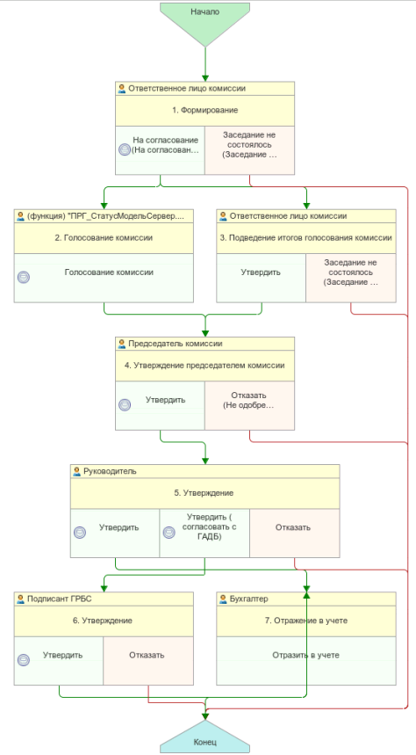
Рисунок 1

Доступ к документу организован через пункт меню быстрого доступа Учет и отчетность раздел Прочие:

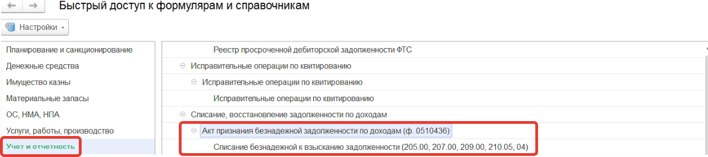
Рисунок 2

Документ создается на основании выделенных строк закладки Раздел 2.1 «Дебиторская задолженность по данным инвентаризационной комиссии» документа «Инвентаризационная опись расчетов по поступлениям (ф. 0510468)», используя команду «Списать безнадежную к взысканию задолженность», или на основании заполненных данных графы 14.06 «Безнадежная», используя команду «Списать безнадежную к взысканию задолженность по графе 14.06».

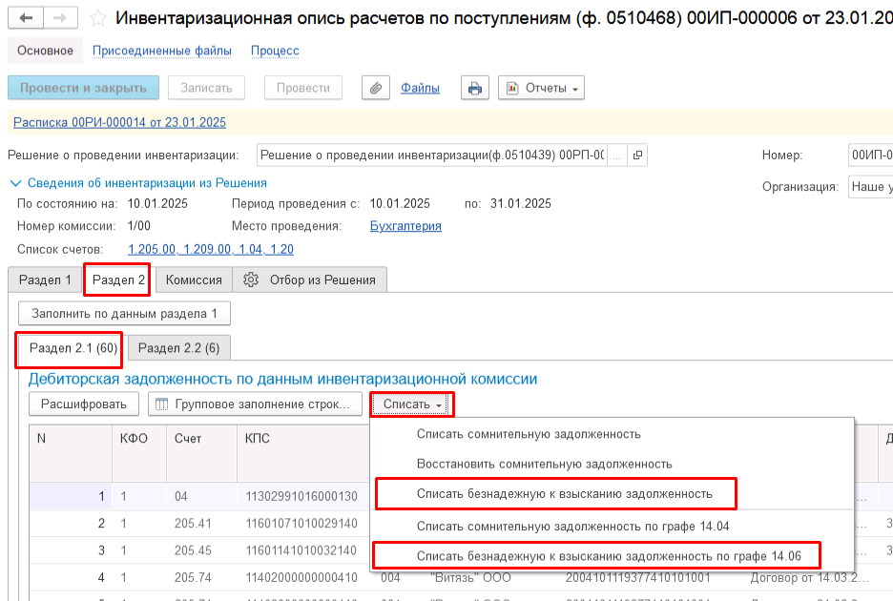
Рисунок 3

Разница использования команд состоит в следующем:
- команда «Списать безнадежную к взысканию задолженность» предназначена для списания задолженности только в выделенных строках (выбор нескольких строк клавишей Ctrl) на усмотрение пользователя, при этом, не имеет значения, заполнена графа Безнадежная (14.06) или нет. В созданном формуляре сумма для списания будет заполнена из графы Всего табличной части закладки Раздел 2.1 документа Инвентаризационная опись расчетов по поступлениям (ф. 0510468);
- команда «Списать безнадежную к взысканию задолженность по графе 14.06» предназначена для списания задолженности во всех строках, в которых заполнена графа Безнадежная (14.06). В созданном формуляре сумма для списания будет заполнена из графы Безнадежная (14.06) табличной части закладки Раздел 2.1 документа Инвентаризационная опись расчетов по поступлениям (ф. 0510468).

Кроме того, в случае необходимости есть возможность формировать документ вручную, не на основании данных документа «Инвентаризационная опись расчетов по поступлениям (ф. 0510468).

Формирование документа
Пользователю с роль Ответственное лицо комиссии на этапе Формирование в случае формирования не на основании Инвентаризационная опись расчетов по поступлениям (ф. 0510468) следует заполнить следующие реквизиты:
Вкладка Задолженность по доходам
В поле Контрагенты (группы учета) по кнопке Добавить подобрать элемент справочника Контрагенты по которому (-рым) предполагается формировать документ;
В таблице Задолженность по кнопке Заполнить заполнить табличную часть документа. Данные будут автоматически заполнены данными бухгалтерского учета базы.
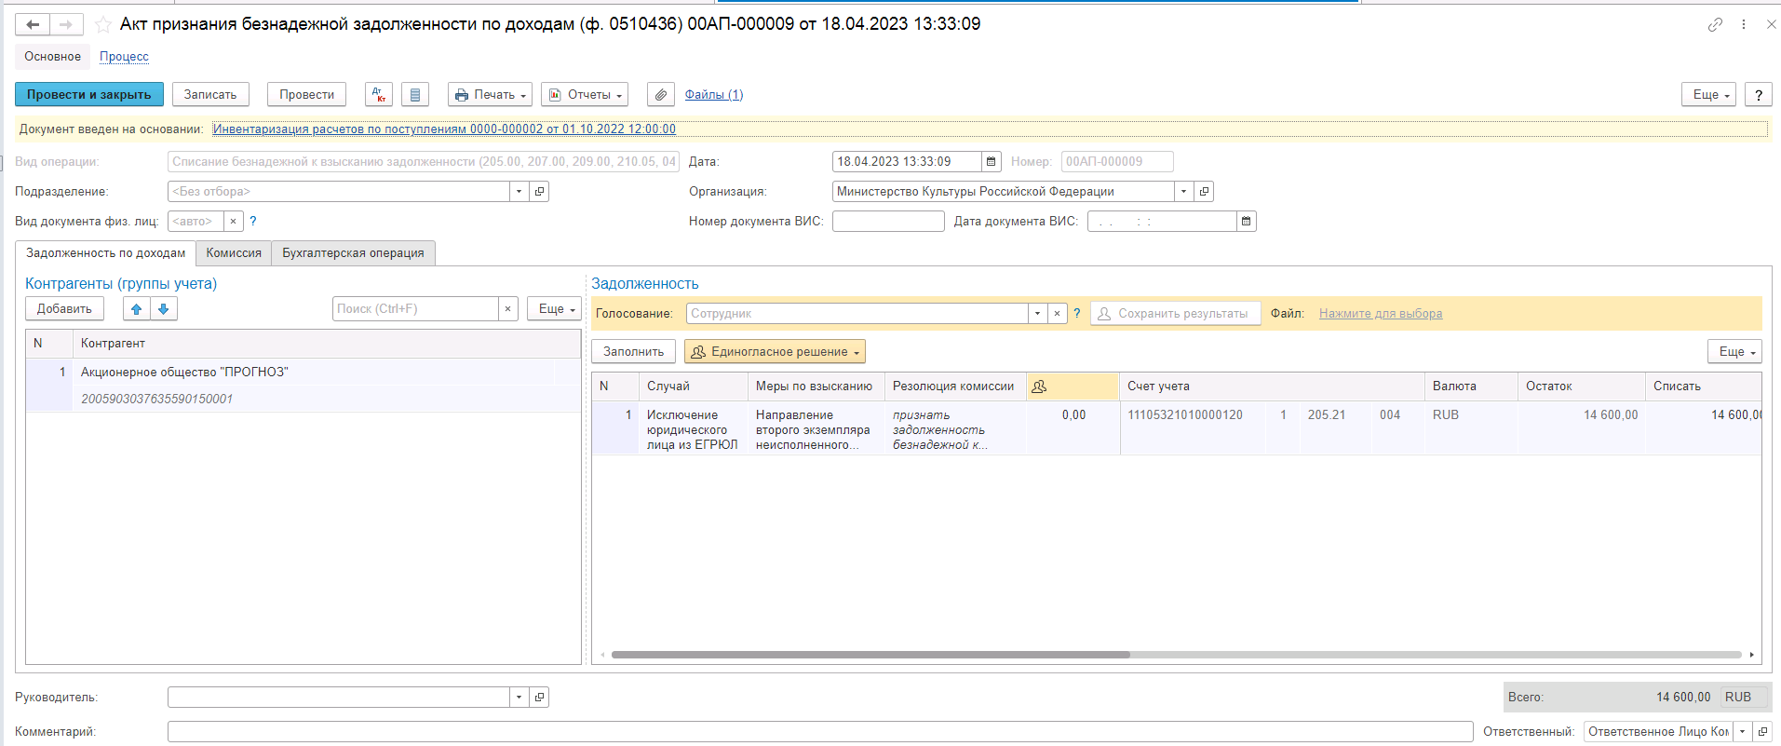
Рисунок 4

Заполнение вкладки Комиссия
Переходим на вкладку Комиссия.
В поле Комиссия переходим в справочник Комиссии и выбираем из списка нужное значение. В случае если требуемая комиссия отсутствует, то создаём новую комиссию (элемент справочника).
При создании элемента справочника Комиссии, следует удостовериться, что в состав комиссии включены сотрудники, имеющие актуальную учётную запись пользователя, под которым присутствует возможность войти в программу и установить результат голосования.
Важно обратить внимание на наличие корректно выполненного Сопоставление текущего Пользователя с Физическим лицом и Сотрудником для всех сотрудников, указанных в табличной части Состав комиссии.
При создании нового элемента в справочнике Комиссии обращаем внимание на следующие обязательные реквизиты:
В шапке элемента обязательно требуется заполнить реквизит Наименование:
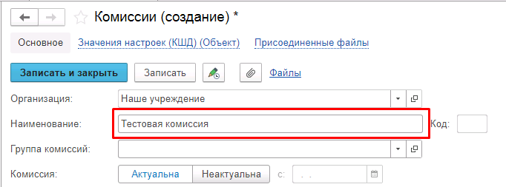
Рисунок 5

Далее необходимо заполнить реквизиты Номер, Дата и Наименование на вкладке Приказ о создании комиссии.
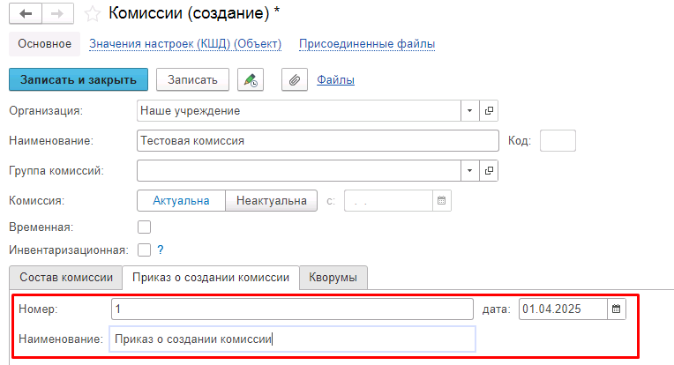
Рисунок 6
В случае если данную комиссию требуется применять при проведении инвентаризации, необходимо установить флаг «Инвентаризационная» в шапке элемента. При установленном флажке в составе комиссии могут формироваться рабочие комиссии.
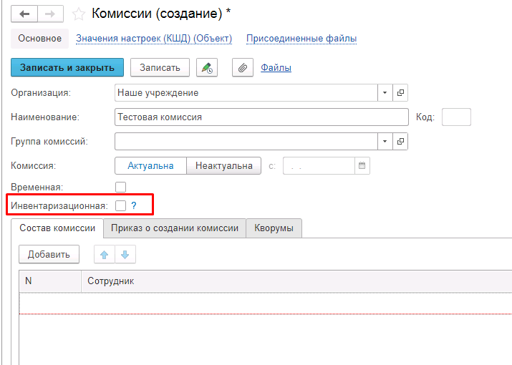
Рисунок 7
Далее на вкладке Кворумы требуется заполнить реквизиты «Кворум, минимальный % присутствующих», «Минимальный % голосов «за» присутствующих».
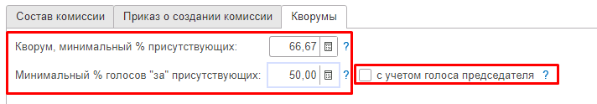
Рисунок 8
В случае если в расчёт процента показателя «Минимальный % голосов «за» присутствующих» должен входить голос председателя комиссии, устанавливаем флаг «с учетом голоса председателя».
В таблице Состав комиссии подбираем членов комиссии, в том числе председателя комиссии, путем выбора элементов справочника Сотрудники.
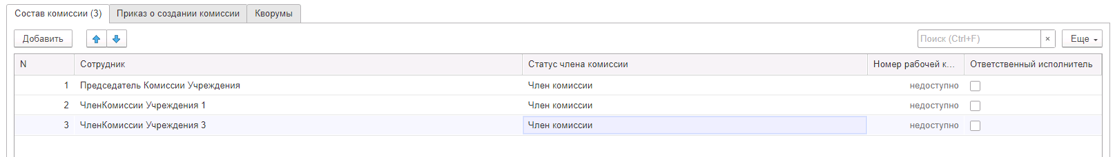
Рисунок 9
При этом в колонке «Статус члена комиссии» для председателя комиссии необходимо указать соответствующий статус.
Допустимые значение статуса члена комиссии определяются значением флажка «Инвентаризационная».
В случае если флаг "Инвентаризационная" не установлен, статус члена комиссии выбирается из списка:
Председатель комиссии;
Член комиссии.
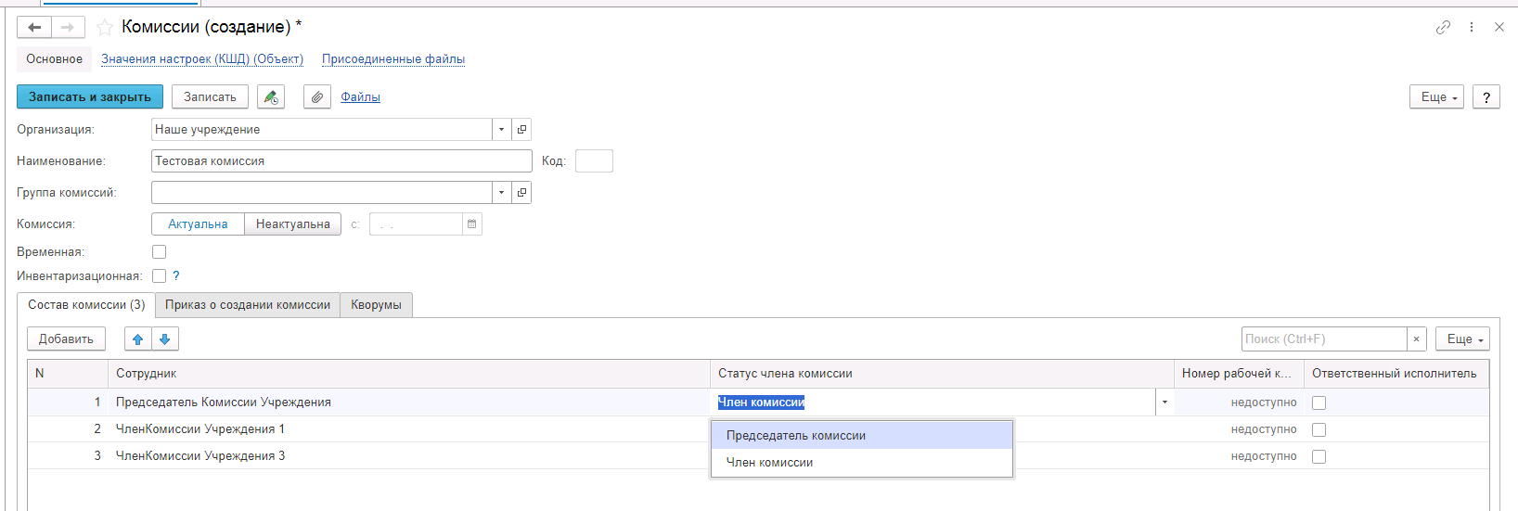
Рисунок 10

При установленном флажке "Инвентаризационная" статус члена комиссии выбирается из списка:
Председатель комиссии;
Заместитель председателя комиссии;
Уполномоченное председателем лицо;
Член комиссии;
Эксперт; (указанный статус не применяется в ГИИС ЭБ!)
Заместитель уполномоченного председателем лица.

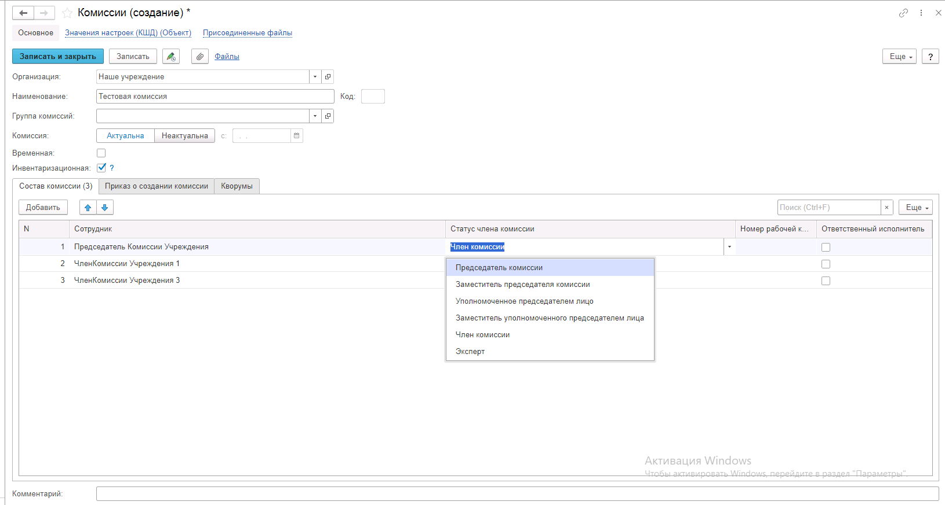
Рисунок 11

Важно! Статус члена комиссии "Заместитель уполномоченного председателем лица" не предусмотрен законодательством. Ответственность за использование такого статуса возлагается на пользователя.
Важно! Статусы члена комиссии "Заместитель председателя комиссии", "Заместитель уполномоченного председателем лица" учитываются только при применении данной комиссии в инвентаризационных описях по приказу Минфина 61н.
Также напротив сотрудника – ответственного исполнителя инвентаризационной комиссии следует установить флаг в колонке Ответственный исполнитель. В этом случае в ходе заполнения инвентаризационных описей по приказу 61н автоматически заполнится реквизит Ответственный исполнитель инв. комиссии в подвале документа Описи.

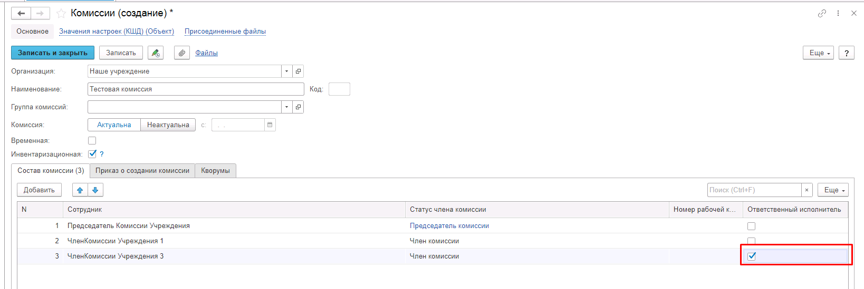
Рисунок 12

В случае отсутствия какого-либо из членов комиссии, следует установить значение в поле Отсутствует, и обязательно указать причину отсутствия.
Важно! Если количество отсутствующих членов комиссии будет больше допустимого для создания кворума присутствия, на вкладке Комиссия загорится серый индикатор, и появится надпись Нет кворума.
После следует вернуться на вкладку Задолженность по доходам и дозаполнить значение в полях Случай, Меры по взысканию, Дата возникновения.
Обязательным условием является добавление присоединенного файла.

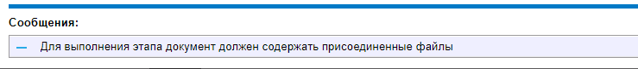
Рисунок 13

По кнопке Загрузить файл с диска следует добавить файлы.

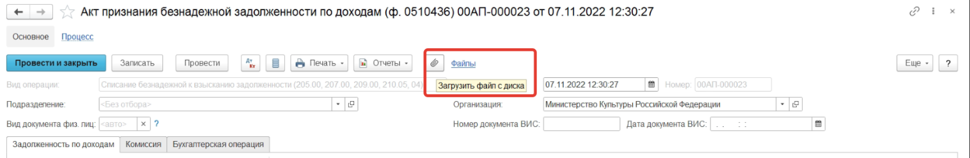
Рисунок 14

Первый этап имеет два статуса выполнения:
«На согласование», «Заседание не состоялось»

Рисунок 15

Отправляем документ На согласование.
При отправке документа на следующий этап по шаблону процесса, будет проверен показатель «кворум, минимальный % присутствующих» в соотношении с отсутствующими сотрудниками.
В случае, если минимальный кворум присутствующих не соблюден, будет выдано сообщение. Далее можно завершить работу с документом, нажав на кнопку Заседание не состоялось.
Также на этапе отправки происходит проверка на указание причины отсутствия сотрудников, при этом, если в списке членов комиссии какому-либо члену комиссии будет установлен флаг отсутствует, но не указана причина отсутствия, будет также выведено соответствующее сообщение.

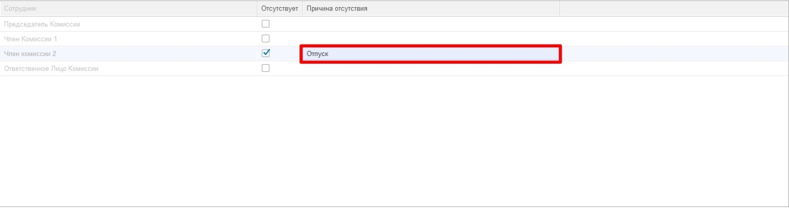
Рисунок 16

После, согласно шаблону процесса, по кнопке На согласование отправляем документ на следующий этап.
Документ будет отправлен одновременно на второй и третий этап для исполнения.
Второй этап шаблона процесса отвечает за голосование всеми членами комиссии, третий этап отвечает за подведение итогов проведенного голосования.
После отправки документа на согласование, процесс шаблона выглядит следующим образом:

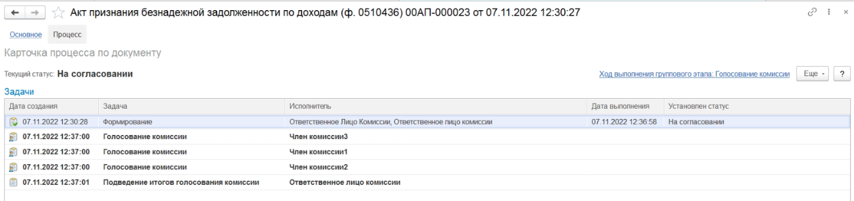
Рисунок 17

Автоматически будут сформированы задачи пользователя на всех членов комиссии и куратора (третий этап Подведение итогов голосования комиссии).
Далее каждый член комиссии принимает задачу к исполнению.
В открывшейся форме документа переходим на вкладку Задолженность по доходам.
В поле Голосование автоматически будет установлен Сотрудник равный пользователю, под которым выполняется задача.
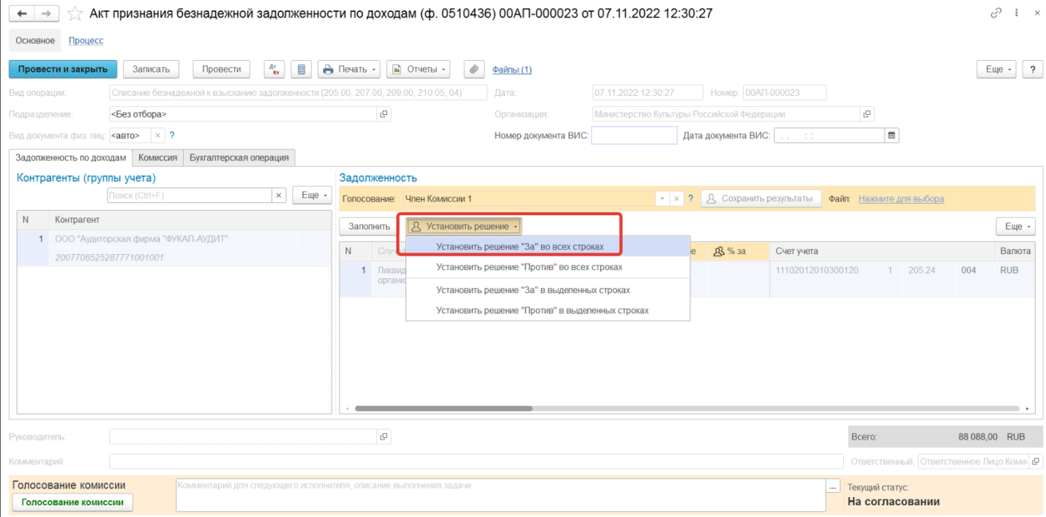
Рисунок 18

Далее в табличной части документа Задолженность, по кнопке Установить Решение установить значение результата голосования «За» или «Против».
После отражения результата голосования в обязательном порядке необходимо сохранить результат голосования, нажав кнопку Сохранить результаты.

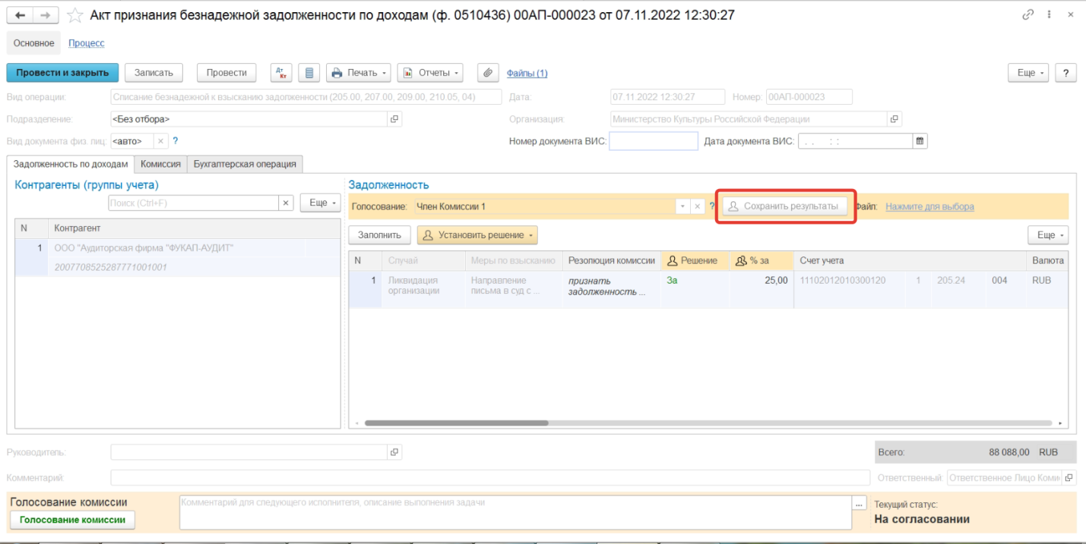
Рисунок 19

Затем отправляем документ по шаблону процесса нажав кнопку Голосование комиссии.
Внимание!!! Если Член комиссии проголосовал против, к документу необходимо прикрепить вложение «Скан-копию документа с особым мнением»

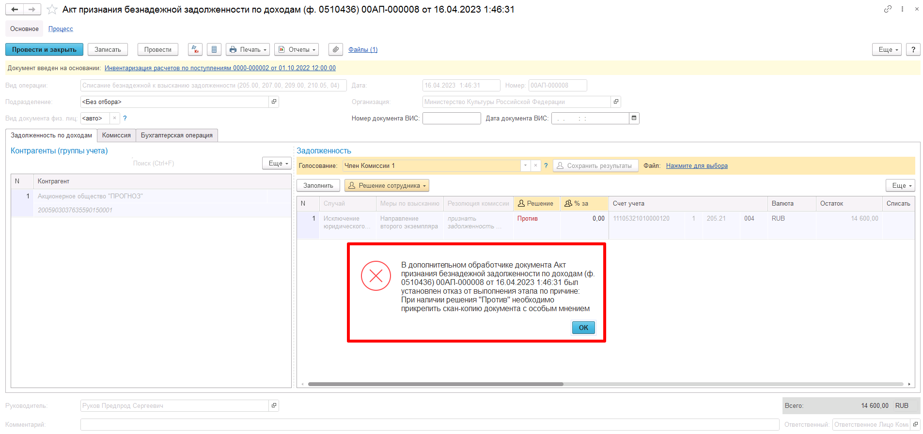
Рисунок 20

Статус документа будет установлен как На согласовании.
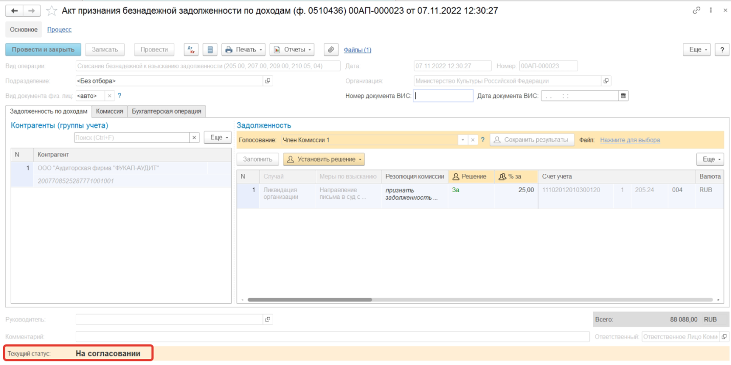
Рисунок 21

Пользователь с ролью Ответственное лицо комиссии имеет возможность контролировать ход состояния голосования членами комиссии.
Для этого пользователь открывает документ, переходит по ссылке Процесс, далее нажимаем по ссылке Ход выполнения группового этапа: Голосование комиссии.
В открывшейся форме будет доступна информация о списке исполнителей и статусе выполнения задачи.
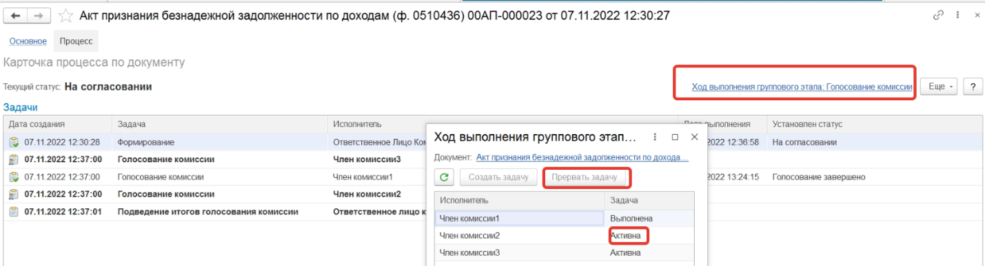
Рисунок 22

В случае невозможности проведения голосования одним из членов комиссии, пользователь с ролью Ответственное лицо комиссии имеет возможность в данной форме прервать задачу пользователя, нажав кнопку Прервать задачу.
В форме документа в окне Процесс задача пользователя будет отображена как отмененная.
В случае невыполнения или частичного выполнения задач процесса Голосование комиссии членами комиссии, результирующее Подведение итогов голосования необходимо выполнить пользователю с ролью Ответственное лицо комиссии.

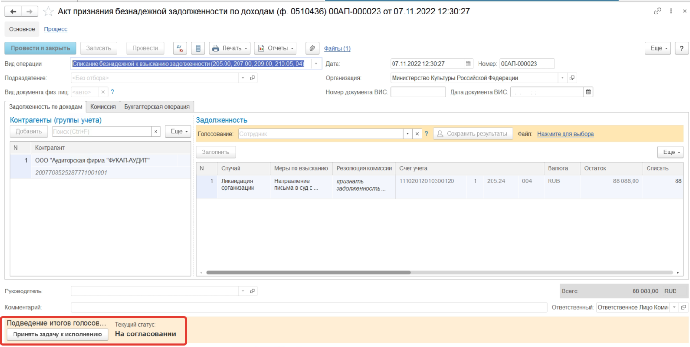
Рисунок 23

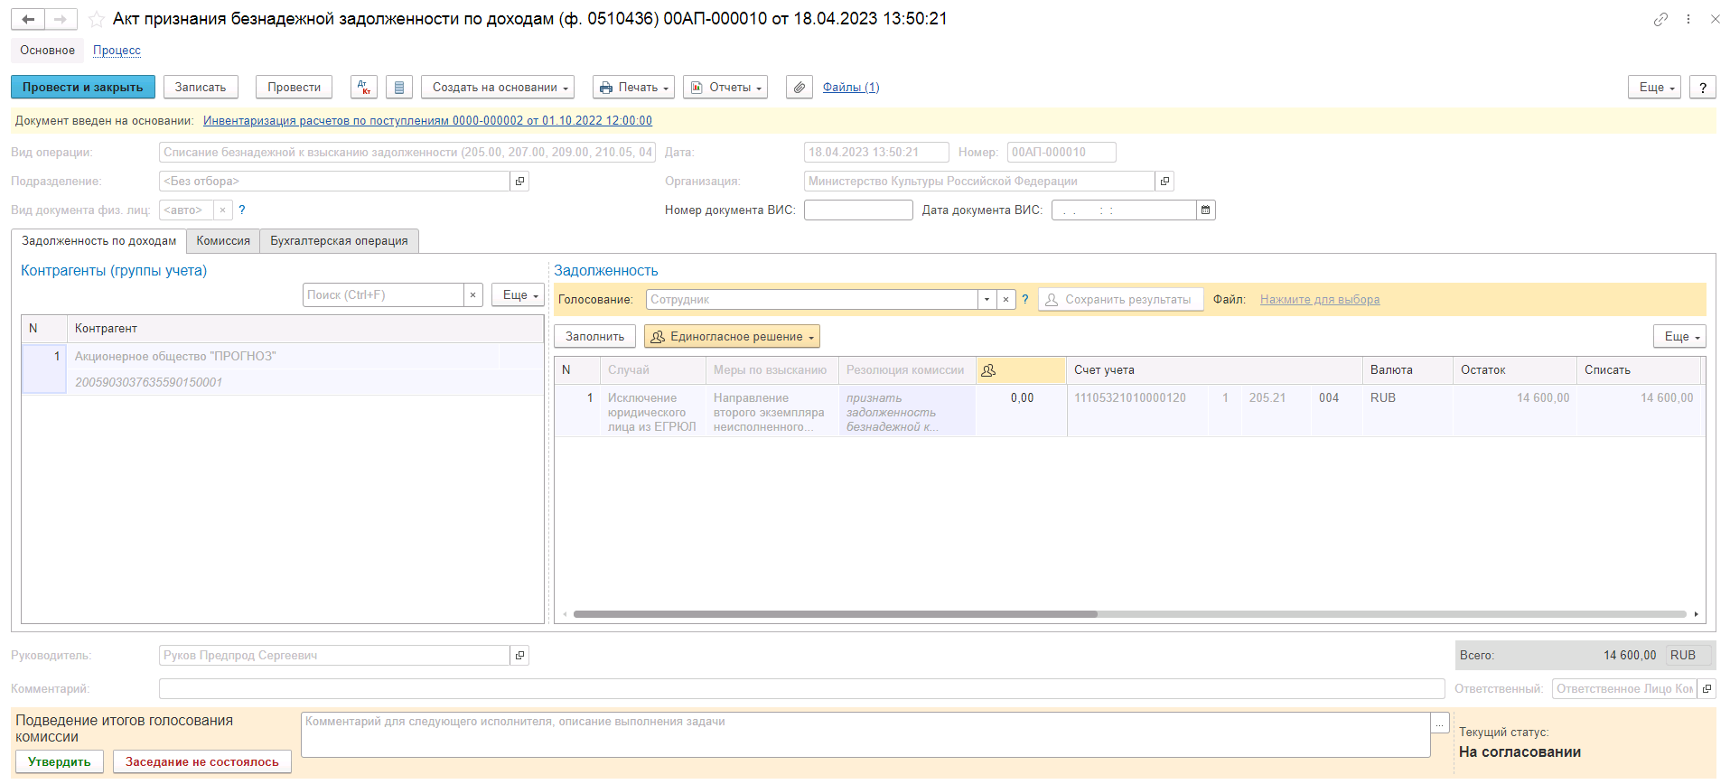
Рисунок 24

У пользователя есть право выбора утвердить результаты голосования комиссии, по кнопке Утвердить, или установить статус «Заседание не состоялось».
После принятия положительной резолюции, документ по шаблону процесса будет передан на этап Утверждение председателем комиссии для пользователя с ролью Председатель комиссии.
На этапе Утверждение председателем комиссии пользователь с ролью Председатель комиссии выполняет голосование. В поле Голосование пользователь устанавливает решение по кнопке Установить решение, сохраняет результат по кнопке Сохранить результаты.
Важно! Если председателю не доступно голосование, требуется закрыть и повторно открыть документ.

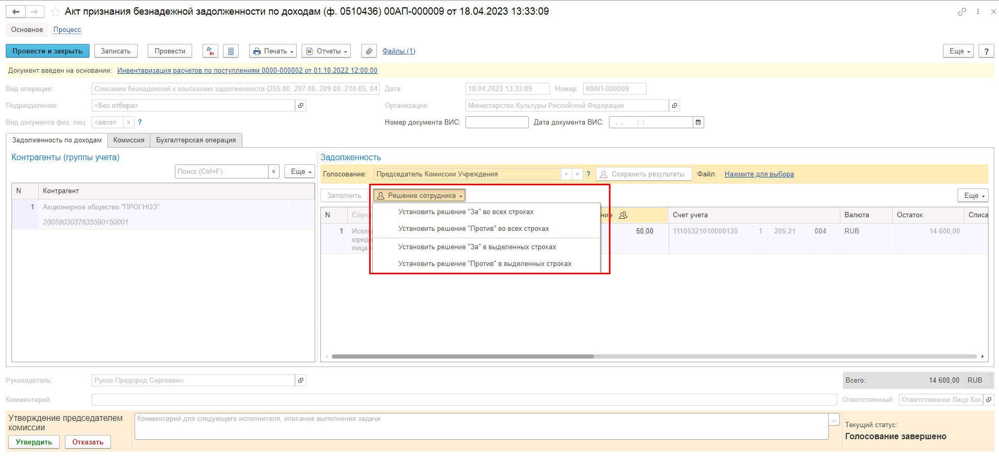
Рисунок 25

Внимание!!! Если Председатель комиссии проголосовал против, к документу необходимо прикрепить вложение «Скан-копию документа с особым мнением»
Для просмотра кворума голосования необходимо сформировать лист голосования.
После голосования у Председателя комиссии есть возможность утвердить положительные результаты голосования с помощью кнопки Утвердить или направить документ для аннулирования с помощью кнопки Отказать.
В случае отрицательной резолюции следует нажать кнопку Отказать. Документ примет статус Отказан.

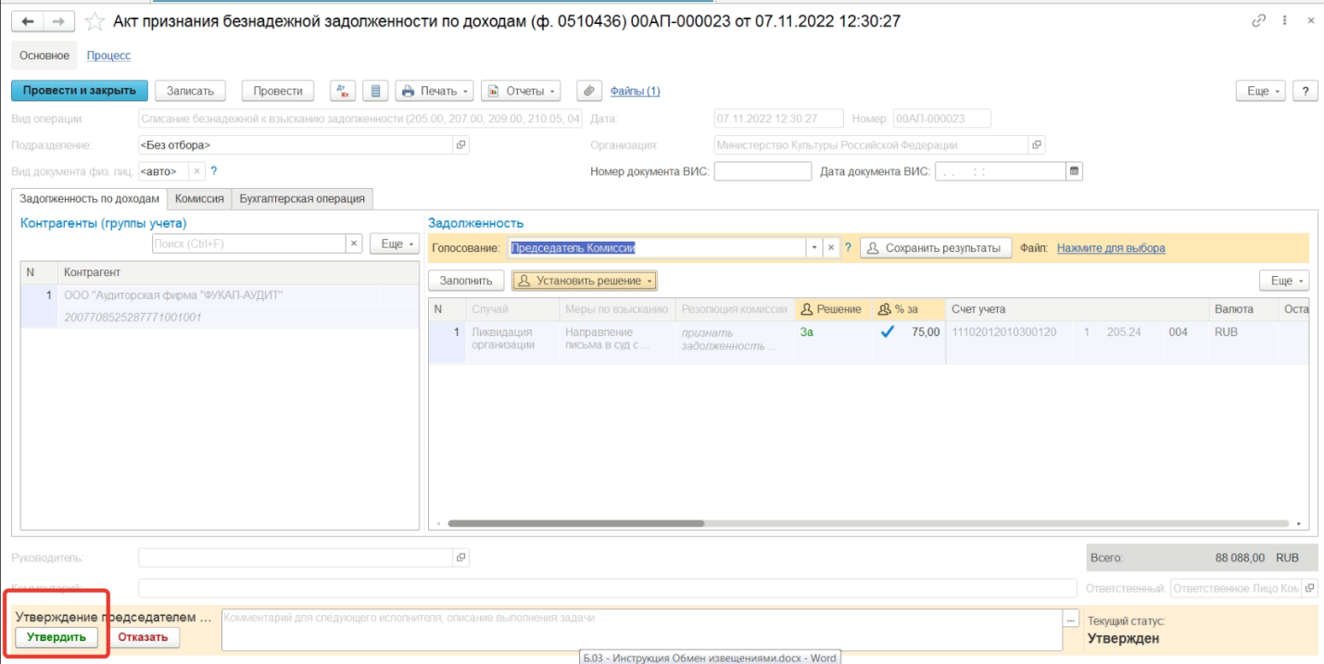
Рисунок 26

ОЧЕНЬ ВАЖНО!!! При утверждении документа Председателем срабатывает проверка контроля решения направления на следующий этап. Документ невозможно направить на утверждение в случае, если по всем строкам не достигнут кворум положительного голосования. Также документ невозможно направить на аннулирование в случае, если хотя бы по одной из строк было принято положительное решение. При этом бухгалтерские записи документа будут сформированы только по строкам, содержащим положительное решение. По остальным строкам в документе будет пометка «Снято с обсуждения».
При положительном утверждении председателем комиссии документ будет отправлен по шаблону процесса на этап Утверждение для пользователя с ролью Руководитель.
Пользователь с ролью Руководитель проверяет документ на корректность заполнения реквизитов. У пользователя с ролью Руководитель предоставлена возможность принимать решение об утверждении, отказе или отправке на Согласование с ГАДБ.
В случае положительной резолюции проверки результатов голосования комиссии следует нажать кнопку Утвердить. Документ примет статус как Утвержден.
В случае отрицательной резолюции следует нажать кнопку Отказать. Документ примет статус как Отказан.
В случае отправки на согласование с ГАДБ следует нажать кнопку Согласование с ГАДБ. Документ будет отправлен на утверждение пользователю с ролью Подписант ГРБС.

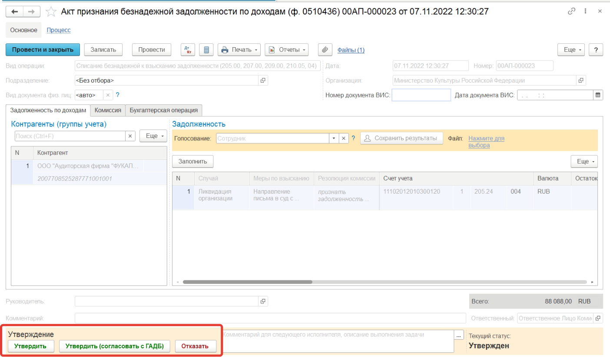
Рисунок 27

Если согласование с ГАДБ не требуется следует нажать кнопку Утвердить, то документ будет отправлен пользователю с ролью Бухгалтер на этап Отражение в учете.
На этапе Отражение в учете пользователь с ролью Бухгалтер проверяет документ на корректность заполнения и по кнопке Отразить в учете проводит документ по учету.
Документ будет переведен в статус Отражен в учете.
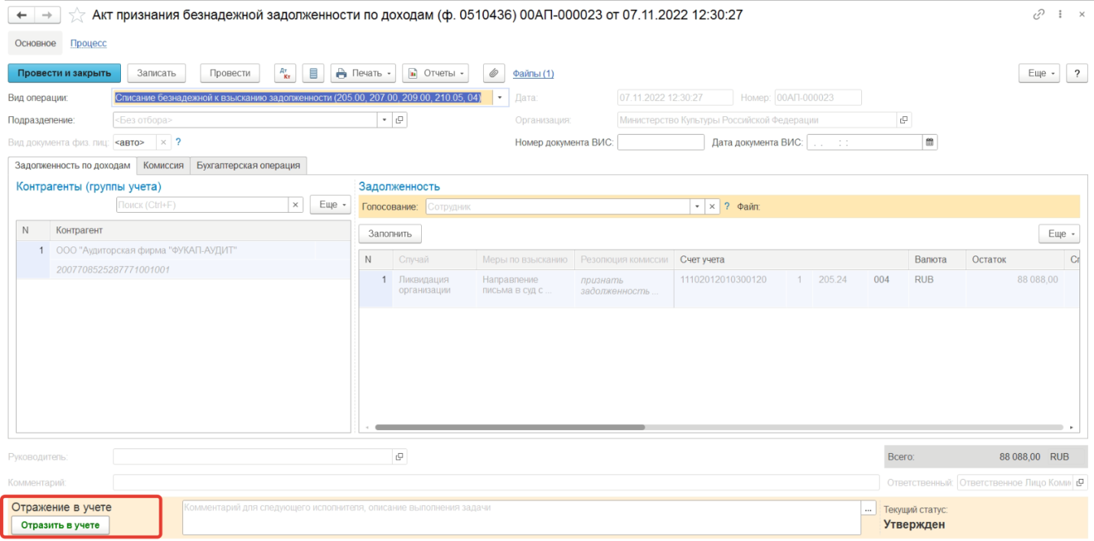
Рисунок 28

В результате проведения документа будут сформированы бухгалтерские записи.

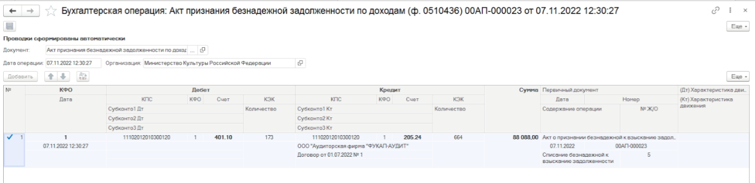
Рисунок 29

Работа с документом завершена.
По кнопке Печать доступно формирование печатных форм:
- Акт о признании безнадежной к взысканию задолженности по доходах ф. 0510436
- Лист голосования
- Справка ф. 0504833

Формирование документа Акт признания безнадежной задолженности по доходам (ф. 0510436) с типовой операцией Списание безнадежной к взысканию задолженности (205.00, 207.00, 209.00, 210.05, 04) на основании документа Инвентаризационная опись расчетов по поступлениям (ф. 0510468)
Существует возможность формирования документа Акт признания безнадежной задолженности по доходам (ф. 0510436) с типовой операцией Списание безнадежной к взысканию задолженности (205.00, 207.00, 209.00, 210.05, 04) на основании сформированного и зарегистрированного в учете документа Инвентаризационная опись расчетов по поступлениям (ф. 0510468).

Документ можно создать на основании выделенных строк закладки Раздел 2.1 «Дебиторская задолженность по данным инвентаризационной комиссии» документа «Инвентаризационная опись расчетов по поступлениям (ф. 0510468)», используя команду «Списать безнадежную к взысканию задолженность», или на основании заполненных данных графы 14.06 «Безнадежная», используя команду «Списать безнадежную к взысканию задолженность по графе 14.06».

Разница использования команд состоит в следующем:
-команда «Списать безнадежную к взысканию задолженность» предназначена для списания задолженности только в выделенных строках (выбор нескольких строк клавишей Ctrl) на усмотрение пользователя, при этом, не имеет значения, заполнена графа Безнадежная (14.06) или нет. В созданном формуляре сумма для списания будет заполнена из графы Всего табличной части закладки Раздел 2.1 документа Инвентаризационная опись расчетов по поступлениям (ф. 0510468);
-команда «Списать безнадежную к взысканию задолженность по графе 14.06» предназначена для списания задолженности во всех строках, в которых заполнена графа Безнадежная (14.06). В созданном формуляре сумма для списания будет заполнена из графы Безнадежная (14.06) табличной части закладки Раздел 2.1 документа Инвентаризационная опись расчетов по поступлениям (ф. 0510468).

Рисунок 30

Автоматически будет сформирован документ Акт признания безнадежной задолженности по доходам (ф. 0510436) с типовой операцией Списание безнадежной к взысканию задолженности (205.00, 207.00, 209.00, 210.05, 04).
В случае, когда документ создается на основании Инвентаризационная опись расчетов по поступлениям (ф. 0510468), данные Контрагента, сумма списания «Всего», а также соответствующие аналитические данные будут заполнены автоматически на основании выделенных строк документа Инвентаризационная опись расчетов по поступлениям (ф. 0510468) или данных графы Безнадежная (14.06).

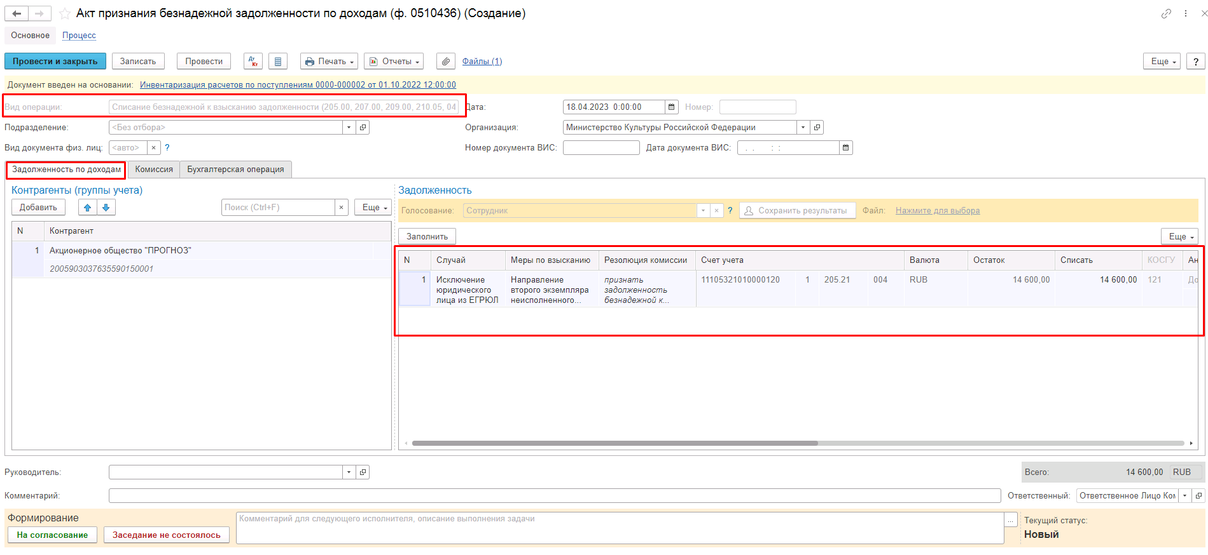
Рисунок 31

В документе будут заполнены данные на вкладке Задолженность по доходам и табличной части Задолженность.
Далее документ отрабатывается по ранее описанному бизнес-процессу.

Решение о восстановлении сомнительной задолженности по доходам (ф.0510445)
Решение о признании (восстановлении) сомнительной задолженности по доходам (ф. 0510445) (далее - Решение (ф. 0510445) формируется в целях оформления решения, принимаемого Комиссией субъекта учета о признании задолженности неплатежеспособных дебиторов сомнительной и выбытии с балансового учета субъекта учета, а также о восстановлении сомнительной задолженности на балансовых счетах Рабочего плана счетов.
Решение (ф. 0510445) формируется на основании данных Инвентаризационной описи расчетов по поступлениям (ф.0510468) ответственным исполнителем из состава Комиссии субъекта учета, уполномоченным на формирование Решения (ф. 0510445).
Формирование Решения (ф. 0510445) осуществляется средствами модуля формирования начислений и квитирования оплат подсистемы управления доходами системы «Электронный бюджет», ведомственной информационной системы главного администратора (администратора) доходов бюджета или иной информационной системы, обеспечивающей администрирование доходов бюджетов и (или) ведение бухгалтерского учета.
Решение (ф. 0510445) подписывается членами Комиссии и председателем Комиссии - электронной подписью.
Решение (ф. 0510445) утверждается руководителем учреждения с применением электронной подписи.
Бизнес-процессы документа реализован двумя шаблонами процесса:
- Решение о восстановлении сомнительной задолженности по доходам (ф.0510445), типовая операция Восстановление сомнительной задолженности по доходам (04);
- Решение о признании сомнительной задолженности по доходам (ф. 0510445), типовая операция Признание сомнительной задолженности по доходам (205.00, 207.00, 209.00, 210.05).

Восстановление задолженности по доходам.
Рассмотрим формирование документа Списание, восстановление задолженности по доходам по следующим шаблонам процессов:
-Решение о восстановлении сомнительной задолженности по доходам (ф.0510445), типовая операция Восстановление сомнительной задолженности по доходам (04).
Шаблоны между собой отличаются выбором типовой операции.
Бизнес-процесс представлен следующим образом:
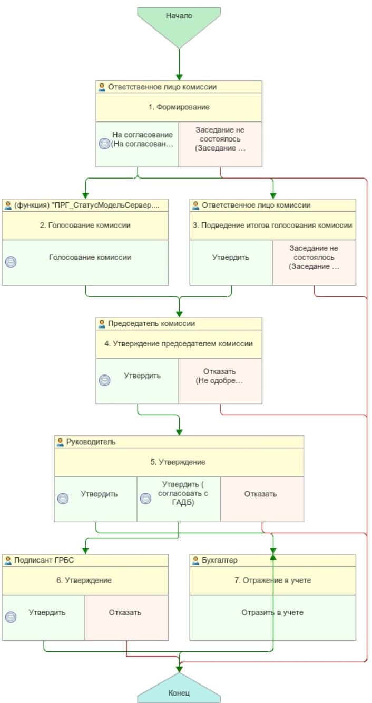
Рисунок 32

Доступ к документу организован через пункт меню быстрого доступа Учет и отчетность раздел Прочие

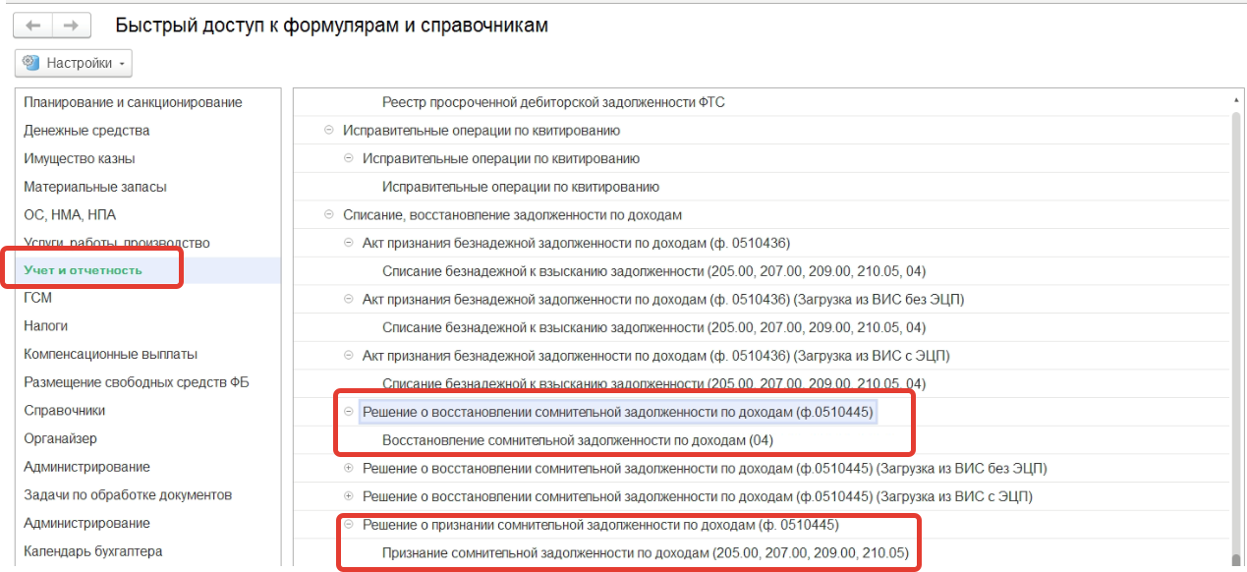
Рисунок 33

Документ создается на основании строк закладки Раздел 2.1 «Дебиторская задолженность по данным инвентаризационной комиссии» документа «Инвентаризационная опись расчетов по поступлениям (ф. 0510468)», используя команду «Списать»-«Восстановить сомнительную задолженность».
В созданном на основании инвентаризационной описи при помощи команды «Восстановить сомнительную задолженность» формуляре будут сформированы строки с суммами задолженности, имеющей основания для ее восстановления (в графе Списать) по Виду операции «Восстановление сомнительной задолженности (04)» по соответствующему Контрагенту.

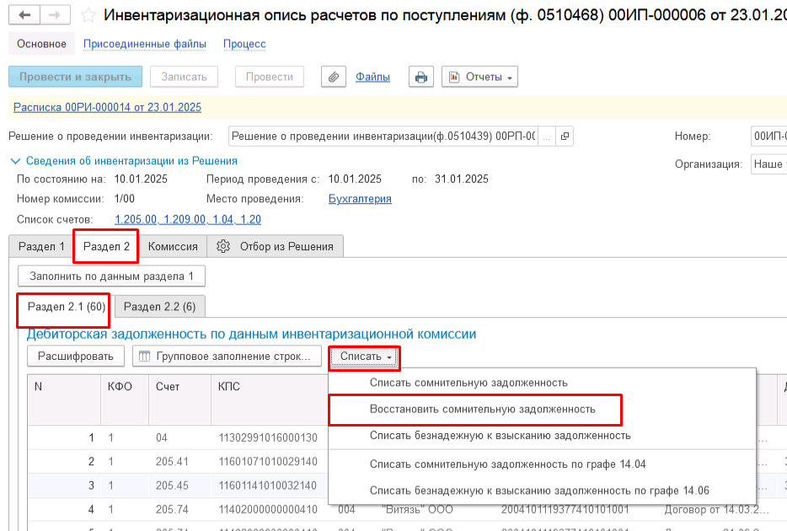
Рисунок 34

Кроме того, есть возможность формировать документ вручную, не на основании данных документа Инвентаризационная описи расчетов по поступлениям (ф.0510468).

Бизнес-процесс будет рассмотрен на примере работы документа по шаблону Решение о восстановлении сомнительной задолженности по доходам (ф.0510445) с типовой операцией Восстановление сомнительной задолженности по доходам (04).

Формирование документа
Пользователю с роль Ответственное лицо комиссии на этапе Формирование в случае формирования не на основании Инвентаризационная опись расчетов по поступлениям (ф. 0510468) следует заполнить следующие реквизиты:
Вкладка Задолженность по доходам
В поле Контрагенты (группы учета) по кнопке Добавить подобрать элемент справочника Контрагенты по которому (-рым) предполагается формировать документ;
В таблице Задолженность по кнопке Заполнить заполнить табличную часть документа. Данные будут автоматически заполнены данными базы.
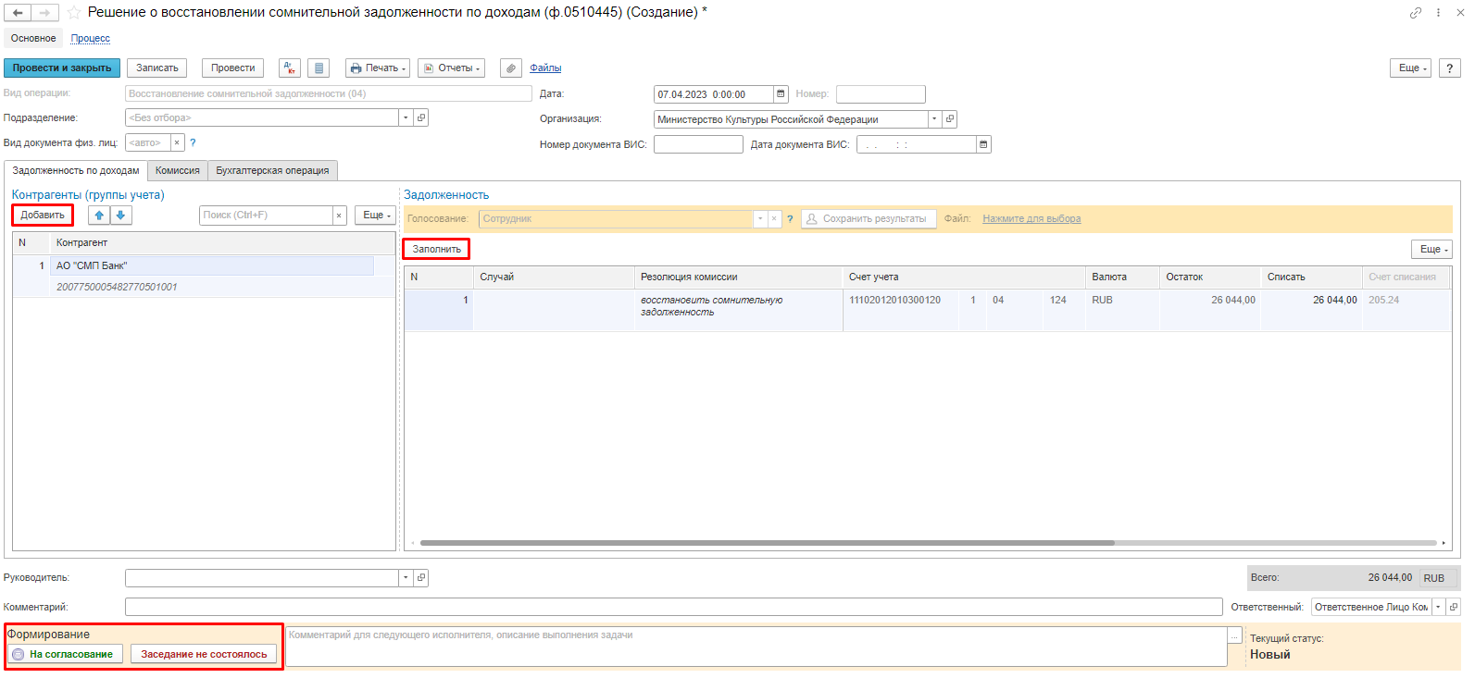
Рисунок 35

Заполнение вкладки Комиссия
Переходим на вкладку Комиссия.
В поле Комиссия переходим в справочник Комиссии и выбираем из списка нужное значение. В случае если требуемая комиссия отсутствует, то создаём новую комиссию (элемент справочника).
При создании элемента справочника Комиссии, следует удостовериться, что в состав комиссии включены сотрудники, имеющие актуальную учётную запись пользователя, под которым присутствует возможность войти в программу и установить результат голосования.
Важно обратить внимание на наличие корректно выполненного Сопоставление текущего Пользователя с Физическим лицом и Сотрудником для всех сотрудников, указанных в табличной части Состав комиссии.
При создании нового элемента в справочнике Комиссии обращаем внимание на следующие обязательные реквизиты:
В шапке элемента обязательно требуется заполнить реквизит Наименование:

Рисунок 36

Далее необходимо заполнить реквизиты Номер, Дата и Наименование на вкладке Приказ о создании комиссии.
Рисунок 37
В случае если данную комиссию требуется применять при проведении инвентаризации, необходимо установить флаг «Инвентаризационная» в шапке элемента. При установленном флажке в составе комиссии могут формироваться рабочие комиссии.
Рисунок 38
Далее на вкладке Кворумы требуется заполнить реквизиты «Кворум, минимальный % присутствующих», «Минимальный % голосов «за» присутствующих».
Рисунок 39
В случае если в расчёт процента показателя «Минимальный % голосов «за» присутствующих» должен входить голос председателя комиссии, устанавливаем флаг «с учетом голоса председателя».
В таблице Состав комиссии подбираем членов комиссии, в том числе председателя комиссии, путем выбора элементов справочника Сотрудники.
Рисунок 40
При этом в колонке «Статус члена комиссии» для председателя комиссии необходимо указать соответствующий статус.
Допустимые значение статуса члена комиссии определяются значением флажка "Инвентаризационная".
В случае если флаг "Инвентаризационная" не установлен, статус члена комиссии выбирается из списка:
Председатель комиссии;
Член комиссии.
Рисунок 41

При установленном флажке "Инвентаризационная" статус члена комиссии выбирается из списка:
Председатель комиссии;
Заместитель председателя комиссии;
Уполномоченное председателем лицо;
Член комиссии;
Эксперт; (указанный статус не применяется в ГИИС ЭБ!)
Заместитель уполномоченного председателем лица.

Рисунок 42

Важно! Статус члена комиссии "Заместитель уполномоченного председателем лица" не предусмотрен законодательством. Ответственность за использование такого статуса возлагается на пользователя.
Важно! Статусы члена комиссии "Заместитель председателя комиссии", "Заместитель уполномоченного председателем лица" учитываются только при применении данной комиссии в инвентаризационных описях по приказу Минфина 61н.
Также напротив сотрудника – ответственного исполнителя инвентаризационной комиссии следует установить флаг в колонке Ответственный исполнитель. В этом случае в ходе заполнения инвентаризационных описей по приказу 61н автоматически заполнится реквизит Ответственный исполнитель инв. комиссии в подвале документа Описи.
Рисунок 43

В случае отсутствия какого-либо из членов комиссии, следует установить значение в поле Отсутствует, и обязательно указать причину отсутствия.
Важно! Если количество отсутствующих членов комиссии будет больше допустимого для создания кворума присутствия, на вкладке Комиссия загорится серый индикатор, и появится надпись Нет кворума.
При создании элемента справочника Комиссии, следует удостовериться, что в состав комиссии включены сотрудники, имеющие актуальную учетную запись пользователя, под которым присутствует возможность войти в программу и установить результат голосования.
Важно обратить внимание на наличие записей в справочнике Настройка связи пользователя и сотрудника. В случае если в справочнике заведена запись соответствия сотрудника и пользователя, отличающаяся от типовых настроек пользователя, то при отработке задачи, задача создастся именно тому пользователю, который выбран в справочнике Настройка связи пользователя и сотрудника.
После следует вернуться на вкладку Задолженность по доходам и дозаполнить значение в полях Случай, Дата возникновения, Документ основание.
По кнопке Загрузить файлы добавить присоединенный файл. Является обязательным условием на этапе Формирование.

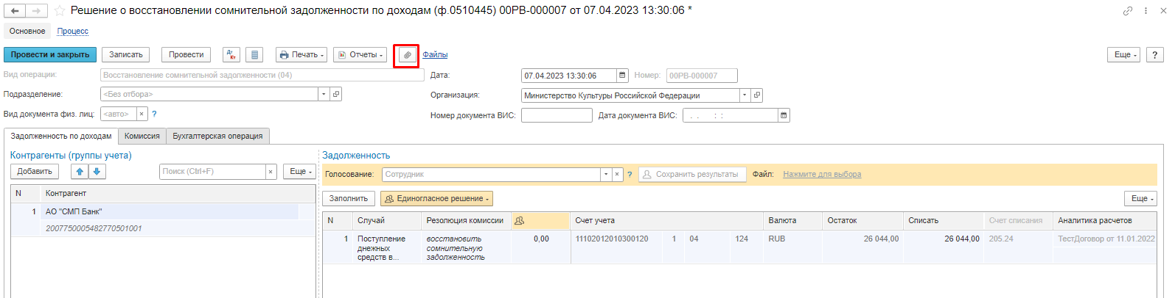
Рисунок 44

Первый этап имеет два статуса выполнения
«На согласование», «Заседание не состоялось»

Рисунок 45

Отправляем документ На согласование.
Согласно шаблону процесса по кнопке На согласование отправляем документ на следующий этап.
При отправке документа на следующий этап по шаблону процесса, будет проверен показатель «кворум, минимальный % присутствующих» в соотношении с отсутствующими сотрудниками.
В случае, если минимальный кворум присутствующих не соблюден, будет выдано сообщение. Далее можно завершить работу с документом, нажав на кнопку Заседание не состоялось.
Также на этапе отправки происходит проверка на указание причины отсутствия сотрудников, при этом, если в списке членов комиссии какому-либо члену комиссии будет установлен флаг отсутствует, но не указана причина отсутствия, будет также выведено соответствующее сообщение.
Документ будет отправлен одновременно на второй и третий этап для исполнения.
Второй этап шаблона процесса отвечает за голосование всеми членами комиссии, третий этап отвечает за подведение итогов проведенного голосования.
После отправки документа на согласование, процесс шаблона выглядит следующим образом:

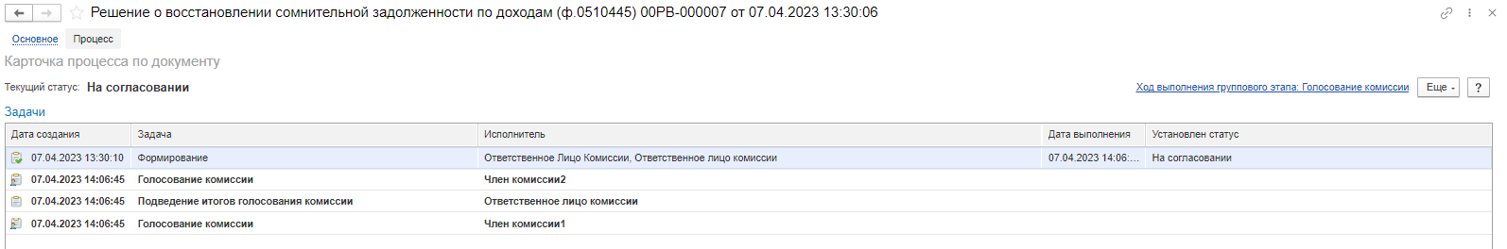
Рисунок 46

Автоматически будут сформированы задачи пользователя на всех членов комиссии и куратора (третий этап Подведение итогов голосования комиссии).
Далее каждый член комиссии принимает задачу к исполнению.
В открывшейся форме документа переходим на вкладку Задолженность по доходам.
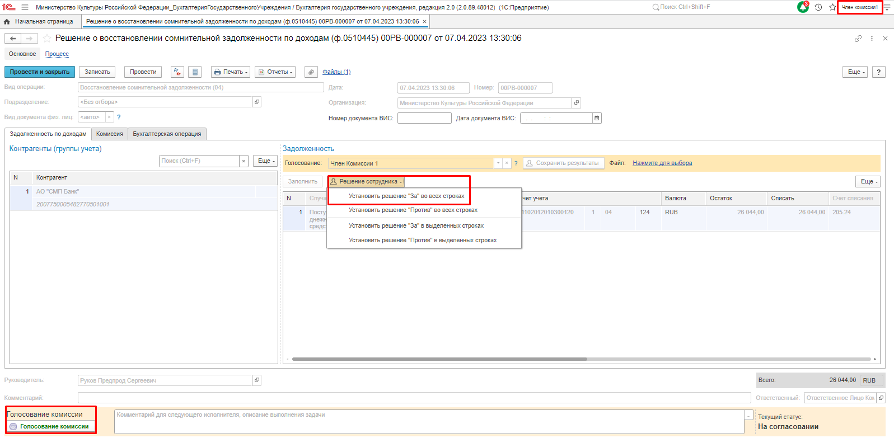
Рисунок 47

В поле Голосование автоматически будет установлен Сотрудник равный пользователю, под которым выполняется задача.
Далее в табличной части документа Задолженность, по кнопке Установить Решение установить значение результата голосования «За» или «Против». Присутствует возможность установить решение во всех строках документа одновременно или выделенных по соответствующей кнопке командной панели документа Установить решение.
После отражения результата голосования в обязательном порядке необходимо сохранить результат голосования, нажав кнопку Сохранить результаты.
Затем отправляем документ по шаблону процесса нажав кнопку Голосование комиссии.
Статус документа будет установлен как На согласовании.
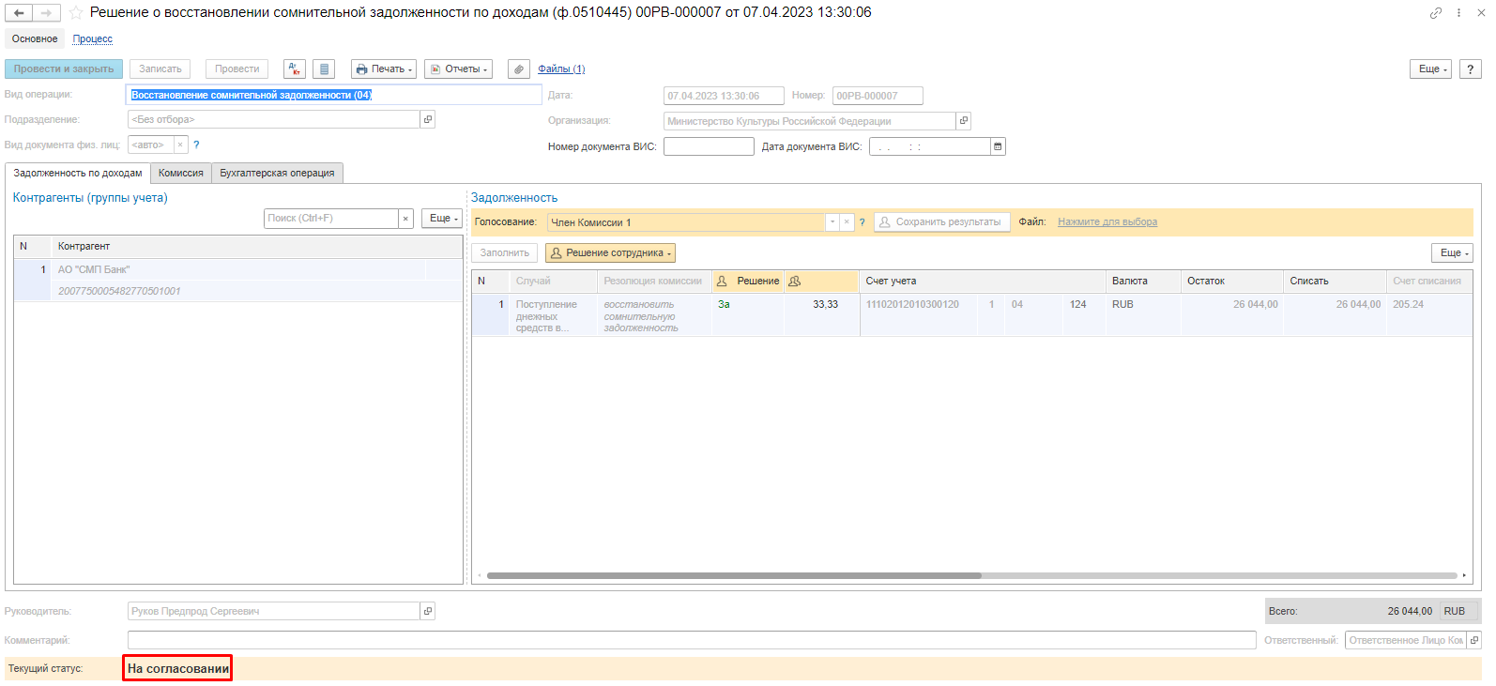
Рисунок 48

Пользователь с ролью Ответственное лицо комиссии имеет возможность контролировать ход состояния голосования членами комиссии.

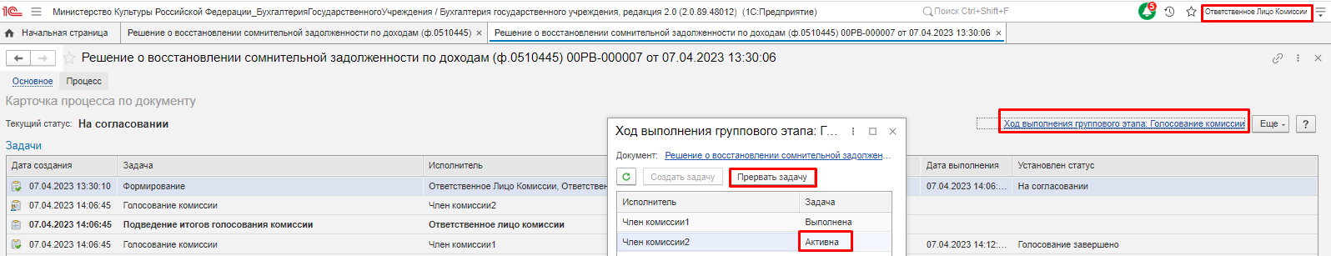
Рисунок 49

Для этого пользователь открывает документ, переходит по ссылке Процесс, далее нажимаем по ссылке Ход выполнения группового этапа: Голосование комиссии.
В открывшейся форме будет доступна информация о списке исполнителей и статусе выполнения задачи.
В случае невозможности проведения голосования одним из членов комиссии, пользователь с ролью Ответственное лицо комиссии имеет возможность в данной форме прервать задачу пользователя, нажав кнопку Прервать задачу.
В форме документа в окне Процесс задача пользователя будет отображена как отмененная.
В случае, если все члены комиссии проголосовали самостоятельно, задача Подведение итогов голосования будет автоматически отменена.
Важно! Исполнение задачи на этапе Подведение итогов голосования комиссии требуется только в случае, если кто-либо из членов комиссии не смог выполнить голосование.
После выполнения / невыполнения задач процесса Голосование комиссии членами комиссии, результирующее Подведение итогов голосования необходимо выполнить пользователю с ролью Ответственное лицо комиссии.
У пользователя есть право выбора утвердить результаты голосования комиссии, по кнопке Утвердить, завершить работу с документом при не соблюдении кворума присутствия по кнопке Заседание не состоялось..
После принятия положительной резолюции, документ по шаблону процесса будет передан на этап Утверждение председателем комиссии для пользователя с ролью Председатель комиссии.
На этапе Утверждение председателем комиссии пользователь с ролью Председатель комиссии выполняет голосование. В поле Голосование пользователь устанавливает решение по кнопке Установить решение, сохраняет результат по кнопке Сохранить результаты.
Важно! Если председателю не доступно голосование, требуется закрыть и повторно открыть документ.
В случае принятие решения «Против» необходимо с помощью ссылки «Нажмите для выбора» обязательно добавить файл с особым мнением председателя комиссии.
Существует возможность по кнопке Установить решение выбрать вариант установки решения во всех строках или выделенных.
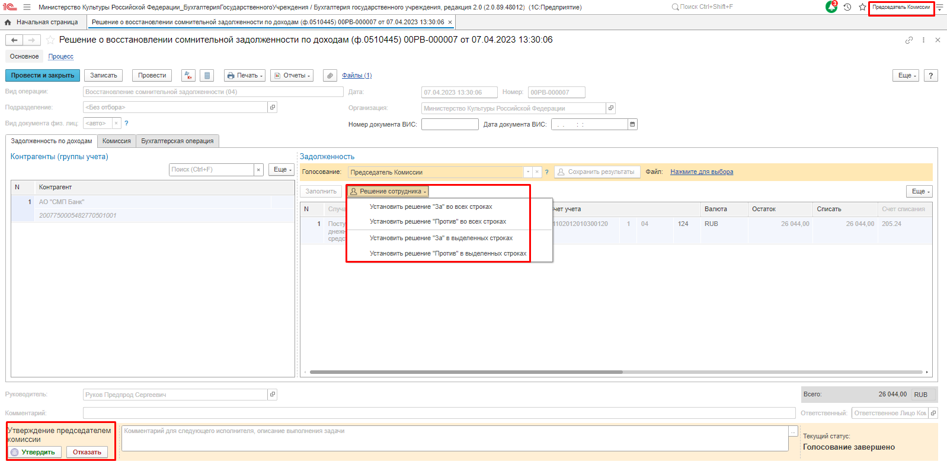
Рисунок 50

После голосования у Председателя комиссии есть возможность утвердить положительные результаты голосования с помощью кнопки Утвердить или направить документ для аннулирования с помощью кнопки Отказать.
В случае отрицательной резолюции следует нажать кнопку Отказать. Документ примет статус Отказан.
ОЧЕНЬ ВАЖНО!!! При утверждении документа Председателем срабатывает проверка контроля решения направления на следующий этап. Документ невозможно направить на утверждение в случае, если по всем строкам не достигнут кворум положительного голосования. Также документ невозможно направить на аннулирование в случае, если хотя бы по одной из строк было принято положительное решение. При этом бухгалтерские записи документа будут сформированы только по строкам, содержащим положительное решение. По остальным строкам в документе будет пометка «Снято с обсуждения».
При положительном утверждении председателем комиссии документ будет отправлен по шаблону процесса на этап Утверждение для пользователя с ролью Руководитель.
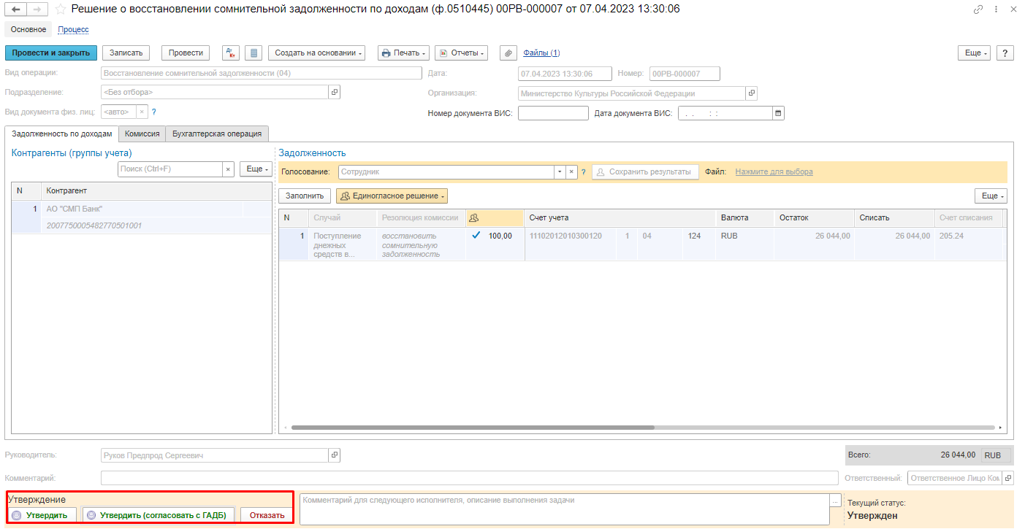
Рисунок 51

Пользователь с ролью Руководитель проверяет документ на корректность заполнения реквизитов. У пользователя с ролью Руководитель предоставлена возможность принимать решение об утверждении, отказе или отправить документ на согласование с ГАДБ.
В случае положительной резолюции проверки результатов голосования комиссии следует нажать кнопку Утвердить. Документ примет статус как Утвержден.
В случае необходимости согласования с ГАДБ следует нажать кнопку Утвердить (согласовать с ГАДБ). Документ будет отправлен пользователю с ролью Подписант ГРБС.

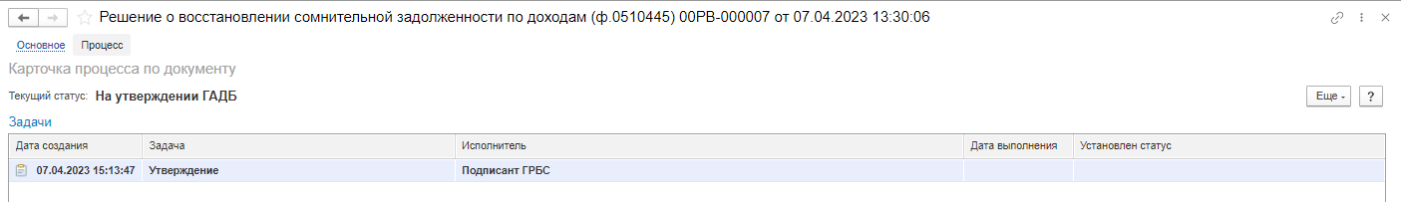
Рисунок 52

Пользователь с ролью Подписант ГРБС отрабатывает документ и отправляет его, после успешной резолюции, пользователю с ролью Бухгалтер.
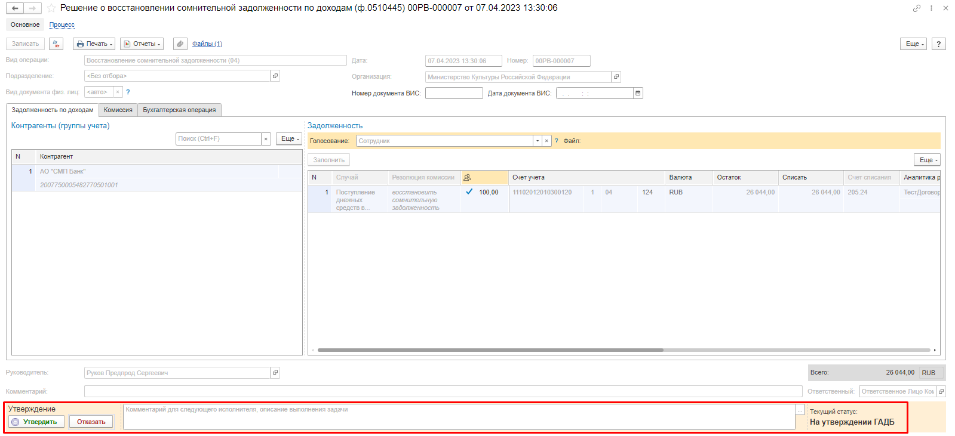
Рисунок 53

В случае отрицательной резолюции следует нажать кнопку Отказать. Документ примет статус как Отказан.
В случае положительной резолюции, на этапе Утверждение для пользователя с ролью Руководитель, следует нажать кнопку Утвердить. Документ примет статус как Утвержден и отправлен на следующий этап Отражение в учете.
На этапе Отражение в учете пользователь с ролью Бухгалтер проверяет документ на корректность заполнения и по кнопке Отразить в учете проводит документ по учету.
Документ будет переведен в статус Отражен в учете.
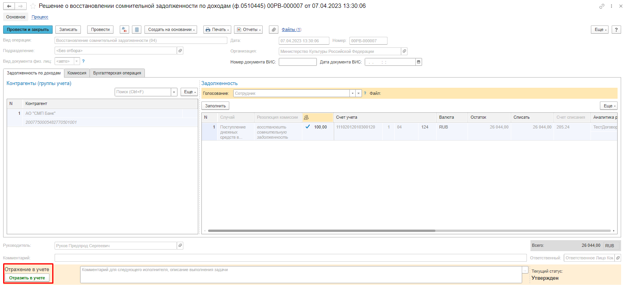
Рисунок 54

В результате проведения документа будут сформированы бухгалтерские операции:

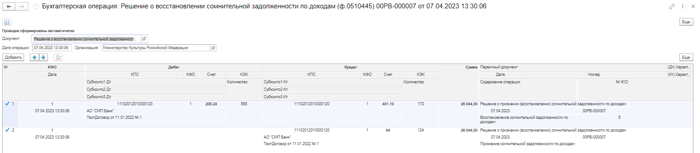
Рисунок 55

Работа с документом завершена.

По кнопке Печать доступно формирование печатных форм:
- Решение о восстановлении сомнительной задолженности по доходам ф. 0510445
- Лист голосования
- Справка ф. 0504833

Формирование документа Решение о восстановлении сомнительной задолженности по доходам (ф.0510445) с типовой операцией Восстановление сомнительной задолженности по доходам (04) на основании документа «Инвентаризационная опись расчетов по поступлениям (ф. 0510468)».

Существует возможность формирования документа Решение о восстановлении сомнительной задолженности по доходам (ф.0510445) с типовой операцией Восстановление сомнительной задолженности по доходам (04) на основании сформированного и зарегистрированного в учете документа Инвентаризационная опись расчетов по поступлениям (ф. 0510468).

Документ можно создать на основании выделенных строк закладки Раздел 2.1 «Дебиторская задолженность по данным инвентаризационной комиссии» документа «Инвентаризационная опись расчетов по поступлениям (ф. 0510468)», используя команду «Списать» - «Восстановить сомнительную задолженность».

Рисунок 56

Автоматически будет сформирован документ Решение о восстановлении сомнительной задолженности по доходам (ф.0510445) с типовой операцией Восстановление сомнительной задолженности по доходам (04).
В документе будут заполнены данные на вкладке Задолженность по доходам и табличной части Задолженность, а также соответствующие данные по указанным Контрагентам.

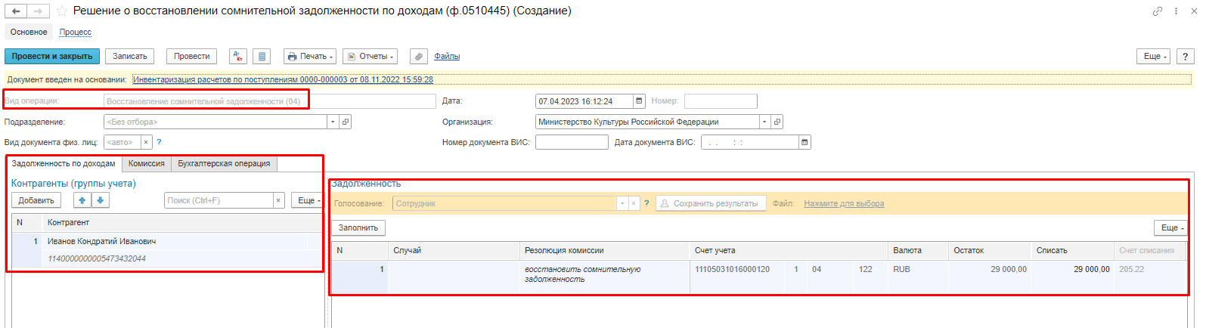
Рисунок 57

Далее документ отрабатывается по ранее описанному бизнес-процессу.

Списание задолженности по доходам
Рассмотрим формирование документа Списание, восстановление задолженности по доходам.
Документ представлен следующим шаблоном:
-Решение о признании сомнительной задолженности по доходам (ф. 0510445, типовая операция Признание сомнительной задолженности по доходам (205.00, 207.00, 209.00, 210.05).
Бизнес-процесс организован следующей схемой:
Рисунок 58

Доступ к документу организован через пункт меню быстрого доступа Учет и отчетность раздел Прочие:

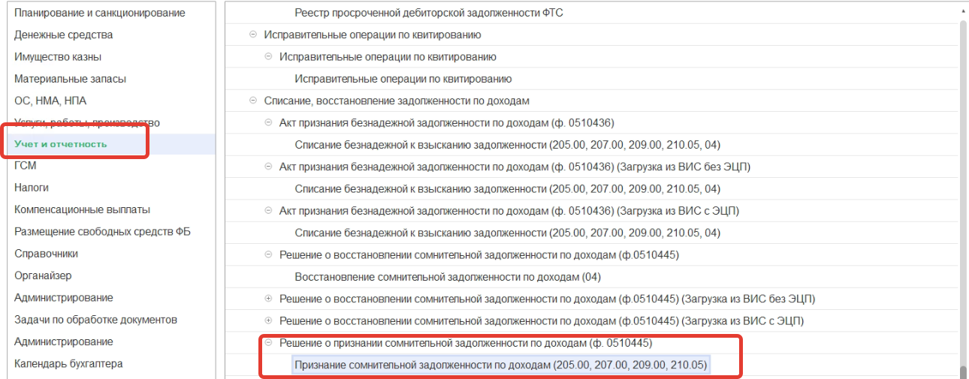
Рисунок 59

Документ создается на основании строк закладки Раздел 2.1 «Дебиторская задолженность по данным инвентаризационной комиссии» документа «Инвентаризационная опись расчетов по поступлениям (ф. 0510468)» используя команду «Списать сомнительную задолженность», или на основании заполненных данных графы 14.04 «Сомнительная», используя команду «Списать сомнительную задолженность по графе 14.04».

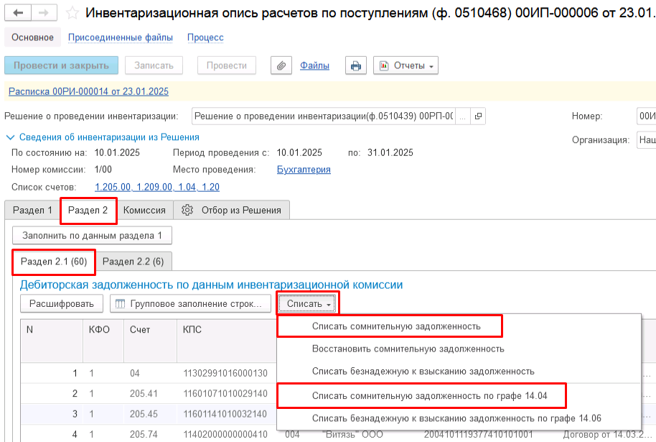
Рисунок 60
Разница в использовании команд состоит в следующем:

-команда Списать сомнительную задолженность предназначена для списания задолженности только в выделенных строках (выбор нескольких строк клавишей Ctrl) на усмотрение пользователя, при этом, не имеет значения, заполнена графа Сомнительная (14.04) или нет. В созданном документе Списание задолженности по доходам сумма для списания будет заполнена из графы Всего табличной части закладки Раздел 2.1 документа Инвентаризационная опись расчетов по поступлениям (ф. 0510468);
-команда Списать сомнительную задолженность по графе 14.04 предназначена для списания задолженности во всех строках, в которых заполнена графа Сомнительная (14.04). В созданном документе Списание задолженности по доходам сумма для списания будет заполнена из графы Сомнительная (14.04) табличной части закладки Раздел 2.1 документа Инвентаризационная опись расчетов по поступлениям (ф. 0510468).

Кроме того, есть возможность формировать документ вручную, не на основании данных документа Инвентаризационная опись расчетов по поступлениям (ф.0510468).

Формирование документа
Пользователю с роль Ответственное лицо комиссии на этапе Формирование в случае формирования не на основании Инвентаризационная опись расчетов по поступлениям (ф. 0510468) следует заполнить следующие реквизиты:
Вкладка Задолженность по доходам
В поле Контрагенты (группы учета) по кнопке Добавить подобрать элемент справочника Контрагенты по которому (-рым) предполагается формировать документ;
В таблице Задолженность по кнопке Заполнить заполнить табличную часть документа. Данные будут автоматически заполнены данными базы.

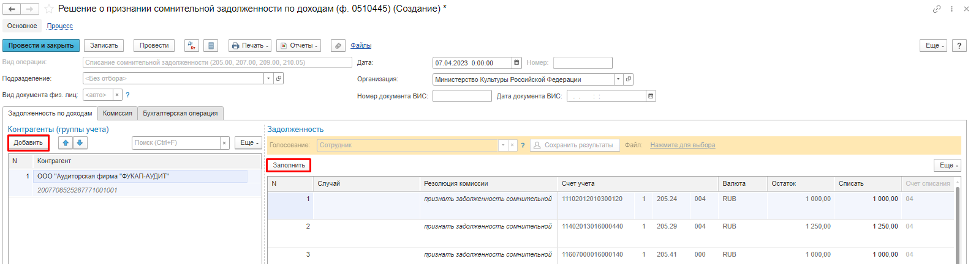
Рисунок 61

Заполнение вкладки Комиссия
Переходим на вкладку Комиссия.
В поле Комиссия переходим в справочник Комиссии и выбираем из списка нужное значение. В случае если требуемая комиссия отсутствует, то создаём новую комиссию (элемент справочника).
При создании элемента справочника Комиссии, следует удостовериться, что в состав комиссии включены сотрудники, имеющие актуальную учётную запись пользователя, под которым присутствует возможность войти в программу и установить результат голосования.
Важно обратить внимание на наличие корректно выполненного Сопоставление текущего Пользователя с Физическим лицом и Сотрудником для всех сотрудников, указанных в табличной части Состав комиссии.
При создании нового элемента в справочнике Комиссии обращаем внимание на следующие обязательные реквизиты:
В шапке элемента обязательно требуется заполнить реквизит Наименование:
Рисунок 62

Далее необходимо заполнить реквизиты Номер, Дата и Наименование на вкладке Приказ о создании комиссии.
Рисунок 63
В случае если данную комиссию требуется применять при проведении инвентаризации, необходимо установить флаг «Инвентаризационная» в шапке элемента. При установленном флажке в составе комиссии могут формироваться рабочие комиссии.
Рисунок 64
Далее на вкладке Кворумы требуется заполнить реквизиты «Кворум, минимальный % присутствующих», «Минимальный % голосов «за» присутствующих».
Рисунок 65
В случае если в расчёт процента показателя «Минимальный % голосов «за» присутствующих» должен входить голос председателя комиссии, устанавливаем флаг «с учетом голоса председателя».
В таблице Состав комиссии подбираем членов комиссии, в том числе председателя комиссии, путем выбора элементов справочника Сотрудники.
Рисунок 66
При этом в колонке «Статус члена комиссии» для председателя комиссии необходимо указать соответствующий статус.
Допустимые значение статуса члена комиссии определяются значением флажка "Инвентаризационная".
В случае если флаг "Инвентаризационная" не установлен, статус члена комиссии выбирается из списка:
Председатель комиссии;
Член комиссии.
Рисунок 67

При установленном флажке "Инвентаризационная" статус члена комиссии выбирается из списка:
Председатель комиссии;
Заместитель председателя комиссии;
Уполномоченное председателем лицо;
Член комиссии;
Эксперт; (указанный статус не применяется в ГИИС ЭБ!)
Заместитель уполномоченного председателем лица.

Рисунок 68

Важно! Статус члена комиссии "Заместитель уполномоченного председателем лица" не предусмотрен законодательством. Ответственность за использование такого статуса возлагается на пользователя.
Важно! Статусы члена комиссии "Заместитель председателя комиссии", "Заместитель уполномоченного председателем лица" учитываются только при применении данной комиссии в инвентаризационных описях по приказу Минфина 61н.
Также напротив сотрудника – ответственного исполнителя инвентаризационной комиссии следует установить флаг в колонке Ответственный исполнитель. В этом случае в ходе заполнения инвентаризационных описей по приказу 61н автоматически заполнится реквизит Ответственный исполнитель инв. комиссии в подвале документа Описи.
Рисунок 69

В случае отсутствия какого-либо из членов комиссии, следует установить значение в поле Отсутствует, и обязательно указать причину отсутствия.
Важно! Если количество отсутствующих членов комиссии будет больше допустимого для создания кворума присутствия, на вкладке Комиссия загорится серый индикатор, и появится надпись Нет кворума.
При создании элемента справочника Комиссии, следует удостовериться, что в состав комиссии включены сотрудники, имеющие актуальную учетную запись пользователя, под которым присутствует возможность войти в программу и установить результат голосования.
Важно обратить внимание на наличие записей в справочнике Настройка связи пользователя и сотрудника. В случае если в справочнике заведена запись соответствия сотрудника и пользователя, отличающаяся от типовых настроек пользователя, то при отработке задачи, задача создастся именно тому пользователю, который выбран в справочнике Настройка связи пользователя и сотрудника.
После следует вернуться на вкладку Задолженность по доходам и дозаполнить значение в полях Случай, Дата возникновения, Документ основание.
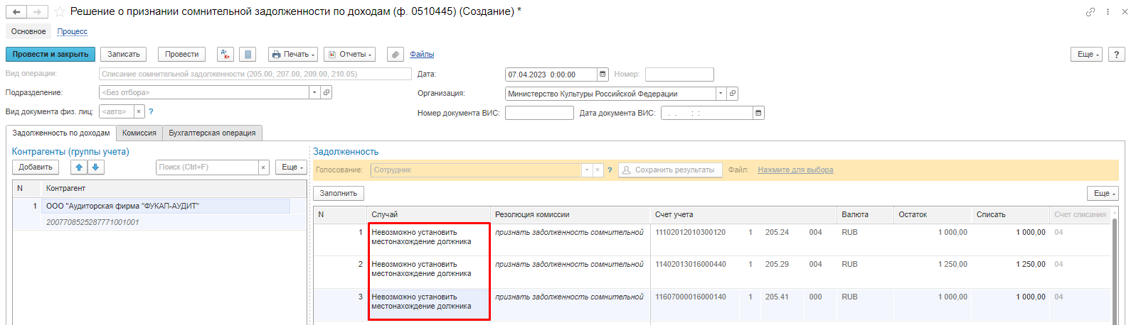
Рисунок 70

Обязательным условием на этапе Формирование является добавление присоединенного файла.
По кнопке Загрузить файл с диска следует добавить присоединенный файл.

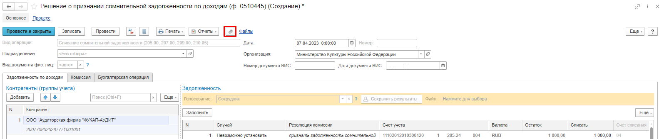
Рисунок 71

Первый этап имеет два статуса выполнения
«На согласование», «Заседание не состоялось»

Рисунок 72

Отправляем документ На согласование.
Согласно шаблону процесса по кнопке На согласование отправляем документ на следующий этап.
При отправке документа на следующий этап по шаблону процесса, будет проверен показатель «кворум, минимальный % присутствующих» в соотношении с отсутствующими сотрудниками.
В случае, если минимальный кворум присутствующих не соблюден, будет выдано сообщение. Далее можно завершить работу с документом, нажав на кнопку Заседание не состоялось.
Также на этапе отправки происходит проверка на указание причины отсутствия сотрудников, при этом, если в списке членов комиссии какому-либо члену комиссии будет установлен флаг отсутствует, но не указана причина отсутствия, будет также выведено соответствующее сообщение.
При отправке На согласование документ будет отправлен одновременно на второй и третий этап для исполнения.
Второй этап шаблона процесса отвечает за голосование всеми членами комиссии, третий этап отвечает за подведение итогов проведенного голосования.
После отправки документа на согласование, процесс шаблона выглядит следующим образом:
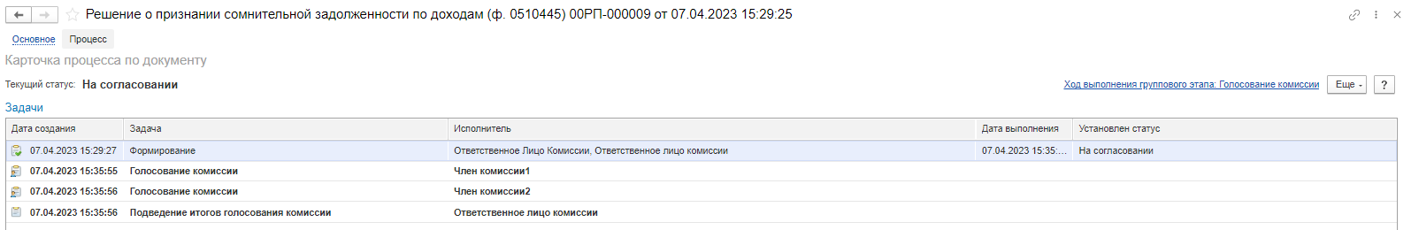
Рисунок 73

Автоматически будут сформированы задачи пользователя на всех членов комиссии и куратора (третий этап Подведение итогов голосования).
Далее каждый член комиссии принимает задачу к исполнению.
В открывшейся форме документа переходим на вкладку Задолженность по доходам.
В поле Голосование автоматически будет установлен Сотрудник равный пользователю, под которым выполняется задача.
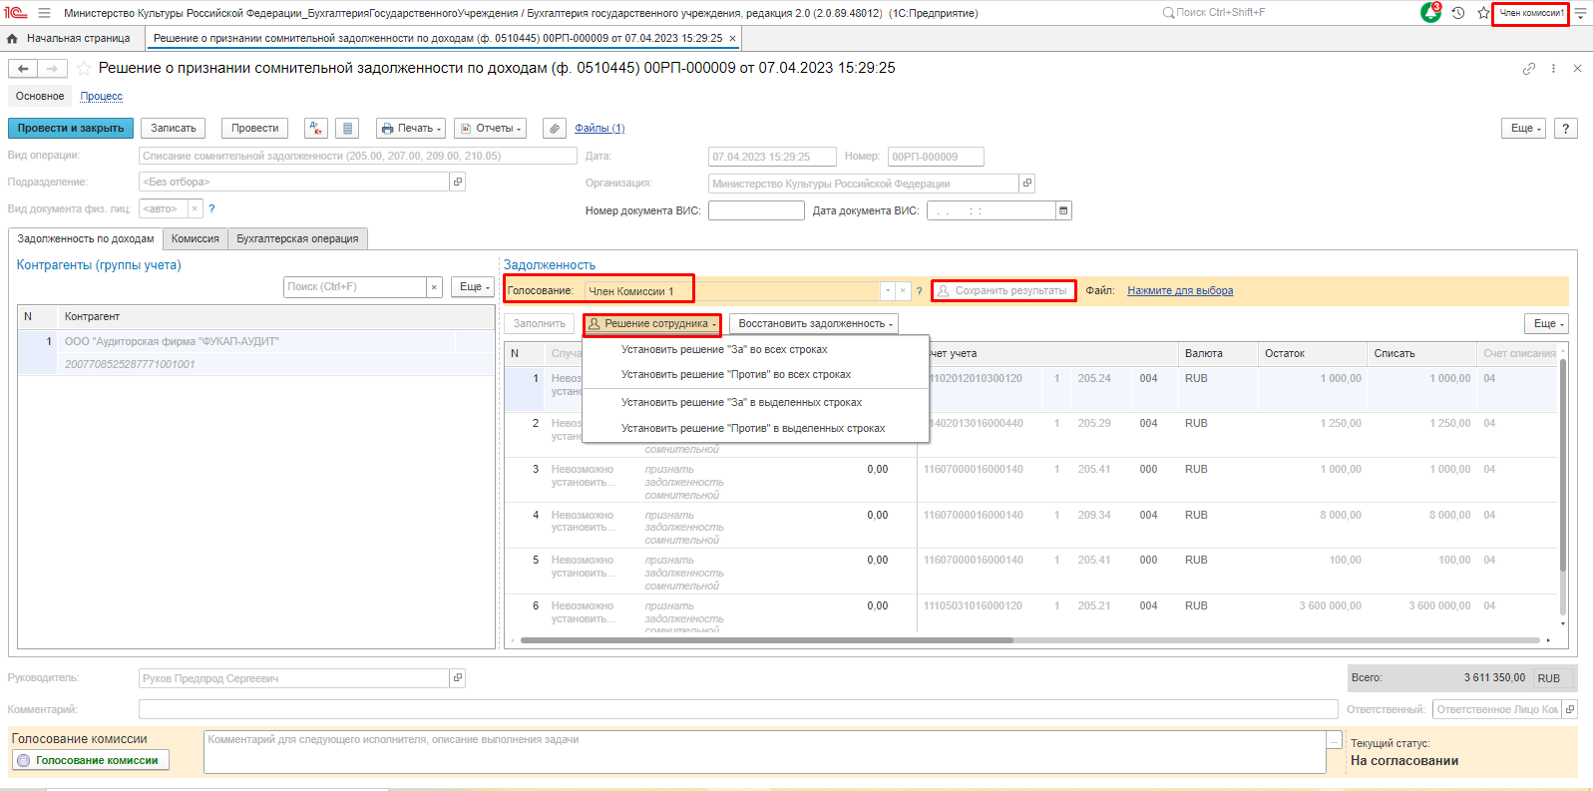
Рисунок 74

Далее в табличной части документа Задолженность, по кнопке Установить Решение установить значение результата голосования «За» или «Против».
Дополнительно присутствует возможность по кнопке Установить решение выбрать решение во всех строках документа или выделенных.
После отражения результата голосования в обязательном порядке необходимо сохранить результат голосования, нажав кнопку Сохранить результаты.
Затем отправляем документ по шаблону процесса нажав кнопку Голосование комиссии.
Статус документа будет установлен как На согласовании.
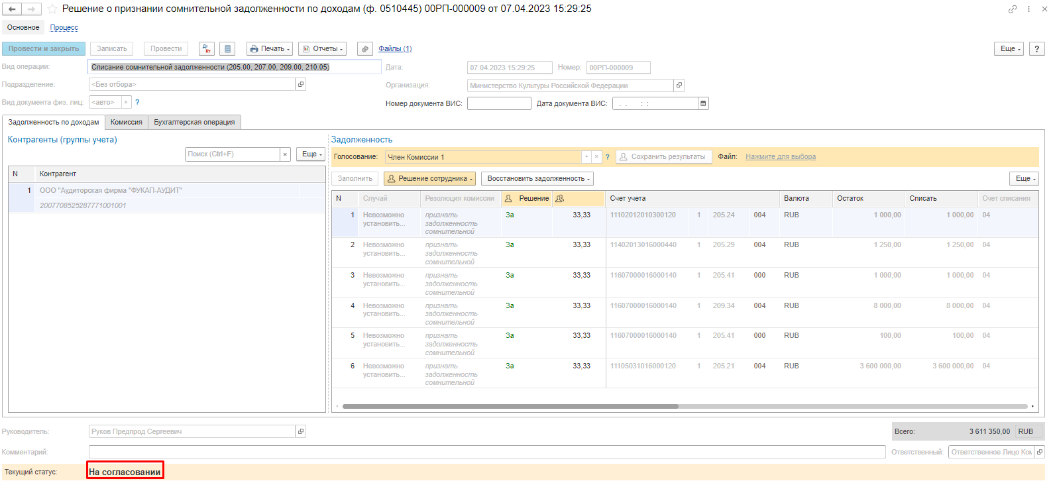
Рисунок 75

Пользователь с ролью Ответственное лицо комиссии имеет возможность контролировать ход состояния голосования членами комиссии.
Для этого пользователь открывает документ, переходит по ссылке Процесс, далее нажимаем по ссылке Ход выполнения группового этапа: Голосование комиссии

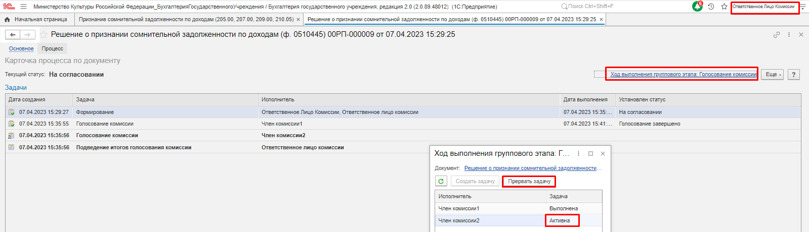
Рисунок 76

В открывшейся форме будет доступна информация о списке исполнителей и статусе выполнения задачи.
В случае невозможности проведения голосования одним из членов комиссии, пользователь с ролью Ответственное лицо комиссии имеет возможность в данной форме прервать задачу пользователя, нажав кнопку Прервать задачу.
В случае, если все члены комиссии проголосовали самостоятельно, задача Подведение итогов голосования будет автоматически отменена.
Важно! Исполнение задачи на этапе Подведение итогов голосования комиссии требуется только в случае, если кто-либо из членов комиссии не смог выполнить голосование.
После выполнения / невыполнения задач процесса Голосование комиссии членами комиссии, результирующее Подведение итогов голосования необходимо выполнить пользователю с ролью Ответственное лицо комиссии.

Рисунок 77

У пользователя есть право выбора утвердить результаты голосования комиссии, по кнопке Утвердить, завершить работу с документом при несоблюдении кворума присутствия по кнопке Заседание не состоялось..
После подведения итогов голосования документ по шаблону процесса будет передан на этап Утверждение председателем комиссии для пользователя с ролью Председатель комиссии.
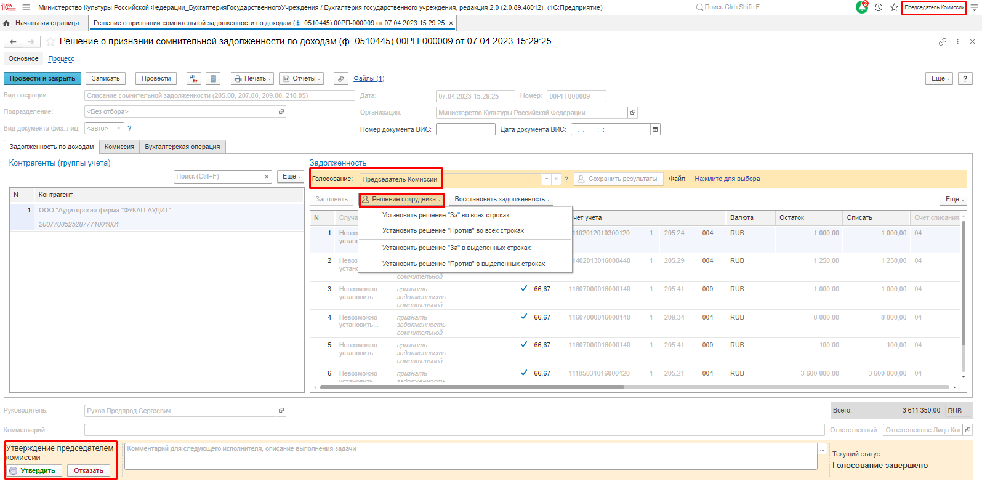
Рисунок 78

На этапе Утверждение председателем комиссии пользователь с ролью Председатель комиссии выполняет голосование. В поле Голосование пользователь устанавливает решение по кнопке Установить решение, сохраняет результат по кнопке Сохранить результаты.
Важно! Если председателю не доступно голосование, требуется закрыть и повторно открыть документ.
В случае принятие решения «Против» необходимо с помощью ссылки «Нажмите для выбора» обязательно добавить файл с особым мнением председателя комиссии.

Для просмотра кворума голосования необходимо сформировать лист голосования.
После голосования у Председателя комиссии есть возможность утвердить положительные результаты голосования с помощью кнопки Утвердить или направить документ для аннулирования с помощью кнопки Отказать.
В случае отрицательной резолюции следует нажать кнопку Отказать. Документ примет статус Отказан.
ОЧЕНЬ ВАЖНО!!! При утверждении документа Председателем срабатывает проверка контроля решения направления на следующий этап. Документ невозможно направить на утверждение в случае, если по всем строкам не достигнут кворум положительного голосования. Также документ невозможно направить на аннулирование в случае, если хотя бы по одной из строк было принято положительное решение. При этом бухгалтерские записи документа будут сформированы только по строкам, содержащим положительное решение. По остальным строкам в документе будет пометка «Снято с обсуждения».

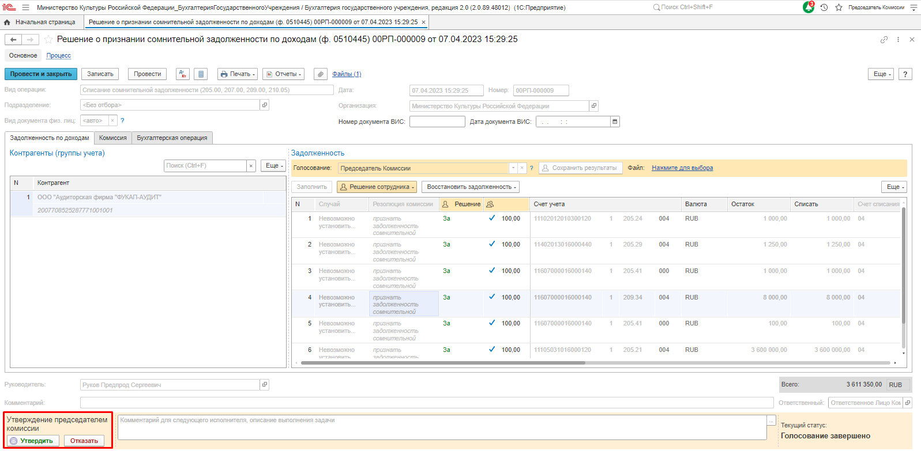
Рисунок 79

При положительном утверждении председателем комиссии документ будет отправлен по шаблону процесса на этап Утверждение для пользователя с ролью Руководитель.
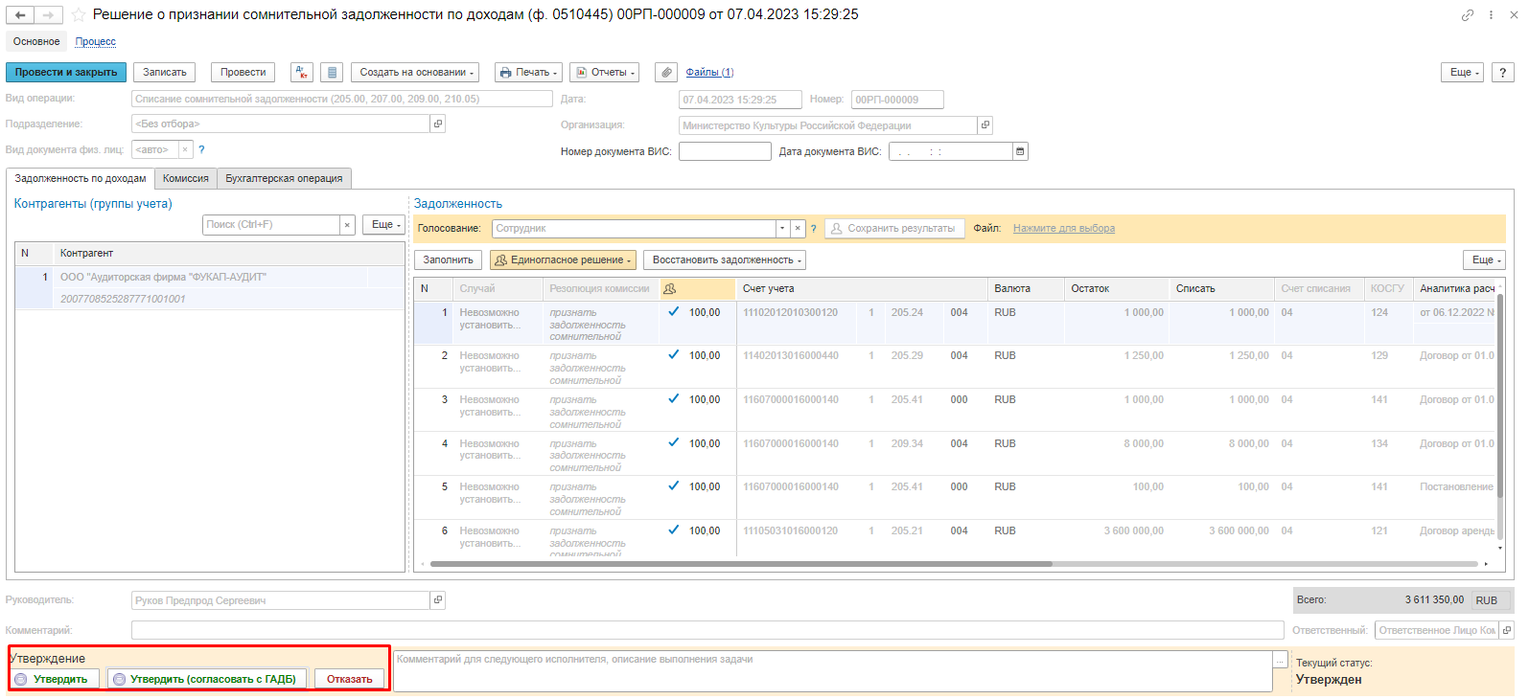
Рисунок 80

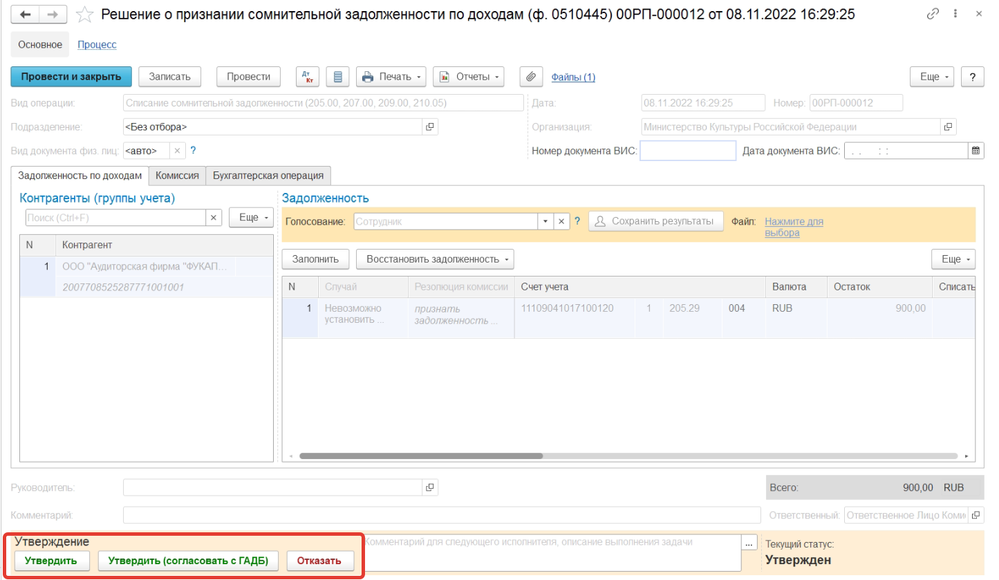
Рисунок 81

Пользователь с ролью Руководитель проверяет документ на корректность заполнения реквизитов. У пользователя с ролью Руководитель предоставлена возможность принимать решение об утверждении, отказе или передать на согласование с ГАДБ.
В случае положительной резолюции проверки результатов голосования комиссии следует нажать кнопку Утвердить. Документ примет статус как Утвержден.
В случае отрицательной резолюции следует нажать кнопку Отказать. Документ примет статус как Отказан.
В случае требования отправки на согласование с ГАДБ следует нажать кнопку Утвердить (согласовать с ГАДБ). Документ будет отправлен пользователю с ролью Подписант ГРБС.

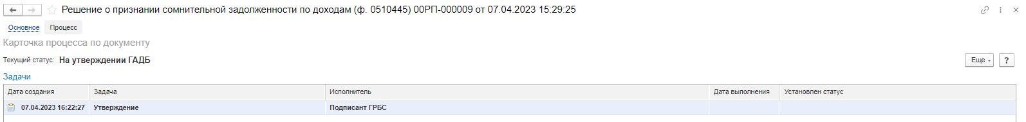
Рисунок 82

Пользователь с ролью Подписант ГРБС принимает задачу к исполнению.
В документе присутствует возможность утвердить или отказать документ по соответствующим кнопкам.
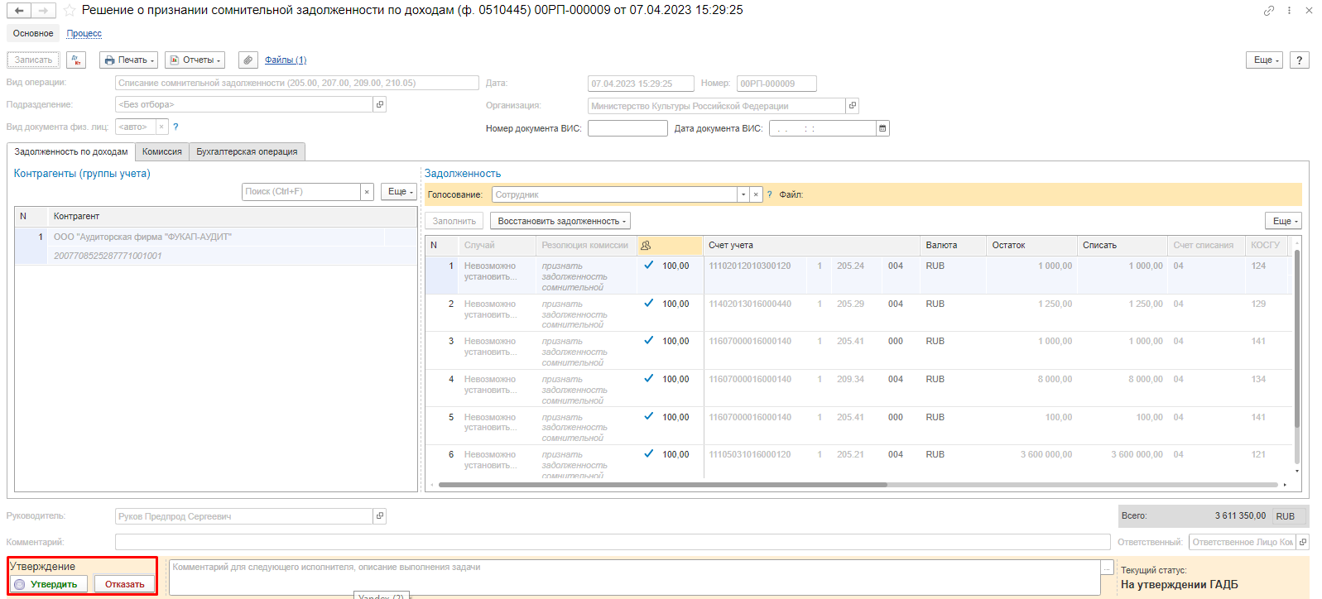
Рисунок 83

В случае утверждения документа, документ попадает на этап Отражение в учете для пользователя с ролью Бухгалтер.

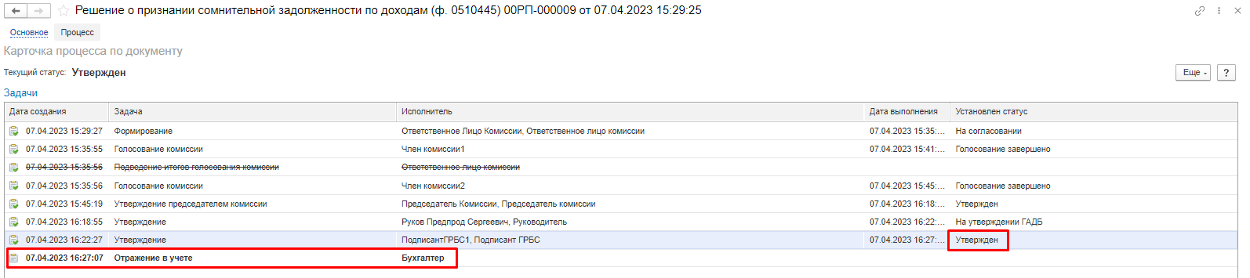
Рисунок 84

Если документ был утвержден пользователем с ролью Руководитель, документ переходит на следующий этап Отражение в учете.
В случае отрицательной резолюции следует нажать кнопку Отказать. Документ примет статус как Отказан.
На этапе Отражение в учете пользователь с ролью Бухгалтер проверяет документ на корректность заполнения и по кнопке Отразить в учете проводит документ по учету.
Документ будет переведен в статус Отражен в учете.

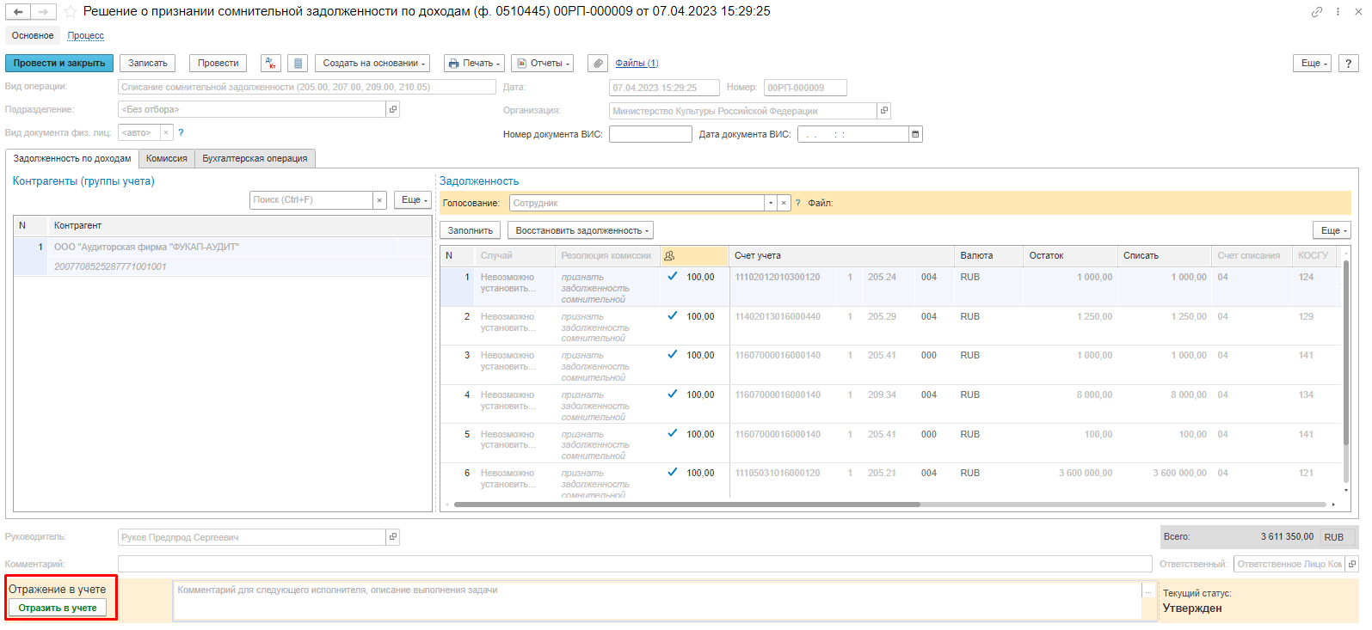
Рисунок 85

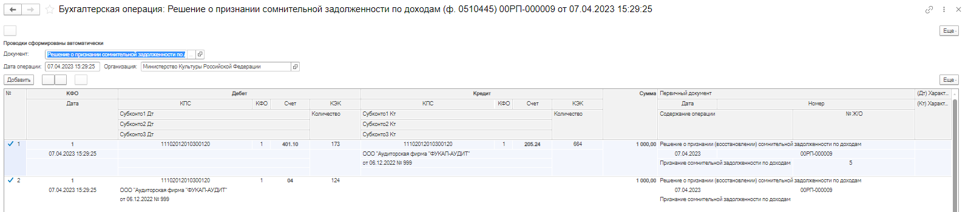
Рисунок 86

В результате проведения документа будут сформированы бухгалтерские записи.
Работа с документом завершена.
По кнопке Печать доступно формирование печатных форм:
- Решение о признании сомнительной задолженности по доходам ф. 0510445
- Лист голосования
- Справка ф. 0504833.

Формирование документа Решение о признании сомнительной задолженности по доходам (ф. 0510445) с типовой операцией Признание сомнительной задолженности по доходам (205.00, 207.00, 209.00, 210.05) на основании документа «Инвентаризационная опись расчетов по поступлениям (ф. 0510468)».

Существует возможность формирования документа Решение о признании сомнительной задолженности по доходам (ф. 0510445) с типовой операцией Признание сомнительной задолженности по доходам (205.00, 207.00, 209.00, 210.05) на основании сформированного и зарегистрированного в учете документа Инвентаризационная опись расчетов по поступлениям (ф. 0510468).

Документ можно создать на основании строк закладки Раздел 2.1 «Дебиторская задолженность по данным инвентаризационной комиссии» документа «Инвентаризационная опись расчетов по поступлениям (ф. 0510468)» используя команду «Списать сомнительную задолженность», или на основании заполненных данных графы 14.04 «Сомнительная», используя команду «Списать сомнительную задолженность по графе 14.04».

Рисунок 87
Разница в использовании команд состоит в следующем:
-команда Списать сомнительную задолженность предназначена для списания задолженности только в выделенных строках (выбор нескольких строк клавишей Ctrl) на усмотрение пользователя, при этом, не имеет значения, заполнена графа Сомнительная (14.04) или нет. В созданном документе Списание задолженности по доходам сумма для списания будет заполнена из графы Всего табличной части закладки Раздел 2.1 документа Инвентаризационная опись расчетов по поступлениям (ф. 0510468);
-команда Списать сомнительную задолженность по графе 14.04 предназначена для списания задолженности во всех строках, в которых заполнена графа Сомнительная (14.04). В созданном документе Списание задолженности по доходам сумма для списания будет заполнена из графы Сомнительная (14.04) табличной части закладки Раздел 2.1 документа Инвентаризационная опись расчетов по поступлениям (ф. 0510468).

Автоматически будет сформирован документ Решение о признании сомнительной задолженности по доходам (ф. 0510445) с типовой операцией Признание сомнительной задолженности по доходам (205.00, 207.00, 209.00, 210.05).
В документе будут заполнены данные на вкладке Задолженность по доходам и табличной части Задолженность, а также соответствующие данные по указанным Контрагентам.

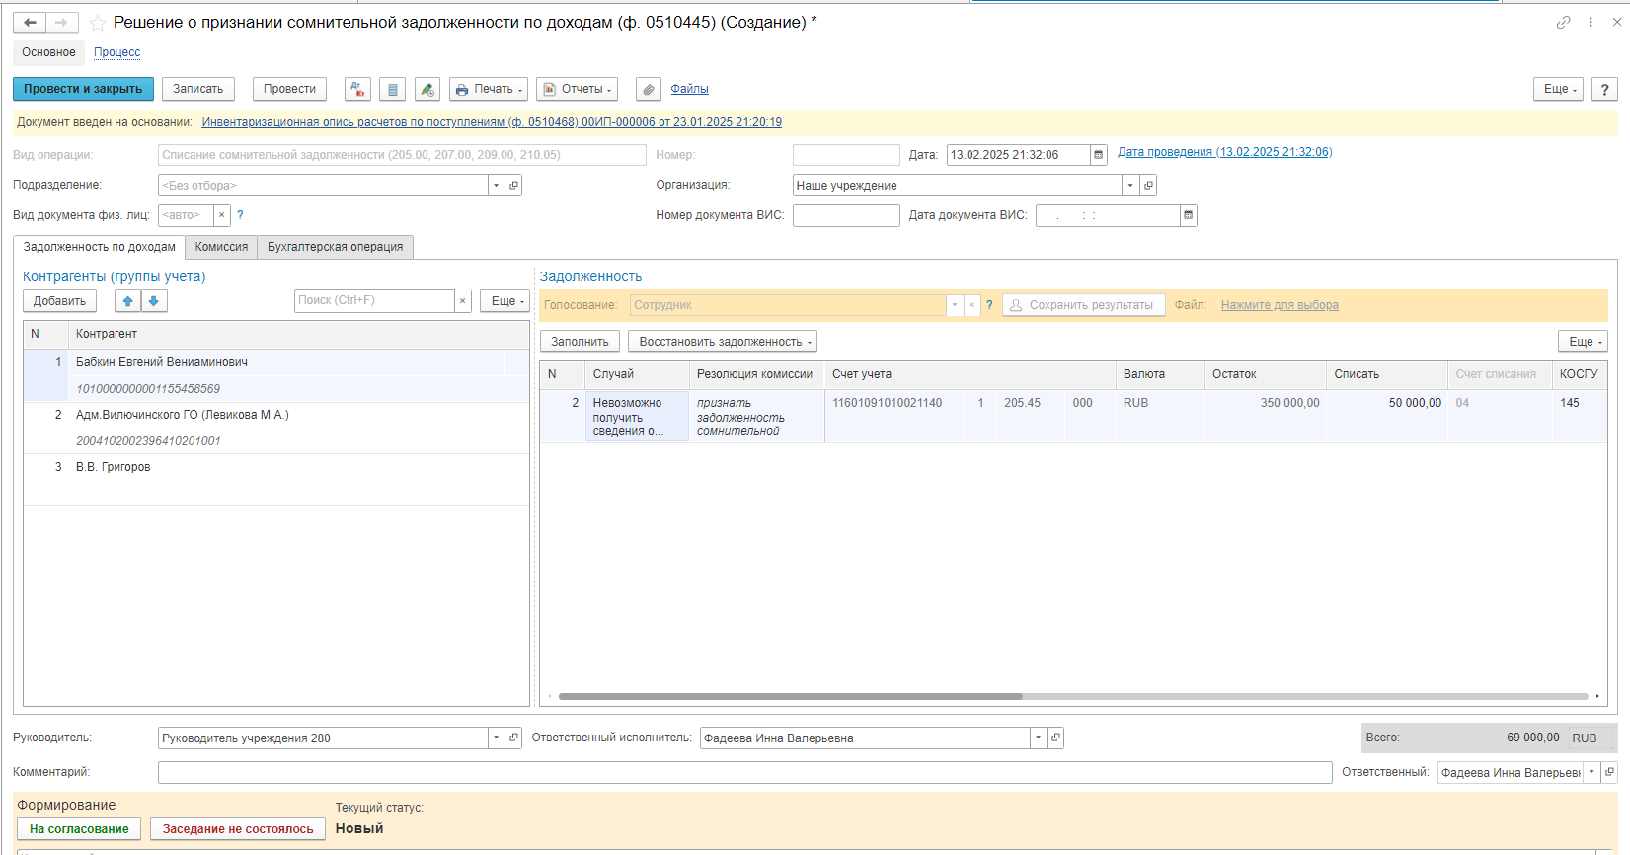

Рисунок 88

Далее документ отрабатывается по ранее описанному бизнес-процессу.

Решение о списании задолженности, невостребованной кредиторами, со счета _ (ф. 0510437)
Решение о списании задолженности, невостребованной кредиторами со счета_________ (ф. 0510437) формируется в целях оформления Комиссией субъекта учета решения о списании невостребованной в срок (просроченной и (или) неподтвержденной по результатам инвентаризации) кредиторской задолженности по выплатам расходов (источников финансирования дефицита бюджета, источников финансирования дефицита средств учреждений, возвратам переплат доходов (источников финансирования дефицита), выявленной по результатам проведения субъектом учета инвентаризации кредиторской задолженности.
Бизнес процесс по документу:

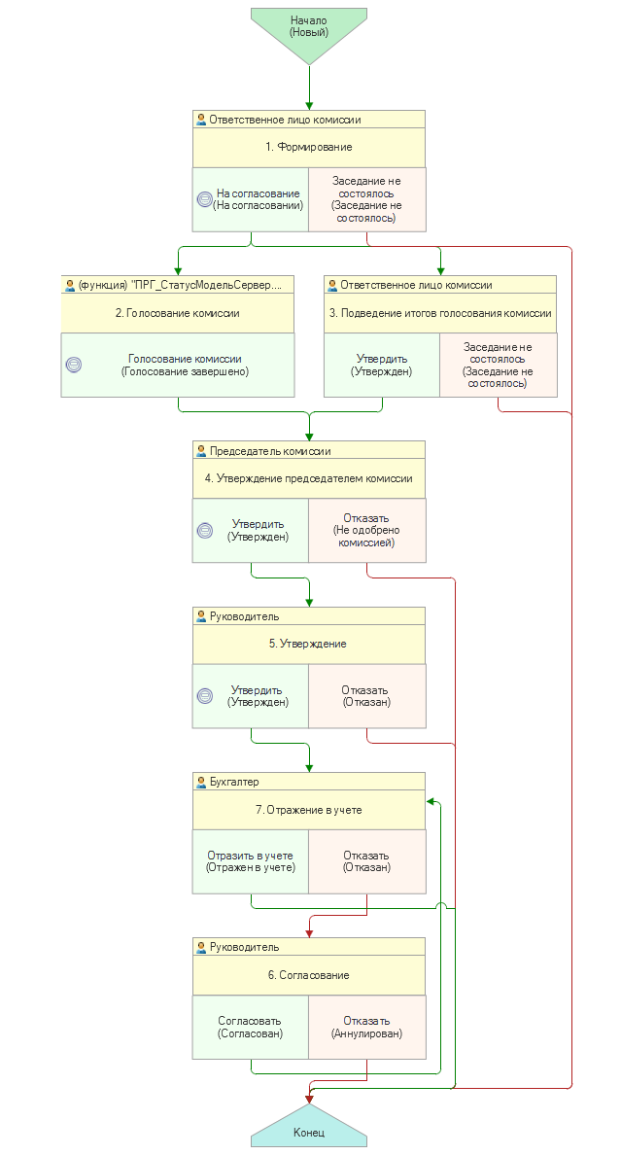
Рисунок 89

Доступ к документу организован через пункт меню быстрого доступа Учет и отчетность раздел Прочие

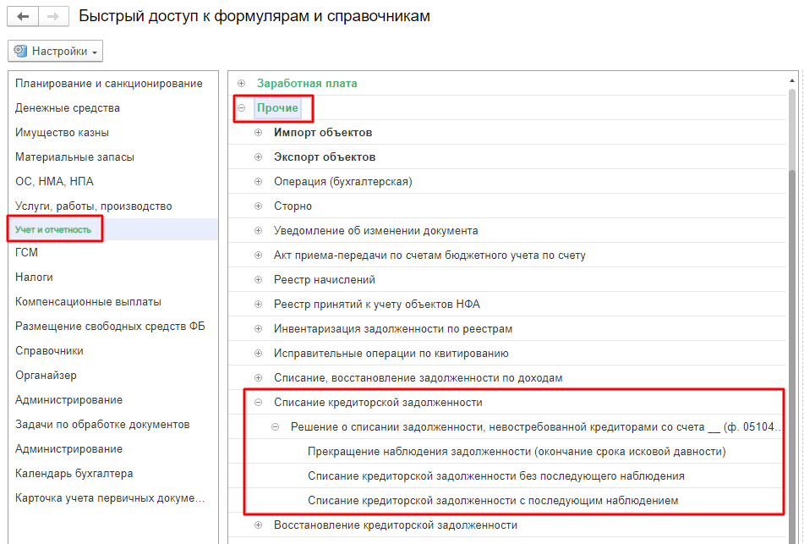
Рисунок 90

Документ можно создать на основании строк закладки «Кредиторская задолженность» документа «Инвентаризация расчетов с контрагентами»
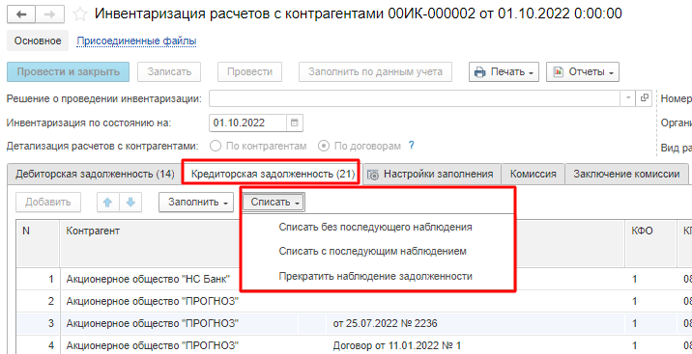
Рисунок 91
В части кредиторской задолженности по поступлениям (доходам) документ можно создать на основании строк закладки Раздел 2.2 «Кредиторская задолженность по данным инвентаризационной комиссии» документа «Инвентаризационная опись расчетов по поступлениям (ф. 0510468)» с помощью команд кнопки «Списать»:
-Списать без последующего наблюдения;
-Списать с последующим наблюдением;
-Прекратить наблюдение задолженности;
-Списать задолженность с истекшим сроком исковой давности по графе 14.05.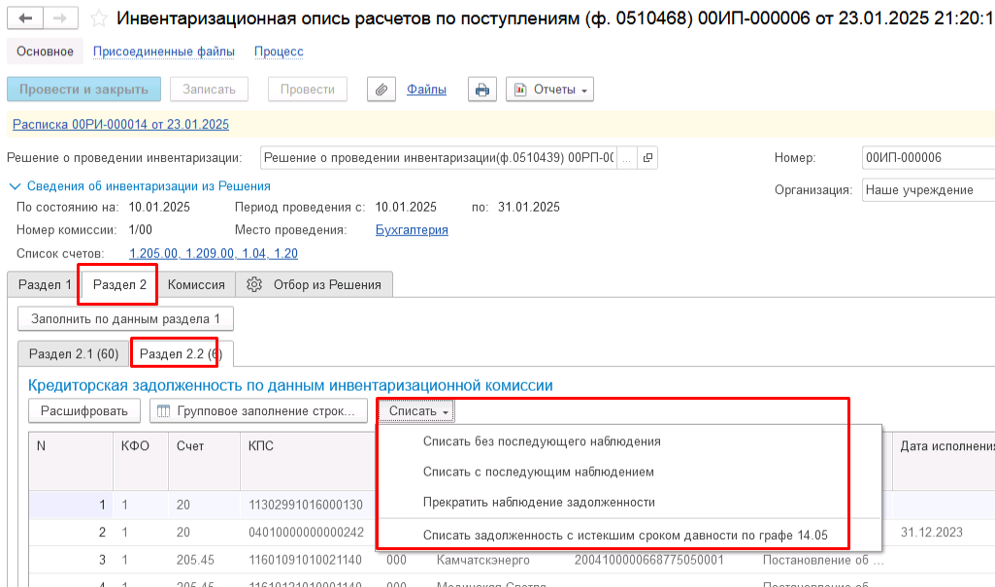
Рисунок 92

Кроме того, есть возможность формировать документ вручную, не на основании данных документа Инвентаризационная опись расчетов по поступлениям (ф.0510468).

Формирование документа
Пользователю с роль Ответственное лицо комиссии на этапе Формирование в случае формирования не на основании Инвентаризационная опись расчетов по поступлениям (ф. 0510468) следует заполнить следующие реквизиты:
Автоматически в форме документа будут заполнены поля:
- Организация – текущая организация, от которой ведется учет в программе;
- Дата –текущая дата программы.
Вид операции – принимает следующие значения:
– Прекратить наблюдение задолженности, при выборе формуляра Прекращение наблюдения задолженности (окончание срока исковой давности).
– Списать без последующего наблюдения, при выборе формуляра Списание кредиторской задолженности без последующего наблюдения.
– Списать с последующим наблюдением, при выборе формуляра Списание кредиторской задолженности с последующим наблюдением.

Пользователю необходимо заполнить реквизиты Счет учета, Подразделение (при наличии) в шапке документа.

Документ содержит три вкладки:
- Кредиторская задолженность;
- Комиссия;
- Бухгалтерская операция.
Вкладки заполняются поочерёдно.
Заполнение вкладки Кредиторская задолженность.
На вкладке по кнопке Добавить выбираем требуемых контрагентов в документ.

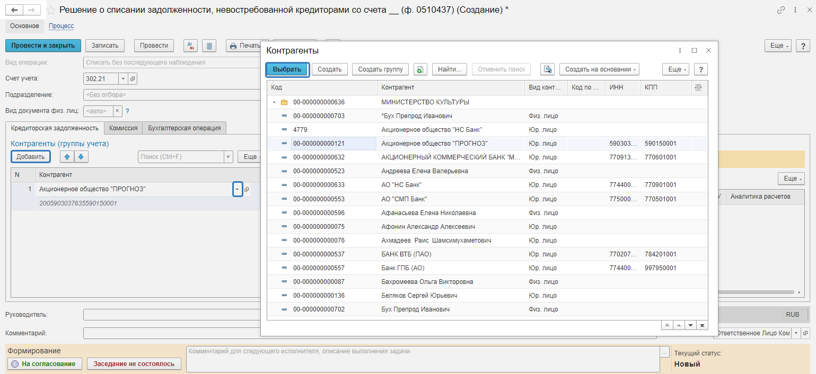
Рисунок 93

После добавления Контрагентов по кнопке Заполнить в документе заполняется информация об имеющейся задолженности выбранных контрагентов (кредиторов) по остаткам на указанном в шапке счете бухгалтерского учета. Сумму задолженности к списанию, при необходимости, можно скорректировать (в колонке Списать).
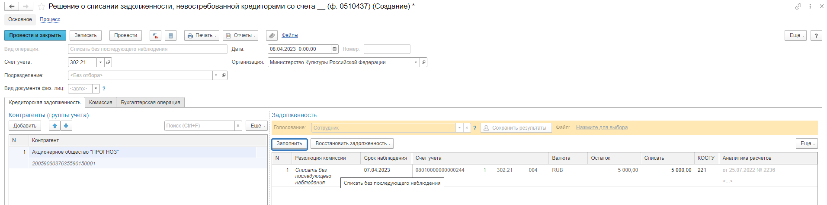
Рисунок 94

Реквизиты Резолюция комиссии и Срок наблюдения заполняются в зависимости от выбранного формуляра.
Заполнение вкладки Комиссия
Переходим на вкладку Комиссия.
В поле Комиссия переходим в справочник Комиссии и выбираем из списка нужное значение. В случае если требуемая комиссия отсутствует, то создаём новую комиссию (элемент справочника).
При создании элемента справочника Комиссии, следует удостовериться, что в состав комиссии включены сотрудники, имеющие актуальную учётную запись пользователя, под которым присутствует возможность войти в программу и установить результат голосования.
Важно обратить внимание на наличие корректно выполненного Сопоставление текущего Пользователя с Физическим лицом и Сотрудником для всех сотрудников, указанных в табличной части Состав комиссии.
При создании нового элемента в справочнике Комиссии обращаем внимание на следующие обязательные реквизиты:
В шапке элемента обязательно требуется заполнить реквизит Наименование:
Рисунок 95

Далее необходимо заполнить реквизиты Номер, Дата и Наименование на вкладке Приказ о создании комиссии.
Рисунок 96
В случае если данную комиссию требуется применять при проведении инвентаризации, необходимо установить флаг «Инвентаризационная» в шапке элемента. При установленном флажке в составе комиссии могут формироваться рабочие комиссии.
Рисунок 97
Далее на вкладке Кворумы требуется заполнить реквизиты «Кворум, минимальный % присутствующих», «Минимальный % голосов «за» присутствующих».
Рисунок 98
В случае если в расчёт процента показателя «Минимальный % голосов «за» присутствующих» должен входить голос председателя комиссии, устанавливаем флаг «с учетом голоса председателя».
В таблице Состав комиссии подбираем членов комиссии, в том числе председателя комиссии, путем выбора элементов справочника Сотрудники.
Рисунок 99
При этом в колонке «Статус члена комиссии» для председателя комиссии необходимо указать соответствующий статус.
Допустимые значение статуса члена комиссии определяются значением флажка "Инвентаризационная".
В случае если флаг "Инвентаризационная" не установлен, статус члена комиссии выбирается из списка:
Председатель комиссии;
Член комиссии.
Рисунок 100

При установленном флажке "Инвентаризационная" статус члена комиссии выбирается из списка:
Председатель комиссии;
Заместитель председателя комиссии;
Уполномоченное председателем лицо;
Член комиссии;
Эксперт; (указанный статус не применяется в ГИИС ЭБ!)
Заместитель уполномоченного председателем лица.

Рисунок 101

Важно! Статус члена комиссии "Заместитель уполномоченного председателем лица" не предусмотрен законодательством. Ответственность за использование такого статуса возлагается на пользователя.
Важно! Статусы члена комиссии "Заместитель председателя комиссии", "Заместитель уполномоченного председателем лица" учитываются только при применении данной комиссии в инвентаризационных описях по приказу Минфина 61н.
Также напротив сотрудника – ответственного исполнителя инвентаризационной комиссии следует установить флаг в колонке Ответственный исполнитель. В этом случае в ходе заполнения инвентаризационных описей по приказу 61н автоматически заполнится реквизит Ответственный исполнитель инв. комиссии в подвале документа Описи.
Рисунок 102

Заполняем в документ:
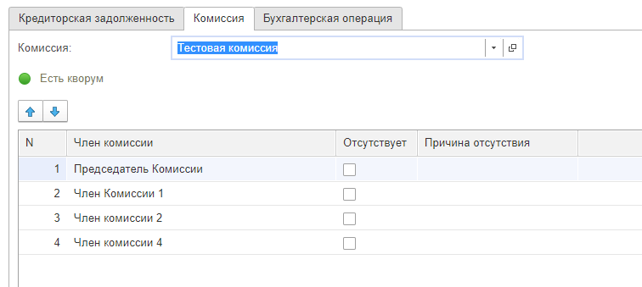
Рисунок 103

В случае отсутствия какого-либо из членов комиссии, следует установить значение в поле Отсутствует, и обязательно указать причину отсутствия.

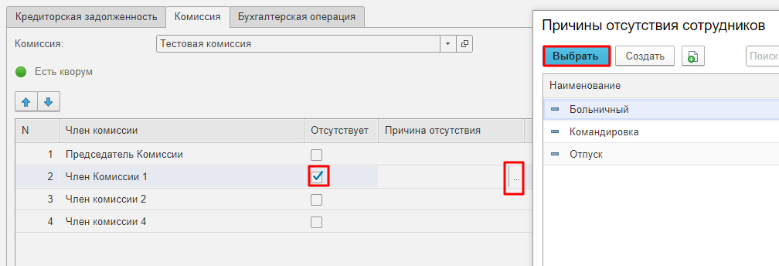
Рисунок 104
Важно! Если количество отсутствующих членов комиссии будет больше допустимого для создания кворума присутствия, на вкладке Комиссия загорится серый индикатор, и появится надпись Нет кворума.
Пользователю доступно заполнение (при необходимости) полей Реквизиты локального акта, номер, дата.

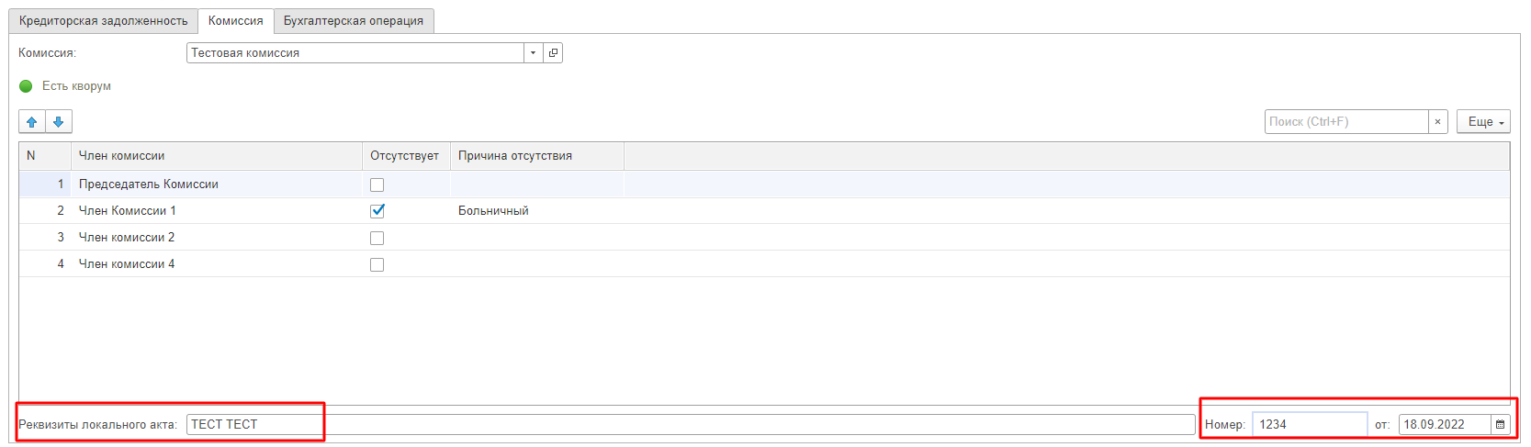
Рисунок 105

Первый этап имеет два статуса выполнения
«На согласование», «Заседание не состоялось»

Рисунок 106

Отправляем документ На согласование.
При отправке документа на следующий этап по шаблону процесса, будет проверен показатель «кворум, минимальный % присутствующих» в соотношении с отсутствующими сотрудниками.
В случае, если минимальный кворум присутствующих не соблюден, будет выдано сообщение.
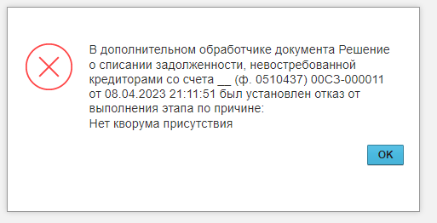
Рисунок 107

В данном случае доступно завершение работы над документом по кнопке «Заседание не состоялось».

Рисунок 108

Также на этапе отправки происходит проверка на указание причины отсутствия сотрудников, при этом, если в списке членов комиссии какому-либо члену комиссии будет установлен флаг отсутствует, но не указана причина отсутствия, будет также выведено соответствующее сообщение.
После отправки документа на согласование, процесс шаблона выглядит следующим образом:

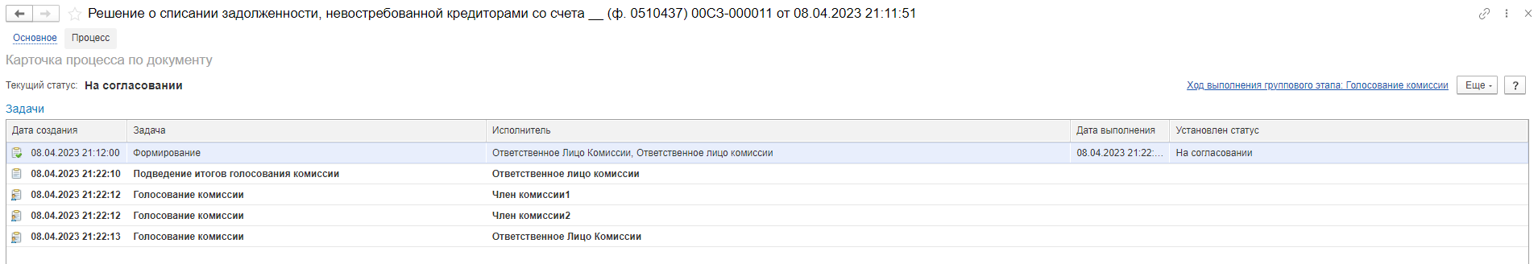
Рисунок 109

Автоматически будут сформированы задачи пользователя на всех членов комиссии.
Далее каждый член комиссии принимает задачу к исполнению.

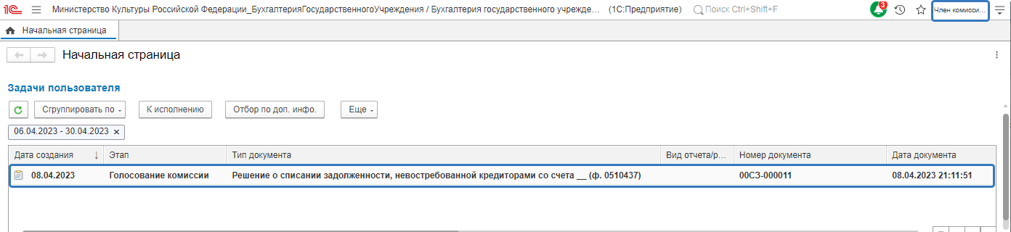
Рисунок 110

В открывшейся форме документа переходим на вкладку Кредиторская задолженность.
В поле Голосование автоматически будет установлен Сотрудник равный пользователю, под которым выполняется задача.

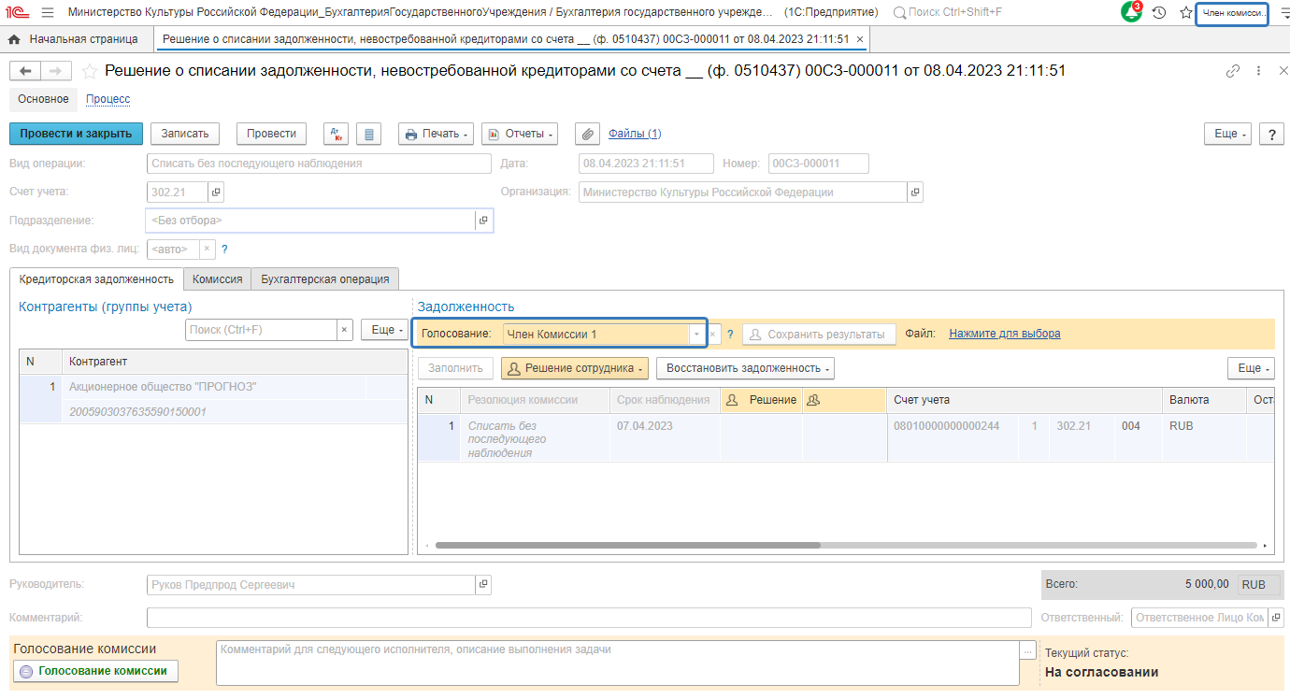
Рисунок 111

Далее в табличной части документа, в поле Решение устанавливаем значение результат голосования «За» или «Против». В случае принятия решения «Против» необходимо с помощью ссылки «Нажмите для выбора» обязательно добавить файл с особым мнением текущего члена комиссии.

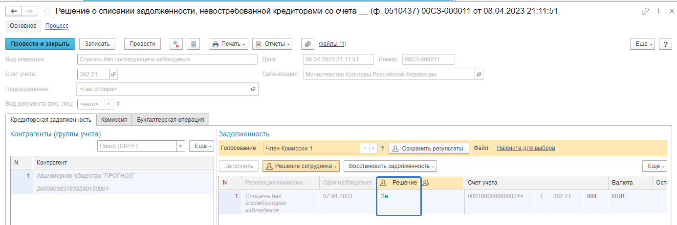
Рисунок 112

Есть возможность установить решение во всех строках табличной части документа.

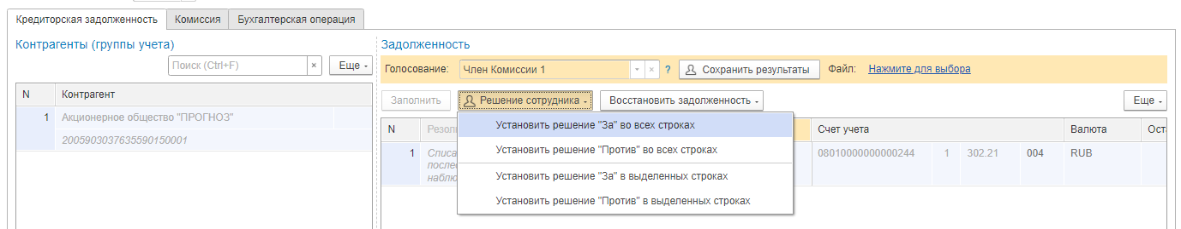
Рисунок 113

После отражения результата голосования в обязательном порядке необходимо сохранить результат голосования, нажав кнопку Сохранить результаты.
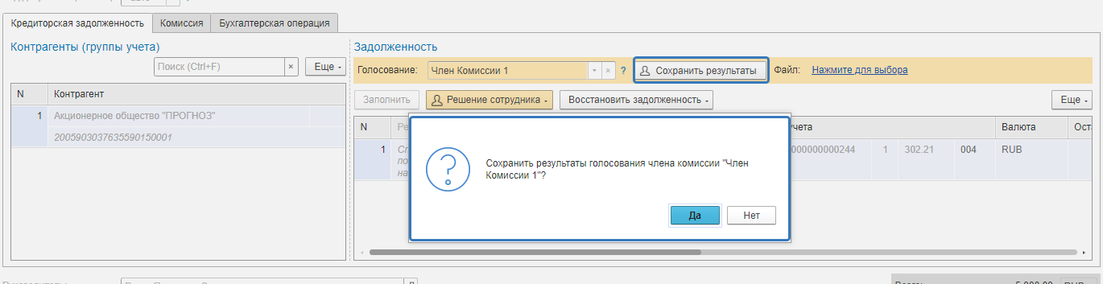
Рисунок 114

Затем отправляем документ по шаблону процесса нажав кнопку Голосование комиссии.
У документа будет установлен статус На согласовании.

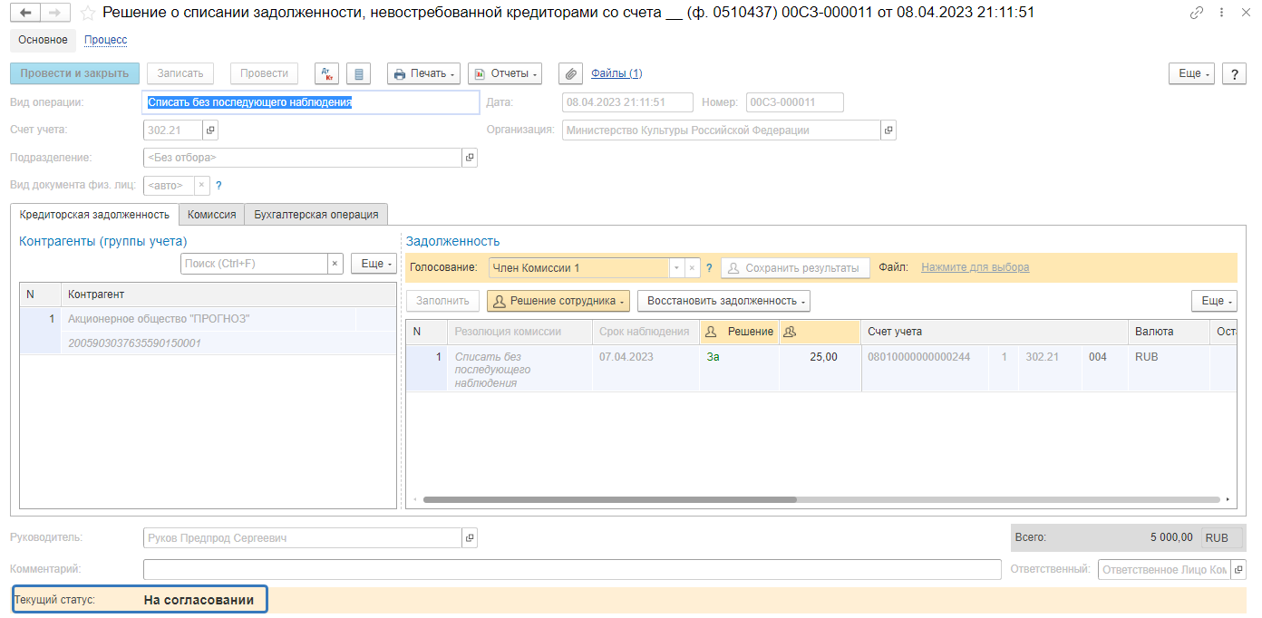
Рисунок 115

Пользователь с ролью Ответственное лицо комиссии имеет возможность контролировать ход состояния голосования членами комиссии.
Для этого пользователь открывает документ, переходит по ссылке Процесс, далее нажимаем по ссылке Ход выполнения группового этапа: Голосование комиссии.
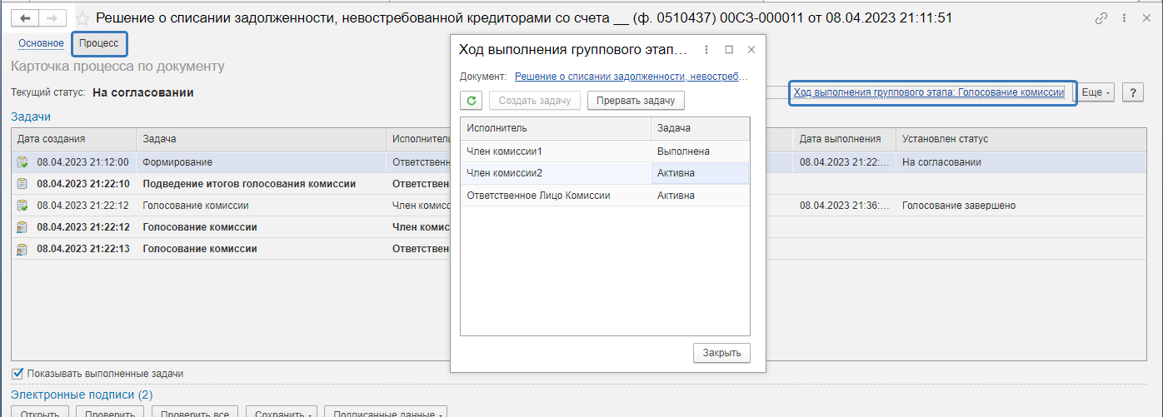
Рисунок 116

В открывшейся форме будет доступна информация о списке исполнителей и статусе выполнения задачи.
В случае невозможности проведения голосования одним из членов комиссии, пользователь с ролью Ответственное лицо комиссии имеет возможность в данной форме прервать задачу пользователя, нажав кнопку Прервать задачу.
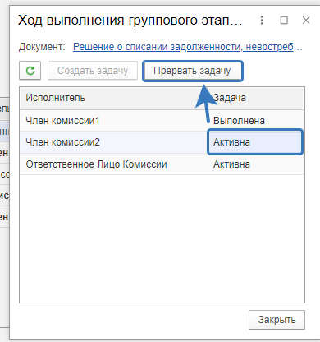
Рисунок 117

В форме документа в окне Процесс задача пользователя будет отображена как отмененная.

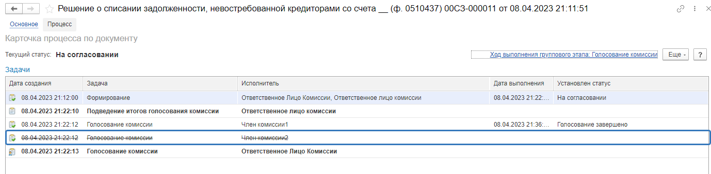
Рисунок 118
В случае, если все члены комиссии проголосовали самостоятельно, задача Подведение итогов голосования будет автоматически отменена.
После выполнения / невыполнения задач процесса Голосование комиссии членами комиссии, результирующее Подведение итогов голосования необходимо выполнить пользователю с ролью Ответственное лицо комиссии.
Важно! Исполнение задачи на этапе Подведение итогов голосования комиссии требуется в случае, если кто-либо из членов комиссии не смог выполнить голосование.
В данном случае, пользователь с ролью Ответственное лицо комиссии отменяет выполнение задачи голосования (как было описано выше) и утверждает документ по кнопке Утвердить.
Устанавливается статус Голосование завершено, и формуляр переходит на этап Утверждение председателем комиссии.

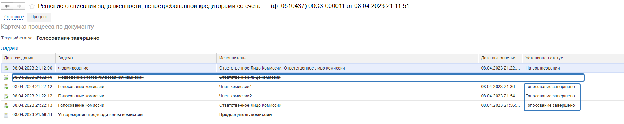
Рисунок 119
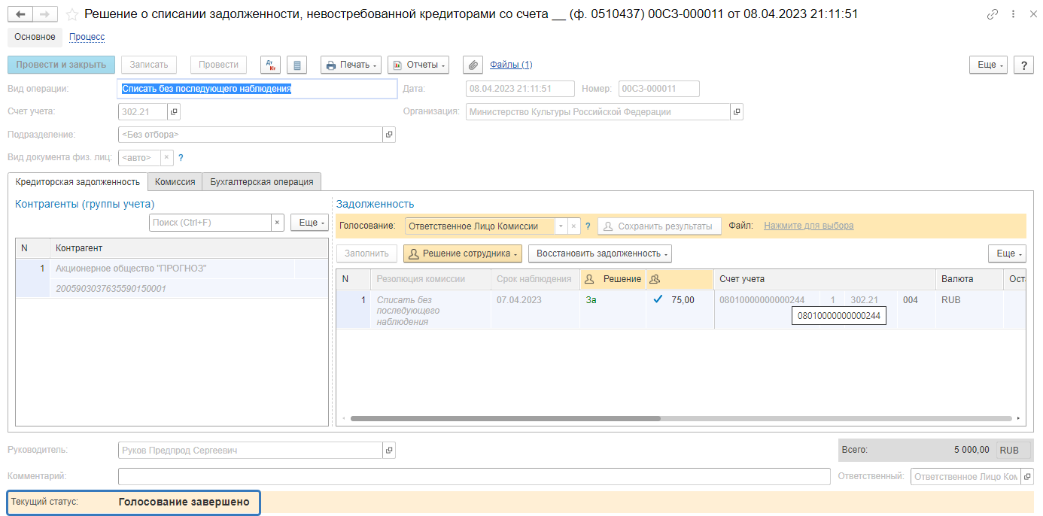
Рисунок 120

При утверждении результатов голосования комиссии, будет произведена проверка минимального кворума присутствующих. Если % кворума соблюден, то документ будет отправлен на следующий этап по шаблону процесса, если % не соблюден, то следует нажать кнопку Заседание не состоялось (применяется в случае невозможности завершить голосование комиссией согласно установленного кворума).

Рисунок 121

При нажатии кнопки Утвердить документ по шаблону процесса будет передан на этап Утверждение председателем комиссии для пользователя с ролью Председатель комиссии.
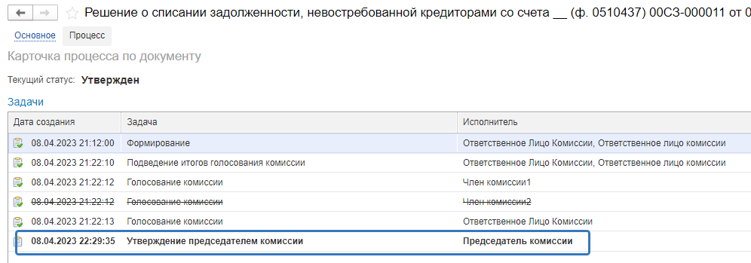
Рисунок 122

На этапе Утверждение председателем комиссии пользователь с ролью Председатель комиссии выполняет голосование. В поле Голосование пользователь устанавливает решение по кнопке Установить решение, сохраняет результат по кнопке Сохранить результаты.
Важно! Если председателю не доступно голосование, требуется закрыть и повторно открыть документ
В случае принятие решения «Против» необходимо с помощью ссылки «Нажмите для выбора» обязательно добавить файл с особым мнением председателя комиссии.

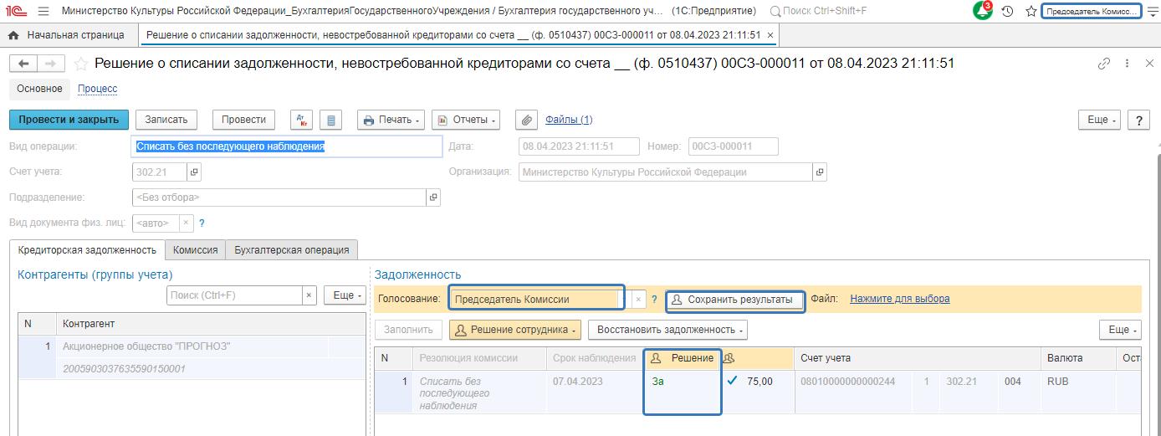
Рисунок 123
Для просмотра кворума голосования необходимо сформировать лист голосования.

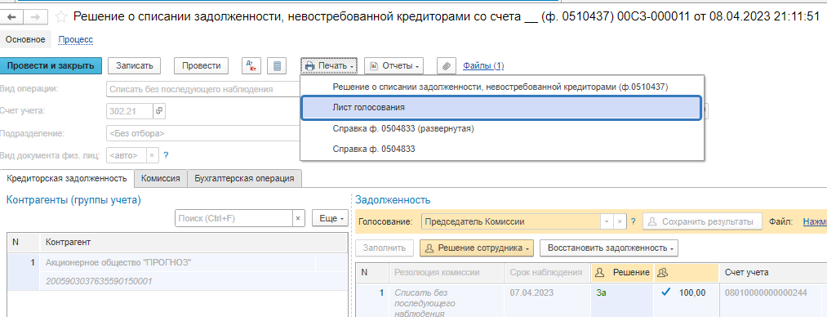
Рисунок 124
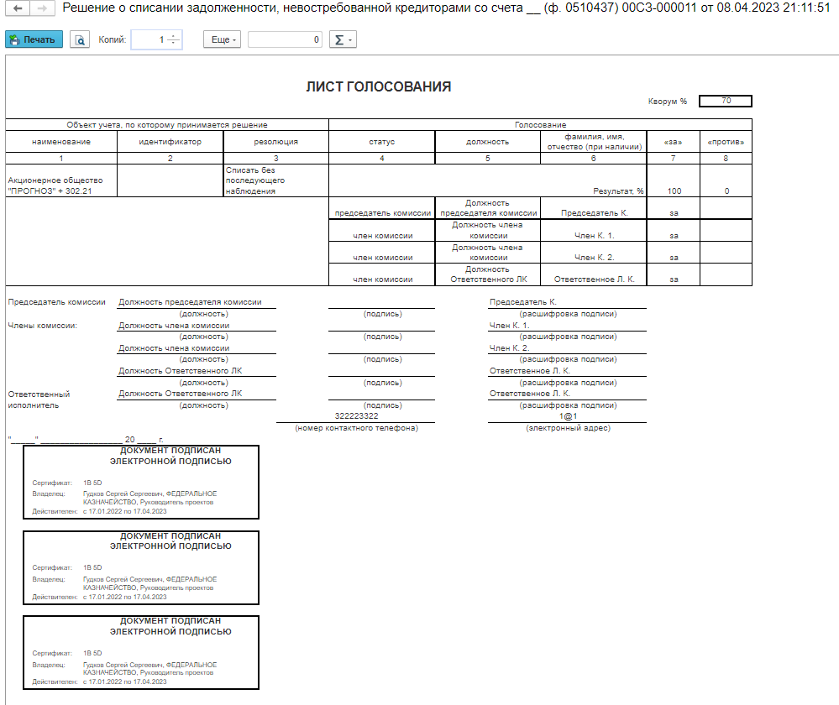
Рисунок 125

После голосования у Председателя комиссии есть возможность утвердить положительные результаты голосования с помощью кнопки Утвердить или направить документ для аннулирования с помощью кнопки Отказать.
В случае отрицательной резолюции следует нажать кнопку Отказать. Документ примет статус Отказан.

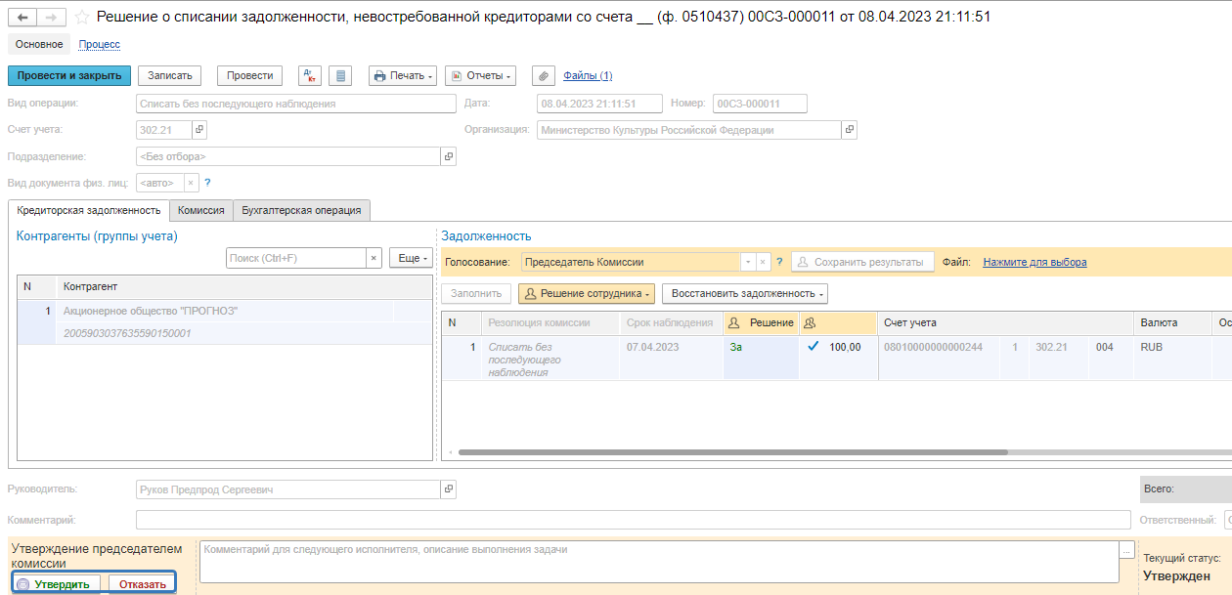
Рисунок 126

ОЧЕНЬ ВАЖНО!!! При утверждении документа Председателем срабатывает проверка контроля решения направления на следующий этап. Документ невозможно направить на утверждение в случае, если по всем строкам не достигнут кворум положительного голосования. Также документ невозможно направить на аннулирование в случае, если хотя бы по одной из строк было принято положительное решение. При этом бухгалтерские записи документа будут сформированы только по строкам, содержащим положительное решение. По остальным строкам в документе будет пометка «Снято с обсуждения».
При положительном утверждении итогов голосования комиссии следует нажать кнопку Утвердить, после чего документ будет отправлен по шаблону процесса на этап Утверждение для пользователя с ролью Руководитель.
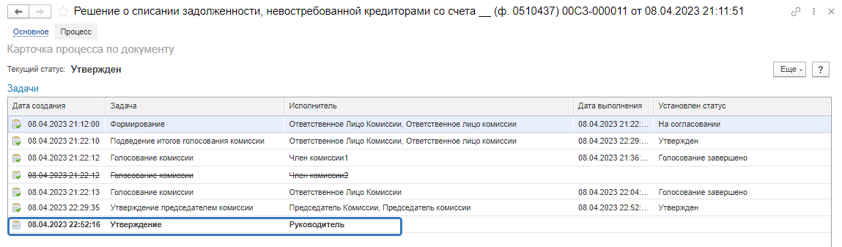
Рисунок 127

Пользователь с ролью Руководитель проверяет документ на корректность заполнения реквизитов на вкладке Кредиторская задолженность. Пользователю с ролью Руководитель предоставлена возможность принимать решение об утверждении или отказе вне зависимости от результатов кворума голосования.
В случае положительной резолюции проверки результатов голосования комиссии следует нажать кнопку Утвердить. Документ примет статус как Утвержден.
В случае отрицательной резолюции следует нажать кнопку Отказать. Документ примет статус Отказан.
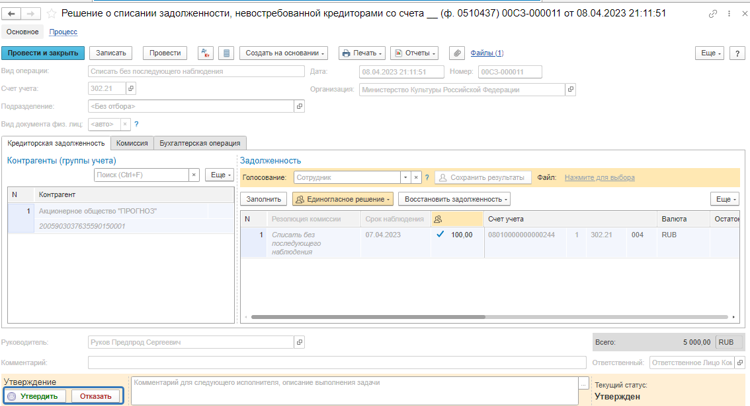
Рисунок 128
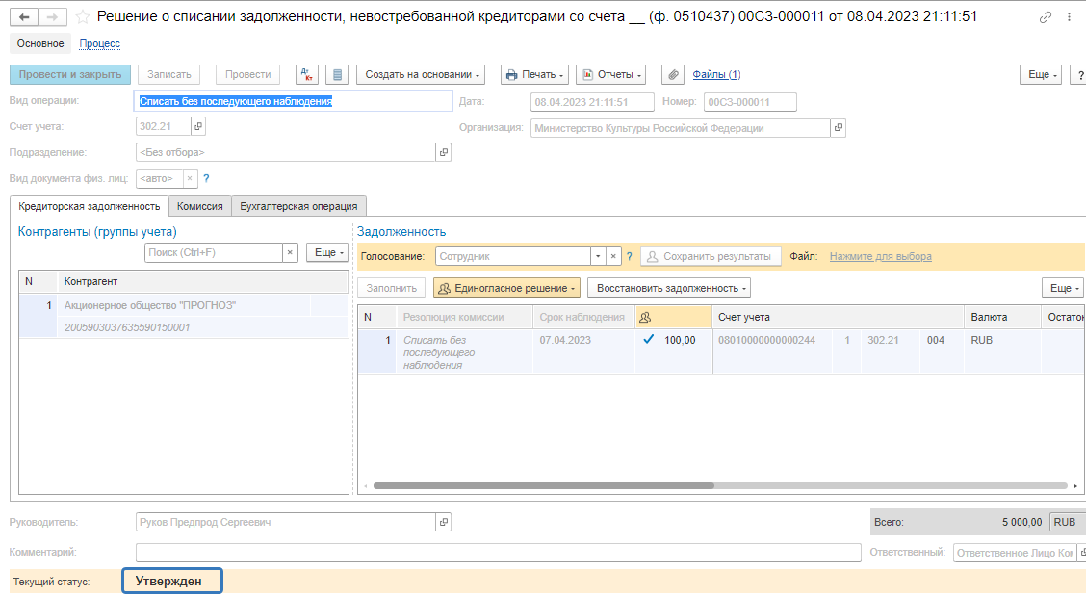
Рисунок 129

После утверждения документа пользователем с ролью Руководитель далее он будет направлен по шаблону процесса пользователю с ролью Бухгалтер для отражения в учете.
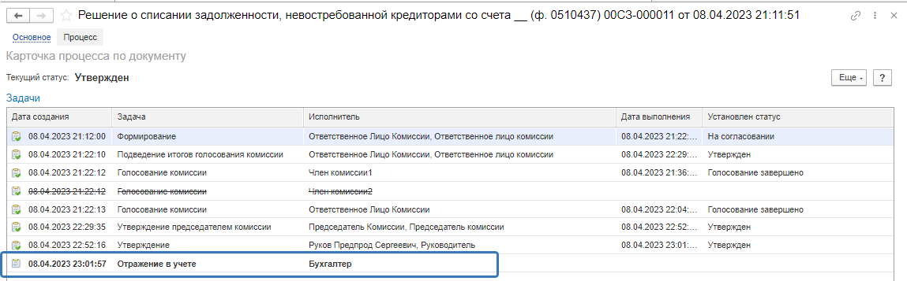
Рисунок 130

На вкладке Бухгалтерская операция указывает КПС и отражает документ в учете.
Пользователю с ролью Бухгалтер предоставлена возможность принимать решение об Отражении в учете или отказе.
В случае отрицательной резолюции следует нажать кнопку Отказать. Документ примет статус Отказан и сформируется задача на Руководителя, аналогичная с этапом Утверждения у пользователя Руководитель.
Важно! Бухгалтерская операция будет сформирована только при положительном результате голосования комиссии: если соблюден кворум, а также результат голосования утвержден Председателем комиссии.
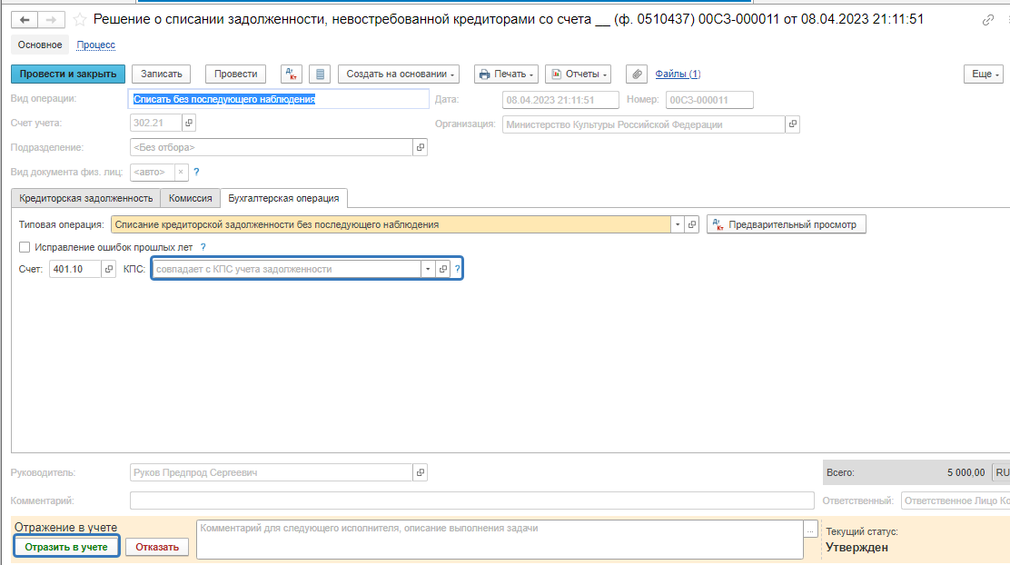
Рисунок 131
После отражения в учете работа с документом завершена.

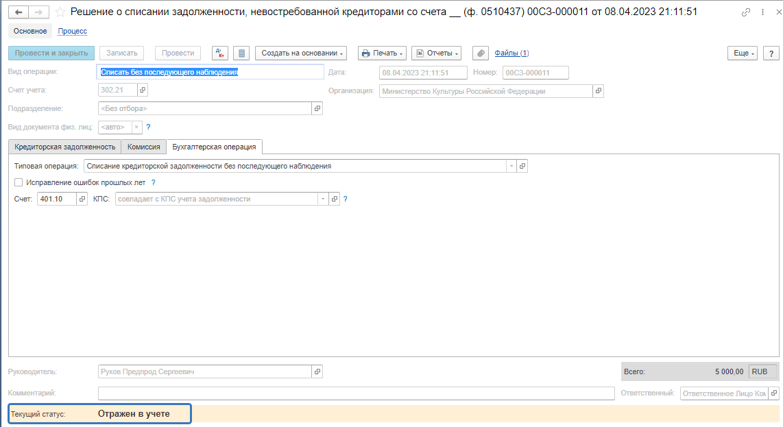
Рисунок 132
По кнопке Печать доступно формирование печатных форм:
- Решение о списании задолженности, невостребованной кредиторами (ф.0510437)
- Лист голосования
- Справка ф.0504833 (развернутая)
- Справка ф.0504833

Решение о восстановлении кредиторской задолженности (ф. 0510446)
Решение о восстановлении кредиторской задолженности (ф. 0510446) формируется субъектом учета в целях оформления по кредиторской задолженности, ранее списанной с балансового учета, решения по отражению на соответствующих аналитических балансовых счетах Рабочего плана счетов обязательств по оплате расходов, возврату доходов в связи с предъявлением кредитором или его правопреемником требования об оплате задолженности.
Бизнес-процесс по документу:

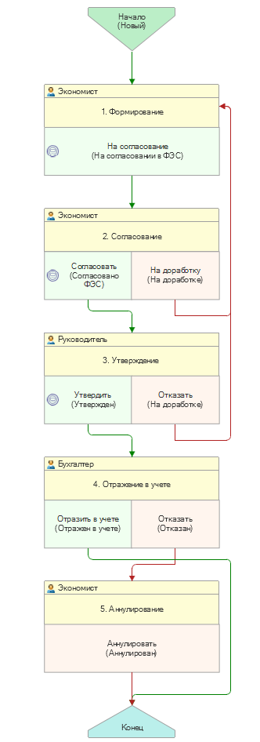
Рисунок 133

Доступ к документу организован через пункт меню быстрого доступа Учет и отчетность раздел Прочие
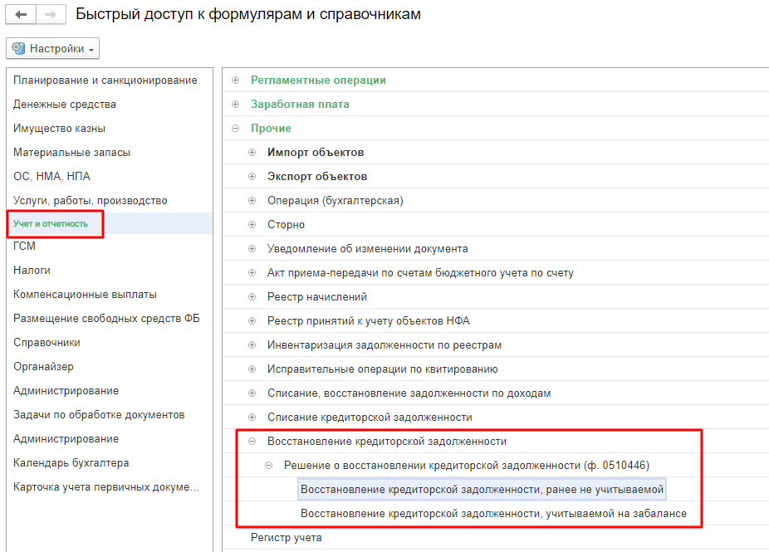
Рисунок 134

Формирование документа
Согласно шаблону процесса, за формирование документа отвечает пользователь с ролью Экономист.
Для создания нового документа необходимо нажать кнопку Создать.
Автоматически в форме документа будут заполнены поля:
- Организация – текущая организация, от которой ведется учет в программе;
- Дата –текущая дата программы.
- Валюта расчетов – принимает значение – RUB
- Вид операции – принимает следующие значения:

– Восстановление задолженности, ранее не учитываемой, при выборе формуляра Восстановление кредиторской задолженности, ранее не учитываемой.
– Восстановление задолженности, учитываемой на забалансе, при выборе формуляра Восстановление кредиторской задолженности, учитываемой на забалансе.

Пользователю необходимо заполнить реквизиты Контрагент (заявитель), Подразделение (при наличии), Документ-основание Заявителя, Номер, Дата в шапке документа.
При установленном флаге Заявитель является правопреемником первоначального кредитора в поле Контрагент (заявитель) указывается новая организация-правопреемник, а в поле Заявитель является правопреемником первоначального кредитора указывается первоначальный кредитор, иначе табличная часть документа заполнится не верно.

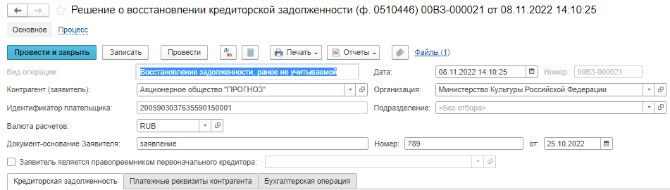
Рисунок 135

Документ содержит три вкладки:
- Кредиторская задолженность;
- Платежные реквизиты контрагента;
- Бухгалтерская операция.
Вкладки заполняются поочерёдно.
При Вид операции равному Восстановление задолженности, ранее не учитываемой вкладка Кредиторская задолженность заполняется вручную.
Создание нового документа возможно на основании документа Решение о списании задолженности, невостребованной кредиторами со счета __ (ф. 0510437) с видом операции «Прекратить наблюдение задолженности» или «Списать без последующего наблюдения», в случае наличия документа Решение о списании задолженности, невостребованной кредиторами со счета __ (ф. 0510437) в информационной базе.

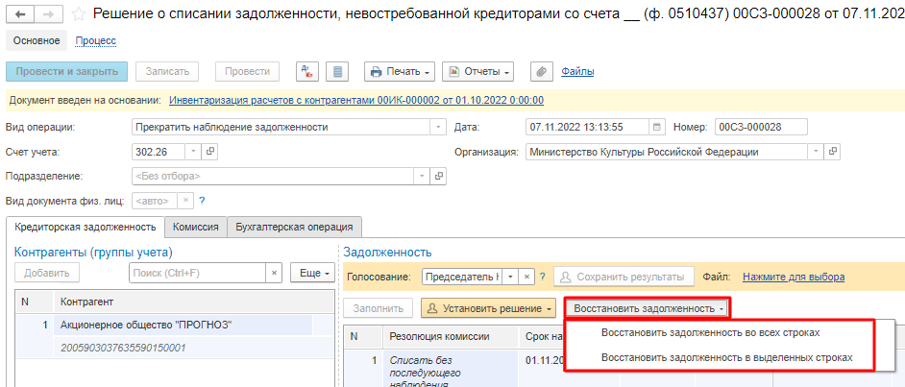
Рисунок 136

При Вид операции равному Восстановление задолженности, учитываемой на забалансе вкладка Кредиторская задолженность заполняется автоматически на основании остатков счета 20. Создание нового документа возможно на основании документа Решение о списании задолженности, невостребованной кредиторами со счета __ (ф. 0510437) с видом операции «Списать без последующего наблюдения», в случае наличия документа Решение о списании задолженности, невостребованной кредиторами со счета __ (ф. 0510437)в информационной базе.
Так же документ Решение о списании задолженности, невостребованной кредиторами со счета __ (ф. 0510437) можно создать на основании строк закладки «Кредиторская задолженность» документа «Инвентаризация расчетов с контрагентами»
Рисунок 137

Заполнение вкладки Кредиторская задолженность.
В табличной части Документы списания кредиторской задолженности по кнопке Добавить выбираем документ о списанной кредиторской задолженности выбранного контрагента-заявителя.
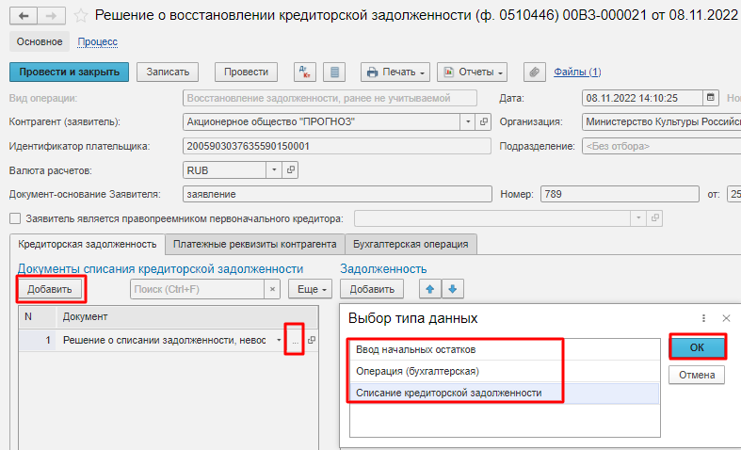
Рисунок 138

В табличной части Задолженность по кнопке Добавить заполняем поля Счет расчетов, Восстановить (Сумма задолженности к восстановлению), Договор, КОСГУ.
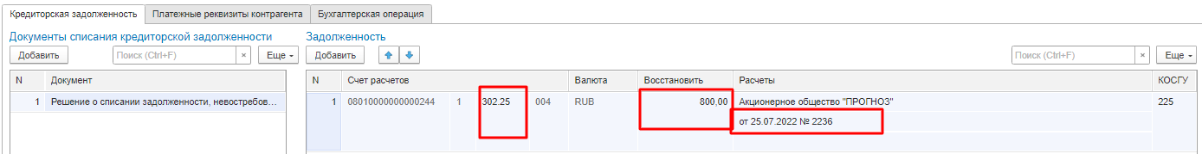
Рисунок 139

Заполнение вкладки Платежные реквизиты контрагента.
На вкладке заполняем Способ оплаты – выбирается из списка значений: Наличными или Безналично.
Если выбран Способ оплаты– Безналично, тогда заполняем значения на счет, подбирается элемент справочника Банковские и казначейские счета или на карту, подбирается элемент справочника Банковские карты контрагентов.

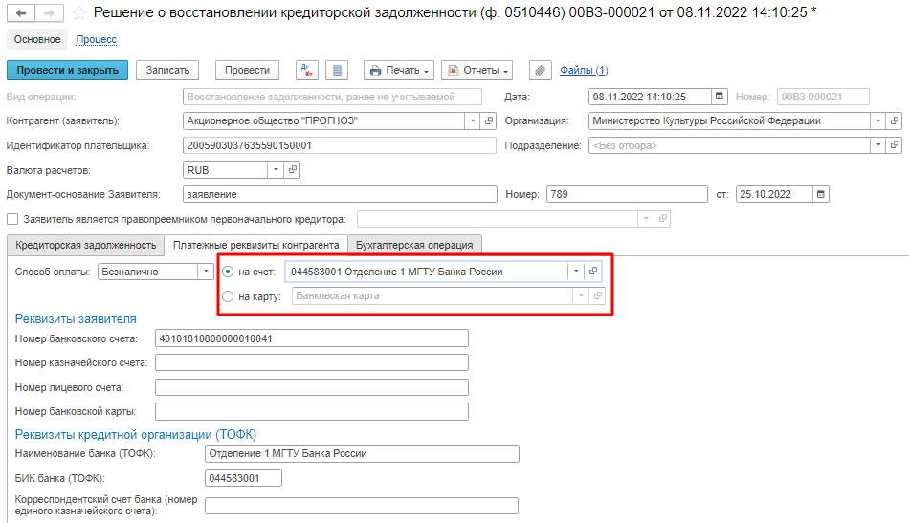
Рисунок 140

Группа поле Реквизиты заявителя и Реквизиты кредитной организации (ТОФК)заполняются автоматически на основании выбранного счета или карты

Согласно шаблону процесса по кнопке На согласование отправляем документ на следующий этап.
Документ переходит к пользователю с ролью Экономист.
После отправки документа на согласование, процесс шаблона выглядит следующим образом:
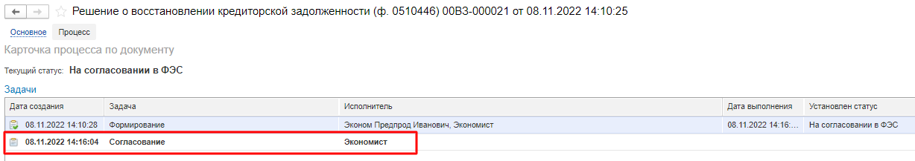
Рисунок 141

На втором этапе пользователю требуется либо Согласовать документ, либо отправить его на доработку путём нажатия резолюции «На доработку», после чего документ согласно шаблону процесса перейдет на первый этап Формирование.
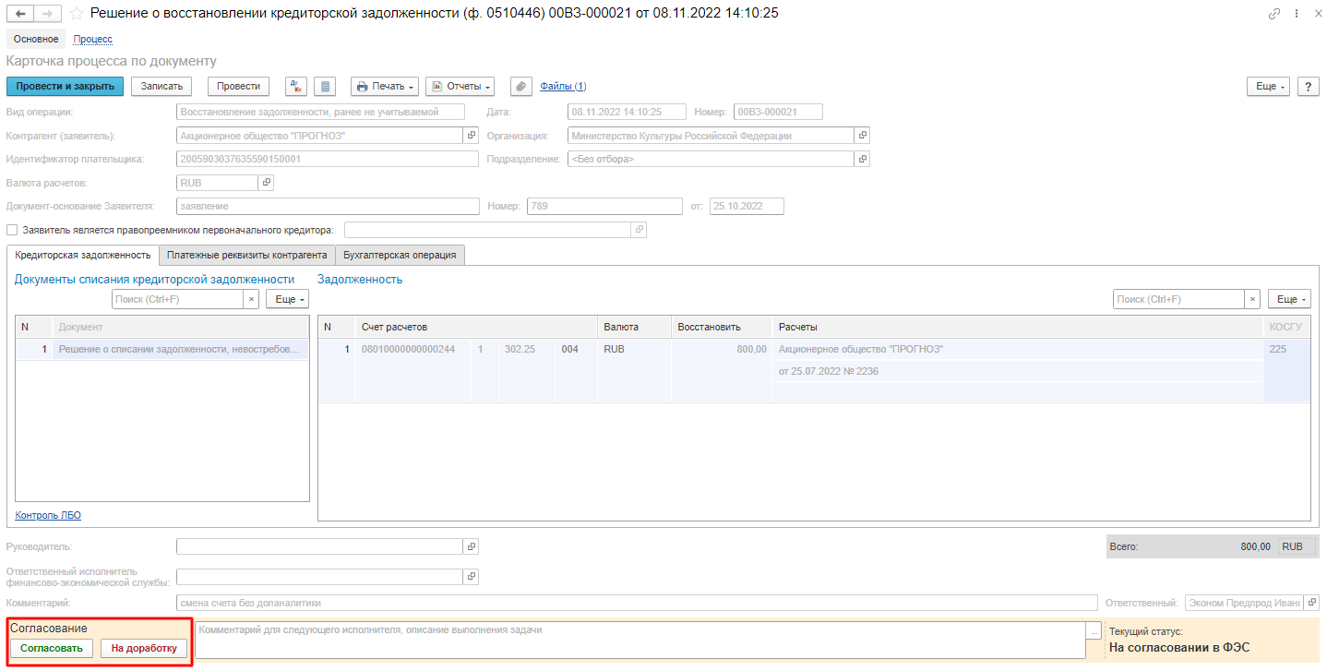
Рисунок 142

Для контроля ЛБО, пользователю с ролью Экономист, доступен вызов соответствующего отчета.
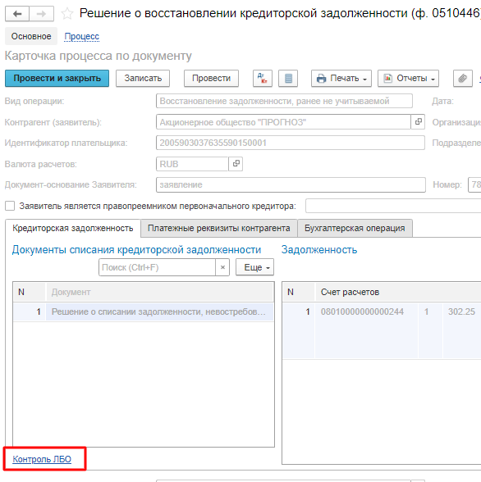
Рисунок 143

На третьем этапе бизнес-процесса обработку документа выполняет пользователь с ролью Руководитель, процесс шаблона выглядит следующим образом:
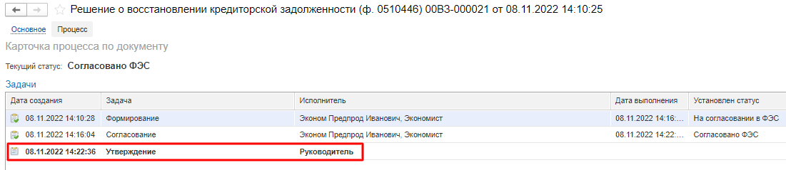
Рисунок 144

На третьем этапе пользователю с ролью Руководитель требуется либо Утвердить документ, либо отправить его на доработку путём нажатия резолюции Отказать, после чего документ согласно шаблону процесса на первый этап Формирование.

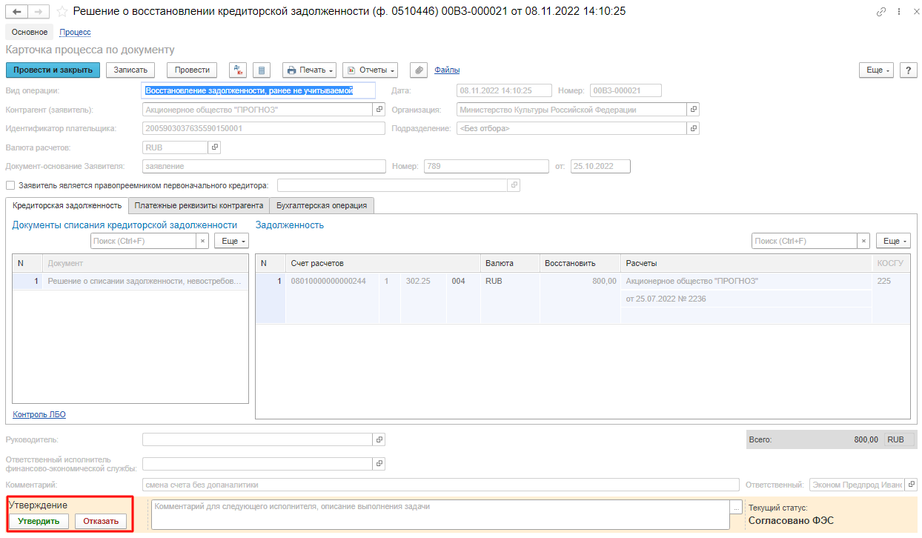
Рисунок 145

На четвертом этапе бизнес-процесса обработку документа выполняет пользователь с ролью Бухгалтер, процесс шаблона выглядит следующим образом:
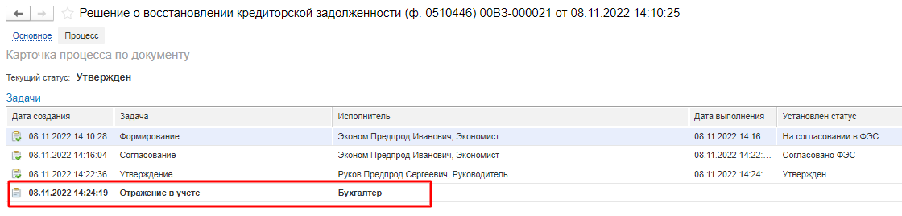
Рисунок 146

Пользователю с ролью Бухгалтер требуется либо отразить в учете документ или отказать, после чего документ согласно шаблону процесса на пятый этап Аннулирования, который выполняет пользователь с ролью Экономист.
Перед отражением в учете документа, требуется заполнить поле КПС.

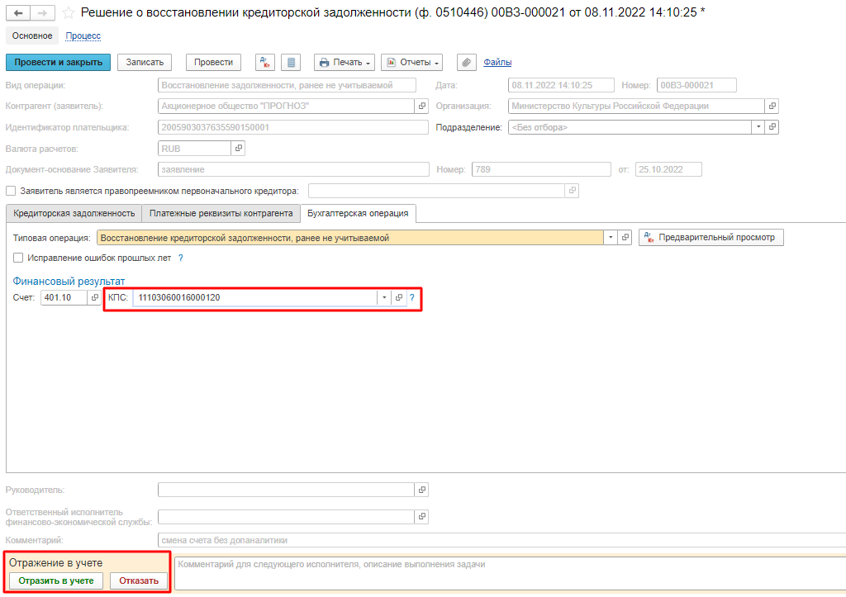
Рисунок 147

После отражения в учете, работа с документом завершена.
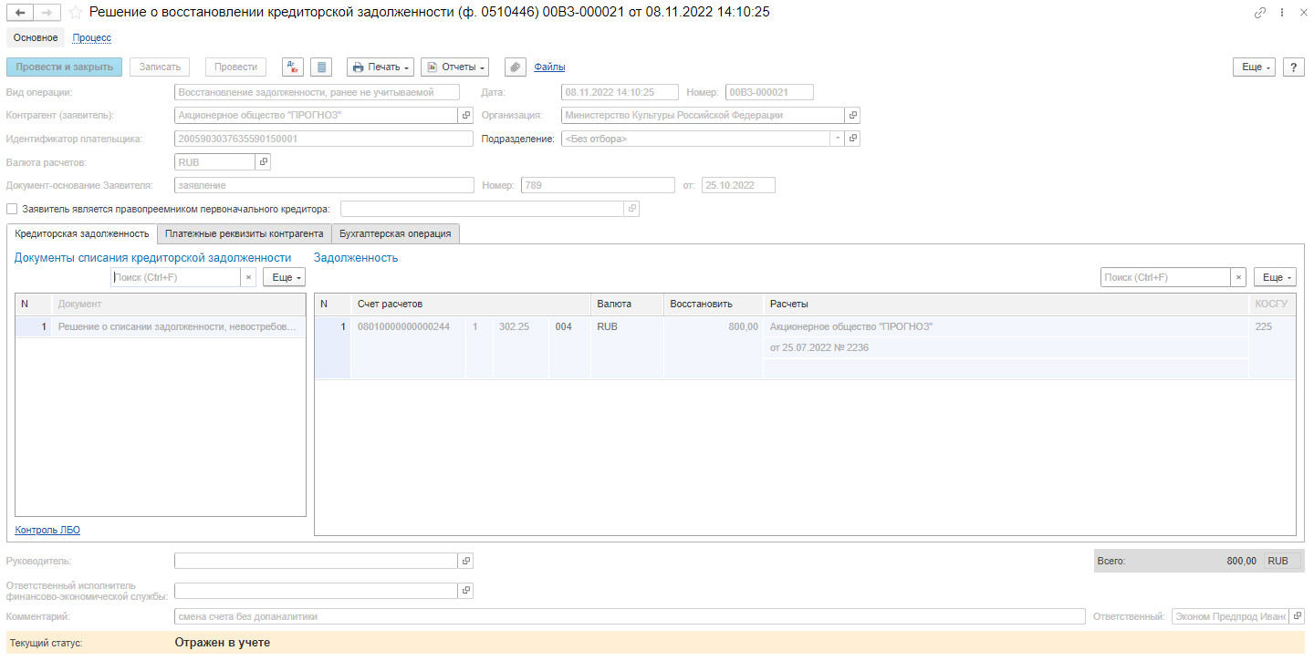
Рисунок 148

По кнопке Печать доступно формирование печатных форм:
- Решение о восстановлении кредиторской задолженности (ф.0510446)
- Справка ф.0504833 (развернутая)
- Справка ф.0504833.

Ведомость начисления доходов бюджета (ф. 0510837)
Ведомость (ф. 0510837) формируется субъектом учета (администратором доходов бюджета) в виде электронного документа в целях отражения в учете операций по начислению администрируемых доходов, за исключением доходов от межбюджетных трансфертов, от арендных платежей (арендной платы) по договорам аренды (финансовой аренды), от платежей по гражданско-правовым договорам, предусматривающим отдельные этапы выполнения работ, услуг, долгосрочным договорам, иных доходов, поэтапно признаваемых в течение будущих периодов (периода действия договора) доходами текущего периода, а также начисления доходов от предусмотренных законодательством Российской Федерации о налогах и сборах федеральных налогов и сборов (за исключением государственной пошлины), в том числе от налогов, предусмотренных специальными налоговыми режимами, региональных налогов, местных налогов и сборов, а также пеней и штрафов по ним.
Бизнес процесс документа:
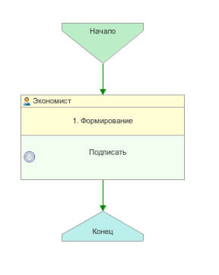
Рисунок 149

Доступ к документу организован через пункт меню быстрого доступа
Услуги, работы, производство раздел Доходы
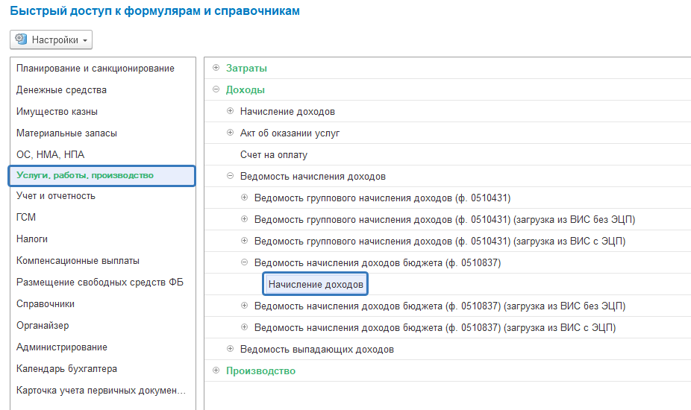
Рисунок 150

Формирование документа
Пользователю с роль Экономист на этапе Формирование на вкладке Начисление следует заполнить следующие реквизиты:
Источник дохода, Номер реестровой записи, КПС, КОСГУ, Код ОКТМО, Контрагент, Идентификатор контрагента, Договор, Статус операции, Дата признания, Сумма, Документ – основание (Дата, Номер), Предельная дата исполнения.
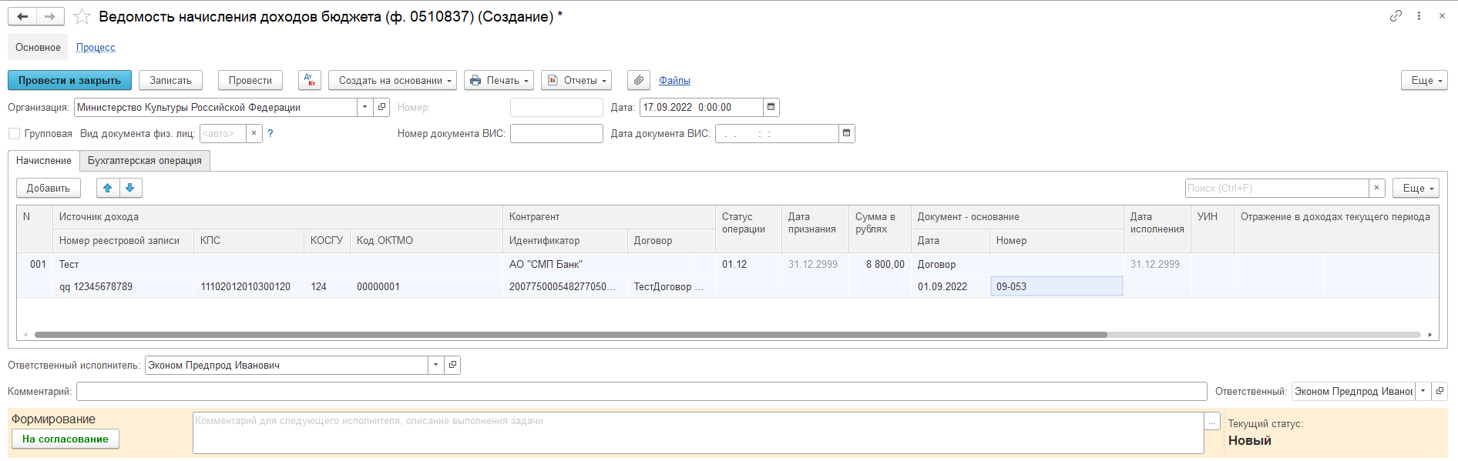
Рисунок 151

Источник дохода - номенклатура с Типом номенклатуры - Гос. услуги (источники доходов).
В карточке номенклатуры, возможно, заполнить поля КПС, КОСГУ, ОКТМО в дальнейшем, при выборе данной номенклатуры соответствующие поля в документе заполнятся автоматически.
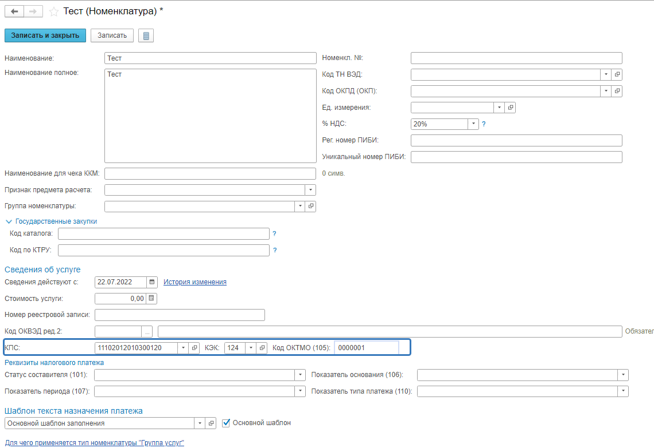
Рисунок 152
Номер реестровой записи – Устанавливается значение уникального номера реестровой записи источника дохода бюджета бюджетной системы Российской Федерации в соответствии с реестром источников доходов соответствующего бюджета бюджетной системы Российской Федерации, код ОКТМО. (значение не обязательное)
Статус операции - выбирается из поставляемого справочника Статусы операций начисления дохода в структуре XX XX, где первые 2 разряда - код группы операций, 3 и 4 разряды - порядковый номер операции (далее - код статуса операции). По каждой операции по начислению (уточнению начисления (увеличению, уменьшению) доходов, отражаемой согласно нормативными правовыми актами, регулирующими ведение бухгалтерского учета, соответствующими бухгалтерскими записями, указывается код статуса операции по следующим группам:
"01 00" - первичное начисление по операциям признания в бухгалтерском учете;
"02 00" - уточнение начисления по ранее произведенным начислениям доходов, включая увеличение или уменьшение сумм начисленных доходов;
"03 00" - аннулирование начисления по ранее произведенным начислениям доходов в связи с выявленной субъектом учета ошибкой, включая некорректное отражение начислений в связи с несвоевременным поступлением субъекту учета документов, являющихся основанием для начисления доходов.
"04 00" - отмена аннулирования начисления (восстановление) ошибочно аннулированных начислений доходов
Коды статусов операций начисления доходов приведены в Приложении № 1.
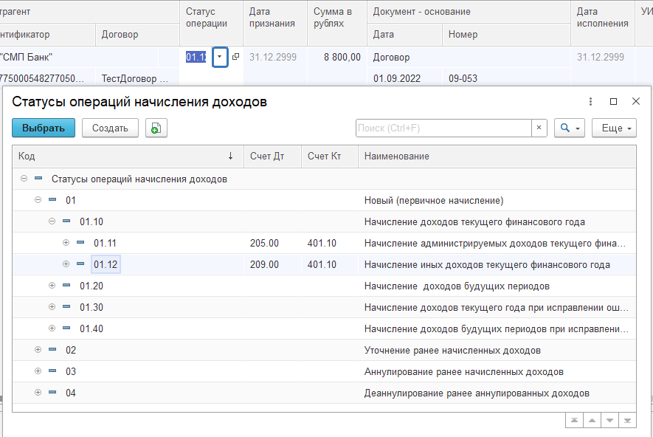
Рисунок 153
При вводе документов со статусом операции 02 (Уточнение ранее начисленных доходов), 03 (Аннулирование ранее начисленных доходов) проверяется наличие ранее введенного документа со статусом 01 (Новый (первичное начисление)).
При вводе документов со статусом операции 04 (Деаннулирование ранее аннулированных доходов) проверяется наличие ранее введенных документов со статусами 01 (Новый (первичное начисление)) и 03 (Аннулирование ранее начисленных доходов). В случае отсутствия первичного начисления будет выведено предупреждение (не блокирующее).
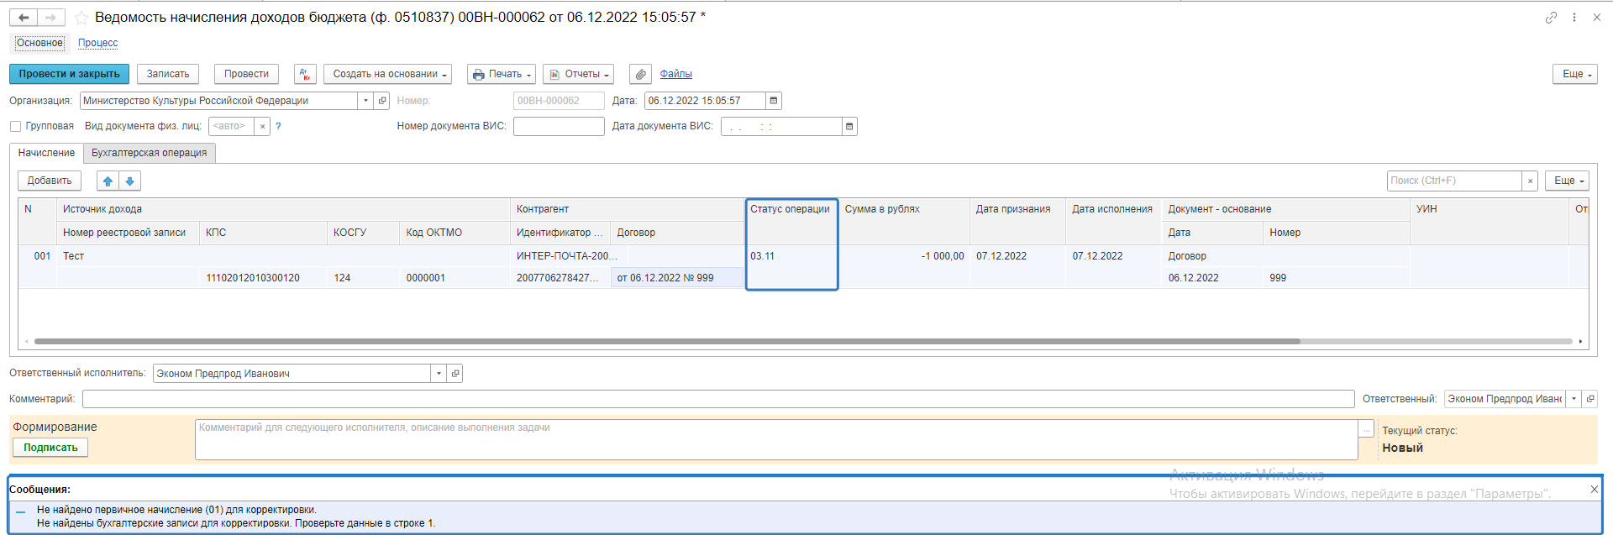
Рисунок 154

Дата признания - дата вступления в силу документа - основания начисления доходов (дата признания дохода бюджета) в формате "ДД.ММ.ГГГГ"
Поле Документ – основание - наименование, дата и номер документа-основания начисления доходов соответственно. В случае поступления информации об оспаривании плательщиком требования по уплате ранее начисленной суммы дохода бюджета, в графах 5 - 7 отражается информация о документе, подтверждающем факт возбуждения производства об оспаривании требования по оплате доходов в бюджет (например, определение о назначении дела к судебному разбирательству).
Дата исполнения - предельная дата исполнения плательщиком обязательства по уплате в доход бюджета платежа, определяемая согласно документу-основанию для начисления доходов бюджета (далее - дата исполнения платежа), в формате "ДД.ММ.ГГГГ" с учетом следующих положений:
в случае невозможности установления точной даты исполнения платежа на момент формирования Ведомости (ф. 0510837), например, в связи с оспариванием предъявленных требований по платежам в бюджет (например, постановления о привлечении к административной ответственности) в поле проставляется значение "31.12.2999". При этом значение графы не может быть ранее даты признания дохода.
При поступлении в отношении оспариваемых требований по платежам в бюджет документа, определяющего дату исполнения платежа (например, решения суда, вступившего в законную силу), администратором доходов бюджета формируется Ведомость (ф. 0510837) по уточнению даты признания дохода и (или) даты исполнения платежа с отражением в графе Статус операции кода статуса операции группы "02 00" и в графе Дата исполнения- соответствующей даты исполнения платежа. При этом значение графы Дата исполнения не может быть ранее даты признания дохода, отраженной в графе Дата признания и даты формирования Ведомости (ф. 0510837);
В случае формирования Ведомости (ф. 0510837) по изменению суммы ранее произведенных начислений доходов бюджета в графе Сумма отражаются:
сумма со знаком "минус" - при условии отражения в графе Статус операции кода статуса операции группы "03 00";
вычитаемый показатель в круглых скобках - при условии отражения в графе Статус операции кода статуса группы "02 00" в части операций по уменьшению сумм ранее произведенных начислений доходов бюджета, не связанному с исправлением ошибок).
На вкладке Бухгалтерская операция по умолчанию установлена Типовая операция - Начисление доходов.
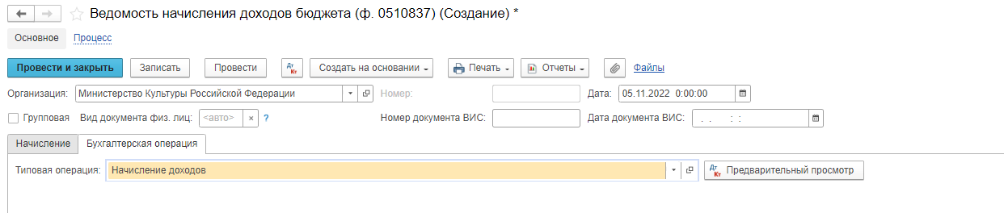
Рисунок 155
После заполнения необходимых данных, при нажатии на кнопку «Подписать», в момент подписания, документ отражается в учете.
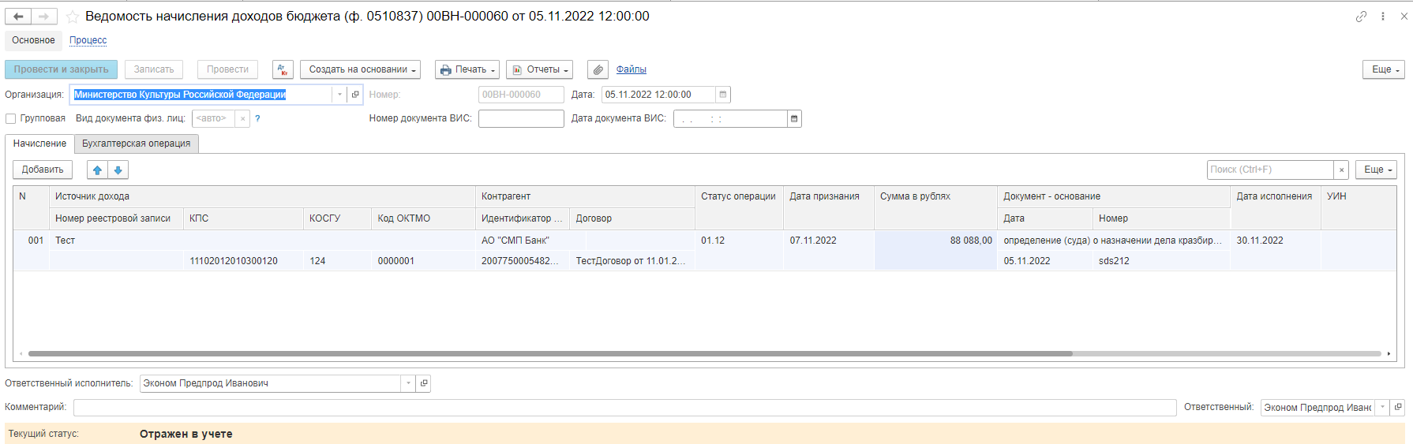
Рисунок 156
Работа с документом завершена.
Важно! При отражении в учёте выполняется блокирующий контроль заполнения следующих данных ответственного исполнителя:
- Должность
- ФИО
- Телефон
- Email.
Поэтому перед отражением формуляра в учёте рекомендуется проверить заполнение указанных реквизитов в карточке сотрудника – ответственного исполнителя по формуляру.
Для автоматического признания доходов текущего периода по договорам следует включить опцию «Вести и контролировать исполнение графиков по договорам с контрагентами» в настройках параметров учета

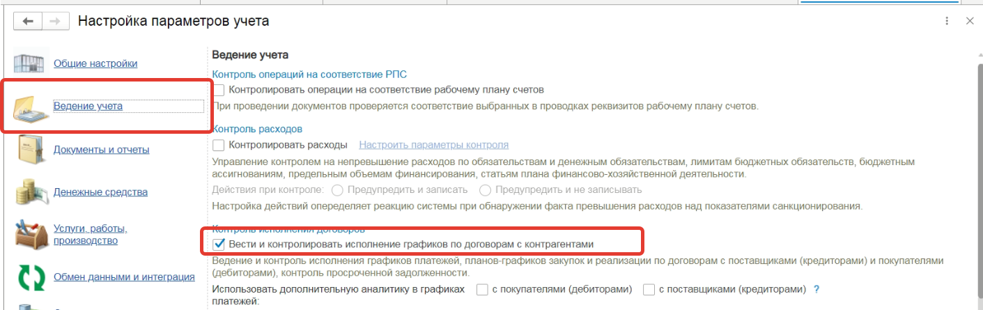
Рисунок 157

В таком случае в элементе справочника «Договоры и иные основания возникновения обязательств» будут доступны реквизиты Вести график исполнения.

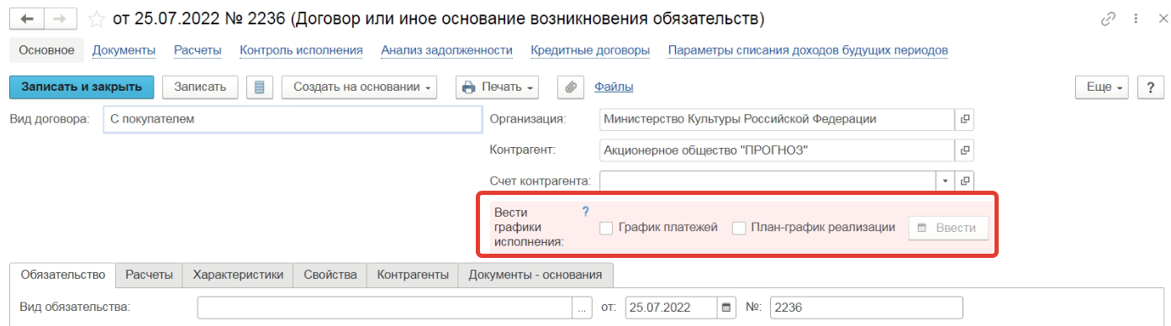
Рисунок 158

Изменение реквизитов доступно при включении настройки в пункте меню ЕЩЕ – Разрешить редактирование реквизитов

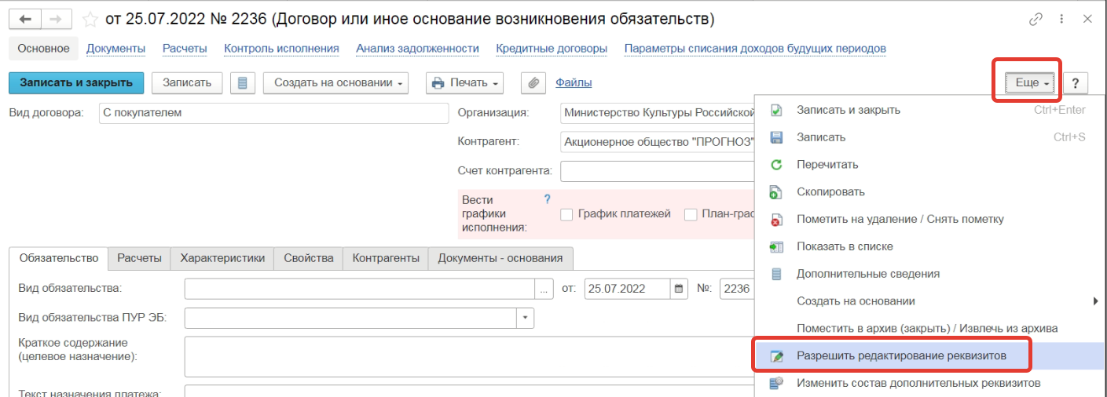
Рисунок 159
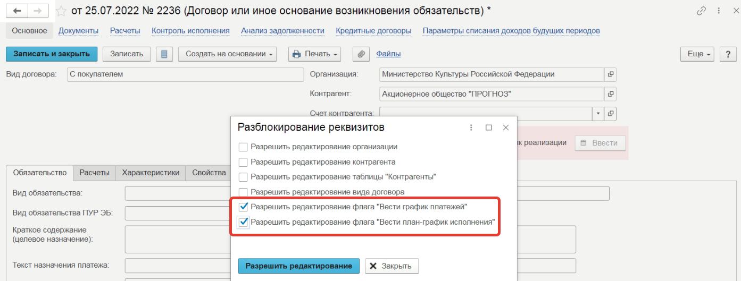
Рисунок 160

Процесс автоматического признания документов Списание доходов будущих периодов подробно описан в инструкции Б.95 - Автоматическое формирование документов Списание доходов будущих периодов.
В момент отражения документа по учету происходит формирование проводок.

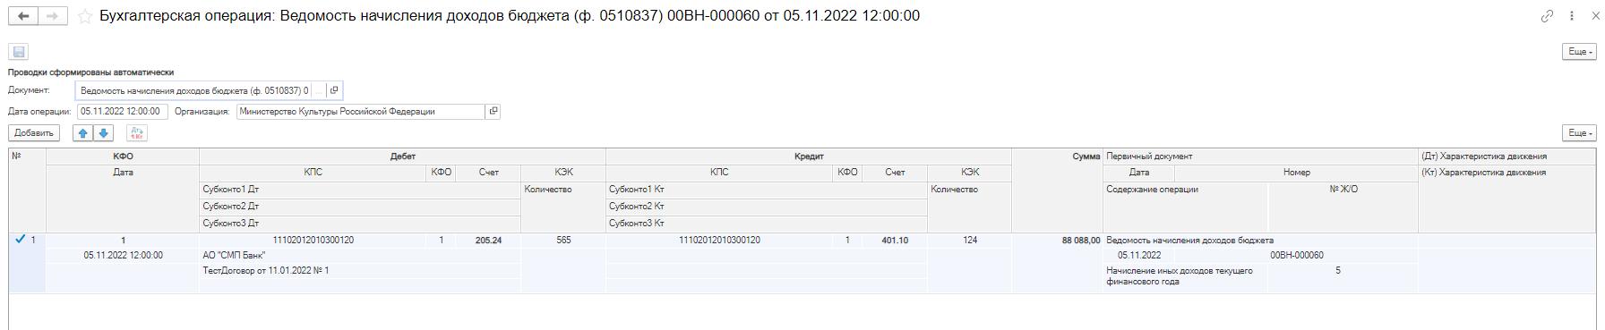
Рисунок 161
По кнопке Печать доступно формирование печатных форм:
- Ведомость начисления доходов бюджета (ф.0510837)
- Справка ф. 0504833 (развернутая)
- Справка ф. 0504833
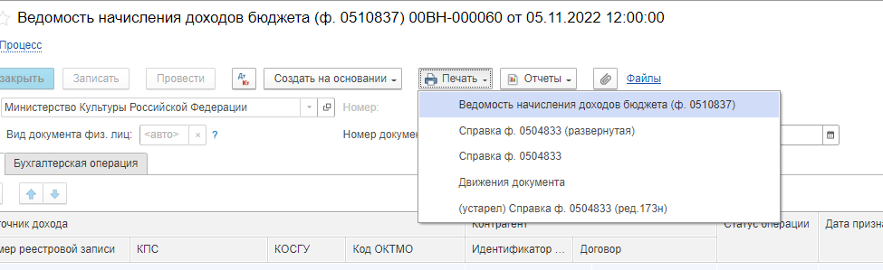
Рисунок 162

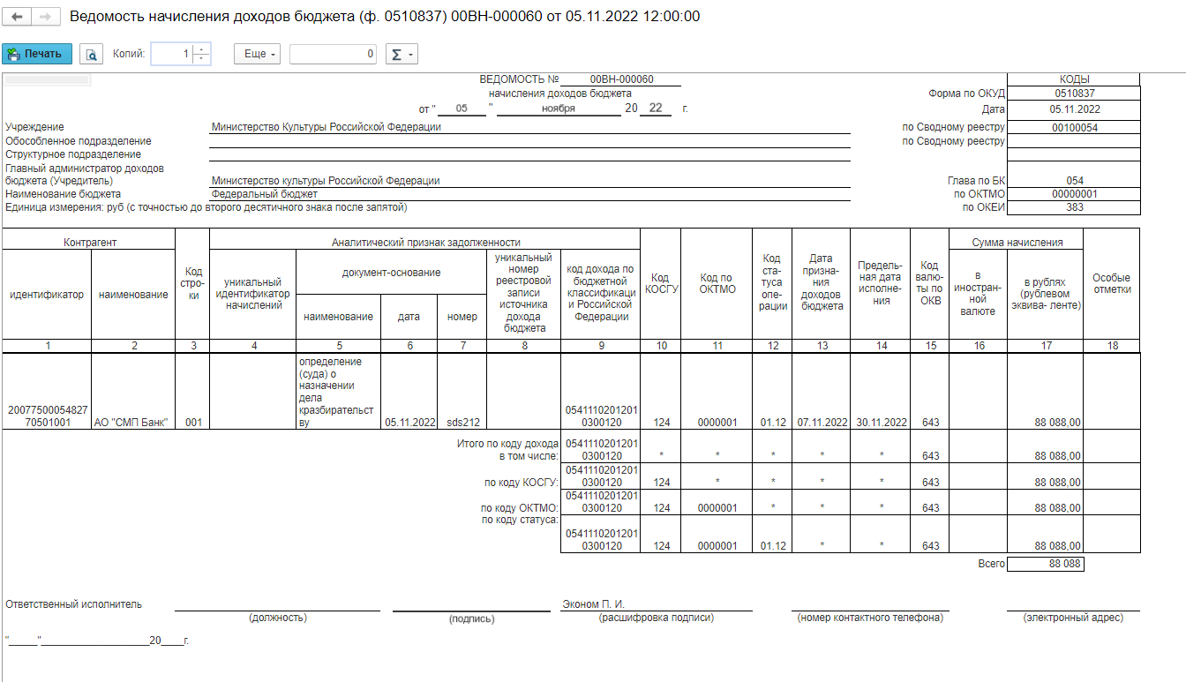
Рисунок 163

Ведомость группового начисления доходов (ф. 0510431)
Документ Ведомость группового начисления доходов (0510431) применяется для отражения в бухгалтерском учете операций по начислению (уточнению начисления (увеличению, уменьшению) доходов по группам плательщиков доходов, в случае организации аналитического учета расчетов по доходам по группам плательщиков доходов и обеспечения формирования субъектом учета персонифицированных регистров учета расчетов с плательщиками.
Ведомость (ф. 0510431) не применяется для отражения начислений доходов от межбюджетных трансфертов, от арендных платежей (арендной платы) по договорам аренды (финансовой аренды), от платежей по гражданско-правовым договорам, предусматривающим отдельные этапы выполнения работ, услуг, долгосрочным договорам, иных доходов, поэтапно признаваемых в течение будущих периодов (периода действия договора) доходами текущего периода, а также начислении доходов от предусмотренных законодательством Российской Федерации о налогах и сборах федеральных налогов и сборов (за исключением государственной пошлины), в том числе от налогов, предусмотренных специальными налоговыми режимами, региональных налогов, местных налогов и сборов, а также пеней и штрафов по ним.
Бизнес-процесс документа:
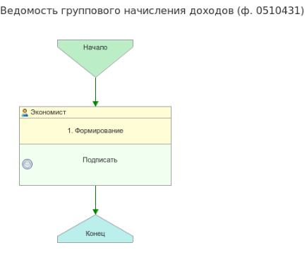
Рисунок 164

Доступ к документу организован через пункт меню быстрого доступа
Услуги, работы, производство раздел Доходы

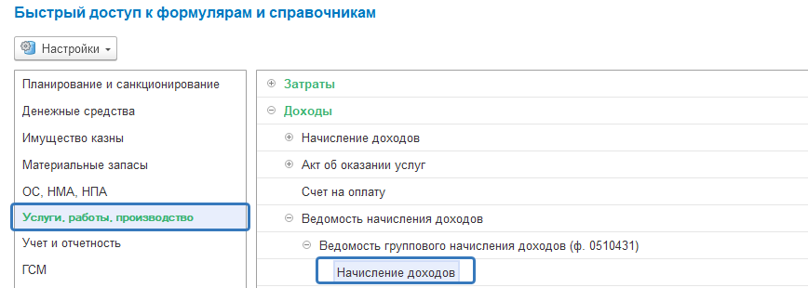
Рисунок 165

Формирование документа
Пользователю с роль Экономист на этапе Формирование на вкладке Начисление следует заполнить следующие реквизиты:
Источник дохода, Номер реестровой записи, КФО, КПС, КЭК, Код ОКТМО, Контрагент, Договор, Статус операции, Сумму. Реквизит «Групповая» устанавливается автоматически без возможности изменения.
Данный документ рекомендуется вести по группам плательщиков, для которого необходимо создать общие договоры в разрезе каждого ОКТМО

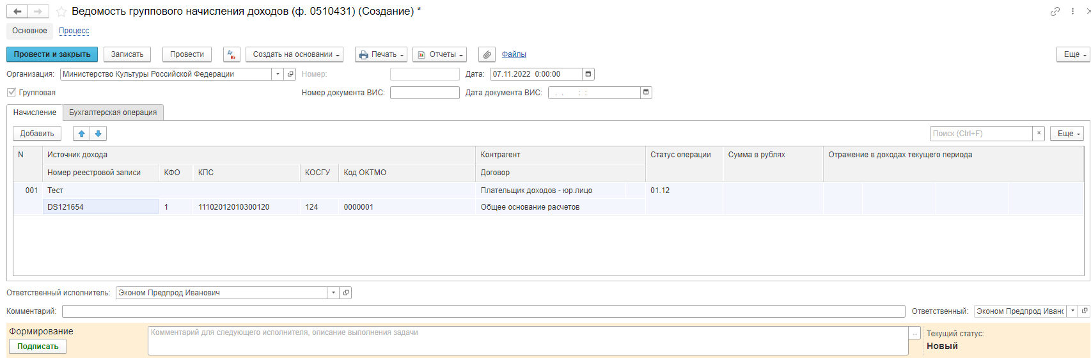
Рисунок 166
В поле Источник дохода устанавливается номенклатура с Типом номенклатуры - Гос. услуги (источники доходов).
В карточке номенклатуры, возможно, заполнить поля КПС, КОСГУ, ОКТМО в дальнейшем, при выборе данной номенклатуры соответствующие поля в документе заполнятся автоматически.

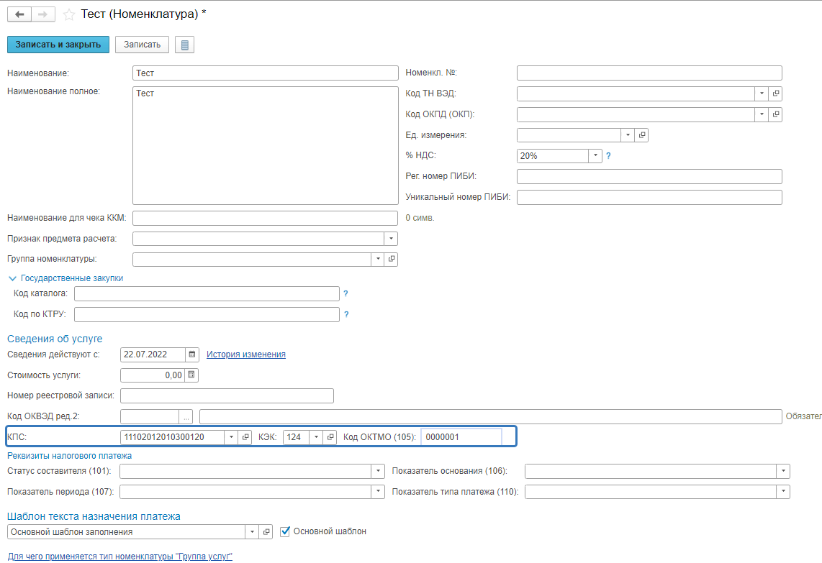
Рисунок 167
В поле Номер реестровой записи устанавливается значение уникального номера реестровой записи источника дохода бюджета бюджетной системы Российской Федерации в соответствии с реестром источников доходов соответствующего бюджета бюджетной системы Российской Федерации, код по ОКТМО которого указан в кодовой зоне заголовочной части Ведомости (ф. 0510431). При формировании бюджетными (автономными) учреждениями Ведомости (ф. 0510431) данное поле не заполняется.
Значение в поле Статус операции выбирается из поставляемого справочника Статусы операций начисления дохода в структуре XX XX, где первые 2 разряда - код группы операций, 3 и 4 разряды - порядковый номер операции (далее - код статуса операции). По каждой операции по начислению (уточнению начисления (увеличению, уменьшению) доходов, отражаемой согласно нормативными правовыми актами, регулирующими ведение бухгалтерского учета, соответствующими бухгалтерскими записями, указывается код статуса операции по следующим группам:
"01 00" - первичное начисление по операциям признания в бухгалтерском учете;
"02 00" - уточнение начисления по ранее произведенным начислениям доходов, включая увеличение или уменьшение сумм начисленных доходов;
"03 00" - аннулирование начисления по ранее произведенным начислениям доходов в связи с выявленной субъектом учета ошибкой, включая некорректное отражение начислений в связи с несвоевременным поступлением субъекту учета документов, являющихся основанием для начисления доходов.
"04 00" - отмена аннулирования начисления (восстановление) ошибочно аннулированных начислений доходов
Коды статусов операций начисления доходов приведены в Приложении № 1.
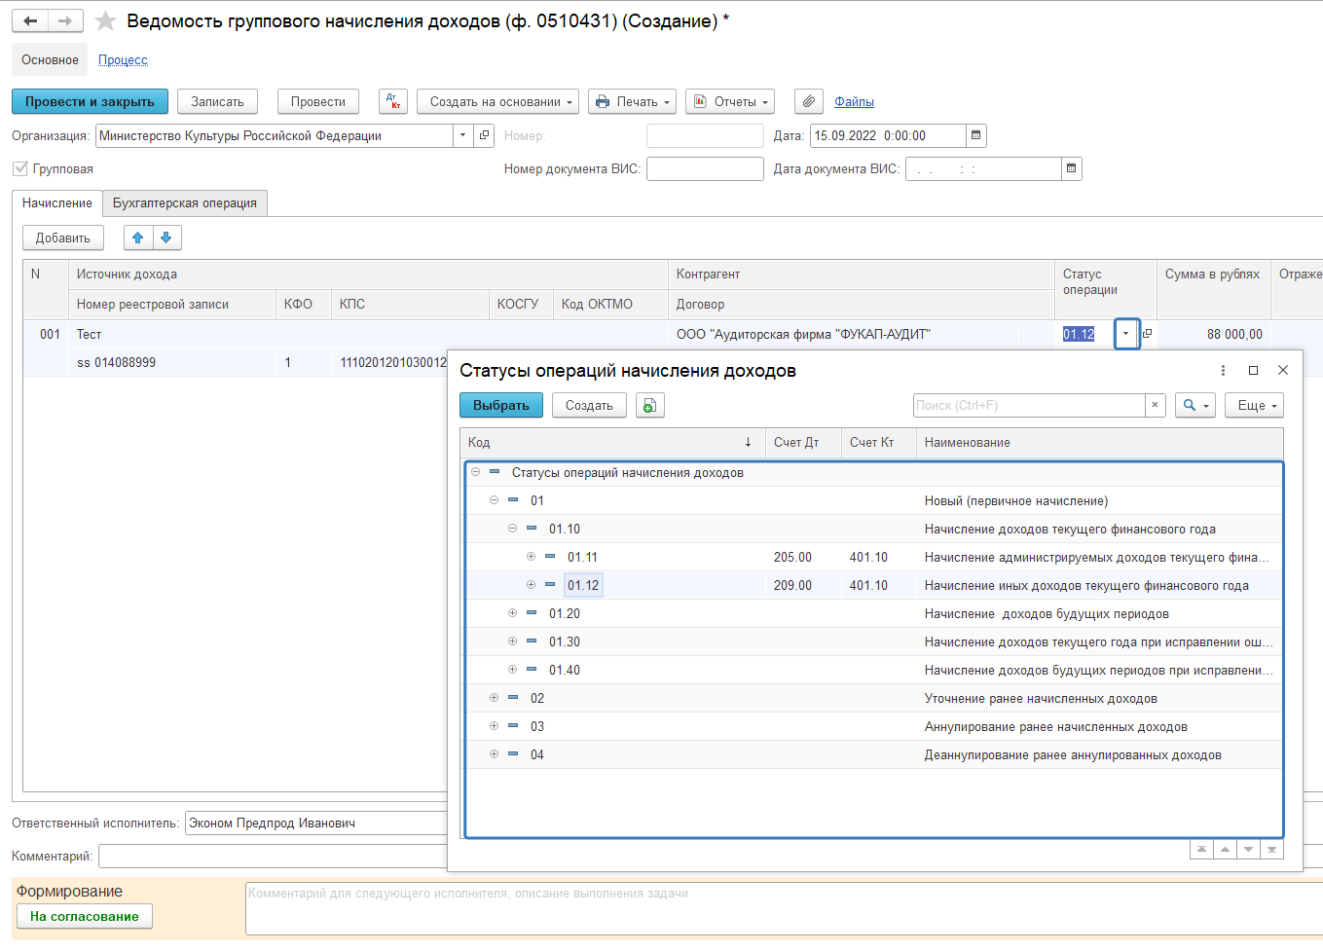
Рисунок 168
При вводе документов со статусом операции 02 (Уточнение ранее начисленных доходов), 03 (Аннулирование ранее начисленных доходов) проверяется наличие ранее введенного документа со статусом 01 (Новый (первичное начисление)).
При вводе документов со статусом операции 04 (Деаннулирование ранее аннулированных доходов) проверяется наличие ранее введенных документов со статусами 01 (Новый (первичное начисление)) и 03 (Аннулирование ранее начисленных доходов). В случае отсутствия первичного начисления будет выведено предупреждение (не блокирующее).

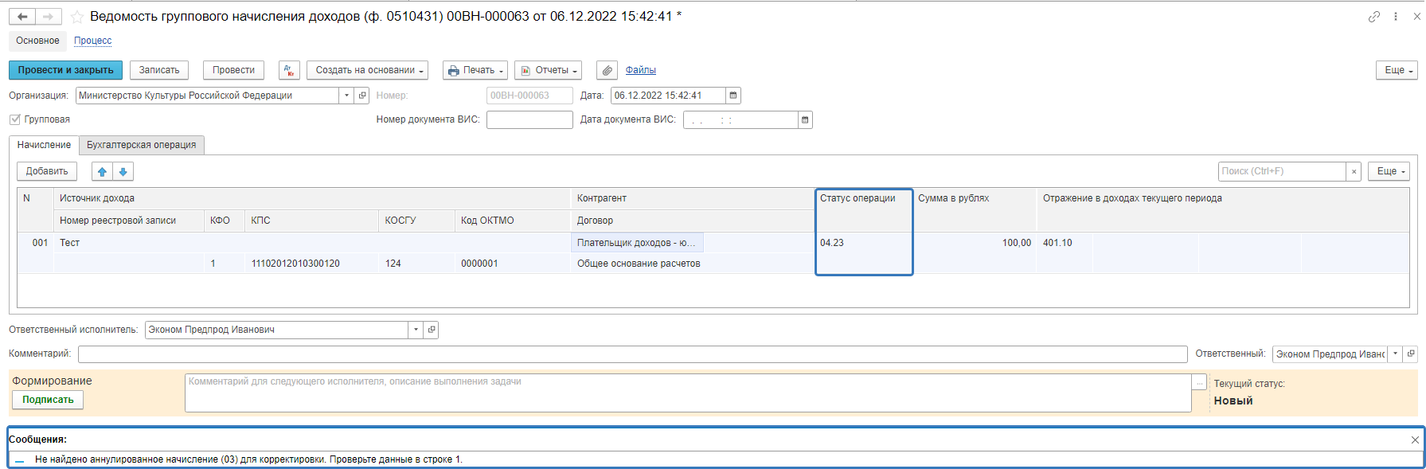
Рисунок 169
После заполнения всех необходимых полей по кнопке «Подписать» пользователь отражает документ в учете.
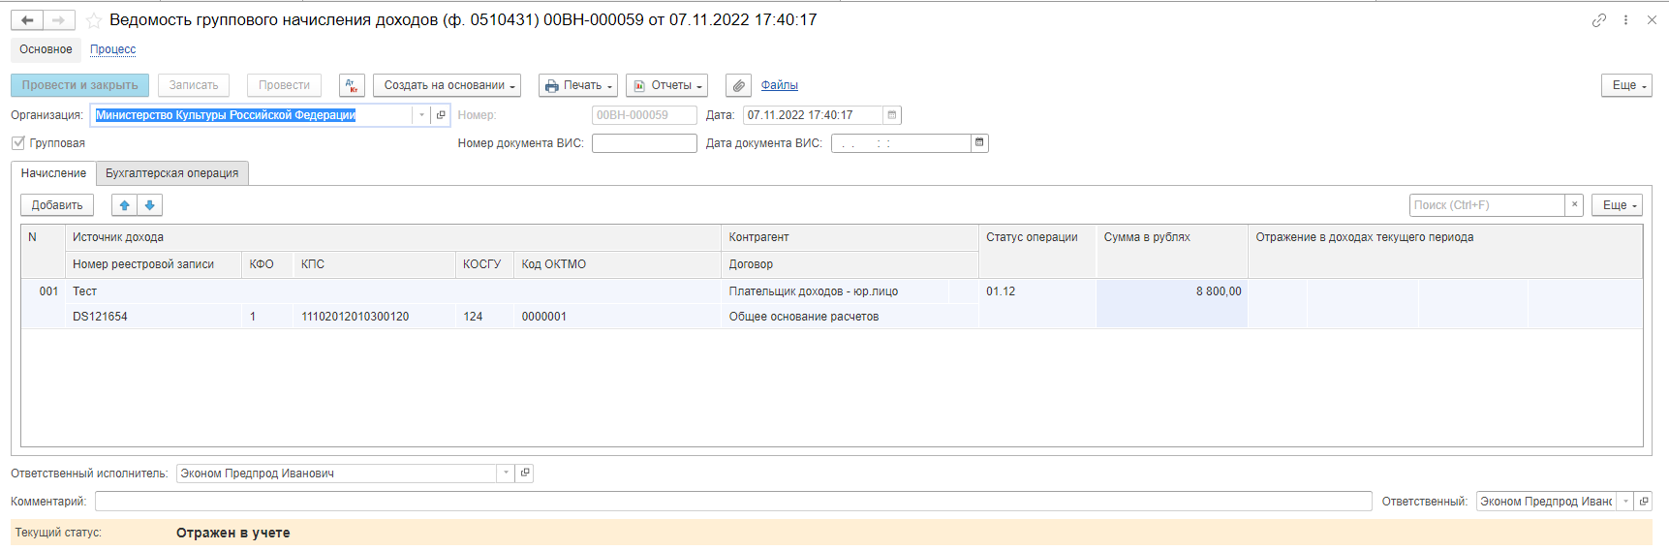
Рисунок 170

Работа с документом завершена.
Важно! При отражении в учёте выполняется блокирующий контроль заполнения следующих данных ответственного исполнителя:
- Должность
- ФИО
- Телефон
- Email
Поэтому перед отражением формуляра в учёте рекомендуется проверить заполнение указанных реквизитов в карточке сотрудника – ответственного исполнителя по формуляру.
В момент отражения документа по учету происходит формирование проводок.

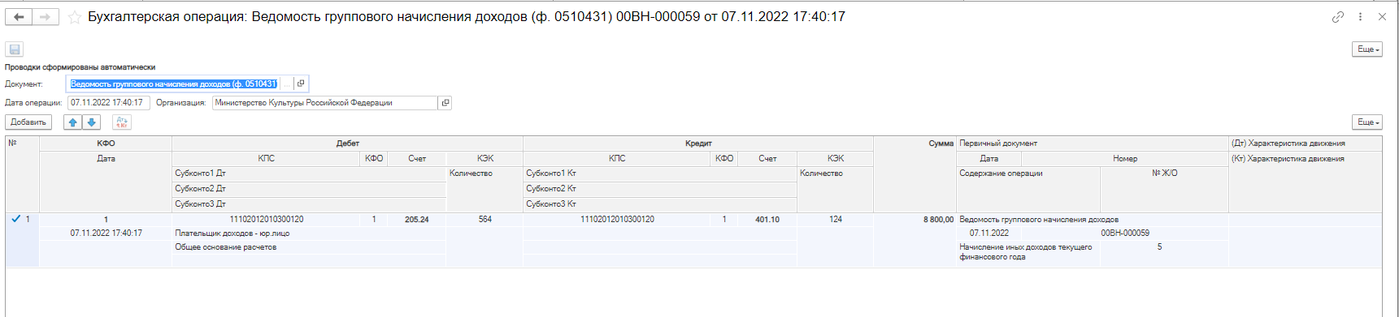
Рисунок 171

По кнопке Печать доступно формирование печатных форм:
- Ведомость группового начисления доходов (0510431)
- Справка ф. 0504833 (развернутая)
- Справка ф. 0504833
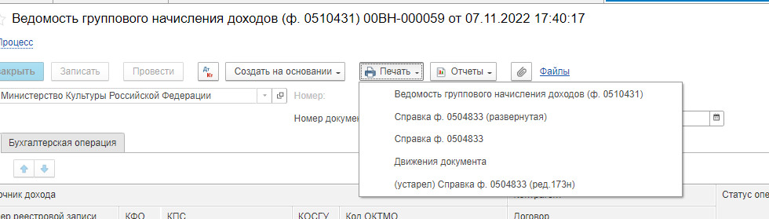
Рисунок 172

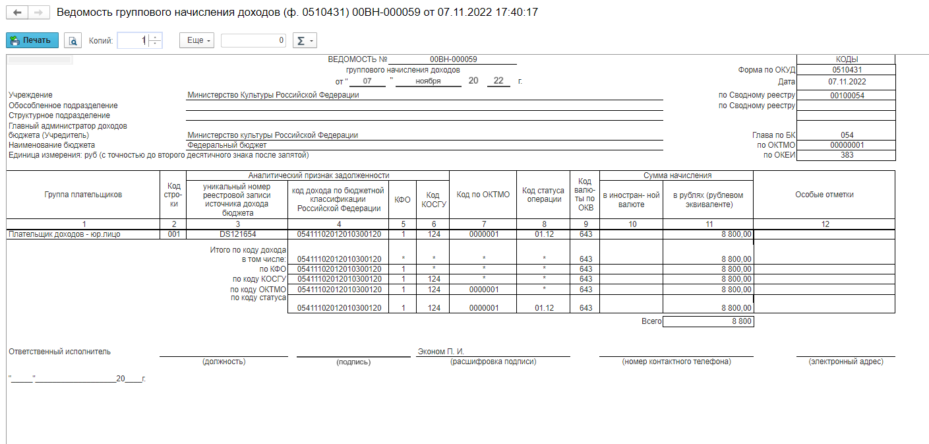
Рисунок 173
Ведомость (ф. 0510431) подписывается ответственным исполнителем субъекта учета электронной подписью с указанием должности, расшифровки подписи, номера контактного телефона (при наличии), адреса электронной почты (при наличии) и даты подписания электронного документа.

Ведомость выпадающих доходов (ф. 0510838)
Ведомость выпадающих доходов (ф. 0510838) применяется для отражения в учете операций, формирующих финансовый результат от операций по уменьшению (списанию) суммы начисленных доходов, в том числе денежных взысканий (штрафов, пеней, неустоек), при принятии решения об их уменьшении (за исключением списания безнадежной к взысканию задолженности по платежам в бюджет) в соответствии с законодательством Российской Федерации.
Бизнес-процесс документа:

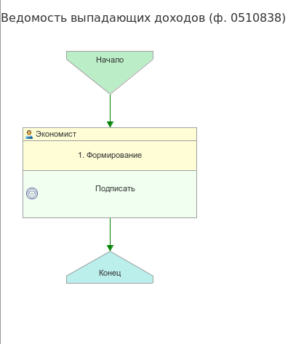
Рисунок 174

Доступ к документу организован через пункт меню быстрого доступа
Услуги, работы, производство раздел Доходы
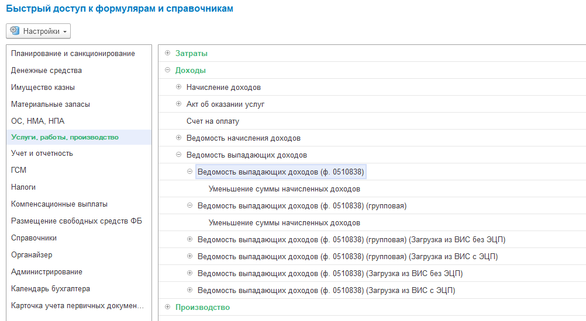
Рисунок 175

Формирование документа
Пользователю с роль Экономист на этапе Формирование в заголовочной части в реквизите «Документ, предусматривающий уменьшение (списание) начисленных доходов» указывает - наименование нормативного правового акта, в соответствии с которым субъектом учета, принимается решение об уменьшении (списании) начисленных доходов, в том числе денежных взысканий (штрафов, пеней, неустоек) с указанием статьи, части и (или) пункта, подпункта, соответствующего нормативного правового акта.
На вкладке Начисление следует заполнить следующие реквизиты:
Контрагент, Договор, КФО, КПС, КОСГУ, Сумма дохода, Сумма в рублях, График платежей, план-график реализации, Документ основания (номер и дату), Подтверждающий документ (номер и дату), Особые отметки.
Идентификатор плательщика - в формах электронных документов заполняется по данным контрагента, указанным в карточке контрагента, формируется автоматически.
Сумма дохода – сумма ранее начисленного дохода по контрагенту.
Сумма в рублях – сумма скидки (льготы) в рублях (рублевом эквиваленте). Рассчитывается автоматически по кнопке, если в элементе справочника «Документы, предусматривающие уменьшение доходов» одновременно со значением переключателя «Процент скидки» или «Сумма скидки» установлено числовое значение скидки (льготы).
Графы Валюта и Сумма в валюте доступны для заполнения при ведении валютного учета в учреждении.
График платежей, план-график реализации – от установки флажка в графе зависит отразится ли сумма выпадающего дохода в «Графике платежей, Плане-графике реализации».
Данные графы «График платежей, план-график реализации» заполняются автоматически:
- если по договору графики исполнения не ведутся, то флажок в графе установлен не будет;
- если по договору графики исполнения ведутся, то в графе автоматически будет установлен флажок и заполнятся реквизиты Вид расчетов и «Оплатить до» (предельная дата исполнения). При этом сумма выпадающего дохода автоматически отразится в «графике платежей, плане-графике реализации по договору».

Особые отметки – при наличии указывается особое мнение.

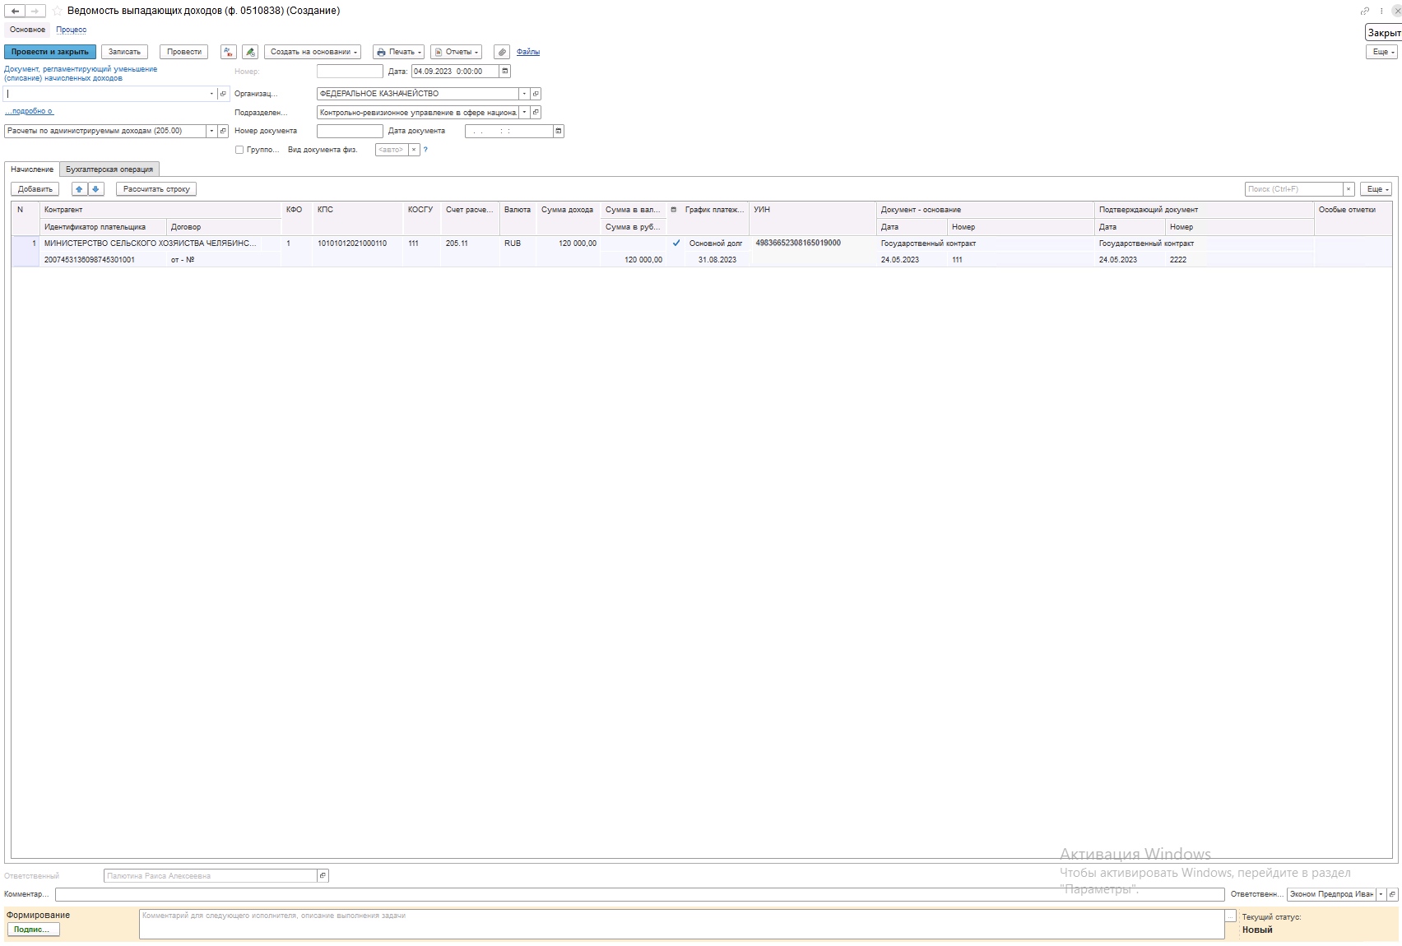
Рисунок 176
В поле Документ – основание заполняется наименование, дата в формате "ДД.ММ.ГГГГ", номер документа - основания, подтверждающего возникновение задолженности по доходам соответственно.
В поле Подтверждающий документ заполняется наименование (например, платежное поручение, приказ (распоряжение) о списании начисленной и неуплаченной суммы неустоек (штрафов, пеней), дата в формате "ДД.ММ.ГГГГ", номер документа, подтверждающего признание выпадающих доходов, соответственно.
На вкладке Бухгалтерская операция автоматически устанавливается типовая операция Уменьшение суммы начисленных доходов.
На вкладке Бухгалтерская операция заполняет счет кредита путем выбора из списка доступных счетов и отражает документ в учете.

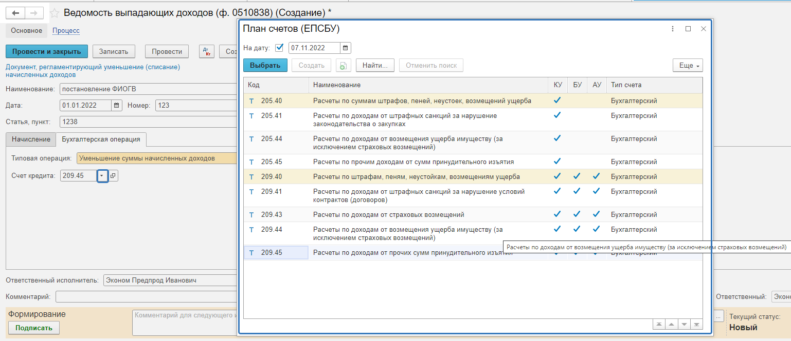
Рисунок 177
После заполнения всех необходимых реквизитов, по кнопке Подписать происходит отражение документа в учете, устанавливается статус Отражен в учете.
Работа с документом завершена.
Важно! При отражении в учёте выполняется блокирующий контроль заполнения следующих данных ответственного исполнителя:
- Должность
- ФИО
- Телефон
- Email
Поэтому перед отражением формуляра в учёте рекомендуется проверить заполнение указанных реквизитов в карточке сотрудника – ответственного исполнителя по формуляру.
В момент отражения документа в учете происходит формирование проводок.

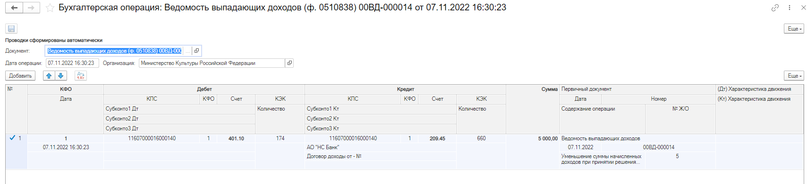
Рисунок 178

По кнопке Печать доступно формирование печатных форм:
- Ведомость выпадающих доходов (ф. 0510838)
- Справка ф. 0504833 (развернутая)
- Справка ф. 0504833
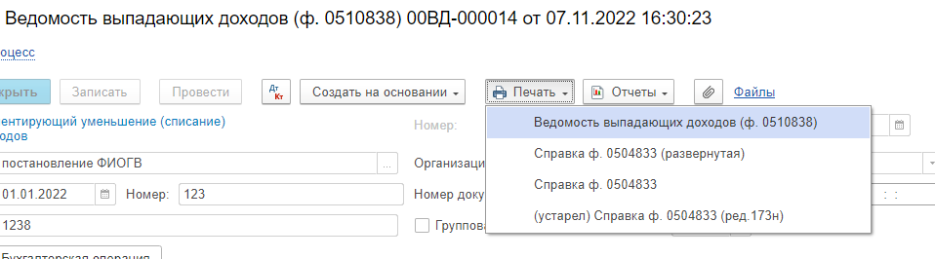
Рисунок 179
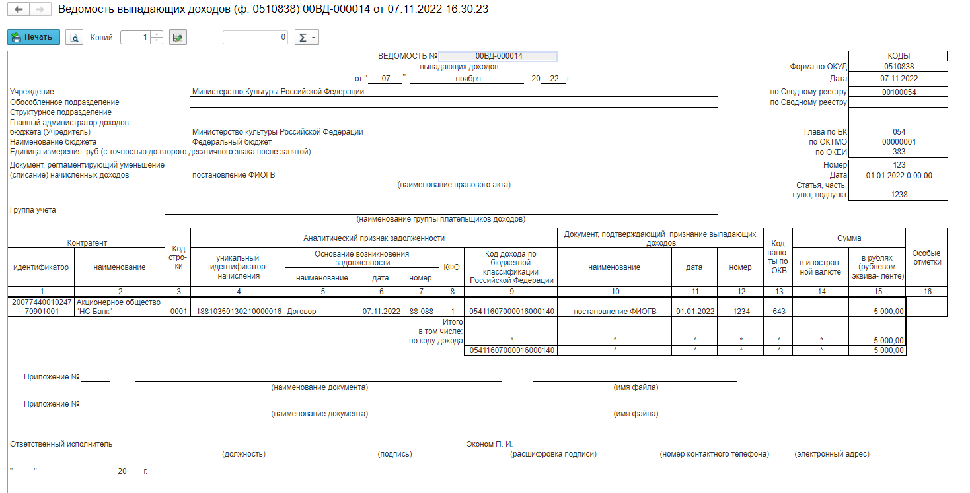
Рисунок 180
Ведомость (ф. 0510838) подписывается ответственным исполнителем субъекта учета электронной подписью с указанием должности, расшифровки подписи, номера контактного телефона, адреса электронной почты и даты подписания документа.
В случае организации аналитического учета расчетов по доходам по группам плательщиков доходов и обеспечения формирования субъектом учета персонифицированных регистров учета расчетов с плательщиками, при необходимости можно сформировать Документ Ведомость выпадающих доходов (0510838) (групповая), воспользовавшись соответствующим пунктом меню быстрого доступа.
Работа с документов осуществляется аналогично вышеописанной Ведомости выпадающих доходов (0510838).

Извещение о начислении доходов (ф. 0510432)
Извещение о начислении доходов (уточнении начисления) (ф. 0510432) формируется субъектом учета в виде электронного документа в целях начисления доходов по документу, являющемуся основанием для начисления суммы дохода, средствами системы "Электронный бюджет", ведомственной информационной системы главного администратора (администратора) доходов бюджета или иной информационной системы, обеспечивающей администрирование доходов бюджетов и (или) ведение бухгалтерского учета.
Информация о начисленных доходах, отраженная в Извещениях (ф. 0510432), может обобщаться в Ведомости начисления доходов бюджета (ф. 0510837) в целях передачи для отражения в бухгалтерском учете сводных данных первичных учетных документов.
Бизнес-процесс по документу:
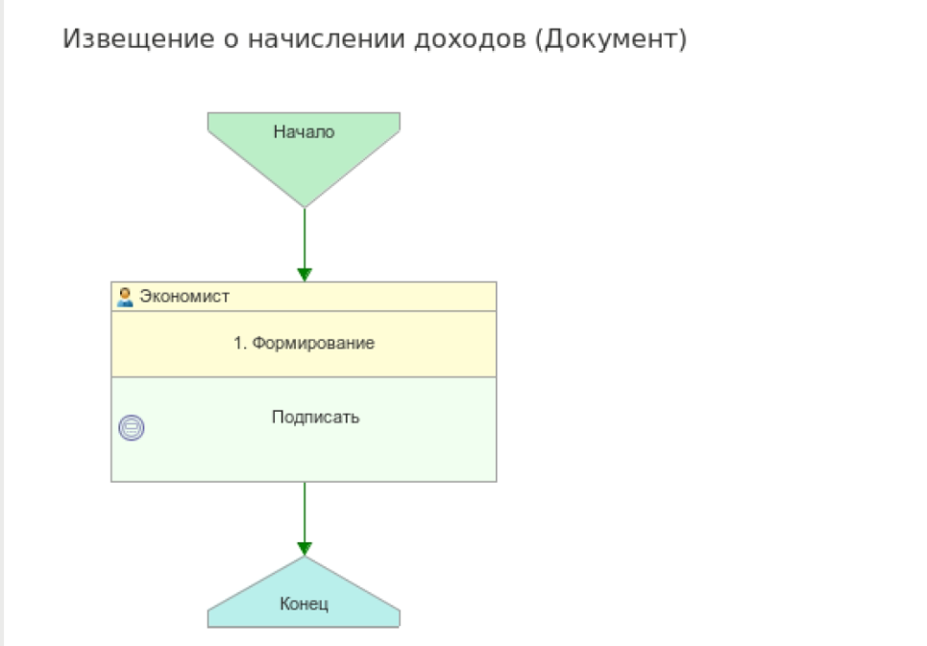
Рисунок 181

Доступ к документу организован через пункт меню быстрого доступа Услуги, работы, производство раздел Доходы
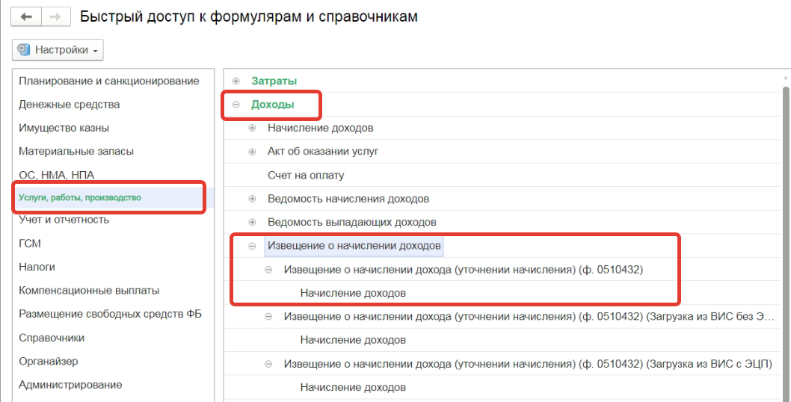
Рисунок 182

Формирование документа
Согласно шаблону процесса, за формирование документа отвечает пользователь с ролью Экономист.
Для создания нового документа необходимо нажать кнопку Создать.
Автоматически в форме документа будут заполнены поля:
- Организация – текущая организация, от которой ведется учет в программе;
- Дата –текущая дата программы.
В шапке документа следует выбрать значение в поле Лицевой счет
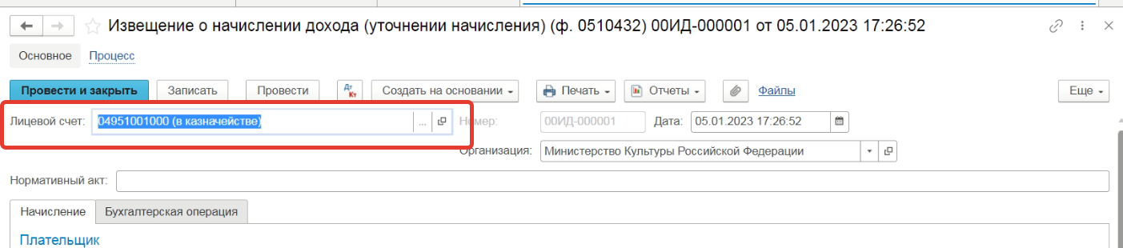
Рисунок 183

При необходимости следует заполнить текстовое поле Нормативный акт.
Заполнение вкладки Начисление.
Группа реквизитов Плательщик:
- Контрагент – указывается значение из справочника «Контрагенты»;
- Договор – указывается значение из справочника «Договоры и иные основания возникновения обязательств». Следует обратить внимание, что вид договора должен быть указан – С покупателем;

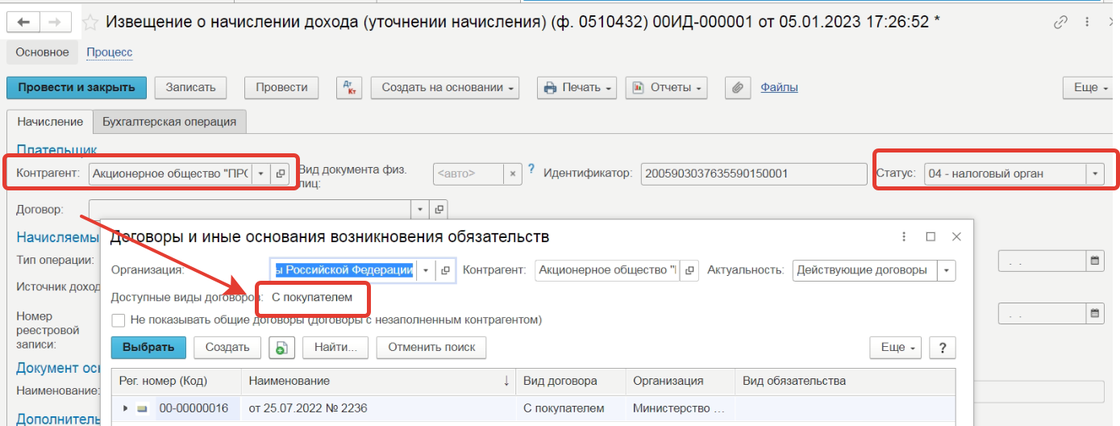
Рисунок 184

- Статус – выбирается одно из значений предопределённого выбора.
Группа реквизитов Начисляемый доход
- Тип операции – значение в поле подчинено справочнику «Статусы операций начисления доходов» со списком предопределённых значений, от выбора которого зависит результирующее формирование проводок;

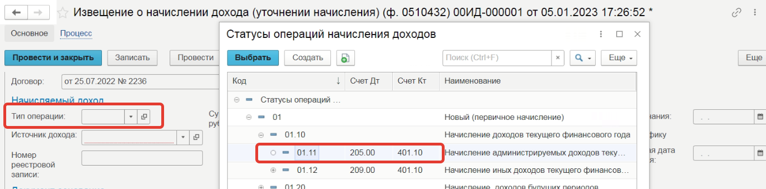
Рисунок 185

- Источник дохода – указывается значение, элемент справочника «Номенклатура». Тип номенклатуры объекта должен быть Гос.услуги (источники доходов);

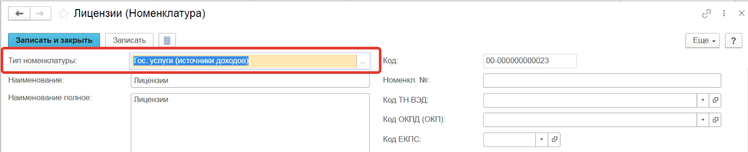
Рисунок 186
Заполнены значения в группе реквизитов Сведения об услуге

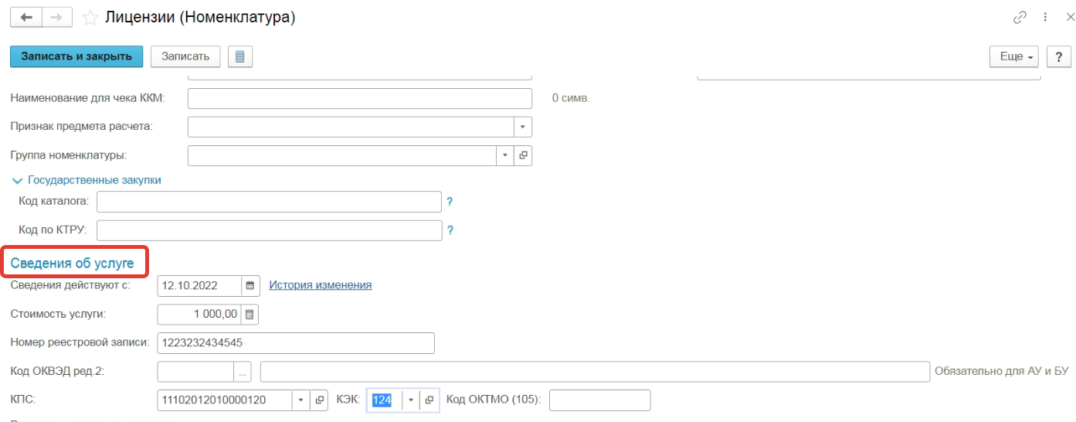
Рисунок 187

При заполненных реквизитах, в форме документа будут автоматически заполнены реквизиты Номер реестровой записи, КФО, КПС, Сумма, КОСГУ, ОКТМО

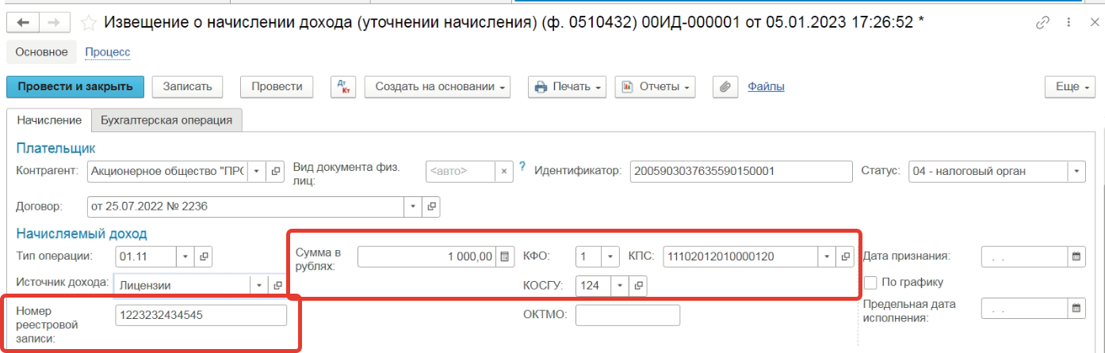
Рисунок 188

- Дата признания – указывается дата признания дохода;
- Предельная дата исполнения – указывается предельная дата исполнения.
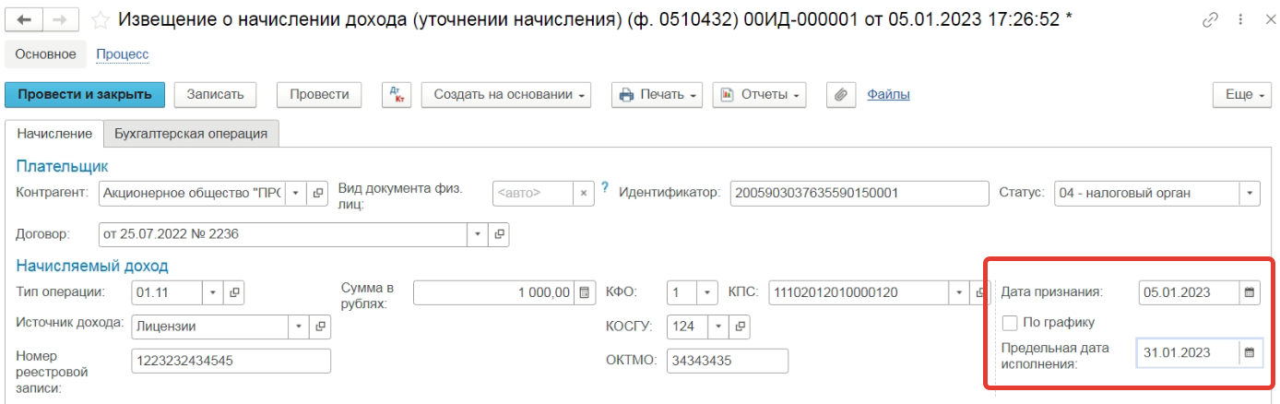
Рисунок 189

Группа реквизитов Документ основание
-Наименование, Дата, Номер – указывается наименование, дата, номер документа основания;
- УИН – автоматически заполняется значение, указанным в элементе справочника «Договоры и иные основания возникновения обязательств», выбранным в поле Договор;

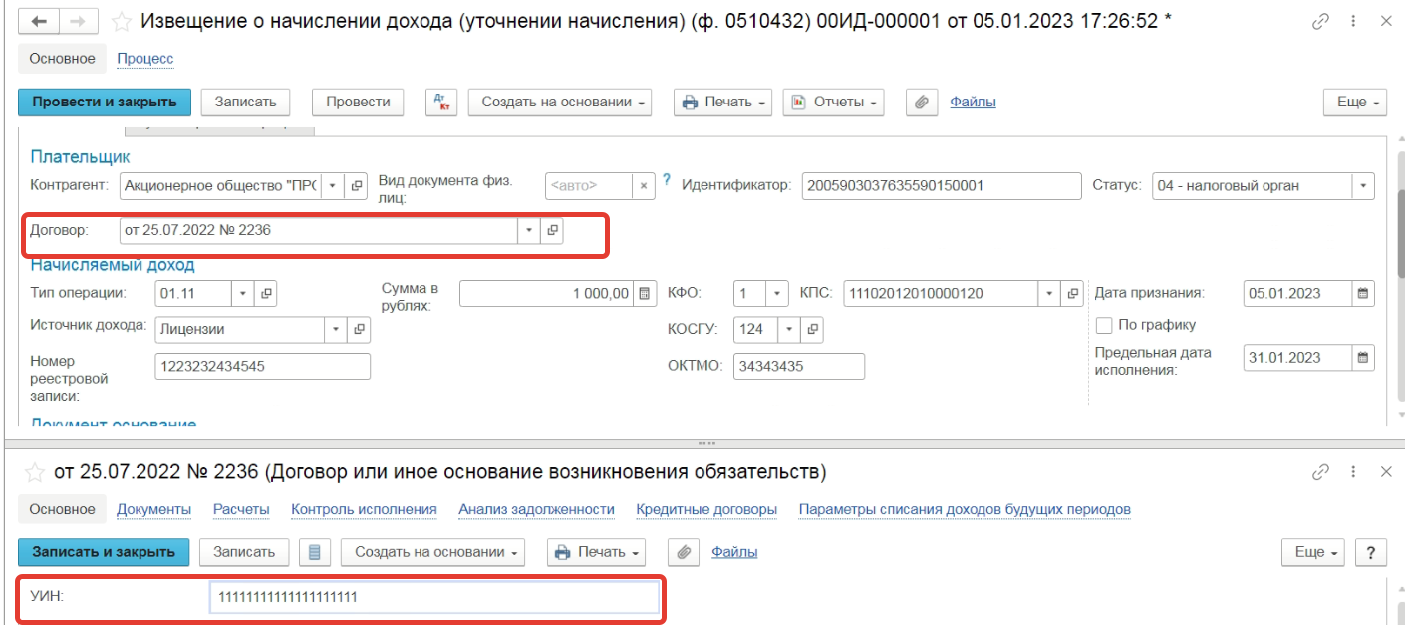
Рисунок 190
Для автоматического признания доходов текущего периода по договорам следует включить опцию «Вести и контролировать исполнение графиков по договорам с контрагентами» в настройках параметров учета

Рисунок 191

В таком случае в элементе справочника «Договоры и иные основания возникновения обязательств» будут доступны реквизиты Вести график исполнения.

Рисунок 192

Изменение реквизитов доступно при включении настройки в пункте меню ЕЩЕ – Разрешить редактирование реквизитов

Рисунок 193

Рисунок 194

Процесс автоматического формирования документов Списание доходов будущих периодов подробно описан в инструкции Б.95 - Автоматическое формирование документов Списание доходов будущих периодов.
- На вкладке Бухгалтерская операция по умолчанию устанавливается типовая операция Начисление доходов
По кнопке Подписать документ следует перевести в статус Отражен в учете.
В результате будут сформированы бухгалтерские проводки.
По кнопке Печать доступна печатная форма ОКУД 0510432
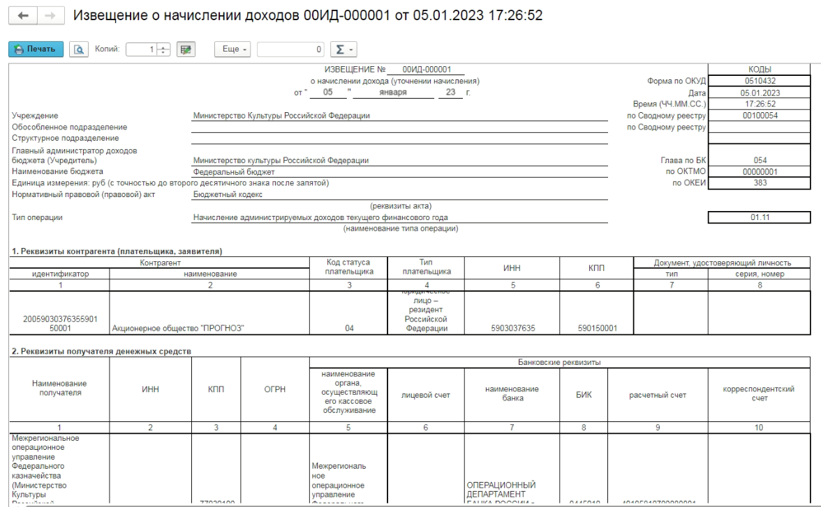
Рисунок 195

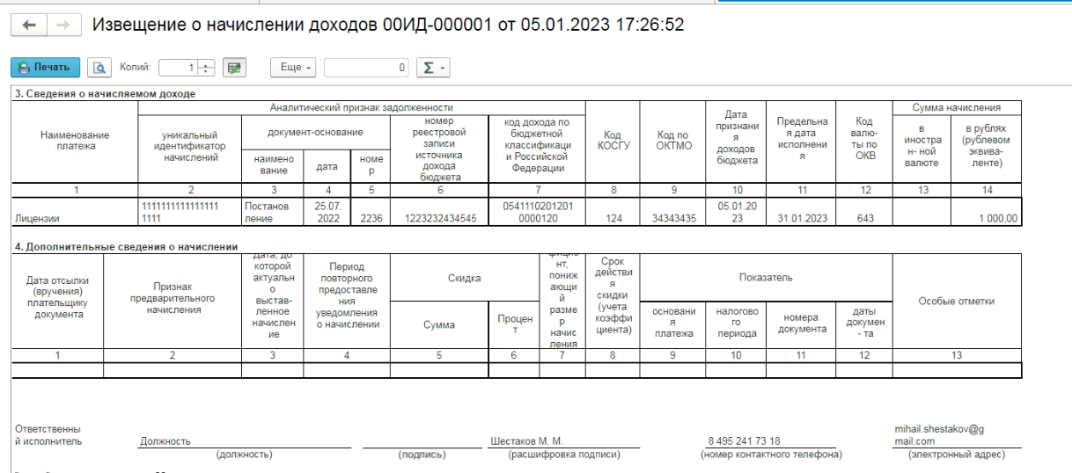
Рисунок 196
Извещение по долгосрочным договорам (с начислением по графику)

Если в форме элемента договора установлен признак Вести график исполнения платежей, то в форме документа присутствует возможность установить признак По графику, что даст возможность сформировать график платежей.
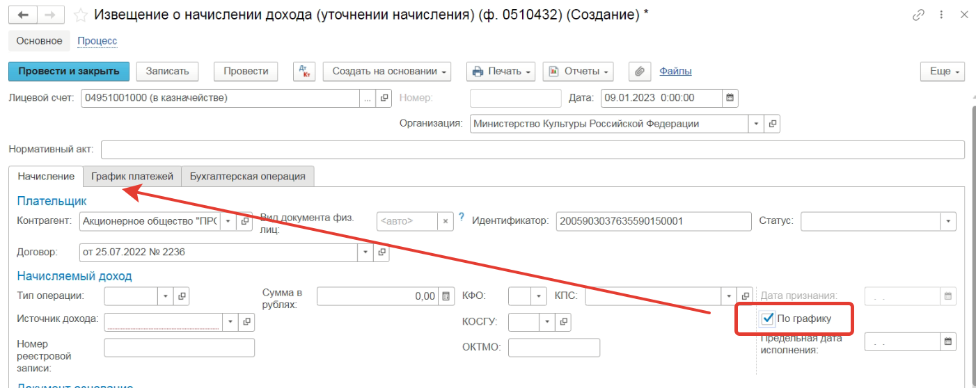
Рисунок 197

Для формирования графика платежей, следует перейти на вкладку График платежей и нажать кнопку Конструктор графика платежей.

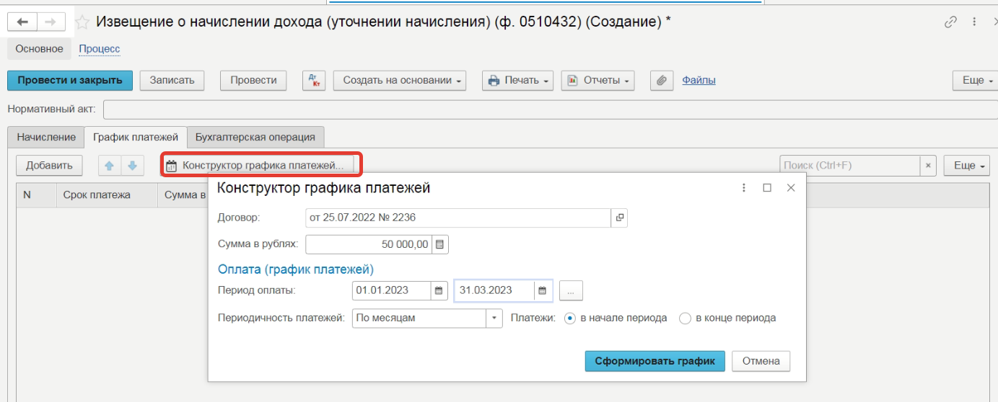
Рисунок 198

В результате введенных значений периода дат, сумма будет распределена соответственно.
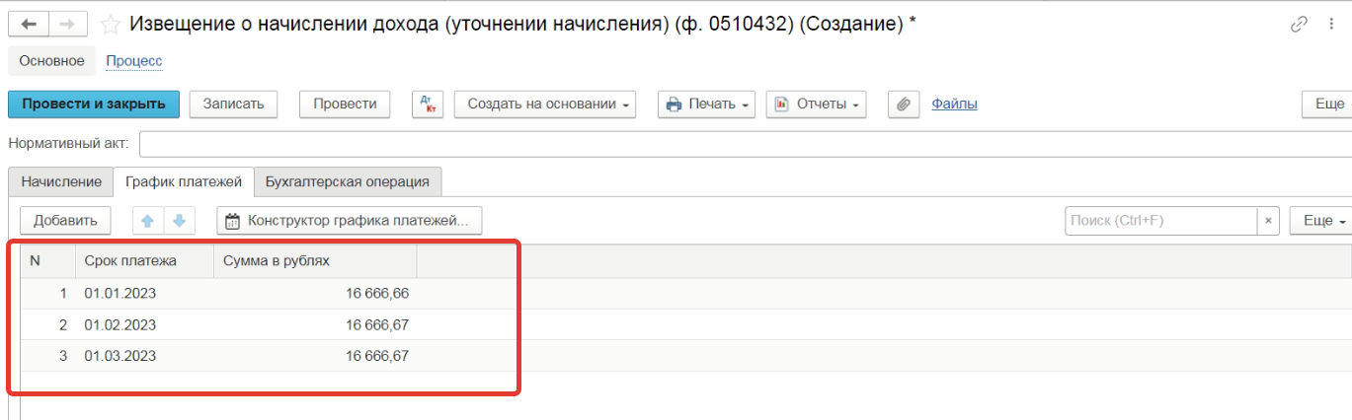
Рисунок 199

После отражения документа в учете, в печатной форме документа 0510432 в разделе 5 будет выведена информация о графике платежей.

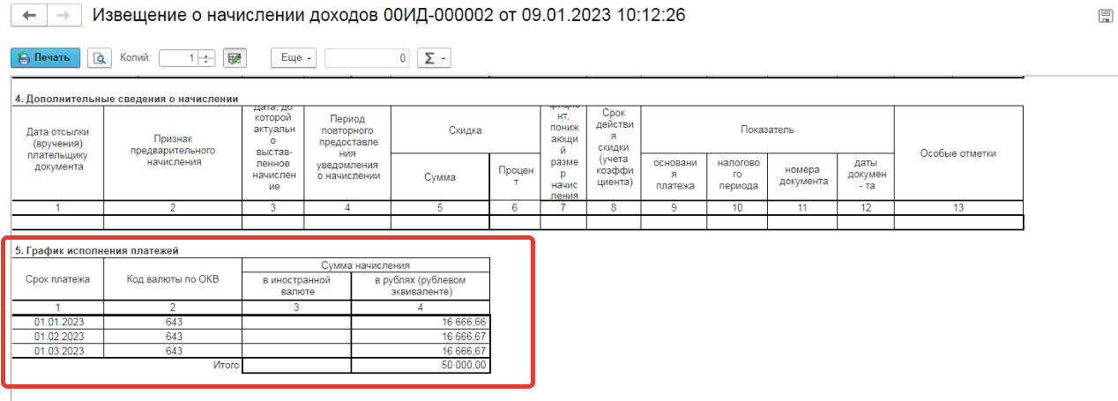
Рисунок 200

Формирование документа при ведении валютного учета
При включенном признаке Учет расчетов и обязательств в иностранных валютах, в настройках параметров учета, в документе появляется возможность указать сумму в валюте.
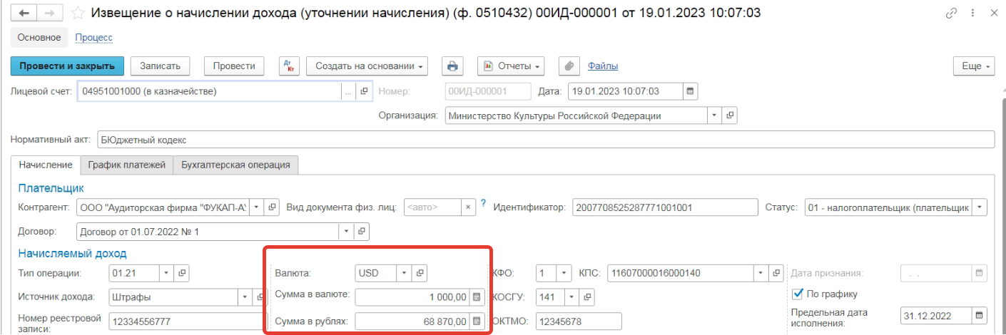
Рисунок 201

Важно! При отражении в учёте выполняется блокирующий контроль заполнения следующих данных ответственного исполнителя:
- Должность
- ФИО
- Телефон
- Email
Поэтому перед отражением формуляра в учёте рекомендуется проверить заполнение указанных реквизитов в карточке сотрудника – ответственного исполнителя по формуляру.
После отражения документа в учете, будет сформирована бухгалтерская запись с валютной суммой (при условии, что в настройках расчетного счета установлен признак Валютный).
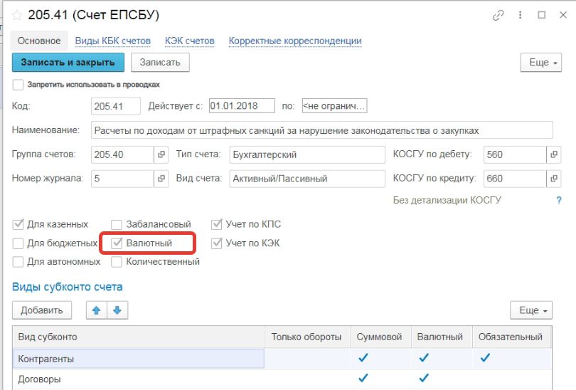
Рисунок 202

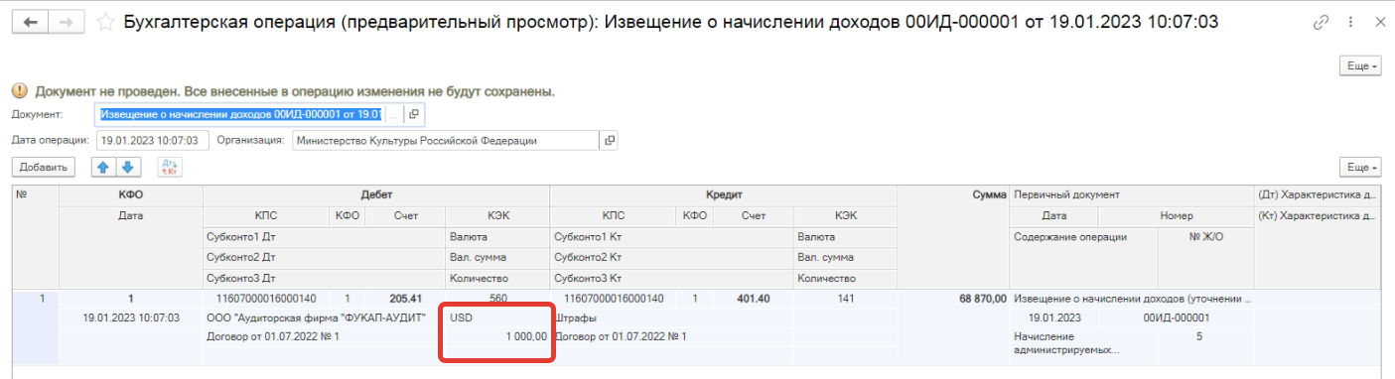
Рисунок 203

Заявка-обоснование закупки товаров, работ, услуг малого объема через подотчетное лицо (ф. 0510521)

Заявка-обоснование закупки товаров, работ, услуг малого объема через подотчетное лицо (ф. 0510521)
Заявка-обоснование закупки товаров, работ, услуг малого объема через подотчетное лицо (ф. 0510521) (далее - Заявка-обоснование (ф. 0510521) применяется в случае принятия решения о закупке товаров, работ, услуг подотчетным лицом (работником) субъекта учета для хозяйственных нужд субъекта учета или в целях обеспечения хозяйственных нужд другого учреждения в соответствии с переданными полномочиями по закупке товаров, работ, услуг, за исключением закупок, сведения о которых составляют государственную тайну.
Бизнес-процесс по формуляру:
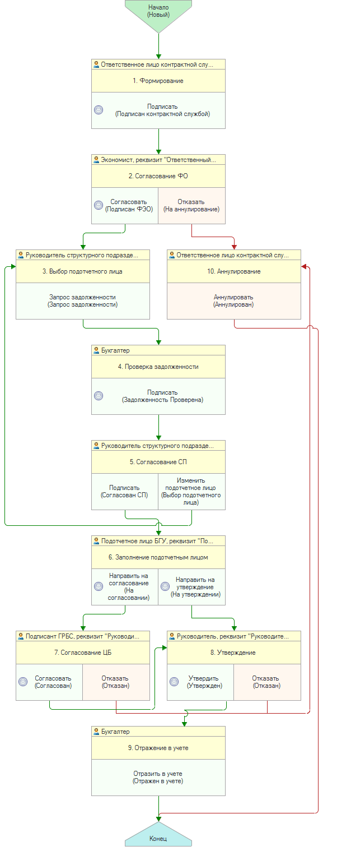
Рисунок 204
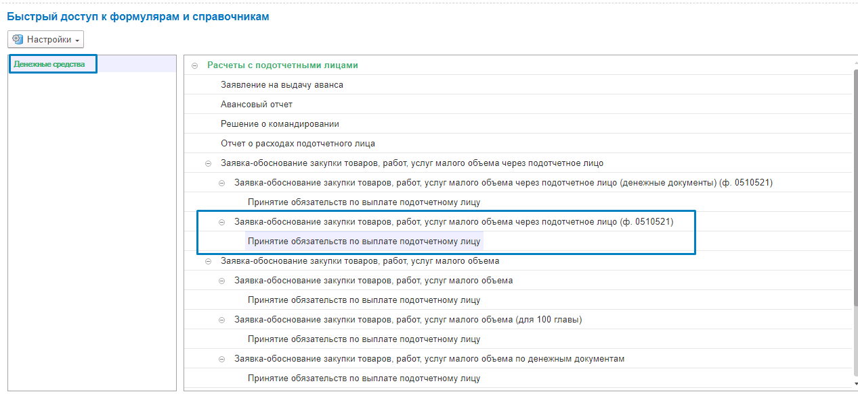
Рисунок 205

Формирование формуляра выполняет пользователь с ролью Ответственное лицо контрактной службы.

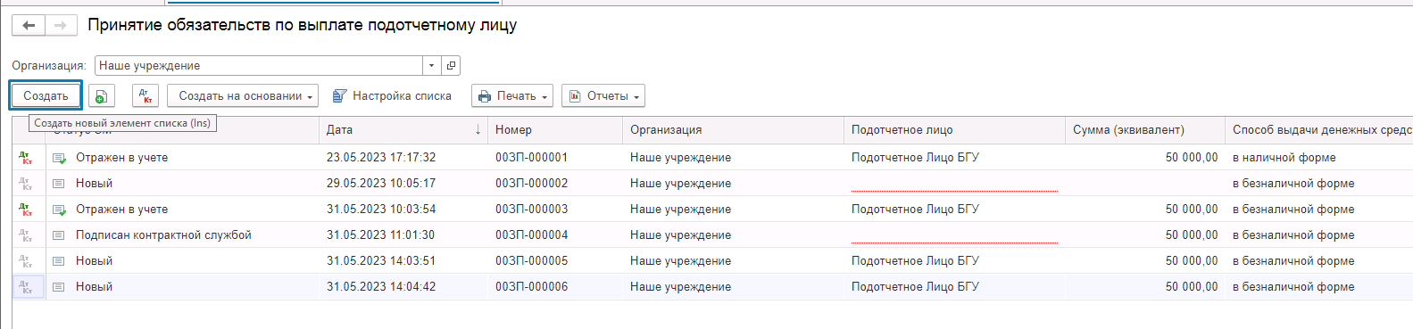
Рисунок 206

Информацию, указанную в разделе 1 «Расчет (обоснование) размера аванса», формирует и подписывает ответственное лицо контрактной службы (контрактный управляющий) или ответственное лицо комиссии по осуществлению закупок.
На этапе формирования пользователю необходимо заполнить табличную часть во вкладке Товары, работы, услуги данными о закупке, кроме поля Наличия объема ФО.
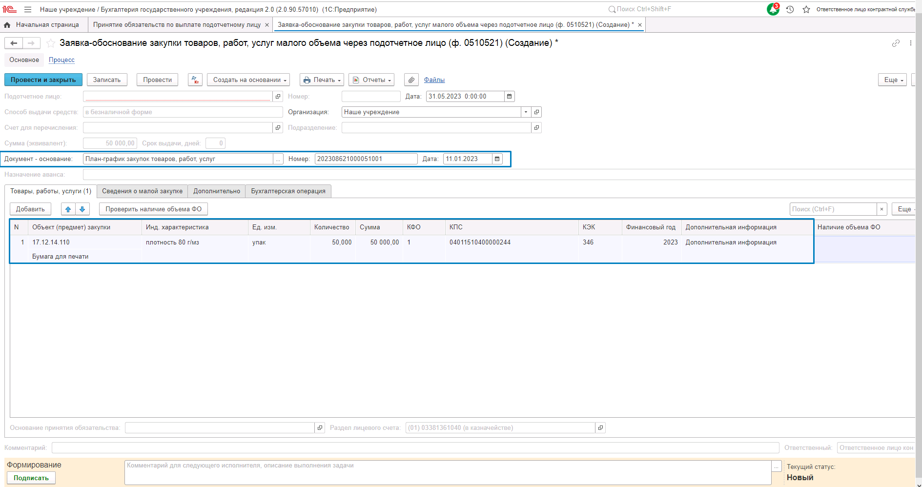
Рисунок 207

Далее необходимо заполнить сведения вкладки «Сведения о малой закупке».
В данном разделе отражается информация о закупке малого объема, включающая следующие показатели:
в графах 1 — 3 - код и наименование объекта (предмета) закупки по ОКПД2, индивидуальные характеристики объекта (предмета) закупки (функциональные характеристики (потребительские свойства), технические и качественные характеристики, а также эксплуатационные характеристики) (при необходимости) соответственно;
в графе 4 - идентификационный код закупки. Заполняется в случае осуществления закупки товаров (работ, услуг) в соответствии с законодательством Российской Федерации для обеспечения государственных и муниципальных нужд;
в графе 5 - способ закупки:
- при осуществлении закупки подотчетным лицом после окончания процедур закупок, предусмотренных в случаях использования единой информационной системы в сфере закупок или иных информационных ресурсов в сфере закупок (например, единый агрегатор торговли, региональная или муниципальная информационная система в сфере закупок), указывается значение «электронно»;
- при осуществлении закупки товаров, работ, услуг подотчетным лицом без использования единой информационной системы в сфере закупок или иных информационных ресурсов в сфере закупок, в случаях, предусмотренных законодательством о закупках, указывается значение «не электронно»;
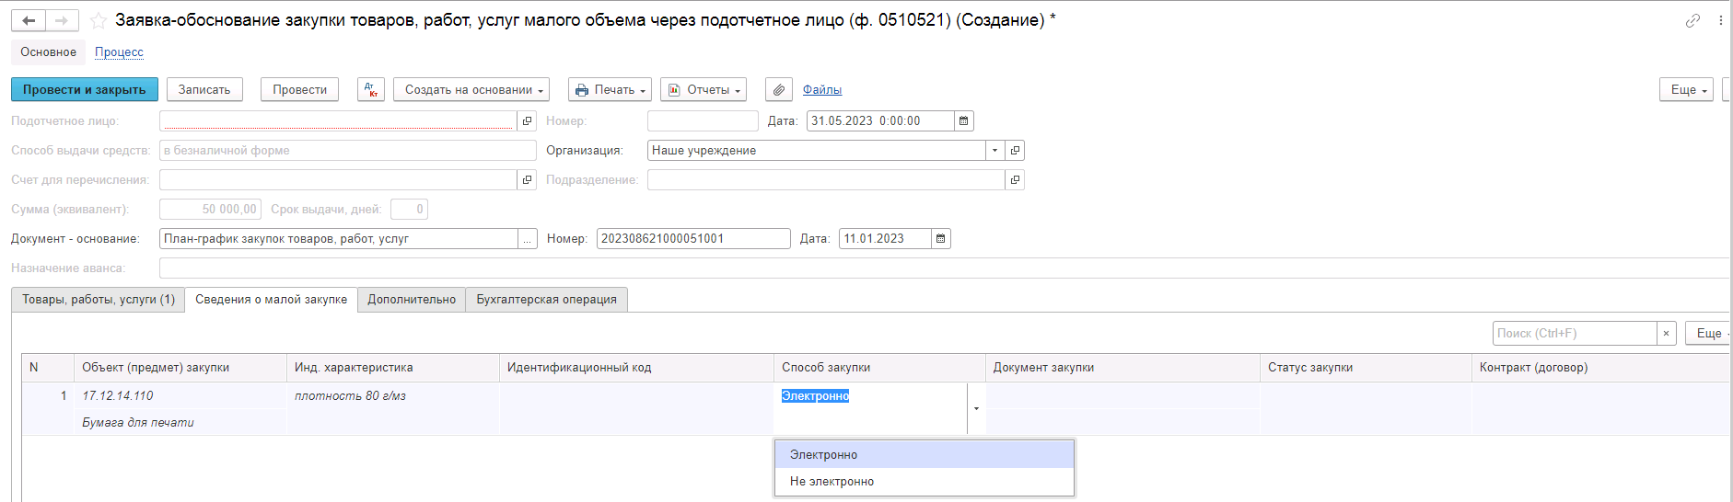
Рисунок 208

в графах 6 и 7 - дата и номер документа об осуществлении закупки (например, извещение об осуществлении закупки, объявление о закупочной сессии) соответственно. Графы 6 и 7 не заполняются в случае осуществления закупки без использования единой информационной системы в сфере закупок или иных информационных ресурсов в сфере закупок;
в графе 8 - статус закупки. Графа 8 принимает одно из следующих значений: «состоялась», «не состоялась». Графа 8 не заполняется в случае осуществления закупки без использования единой информационной системы в сфере закупок или иных информационных ресурсов в сфере закупок;
в графах 9 и 10 - дата и номер контракта (договора) при наличии.
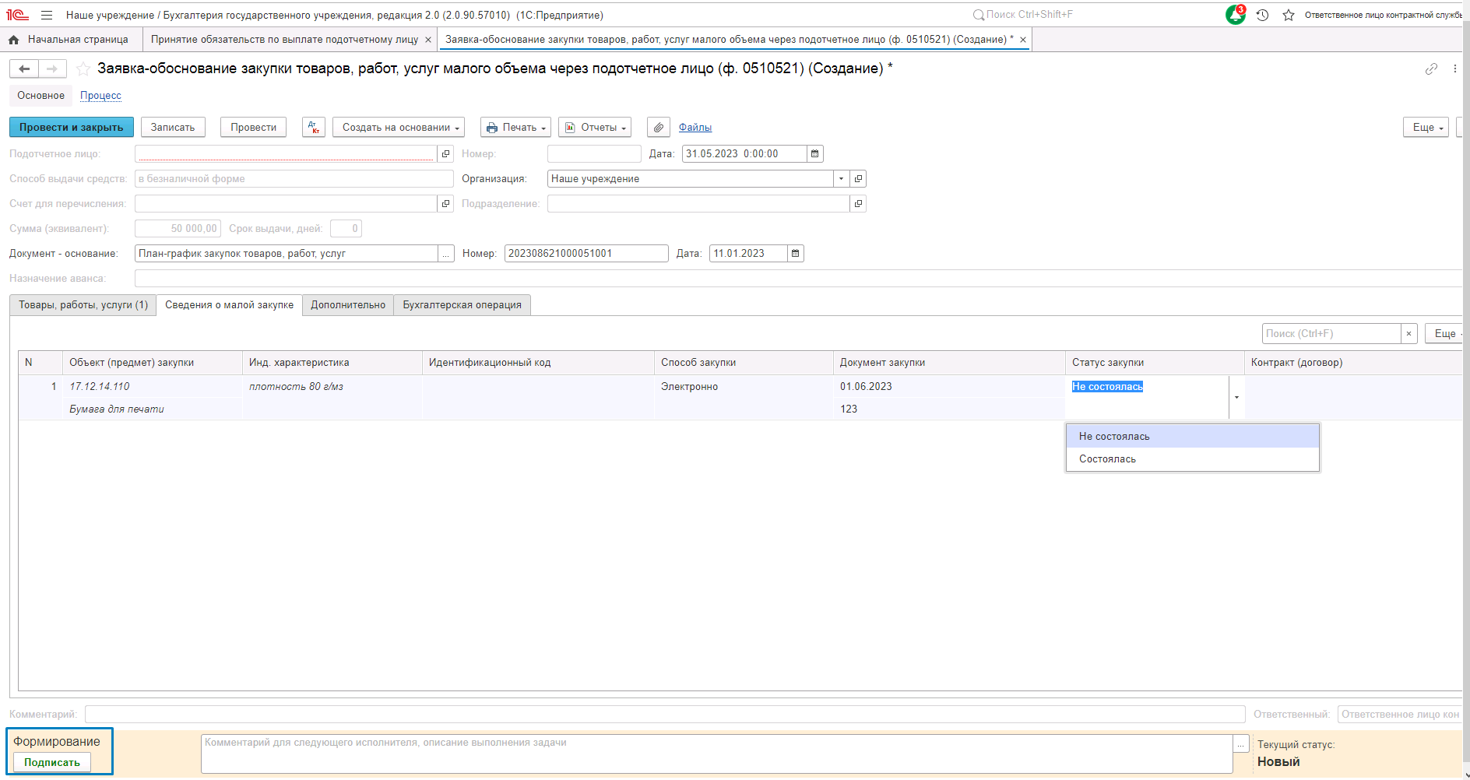
Рисунок 209

Далее требуется заполнить реквизит Руководитель подразделения данными руководителя структурного подразделения (иного уполномоченного лица), которое будет определять выбор подотчетного лица.

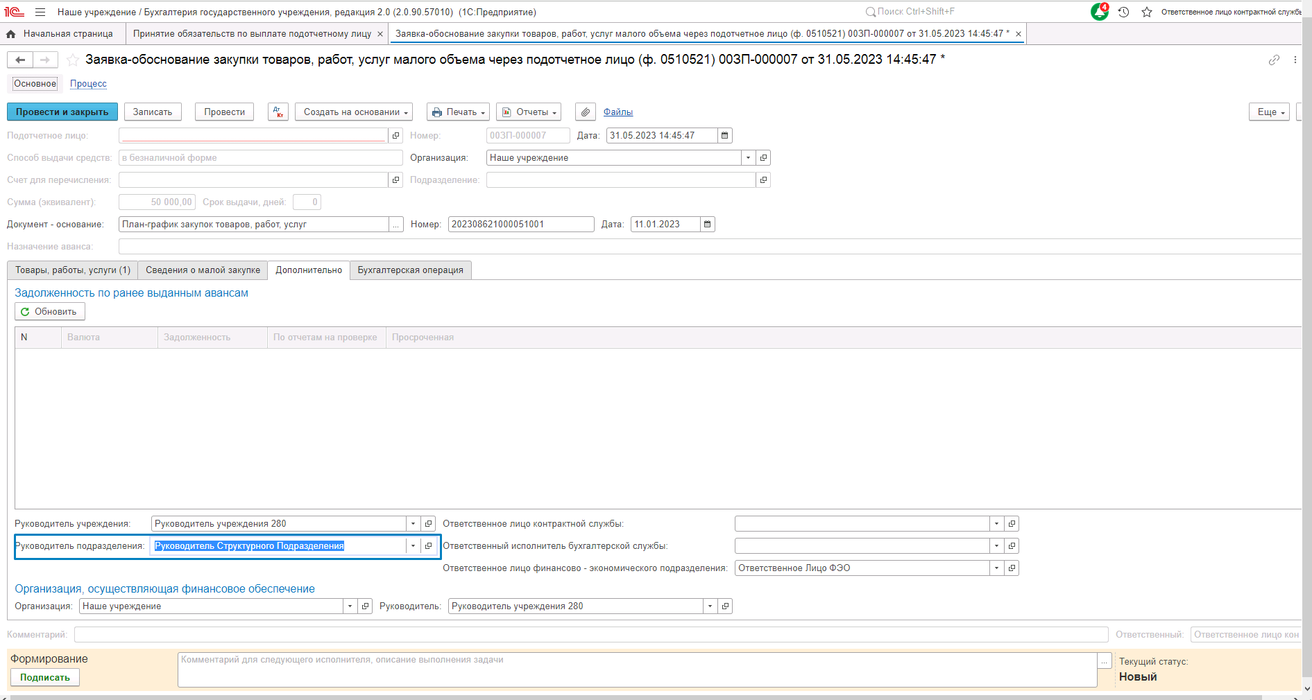
Рисунок 210

В случае передачи полномочий по оплате расходов учреждению, осуществляющему финансовое обеспечение, Заявка-обоснование (ф. 0510521) согласовывается руководителем учреждения (или лицом, им уполномоченным), осуществляющим в соответствии с переданными полномочиями оплату расходов по закупке подотчетному лицу (работнику), состоящему в штате субъекта учета, передавшего такие полномочия и подписывается ЭП (при осуществлении таких полномочий).
В этом случае необходимо заполнить реквизиты Организация и Руководитель данными Другого учреждения, осуществляющего финансовое обеспечение.
По умолчанию указанные реквизиты заполнены данными текущего учреждения и руководителя учреждения.

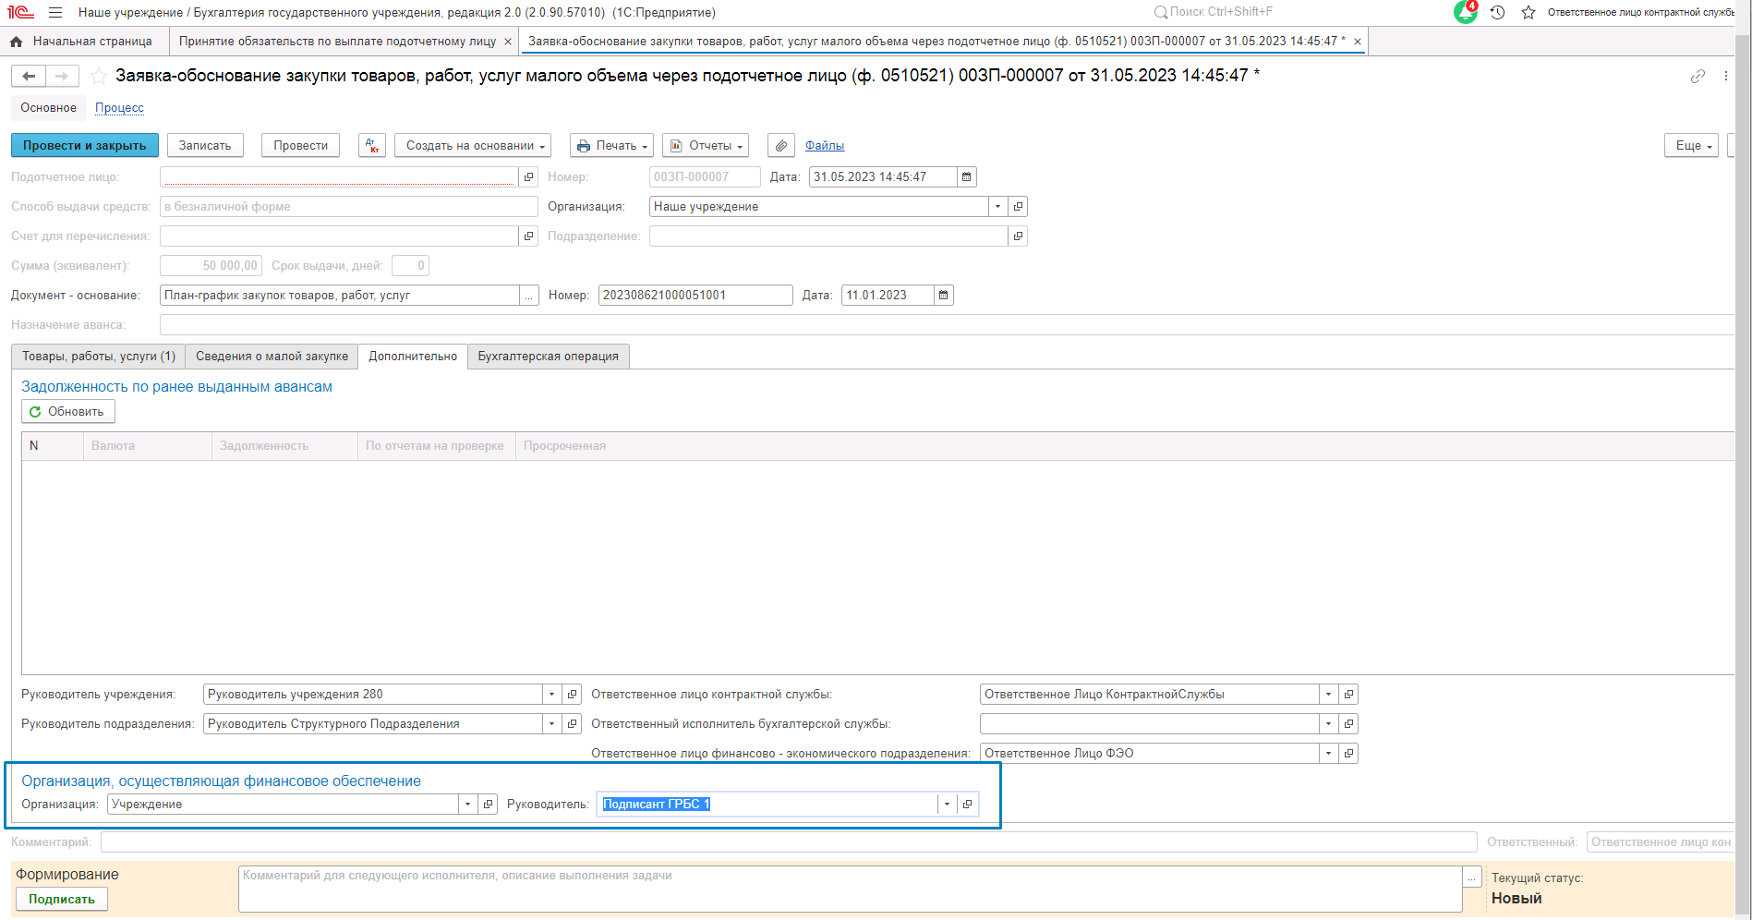
Рисунок 211

Далее необходимо нажать кнопку-резолюцию Подписать для перевода формуляра на второй этап БП.
На втором этапе БП Согласование ФО формуляр переходит к пользователю с ролью Экономист.
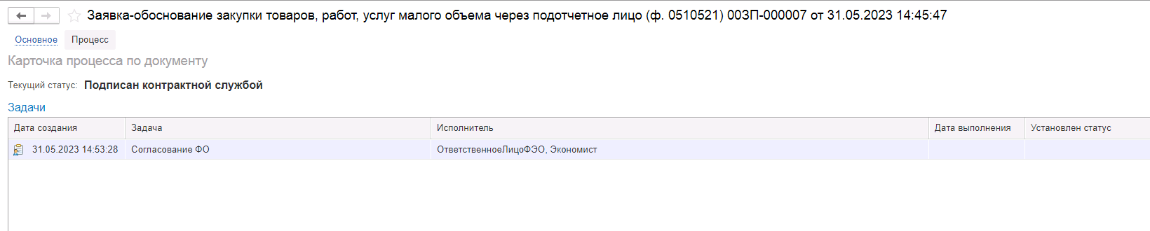
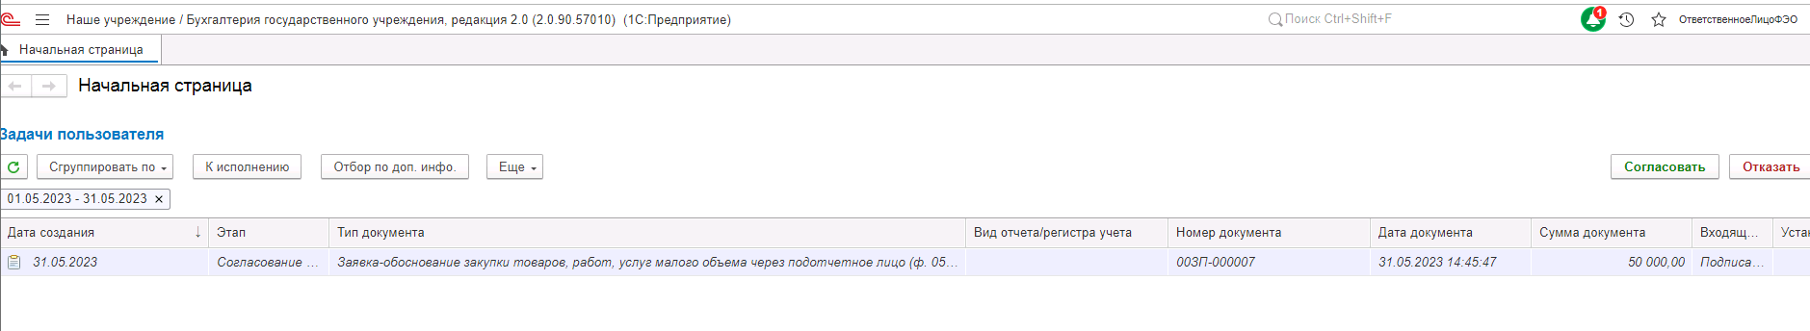
Рисунок 212

Пользователь с правами Ответственное лицо ФЭО устанавливает в графе 12 - признак наличия объема финансового обеспечения на закупку. Графа 12 принимает одно из следующих значений:
- «да» (в случае наличия объема финансового обеспечения на закупку);
- «нет, требуется внесение изменения в объем финансового обоснования»;
- «нет, отказано» (при отказе от осуществления закупки).
Для установки значения графы Наличие объёма ФО пользователю необходимо нажать кнопку Проверить наличие БО, в результате:
- Если есть ЛБО – в графу устанавливается значение значения Да.
- Если нет ЛБО – в графу устанавливается значение значения Нет. В этом случае требуется внесение изменения в объем финансового обоснования.
При необходимости пользователь может вручную установить в данной графе значение Нет.
Важно! Проверка финансового обеспечения осуществляется в разрезе КБК, КОСГУ и раздела лицевого счета.
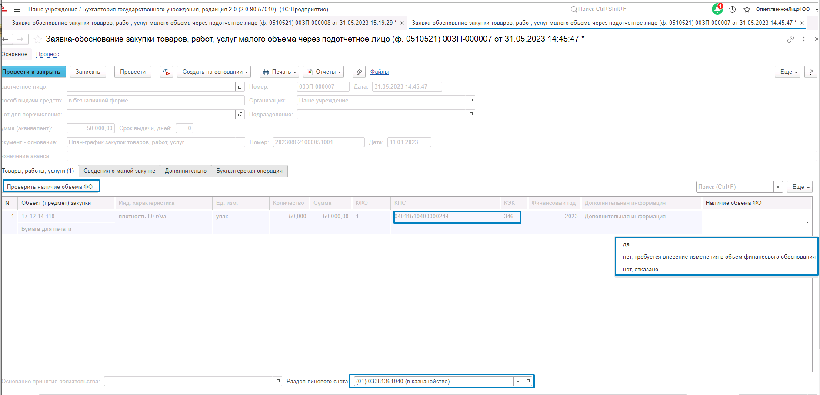
Рисунок 213

Отсутствие ЛБО не является блокирующим событием. Пользователь самостоятельно решает, утвердить или отказать документ.

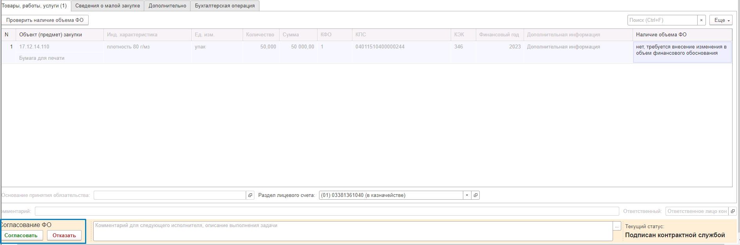
Рисунок 214

На следующем этапе БП Выбор подотчётного лица формуляр переходит пользователю с ролью Руководитель структурного подразделения, указанному в реквизите Руководитель подразделения формуляра.
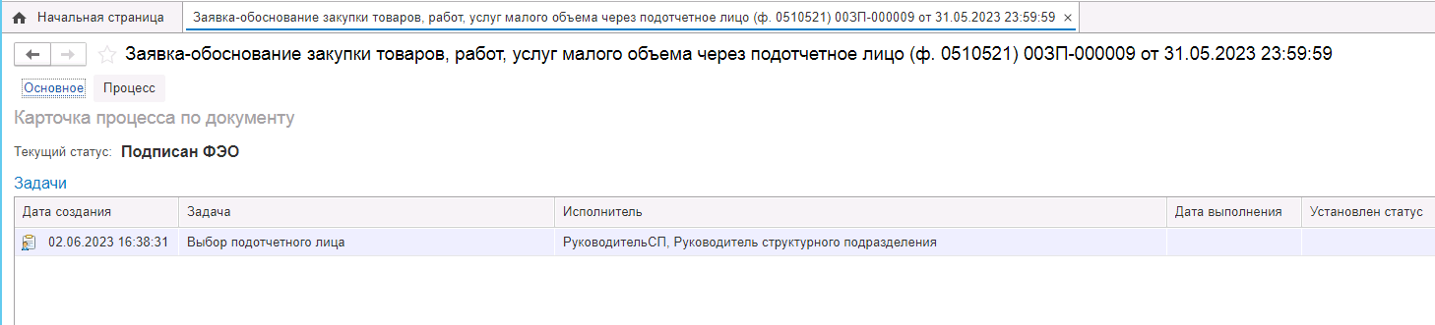
Рисунок 215

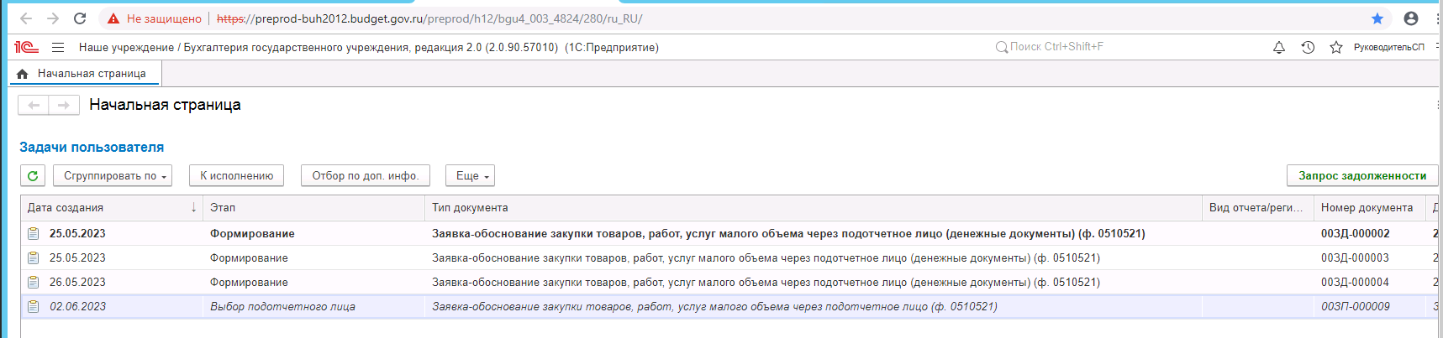
Рисунок 216

Пользователю необходимо заполнить реквизит Подотчетное лицо.
Важно! После заполнения реквизита Подотчётное лицо автоматически будет заполнена информация о наличии задолженности.
После чего пользователю необходимо запросить состояние задолженности у Бухгалтера.
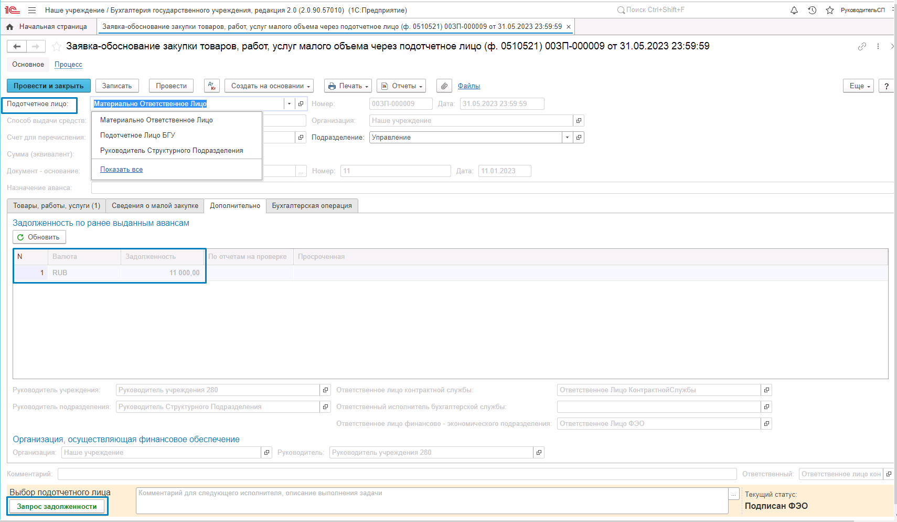
Рисунок 217

Запрос задолженности выполняется с помощью кнопки-резолюции «Запросить задолженность». В этом случае формуляр направляется на четвёртый этап БП Проверка задолженности пользователю с ролью Бухгалтер для расшифровки характера задолженности или подтверждения отсутствия задолженности.

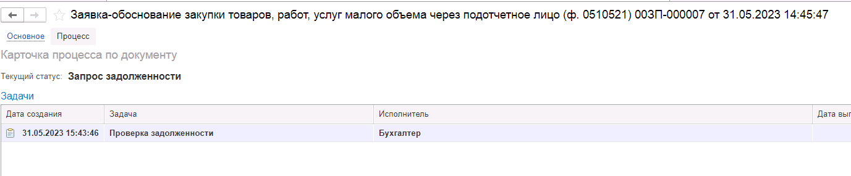
Рисунок 218

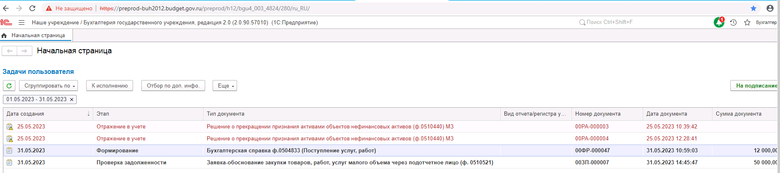
Рисунок 219

Пользователь с ролью Бухгалтер на данном этапе заполняет справочную информацию о состоянии и качественном признаке задолженности: устанавливает сумму просроченной задолженности, а также указывает, на какую сумму задолженности документы находятся на стадии проверки. После чего выполняет подписание при помощи кнопки-резолюции Подписать.

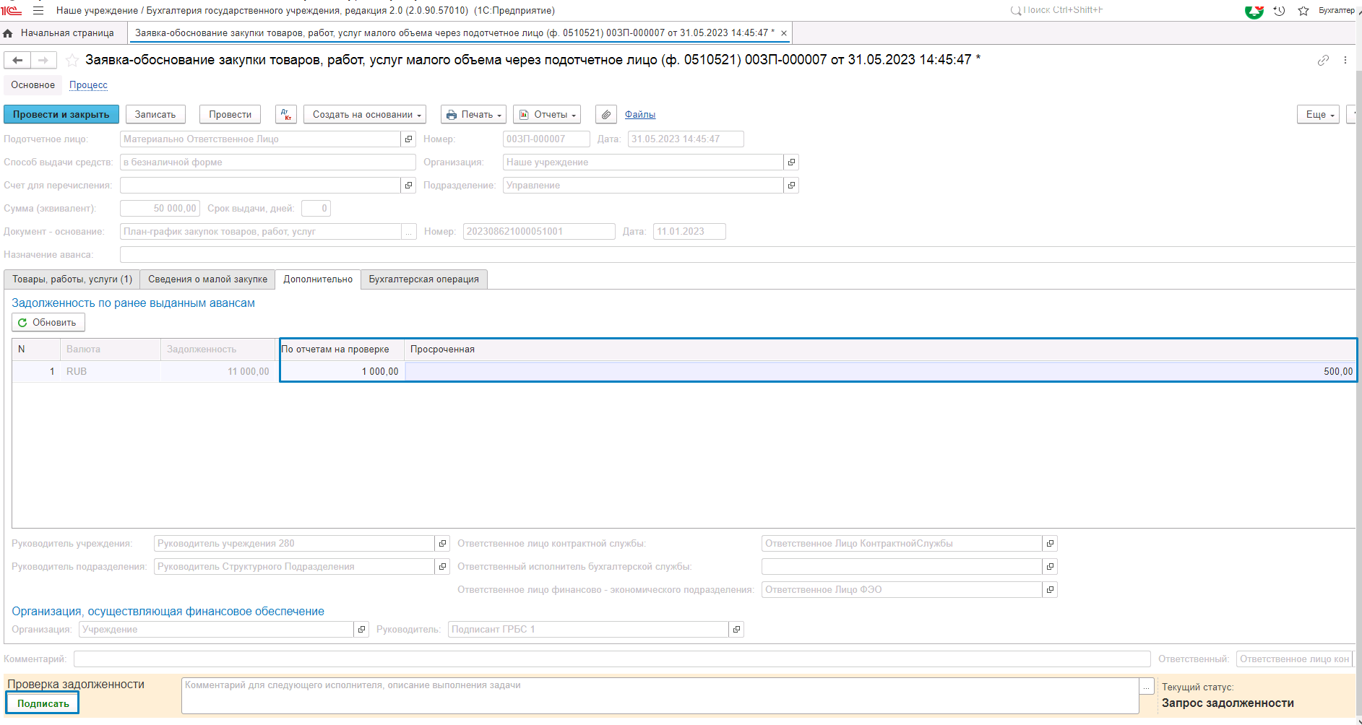
Рисунок 220

Формуляр направляется на пятый этап БП пользователю с ролью Руководитель структурного подразделения, указанному в реквизите Руководитель подразделения формуляра.
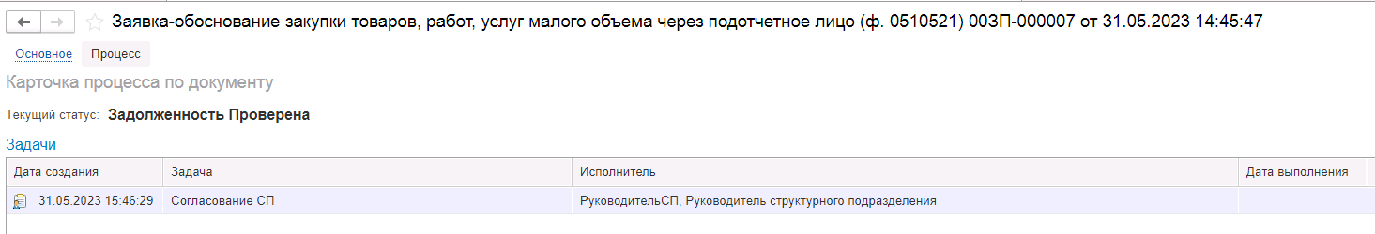
Рисунок 221

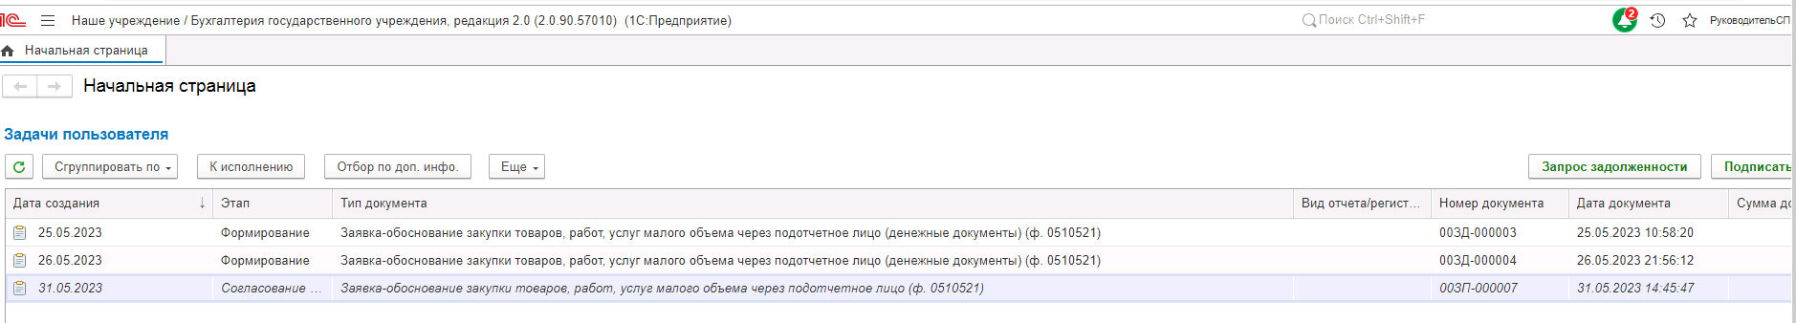
Рисунок 222

Руководитель структурного подразделения принимает решение по определению подотчетного лица для данной закупки. Если принято положительное решение, то пользователю необходимо подписать формуляр при помощи кнопки-резолюции Подписать для передачи формуляра на шестой этап БП для заполнения подотчётным лицом.
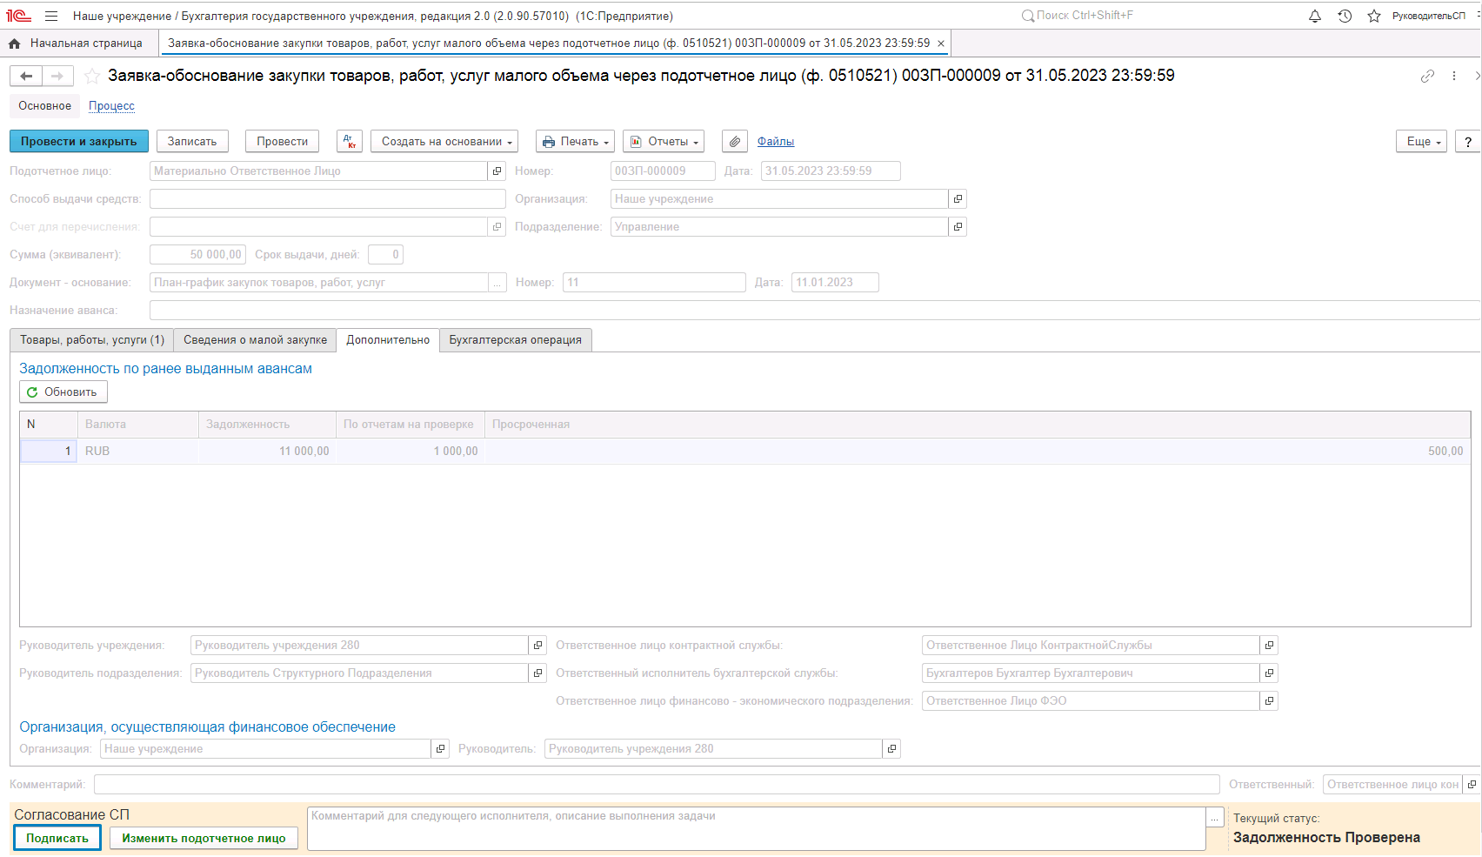
Рисунок 223

Если принято решение об изменении подотчётного лица, пользователю необходимо при помощи кнопки-резолюции «Изменить подотчётное лицо» вернуть формуляр на этап выбора подотчётного лица. Руководитель структурного подразделения выбирает подотчётное лицо и вновь направляет бухгалтеру формуляр для подтверждения отсутствия задолженности.

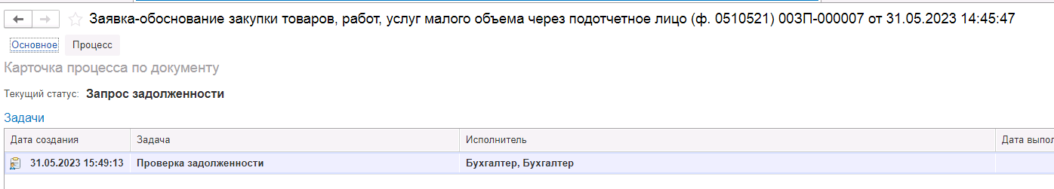
Рисунок 224

Пользователь с ролью Бухгалтер подписывает формуляр, расшифровывая информацию по задолженности или подтверждая отсутствие задолженности.
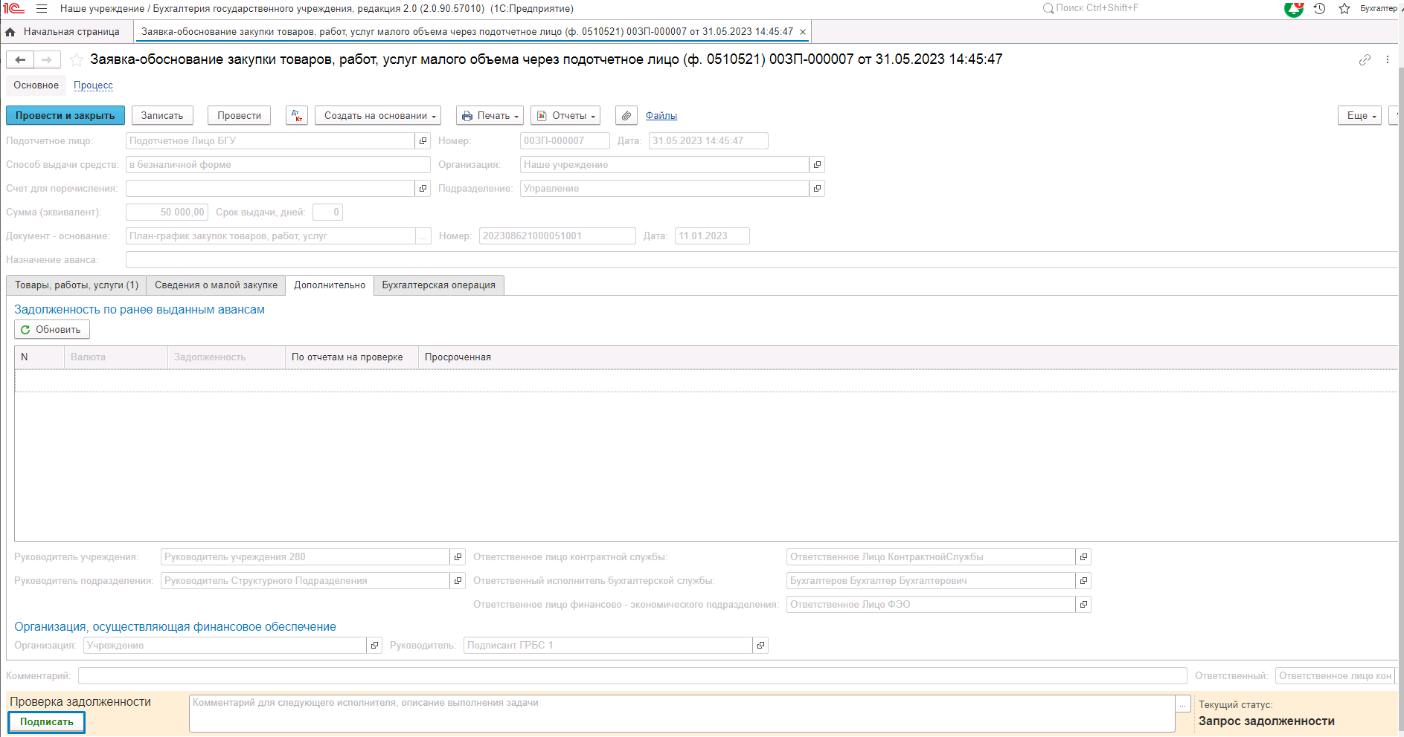
Рисунок 225

Документ вновь возвращается к руководителю структурного подразделения на согласование.

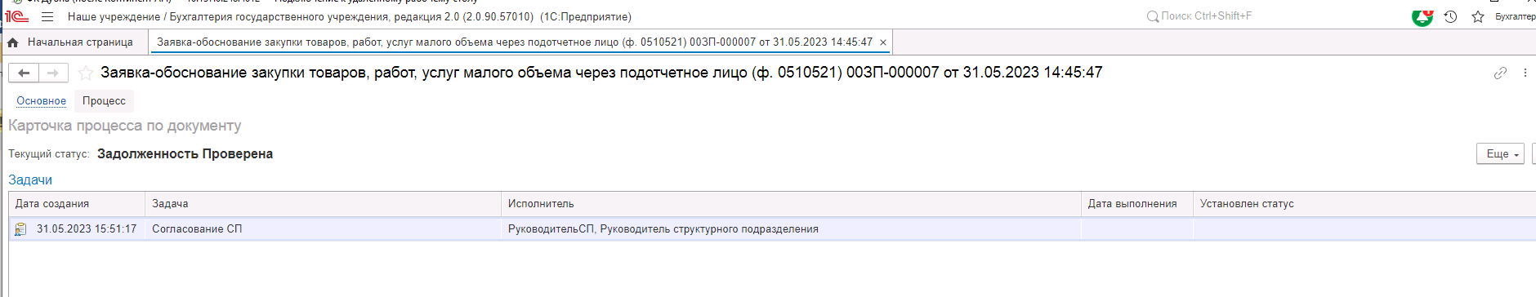
Рисунок 226

Руководитель структурного подразделения принимает решение о согласовании Заявки и подписывает формуляр при помощи кнопки-резолюции Подписать.
Рисунок 227

На следующем этапе БП Заполнение подотчётным лицом формуляр переходит к пользователю с ролью Подотчетное лицо, указанному в реквизите Подотчётное лицо формуляра.

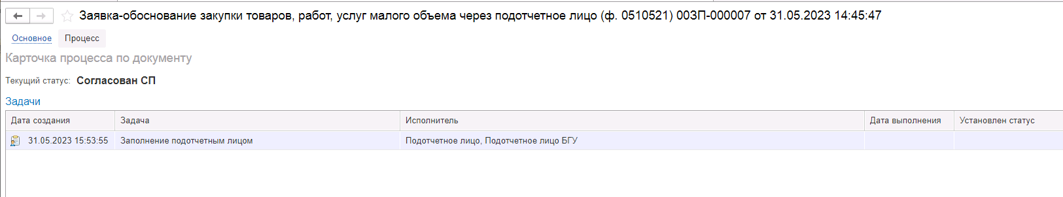
Рисунок 228

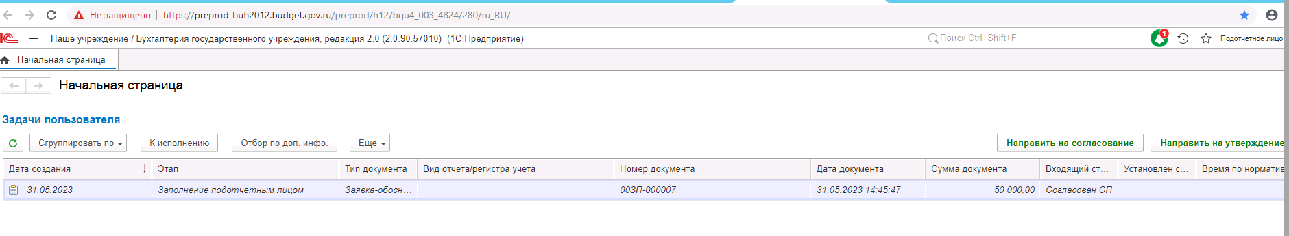
Рисунок 229

Пользователю необходимо заполнить реквизиты Способ выдачи средств, срок выдачи, дней и назначение аванса.
При необходимости безналичной выдачи средств, пользователю требуется указать реквизиты для перечисления безналичных денежных средств (реквизит Счет для перечисления).
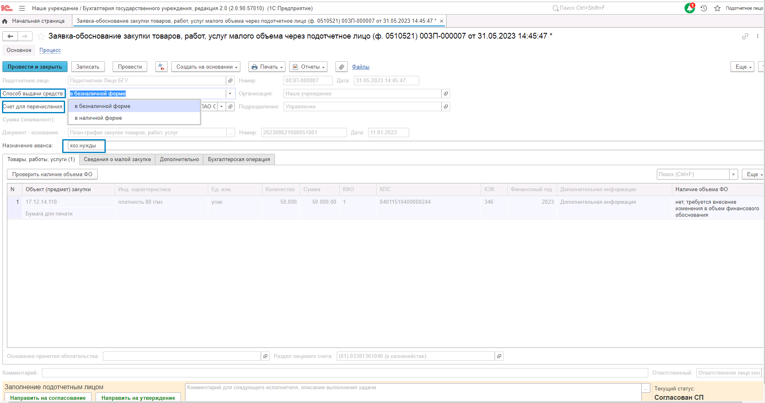
Рисунок 230

В случае если учреждение передало полномочия по оплате расходов иному учреждению, и значение поля «Организация» не совпадает со значением поля «Организация, осуществляющая финансовое обеспечение», то заявку необходимо направить на согласование руководителю учреждения, осуществляющего полномочия по оплате расходов с помощью кнопки-резолюции «Направить на согласование».

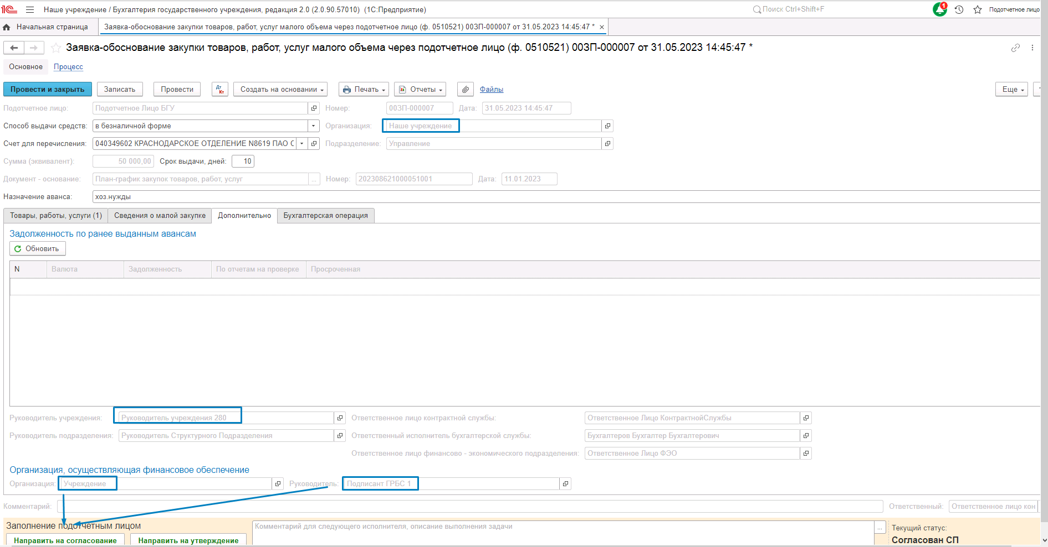
Рисунок 231

Важно! При несоблюдении условий (организация в реквизите Организация совпадает с организацией, осуществляющей финансовое обеспечение) будет выдано блокирующее сообщение:
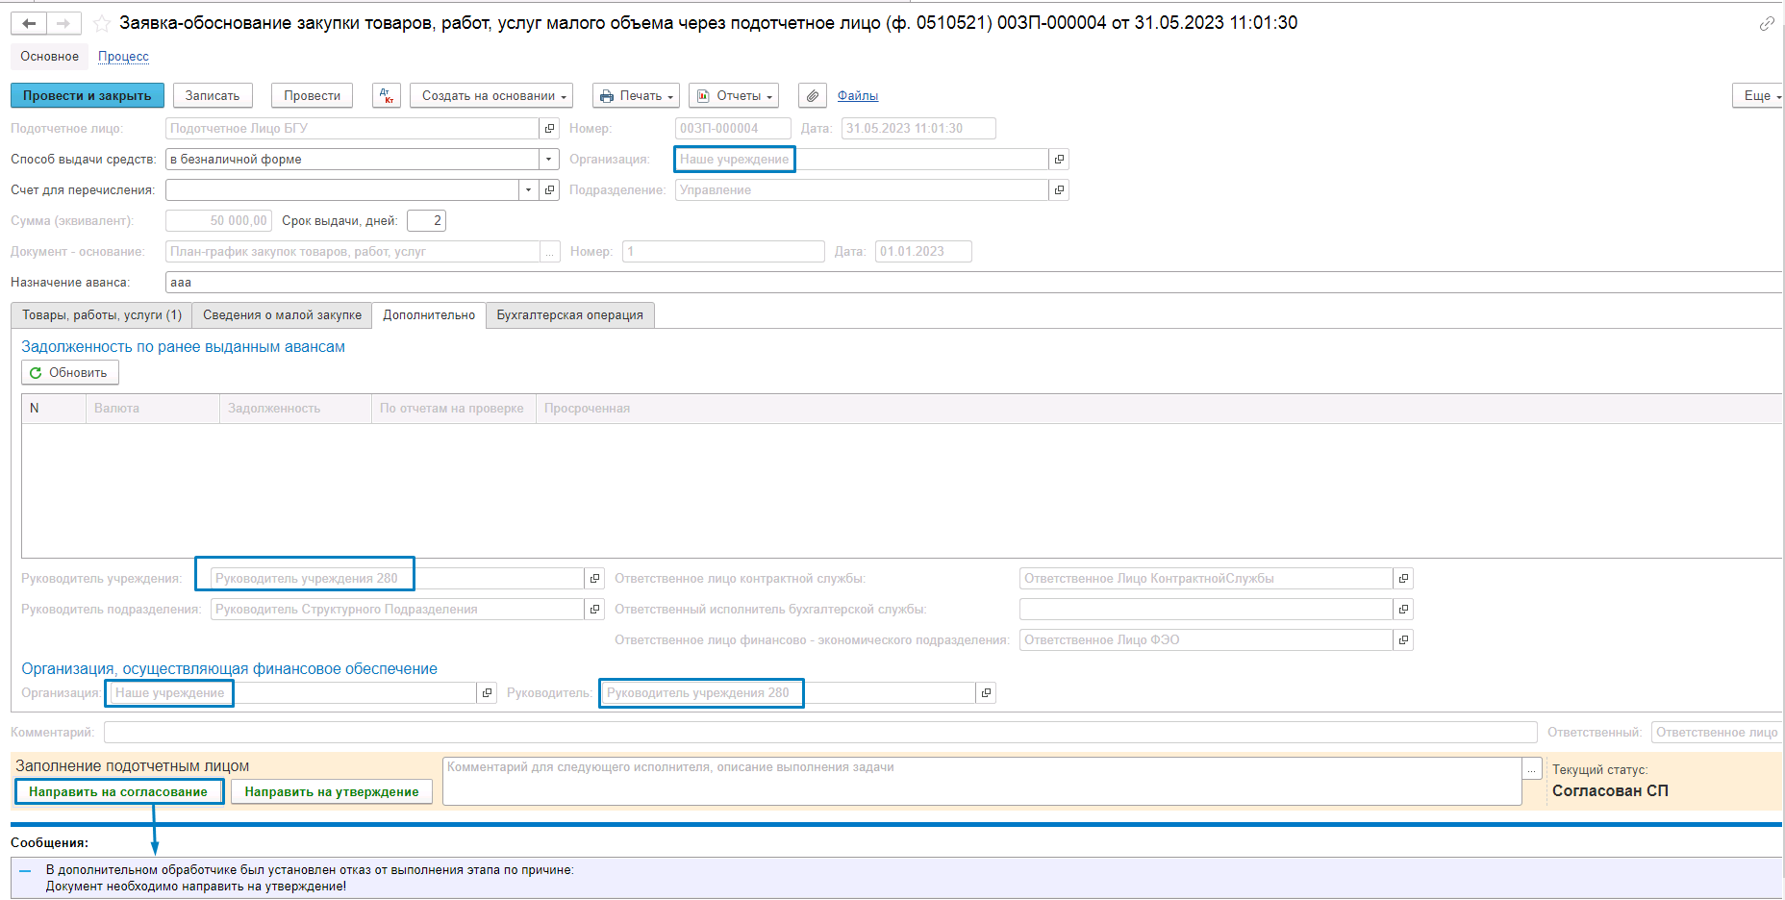
Рисунок 232
Если учреждение не передавало таких полномочий, то Заявку необходимо направить Руководителю учреждения на утверждение с помощью кнопки-резолюции «Направить на утверждение».
Важно! При несоблюдении условий (организация в реквизите Организация НЕ совпадает с организацией, осуществляющей финансовое обеспечение) выдано блокирующее сообщение:
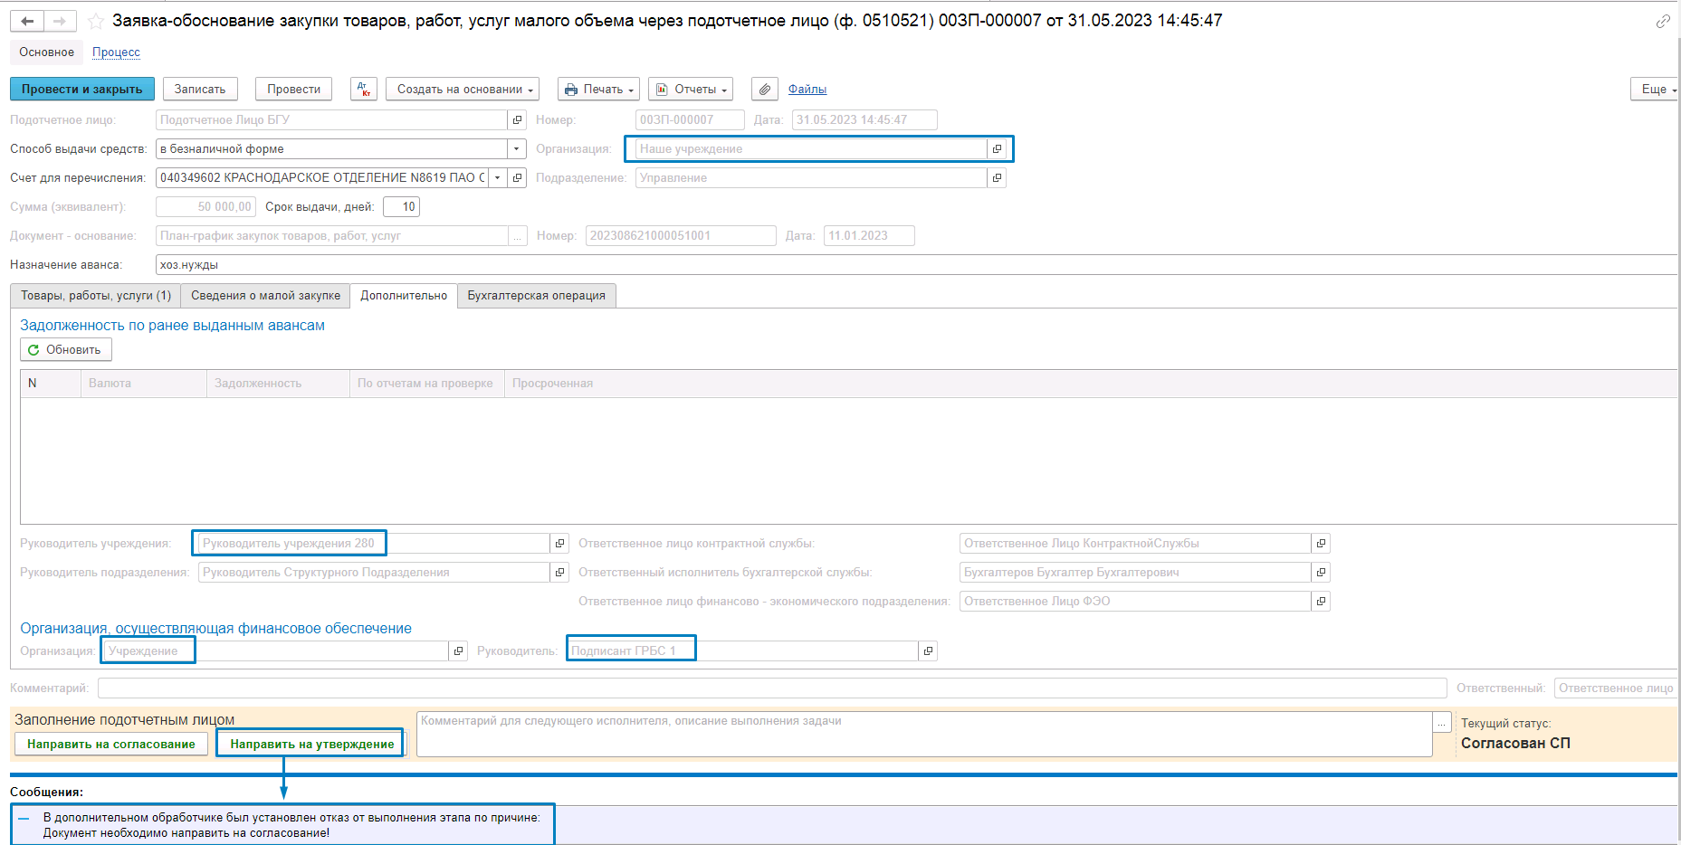
Рисунок 233

При нажатии кнопки-резолюции Направить на согласование формуляр переходит к пользователю с ролью Подписант ГРБС, указанному в реквизите Руководитель блока Организация, осуществляющая финансовое обеспечение.

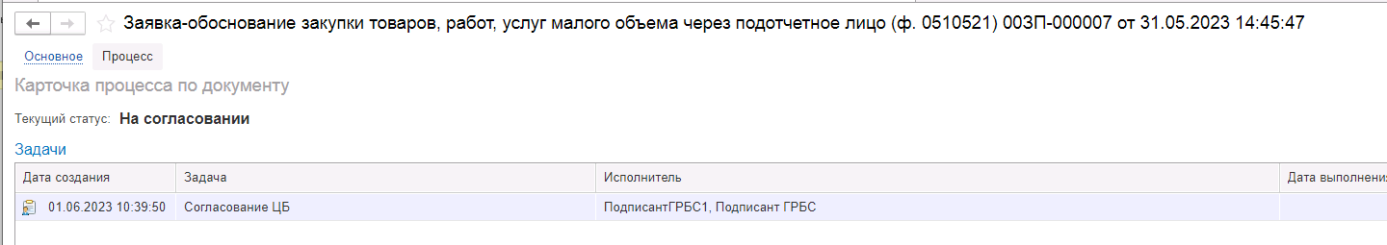
Рисунок 234

Отслеживание поступающих на пользователя с ролью Подписант ГРБС задач выполняется в отдельном АРМ ОИВ (Автоматизированное рабочее место органа исполнительной власти).
Для запуска АРМ ОИВ необходимо авторизоваться под пользователем с ролью «Подписант ГРБС».
В списке задач пользователя необходимо выделить задачу, по которой требуется согласование ГРБС, далее необходимо нажать на кнопку «Перейти к задачам ОД», произойдет открытие области данных соответствующего учреждения, в котором был сформирован документ.

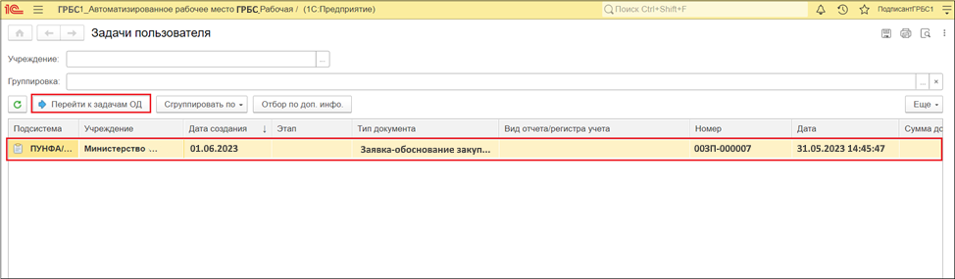
Рисунок 235

В открывшейся области данных пользователь с ролью Подписант ГРБС в списке задач пользователя должен открыть задачу по требующему согласования документу, далее нажать на кнопку «Принять задачу к исполнению» для принятия задачи в работу.
Руководитель учреждения, осуществляющего финансовое обеспечение, может согласовать заявку или отказать в согласовании.
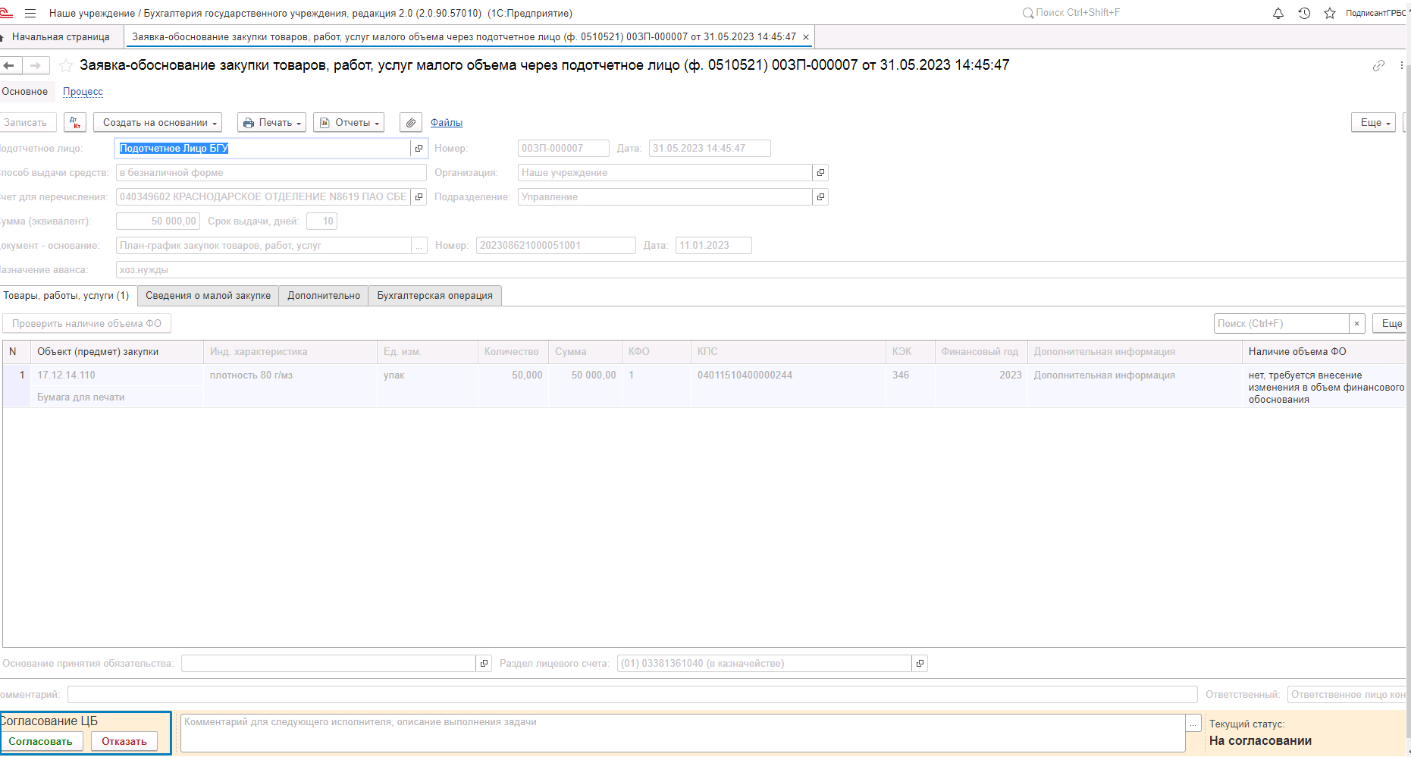
Рисунок 236

Если заявка отказана, то она будет направлена пользователю с ролью Ответственное лицо контрактной службы, который выполнял этап Формирование, для аннулирования.

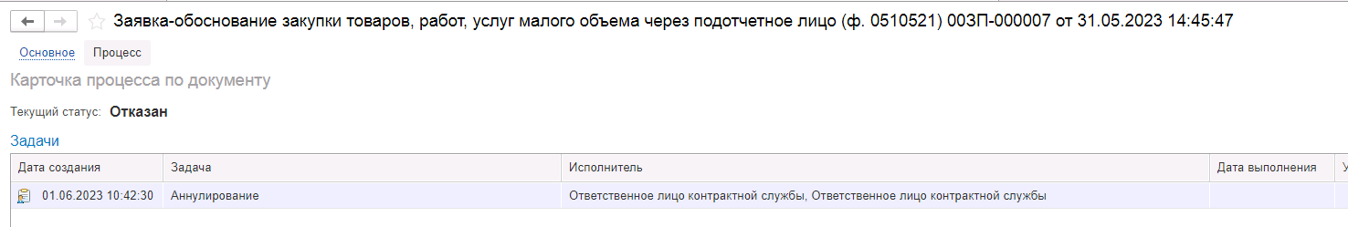
Рисунок 237

Если заявка согласована, то она будет направлена пользователю с ролью Руководитель, указанному в реквизите Руководитель учреждения формуляра.
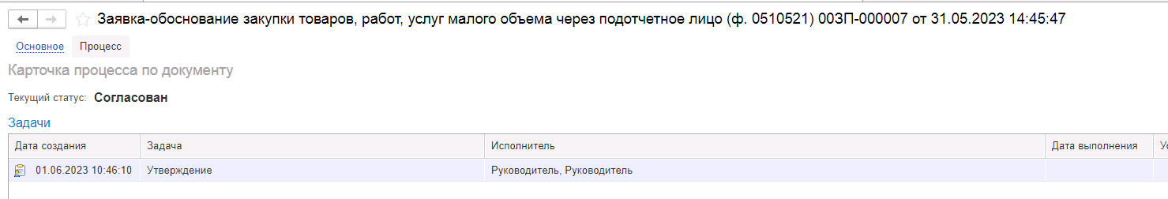
Рисунок 238

Руководитель учреждения может согласовать заявку или отказать в согласовании.
Если заявка отказана, то она будет направлена пользователю с ролью Ответственное лицо контрактной службы, который выполнял этап Формирование, для аннулирования.

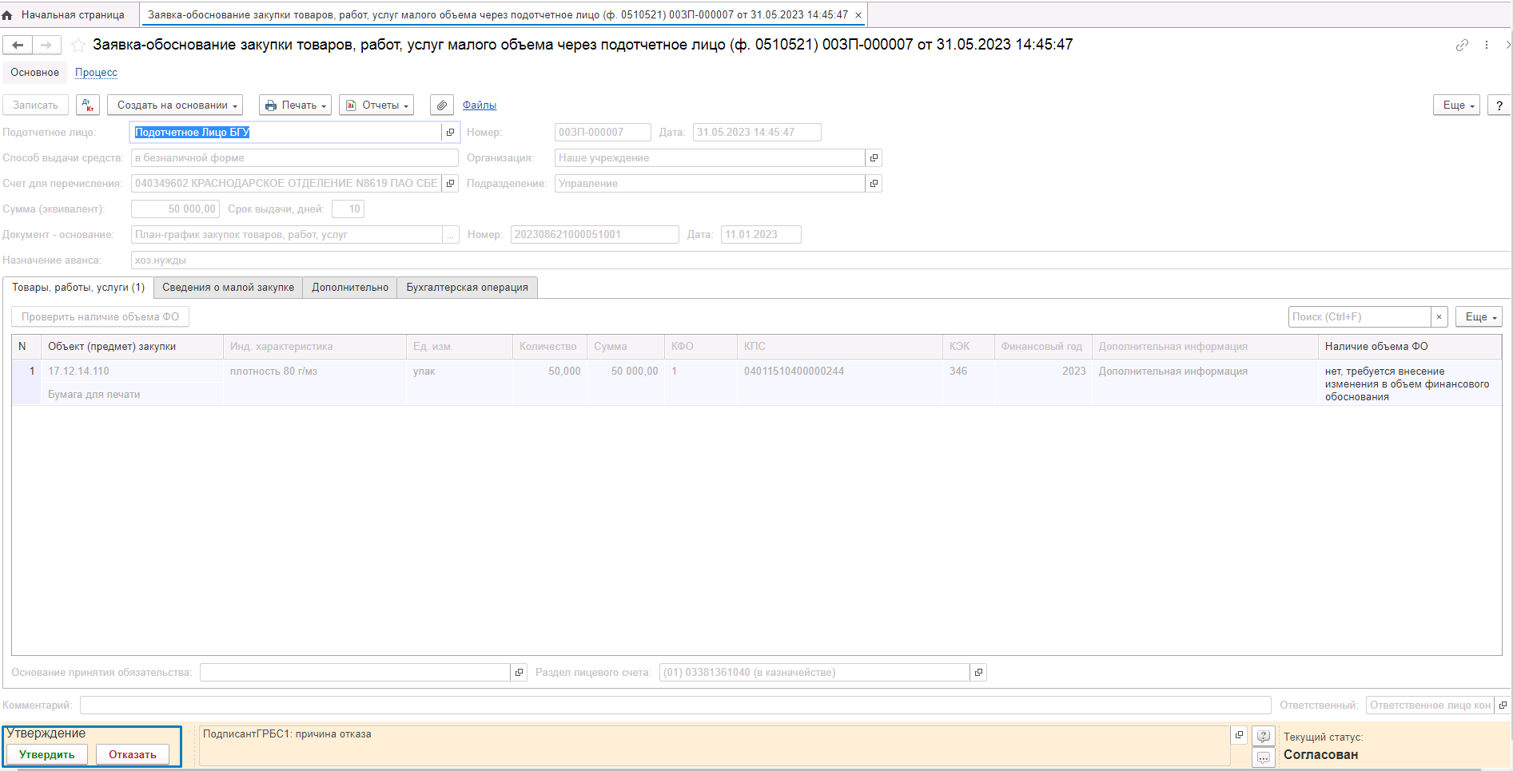
Рисунок 239

Если заявка согласована, то она будет направлена пользователю с ролью Бухгалтер для отражения в учете.
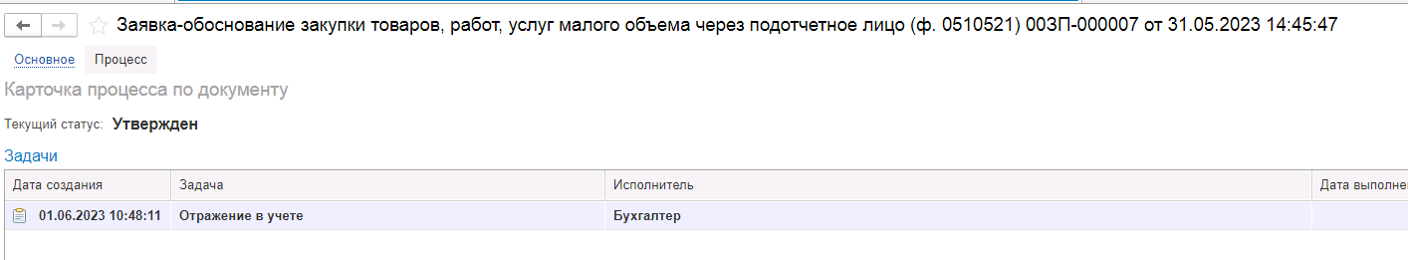
Рисунок 240

В случае если закупка состоялась, то пользователю с ролью Бухгалтер необходимо указать заключенный договор в соответствующем реквизите табличной части Сведения о малой закупке.

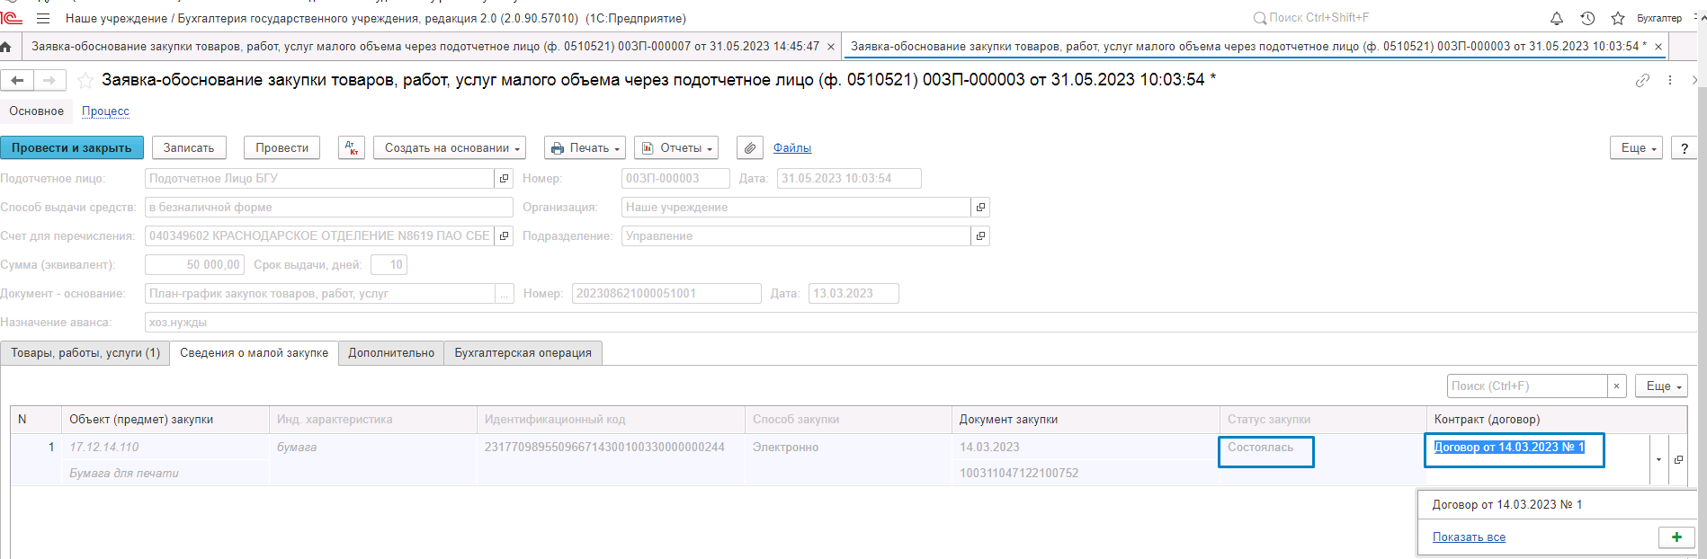
Рисунок 241

Далее необходимо указать данный договор в реквизите «Основание для принятия обязательств».
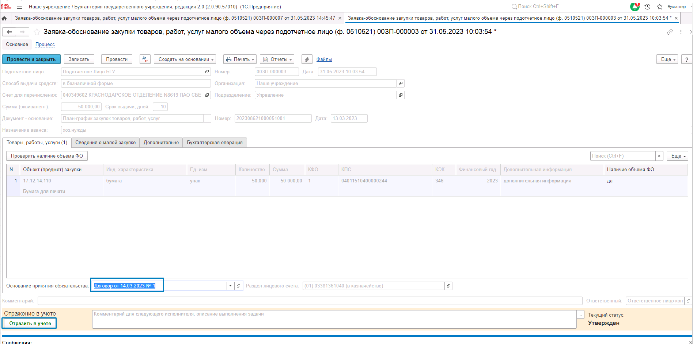
Рисунок 242

Если закупка состоялась, то необходимо снять флаг «Принять (бюджетные) обязательства» и нажать кнопку-резолюцию «Отразить в учете» для отражения документа в учете без бухгалтерских записей по принятию бюджетного обязательства, которое было сформировано ранее.

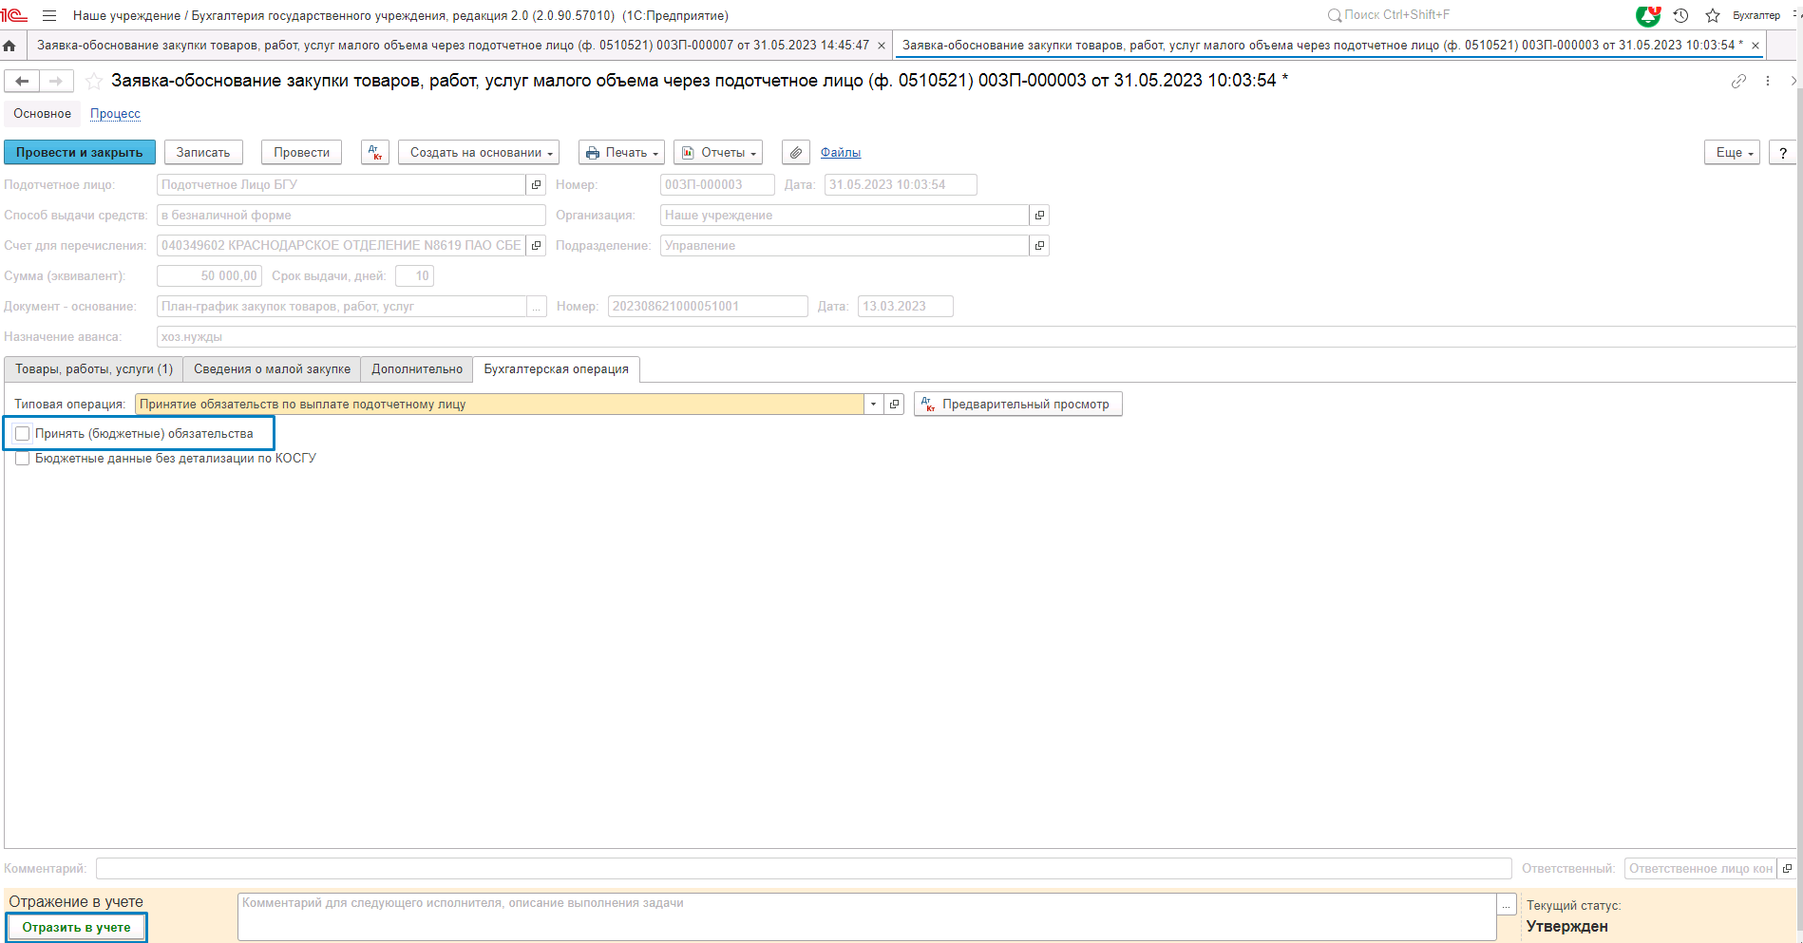
Рисунок 243

Документ сформирует бухгалтерские записи по принятию денежного обязательства.
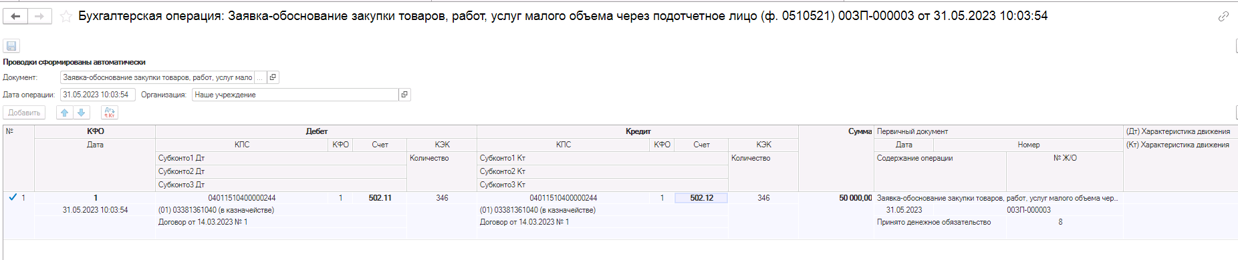
Рисунок 244

Если закупка не состоялась, то следует заполнить договор только в реквизите «Основание для принятия обязательств» и нажать «Отразить в учете» для формирования бухгалтерских записей по принятию обязательства.

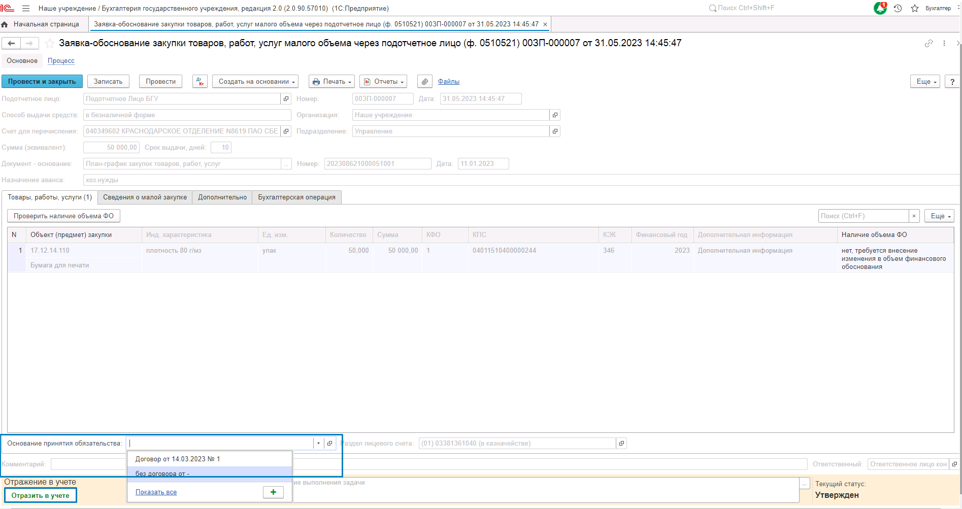
Рисунок 245

При этом флаг «Принять (бюджетные) обязательства» следует оставить установленным по умолчанию.
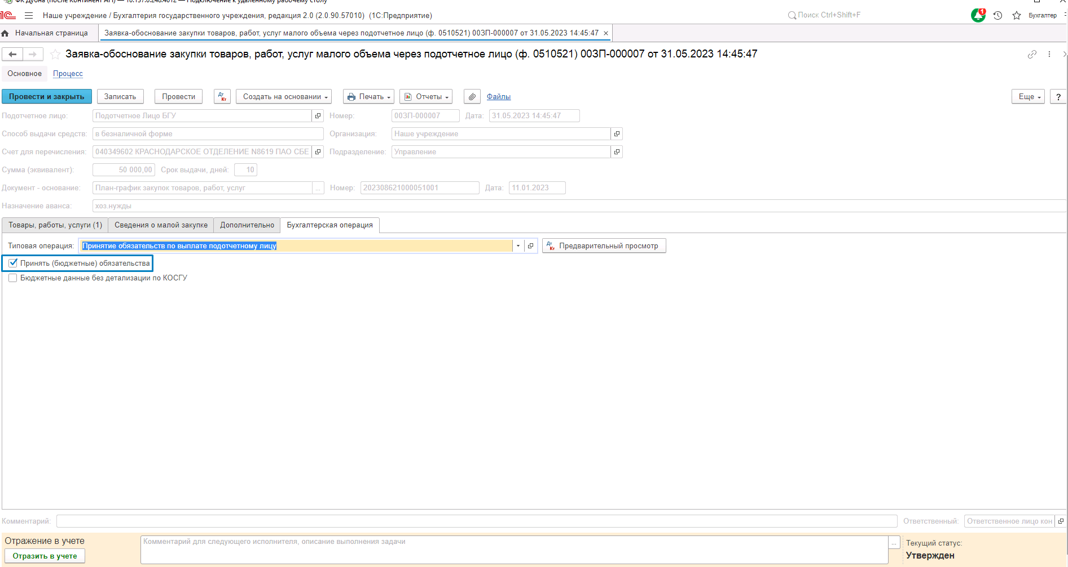
Рисунок 246

Документ сформирует бухгалтерские записи по принятию бюджетного и денежного обязательства.

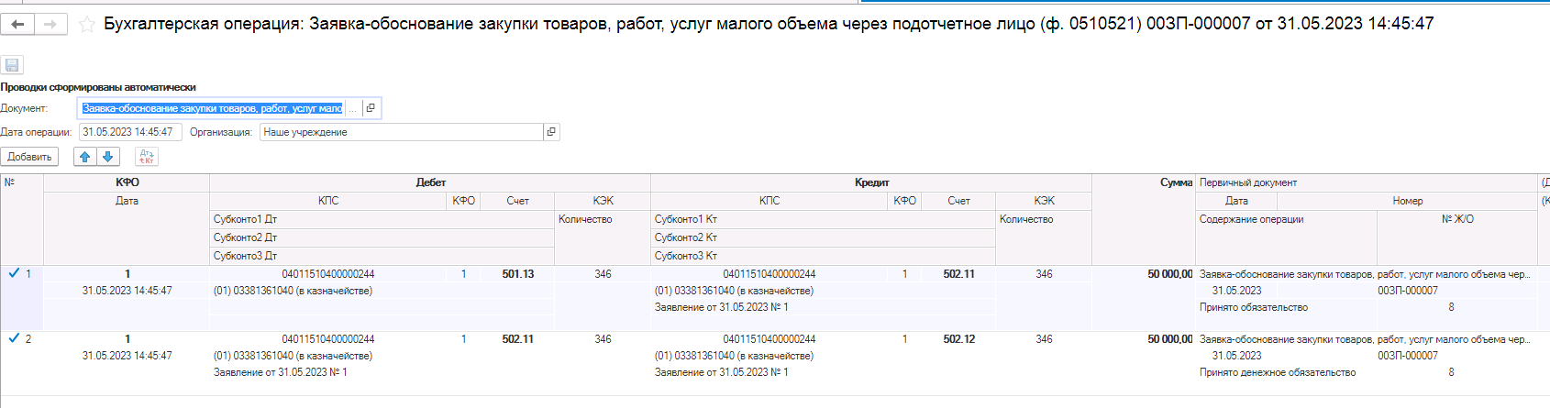
Рисунок 247

На основании формуляра пользователь по соответствующим бизнес-процессам может создать необходимый вид документа для выдачи в подотчет денежных средств, а также Отчёт о расходах подотчётного лица.
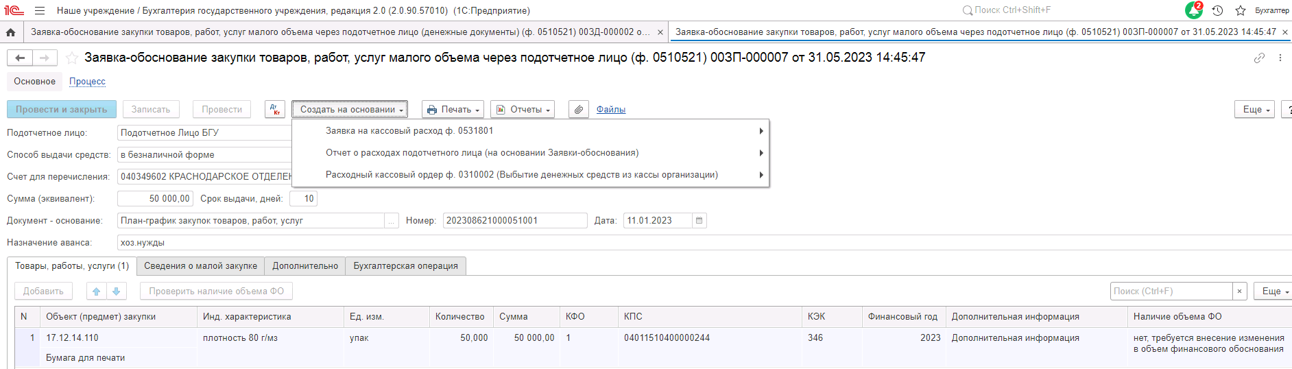
Рисунок 248

Заявка-обоснование закупки товаров, работ, услуг малого объема через подотчетное лицо (денежные документы) (ф. 0510521)
Формуляр применяется при оформлении выдачи денежных документов (например, талонов на бензин, почтовых марок) под отчет подотчетному лицу в целях приобретения им товаров, работ, услуг.
Бизнес-процесс по формуляру:
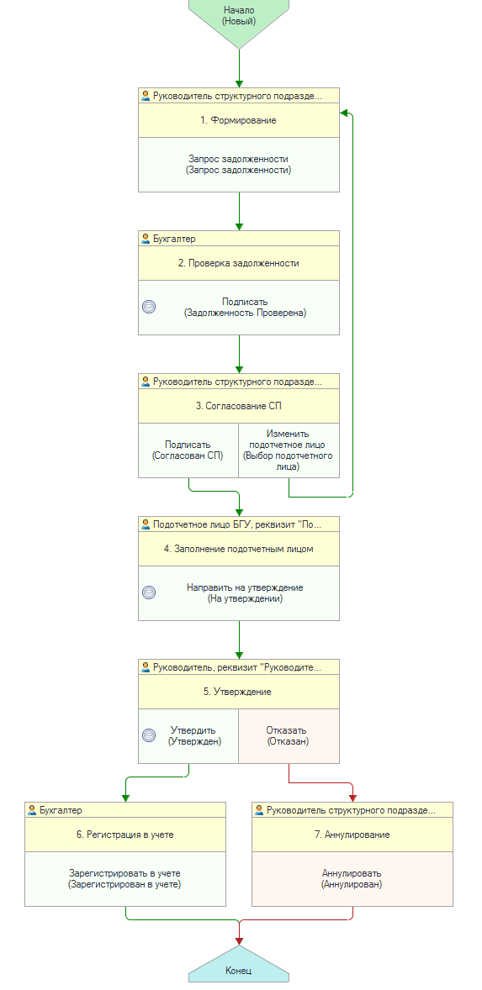
Рисунок 249

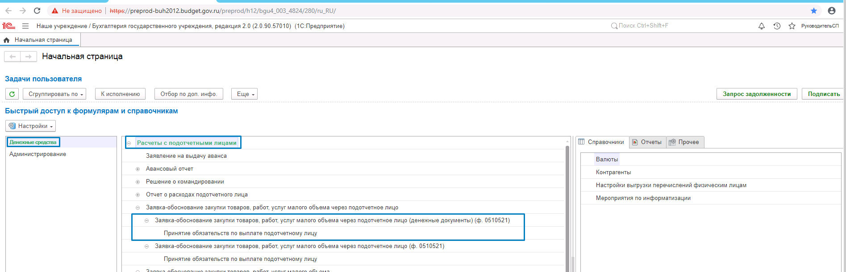
Рисунок 250

Формирование формуляра выполняет пользователь с ролью Руководитель структурного подразделения.
По умолчанию в формуляре в реквизите Способ выдачи средств установлено значение «Денежные документы».

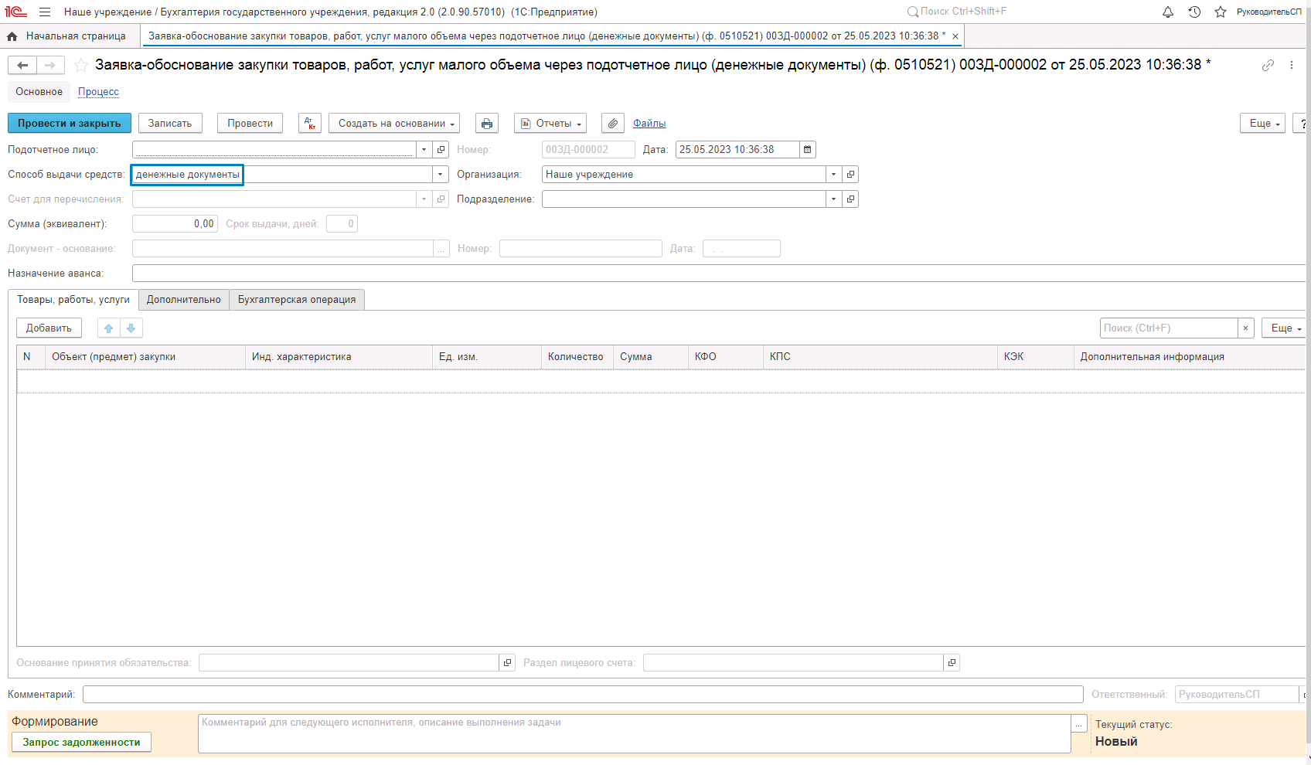
Рисунок 251

Пользователю необходимо заполнить данные вкладки Товары, работы, услуги. По умолчанию установлено значение реквизита Дополнительная информация «Денежные документы».
Реквизит Руководитель учреждения автоматически заполняется руководителем учреждения, указанного в реквизите Организация.

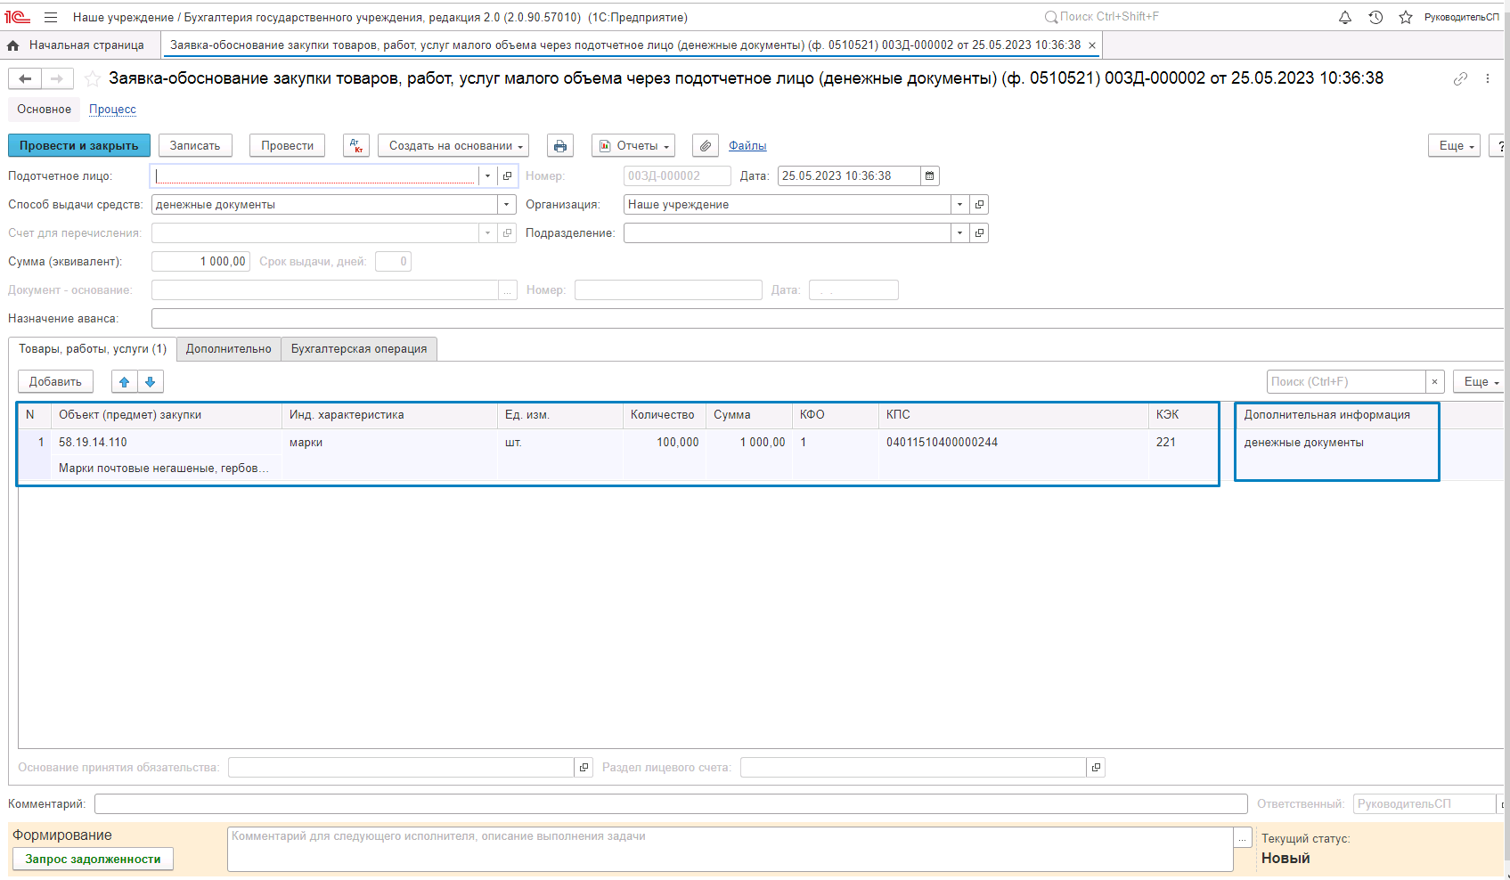
Рисунок 252

Пользователю необходимо заполнить реквизит Подотчётное лицо.
Важно! После выбора подотчётного лица будет автоматически заполнена информация о задолженности во вкладке Дополнительно.
После чего пользователю необходимо отправить формуляр Бухгалтеру для расшифровки характера задолженности или подтверждения отсутствия задолженности.
Важно! При направлении формуляра на следующий этап БП автоматически будет заполнен реквизит Руководитель подразделения данными о сотруднике, с которым связан пользователь, выполняющий формирование формуляра.
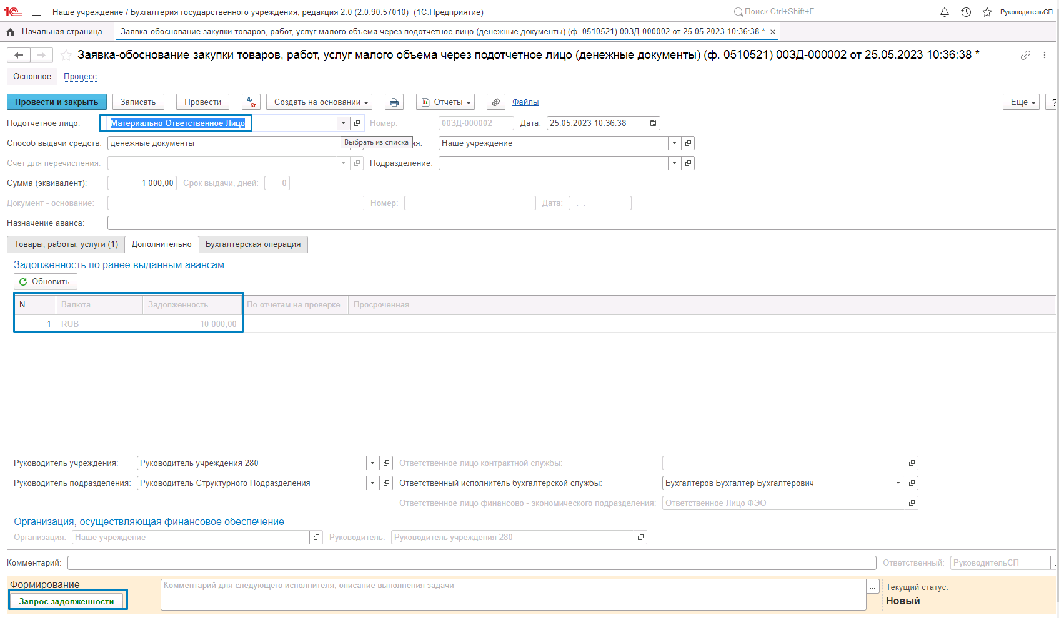
Рисунок 253

С помощью кнопки-резолюции «Запросить задолженность» формуляр направляется пользователю с ролью Бухгалтер.

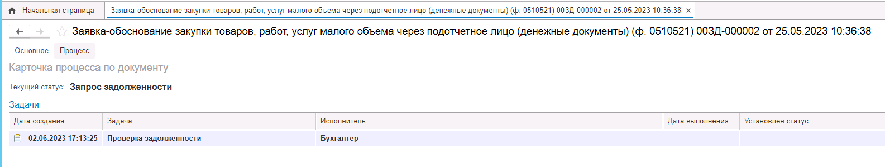
Рисунок 254

Пользователю с ролью Бухгалтер на этапе Проверка задолженности необходимо заполнить справочную информацию о состоянии и качественном признаке задолженности: установить сумму просроченной задолженности, а также указать, на какую сумму задолженности документы находятся на стадии проверки. После этого необходимо подписать формуляр.

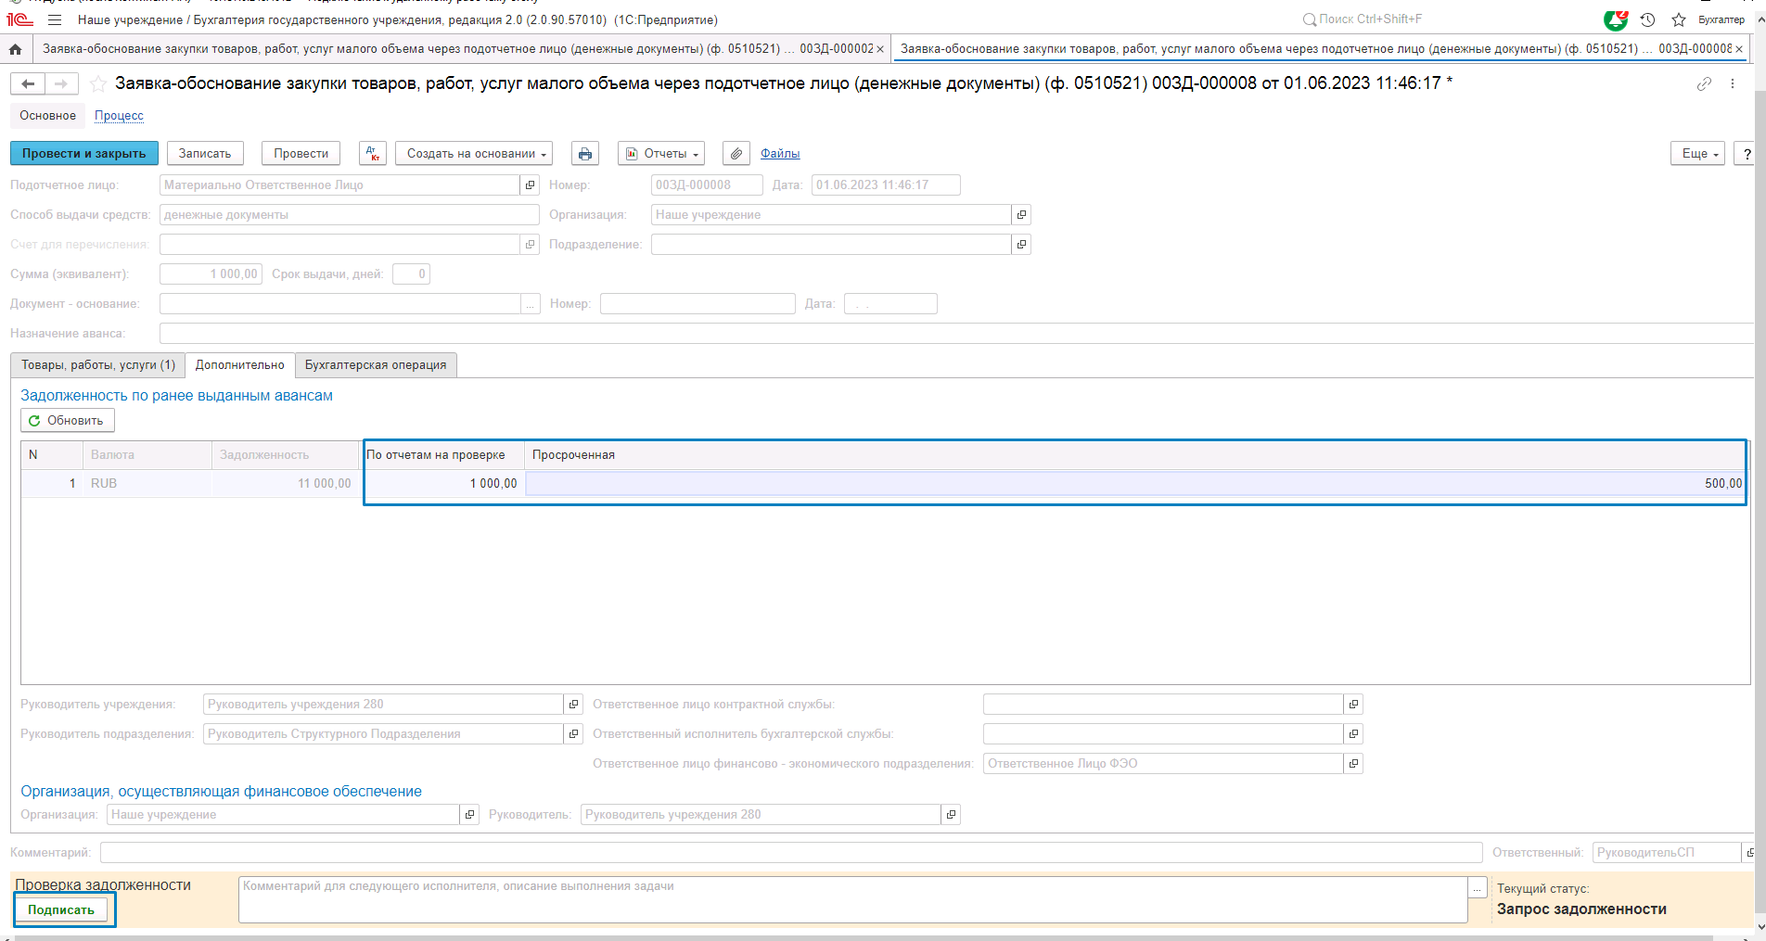
Рисунок 255

Формуляр направляется на третий этап БП к пользователю с ролью Руководитель структурного подразделения, сформировавшему формуляр.

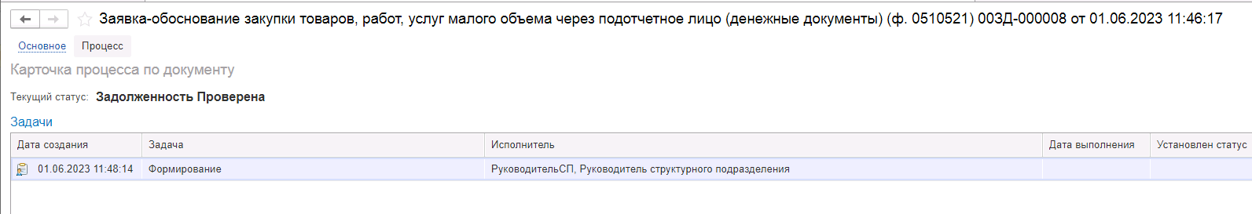
Рисунок 256

Руководитель структурного подразделения принимает решение по определению подотчетного лица для данной закупки.
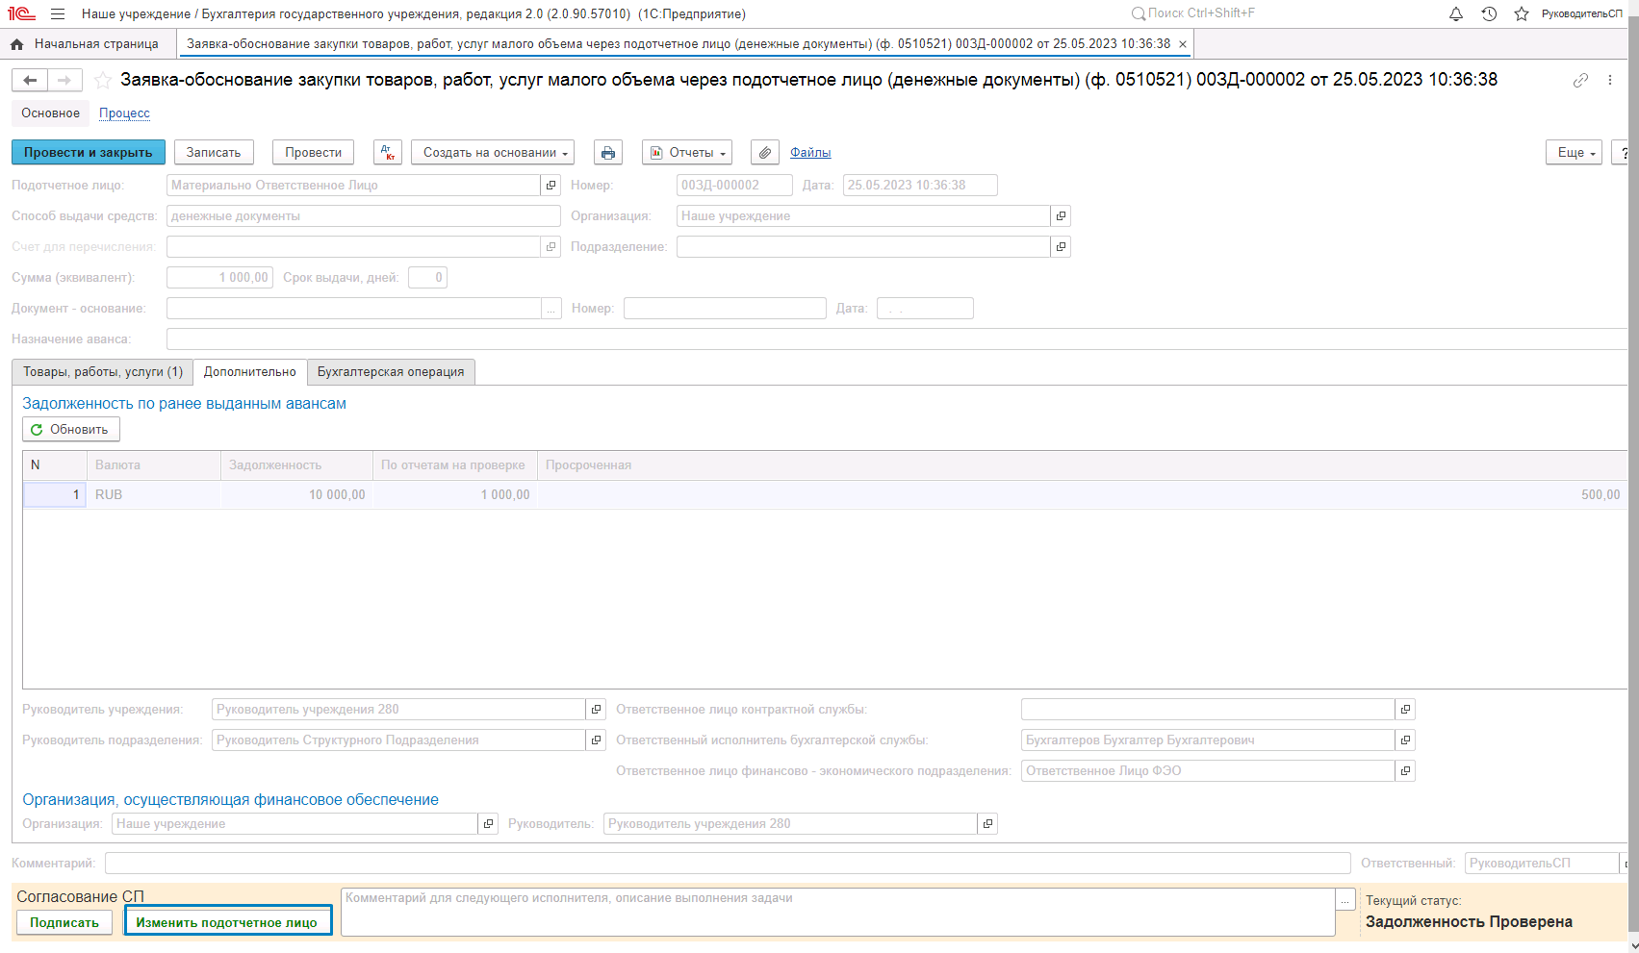
Рисунок 257

Если принято решение об изменении подотчётного лица, пользователю необходимо нажать кнопку-резолюцию «Изменить подотчётное лицо». В этом случае формуляр возвращается на первый этап к Руководителю структурного подразделения, сформировавшему формуляр, для выбора подотчётного лица.
После выбора подотчётного лица, формуляр необходимо вновь направить пользователю с ролью Бухгалтер для подписания и расшифровки информации по задолженности или подтверждения отсутствия задолженности по новому подотчётному лицу.
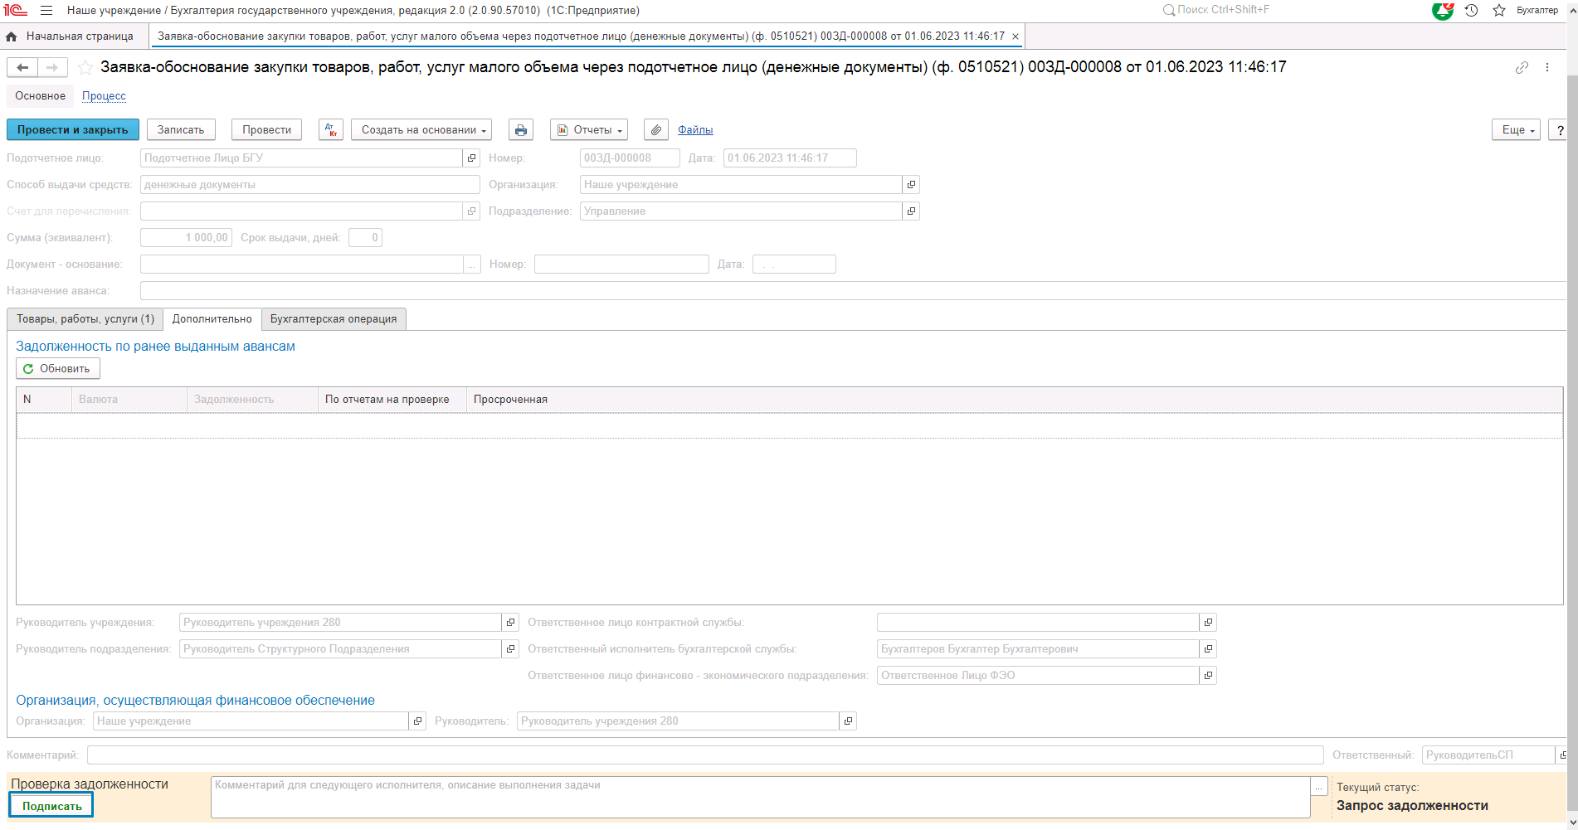
Рисунок 258

После чего формуляр вновь направляется пользователю с ролью Руководитель структурного подразделения на согласование.
Если принято положительное решение, то Руководитель структурного подразделения подписывает документ с помощью команды Подписать и формуляр направляется на следующий этап для заполнения подотчётным лицом.
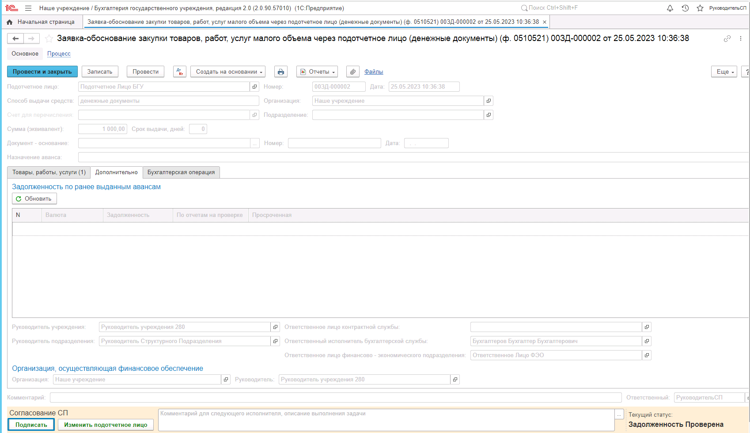
Рисунок 259

На следующем этапе БП Заполнение подотчётным лицом формуляр переходит к пользователю с ролью Подотчётное лицо, указанному в реквизите Подотчётное лицо формуляра.

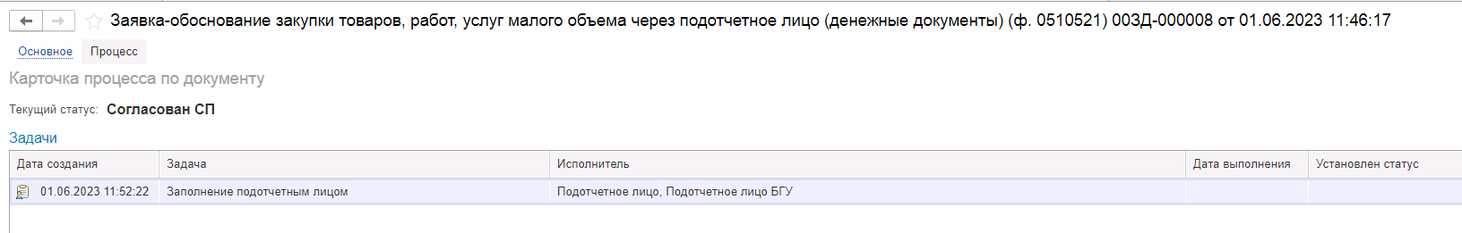
Рисунок 260

Пользователю необходимо заполнить реквизиты: срок выдачи, дней, назначение аванса.
После чего направить формуляр на утверждение Руководителю учреждения при помощи кнопки-резолюции «Направить на утверждение». При этом формуляр будет направлен пользователю с ролью Руководитель, указанному в реквизите «Руководитель учреждения» формуляра.
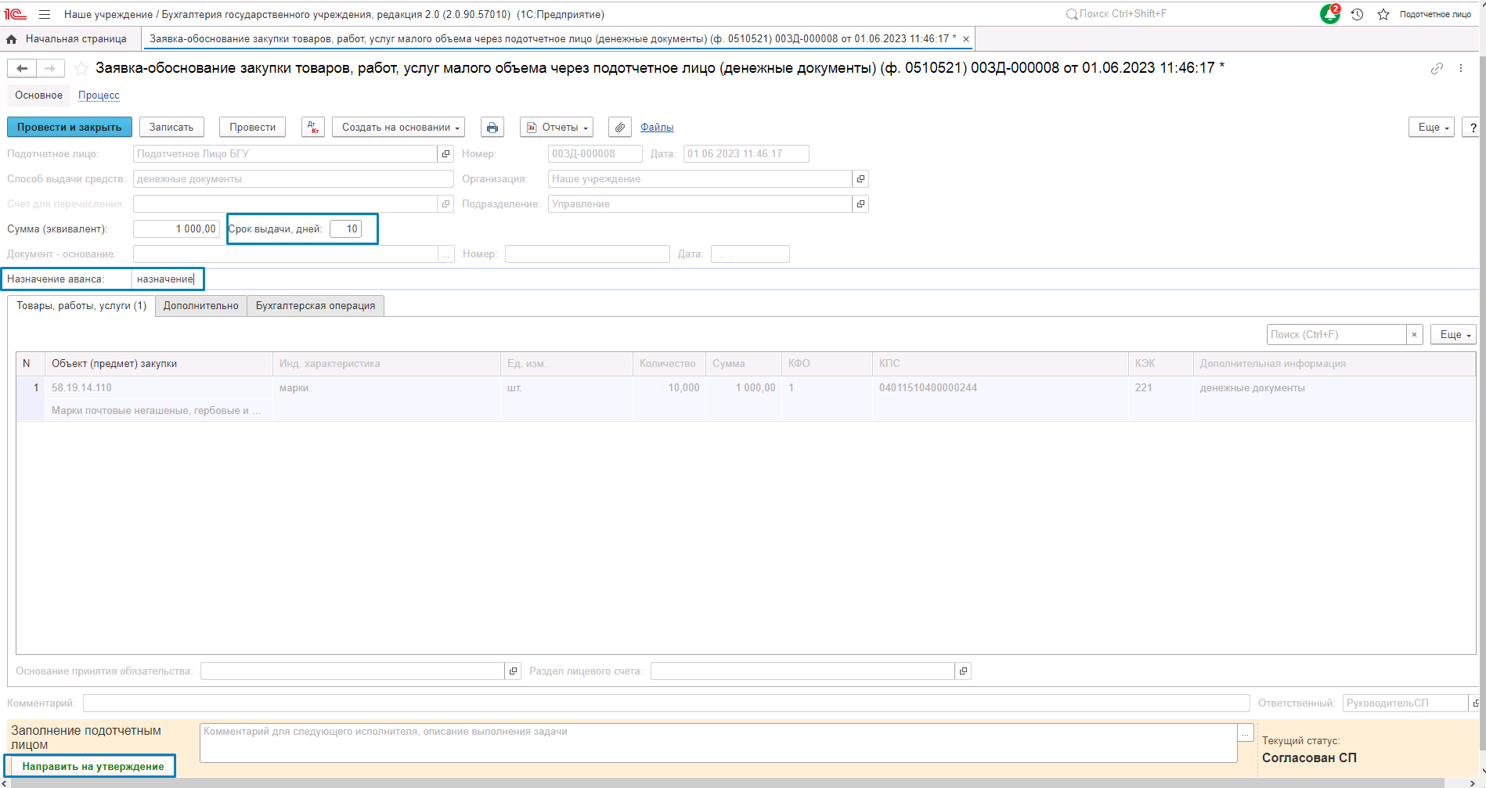
Рисунок 261

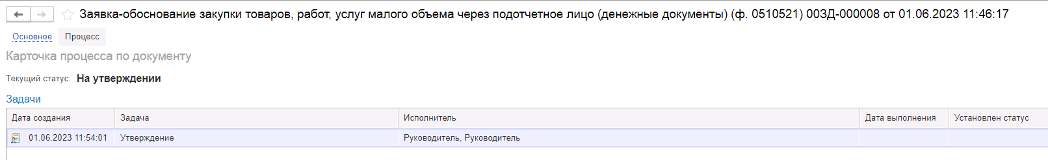
Рисунок 262
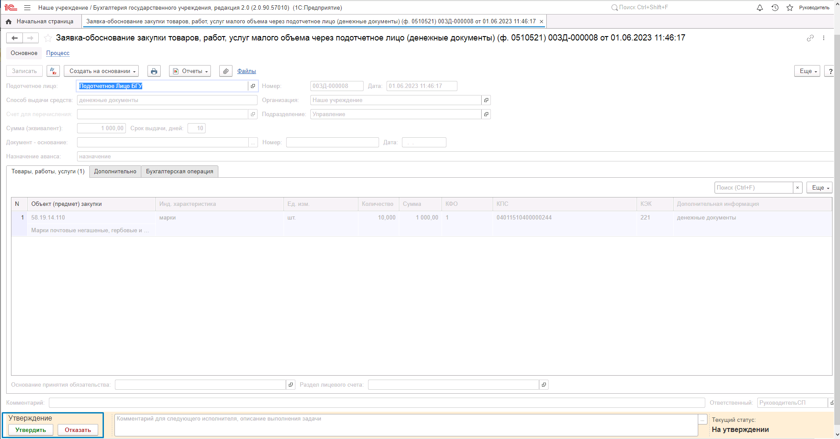
Рисунок 263

Пользователь с ролью Руководитель может согласовать заявку или отказать в согласовании.
Если заявка отказана, то она будет направлена пользователю с ролью Руководитель структурного подразделения, который выполнял этап Формирование, для аннулирования.

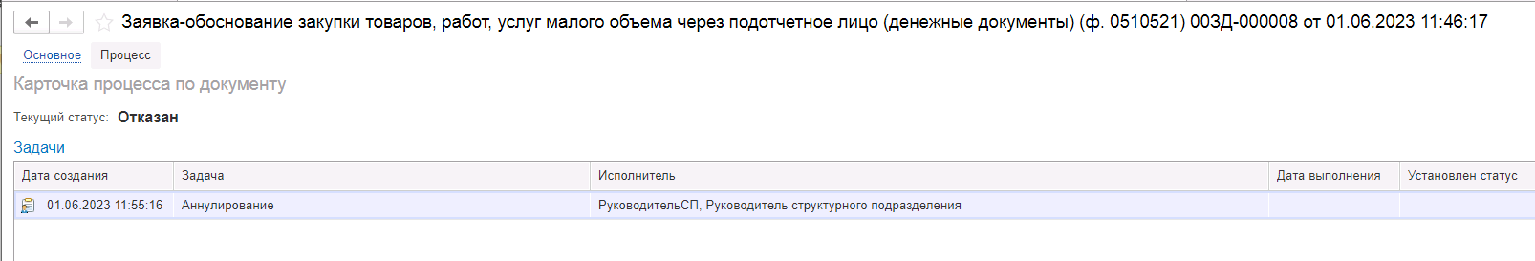
Рисунок 264

Если заявка согласована, то она будет направлена на этап Регистрация в учёте пользователю с ролью Бухгалтер для регистрации в учете.
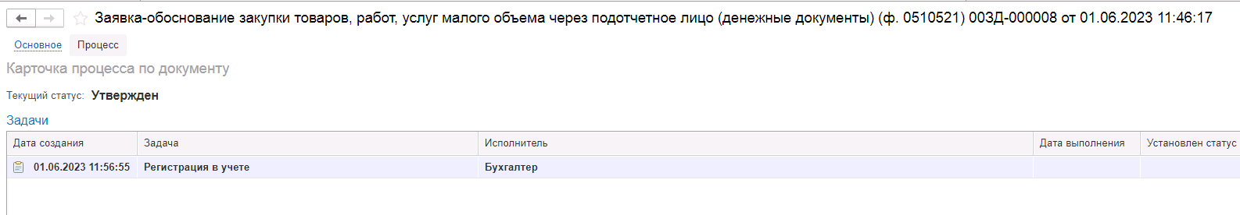
Рисунок 265

Пользователь с ролью Бухгалтер регистрирует формуляр в учете.
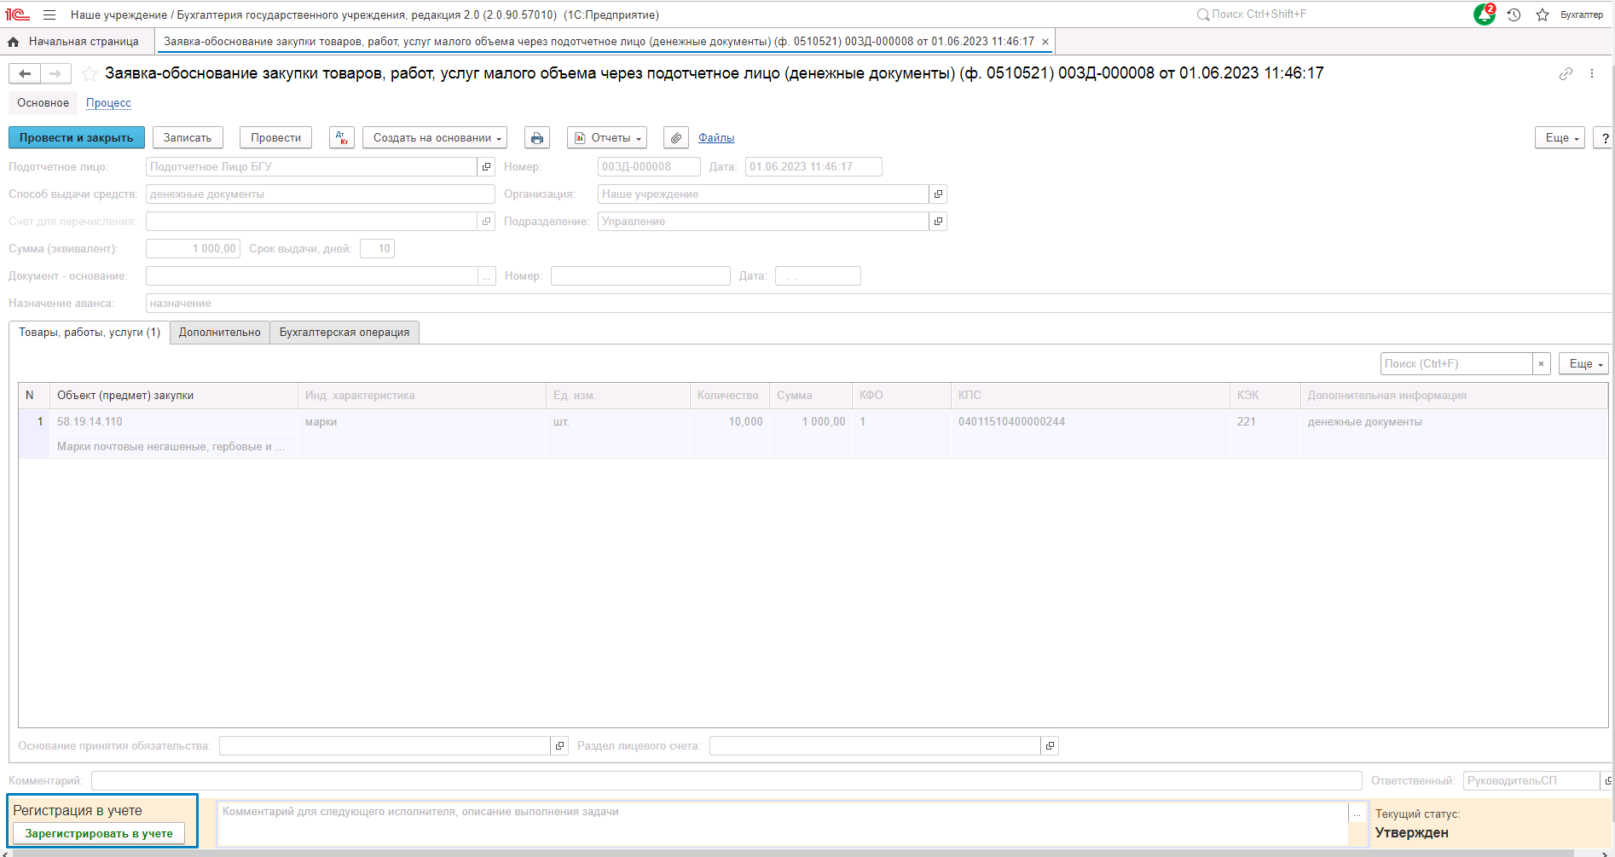
Рисунок 266

При этом документ не формирует бухгалтерских записей.
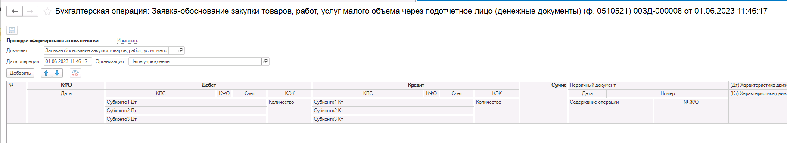
Рисунок 267

На основании формуляра пользователь по соответствующему бизнес-процессу может создать необходимый вид документ для выдачи в подотчет денежных документов, а также «Отчет о расходах подотчетного лица».

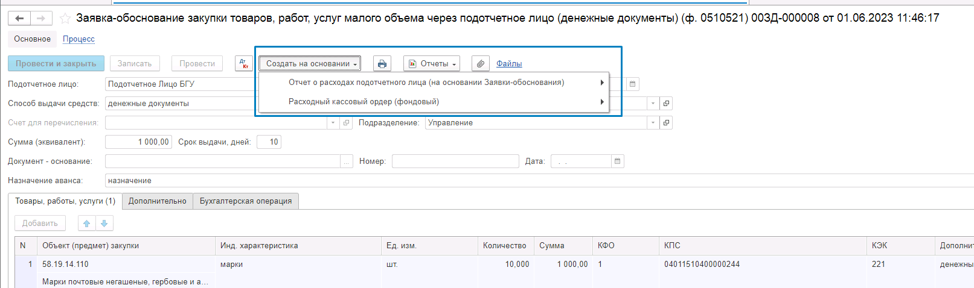
Рисунок 268

Акт приемки товаров, работ, услуг (ф. 0510452)
Акт приемки товаров, работ, услуг (ф. 0510452) (далее - Акт приемки (ф. 0510452) формируется в целях оформления приемки поставленных товаров, выполненных работ, оказанных услуг, предусмотренной договором, информация о котором не размещается в реестре контрактов на единой информационной системе в сфере закупок (далее - приемка товаров, работ, услуг), включая оформление количественного и (или) качественного расхождения, несоответствия ассортимента принимаемых материальных ценностей сопроводительным документам грузоотправителя (поставщика (подрядчика), и информации о транспортировке груза (например, сведений о целостности пломб и упаковок при транспортировке) возникающих в результате приемки товаров, работ, услуг.
Акт приемки (ф. 0510452) формируется на основании данных документов, подтверждающих поставку товаров, выполнение (сдачу) работ (услуг), ответственным исполнителем из состава приемочной комиссии, уполномоченным на его формирование, или иным уполномоченным лицом с обязательным участием представителя отправителя (поставщика) или представителя незаинтересованной организации.
Документ представлен типизациями:
- Акт приемки товаров, работ, услуг (ф. 0510452) (Списание резерва)
- Акт приемки товаров, работ, услуг (ф. 0510452) (Списание резерва без подписания комиссией)
- Акт приемки товаров, работ, услуг (ф. 0510452) (Прочие поставки без формирования резерва)
- Акт приемки товаров, работ, услуг (ф. 0510452) (Прочие поставки без формирования резерва и подписания комиссией).

Акт приемки товаров, работ, услуг (ф. 0510452) (Списание резерва)
Акт приемки товаров, работ, услуг (ф. 0510452) (Списание резерва) применяется при наличии временного разрыва между фактами поставки товара, выполнения работы, услуги и подписания документа о приемке (бухгалтерские записи в корреспонденции со счетом 401 60).

Бизнес-процесс по документу:
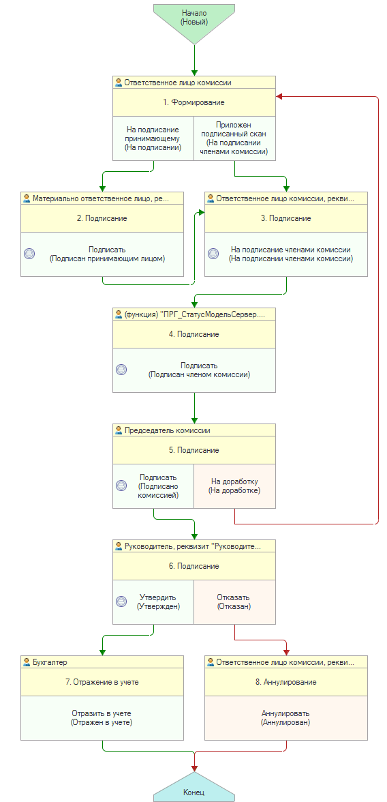
Рисунок 269

Доступ к документу организован через пункт меню быстрого доступа Услуги, работы, производство раздел Затраты.
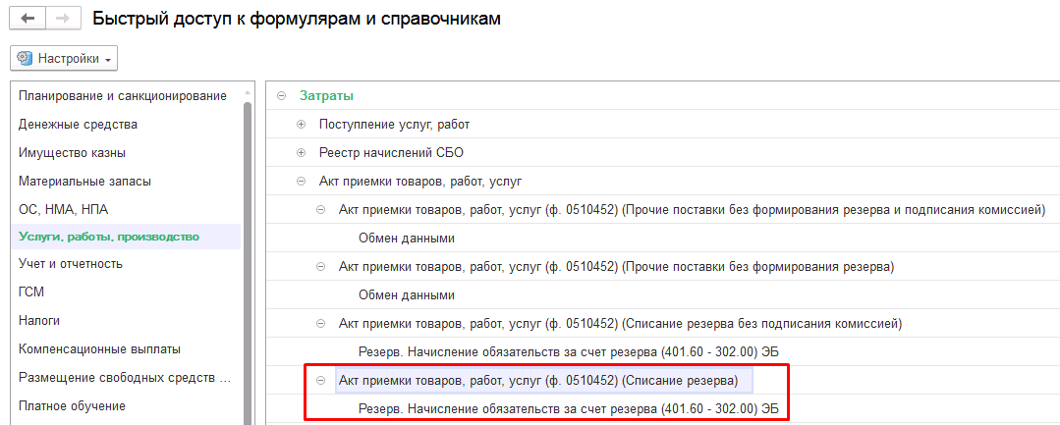
Рисунок 270

Формирование
Формирование документа выполняется пользователем с ролью Ответственное лицо комиссии.
В шапке документа необходимо заполнить следующие реквизиты:
- ЦМО;
- Подразделение;
- Контрагент;
- Договор.
При этом реквизиты шапки Контрагент и Договор являются параметрами отбора при выборе приходных документов в табличной части на вкладке Сведения о поставке.
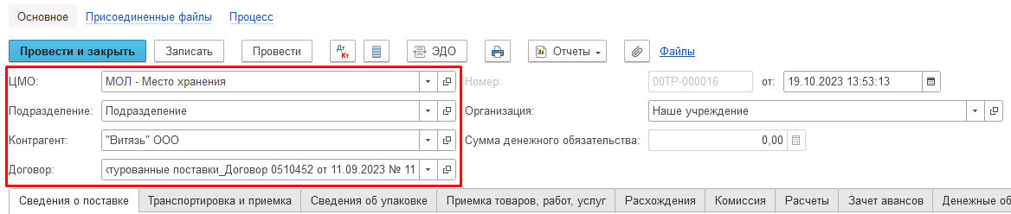
Рисунок 271

Реквизиты ИНН, ОГРН и Адрес поставщика в печатной форме заполняются из соответствующих реквизитов карточки контрагента, указанного в реквизите Контрагент.

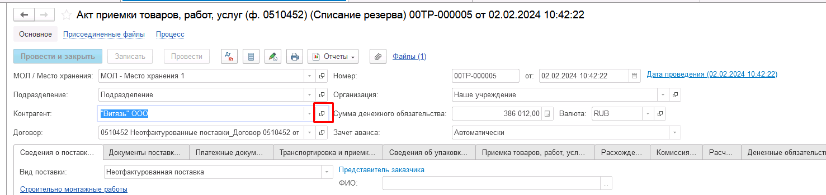
Рисунок 272
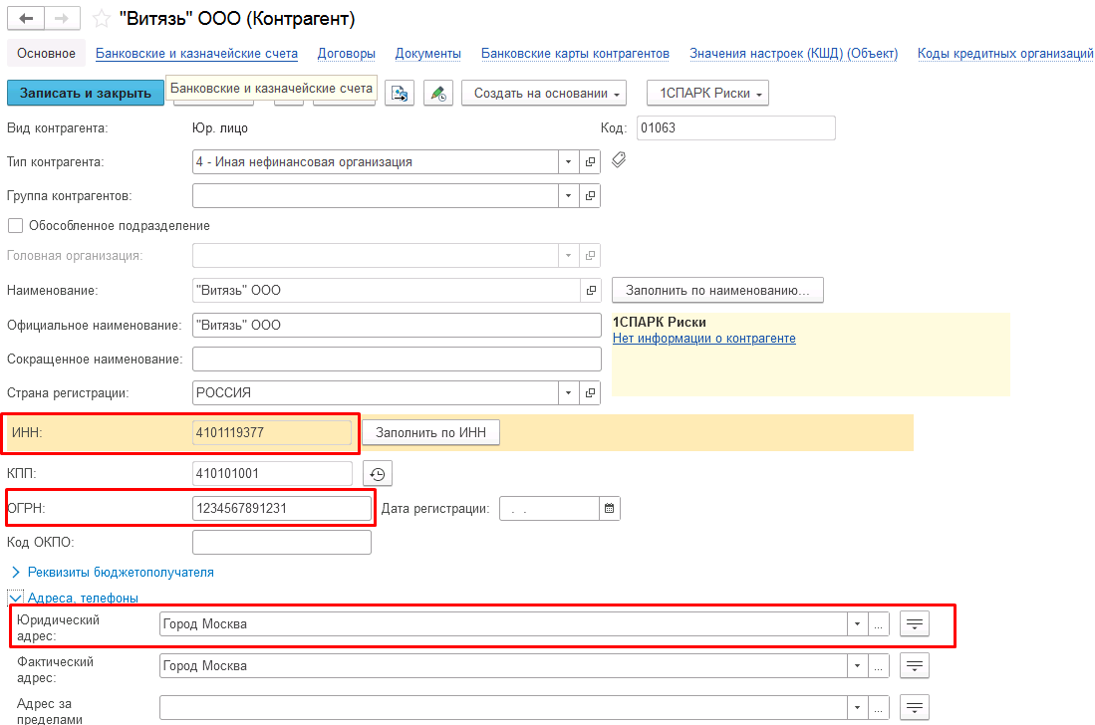
Рисунок 273
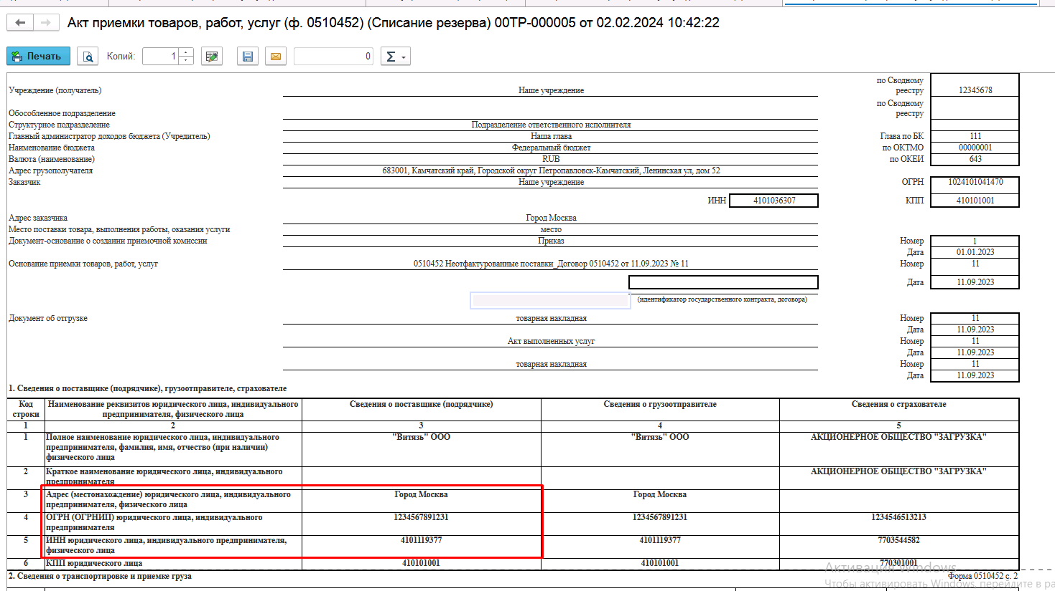
Рисунок 274

Основные данные документа представлены в виде следующих вкладок:
- Сведения о поставке;
- Транспортировка и приемка;
- Сведения об упаковке;
- Приемка товаров, работ, услуг;
- Расхождения;
- Комиссия;
- Расчеты;
- Зачет авансов;
- Денежные обязательства;
- Бухгалтерская операция.
Заполнение вкладок выполняется последовательно в порядке следования слева направо.
На вкладке Сведения о поставке в первую очередь необходимо заполнить табличную часть документов-оснований по кнопке Подобрать.
При этом в окне подбора будут отражены документы по контрагенту и договору из шапки документа, которыми отражено поступление товаров, работ, услуг за счёт резерва.
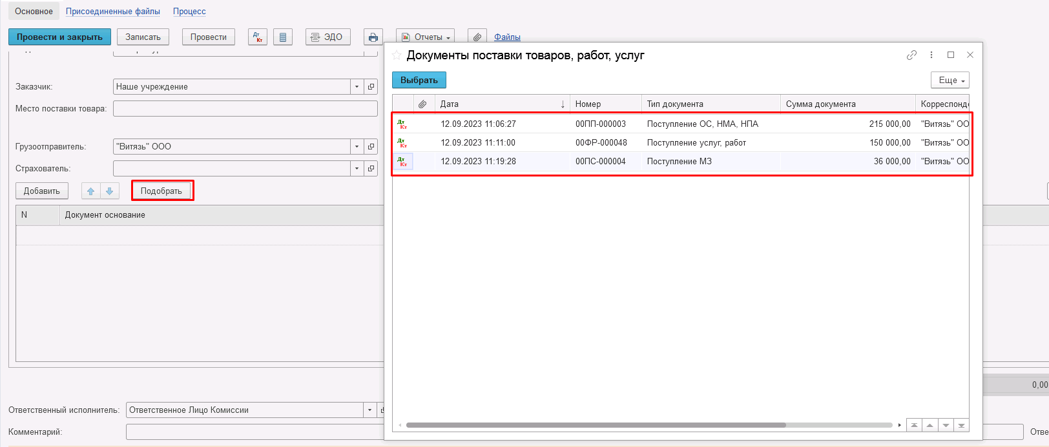
Рисунок 275

При этом в открывшемся окне будет предложено выполнить заполнение документа по выбранным документам поступления. Необходимо нажать Да.
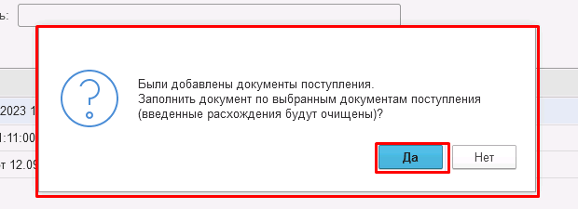
Рисунок 276

Далее требуется заполнить реквизиты в шапке вкладки Сведения о поставке:
- Место поставки товара – заполняется вводом с клавиатуры;
- Страхователь (при наличии) – заполняется выбором из справочника Контрагенты;
- ФИО и Должность представителя поставщика – заполняется вводом с клавиатуры;
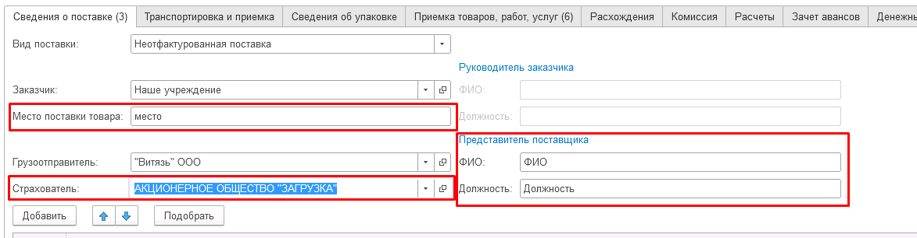
Рисунок 277

Важно! Реквизит Заказчик заполняется автоматически при условии наличия в справочнике Контрагенты элемента с ИНН и КПП равными организации указанной в реквизите Организация шапки документа. При необходимости значение может быть изменено пользователем. Для неотфактурованных поставок Заказчик должен совпадать с Организацией, от имени которой ведется учет в информационной базе.
При этом реквизиты ОГРН и Адрес заказчика в печатной форме заполняются из соответствующих реквизитов карточки контрагента, указанного в реквизите Заказчик.

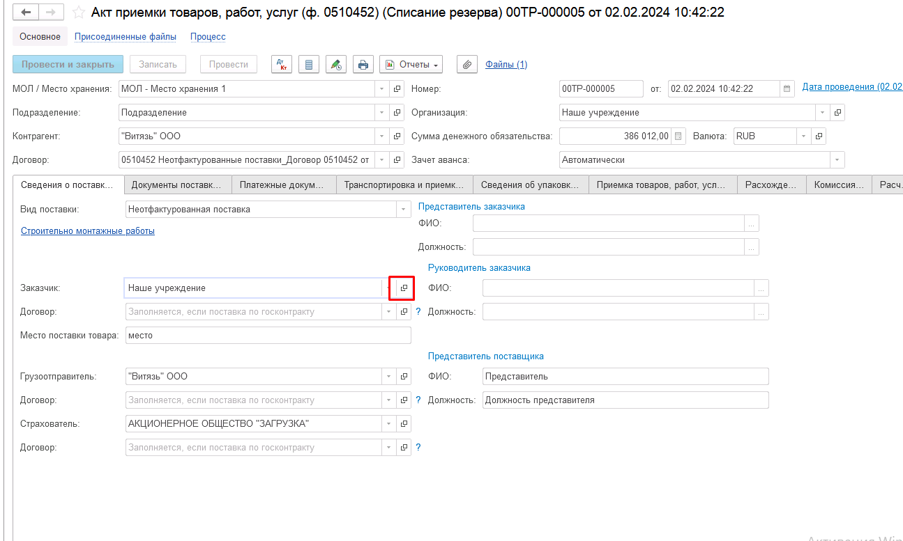
Рисунок 278
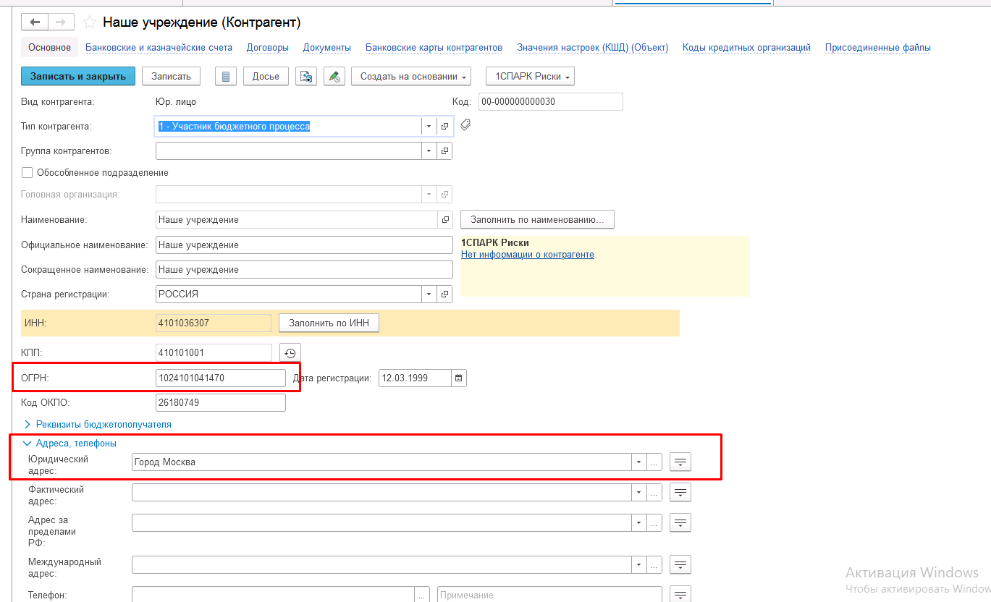
Рисунок 279

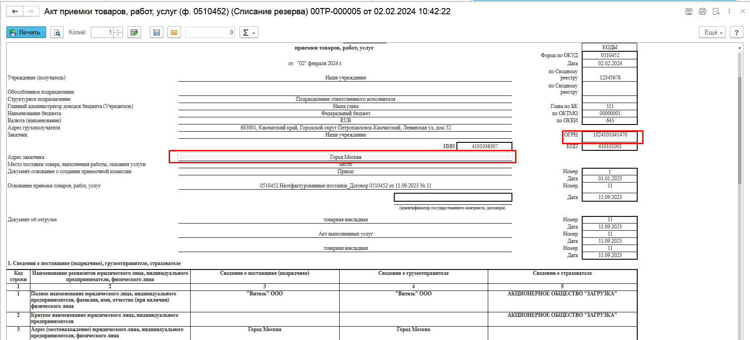
Рисунок 280

Далее требуется добавить строку табличной части во вкладке Транспортировка и приемка и заполнить реквизиты необходимой информацией о транспортировке:
Рисунок 281

Далее требуется добавить строку табличной части во вкладке Сведения об упаковке и заполнить реквизиты необходимой информацией об упаковке:
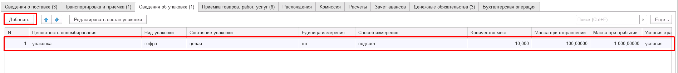
Рисунок 282

При помощи кнопки Редактировать состав упаковки пользователю доступно указание при помощи флагов конкретных товаров, находящихся в добавленной упаковке:
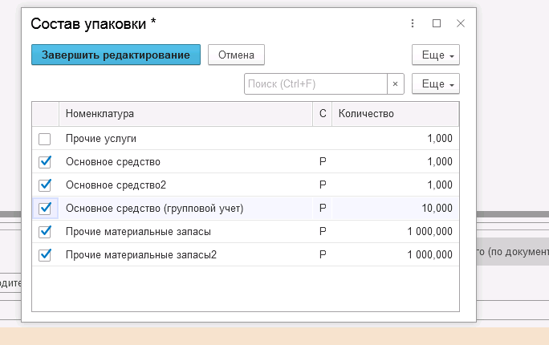
Рисунок 283

Вкладка Приемка товаров, работ, услуг заполняется автоматизировано на основании сведений из документов поступления, выбранных ранее на вкладке Сведения о поставке.
При этом данные о коде и кратном наименовании страны происхождения товара по ОКСМ для печатной формы заполняются из соответствующего реквизита Страна происхождения элементов справочников Основные средства и Номенклатура указанных в строках на вкладке Приемка товаров, работ, услуг.
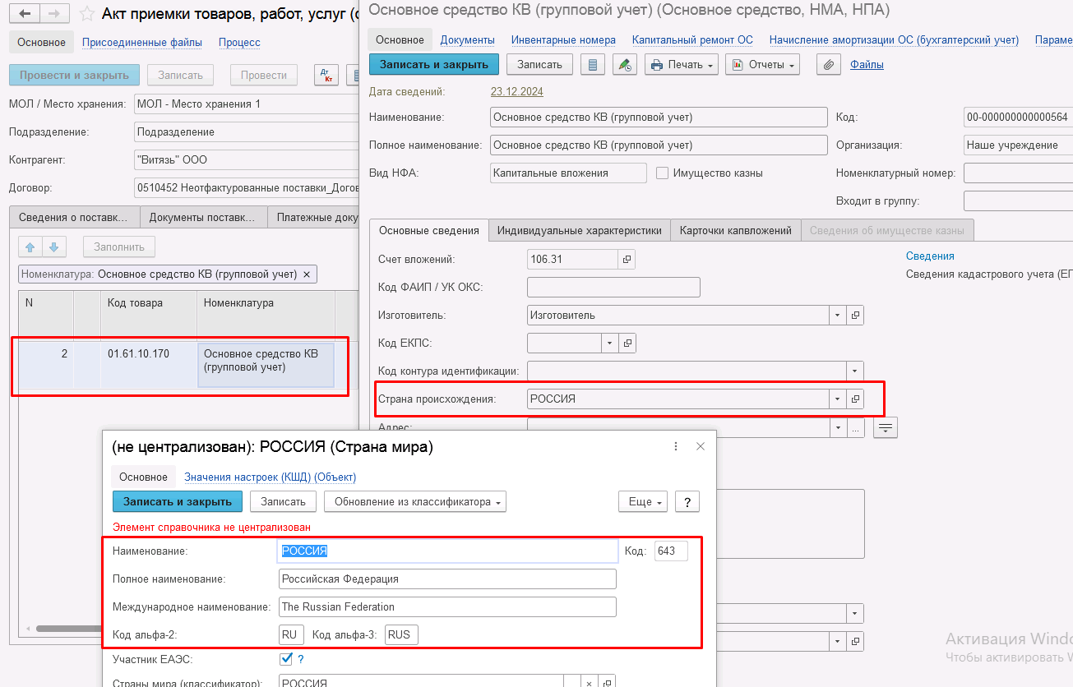
Рисунок 284

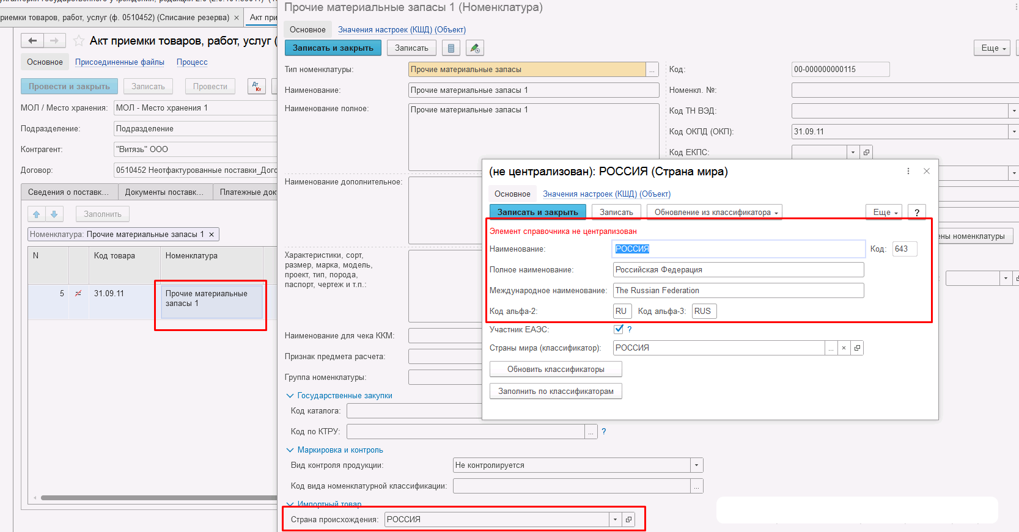
Рисунок 285

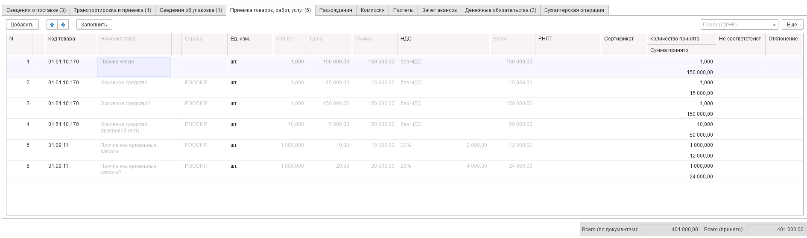
Рисунок 286

Графа Подразделение заполняется автоматизировано на основании подразделений из документов поступления, выбранных ранее на вкладке Сведения о поставке.
Важно! Отображение графы Подразделение и заполнение происходит только при включенной настройки «Учет по подразделениям».

В графе Не соответствует табличной части указывается количество ТРУ по которым выявлены какие-либо несоответствия по качеству.
В графе Отклонение указывается количество ТРУ по которым выявлены недостачи (в положительном значении) или излишки (в отрицательном значении).
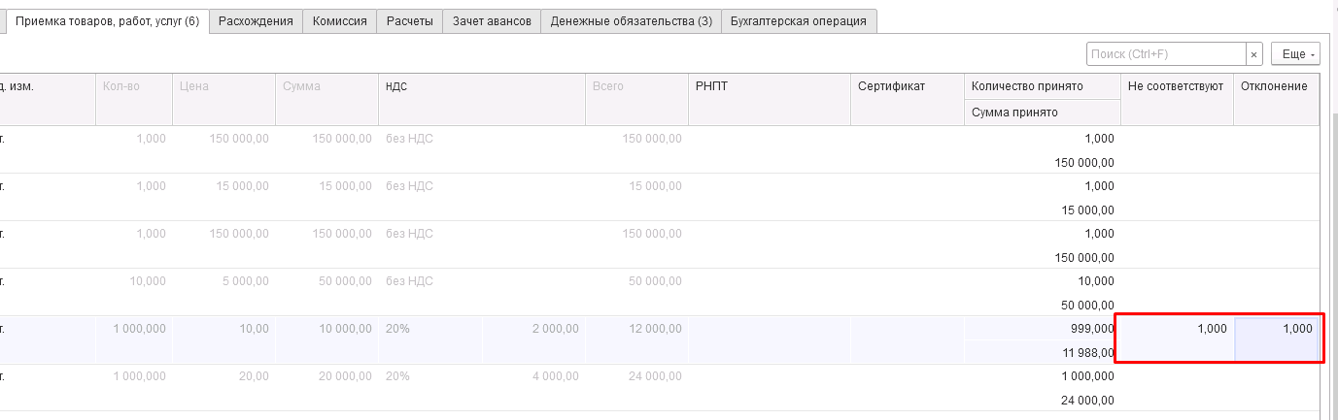
Рисунок 287

На вкладке Расхождения в соответствии со значениями Отклонения на вкладке Приемка товаров, работ, услуг отображаются итоговые значения расхождений. Кроме того, в соответствующей графе данной вкладки пользователь может указать количество ТРУ, по которым выявлен брак. В графе Несоответствие требованиям можно указать выявленные несоответствия и в графе Прочее отразить иные примечания.
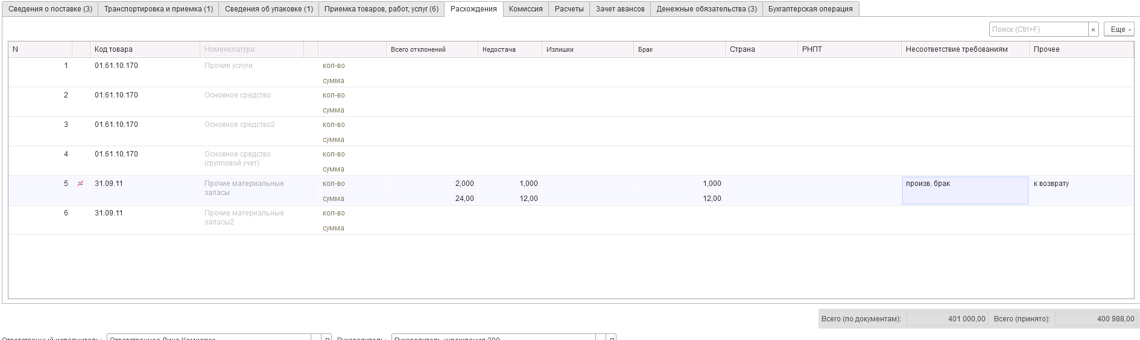
Рисунок 288

Далее на вкладке Комиссия в соответствующем реквизите требуется указать действующую комиссию, которая будет выполнять приемку ТРУ.
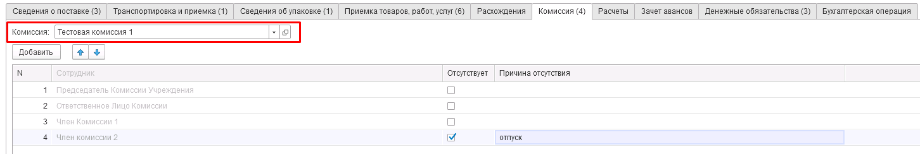
Рисунок 289

В случае отсутствия какого-либо из членов комиссии, следует установить флаг в поле Отсутствует, и обязательно указать причину отсутствия путём ввода значения в соответствующем реквизите.
Вкладка Расчеты заполняется автоматически на основании сведений по документам поступления и недоступна для изменения на данном этапе.
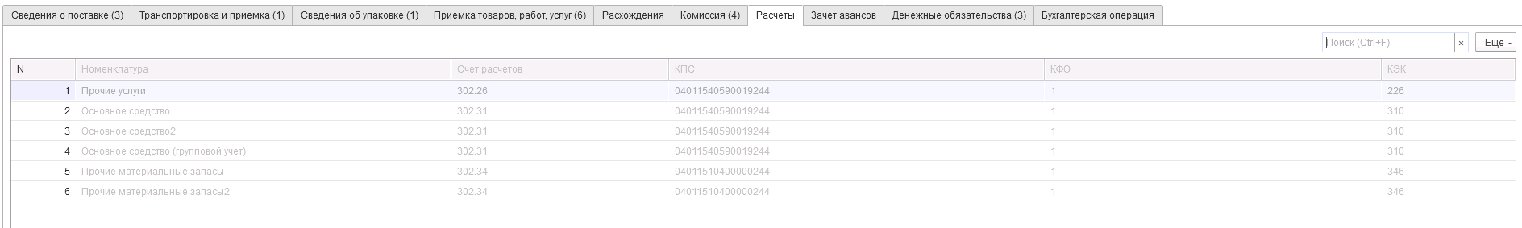
Рисунок 290

Вкладка Зачет авансов заполняется автоматически и недоступна для изменения на данном этапе.
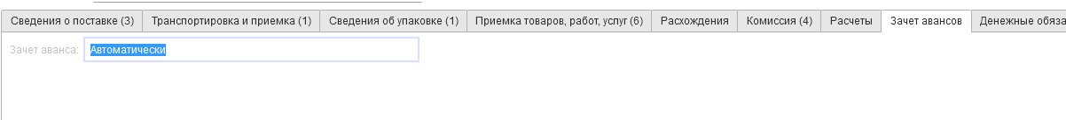
Рисунок 291

Вкладка Денежные обязательства заполняется автоматически и недоступна для изменения на данном этапе.

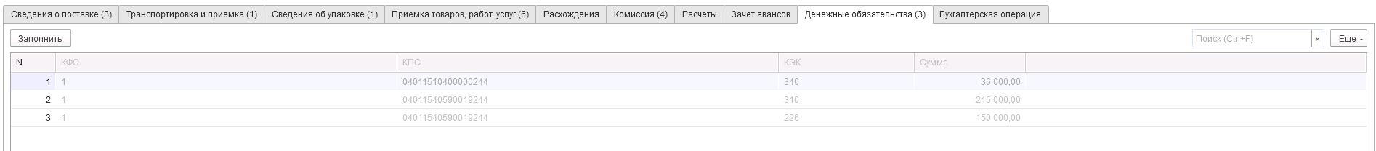
Рисунок 292

Вкладка Бухгалтерская операция заполняется автоматически и недоступна для изменения на данном этапе.
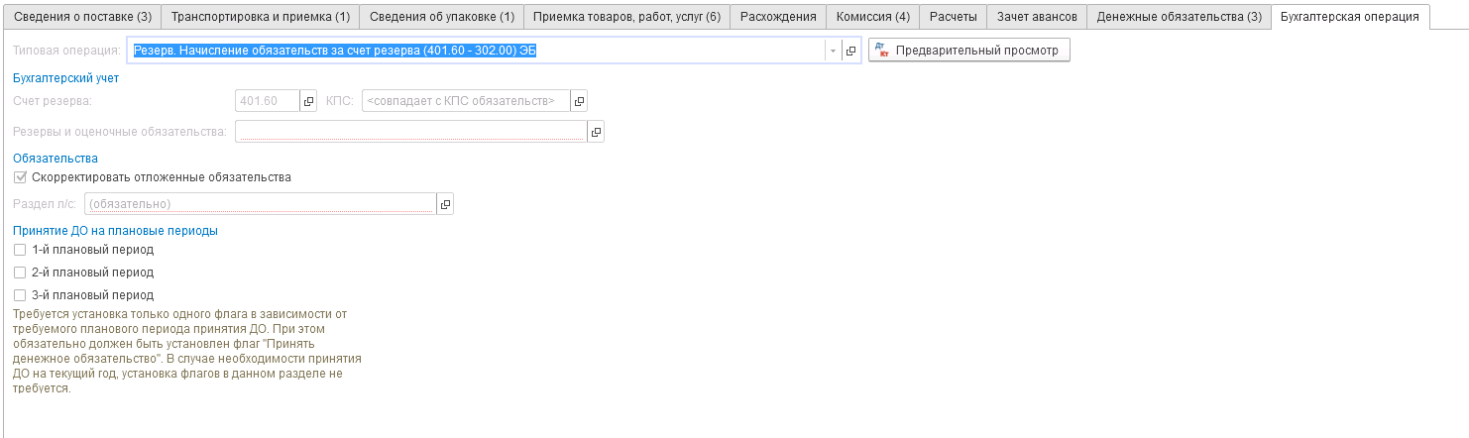
Рисунок 293

Важно! Поле «Руководитель» в подвале документа заполняется автоматически в соответствии с данными о текущем руководителе из карточки организации. При необходимости пользователь может установить другое значение.
Для перевода формуляра на следующий этап пользователю доступны две кнопки-резолюции.
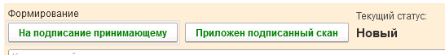
Рисунок 294
- На подписание принимающему – документ будет направлен пользователю, указанному в реквизите ЦМО формуляра. При этом выполняется проверка обязательности приложения к документу скан-копии, подписанной поставщиком. В случае отсутствия файла будет отображено блокирующее сообщение.
- Приложен подписанный скан – документ будет сразу направлен на третий этап БП для подписания членами комиссии. При этом выполняется проверка обязательности приложения к документу скан-копии, подписанной поставщиком и принимающим лицом. В случае отсутствия файла будет отображено блокирующее сообщение.
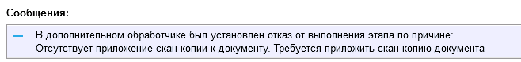
Рисунок 295

Важно! При переводе формуляра на следующий этап выполняется блокирующий контроль заполнения следующих данных ответственного исполнителя:
- Должность
- ФИО
- Телефон
- Email
Поэтому перед переводом формуляра на следующий этап необходимо проверить заполнение указанных реквизитов в карточке сотрудника – ответственного исполнителя по формуляру.
При отправке на следующий этап БП будет выполнена проверка соответствия ИНН и КПП контрагента, указанного в реквизите Заказчик и ИНН и КПП организации, указанной в реквизите Организация шапки документа. В случае если соответствие не выполняется, будет отображено соответствующее блокирующее сообщение.

Рисунок 296

При отправке на следующий этап БП происходит проверка на указание причины отсутствия сотрудников. Если для члена комиссии установлен флаг отсутствия, но не указана причина отсутствия, будет выведено соответствующее сообщение.
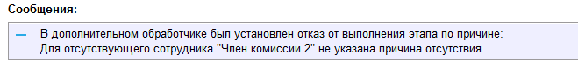
Рисунок 297

Подписание принимающим лицом
На данном этапе пользователю с ролью Материально-ответственное лицо требуется ознакомиться с документом и выполнить подписание при помощи кнопки-резолюции Подписать.
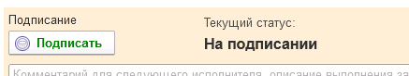
Рисунок 298

Документ будет направлен пользователю с ролью Ответственное лицо комиссии сформировавшему документ для подписания.

Подписание ответственным лицом
Пользователю необходимо выполнить подписание и отправку документа на голосование членам комиссии при помощи кнопки-резолюции На подписание членами комиссии.
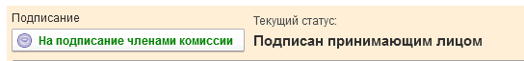
Рисунок 299

Формуляр будет направлен для подписания членам комиссии, указанным на вкладке Комиссия, кроме председателя комиссии.

Подписание членами комиссии
На данном этапе пользователям с ролью Член комиссии необходимо ознакомиться с документом и выполнить подписание при помощи кнопки-резолюции Подписать.
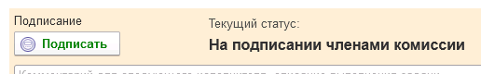
Рисунок 300

Подписание председателем комиссии
После подписания всеми членами комиссии документ направляется пользователю с ролью Председатель комиссии для подписания.
На данном этапе пользователю необходимо ознакомиться с документом и выполнить подписание при помощи кнопки-резолюции Подписать.
В случае если выявлены расхождения и недочёты, пользователь может выполнить отправку документа на доработку на первый этап бизнес-процесса пользователю с ролью Ответственное лицо комиссии при помощи кнопки-резолюции На доработку.
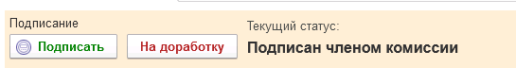
Рисунок 301

Подписание руководителем
На следующем этапе бизнес-процесса документ направляется пользователю с ролью Руководитель, указанному в реквизите Руководитель в подвале документа.
Рисунок 302

На данном этапе пользователю необходимо ознакомиться с документом, и выполнить подписание при помощи кнопки-резолюции Утвердить. После чего документ будет направлен пользователю с ролью Бухгалтер для отражения в учёте.
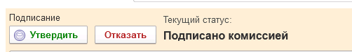
Рисунок 303

В случае если принято отрицательное решение, пользователь может воспользоваться кнопкой-резолюцией Отказать. В этом случае документ будет направлен на этап Аннулирование пользователю с ролью Ответственное лицо комиссии для аннулирования.

Отражение в учете
На данном этапе пользователю с ролью Бухгалтер необходимо перейти на вкладку Денежные обязательства для пересчёта суммы принимаемых денежных обязательств в соответствии с отражёнными отклонениями, отражёнными ранее, на вкладке Приемка товаров, работ, услуг.

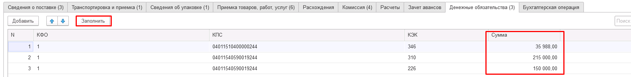
Рисунок 304

Также на указанной вкладке доступна кнопка Добавить, при помощи которой пользователь может (при необходимости) выполнить разделение сумм принимаемых ДО в разрезе КЭК.
Пользователю доступны для изменения реквизиты Счет расчетов, КПС, КФО, КЭК на вкладке Расчеты.

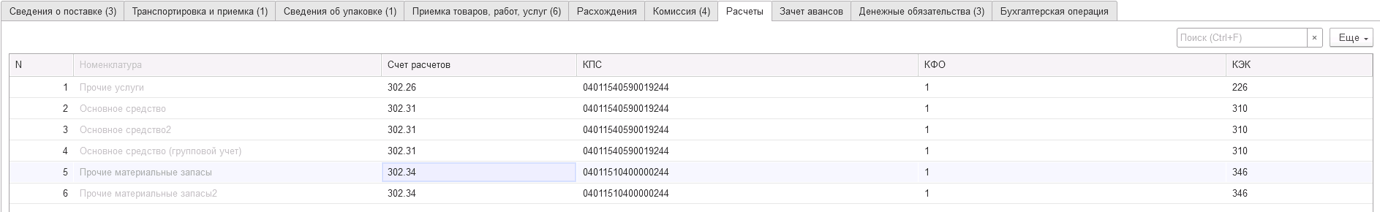
Рисунок 305

На вкладке Зачет авансов пользователю доступно изменение способа зачёта аванса.

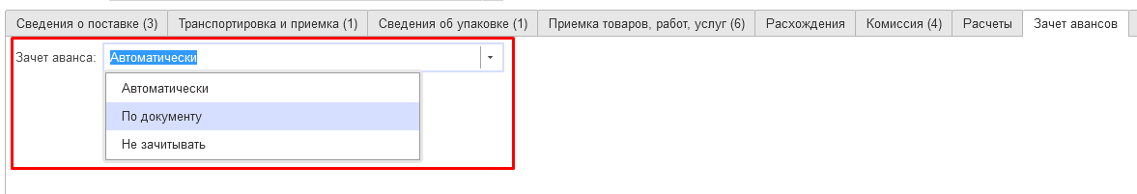
Рисунок 306
На вкладке Бухгалтерская операция пользователю необходимо заполнить обязательные реквизиты типовой операции:
- Реквизиты и оценочные обязательства – субконто счёта 401.60
- Раздел л/с – значение субконто для счетов группы 50Х.ХХ для принятия денежных обязательств и корректировки отложенных обязательств.
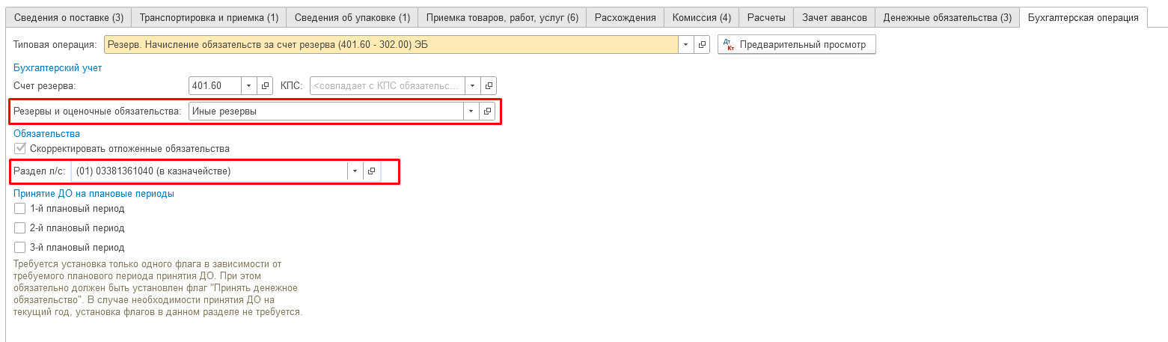
Рисунок 307

Кроме того, на вкладке Бухгалтерская операция пользователю доступны настройки для принятия денежных обязательств на плановые периоды.
Для формирования проводок по принятию ДО на соответствующий плановый период пользователю необходимо напротив нужного периода установить флаг.
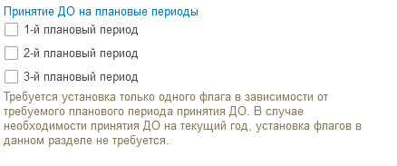
Рисунок 308

Важно! Принятие ДО в одном документе возможно только на один плановый период. Иными словами, нельзя отразить, например, принятие ДО на первый и второй плановые периоды одновременно.
Для отражения в учёте и формирования проводок пользователю необходимо воспользоваться кнопкой-резолюцией Отразить в учете.
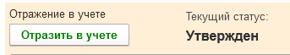
Рисунок 309

В результате отражения в учёте будут сформированы следующие проводки.
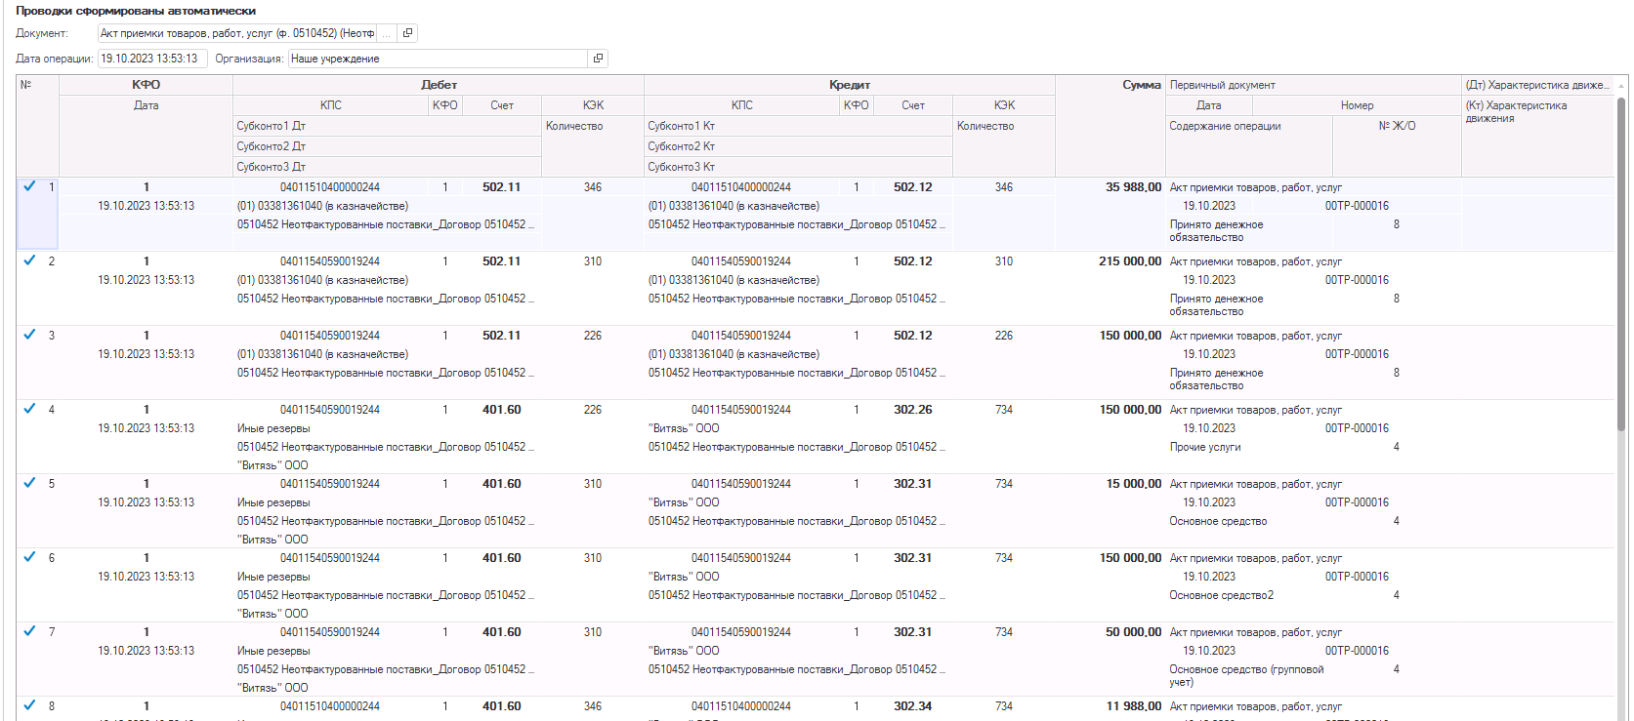
Рисунок 310

Пользователю доступно формирование соответствующей печатной формы формуляра Акт приемки товаров, работ, услуг ф.0510452.
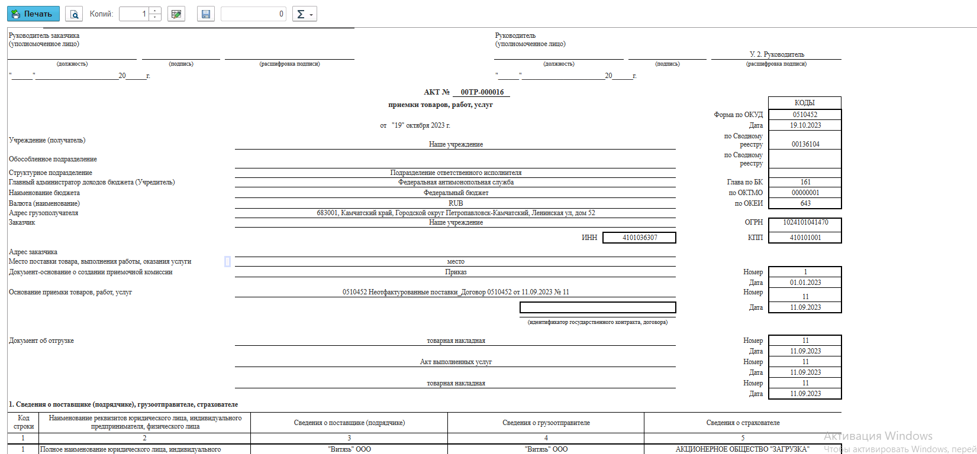
Рисунок 311

Акт приемки товаров, работ, услуг (ф. 0510452) (Списание резерва без подписания комиссией)
Акт приемки товаров, работ, услуг (ф. 0510452) (Списание резерва без подписания комиссией) применяется при наличии временного разрыва между фактами поставки товара, выполнения работы, услуги и подписания документа о приемке (бухгалтерские записи в корреспонденции со счетом 401 60) в случае, если заказчиком решение о создании приемочной комиссии не принято.
Бизнес-процесс по документу:
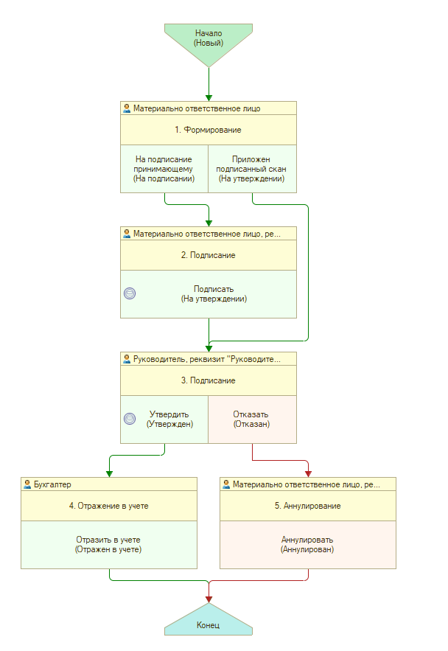
Рисунок 312

Доступ к документу организован через пункт меню быстрого доступа Услуги, работы, производство раздел Затраты.
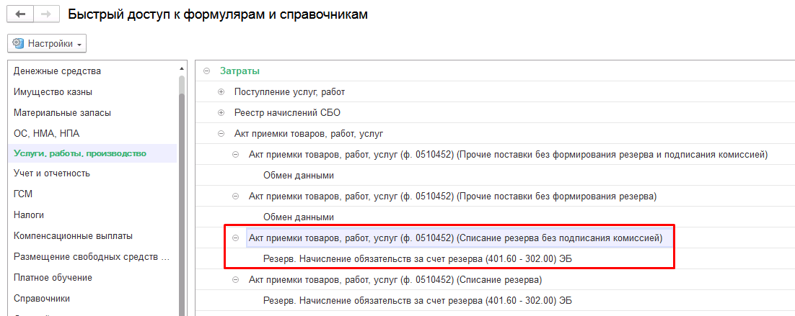
Рисунок 313

Формирование
Формирование документа выполняется ответственным лицом, принявшим товары, работы, услуги - пользователем с ролью Материально ответственное лицо, совпадающим с сотрудником ЦМО, указанного в шапке документа.
В шапке документа необходимо заполнить следующие реквизиты:
- ЦМО;
- Подразделение;
- Контрагент;
- Договор.
При этом реквизиты шапки Контрагент и Договор являются параметрами отбора при выборе приходных документов в табличной части на вкладке Сведения о поставке.

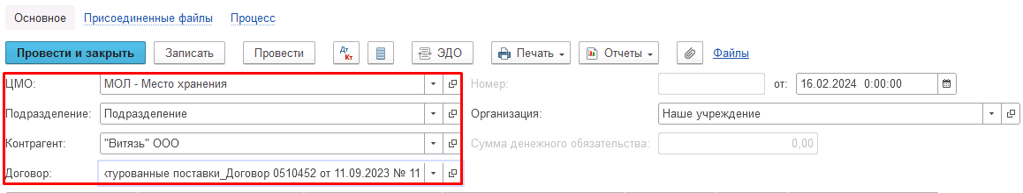
Рисунок 314

Реквизиты ИНН, ОГРН и Адрес поставщика в печатной форме заполняются из соответствующих реквизитов карточки контрагента, указанного в реквизите Контрагент.

Рисунок 315

Рисунок 316
Рисунок 317

Основные данные документа представлены в виде следующих вкладок:
- Сведения о поставке;
- Транспортировка и приемка;
- Сведения об упаковке;
- Приемка товаров, работ, услуг;
- Расхождения;
- Комиссия;
- Расчеты;
- Зачет авансов;
- Денежные обязательства;
- Бухгалтерская операция.
Заполнение вкладок выполняется последовательно в порядке следования слева направо.
На вкладке Сведения о поставке в первую очередь необходимо заполнить табличную часть документов-оснований по кнопке Подобрать.
При этом в окне подбора будут отражены документы по контрагенту и договору из шапки документа, которыми отражено поступление товаров, работ, услуг за счёт резерва.

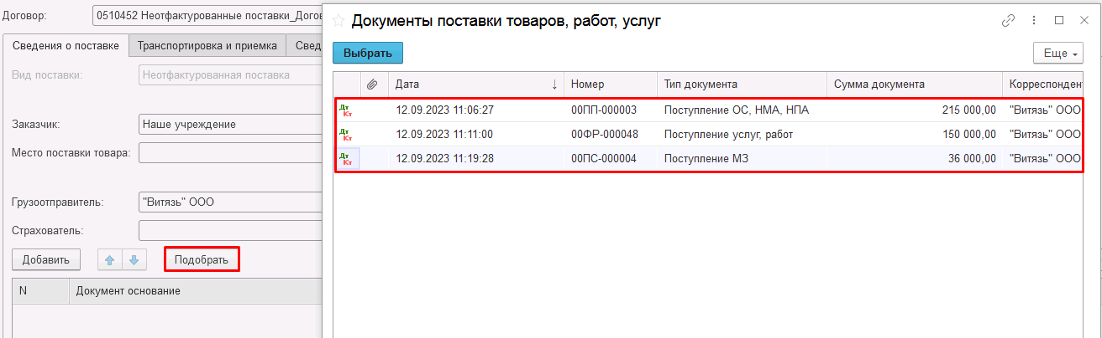
Рисунок 318

При этом в открывшемся окне будет предложено выполнить заполнение документа по выбранным документам поступления. Необходимо нажать Да.
Рисунок 319

Далее требуется заполнить реквизиты в шапке вкладки Сведения о поставке:
- Место поставки товара – заполняется вводом с клавиатуры;
- Страхователь (при наличии) – заполняется выбором из справочника Контрагенты;
- ФИО и Должность представителя поставщика – заполняется вводом с клавиатуры;
Рисунок 320

Важно! Реквизит Заказчик заполняется автоматически при условии наличия в справочнике Контрагенты элемента с ИНН и КПП равными организации указанной в реквизите Организация шапки документа. При необходимости значение может быть изменено пользователем. Для неотфактурованных поставок Заказчик должен совпадать с Организацией, от имени которой ведется учет в информационной базе.
Далее требуется добавить строку табличной части во вкладке Транспортировка и приемка и заполнить реквизиты необходимой информацией о транспортировке:
Рисунок 321

При этом реквизиты ОГРН и Адрес заказчика в печатной форме заполняются из соответствующих реквизитов карточки контрагента, указанного в реквизите Заказчик.
Рисунок 322
Рисунок 323
Рисунок 324

Далее требуется добавить строку табличной части во вкладке Сведения об упаковке и заполнить реквизиты необходимой информацией об упаковке:

Рисунок 325

При помощи кнопки Редактировать состав упаковки пользователю доступно указание при помощи флагов конкретных товаров, находящихся в добавленной упаковке:
Рисунок 326
Вкладка Приемка товаров, работ, услуг заполняется автоматизировано на основании сведений из документов поступления, выбранных ранее на вкладке Сведения о поставке.

Рисунок 327

Графа Подразделение заполняется автоматизировано на основании подразделений из документов поступления, выбранных ранее на вкладке Сведения о поставке.
Важно! Отображение графы Подразделение и заполнение происходит только при включенной настройки «Учет по подразделениям».

При этом данные о коде и кратном наименовании страны происхождения товара по ОКСМ для печатной формы заполняются из соответствующего реквизита Страна происхождения элементов справочников Основные средства и Номенклатура указанных в строках на вкладке Приемка товаров, работ, услуг.
Рисунок 328

Рисунок 329
В графе Не соответствует табличной части указывается количество ТРУ по которым выявлены какие-либо несоответствия по качеству.
В графе Отклонение указывается количество ТРУ по которым выявлены недостачи (в положительном значении) или излишки (в отрицательном значении).
Рисунок 330

На вкладке Расхождения в соответствии со значениями Отклонения на вкладке Приемка товаров, работ, услуг отображаются итоговые значения расхождений. Кроме того, в соответствующей графе данной вкладки пользователь может указать количество ТРУ, по которым выявлен брак. В графе Несоответствие требованиям можно указать выявленные несоответствия и в графе Прочее отразить иные примечания.
Рисунок 331

Вкладка Комиссия не заполняется.
Вкладка Расчеты заполняется автоматически на основании сведений по документам поступления и недоступна для изменения на данном этапе.
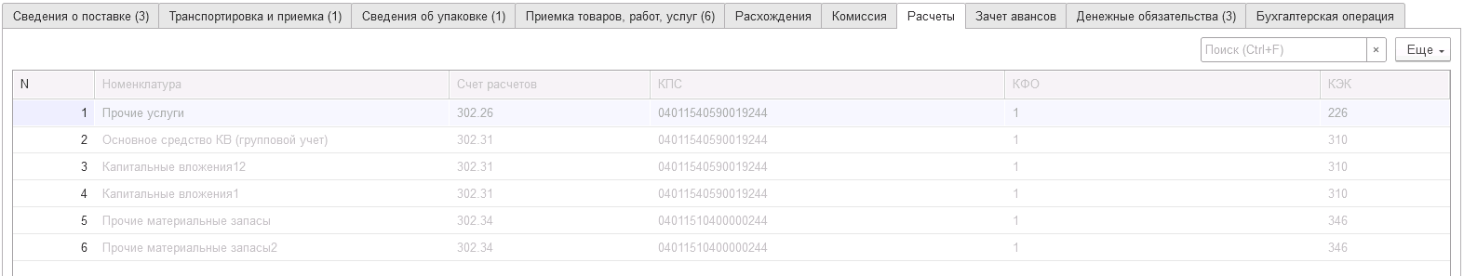
Рисунок 332

Вкладка Зачет авансов заполняется автоматически и недоступна для изменения на данном этапе.
Рисунок 333

Вкладка Денежные обязательства заполняется автоматически и недоступна для изменения на данном этапе.
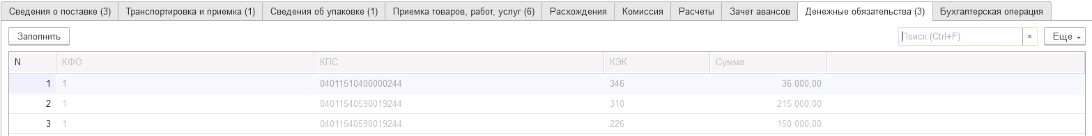
Рисунок 334

Вкладка Бухгалтерская операция заполняется автоматически и недоступна для изменения на данном этапе.

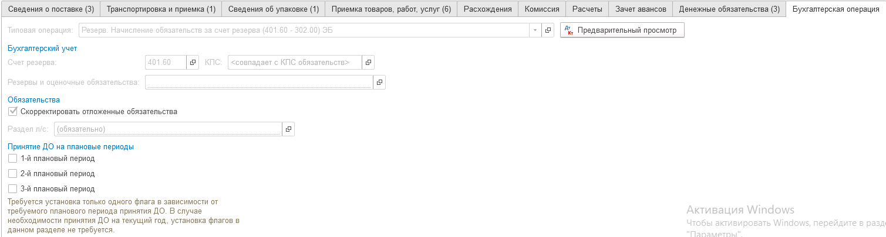
Рисунок 335

Важно! Поле «Руководитель» в подвале документа заполняется автоматически в соответствии с данными о текущем руководителе из карточки организации. При необходимости пользователь может установить другое значение.
Для перевода формуляра на следующий этап пользователю доступны кнопки-резолюции:
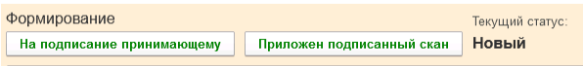
Рисунок 336
- На подписание принимающему – документ будет направлен пользователю, указанному в реквизите МОЛ / Место хранения в шапке формуляра. При этом выполняется проверка обязательности приложения к документу скан-копии, подписанной поставщиком. В случае отсутствия файла будет отображено блокирующее сообщение.
- Приложен подписанный скан – документ будет направлен пользователю, указанному в реквизите Руководитель формуляра. При этом выполняется проверка обязательности приложения к документу скан-копии, подписанной поставщиком и принимающим лицом. В случае отсутствия файла будет отображено блокирующее сообщение.
Рисунок 337

Важно! При переводе формуляра на следующий этап выполняется блокирующий контроль заполнения следующих данных ответственного исполнителя:
- Должность
- ФИО
- Телефон
- Email
Поэтому перед переводом формуляра на следующий этап необходимо проверить заполнение указанных реквизитов в карточке сотрудника – ответственного исполнителя по формуляру.
При отправке на следующий этап БП будет выполнена проверка соответствия ИНН и КПП контрагента указанного в реквизите Заказчик и ИНН и КПП организации, указанной в реквизите Организация шапки документа. В случае если соответствие не выполняется, будет отображено соответствующее блокирующее сообщение.
Рисунок 338
Подписание принимающим лицом
На данном этапе пользователю с ролью Материально-ответственное лицо требуется ознакомиться с документом и выполнить подписание при помощи кнопки-резолюции Подписать.
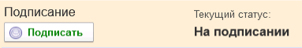
Рисунок 339

Утверждение руководителем
На следующем этапе бизнес-процесса документ направляется пользователю с ролью Руководитель, указанному в реквизите Руководитель в подвале документа.
Рисунок 340

На данном этапе пользователю необходимо ознакомиться с документом, и выполнить подписание при помощи кнопки-резолюции Утвердить. После чего документ будет направлен пользователю с ролью Бухгалтер для отражения в учёте.
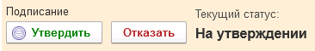
Рисунок 341

В случае если принято отрицательное решение, пользователь может воспользоваться кнопкой-резолюцией Отказать. В этом случае документ будет направлен на этап Аннулирование пользователю с ролью Материально ответственное лицо для аннулирования.
Отражение в учете
На данном этапе пользователю с ролью Бухгалтер необходимо перейти на вкладку Денежные обязательства для пересчёта суммы принимаемых денежных обязательств в соответствии с отражёнными отклонениями, отражёнными ранее, на вкладке Приемка товаров, работ, услуг.

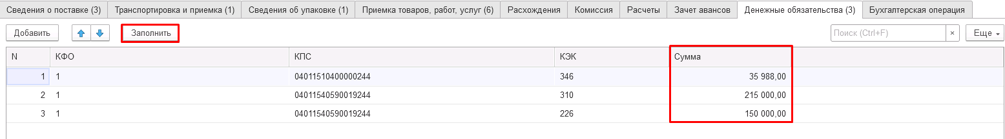
Рисунок 342

Также на указанной вкладке доступна кнопка Добавить, при помощи которой пользователь может (при необходимости) выполнить разделение сумм принимаемых ДО в разрезе КЭК.
Пользователю доступны для изменения реквизиты Счет расчетов, КПС, КФО, КЭК на вкладке Расчеты.

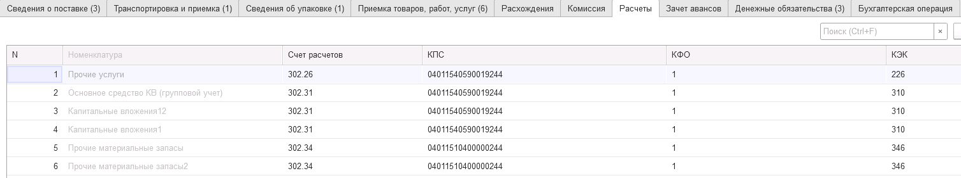
Рисунок 343

На вкладке Зачет авансов пользователю доступно изменение способа зачёта аванса.
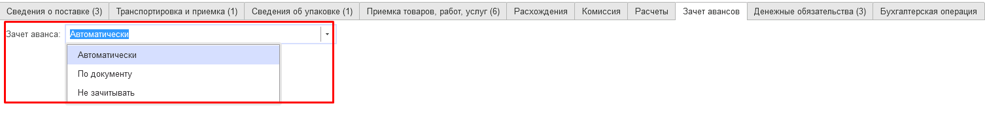
Рисунок 344
На вкладке Бухгалтерская операция пользователю необходимо заполнить обязательные реквизиты типовой операции:
- Реквизиты и оценочные обязательства – субконто счёта 401.60
- Раздел л/с – значение субконто для счетов группы 50Х.ХХ для принятия денежных обязательств и корректировки отложенных обязательств.
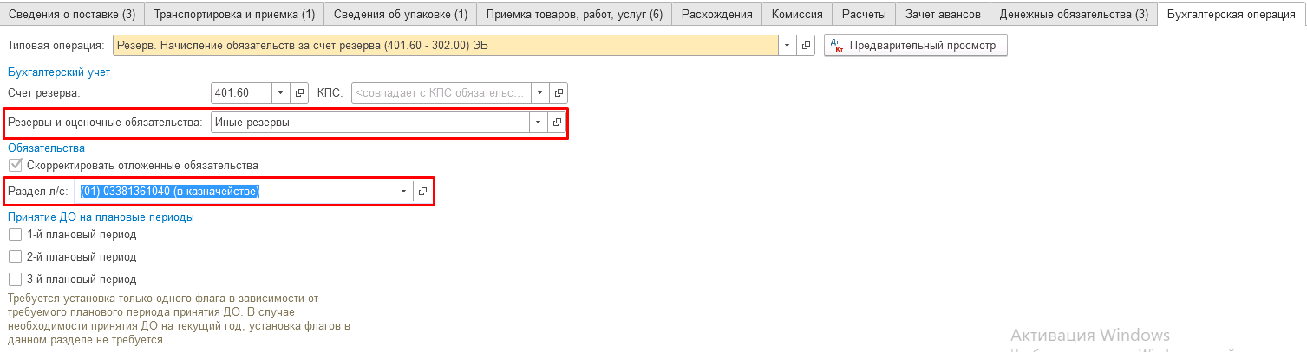
Рисунок 345

Кроме того, на вкладке Бухгалтерская операция пользователю доступны настройки для принятия денежных обязательств на плановые периоды.
Для формирования проводок по принятию ДО на соответствующий плановый период пользователю необходимо напротив нужного периода установить флаг.
Рисунок 346

Важно! Принятие ДО в одном документе возможно только на один плановый период. Иными словами, нельзя отразить, например, принятие ДО на первый и второй плановые периоды одновременно.
Для отражения в учёте и формирования проводок пользователю необходимо воспользоваться кнопкой-резолюцией Отразить в учете.
Рисунок 347

В результате отражения в учёте будут сформированы следующие проводки.
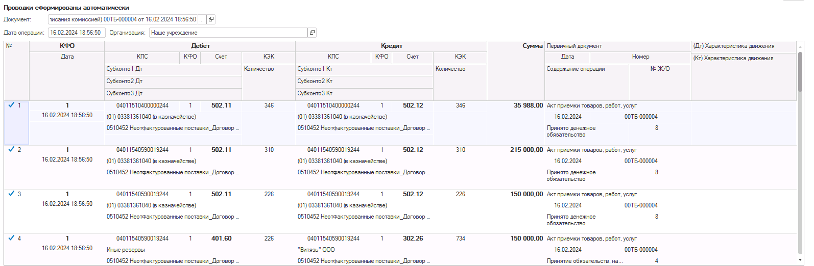
Рисунок 348

Пользователю доступно формирование соответствующей печатной формы формуляра Акт приемки товаров, работ, услуг ф.0510452.

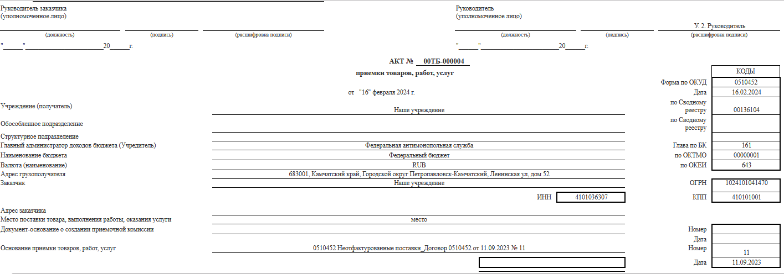
Рисунок 349

Акт приемки товаров, работ, услуг (ф. 0510452) (Прочие поставки без формирования резерва)
Акт приемки товаров, работ, услуг (ф. 0510452) (Прочие поставки без формирования резерва) применяется во всех иных случаях.

Бизнес-процесс по документу:
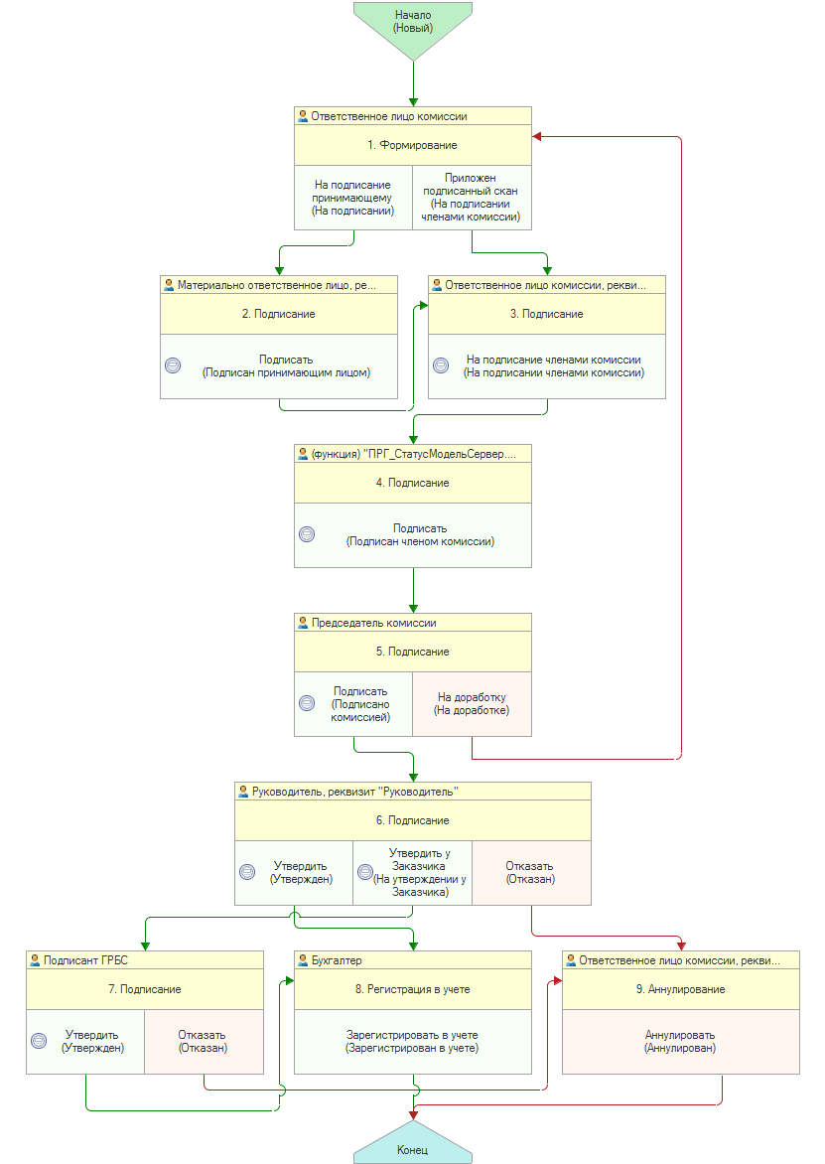
Рисунок 350
Доступ к документу организован через пункт меню быстрого доступа Услуги, работы, производство раздел Затраты.
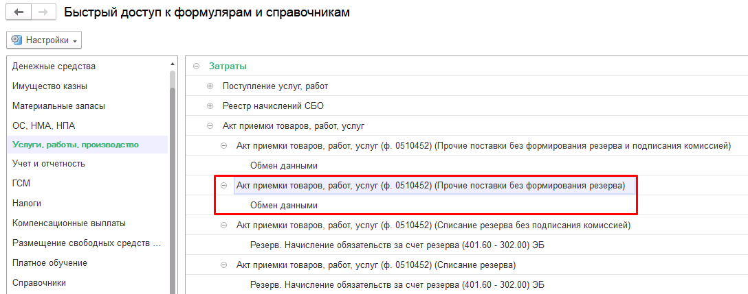
Рисунок 351

Формирование
Формирование документа выполняется пользователем с ролью Ответственное лицо комиссии.
В шапке документа необходимо заполнить следующие реквизиты:
- ЦМО;
- Подразделение;
- Контрагент;
- Договор.
При этом реквизиты шапки Контрагент и Договор являются параметрами отбора при выборе приходных документов в табличной части на вкладке Сведения о поставке.
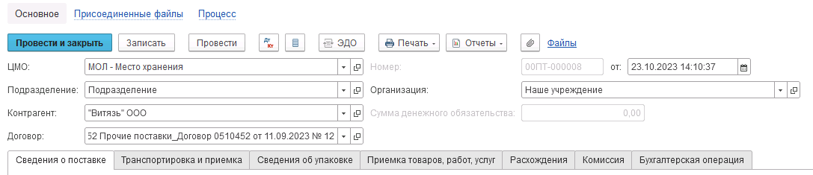
Рисунок 352

Реквизиты ИНН, ОГРН и Адрес поставщика в печатной форме заполняются из соответствующих реквизитов карточки контрагента, указанного в реквизите Контрагент.
Рисунок 353
Рисунок 354
Рисунок 355

Основные данные документа представлены в виде следующих вкладок:
- Сведения о поставке;
- Транспортировка и приемка;
- Сведения об упаковке;
- Приемка товаров, работ, услуг;
- Расхождения;
- Комиссия;
- Бухгалтерская операция.
Заполнение вкладок выполняется последовательно в порядке следования слева направо.
На вкладке Сведения о поставке в первую очередь необходимо заполнить табличную часть документов-оснований по кнопке Подобрать.
При этом в окне подбора будут отражены документы по контрагенту и договору из шапки документа, которыми отражено поступление товаров, работ, услуг за счёт расходов текущего года.
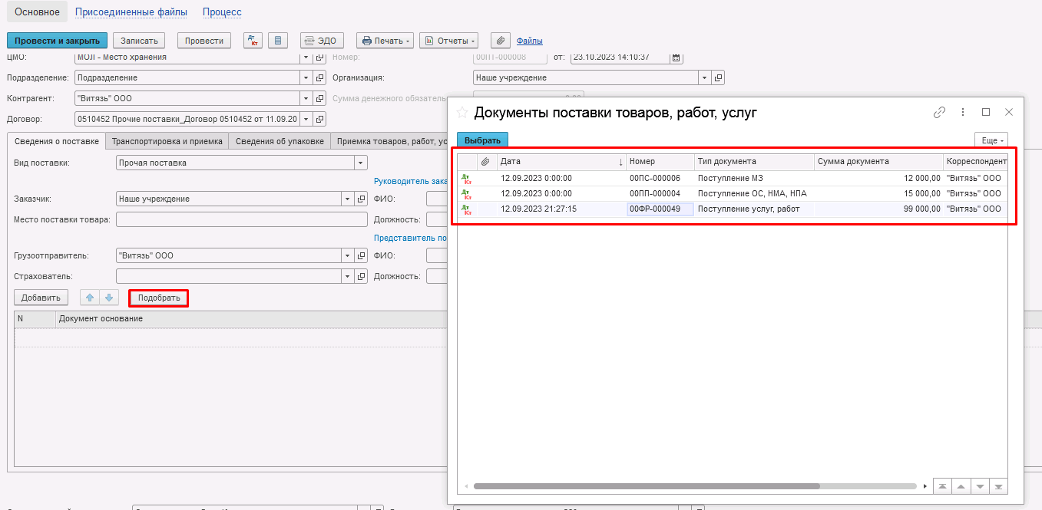
Рисунок 356

При этом в открывшемся окне будет предложено выполнить заполнение документа по выбранным документам поступления. Необходимо нажать Да.
Рисунок 357

Далее требуется заполнить реквизиты в шапке вкладки Сведения о поставке:
- Место поставки товара – заполняется вводом с клавиатуры;
- Страхователь (при наличии) – заполняется выбором из справочника Контрагенты;
- ФИО и Должность представителя поставщика – заполняется вводом с клавиатуры;
- ФИО и Должность руководителя заказчика – заполняется вводом с клавиатуры.
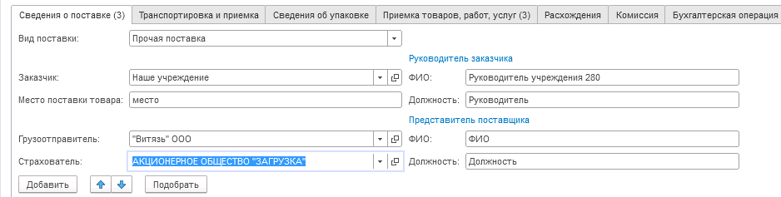
Рисунок 358

Важно! Реквизит Заказчик заполняется автоматически при условии наличия в справочнике Контрагенты элемента с ИНН и КПП равными организации указанной в реквизите Организация шапки документа. При необходимости значение может быть изменено пользователем. Для прочих поставок Заказчик может не совпадать с Организацией, от имени которой ведется учет в информационной базе.
При этом реквизиты ОГРН и Адрес заказчика в печатной форме заполняются из соответствующих реквизитов карточки контрагента, указанного в реквизите Заказчик.

Рисунок 359
Рисунок 360

Рисунок 361

Далее требуется добавить строку табличной части во вкладке Транспортировка и приемка и заполнить реквизиты необходимой информацией о транспортировке:
Рисунок 362
Далее требуется добавить строку табличной части во вкладке Сведения об упаковке и заполнить реквизиты необходимой информацией об упаковке:
Рисунок 363
При помощи кнопки Редактировать состав упаковки пользователю доступно указание при помощи флагов конкретных товаров, находящихся в добавленной упаковке:
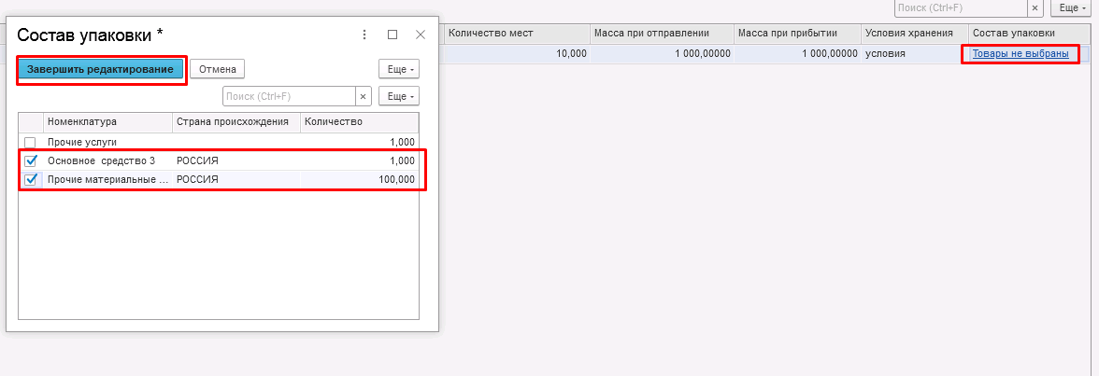
Рисунок 364
Вкладка Приемка товаров, работ, услуг заполняется автоматизировано на основании сведений из документов поступления, выбранных ранее на вкладке Сведения о поставке.
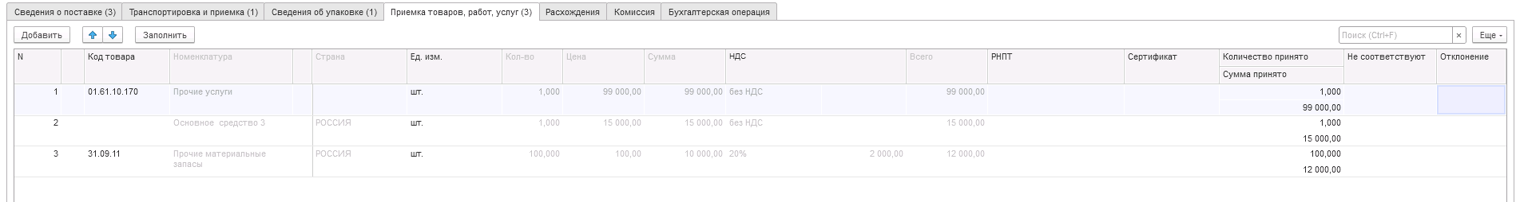
Рисунок 365

При этом данные о коде и кратном наименовании страны происхождения товара по ОКСМ для печатной формы заполняются из соответствующего реквизита Страна происхождения элементов справочников Основные средства и Номенклатура указанных в строках на вкладке Приемка товаров, работ, услуг.
Рисунок 366
Рисунок 367

Графа Подразделение заполняется автоматизировано на основании подразделений из документов поступления, выбранных ранее на вкладке Сведения о поставке.
Важно! Отображение графы Подразделение и заполнение происходит только при включенной настройки «Учет по подразделениям».

В графе Не соответствует табличной части указывается количество ТРУ по которым выявлены какие-либо несоответствия по качеству.
В графе Отклонение указывается количество ТРУ по которым выявлены недостачи (в положительном значении) или излишки (в отрицательном значении).
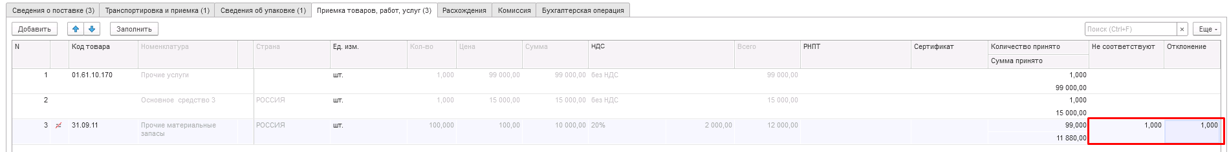
Рисунок 368
На вкладке Расхождения в соответствии со значениями Отклонения на вкладке Приемка товаров, работ, услуг отображаются итоговые значения расхождений. Кроме того, в соответствующей графе данной вкладки пользователь может указать количество ТРУ, по которым выявлен брак. В графе Несоответствие требованиям можно указать выявленные несоответствия и в графе Прочее отразить иные примечания.
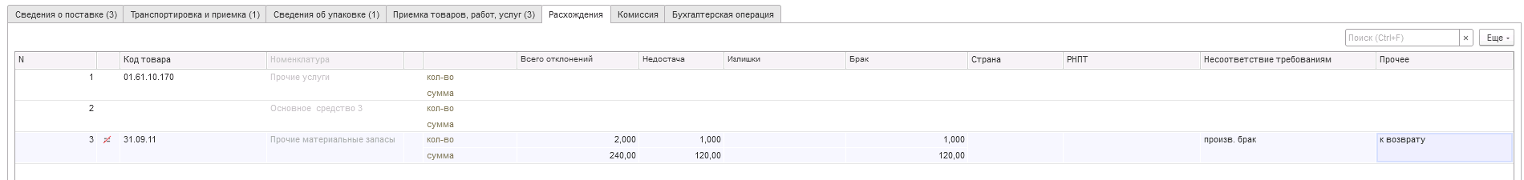
Рисунок 369
Далее на вкладке Комиссия в соответствующем реквизите требуется указать действующую комиссию, которая будет выполнять приемку ТРУ.
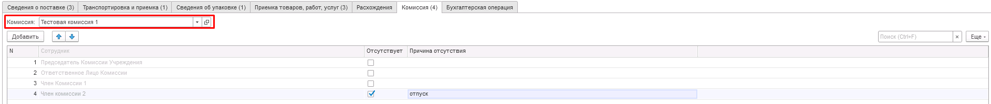
Рисунок 370
В случае отсутствия какого-либо из членов комиссии, следует установить флаг в поле Отсутствует, и обязательно указать причину отсутствия путём ввода значения в соответствующем реквизите.
Вкладка Бухгалтерская операция заполняется автоматически и не доступна к изменению на всех этапах бизнес-процесса.
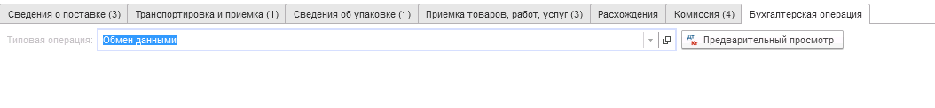
Рисунок 371
Важно! Поле «Руководитель» в подвале документа заполняется автоматически в соответствии с данными о текущем руководителе из карточки организации. При необходимости пользователь может установить другое значение.
Для перевода формуляра на следующий этап пользователю доступны две кнопки-резолюции.
Рисунок 372
- На подписание принимающему – документ будет направлен пользователю, указанному в реквизите ЦМО формуляра. При этом выполняется проверка обязательности приложения к документу скан-копии, подписанной поставщиком. В случае отсутствия файла будет отображено блокирующее сообщение.
- Приложен подписанный скан – документ будет сразу направлен на третий этап БП для подписания членами комиссии. При этом выполняется проверка обязательности приложения к документу скан-копии, подписанной поставщиком и принимающим лицом. В случае отсутствия файла будет отображено блокирующее сообщение.
Рисунок 373
Важно! При переводе формуляра на следующий этап выполняется блокирующий контроль заполнения следующих данных ответственного исполнителя:
- Должность
- ФИО
- Телефон
- Email
Поэтому перед переводом формуляра на следующий этап необходимо проверить заполнение указанных реквизитов в карточке сотрудника – ответственного исполнителя по формуляру.
При отправке на следующий этап БП происходит проверка на указание причины отсутствия сотрудников. Если для члена комиссии установлен флаг отсутствия, но не указана причина отсутствия, будет выведено соответствующее сообщение.
Рисунок 374
Подписание принимающим лицом
На данном этапе пользователю с ролью Материально-ответственное лицо требуется ознакомиться с документом и выполнить подписание при помощи кнопки-резолюции Подписать.
Рисунок 375
Документ будет направлен пользователю с ролью Ответственное лицо комиссии сформировавшему документ для подписания.

Подписание ответственным лицом
Пользователю необходимо выполнить подписание и отправку документа на голосование членам комиссии при помощи кнопки-резолюции На подписание членами комиссии.
Рисунок 376
Формуляр будет направлен для подписания членам комиссии, указанным на вкладке Комиссия, кроме председателя комиссии.

Подписание членами комиссии
На данном этапе пользователям с ролью Член комиссии необходимо ознакомиться с документом и выполнить подписание при помощи кнопки-резолюции Подписать.
Рисунок 377
Подписание председателем комиссии
После подписания всеми членами комиссии документ направляется пользователю с ролью Председатель комиссии для подписания.
На данном этапе пользователю необходимо ознакомиться с документом и выполнить подписание при помощи кнопки-резолюции Подписать.
В случае если выявлены расхождения и недочёты, пользователь может выполнить отправку документа на доработку на первый этап бизнес-процесса пользователю с ролью Ответственное лицо комиссии при помощи кнопки-резолюции На доработку.
Рисунок 378

Подписание руководителем
На следующем этапе бизнес-процесса документ направляется пользователю с ролью Руководитель, указанному в реквизите Руководитель в подвале документа.
Рисунок 379
На данном этапе пользователю необходимо ознакомиться с документом, и выполнить подписание при помощи следующих кнопок-резолюций:
- Утвердить – документ будет направлен пользователю с ролью Бухгалтер для регистрации в учёте.
- Утвердить у заказчика – документ будет направлен пользователю с ролью Подписант ГРБС для утверждения в подсистеме АРМ ЦБ.
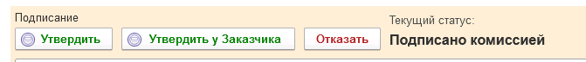
Рисунок 380
При этом при отправке на этап Регистрация в учёте (кнопка-резолюция Утвердить) будет выполнена проверка соответствия ИНН и КПП контрагента указанного в реквизите Заказчик и ИНН и КПП организации, указанной в реквизите Организация шапки документа. В случае если ИНН и КПП Организации и Заказчика не совпадают, будет выведено блокирующее сообщение с рекомендацией направить документ Заказчику для утверждения.
Рисунок 381
При отправке на этап Утверждение заказчиком (кнопка-резолюция Утвердить у заказчика) будет выполнена проверка соответствия ИНН и КПП контрагента указанного в реквизите Заказчик и ИНН и КПП организации, указанной в реквизите Организация шапки документа. В случае если ИНН и КПП Организации и Заказчика совпадают, будет выведено блокирующее сообщение с рекомендацией утвердить документ и направить на этап Регистрация в учёте.
В случае если принято отрицательное решение, пользователь может воспользоваться кнопкой-резолюцией Отказать. В этом случае документ будет направлен на этап Аннулирование пользователю с ролью Ответственное лицо комиссии для аннулирования.
В рассматриваемом документе ИНН и КПП контрагента в реквизите Заказчик соответствует ИНН и КПП организации от имени которой ведётся учёт, поэтому документ направлен на этап Регистрация в учёте при помощи кнопки-резолюции Утвердить.

Регистрация в учёте
На данном этапе пользователю с ролью Бухгалтер необходимо ознакомится в документом и выполнить регистрацию в учёте при помощи кнопки-резолюции Зарегистрировать в учёте.
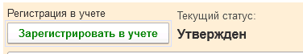
Рисунок 382
В данной типизации в результате регистрации в учёте формирование проводок не предусмотрено.
Пользователю доступно формирование соответствующей печатной формы формуляра Акт приемки товаров, работ, услуг ф.0510452.
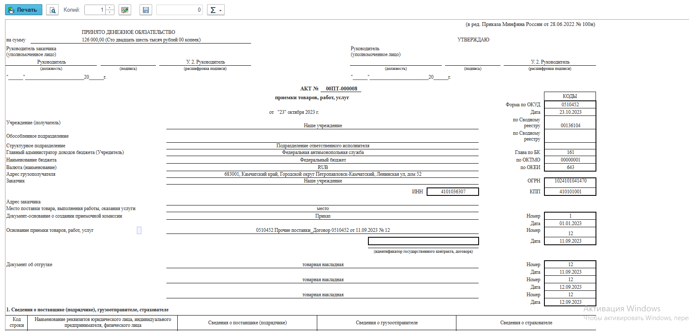
Рисунок 383

Акт приемки товаров, работ, услуг (ф. 0510452) (Прочие поставки без формирования резерва и подписания комиссией)
Акт приемки товаров, работ, услуг (ф. 0510452) (Прочие поставки без формирования резерва и подписания комиссией) применяется во всех иных случаях, если заказчиком решение о создании приемочной комиссии не принято.

Бизнес-процесс по документу:
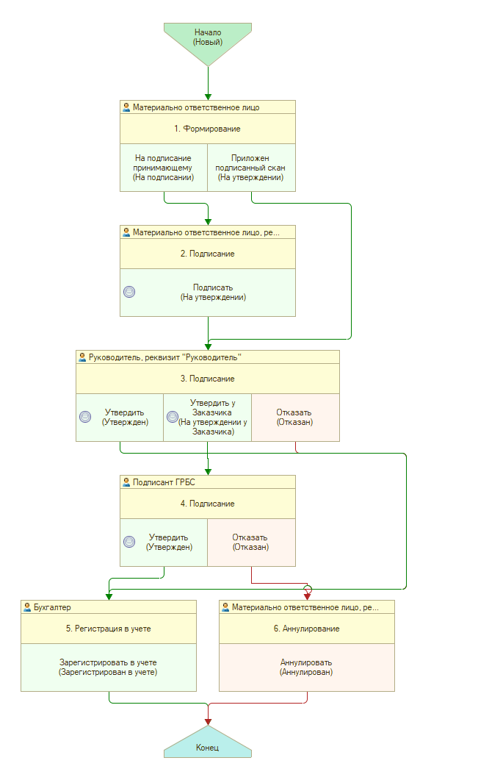
Рисунок 384
Доступ к документу организован через пункт меню быстрого доступа Услуги, работы, производство раздел Затраты.

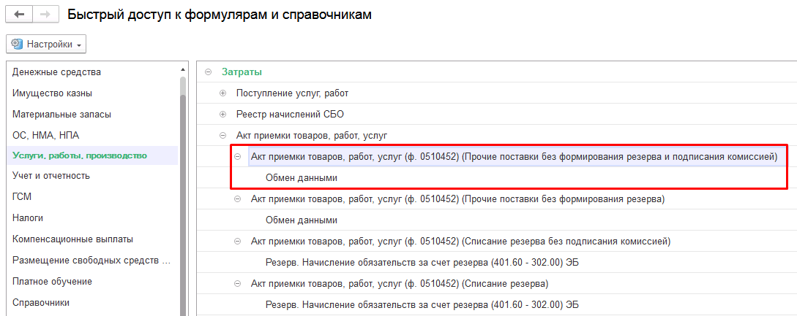
Рисунок 385

Формирование
Формирование документа выполняется ответственным лицом, принявшим товары, работы, услуги - пользователем с ролью Материально ответственное лицо, совпадающим с сотрудником ЦМО, указанного в шапке документа.
В шапке документа необходимо заполнить следующие реквизиты:
- ЦМО;
- Подразделение;
- Контрагент;
- Договор.
При этом реквизиты шапки Контрагент и Договор являются параметрами отбора при выборе приходных документов в табличной части на вкладке Сведения о поставке.

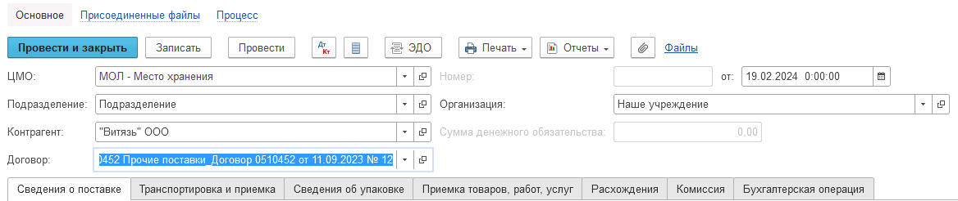
Рисунок 386

Реквизиты ИНН, ОГРН и Адрес поставщика в печатной форме заполняются из соответствующих реквизитов карточки контрагента, указанного в реквизите Контрагент.

Рисунок 387
Рисунок 388

Рисунок 389

Основные данные документа представлены в виде следующих вкладок:
- Сведения о поставке;
- Транспортировка и приемка;
- Сведения об упаковке;
- Приемка товаров, работ, услуг;
- Расхождения;
- Комиссия;
- Бухгалтерская операция.
Заполнение вкладок выполняется последовательно в порядке следования слева направо.
На вкладке Сведения о поставке в первую очередь необходимо заполнить табличную часть документов-оснований по кнопке Подобрать.
При этом в окне подбора будут отражены документы по контрагенту и договору из шапки документа, которыми отражено поступление товаров, работ, услуг за счёт расходов текущего года.

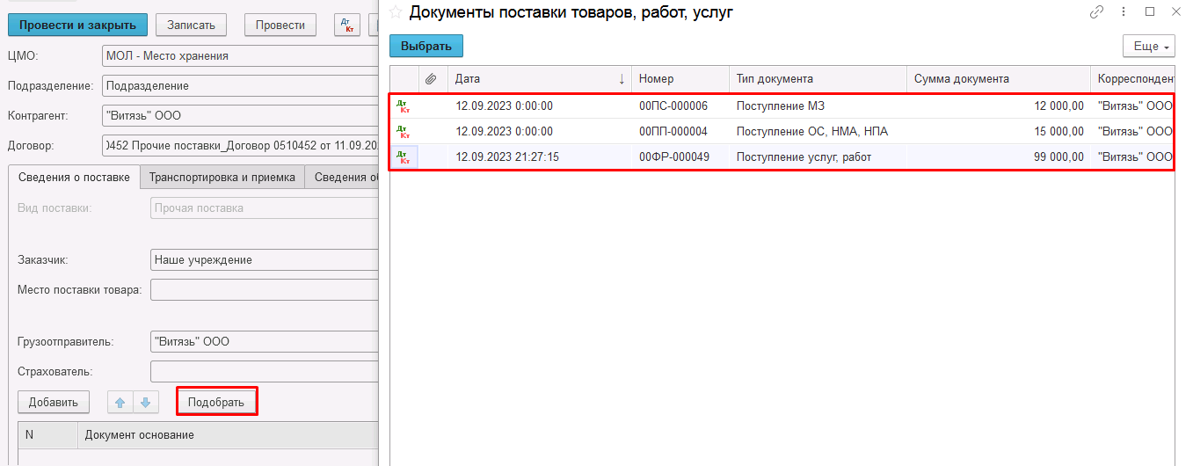
Рисунок 390
При этом в открывшемся окне будет предложено выполнить заполнение документа по выбранным документам поступления. Необходимо нажать Да.
Рисунок 391
Далее требуется заполнить реквизиты в шапке вкладки Сведения о поставке:
- Место поставки товара – заполняется вводом с клавиатуры;
- Страхователь (при наличии) – заполняется выбором из справочника Контрагенты;
- ФИО и Должность представителя поставщика – заполняется вводом с клавиатуры;
- ФИО и Должность руководителя заказчика – заполняется вводом с клавиатуры.
Рисунок 392
Важно! Реквизит Заказчик заполняется автоматически при условии наличия в справочнике Контрагенты элемента с ИНН и КПП равными организации указанной в реквизите Организация шапки документа. При необходимости значение может быть изменено пользователем. Для прочих поставок Заказчик может не совпадать с Организацией, от имени которой ведется учет в информационной базе.
При этом реквизиты ОГРН и Адрес заказчика в печатной форме заполняются из соответствующих реквизитов карточки контрагента, указанного в реквизите Заказчик.
Рисунок 393

Рисунок 394

Рисунок 395

Далее требуется добавить строку табличной части во вкладке Транспортировка и приемка и заполнить реквизиты необходимой информацией о транспортировке:
Рисунок 396
Далее требуется добавить строку табличной части во вкладке Сведения об упаковке и заполнить реквизиты необходимой информацией об упаковке:
Рисунок 397
При помощи кнопки Редактировать состав упаковки пользователю доступно указание при помощи флагов конкретных товаров, находящихся в добавленной упаковке:
Рисунок 398
Вкладка Приемка товаров, работ, услуг заполняется автоматизировано на основании сведений из документов поступления, выбранных ранее на вкладке Сведения о поставке.
Рисунок 399

При этом данные о коде и кратном наименовании страны происхождения товара по ОКСМ для печатной формы заполняются из соответствующего реквизита Страна происхождения элементов справочников Основные средства и Номенклатура указанных в строках на вкладке Приемка товаров, работ, услуг.
Рисунок 400

Рисунок 401
Графа Подразделение заполняется автоматизировано на основании подразделений из документов поступления, выбранных ранее на вкладке Сведения о поставке.
Важно! Отображение графы Подразделение и заполнение происходит только при включенной настройки «Учет по подразделениям».

В графе Не соответствует табличной части указывается количество ТРУ по которым выявлены какие-либо несоответствия по качеству.
В графе Отклонение указывается количество ТРУ по которым выявлены недостачи (в положительном значении) или излишки (в отрицательном значении).
Рисунок 402
На вкладке Расхождения в соответствии со значениями Отклонения на вкладке Приемка товаров, работ, услуг отображаются итоговые значения расхождений. Кроме того, в соответствующей графе данной вкладки пользователь может указать количество ТРУ, по которым выявлен брак. В графе Несоответствие требованиям можно указать выявленные несоответствия и в графе Прочее отразить иные примечания.
Рисунок 403
Вкладка Комиссия не заполняется.
Вкладка Бухгалтерская операция заполняется автоматически и не доступна к изменению на всех этапах бизнес-процесса.
Рисунок 404
Важно! Поле «Руководитель» в подвале документа заполняется автоматически в соответствии с данными о текущем руководителе из карточки организации. При необходимости пользователь может установить другое значение.
Для перевода формуляра на следующий этап пользователю доступны кнопки-резолюции:
Рисунок 405
- На подписание принимающему – документ будет направлен пользователю, указанному в реквизите МОЛ / Место хранения в шапке формуляра. При этом выполняется проверка обязательности приложения к документу скан-копии, подписанной поставщиком. В случае отсутствия файла будет отображено блокирующее сообщение.
- Приложен подписанный скан – документ будет направлен пользователю, указанному в реквизите Руководитель формуляра. При этом выполняется проверка обязательности приложения к документу скан-копии, подписанной поставщиком и принимающим лицом. В случае отсутствия файла будет отображено блокирующее сообщение.
Рисунок 406
Важно! При переводе формуляра на следующий этап выполняется блокирующий контроль заполнения следующих данных ответственного исполнителя:
- Должность
- ФИО
- Телефон
- Email
Поэтому перед переводом формуляра на следующий этап необходимо проверить заполнение указанных реквизитов в карточке сотрудника – ответственного исполнителя по формуляру.
Подписание принимающим лицом
На данном этапе пользователю с ролью Материально-ответственное лицо требуется ознакомиться с документом и выполнить подписание при помощи кнопоки-резолюци Подписать.
Рисунок 407

Утверждение руководителем
На следующем этапе бизнес-процесса документ направляется пользователю с ролью Руководитель, указанному в реквизите Руководитель в подвале документа.
Рисунок 408
На данном этапе пользователю необходимо ознакомиться с документом, и выполнить подписание при помощи следующих кнопок-резолюций:
- Утвердить – документ будет направлен пользователю с ролью Бухгалтер для регистрации в учёте.
- Утвердить у заказчика – документ будет направлен пользователю с ролью Подписант ГРБС для утверждения в подсистеме АРМ ЦБ.
Рисунок 409
При этом при отправке на этап Регистрация в учёте (кнопка-резолюция Утвердить) будет выполнена проверка соответствия ИНН и КПП контрагента указанного в реквизите Заказчик и ИНН и КПП организации, указанной в реквизите Организация шапки документа. В случае если ИНН и КПП Организации и Заказчика не совпадают, будет выведено блокирующее сообщение с рекомендацией направить документ Заказчику для утверждения.
Рисунок 410
При отправке на этап Утверждение заказчиком (кнопка-резолюция Утвердить у заказчика) будет выполнена проверка соответствия ИНН и КПП контрагента указанного в реквизите Заказчик и ИНН и КПП организации, указанной в реквизите Организация шапки документа. В случае если ИНН и КПП Организации и Заказчика совпадают, будет выведено блокирующее сообщение с рекомендацией утвердить документ и направить на этап Регистрация в учёте.
В случае если принято отрицательное решение, пользователь может воспользоваться кнопкой-резолюцией Отказать. В этом случае документ будет направлен на этап Аннулирование пользователю с ролью Материально ответственное лицо для аннулирования.
В рассматриваемом документе ИНН и КПП контрагента в реквизите Заказчик соответствует ИНН и КПП организации от имени которой ведётся учёт, поэтому документ направлен на этап Регистрация в учёте при помощи кнопки-резолюции Утвердить.

Регистрация в учёте
На данном этапе пользователю с ролью Бухгалтер необходимо ознакомится в документом и выполнить регистрацию в учёте при помощи кнопки-резолюции Зарегистрировать в учёте.
Рисунок 411
В данной типизации в результате регистрации в учёте формирование проводок не предусмотрено.
Пользователю доступно формирование соответствующей печатной формы формуляра Акт приемки товаров, работ, услуг ф.0510452.

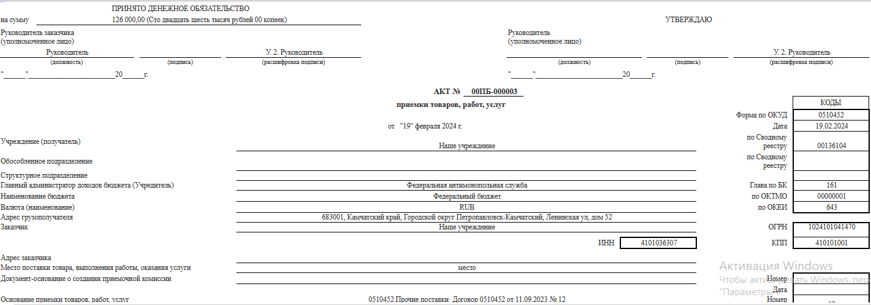
Рисунок 412

Акт о результатах инвентаризации наличных денежных средств (ф. 0510836)
Акт о результатах инвентаризации наличных денежных средств (ф. 0510836) применяется для оформления инвентаризационной комиссией субъекта учета заключения по результатам проведенной инвентаризации наличных денежных средств.
Бизнес-процесс по документу Акт о результатах инвентаризации наличных денежных средств (ф. 0510836)

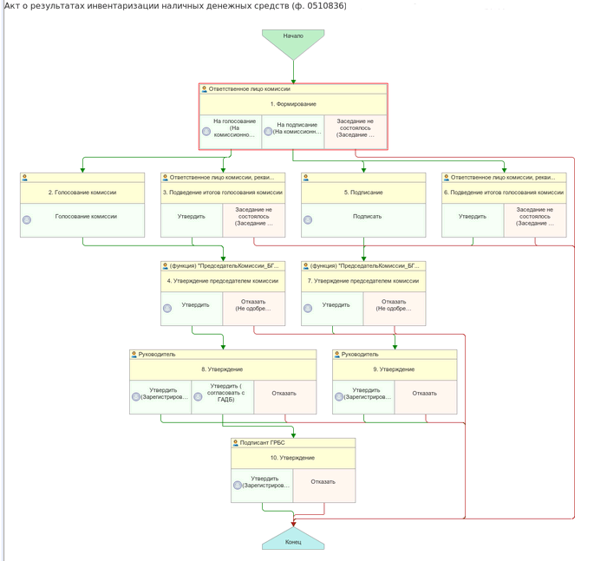
Рисунок 413

Доступ к документу организован через пункт меню быстрого доступа Учет и отчетность в разделе Инвентаризация.
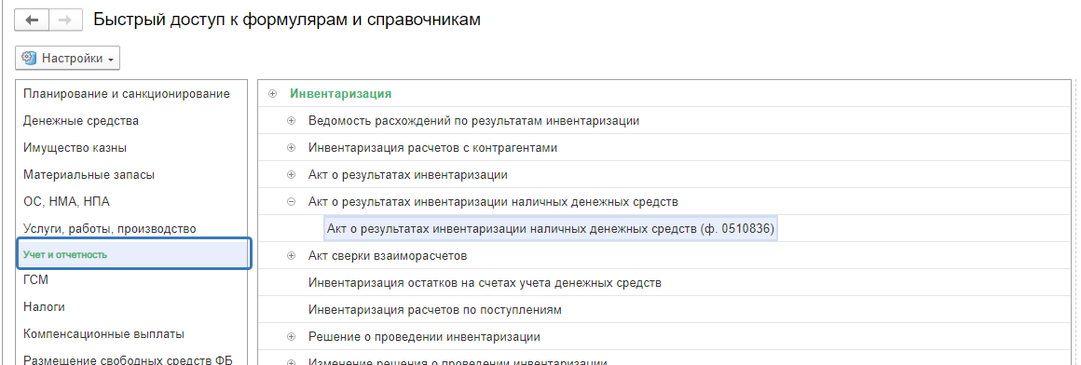
Рисунок 414

Формирование документа
Согласно шаблону процесса, за формирование документа отвечает пользователь с ролью Ответственное лицо комиссии.
Документ Акт о результатах инвентаризации наличных денежных средств создается как вручную, так и на основании предварительно оформленного документа Инвентаризационная опись наличных денежных средств (ф. 0510467).
Для ввода документа по результатам инвентаризации кассы в шапке предварительно оформленного документа Инвентаризационная опись наличных денежных средств (ф. 0510467) следует нажать кнопку Создать на основании – Акт о результатах инвентаризации наличных денежных средств.
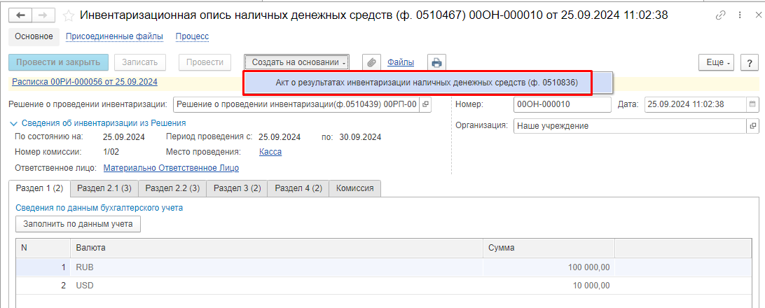

Рисунок 415
Для создания нового документа вручную необходимо нажать кнопку Создать.
Автоматически в форме документа будут заполнены поля:
- Организация – текущая организация, от которой ведется учет в программе;
- Дата –текущая дата программы.
- Ответственное лицо – принимает значение из выбранного документа Решение о проведении инвентаризации.

Пользователю необходимо заполнить реквизиты Подразделение (при наличии), Решение о проведении инвентаризации и Опись выбором соответствующего элемента из списка документов Инвентаризационная опись наличных денежных средств (ф. 0510467) в шапке документа.
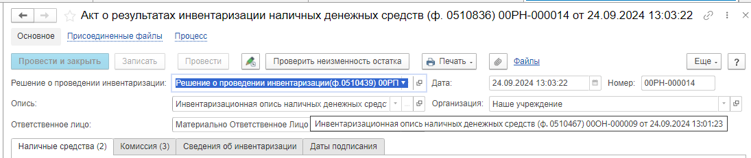
Рисунок 416

Документ содержит четыре вкладки:
- Наличные средства;
- Комиссия;
- Сведения об инвентаризации;
- Даты подписания.
Вкладки заполняются поочерёдно.
Заполнение вкладки Наличные средства
Данная вкладка заполняется автоматически, при выборе описи из справочника Инвентаризация кассы в шапке документа или создании документа на основании документа Инвентаризация кассы. Результат автоматического заполнения вкладки не подлежит корректировке.
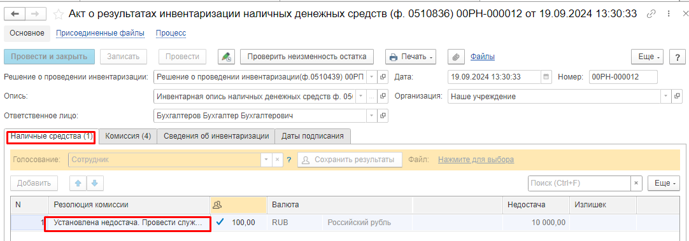
Рисунок 417
Заполнение вкладки Комиссия
Данная вкладка заполняется автоматически, при выборе решения о проведении инвентаризации или создании документа на основании документа Инвентаризация кассы. Необходимо ознакомиться с результатом автоматического заполнения вкладки и при необходимости скорректировать данные вручную.
Заполнение вкладки Комиссия
Переходим на вкладку Комиссия.
В поле Комиссия переходим в справочник Комиссии и выбираем из списка нужное значение. В случае если требуемая комиссия отсутствует, то создаём новую комиссию (элемент справочника).
При создании элемента справочника Комиссии, следует удостовериться, что в состав комиссии включены сотрудники, имеющие актуальную учётную запись пользователя, под которым присутствует возможность войти в программу и установить результат голосования.
Важно обратить внимание на наличие корректно выполненного Сопоставление текущего Пользователя с Физическим лицом и Сотрудником для всех сотрудников, указанных в табличной части Состав комиссии.
При создании нового элемента в справочнике Комиссии обращаем внимание на следующие обязательные реквизиты:
В шапке элемента обязательно требуется заполнить реквизит Наименование:
Рисунок 418

Далее необходимо заполнить реквизиты Номер, Дата и Наименование на вкладке Приказ о создании комиссии.
Рисунок 419
В случае если данную комиссию требуется применять при проведении инвентаризации, необходимо установить флаг «Инвентаризационная» в шапке элемента. При установленном флажке в составе комиссии могут формироваться рабочие комиссии.
Рисунок 420
Далее на вкладке Кворумы требуется заполнить реквизиты «Кворум, минимальный % присутствующих», «Минимальный % голосов «за» присутствующих».
Рисунок 421
В случае если в расчёт процента показателя «Минимальный % голосов «за» присутствующих» должен входить голос председателя комиссии, устанавливаем флаг «с учетом голоса председателя».
В таблице Состав комиссии подбираем членов комиссии, в том числе председателя комиссии, путем выбора элементов справочника Сотрудники.
Рисунок 422
При этом в колонке «Статус члена комиссии» для председателя комиссии необходимо указать соответствующий статус.
Допустимые значение статуса члена комиссии определяются значением флажка "Инвентаризационная".
В случае если флаг "Инвентаризационная" не установлен, статус члена комиссии выбирается из списка:
Председатель комиссии;
Член комиссии.
Рисунок 423

При установленном флажке "Инвентаризационная" статус члена комиссии выбирается из списка:
Председатель комиссии;
Заместитель председателя комиссии;
Уполномоченное председателем лицо;
Член комиссии;
Эксперт; (указанный статус не применяется в ГИИС ЭБ!)
Заместитель уполномоченного председателем лица.

Рисунок 424

Важно! Статус члена комиссии "Заместитель уполномоченного председателем лица" не предусмотрен законодательством. Ответственность за использование такого статуса возлагается на пользователя.
Важно! Статусы члена комиссии "Заместитель председателя комиссии", "Заместитель уполномоченного председателем лица" учитываются только при применении данной комиссии в инвентаризационных описях по приказу Минфина 61н.
Также напротив сотрудника – ответственного исполнителя инвентаризационной комиссии следует установить флаг в колонке Ответственный исполнитель. В этом случае в ходе заполнения инвентаризационных описей по приказу 61н автоматически заполнится реквизит Ответственный исполнитель инв. комиссии в подвале документа Описи.
Рисунок 425
В случае отсутствия какого-либо из членов комиссии, следует установить значение в поле Отсутствует, и обязательно указать причину отсутствия.
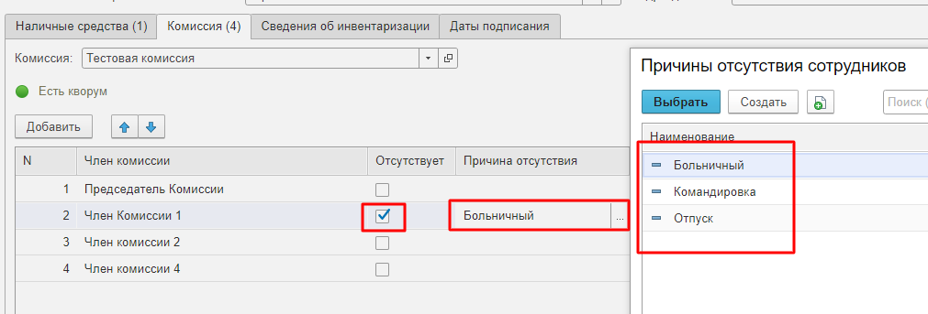
Рисунок 426
Важно! Если количество отсутствующих членов комиссии будет больше допустимого для создания кворума присутствия, на вкладке Комиссия загорится серый индикатор, и появится надпись Нет кворума.
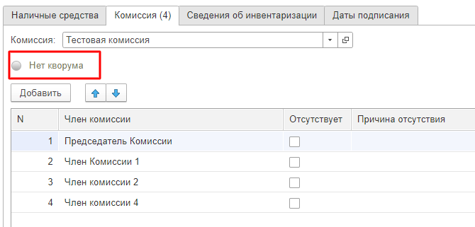
Рисунок 427
Заполнение вкладки Сведения об инвентаризации
Данная вкладка заполняется автоматически, при выборе решения о проведении инвентаризации или создании документа на основании документа Инвентаризационная опись наличных денежных средств (ф. 0510467). Необходимо ознакомиться с результатом автоматического заполнения вкладки и при необходимости скорректировать данные вручную.
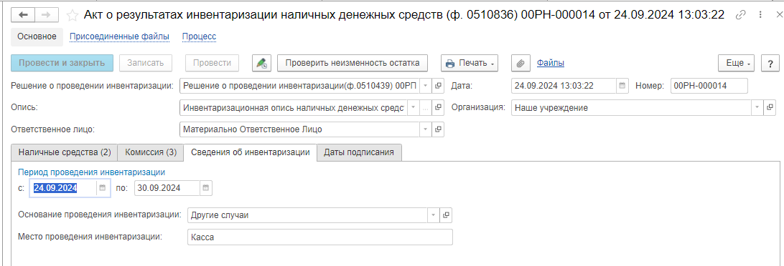
Рисунок 428
Так же по кнопке Проверить неизменность остатка осуществляется проверка изменений между бухгалтерским учетом, данными Инвентаризационной описи наличных денежных средств (ф. 0510467), по которым заполняется табличная часть Наличные средства Акта о результатах инвентаризации наличных денежных средств (ф. 0510836).
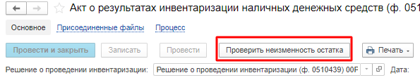
Рисунок 429
Если данные Акта 0510836 не совпадают с остатком наличных денежных средств в бухгалтерском учете на указанную дату, будет выдано соответствующее предупреждение.
Важно! При обнаружении расхождений, документ нельзя запускать на голосования, а необходимо выявить и исправить причину расхождений.
Первый этап имеет три статуса выполнения
«На голосование», «На подписание», «Заседание не состоялось»
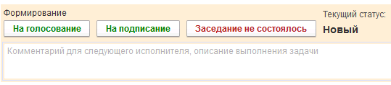
Рисунок 430
Пользователь подписывает документ и запускает процесс голосования или подписания.
В случае отсутствия по результатам проведенной инвентаризации недостачи или излишков наличных денежных средств, голосование не осуществляется (Лист голосования не формируется), графы 7 и 8 табличной части Акта инвентаризации (ф. 0510836) не заполняются. В случае отсутствия недостачи или излишков наличных денежных средств согласование Акта инвентаризации (ф. 0510836) с руководителем учредителя не требуется.
При выявлении недостачи или излишков наличных денежных средств Акт инвентаризации (ф. 0510836) согласовывается руководителем учредителя (уполномоченным им лицом) ЭЦП в случае, если такое согласование предусмотрено правовым актом учредителя (например, в случае недостачи или излишков наличных денежных средств в особо крупном размере).
Рассмотрим пример бизнес-процесса при формировании документа когда по результатам инвентаризации наличных денежных средств отклонений не обнаружено. При этом документ после создания переходит на следующий этап по кнопке-резолюции На подписание.
Согласно, утвержденному шаблону процесса документ будет отправлен сотрудникам из состава комиссии.
При этом срабатывают дополнительные блокирующие обработчики.
При отправке документа на следующий этап по шаблону процесса, будет проверен показатель «кворум, минимальный % присутствующих» в соотношении с отсутствующими сотрудниками.
В случае, если минимальный кворум присутствующих не соблюден, будет выдано соответствующее предупреждение.
В данном случае доступно завершение работы с документом по кнопке «Заседание не состоялось». При этом завершится работа с документом.
Также на этапе отправки происходит проверка на указание причины отсутствия сотрудников, при этом, если в списке членов комиссии какому-либо члену комиссии будет установлен флаг отсутствует, но не указана причина отсутствия, будет также выведено соответствующее сообщение.
После отправки документа на подписание, процесс шаблона выглядит следующим образом:

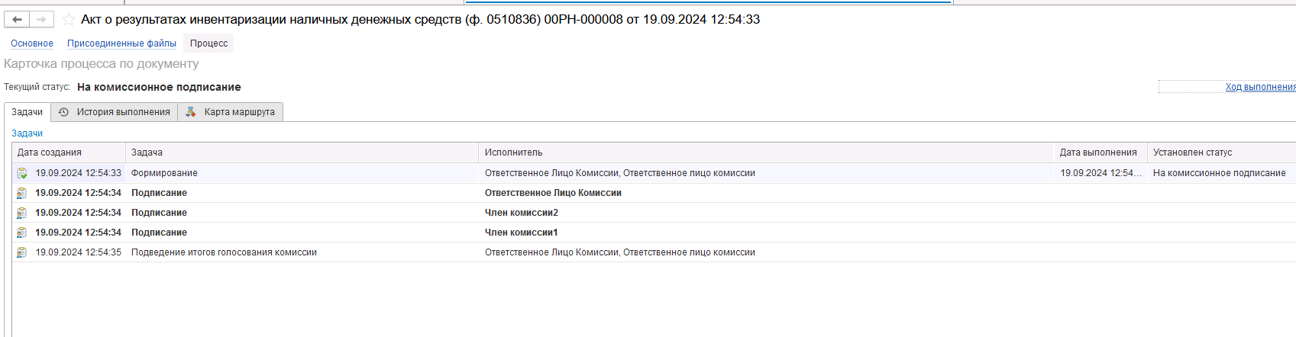

Рисунок 431
Далее члены комиссии выполняют подписание документа по кнопке-резолюции Подписать.
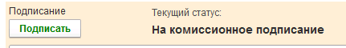
Рисунок 432
После успешного подписания документа членами комиссии документ будет отправлен на этап Утверждение председателем комиссии пользователю с ролью Председатель комиссии.
Заключающим этапом будет этап Утверждение пользователя с ролью Руководитель.
Рассмотрим пример бизнес-процесса при формировании документа когда по результатам инвентаризации наличных денежных средств были обнаружены отклонения. При этом документ после создания переходит на следующий этап по кнопке-резолюции На голосование.

Отправляем документ На голосование.
При этом срабатывают дополнительные блокирующие обработчики.
При отправке документа на следующий этап по шаблону процесса, будет проверен показатель «кворум, минимальный % присутствующих» в соотношении с отсутствующими сотрудниками.
В случае, если минимальный кворум присутствующих не соблюден, будет выдано сообщение.
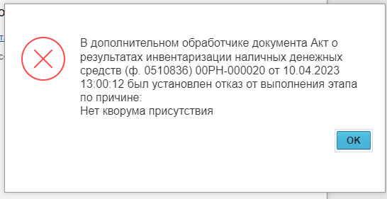
Рисунок 433
В данном случае доступно завершение работы с документом по кнопке «Заседание не состоялось». При этом завершится работа с документом.
Также на этапе отправки происходит проверка на указание причины отсутствия сотрудников, при этом, если в списке членов комиссии какому-либо члену комиссии будет установлен флаг отсутствует, но не указана причина отсутствия, будет также выведено соответствующее сообщение.
После отправки документа на голосование, процесс шаблона выглядит следующим образом:
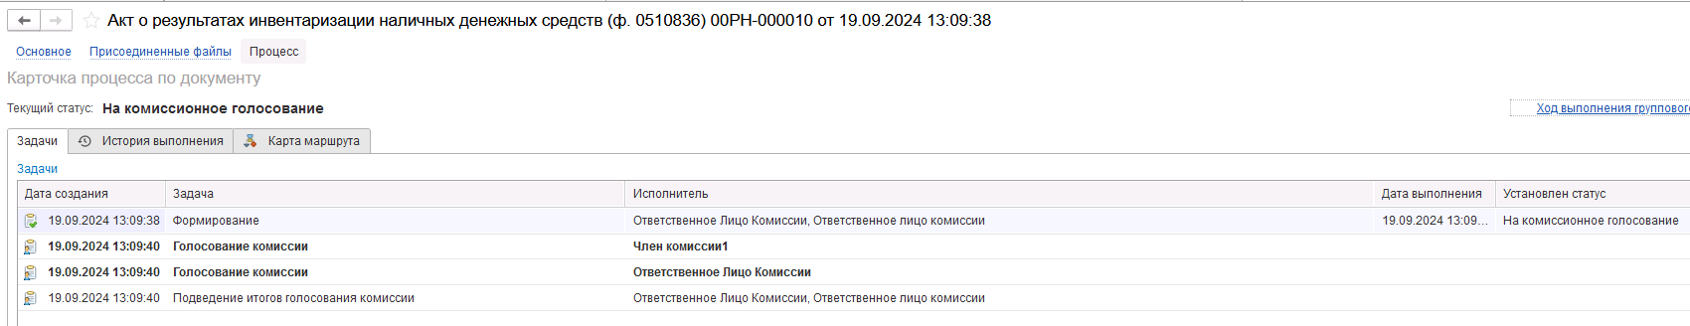
Рисунок 434
Автоматически будут сформированы задачи пользователя на всех членов комиссии.
Далее каждый член комиссии принимает задачу к исполнению.
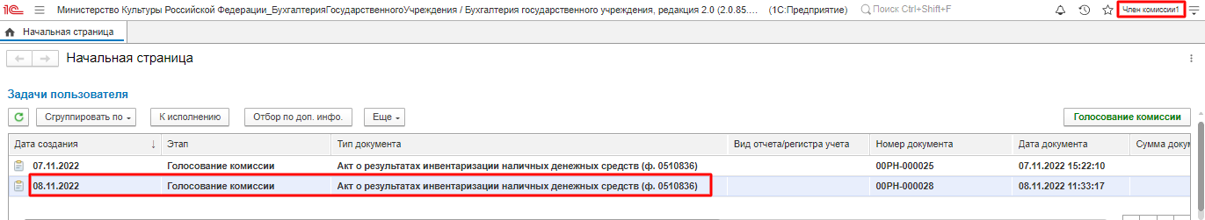
Рисунок 435
В открывшейся форме документа переходим на вкладку Наличные средства.
В поле Голосование автоматически будет установлен Сотрудник, равный пользователю, под которым выполняется задача.
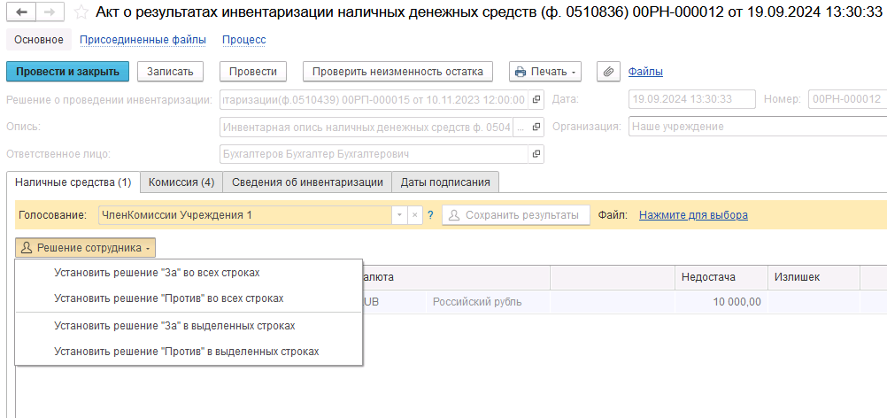
Рисунок 436
Далее в табличной части документа, в поле Решение устанавливаем значение результат голосования «За» или «Против». В случае принятия решения «Против» необходимо с помощью ссылки «Нажмите для выбора» обязательно добавить файл с особым мнением текущего члена комиссии.
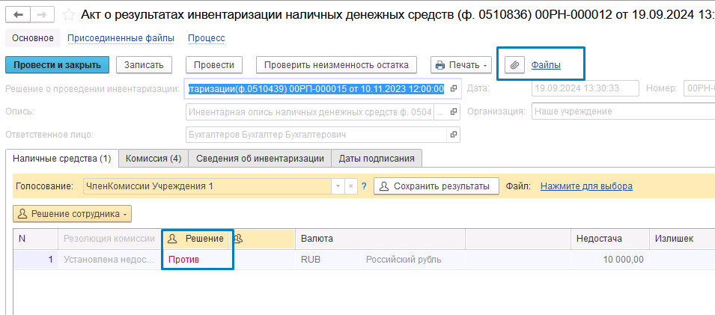
Рисунок 437
После отражения результата голосования в обязательном порядке необходимо сохранить результат голосования, нажав кнопку Сохранить результаты.
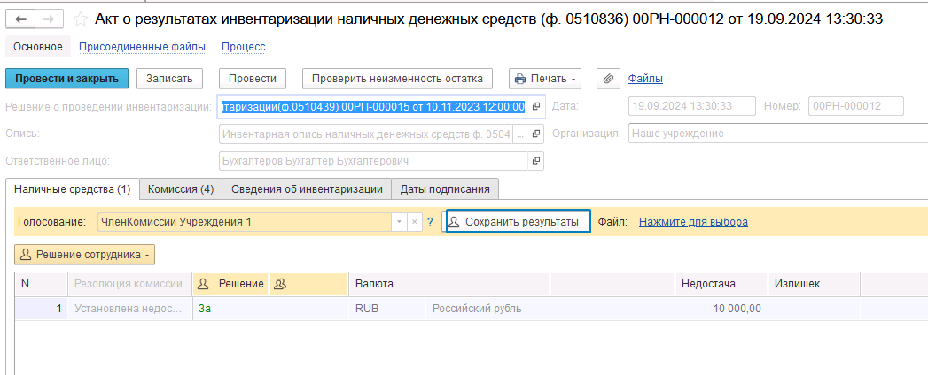
Рисунок 438
Затем отправляем документ по шаблону процесса нажав кнопку Голосование комиссии.
У документа будет установлен статус На комиссионное голосование.
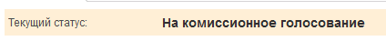
Рисунок 439
Пользователь с ролью Ответственное лицо комиссии имеет возможность контролировать ход состояния голосования членами комиссии.
Для этого пользователь открывает документ, переходит по ссылке Процесс, далее нажимаем по ссылке Ход выполнения группового этапа: Голосование комиссии.
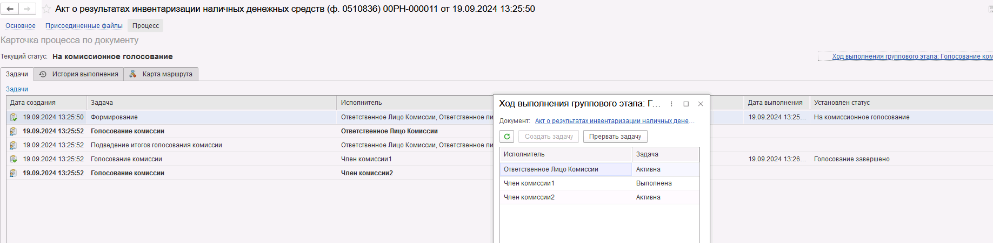
Рисунок 440
В открывшейся форме будет доступна информация о списке исполнителей и статусе выполнения задачи.
В случае невозможности проведения голосования одним из членов комиссии, пользователь с ролью Ответственное лицо комиссии имеет возможность в данной форме прервать задачу пользователя, нажав кнопку Прервать задачу.
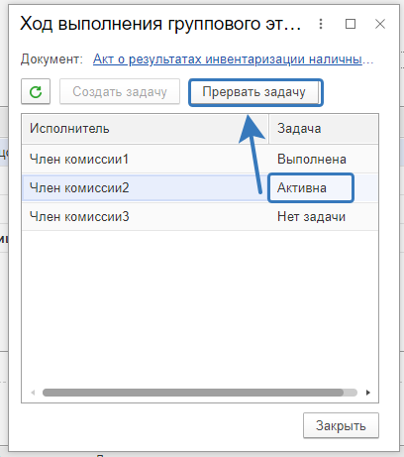
Рисунок 441
В форме документа в окне Процесс задача пользователя будет отображена как отмененная.
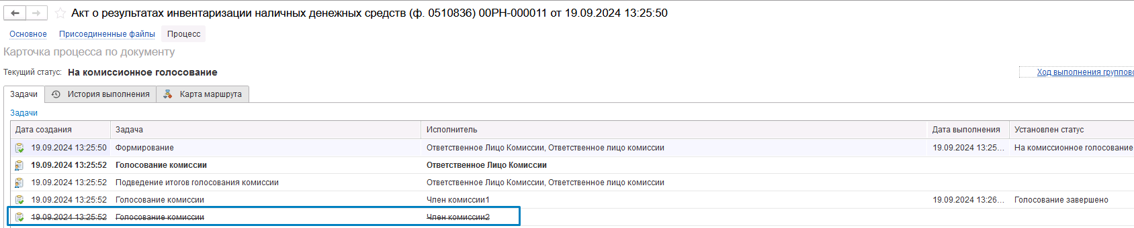
Рисунок 442
В случае, если все члены комиссии проголосовали самостоятельно, задача Подведение итогов голосования будет автоматически отменена.
Важно! Исполнение задачи на этапе Подведение итогов голосования комиссии требуется только в случае, если кто-либо из членов комиссии не смог выполнить голосование.
После выполнения / невыполнения задач процесса Голосование комиссии членами комиссии, результирующее Подведение итогов голосования необходимо выполнить пользователю с ролью Ответственное лицо комиссии.
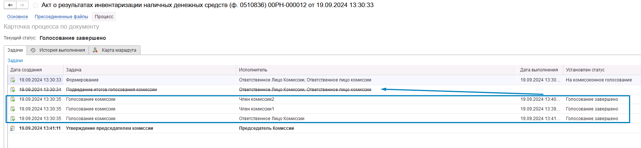
Рисунок 443
Пользователь с ролью Ответственное лицо комиссии утверждает задачу.
При нажатии кнопки Утвердить документ по шаблону процесса будет передан на этап Утверждение председателем комиссии для пользователя с ролью Председатель комиссии.
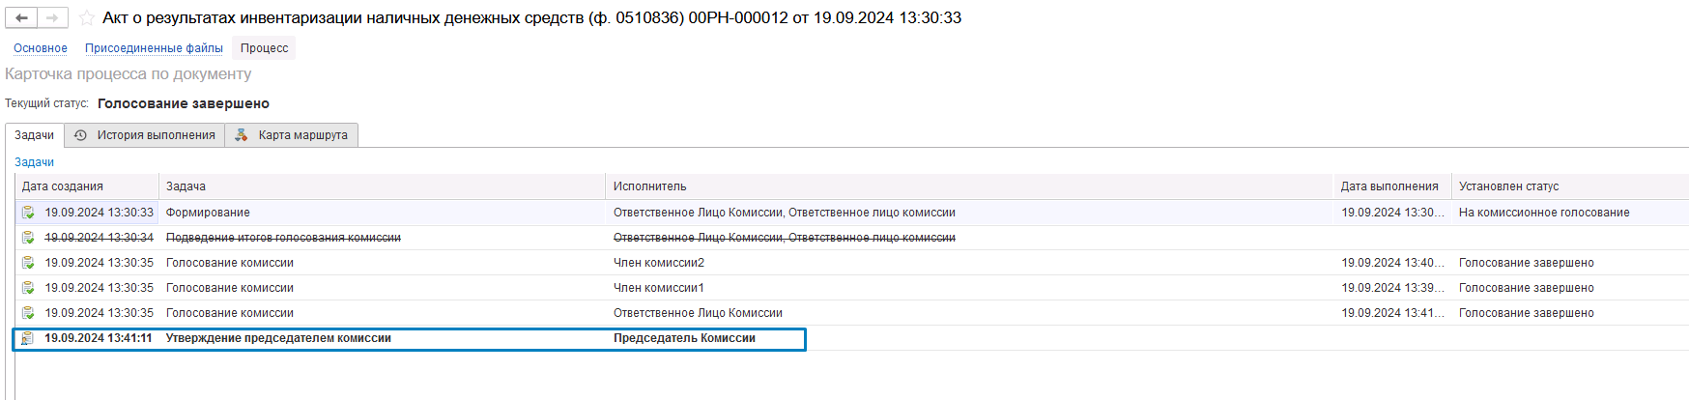
Рисунок 444

На этапе Утверждение председателем комиссии пользователь с ролью Председатель комиссии выполняет голосование. В поле Голосование пользователь устанавливает решение по кнопке Установить решение, сохраняет результат по кнопке Сохранить результаты.
Важно! Если председателю не доступно голосование, требуется закрыть и повторно открыть документ.
В случае принятие решения «Против» необходимо с помощью ссылки «Нажмите для выбора» обязательно добавить файл с особым мнением председателя комиссии.
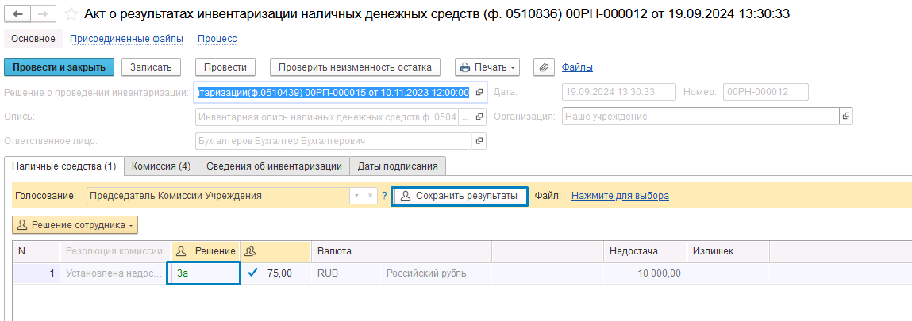
Рисунок 445
Для просмотра кворума голосования необходимо сформировать лист голосования.

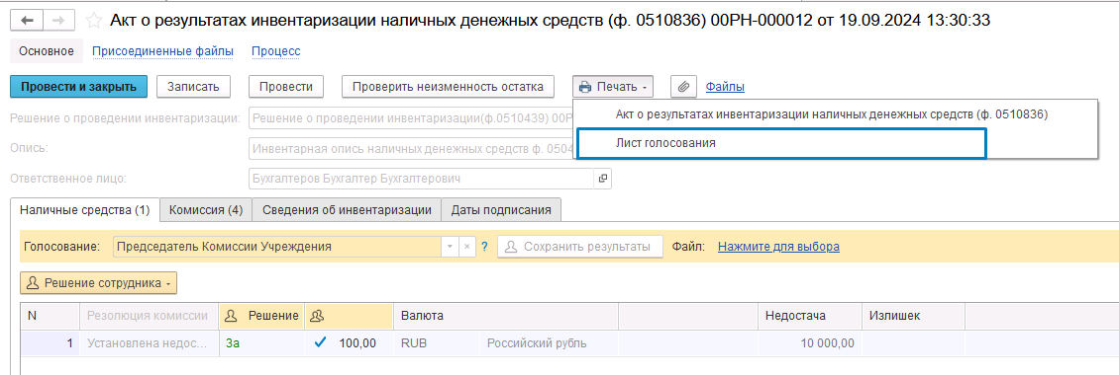
Рисунок 446
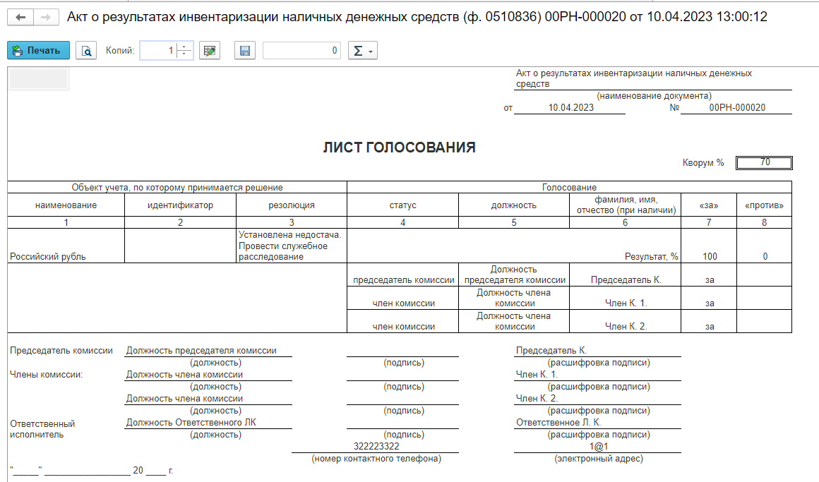
Рисунок 447
После голосования у Председателя комиссии есть возможность утвердить положительные результаты голосования с помощью кнопки Утвердить или направить документ для аннулирования с помощью кнопки Отказать.
В случае отрицательной резолюции следует нажать кнопку Отказать. Документ примет статус Отказан.
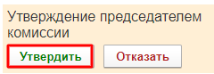
Рисунок 448
ОЧЕНЬ ВАЖНО!!! При утверждении документа Председателем срабатывает проверка контроля решения направления на следующий этап. Документ невозможно направить на утверждение в случае, если по всем строкам не достигнут кворум положительного голосования. Также документ невозможно направить на аннулирование в случае, если хотя бы по одной из строк было принято положительное решение.
При положительном утверждении итогов голосования комиссии следует нажать кнопку Утвердить, после чего документ будет отправлен по шаблону процесса на этап Утверждение для пользователя с ролью Руководитель.
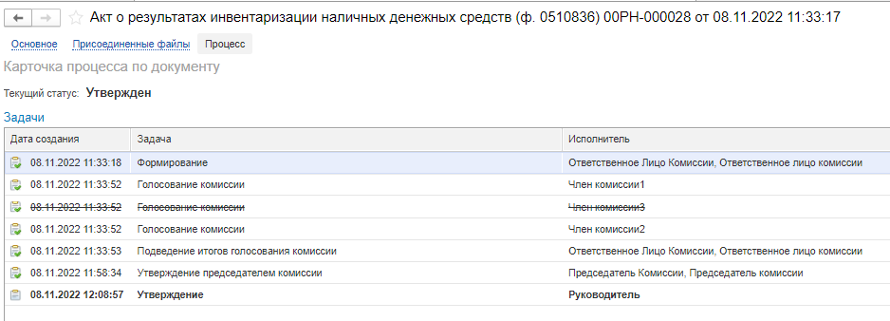
Рисунок 449
Пользователь с ролью Руководитель проверяет документ на корректность заполнения реквизитов на вкладке Наличные средства. Пользователю с ролью Руководитель предоставлена возможность принимать решение об утверждении, согласовании с ГАДБ или отказе вне зависимости от результатов кворума голосования.
В случае положительной резолюции проверки результатов голосования комиссии следует нажать кнопку Утвердить. Документ примет статус как Зарегистрирован. На этом работа с документом завершена.
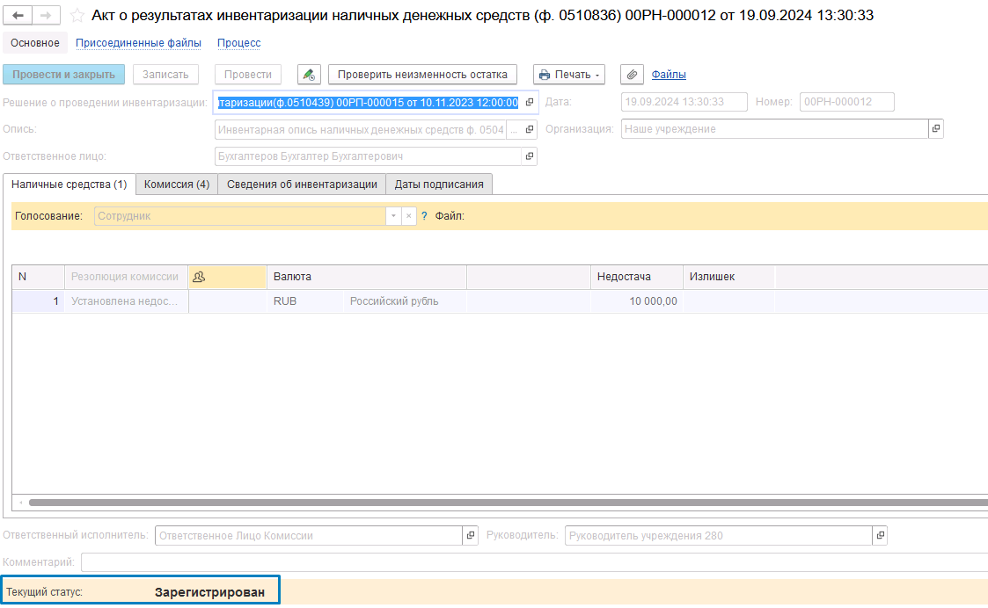
Рисунок 450
В случае отрицательной резолюции следует нажать кнопку Отказать. Документ примет статус Отказан.
В случае согласования с ГАДБ следует нажать кнопку Утвердить (согласовать с ГАДБ). Документ примет статус как На утверждении ГАДБ и он будет направлен по шаблону процесса пользователю с ролью Подписант ГРБС.
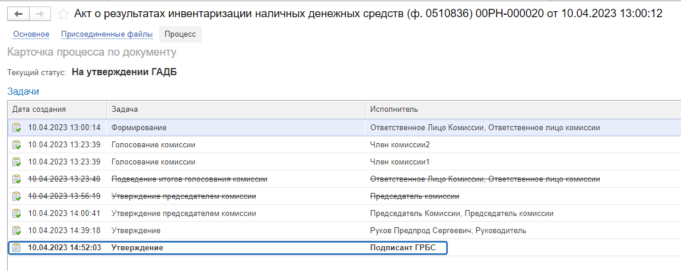
Рисунок 451

У Пользователя с ролью Подписант ГРБС есть возможность принимать решение об утверждении или отказе.
В случае положительной резолюции проверки результатов голосования комиссии следует нажать кнопку Утвердить. Документ примет статус как Зарегистрирован. На этом работа с документом завершена.
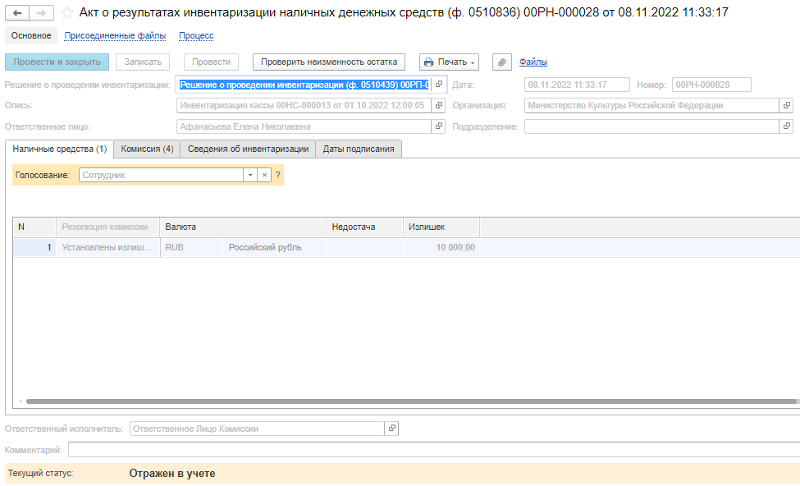
Рисунок 452
По кнопке Печать доступно формирование печатных форм:
- Акт о результатах инвентаризации наличных денежных средств (ф.0510836)
- Лист голосования.

Механизм замещения членов комиссии в ходе инвентаризации
При корректной настройке элемента справочника комиссии можно использовать функционал замещения членов комиссии в ходе проведения инвентаризации для элемента справочника комиссии, указанной как инвентаризационная.
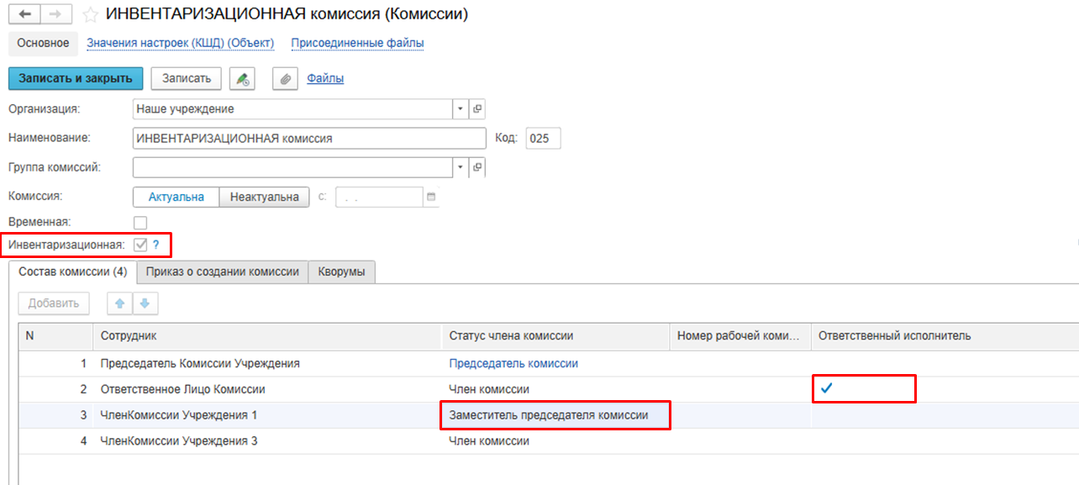
Рисунок 453
При установке флага «Ответственный исполнитель» соответствующему члену комиссии в ходе заполнения нового акта о результатах инвентаризации будет автоматически заполнен реквизит «Ответственный исполнитель».
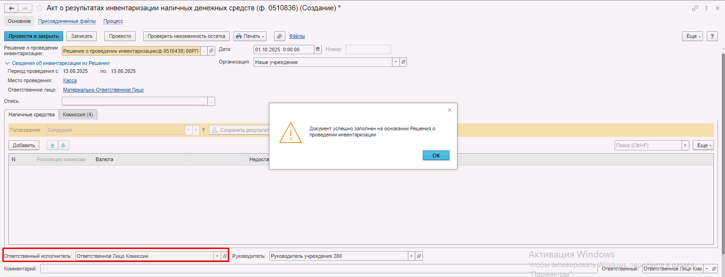
Рисунок 454
Также в случае установки флага отсутствия Председателю комиссии в графу «Замещающий» будет автоматически установлен сотрудник с соответствующим статусом «Заместитель председателя комиссии».
В случае наличия рабочих комиссий в составе инвентаризационной комиссии при отсутствии Уполномоченного председателем лица будет предоставлена возможность выбора замещающего из списка сотрудников со статусом Председатель комиссии и Заместитель председателя комиссии.
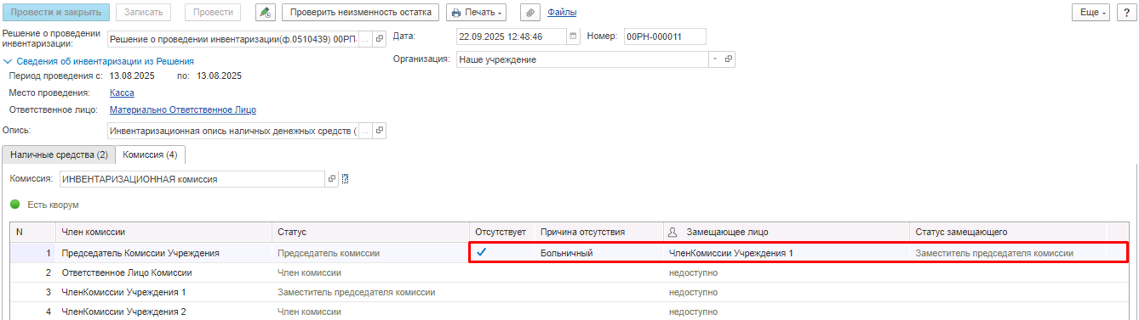
Рисунок 455
При запуске комиссионного подписания замещающий сотрудник получит задачу подписания вначале в качестве члена комиссии, а затем в качестве Председателя комиссии.
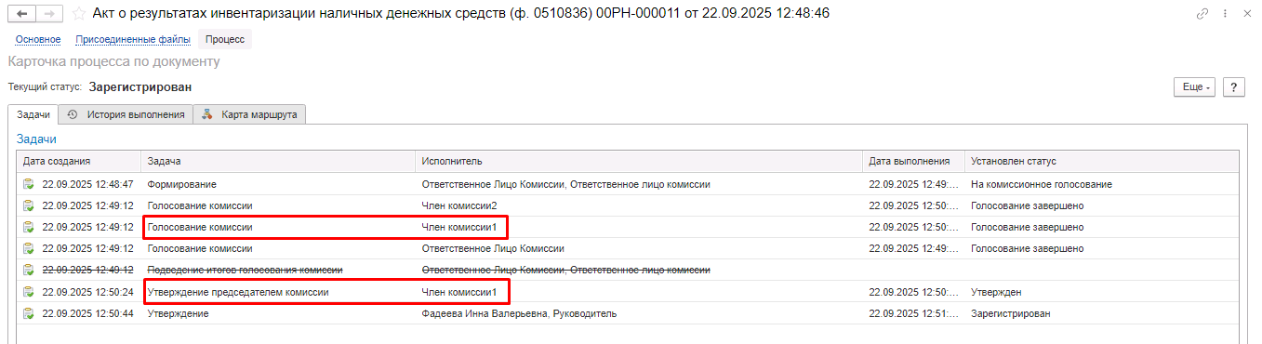
Рисунок 456
При этом следует назначить указанному сотруднику необходимую роль Председатель комиссии для выполнения функций Председателя комиссии.
Дальнейшая отработка документа «Акт о результатах инвентаризации наличных денежных средств (ф. 0510836)» производится в соответствии с бизнес-процессами и шаблонами процессов статусной модели, описанными в разделе 1.11.

Инвентаризационная опись остатков на счетах учета денежных средств (ф. 0510464)
Инвентаризационная опись остатков на счетах учета денежных средств (ф. 0510464) (далее - Инвентаризационная опись остатков (ф. 0510464) применяется для отражения результатов инвентаризации остатков денежных средств учреждения на счетах, открытых в подразделениях Центрального банка РФ, кредитных организациях, остатков денежных средств на лицевых счетах, открытых в территориальных органах Федерального казначейства, финансовых органах субъектов РФ (муниципальных образований).
Бизнес-процесс по документу:

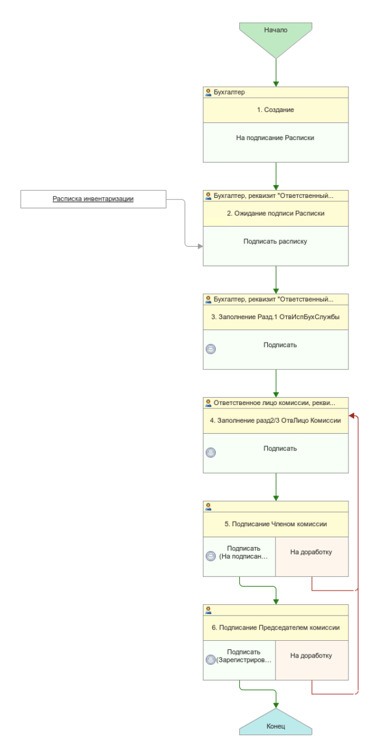
Рисунок 457

Доступ к документу организован через пункт меню быстрого доступа Учет и отчетность раздел Инвентаризация.

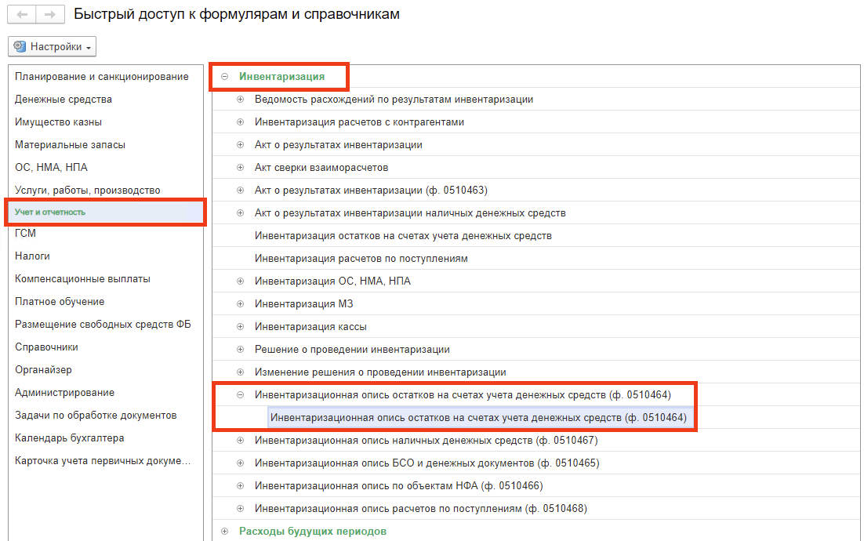
Рисунок 458

Формирование
Инвентаризационная опись остатков на счетах учета денежных средств (ф. 0510464) формируется ответственным исполнителем бухгалтерской службы (пользователь с ролью Бухгалтер) на основании Решения (ф. 0510439) по ответственному лицу и месту (подразделению) проведения инвентаризации и детализируется по каждому поступлению не позднее дня начала инвентаризации, указанного в документе Решение о проведении инвентаризации, далее – Решение.
Пользователю на этапе Формирование требуется заполнить реквизит Решение о проведении инвентаризации путём выбора требуемого документа из списка.
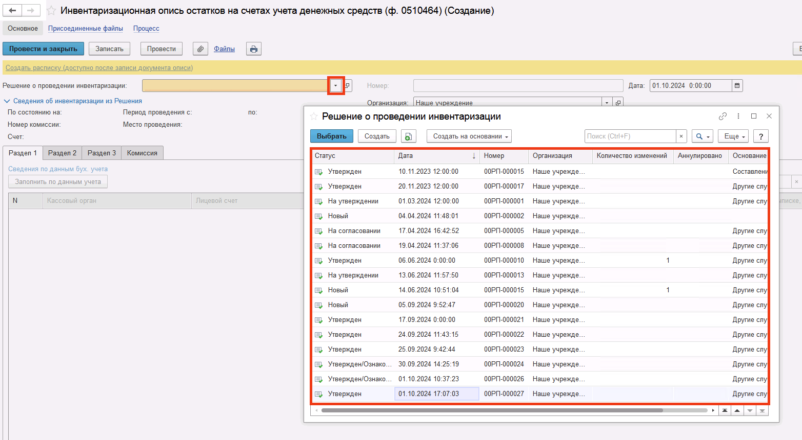
Рисунок 459

Будет открыто окно Выбор данных из Решения с учетом изменений со строками по счетам, соответствующим формируемой описи.
В окне Выбор данных из Решения с учетом изменений необходимо отметить строку, по которой следует заполнить документ описи, и нажать на кнопку Выбрать строки.

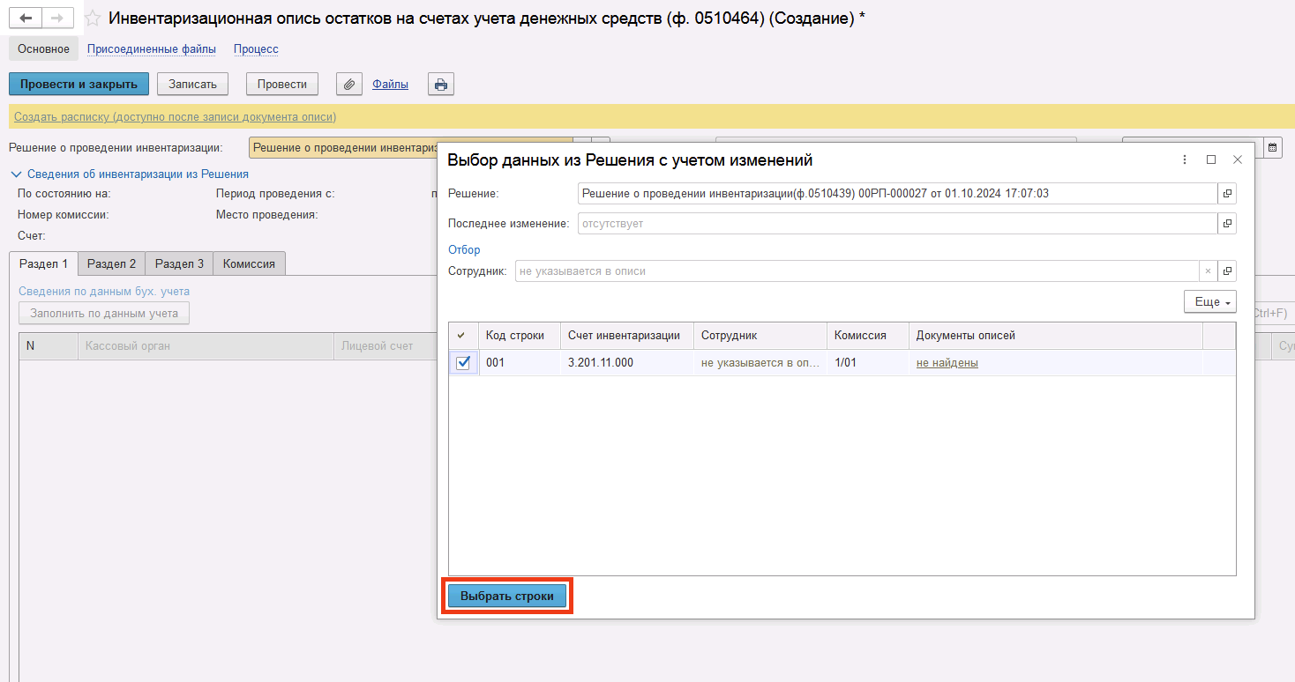
Рисунок 460

После этого будет автоматически заполнена закладка Комиссия составом инвентаризационной комиссии, а также реквизиты в шапке документа Инвентаризационная опись остатков на счетах учета денежных средств (ф. 0510464), в группе реквизитов Сведения об инвентаризации из Решения:
- По состоянию на – дата, по состоянию на которую проводится инвентаризация, в формате "ДД.ММ.ГГГГ";
- Номер комиссии – номер инвентаризационной комиссии;
- Список счетов – коды счетов (КФО, счет и субсчет), по которым проводится инвентаризация;
- Период проведения с/по – даты начала и окончания инвентаризации в формате "ДД.ММ.ГГГГ";
- Место проведения – адреса или места проведения инвентаризации.
Редактирование вышеперечисленных реквизитов не предусмотрено, так как они зафиксированы документом Решение о проведении инвентаризации, выбранном в шапке документа.
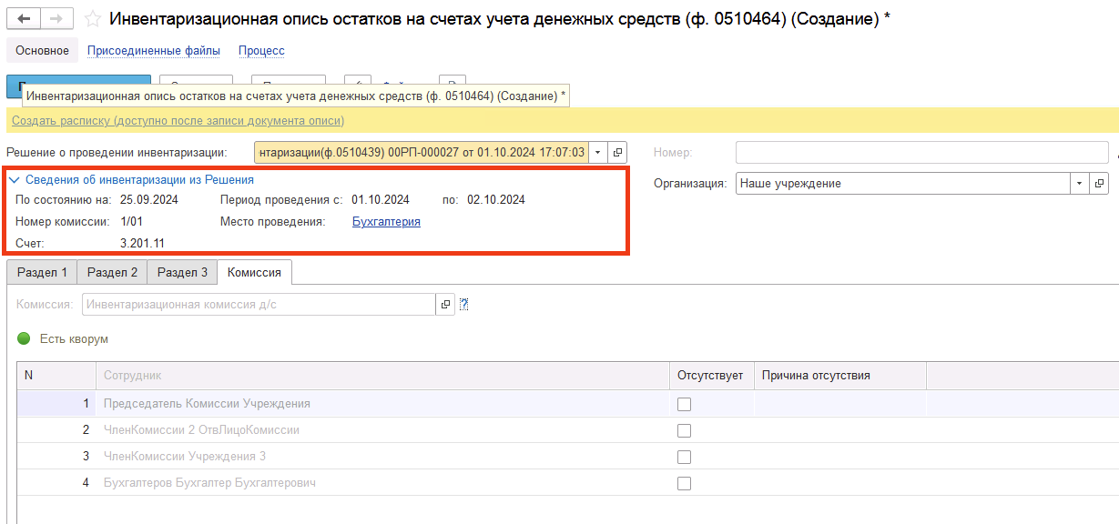
Рисунок 461

В подвале документа следует заполнить Ответственного исполнителя инвентаризационной комиссии. При этом указанный сотрудник должен присутствовать в составе комиссии на закладке Комиссия.
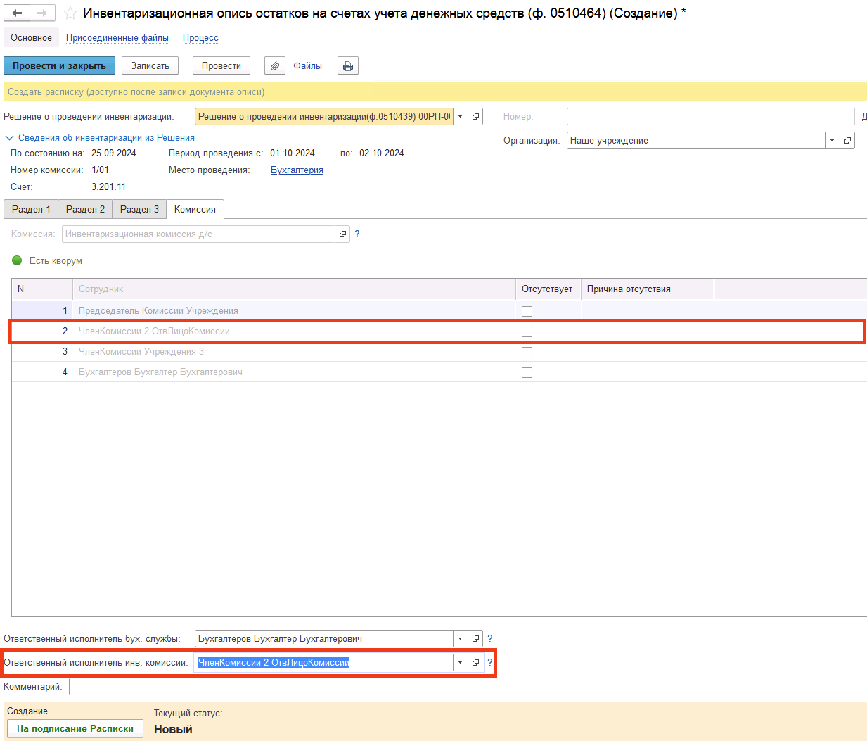
Рисунок 462

Реквизит Ответственный исполнитель бух. службы будет заполнен автоматически значением соответствующего Сотрудника, который связан с Физическим лицом, указанным для пользователя, создавшего документ.
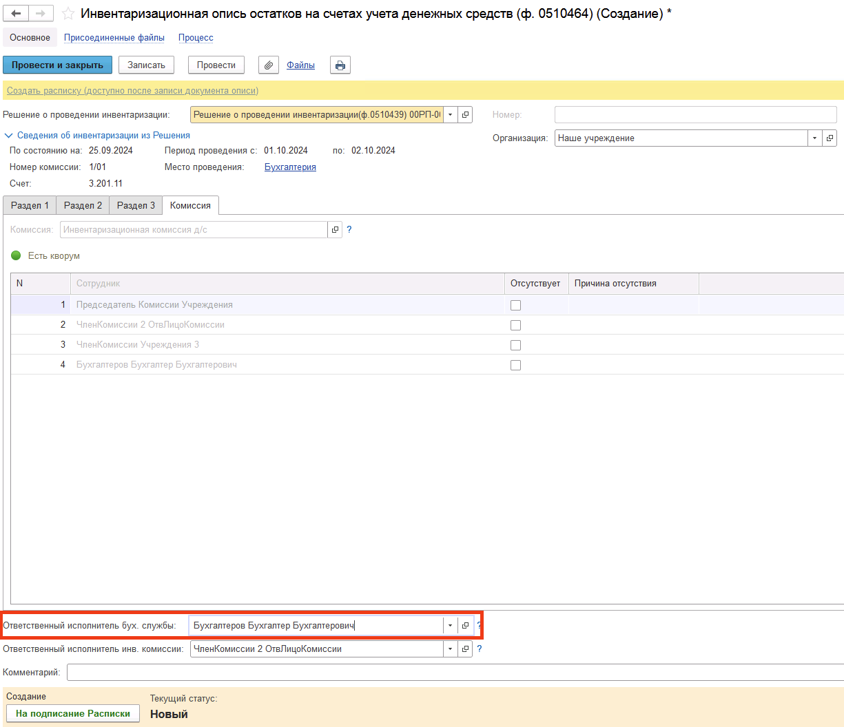
Рисунок 463
Если на момент формирования пользователю известно о том что члены комиссии отсутствуют, пользователь может перейти на вкладку Комиссия и установить флаг Отсутствует для членов комиссии.
Важно! В случае установки флага Отсутствует необходимо обязательно установить Причину отсутствия.
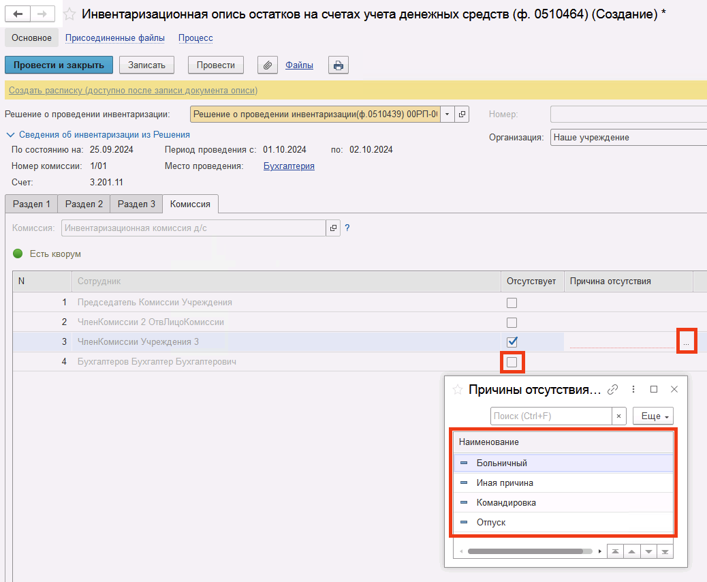
Рисунок 464
Далее пользователю необходимо направить документ на следующий этап бизнес-процесса при помощи кнопки-резолюции На создание расписки.
При этом документ направляется пользователю с ролью Бухгалтер для создания расписки.
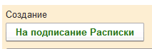
Рисунок 465
Также выполняется проверка на указание причины отсутствия сотрудников. Если для члена комиссии установлен флаг отсутствия, но не указана причина отсутствия, будет выведено соответствующее сообщение.
Рисунок 466
Важно! Выполняется проверка кворума присутствия – 2/3 от общего числа членов комиссии (не зависит от % присутствия в карточке комиссии).
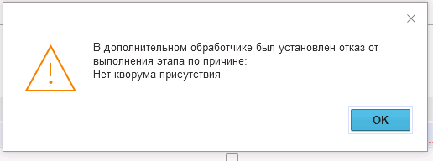
Рисунок 467

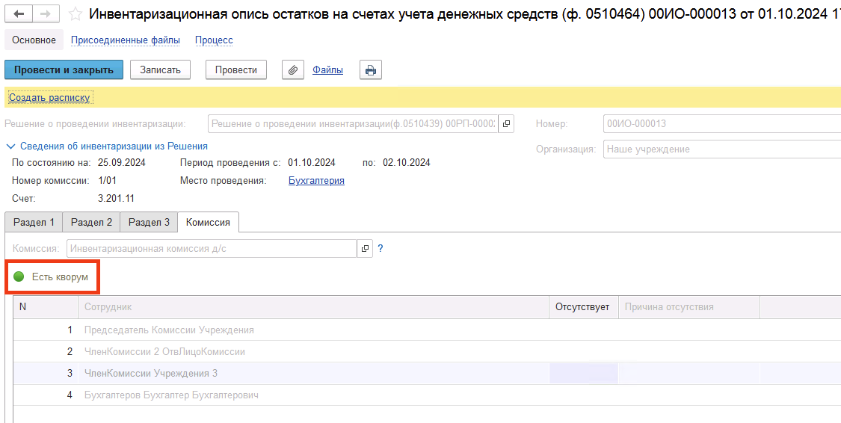
Рисунок 468

Создание расписки
На данном этапе необходимо в шапке документа нажать кнопку «Создать расписку», для этого формуляр необходимо записать по кнопке Записать.
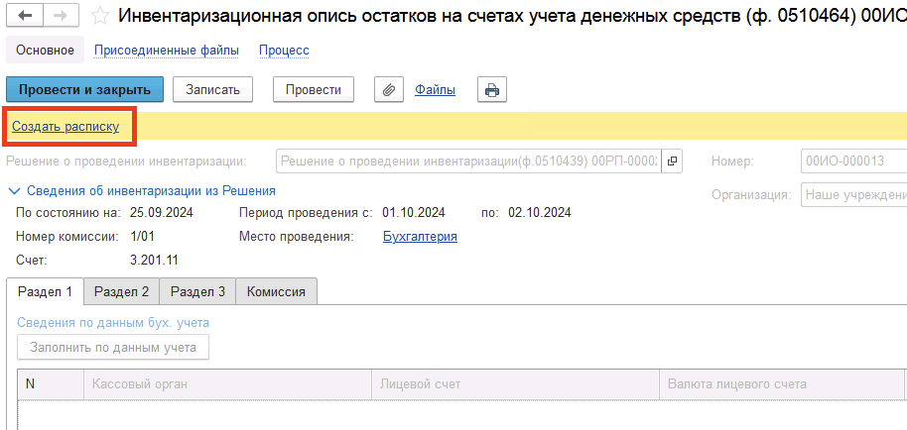
Рисунок 469

При этом Инвентаризационная опись остатков на счетах учета денежных средств (ф. 0510464) остается в статусе Ожидание подписи расписки.

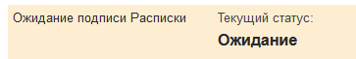
Рисунок 470

В результате открывается форма нового документа Расписка инвентаризации. Все реквизиты документа заблокированы для изменения.
Пользователю необходимо подписать Расписку при помощи кнопки-резолюции «Подписать». Кнопка-резолюции «ОтсутствиеОЛ по уважит.причине» для данной формы не используется.

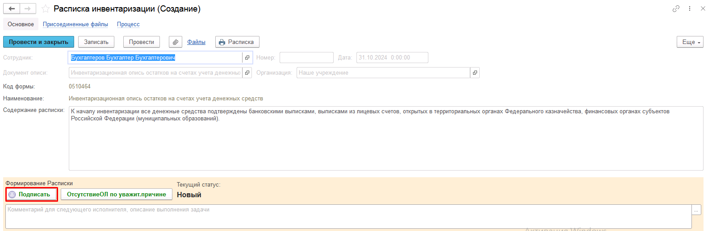
Рисунок 471

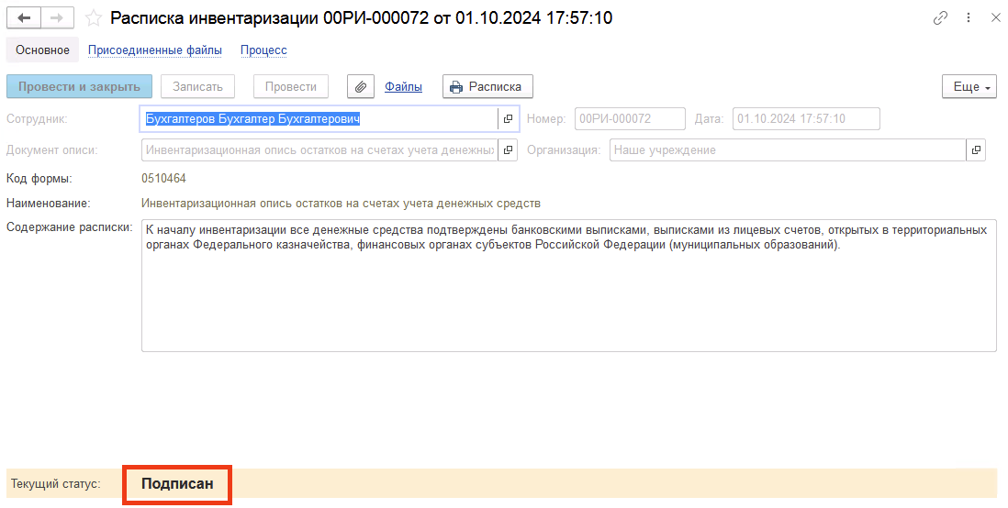
Рисунок 472

После подписания необходимо закрыть окно документа Расписка. Для автоматического изменения статуса «Ожидание Расписки» в Инвентаризационной описи на «Расписка подписана» следует нажать ЕЩЕ – Перечитать в правом верхнем углу или закрыть и снова открыть Инвентаризационная опись.
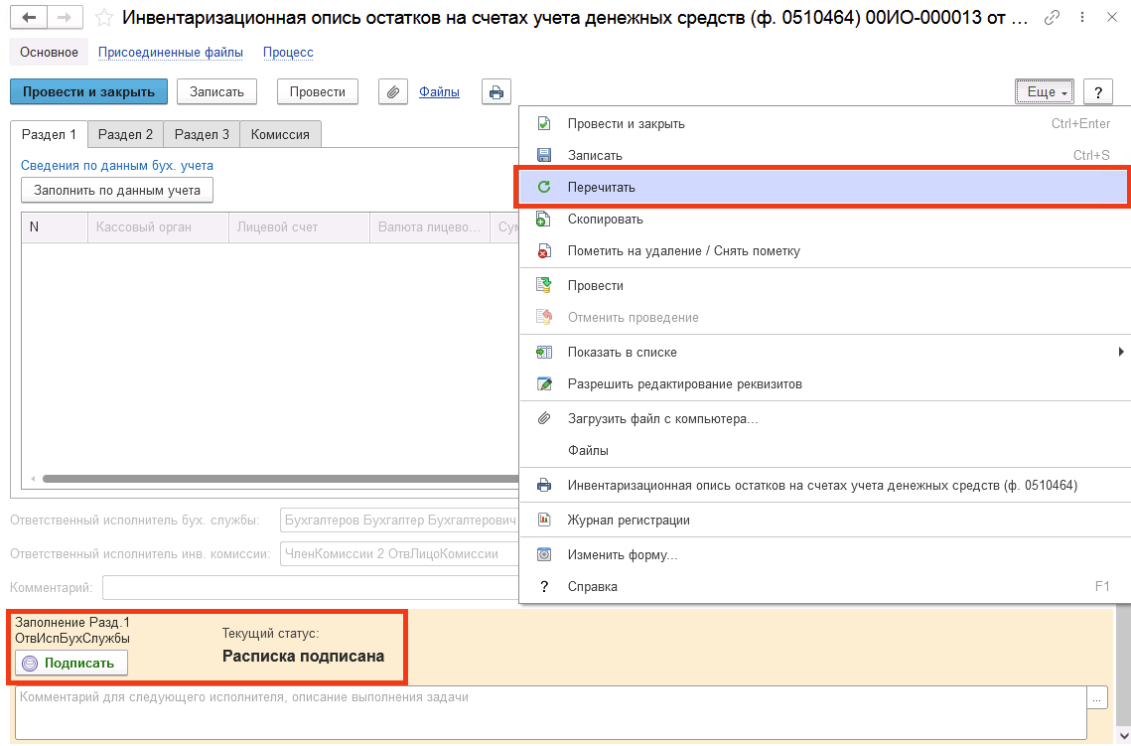
Рисунок 473

Заполнение раздела 1 Ответственным исполнителем бух. службы
Пользователю необходимо перейти на вкладку «Раздел 1» документа и нажать кнопку «Заполнить по данным бух. учета».
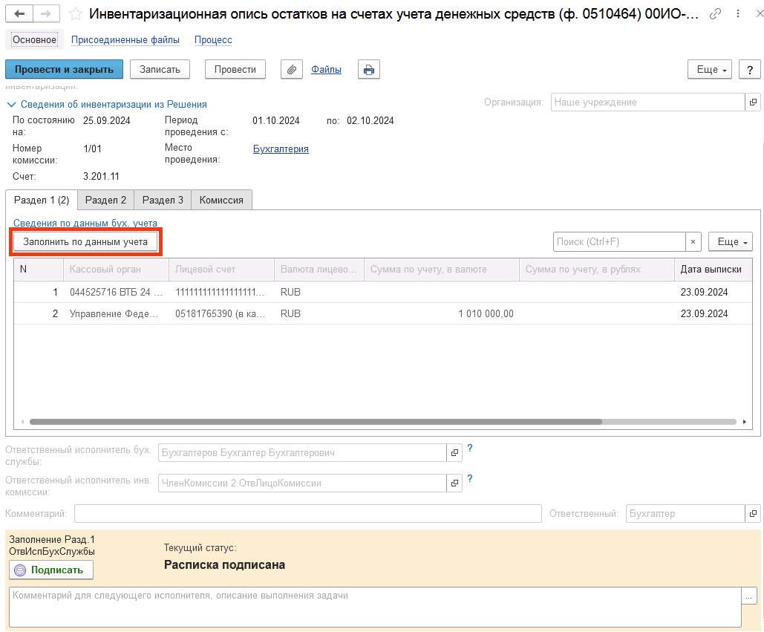
Рисунок 474

Таблица Раздела 1 (Сведения по данным бухгалтерского учета) будет заполнена остатками по счету указанному в шапке документа, на конец предыдущего дня от даты, по состоянию на которую проводится инвентаризация, указанной в шапке документа в реквизите По состоянию на.

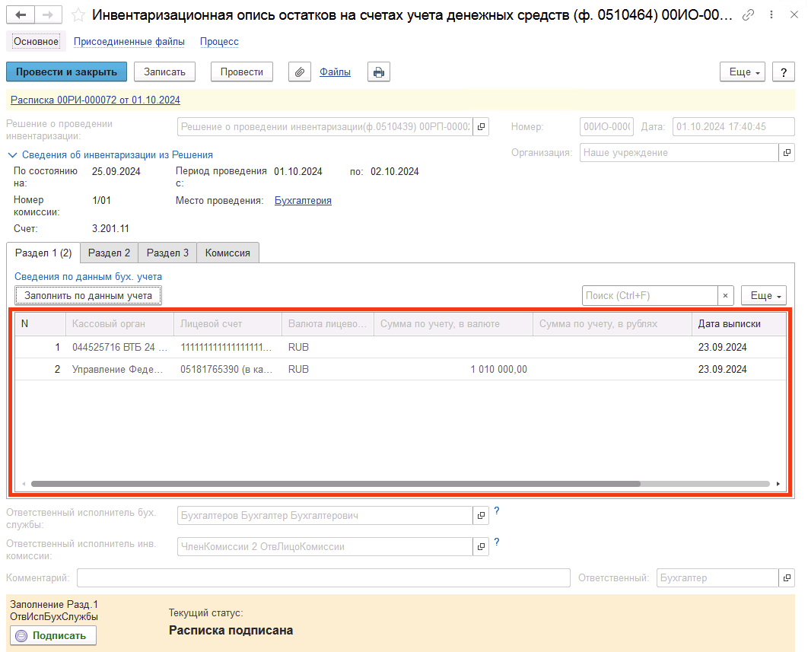
Рисунок 475
Ручная корректировка данных в табличной части Раздела 1 не предусмотрена, за исключением граф Дата выписки, Сумма выписки, которые заполняются автоматически по реквизитам последнего загруженного документа «Выписка из лицевого счета», но подлежат ручной корректировке и заполнению.
После заполнения данными Раздела 1 пользователю необходимо выполнить подписание документа при помощи кнопки-резолюции «Подписать».
Документ будет направлен на следующий этап БП пользователю, указанному в реквизите Ответственный исполнитель инв. комиссии (роль Ответственное лицо комиссии).

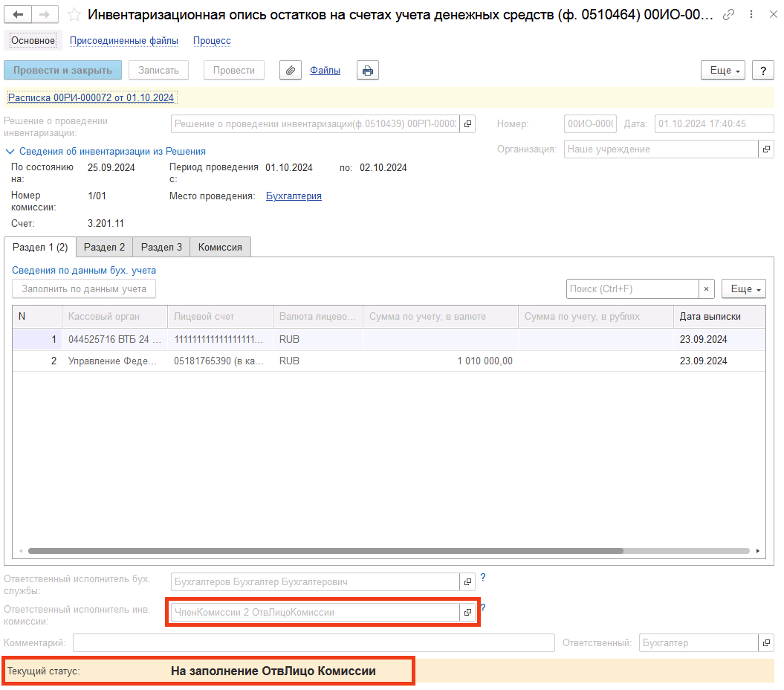
Рисунок 476

Заполнение раздела 2 ответственным лицом комиссии
Пользователь с ролью Ответственное лицо комиссии на данном этапе может установить признак Отсутствует для членов комиссии.
Важно! В случае установки флага Отсутствует необходимо обязательно установить Причину отсутствия.

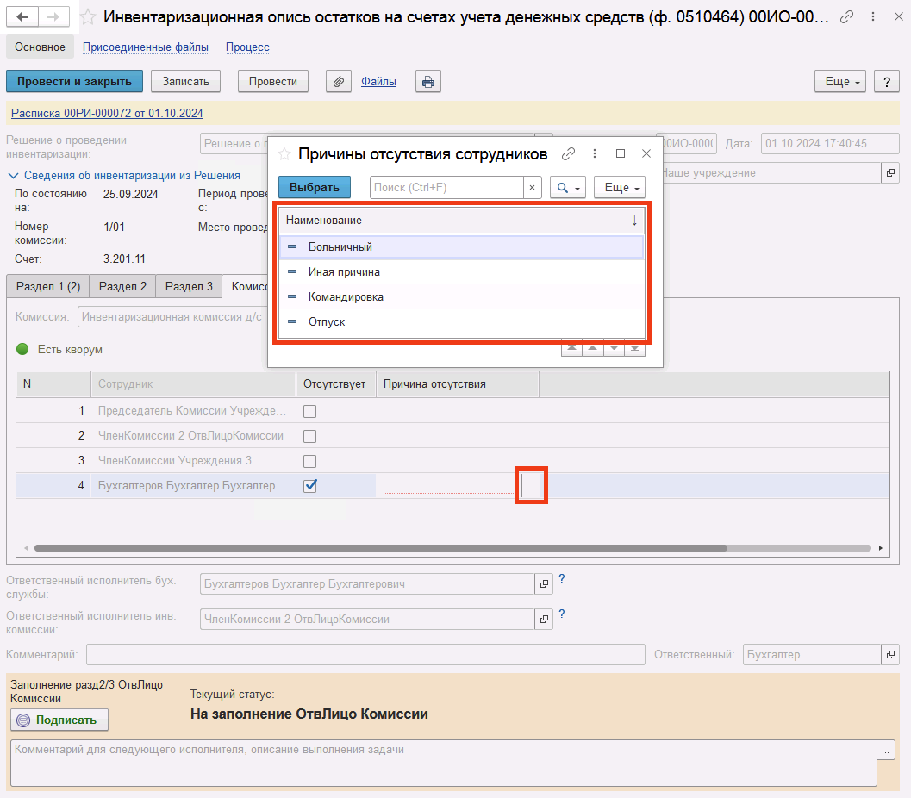
Рисунок 477

Далее пользователю следует перейти на закладку Раздел 2, по кнопке Заполнить по данным раздела 1 выполнить заполнение.
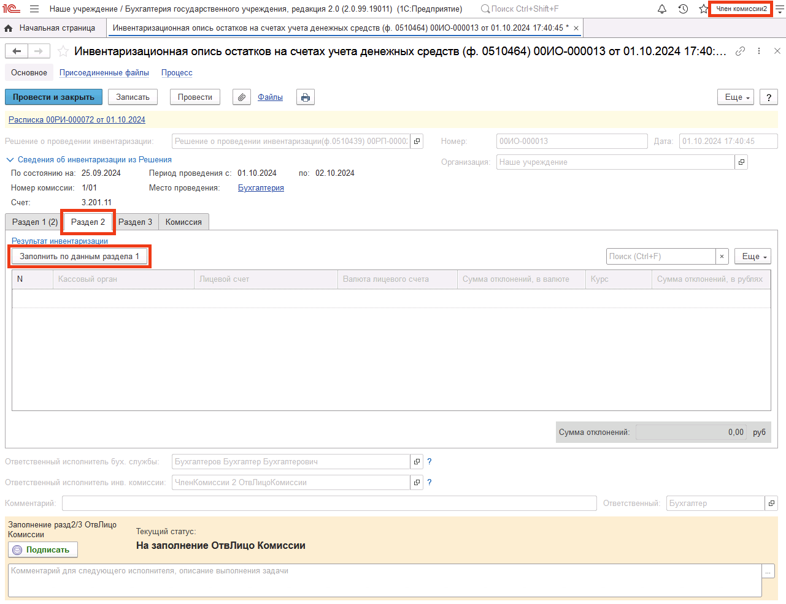
Рисунок 478

В табличной части закладки Раздел 2 будут заполнены следующие реквизиты:
N – код строки, соответствующий коду строки (значение графы N) закладки Раздел 1.
Кассовый орган и Лицевой счет – наименование и номер счета подразделения Центрального банка РФ, кредитной организации, территориального органа Федерального казначейства, лицевого счета, открытого в территориальном органе Федерального казначейства, финансовых органах субъекта РФ (муниципального образования), соответствующие показателям реквизитов Кассовый орган и Лицевой счет закладки Раздел 1;
Валюта лицевого счета – наименование валюты по классификатору валют (ОКВ), соответствующее показателю реквизита Валюта лицевого счета закладки Раздел 1;
Сумма отклонений, в валюте – сумма отклонений учетных данных, указанных в реквизите Сумма по учету, в валюте закладки Раздел 1, и суммы, указанной в реквизите Сумма по выписке, в валюте закладки Раздел 1;
Курс – курс пересчета валюты в валюту учета на дату инвентаризации, заполняется автоматически из справочника Валюты;
Сумма отклонений, в рублях – сумма, указанная в реквизите Сумма отклонений, в валюте, умноженная на курс пересчета валюты в валюту учета, указанную в реквизите Курс.

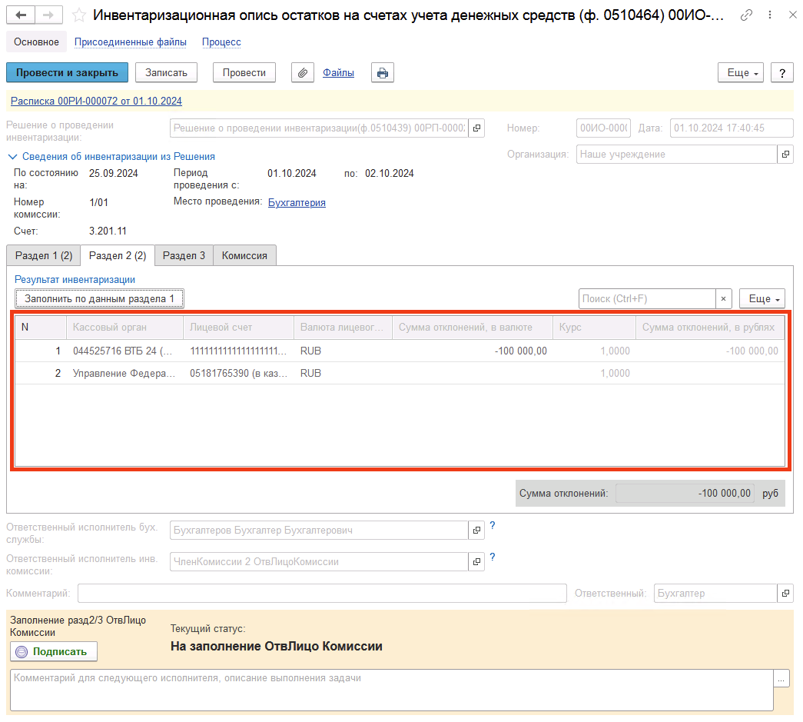
Рисунок 479

Данные графы недоступны к редактированию и заполняются в соответствии с данными Раздела 1.

Далее пользователю следует перейти на закладку Раздел 3, по кнопке Заполнить по данным раздела 2 выполнить заполнение

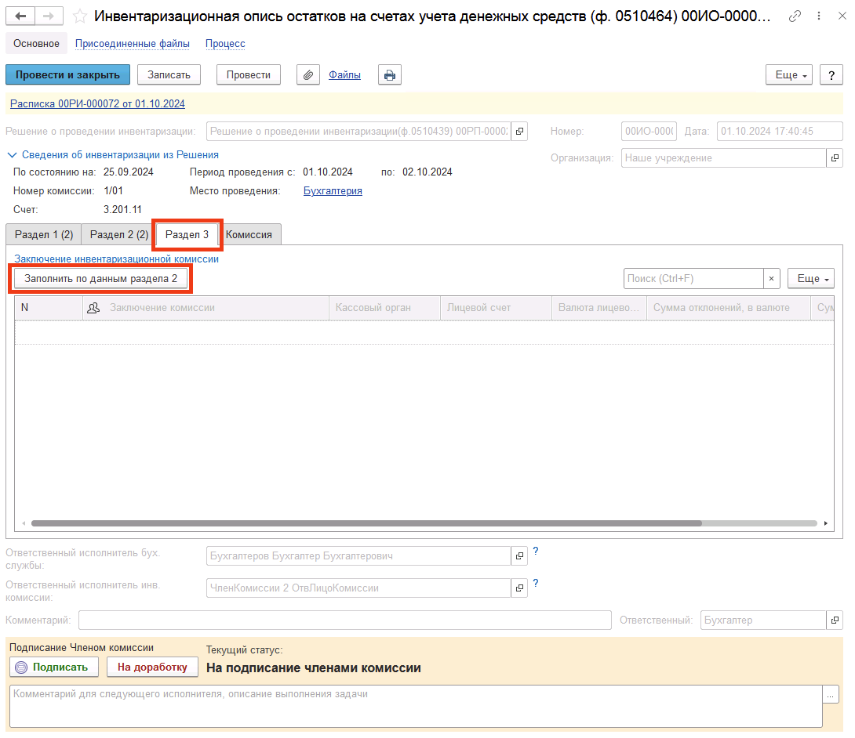
Рисунок 480

В табличной части закладки Раздел 3 будут заполнены следующие реквизиты:
Табличная часть закладки Раздел 3 автозаполняется одноименными реквизитами: Кассовый орган, Лицевой счет, Валюта лицевого счета, Сумма отклонений, в валюте, Сумма отклонений, в рублях, заполненными в табличной части на закладке Раздел 2.
Данные графы недоступны к редактированию и заполняются в соответствии с данными Раздела 2.
Колонку Заключение комиссии следует заполнить заключением комиссии по каждой строке.

В случае если по итогам инвентаризации отклонения не установлены, то заключение инвентаризационной комиссии автозаполнится значением "Отклонения не выявлены. Принять результаты инвентаризации: остатки на счетах учета денежных средств по учетным данным соответствуют данным банковских выписок (выписок из лицевых счетов)" из справочника Заключения комиссии по инвентаризационным описям.
Если же по итогам инвентаризации есть отклонения, то заключение комиссии можно написать произвольным текстом в реквизите Заключение комиссии, либо предварительно создать элемент в справочнике Заключения комиссии по инвентаризационным описям, а затем выбрать его.
В случае если отклонения установлены и объясняются наличием банковских выписок, своевременно не предоставленных для отражения в бухгалтерском учете, такие документы прилагаются ответственным исполнителем инвентаризационной комиссии к заключению комиссии.
Для того чтобы присоединить скан-копии данных документов к документу описи, на панели навигации документа описи следует перейти по гиперссылке Присоединенные Файлы и в открывшемся окне нажать кнопку Добавить - Файл с компьютера.
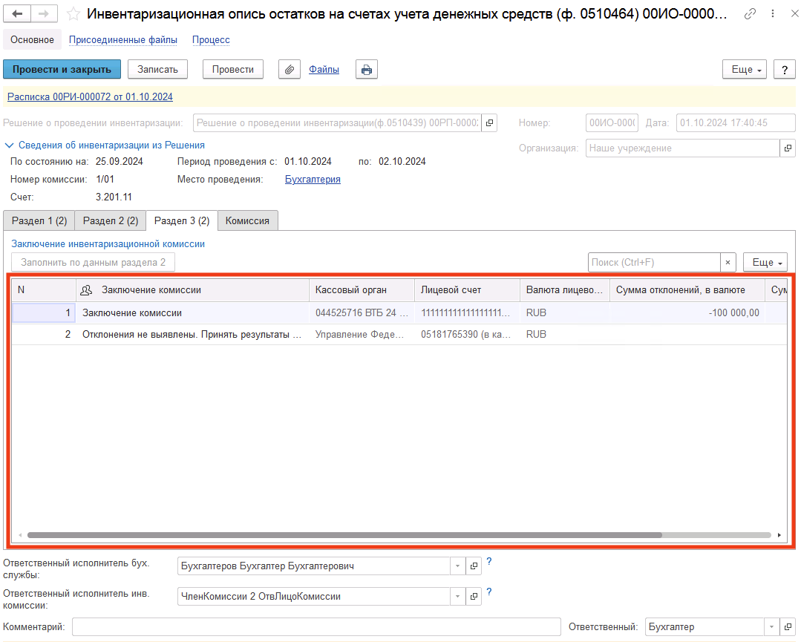
Рисунок 481

После завершения заполнения Раздела 2 и 3 пользователю необходимо выполнить подписание документа при помощи кнопки-резолюции «Подписать».
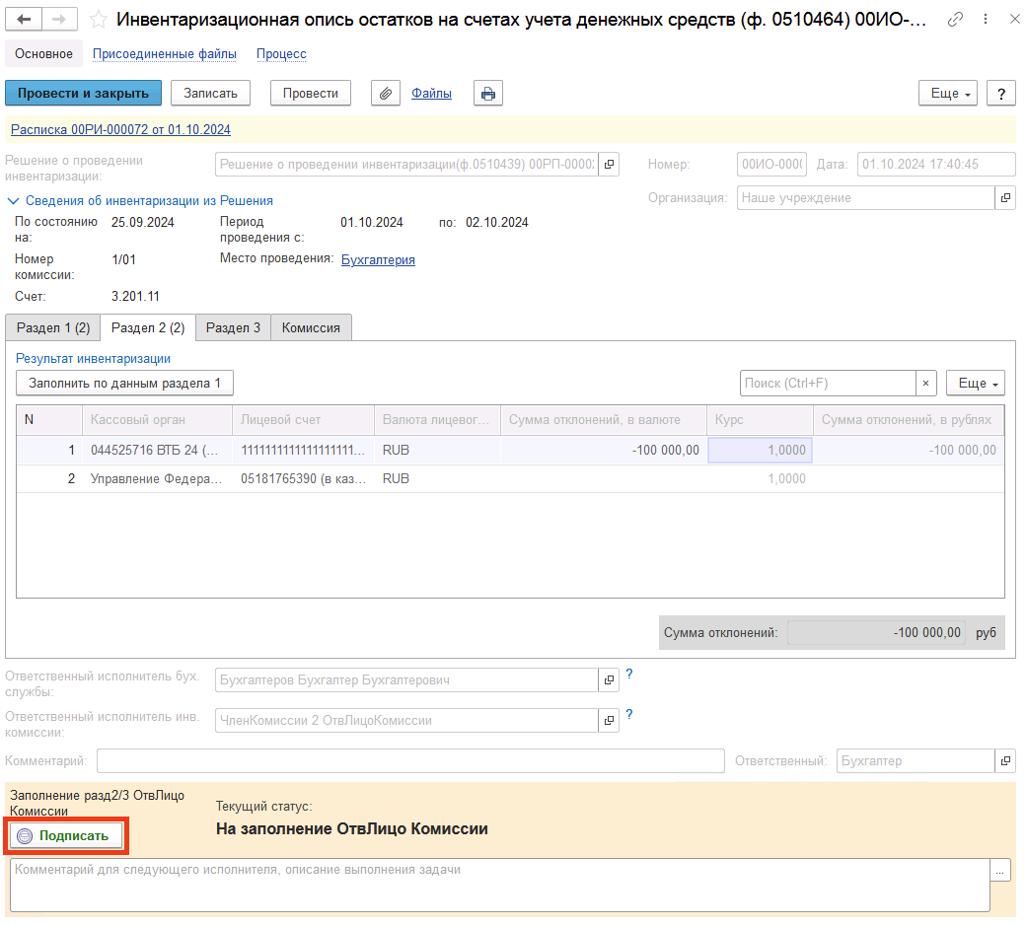
Рисунок 482

Документ направляется пользователям-сотрудникам, указанным на вкладке Комиссия (роль Член комиссии) табличной части Подписание раздела 2 для подписания.
Перед переходом на следующий этап выполняется проверка на указание причины отсутствия сотрудников. Если для члена комиссии установлен флаг отсутствия, но не указана причина отсутствия, будет выведено соответствующее сообщение.
Рисунок 483

Важно! Выполняется проверка кворума присутствия – 2/3 от общего числа членов комиссии каждого из разделов (не зависит от % присутствия в карточке комиссии).
Рисунок 484

В случае если в разделе 2 выявлены несоответствия, член комиссии может передать документ на доработку, указав в реквизите Комментарий выявленные несоответствия и нажав соответствующую кнопку-резолюцию «На доработку». В этом случае документ будет возвращён Ответственному исполнителю инв. комиссии для устранения недочётов на этап Заполнение разд2/3 ОтвЛицо Комиссии.

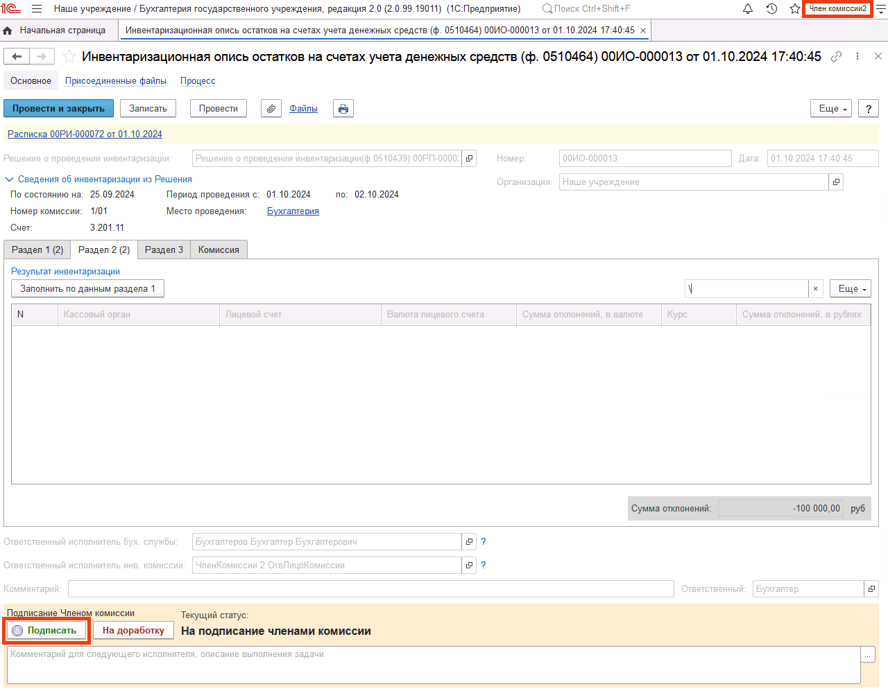
Рисунок 485

После подписания Разделов 2 и 3 всеми членами комиссии документ направляется пользователю-сотруднику из состава комиссии на закладке Комиссия, которому установлен флаг «Председатель комиссии» (роль Председатель комиссии) или «Уполномоченное председателем лицо» в случае наличия рабочих комиссий.

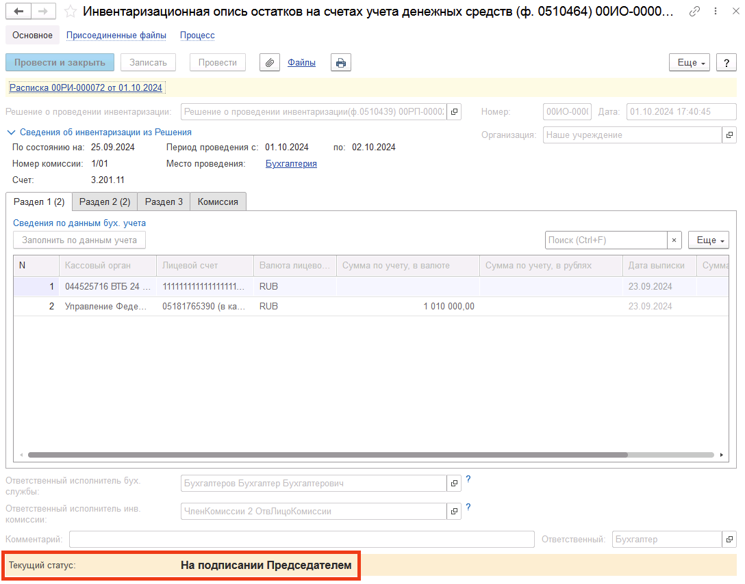
Рисунок 486

В случае, если в разделах 2 и 3 выявлены несоответствия, председатель комиссии может передать документ на доработку, указав в реквизите «Комментарий», выявленные несоответствия и нажав соответствующую кнопку-резолюцию «На доработку». В этом случае документ будет возвращён Ответственному исполнителю инв. комиссии для устранения недочётов на этап Заполнение разд2/3 ОтвЛицо Комиссии.

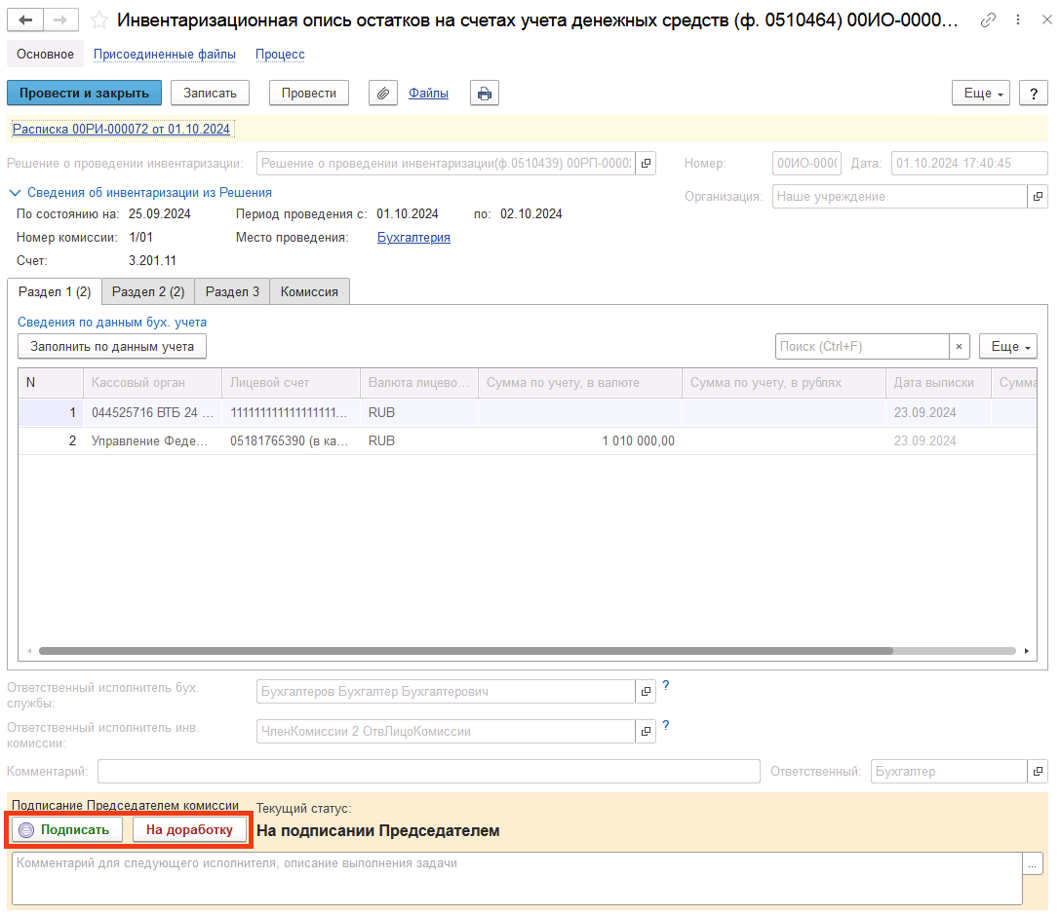
Рисунок 487

После подписания председателем комиссии, бизнес-процесс по документу завершён, документу присвоен конечный статус «Зарегистрирован».
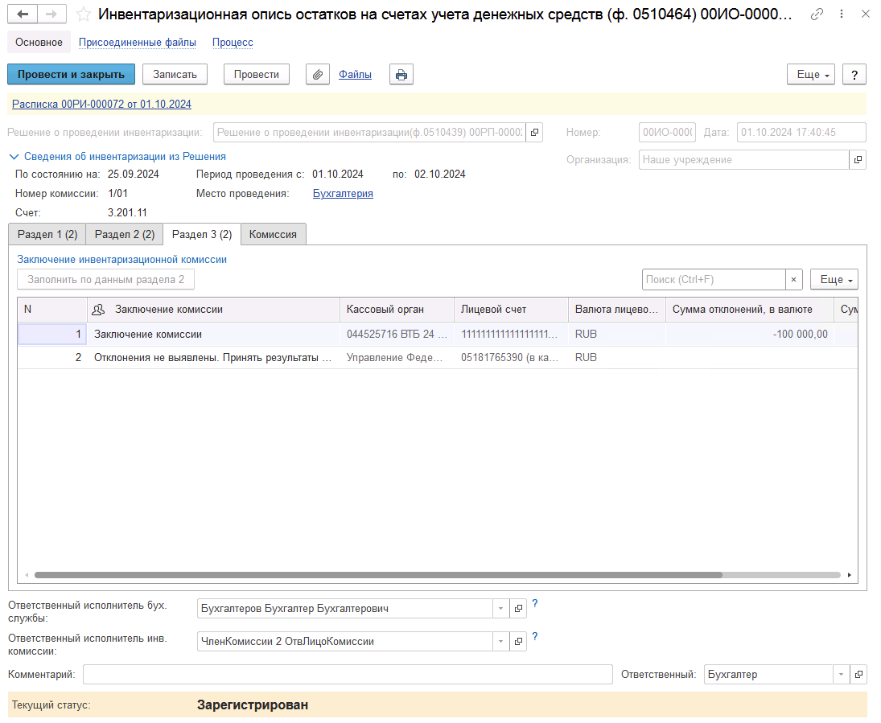
Рисунок 488

Важно! В случае если Инвентаризационная опись остатков на счетах учета денежных средств (ф. 0510464) включена в Акт о результатах инвентаризации (ф. 0510463) откатить этап Подписание Председателем комиссии возможно только если Акт о результатах инвентаризации (ф. 0510463) находится в статусе Аннулирован либо помечен на удаление. При иных статусах будет выведено соответствующее сообщение.

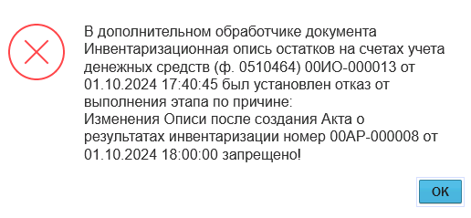
Рисунок 489

В документе по кнопке Печать доступна печатная форма Инвентаризационная опись остатков на счетах учета денежных средств (ф. 0510464).
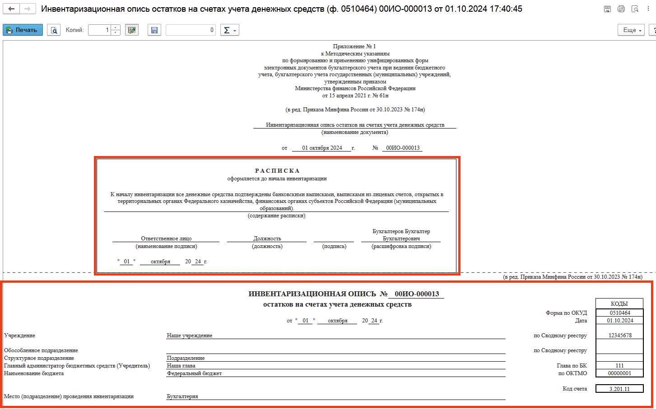
Рисунок 490

При этом, ранее сформированная Расписка также выводится на отдельной странице одновременно с печатью Описи.

Механизм замещения членов комиссии в ходе инвентаризации
При корректной настройке элемента справочника комиссии можно использовать функционал замещения членов комиссии в ходе проведения инвентаризации для элемента справочника комиссии, указанной как инвентаризационная.

Рисунок 491
При установке флага «Ответственный исполнитель» соответствующему члену комиссии в ходе заполнения новой инвентаризационной описи будет автоматически заполнен реквизит «Ответственный исполнитель инв.комиссии».
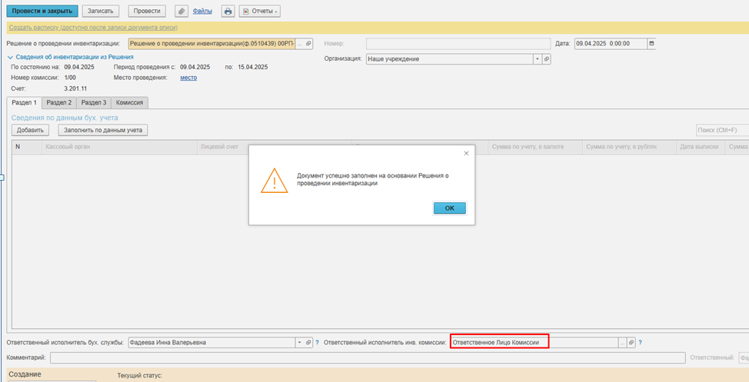
Рисунок 492
Также в случае установки флага отсутствия Председателю комиссии в графу «Замещающий» будет автоматически установлен сотрудник с соответствующим статусом «Заместитель председателя комиссии».
В случае наличия рабочих комиссий в составе инвентаризационной комиссии при отсутствии Уполномоченного председателем лица будет предоставлена возможность выбора замещающего из списка сотрудников со статусом Председатель комиссии и Заместитель председателя комиссии.

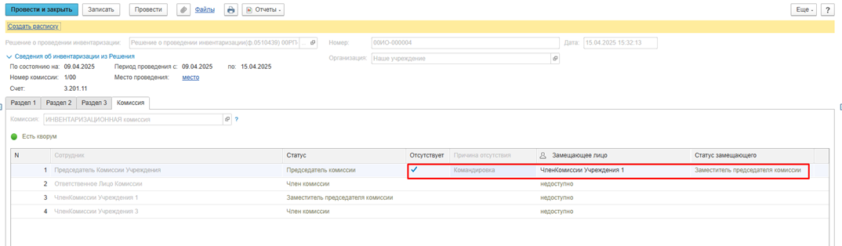
Рисунок 493
При запуске комиссионного подписания замещающий сотрудник получит задачу подписания вначале в качестве члена комиссии, а затем в качестве Председателя комиссии.
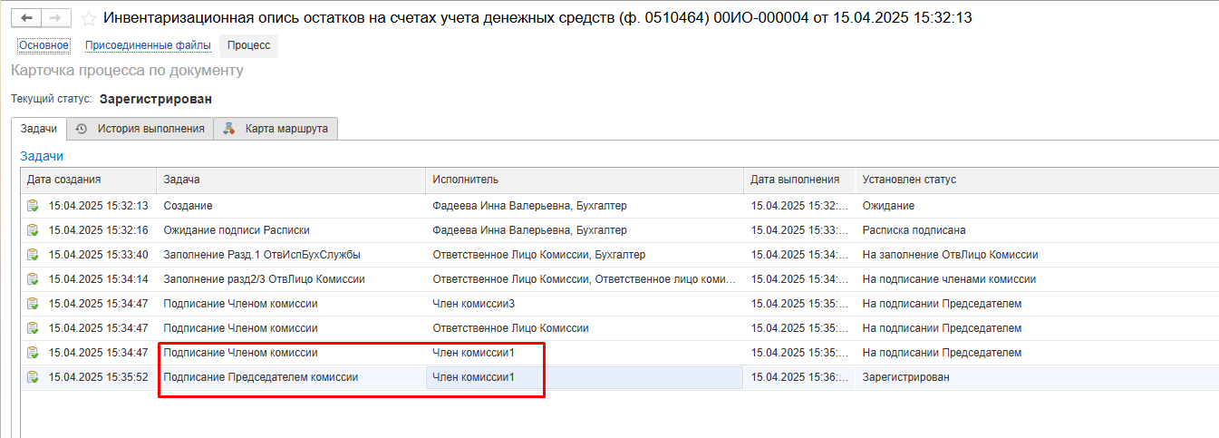
Рисунок 494
При этом следует назначить указанному сотруднику необходимую роль Председатель комиссии для выполнения функций Председателя комиссии.
Дальнейшая отработка документа «Инвентаризационная опись остатков на счетах учета денежных средств (ф. 0510464)» производится в соответствии с бизнес-процессами и шаблонами процессов статусной модели, описанными в разделе 1.12.

Акт о результатах инвентаризации (ф. 0510463)
Акт о результатах инвентаризации (ф.0510463) (далее – Акт (ф. 0510463)) применяется для обобщения результатов проведённой инвентаризационной комиссией инвентаризации и её документального оформления.
В Акте (ф. 0510463) обобщаются результаты инвентаризации, отражённые в инвентаризационных описях, если инвентаризация по группам объектов была проведена по одному Решению (ф. 0510439) и по состоянию на одну дату.
Акт (ф. 0510463) оформляется не позднее дня, следующего за днём окончания инвентаризации по всем группам объектов, проведённых инвентаризационной комиссией.
В случае возникновения нового основания для проведения инвентаризации по группам объектов, по которым инвентаризация завершена, по таким группам объектов необходимо отдельно формировать Акт (ф. 0510463) до формирования Решения (ф. 0510439) по новому основанию (например, смена ответственного лица).
В документе «Акт о результатах инвентаризации» (ф. 0510463) обобщаются результаты инвентаризации, отраженные в инвентаризационных описях, если инвентаризация по группам объектов была проведена по одному Решению о проведении инвентаризации (ф. 0510439) и по состоянию на одну дату.

Бизнес-процесс по документу:
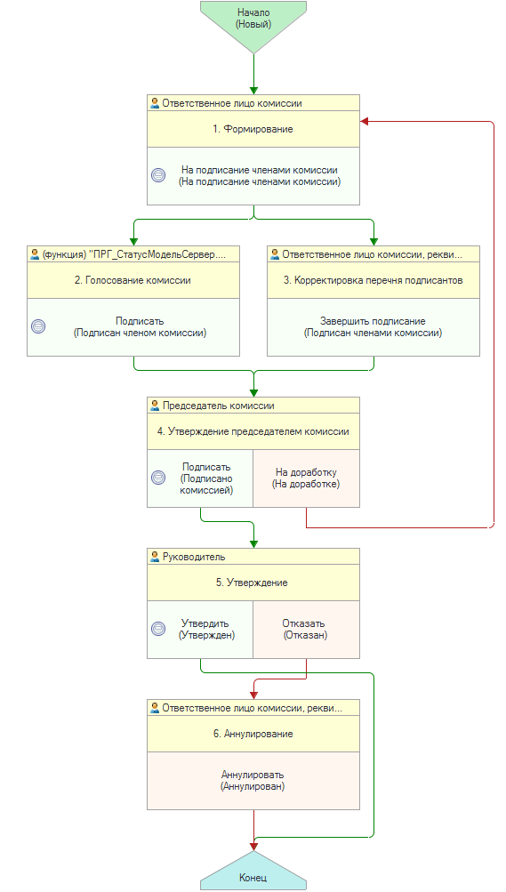
Рисунок 495
Доступ к документу организован через пункт меню быстрого доступа Учет и отчетность раздел Инвентаризация.
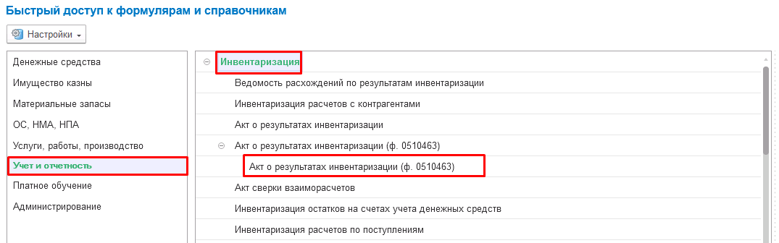
Рисунок 496
Формирование
Акт (ф. 0510463) формируется на основании данных инвентаризационных описей (сличительных ведомостей) ответственным исполнителем из состава Комиссии, уполномоченным на его формирование – пользователем с ролью Ответственное лицо комиссии.
Пользователю на этапе Формирование требуется заполнить реквизит Решение о проведении инвентаризации путём выбора требуемого документа из списка.
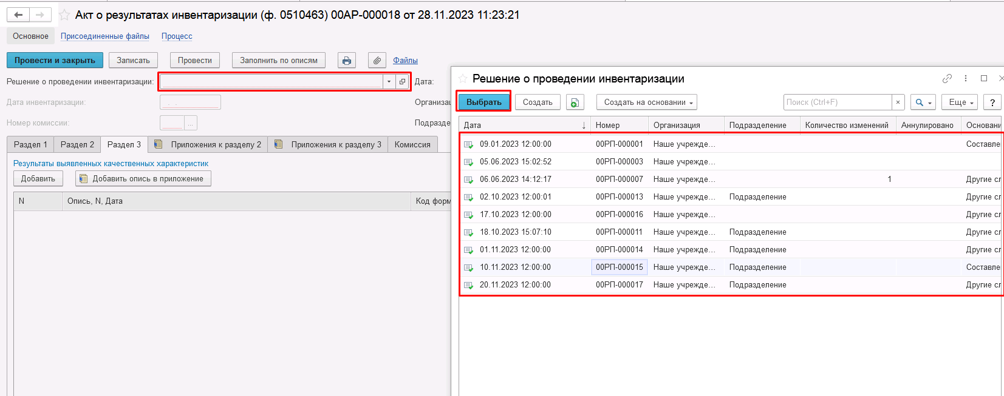
Рисунок 497
Предусмотрено автоматическое заполнение документа сведениями из инвентаризационных описей. Возможна ручная корректировка данных документа.
Для автоматического заполнения документа необходимо предварительно указать Решение о проведении инвентаризации, выбрать из него дату инвентаризации и номер инвентаризационной комиссии. После этого необходимо нажать кнопку «Заполнить по описям».
В автоматическое заполнение попадают документы описей, которые успешно сопоставлены с указанным документом «Решение о проведении инвентаризации». Сопоставление выполняется при выполнении условий:
- документ описи проведен;
- в документе описи указана дата инвентаризации, совпадающая с датой инвентаризации из графы 6 раздела 1 документа «Решение о проведении инвентаризации»;
- документ описи составлен в отношении того же ответственного лица, которое указано в документе «Решение о проведении инвентаризации»;
- документ описи составлен по тем же счетам и КФО, которые указаны в документе «Решение о проведении инвентаризации».
- документ описи составлен по тому же подразделению, которое указано в Акте ф.0510463;
- в документе описи указано то же место инвентаризации, что и в соответствующих строках «Решение о проведении инвентаризации»;
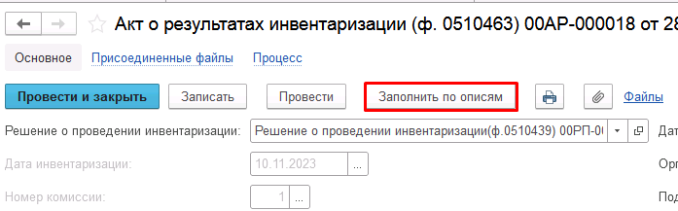
Рисунок 498
В результате чего вкладки документа будут заполнены данными инвентаризационных описей, в шапке которых указано выбранное Решение о проведении инвентаризации.
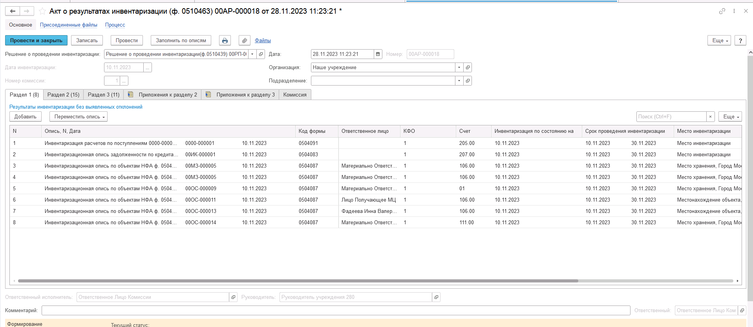
Рисунок 499
Состав, наименование вкладок и размещённые в них данные соответствуют указаниям приказа Минфина РФ 61н:
Акт (ф. 0510463) состоит из трех разделов: раздела 1 «Результаты инвентаризации без выявленных отклонений по суммовым (количественным) показателям и качественным характеристикам», раздела 2 «Результаты инвентаризации с выявленными отклонениями» и раздела 3 «Результаты выявления качественных характеристик».
В разделе 1 «Результаты инвентаризации без выявленных отклонений по суммовым (количественным) показателям и качественным характеристикам» отражается перечень инвентаризационных описей (сличительных ведомостей) в отношении объектов бухгалтерского учета, инвентаризация по которым установила соответствие фактического наличия (состояния) инвентаризируемых объектов учетным данным.
В разделе 2 «Результаты инвентаризации с выявленными отклонениями» отражается перечень инвентаризационных описей (сличительных ведомостей) в отношении объектов бухгалтерского учета, инвентаризация по которым установила несоответствие фактического наличия инвентаризируемых объектов учетным данным, и (или) наличие неподтвержденных расчетов и (или) обязательств, а также несоответствие учетных данных денежных средств банковским выпискам.
В разделе 3 «Результаты выявления качественных характеристик» отражается перечень инвентаризационных описей (сличительных ведомостей) в отношении объектов бухгалтерского учета, инвентаризация по которым установила несоответствие качественных характеристик объектов учетным данным, наличие просроченных (с истекшим сроком исковой давности) расчетов и (или) обязательств (например, объект нефинансового актива не соответствует условиям актива, просроченная задолженность имеет признаки безнадежной задолженности).
Для раздела 1 не предусмотрено приложений.
Для разделов 2 и 3 предусмотрены соответствующие приложения. При указании описи в разделе 2 или 3 обязательно наличие такой описи в соответствующем приложении к разделу.
В Приложениях к разделу 2 раскрываются установленные в ходе инвентаризации отклонения по каждому объекту инвентаризации с указанием принятого инвентаризационной комиссией решения о мерах по их устранению.
В Приложениях 1, 2, 3, 5, 6, 7 к разделу 3 раскрываются характеристики объектов, по которым отражены: факты просроченной задолженности на дату инвентаризации, факты задолженности с истекшим сроком исковой давности, требующие решения об их реклассификации (изменении качественных характеристик).
В Приложении 4 к разделу 3 раскрываются характеристики объектов, не соответствующие условиям актива (подлежащие обесценению).
Далее необходимо во всех строках вкладок Приложения к разделу 2 и Приложения к разделу 3 заполнить графу Решение комиссии по акту путём выбора значения из соответствующего справочника.
Если по какой-то описи автоматически не выявлено никаких расхождений, то опись будет отражена в разделе 1. Если выявлены какие-то расхождения, то опись отражается в разделе 2 или 3 и в соответствующем приложении к разделу.
В разделе 1 предусмотрена кнопка «Переместить опись в раздел (2, 3)». Такое действие может потребоваться, если расхождения в описи автоматически не выявлены, но в действительности они существуют. При нажатии кнопки строка с описью переносится из раздела 1 в указанный раздел 2 или 3.
В разделах 2 и 3 предусмотрена кнопка «Добавить опись в приложение». При нажатии на эту кнопку строка с выбранной описью будет добавлена в соответствующее приложение к разделу.
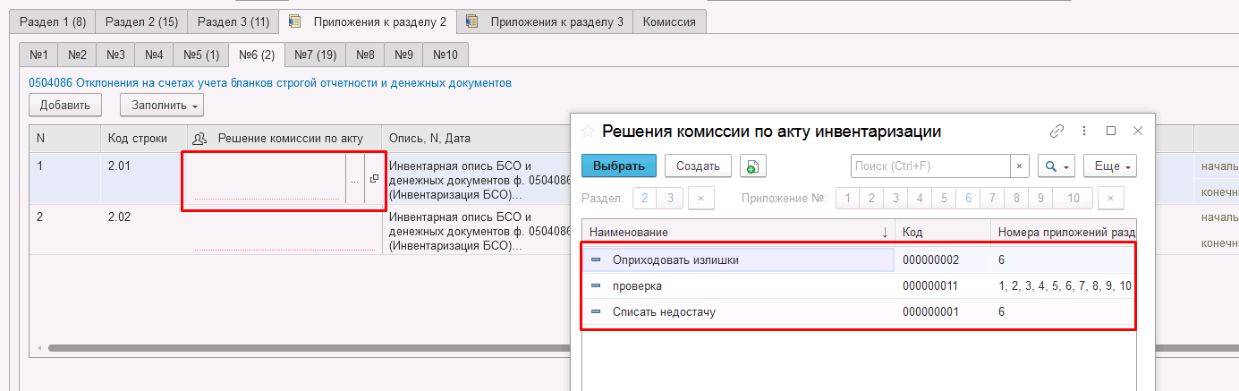
Рисунок 500
Элементы указанного справочника создаются пользователем при помощи кнопки Создать. При создании нового элемента требуется указать Наименование и Наименование полное (при необходимости), также требуется, путём установки флага, указать в приложениях к каким разделам Акта (ф. 0510463) будет доступен для выбора этот элемент справочника.

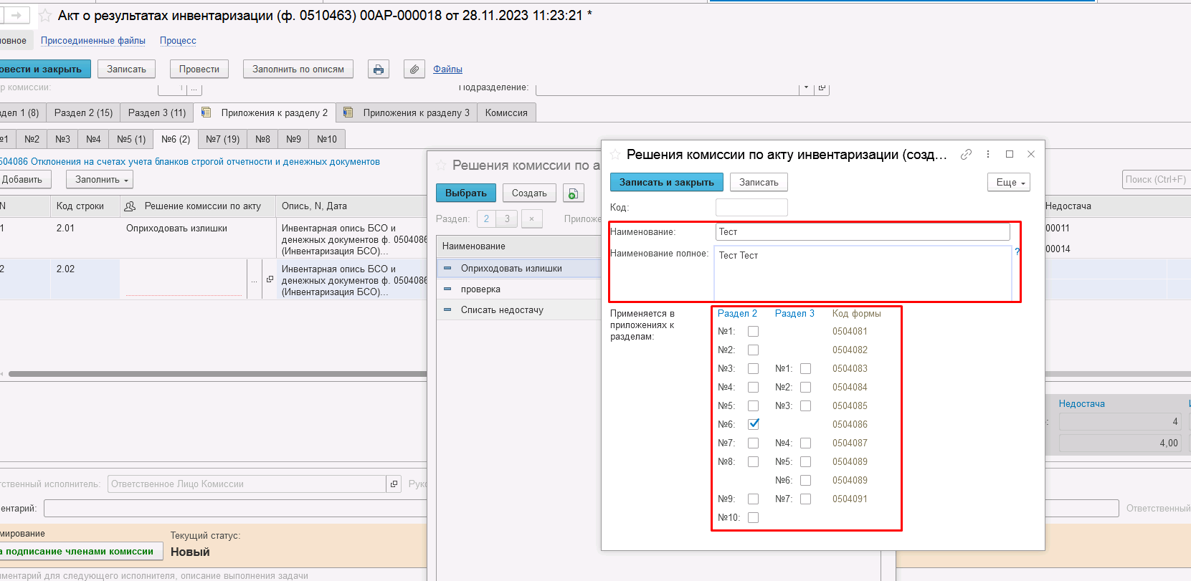
Рисунок 501
Также доступ к указанному справочнику для просмотра и создания новых элементов организован из меню быстрого доступа пункт Учет и отчётность раздел Справочники.
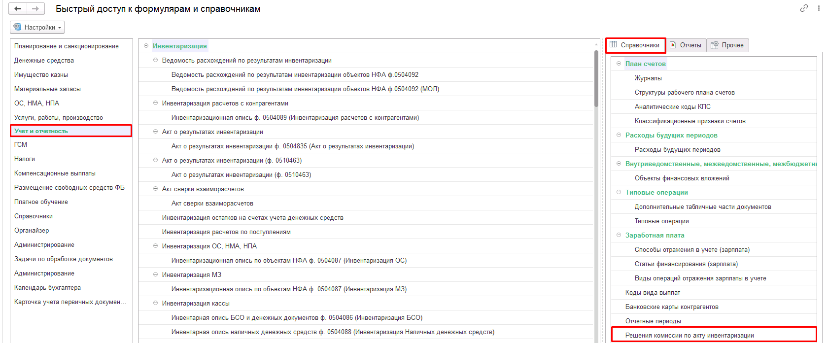
Рисунок 502
Далее необходимо во всех строках вкладок Приложения к разделу 3 кроме приложения №4, обязательно указать Тип качественной характеристики путём выбора значения из выпадающего списка.

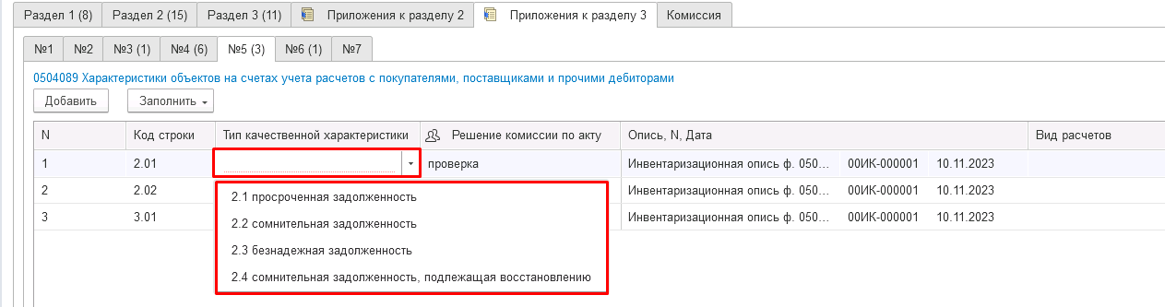
Рисунок 503

Вкладка Комиссия заполняется автоматически. На закладке «Комиссия» указывается инвентаризационная комиссия, выбранная ранее из документа «Решение о проведении инвентаризации».
Если в Решении о проведении инвентаризации (ф.0510439) есть рабочие комиссии, то Акт подписывается в соответствии с пунктом 64.103 приказа Минфина РФ 61н: в случае наличия в элементе справочнике «Комиссии» в составе членов комиссии сотрудников, отмеченных флагами «Уполномоченное председателем лицо», в качестве подписантов на закладке «Комиссия» документ будет заполнены только такими членами комиссии.
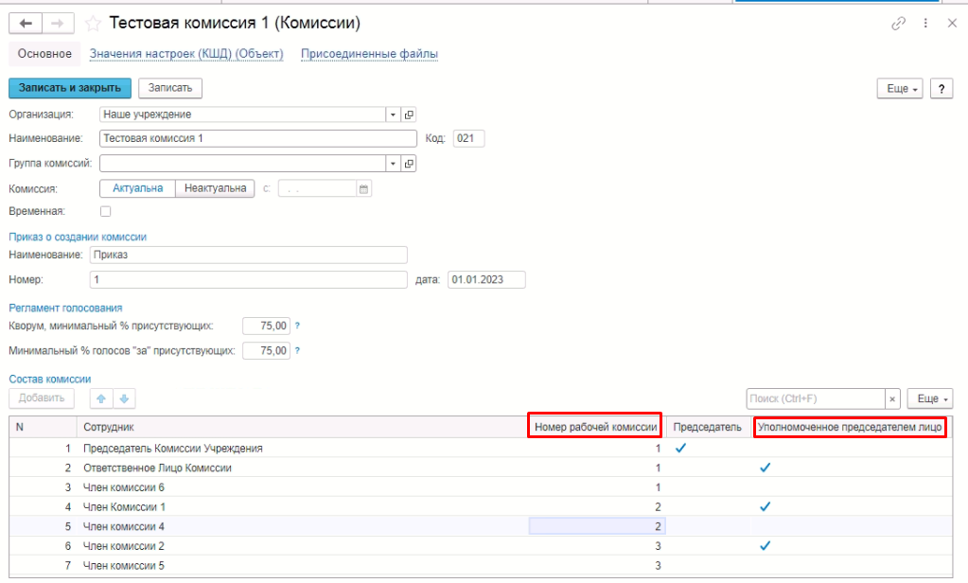
Рисунок 504
В случае отсутствия какого-либо из членов комиссии, следует установить флаг в поле Отсутствует, и обязательно указать Причину отсутствия путём выбора значения из справочника в соответствующем реквизите.

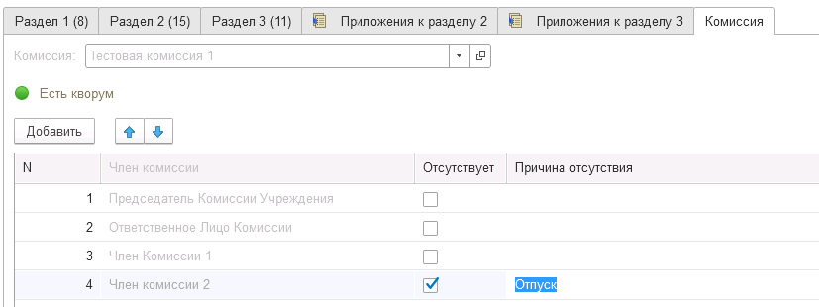
Рисунок 505
На первом этапе в документе обязательно должен быть заполнен реквизит Ответственный исполнитель равный текущему пользователю. Для автоматического заполнения указанного реквизита требуется корректная настройка сопоставления текущего пользователя с физическим лицом и сотрудником.
Для перевода формуляра на следующий этап бизнес-процесса и начала процесса подписания пользователю необходимо воспользоваться резолюцией На подписание членами комиссии.
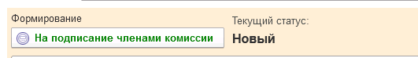
Рисунок 506
Важно! При переводе формуляра на следующий этап выполняется блокирующий контроль заполнения хотя бы одной вкладки документа. При этом если заполнена хотя бы одна вкладка разделов 2 и/или 3, обязательно должно быть заполнено хотя бы одно приложение к соответствующему разделу.
В ином случае будут выведены соответствующие блокирующие сообщения.
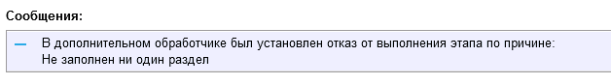
Рисунок 507
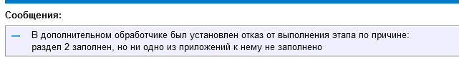
Рисунок 508
Важно! При переводе формуляра на следующий этап выполняется блокирующий контроль заполнения следующих данных ответственного исполнителя:
- Должность
- ФИО
- Телефон
- Email
Поэтому перед переводом формуляра на следующий этап необходимо проверить заполнение указанных реквизитов в карточке сотрудника – ответственного исполнителя по формуляру.
Далее происходит проверка на указание причины отсутствия сотрудников. Если для члена комиссии установлен флаг отсутствия, но не указана причина отсутствия, будет выведено соответствующее сообщение.
Рисунок 509
После отправки документа на подписание, процесс по документу выглядит следующим образом:
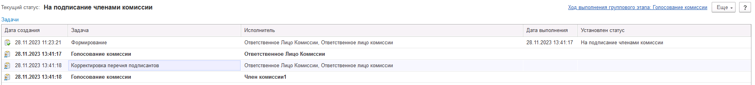
Рисунок 510
Автоматически будут сформированы задачи на всех присутствующих (по которым не установлен флаг Отсутствует) членов комиссии и куратора (третий этап Корректировка перечня подписантов).
!Важно обратить внимание на наличие записей в справочнике Настройка связи пользователя и сотрудника. В случае если в справочнике заведена запись соответствия сотрудника и пользователя, отличающаяся от типовых настроек пользователя, то при отработке задачи, задача создастся именно тому пользователю, который выбран в справочнике Настройка связи пользователя и сотрудника.
Подписание членами комиссии
На данном этапе пользователю с ролью Член комиссии необходимо ознакомится с документом и выполнить подписание при помощи кнопки-резолюции Подписать.
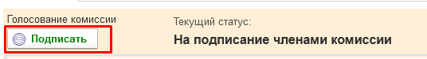
Рисунок 511
Пользователь с ролью Ответственное лицо комиссии имеет возможность контролировать ход состояния голосования членами комиссии.
Для этого пользователь открывает документ, переходит по ссылке Процесс, далее нажимаем по ссылке Ход выполнения группового этапа: Голосование комиссии.

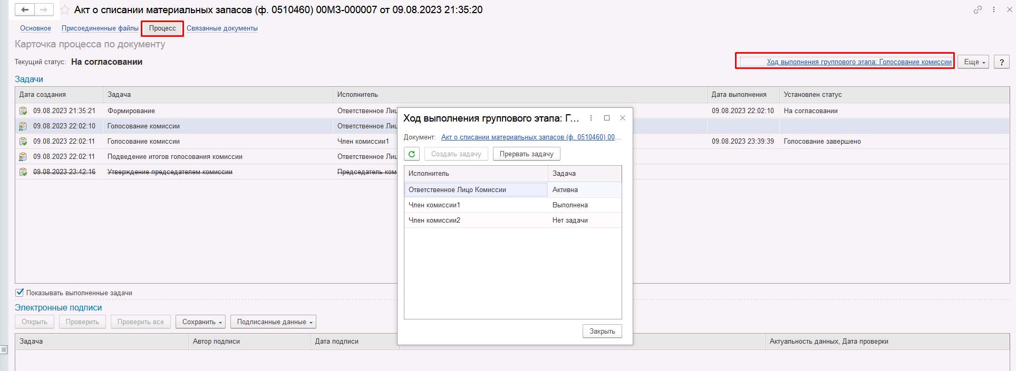
Рисунок 512

В открывшейся форме будет доступна информация о списке исполнителей и статусе выполнения задачи.
В случае невозможности проведения голосования одним из членов комиссии, пользователю с ролью Ответственное лицо комиссии необходимо во вкладке Комиссия установить для данного члена комиссии флаг Отсутствует и указать Причину отсутствия.
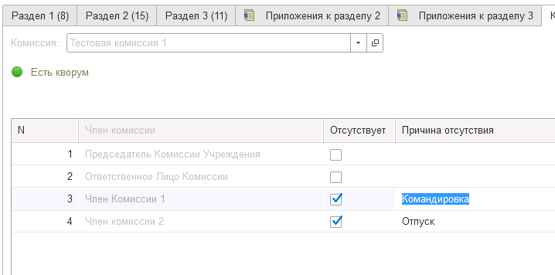
Рисунок 513
Важно! При завершении этапа также выполняется проверка на указание причины отсутствия сотрудников. Если для члена комиссии установлен флаг отсутствия, но не указана причина отсутствия, будет выведено соответствующее сообщение.
Рисунок 514
После чего в форме Ход выполнения группового этапа: Голосование комиссии прервать задачу пользователя, нажав кнопку Прервать задачу.
В форме документа в окне Процесс задача пользователя будет отображена как отменённая.
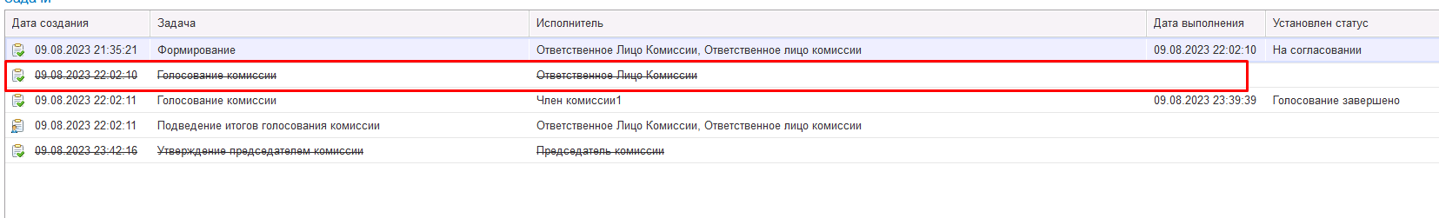
Рисунок 515
В случае если все члены комиссии подписали самостоятельно, задача Корректировка перечня подписантов будет автоматически отменена.
Важно! Исполнение задачи на этапе Корректировка перечня подписантов требуется только в случае, если кто-либо из членов комиссии не смог подписать документ.
После выполнения / невыполнения задач процесса Голосование комиссии членами комиссии, результирующее действие Корректировка перечня подписантов необходимо выполнить пользователю с ролью Ответственное лицо комиссии.
После завершения процесса подписания членами комиссии документ будет направлен на этап Утверждение председателем комиссии пользователю с ролью Председатель комиссии.
На данном этапе пользователю необходимо ознакомится с документом и выполнить подписание при помощи кнопки-резолюции Утвердить.
В случае если в документе выявлены несоответствия, либо необходимо внести изменения в документ, пользователь может воспользоваться резолюцией На доработку. В этом случае документ будет направлен на первый этап пользователю с ролью Ответственное лицо комиссии, сформировавшему документ.
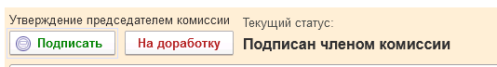
Рисунок 516
В случае если нажата кнопка-резолюция Утвердить, документ будет направлен на этап Утверждение пользователю с ролью Руководитель.
На этапе Утверждение пользователю с ролью Руководитель необходимо ознакомиться с документом и выполнить подписание при помощи кнопки-резолюции Утвердить.
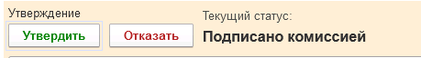
Рисунок 517
Либо, в случае принятия отрицательного решения, воспользоваться кнопкой-резолюцией Отказать. В этом случае документ будет направлен пользователю с ролью Ответственное лицо комиссии, сформировавшему документ для Аннулирования.
При нажатии кнопки-резолюции Утвердить при условии корректно настроенного сопоставления пользователя, физического лица и сотрудника будет автоматически заполнен реквизит Руководитель в подвале документа сотрудником, выполнившим подписание.
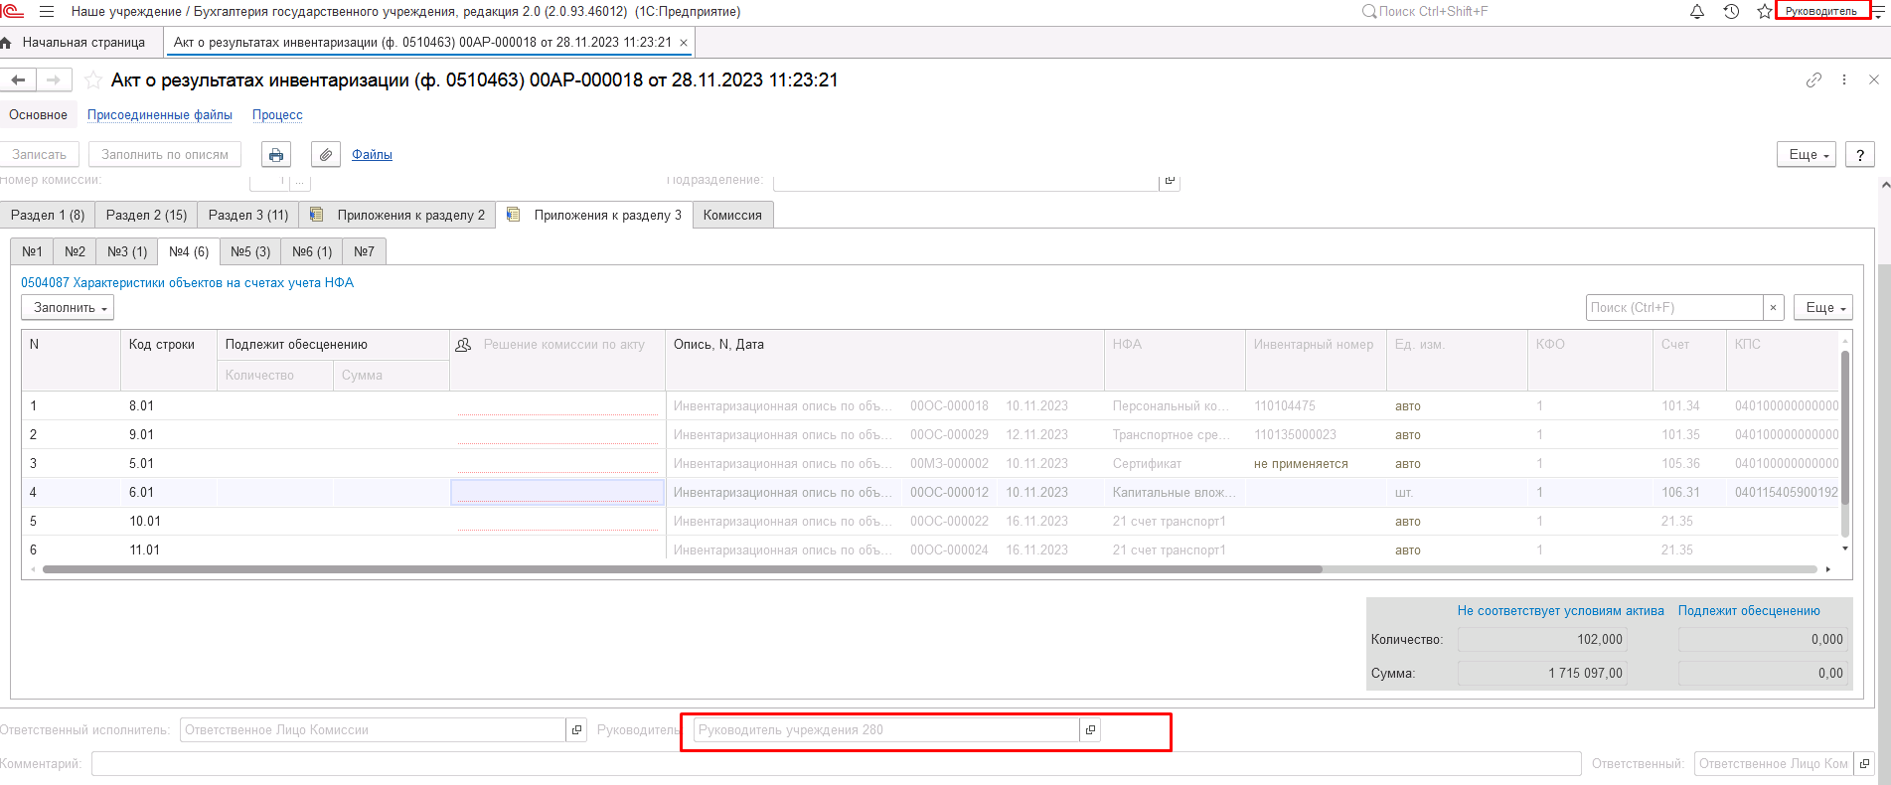
Рисунок 518
Бизнес-процесс завершён. Документу присвоен конечный статус Утверждён.
В документе доступен вывод печатной формы Акта о результатах инвентаризации (ф.0510463).
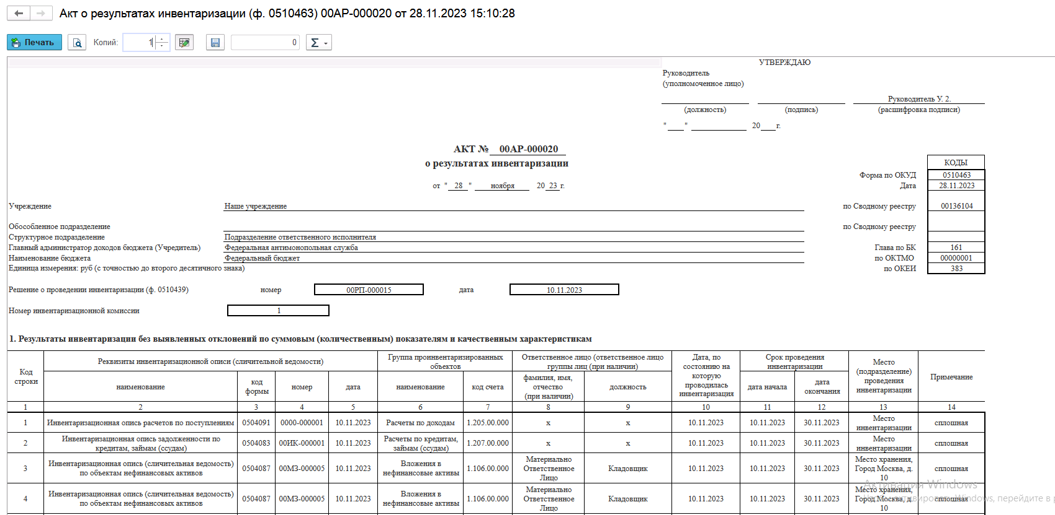
Рисунок 519

Механизм замещения членов комиссии в ходе инвентаризации
При корректной настройке элемента справочника комиссии можно использовать функционал замещения членов комиссии в ходе проведения инвентаризации для элемента справочника комиссии, указанной как инвентаризационная.
Рисунок 520
В случае установки флага отсутствия Председателю комиссии в графу «Замещающий» будет автоматически установлен сотрудник с соответствующим статусом «Заместитель председателя комиссии».
В случае наличия рабочих комиссий в составе инвентаризационной комиссии при отсутствии Уполномоченного председателем лица будет предоставлена возможность выбора замещающего из списка сотрудников со статусом Председатель комиссии и Заместитель председателя комиссии.
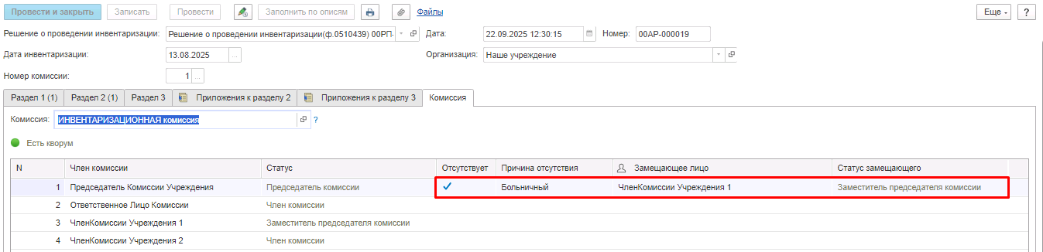
Рисунок 521
При запуске комиссионного подписания замещающий сотрудник получит задачу подписания вначале в качестве члена комиссии, а затем в качестве Председателя комиссии.
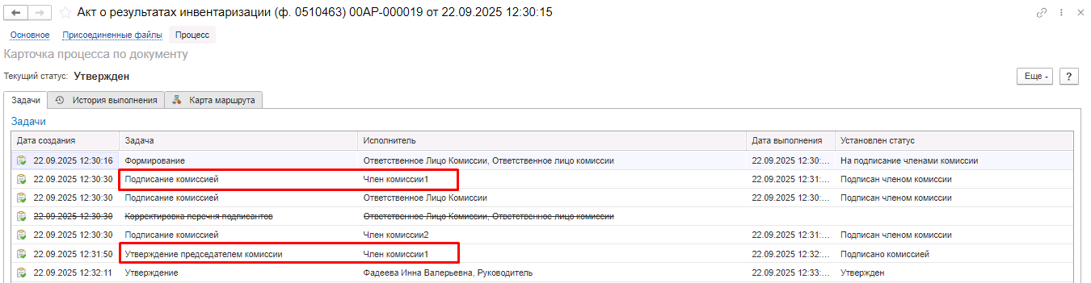
Рисунок 522
При этом следует назначить указанному сотруднику необходимую роль Председатель комиссии для выполнения функций Председателя комиссии.
Дальнейшая отработка документа «Акт о результатах инвентаризации (ф. 0510463)» производится в соответствии с бизнес-процессами и шаблонами процессов статусной модели, описанными в разделе 1.13.

Инвентаризационная опись расчетов по поступлениям (ф. 0510468)
Инвентаризационная опись расчетов по поступлениям (ф. 0510468) (далее - Инвентаризационная опись (ф. 0510468) применяется инвентаризационной комиссией для отражения результатов проведения инвентаризации расчетов по доходам (поступлениям) учреждений, учтенных на балансовых счетах 020500000 "Расчеты по доходам", 020900000 "Расчеты по ущербу и иным доходам", а также на забалансовых счетах 04 "Сомнительная задолженность", 20 "Задолженность, невостребованная кредиторами".
Бизнес-процесс по документу:

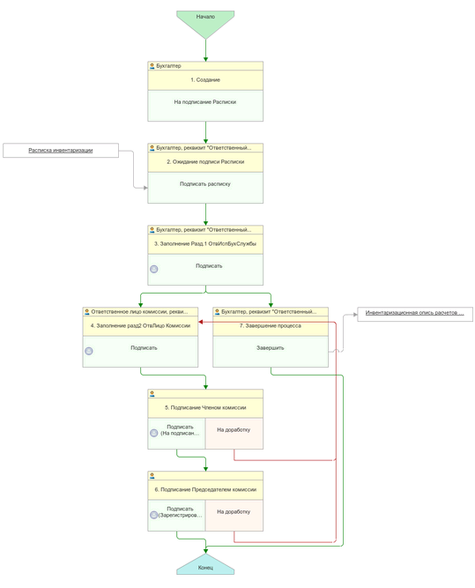
Рисунок 523

Доступ к документу организован через пункт меню быстрого доступа Учет и отчетность раздел Инвентаризация.
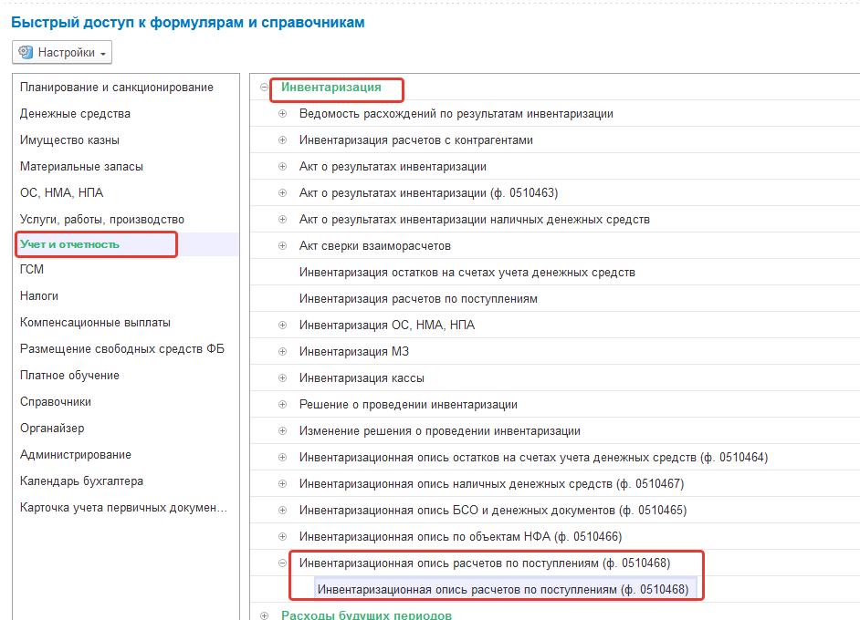
Рисунок 524

Формирование
Инвентаризационная опись расчетов по поступлениям (ф. 0510468) формируется ответственным исполнителем бухгалтерской службы (пользователь с ролью Бухгалтер) на основании Решения (ф. 0510439) по ответственному лицу и месту (подразделению) проведения инвентаризации и детализируется по каждому поступлению не позднее дня начала инвентаризации, указанного в документе Решение о проведении инвентаризации, далее – Решение.
Пользователю на этапе Формирование требуется заполнить реквизит Решение о проведении инвентаризации путём выбора требуемого документа из списка.
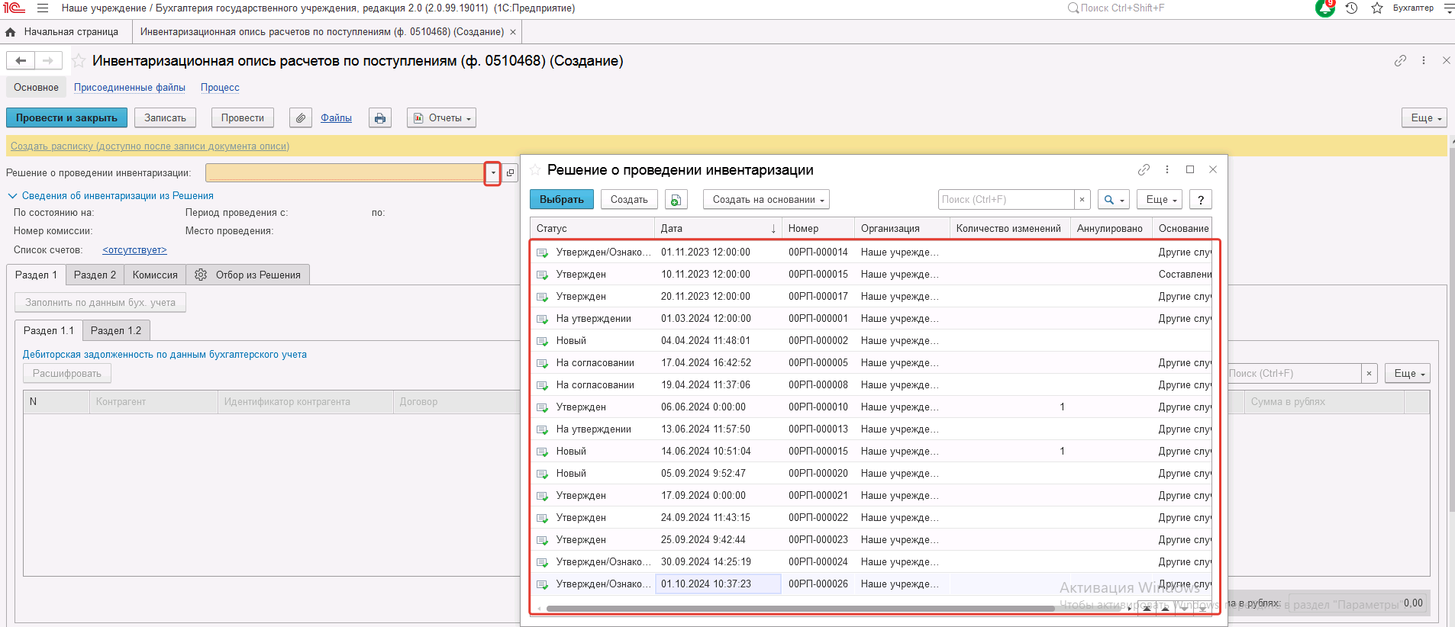
Рисунок 525

Будет открыто окно Выбор данных из Решения с учетом изменений со строками по счетам, соответствующим формируемой описи.
В окне Выбор данных из Решения с учетом изменений необходимо отметить строку, по которой следует заполнить документ описи, и нажать на кнопку Выбрать строки. Для формирования описи по каждой строке Решения необходимо снять галку «По счетам».
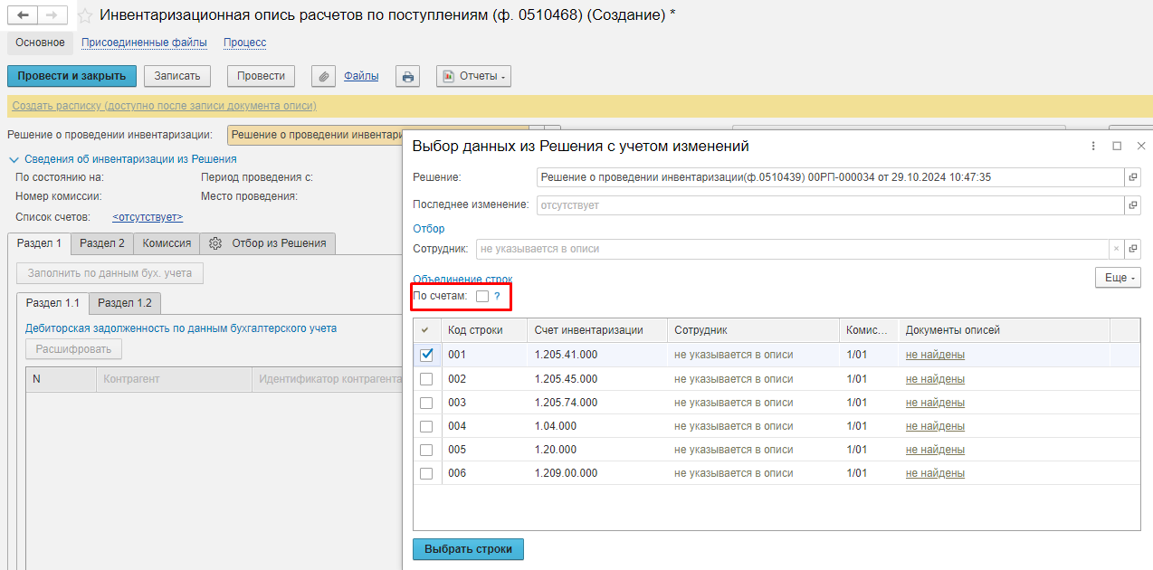
Рисунок 526
Для объединения всех счетов в рамках формирования одной описи необходимо установить галку «По счетам». При этом возможно формирование описи большого объема.

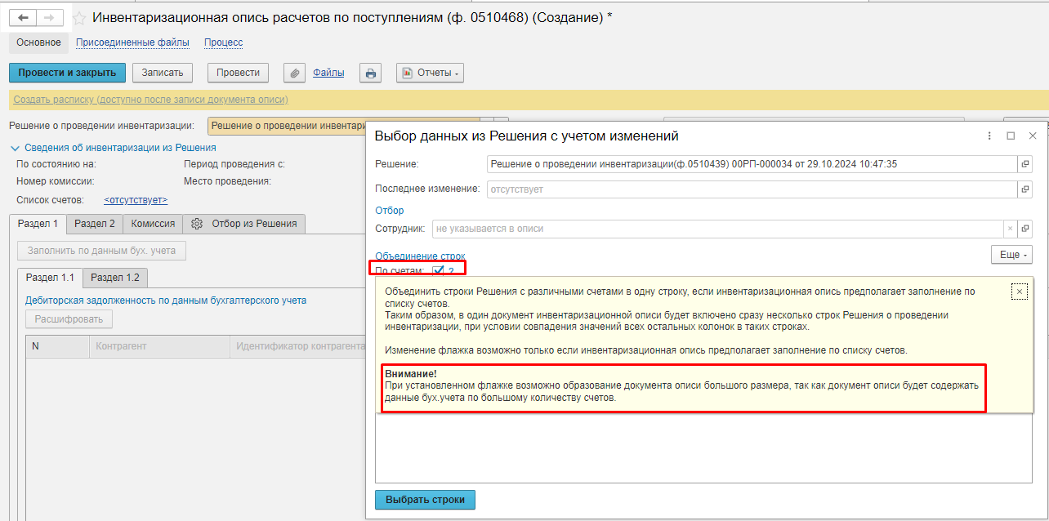
Рисунок 527

После этого будет автоматически заполнена закладка Комиссия составом инвентаризационной комиссии, а также реквизиты в шапке документа Инвентаризационная опись расчетов по поступлениям (ф. 0510468), в группе реквизитов Сведения об инвентаризации из Решения:
- По состоянию на – дата, по состоянию на которую проводится инвентаризация, в формате "ДД.ММ.ГГГГ";
- Номер комиссии – номер инвентаризационной комиссии;
- Список счетов – коды счетов (КФО, счет и субсчет), по которым проводится инвентаризация;
- Период проведения с/по – даты начала и окончания инвентаризации в формате "ДД.ММ.ГГГГ";
- Места проведения – адреса или места проведения инвентаризации.
Редактирование вышеперечисленных реквизитов не предусмотрено, так как они зафиксированы документом Решение о проведении инвентаризации, выбранном в шапке документа.

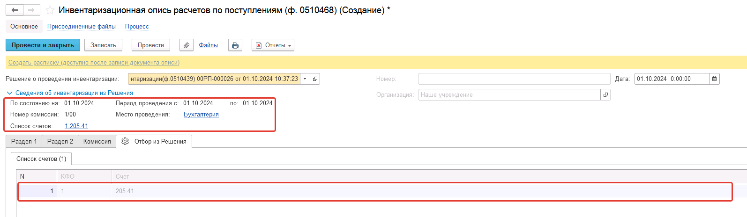
Рисунок 528

В подвале документа следует заполнить Ответственного исполнителя инвентаризационной комиссии. При этом указанный сотрудник должен присутствовать в составе комиссии на закладке Комиссия.
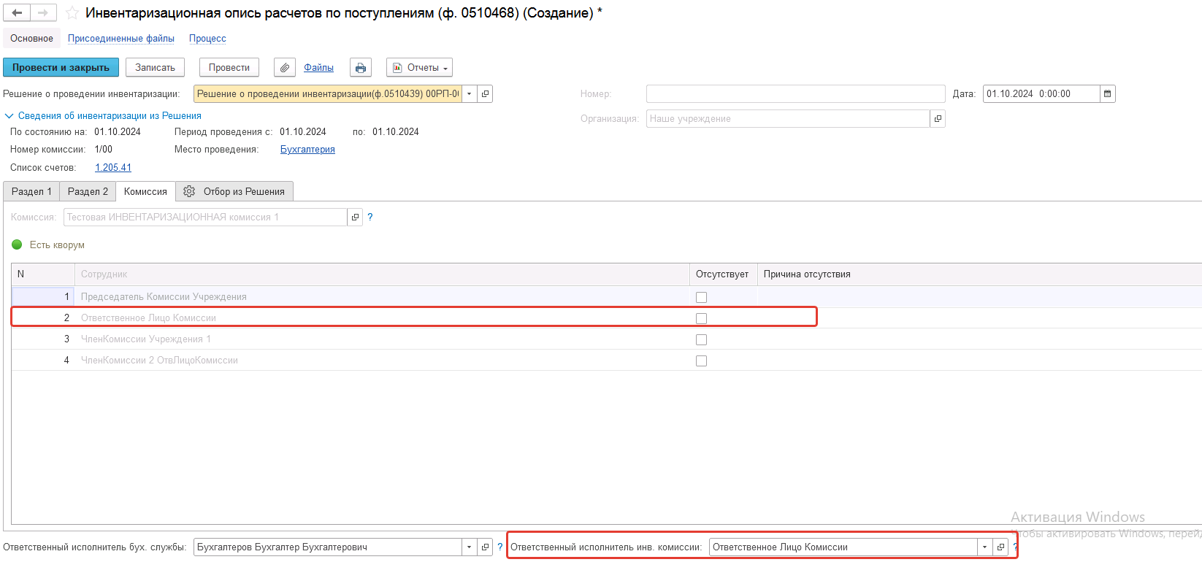
Рисунок 529

Реквизит Ответственный исполнитель бух. службы будет заполнен автоматически значением соответствующего Сотрудника, который связан с Физическим лицом, указанным для пользователя, создавшего документ.
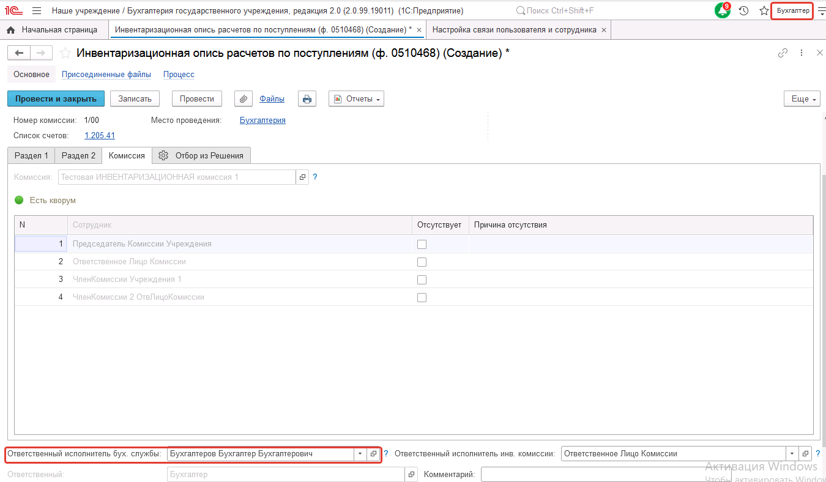
Рисунок 530

Если на момент формирования пользователю известно о том что члены комиссии отсутствуют, пользователь может перейти на вкладку Комиссия и установить флаг Отсутствует для членов комиссии.
Важно! В случае установки флага Отсутствует необходимо обязательно установить Причину отсутствия.
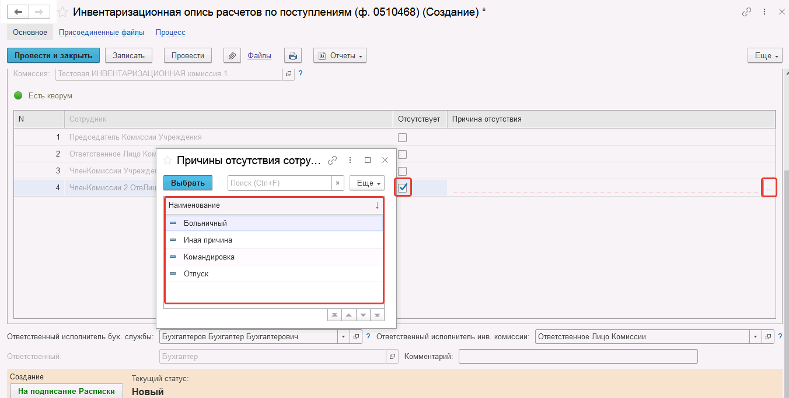
Рисунок 531
Внимание! Для описей большого объема редактирование состава комиссии, указанного на закладке «Комиссия», в связи с особенностями технической реализации возможны только на этапе заполнения заголовочного документа! На дальнейших этапах редактирование состава комиссии невозможно! Редактирование состава комиссии проводится в соответствии с обязательностью кворума 2/3 от общего количества членов комиссии.
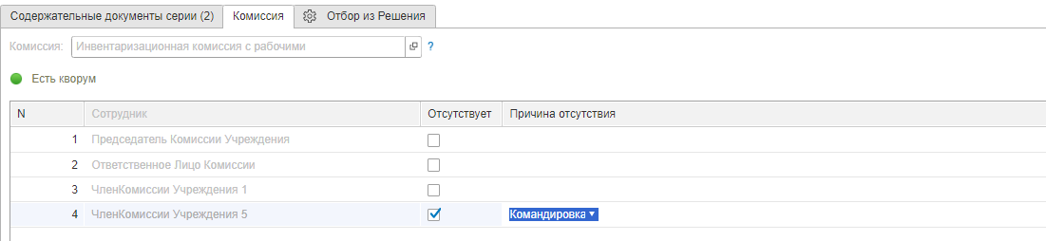
Рисунок 532
Далее пользователю необходимо направить документ на следующий этап бизнес-процесса при помощи кнопки-резолюции На создание расписки.
При этом документ направляется пользователю с ролью Бухгалтер для создания расписки.

Рисунок 533

Также выполняется проверка на указание причины отсутствия сотрудников. Если для члена комиссии установлен флаг отсутствия, но не указана причина отсутствия, будет выведено соответствующее сообщение.
Рисунок 534

Важно! Выполняется проверка кворума присутствия – 2/3 от общего числа членов комиссии (не зависит от % присутствия в карточке комиссии).
Рисунок 535

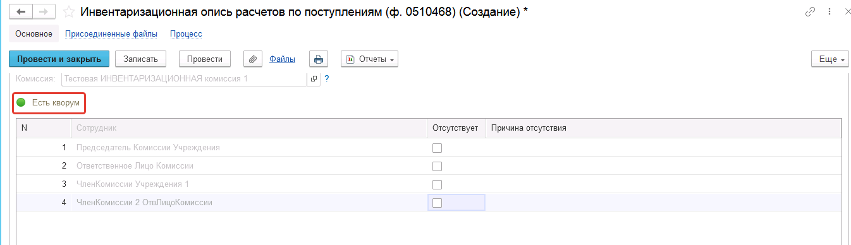
Рисунок 536

Создание расписки
На данном этапе необходимо в шапке документа нажать кнопку «Создать расписку», для этого формуляр необходимо записать по кнопке Записать.
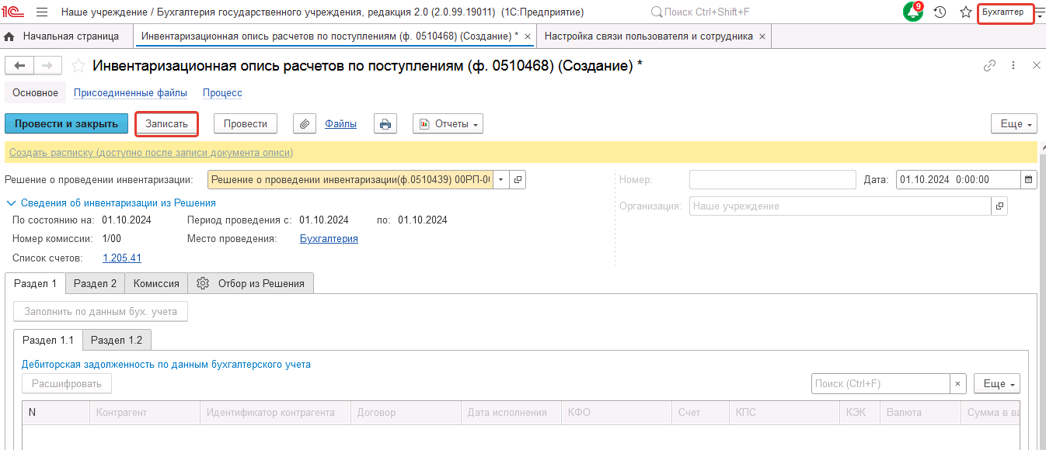
Рисунок 537
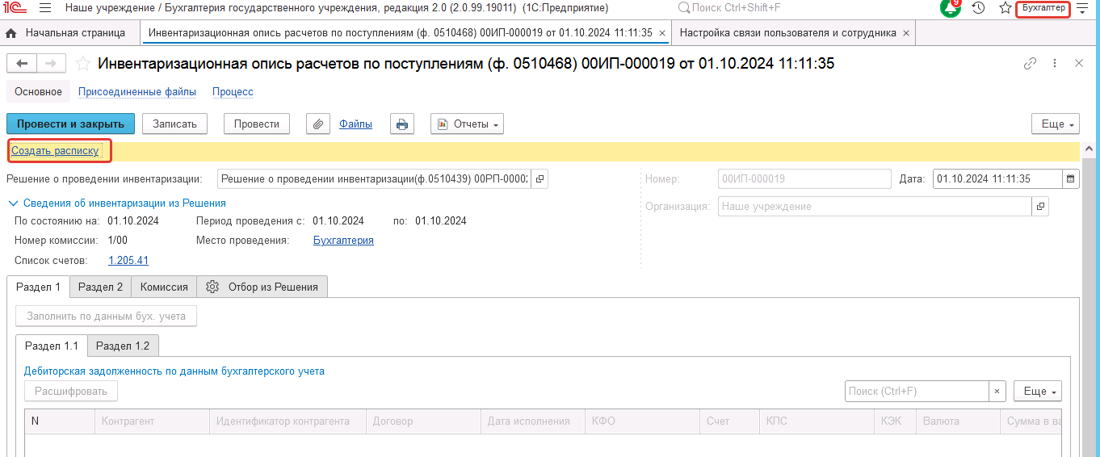
Рисунок 538

При этом Инвентаризационная опись расчетов по поступлениям (ф. 0510468) остается в статусе Ожидание подписи Расписки
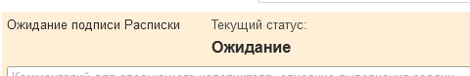
Рисунок 539

В результате открывается форма нового документа Расписка инвентаризации. Все реквизиты документа заблокированы для изменения.
Пользователю необходимо подписать Расписку при помощи кнопки-резолюции «Подписать». Кнопка-резолюции «ОтсутствиеОЛ по уважит.причине» для данной формы не используется.

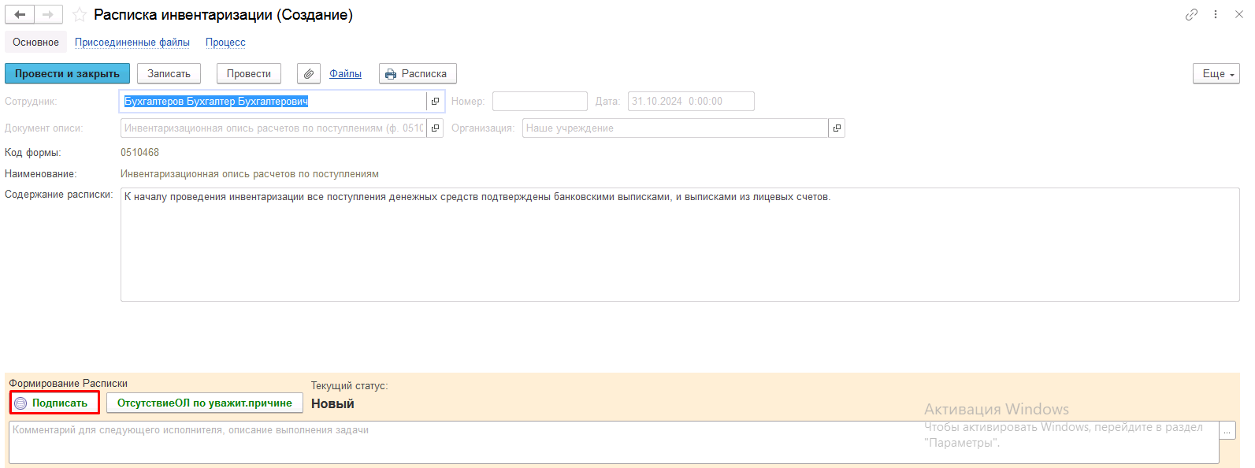
Рисунок 540

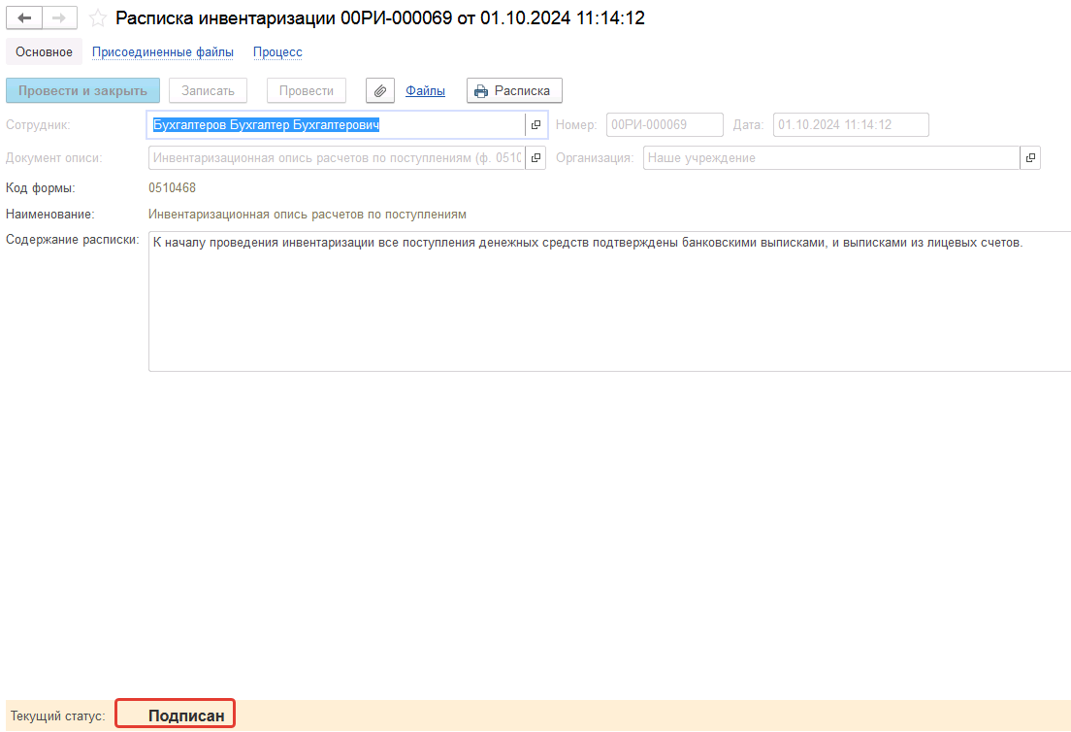
Рисунок 541

После подписания необходимо закрыть окно документа Расписка. Для автоматического изменения статуса «Ожидание Расписки» в Инвентаризационной описи на «Расписка подписана» следует нажать ЕЩЕ – Перечитать в правом верхнем углу или закрыть и снова открыть Инвентаризационная опись
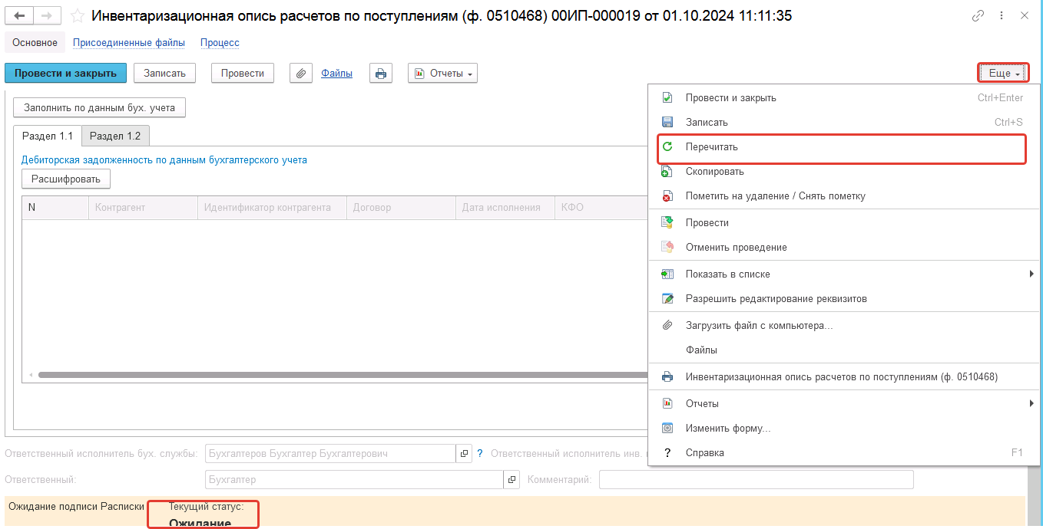
Рисунок 542
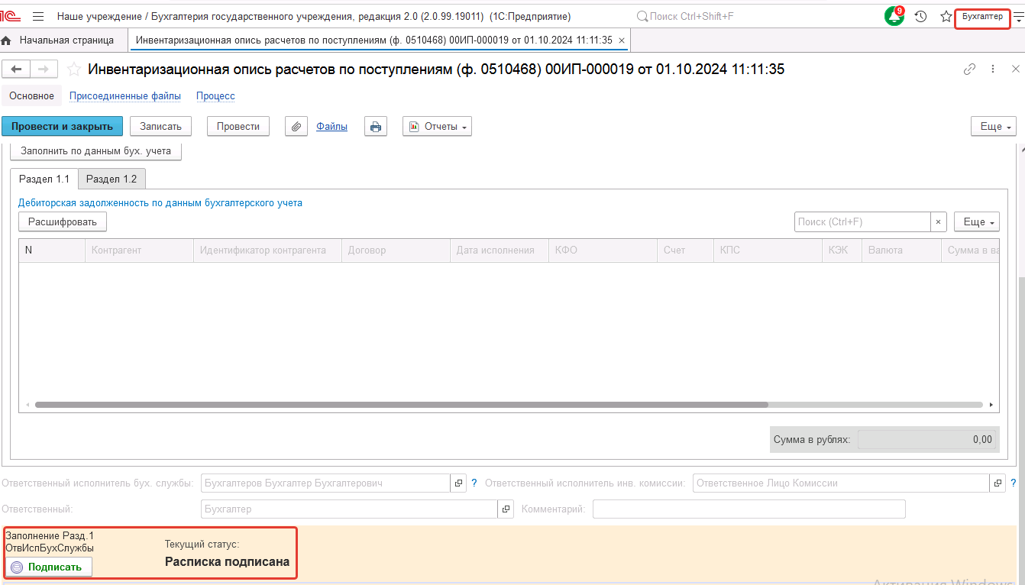
Рисунок 543

Заполнение раздела 1 Ответственным исполнителем бух. службы при формировании описи по каждой строке Решения
Пользователю необходимо перейти на вкладку «Раздел 1» документа и нажать кнопку «Заполнить по данным бух. учета»

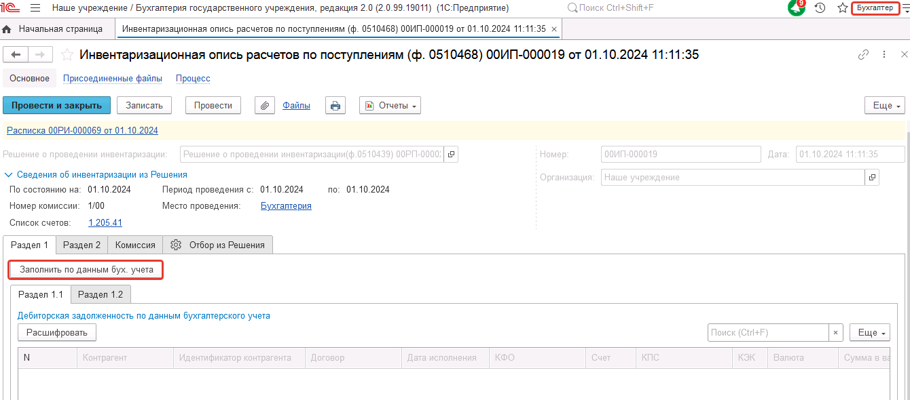
Рисунок 544

Важно! Также, в соответствии с пунктом 32 приложения N 1 к приказу Минфина от 30 декабря 2017 г. N 274н присутствуют две дополнительные кнопки для заполнения раздела 1:
- Заполнить - Просроченную – заполняются только остатки просроченной задолженности.
- Заполнить - Просроченную и без оборотов за год – заполняются остатки просроченной задолженности, а также остатки любой задолженности без оборотов за год. Обороты проверяются с начала года до конца дня, предшествующего дате "Инвентаризация по состоянию на".

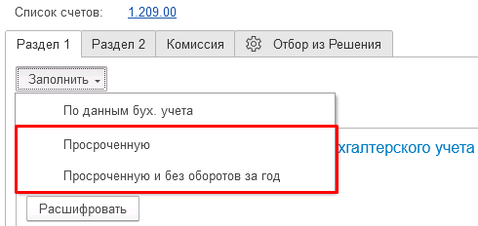
Рисунок 545

Таблица Раздела 1.1 (Дебиторская задолженность по данным бухгалтерского учета) и 1.2 (кредиторская задолженность по данным бухгалтерского учета) будет заполнена соответствующими остатками по соответствующим счетам на конец предыдущего дня от даты, по состоянию на которую проводится инвентаризация, указанной в шапке документа в реквизите По состоянию на.

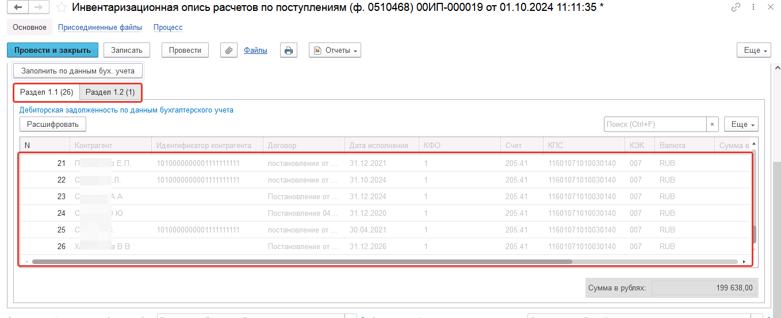
Рисунок 546

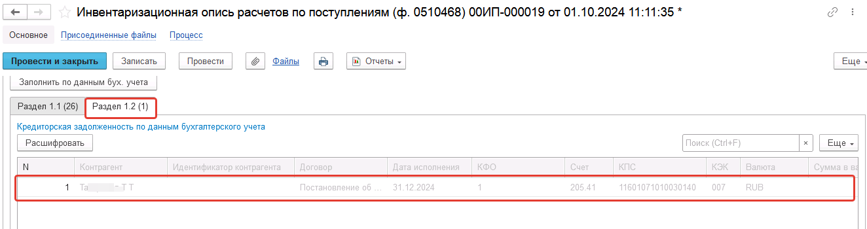
Рисунок 547

Ручная корректировка данных в табличной части Раздела 1 не предусмотрена.
С помощью команды «Расшифровать» можно проанализировать сложившуюся сумму задолженности с помощью отчета «Анализ состояния задолженности» в разрезе дат исполнения
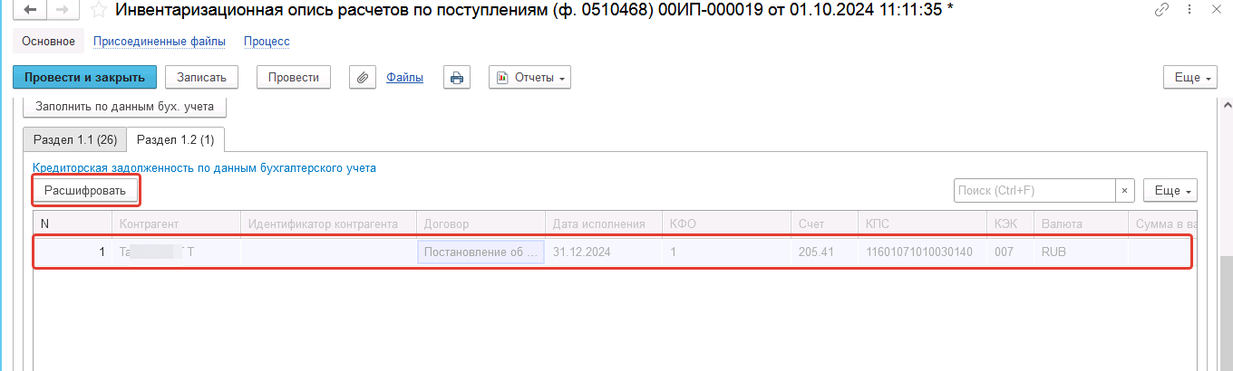
Рисунок 548
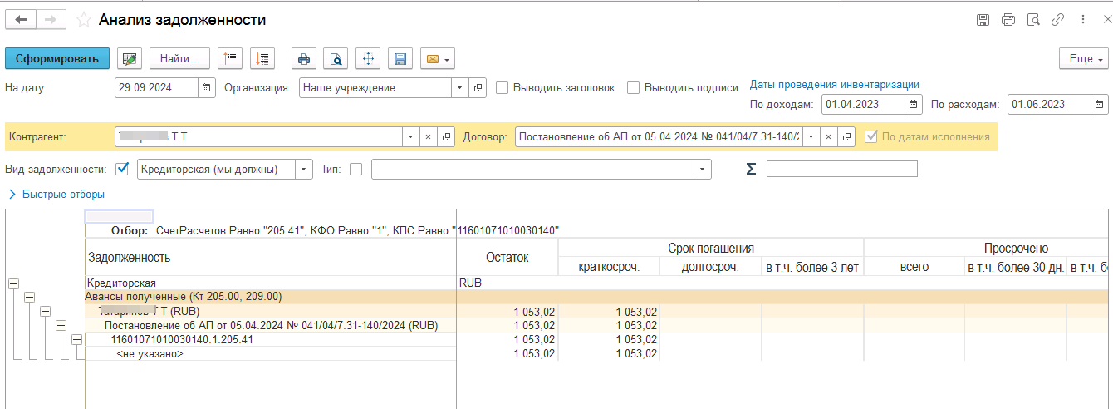
Рисунок 549

После заполнения данными раздела 1 пользователю необходимо выполнить подписание документа при помощи кнопки-резолюции «Подписать».
Документ будет направлен на следующий этап БП пользователю, указанному в реквизите Ответственный исполнитель инв. комиссии (роль Ответственное лицо комиссии).
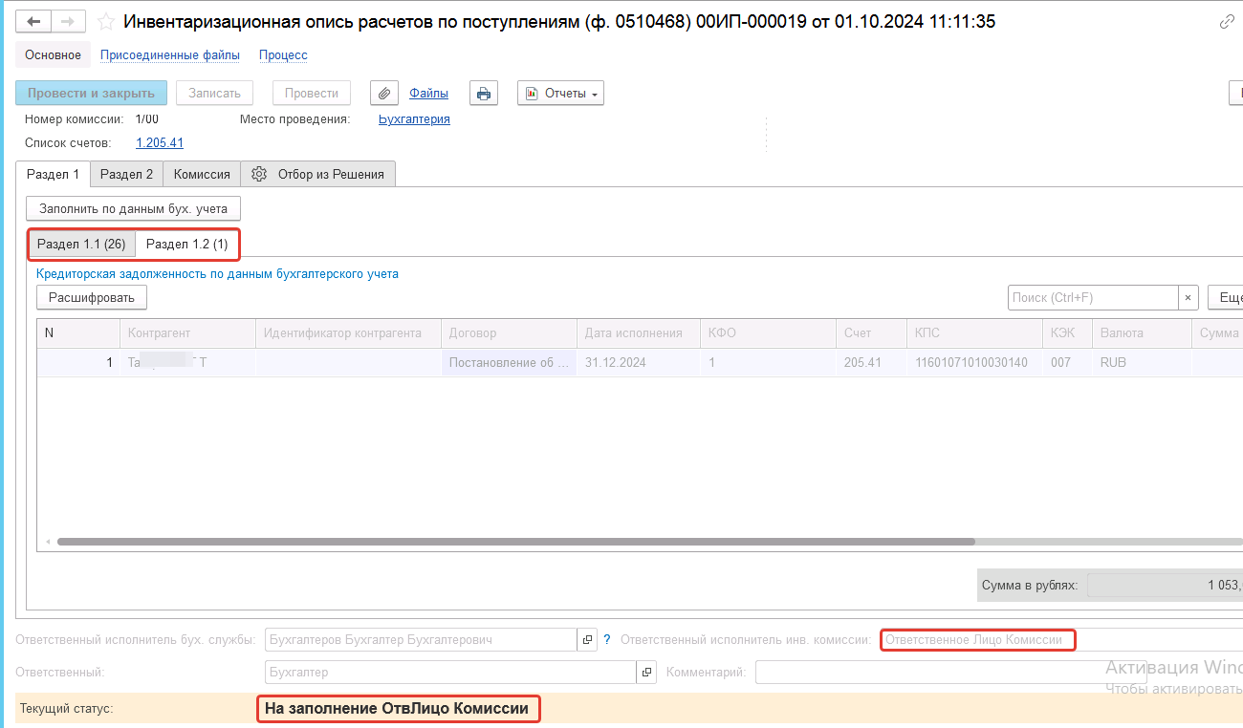
Рисунок 550
Заполнение раздела 1 Ответственным исполнителем бух. службы при формировании описи по всем счетам Решения
Пользователю необходимо перейти на вкладку «Раздел 1» документа и нажать кнопку «Заполнить по данным бух. учета».
При заполнении вкладки «Раздел 1» происходит анализ количества строк для заполнения. Если количество строк в одном документе превышает установленный параметр 5.000, то заполняемый документ превращается в заголовочный, а табличная часть раздела 1 заполняется списком содержательных документов.
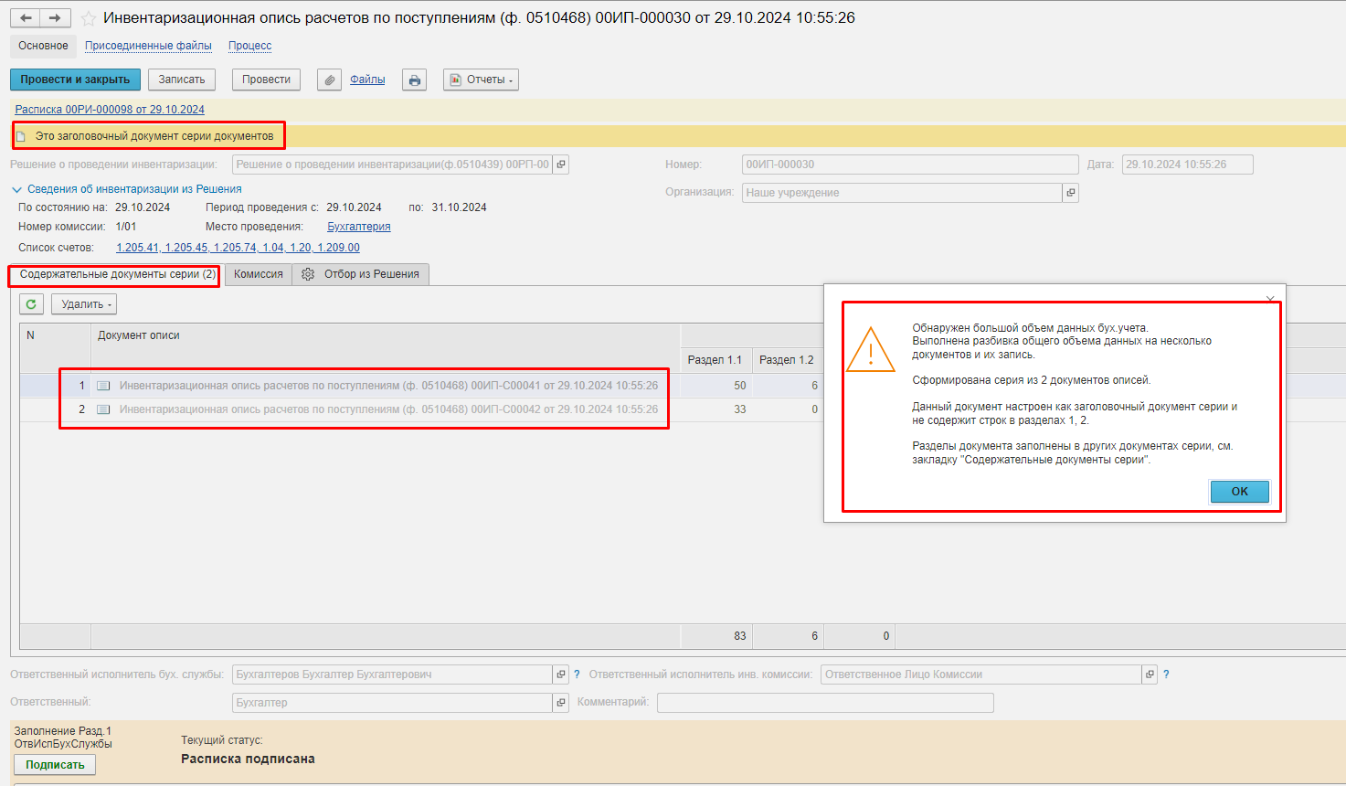
Рисунок 551
Для дальнейшей обработки содержательных документов необходимо перевести заголовочный документ в статус «Завершение процесса» с помощью кнопки-резолюции «Подписать».
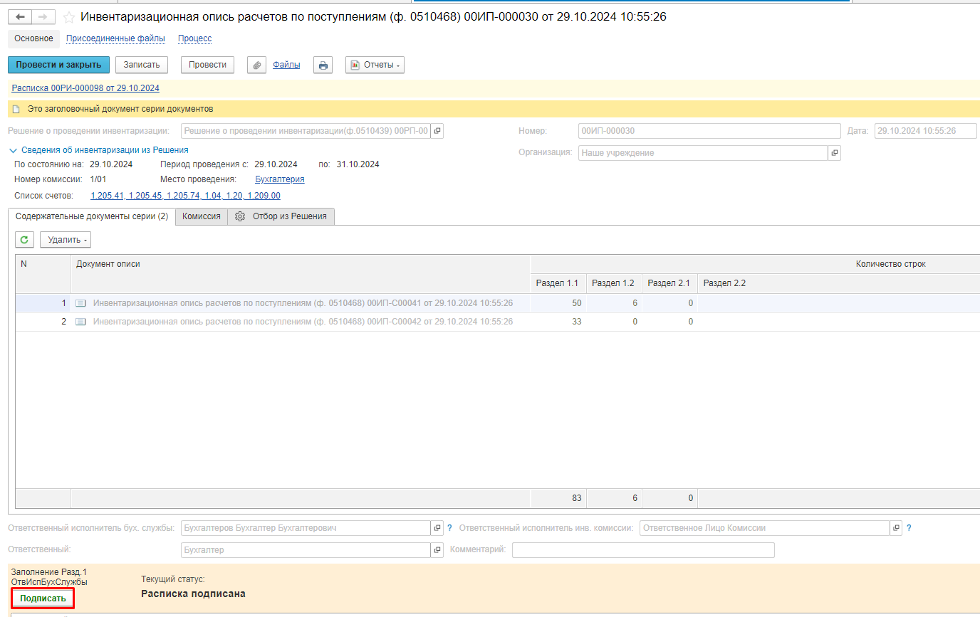
Рисунок 552

Статус заголовочного документа автоматически будет изменен на конечный статус «Зарегистрирован» после того как содержательным документам будет присвоен конечный статус «Зарегистрирован». При этом, если не все содержательные документы доведены до конечного статуса «Зарегистрирован», вручную завершить процесс заголовочного документа невозможно, будет выдано соответствующее предупреждение. Окно Заголовочного документа следует закрыть.
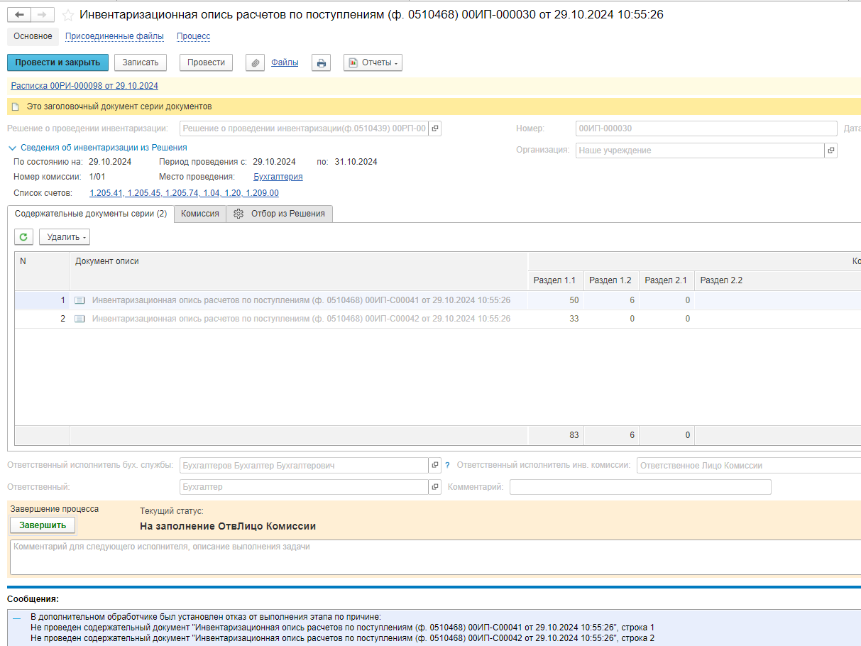
Рисунок 553

До завершения обработки содержательных документов и автоматического завершения процесса заголовочного документа в журнале документов «Инвентаризационные описи по поступлениям (ф.0510468)» будут отражаться непроведенными как заголовочный, так и содержательные документы.
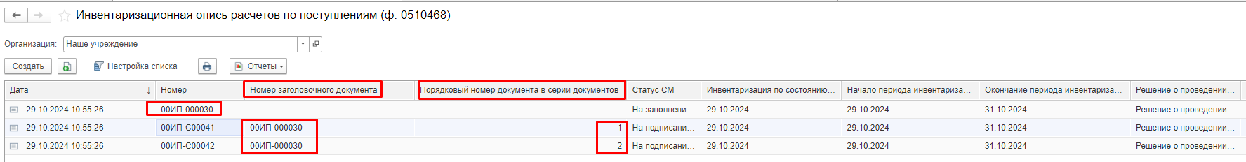
Рисунок 554
В задачи Ответственного исполнителя бухгалтерской службы поступают содержательные документы для дальнейшей отработки.
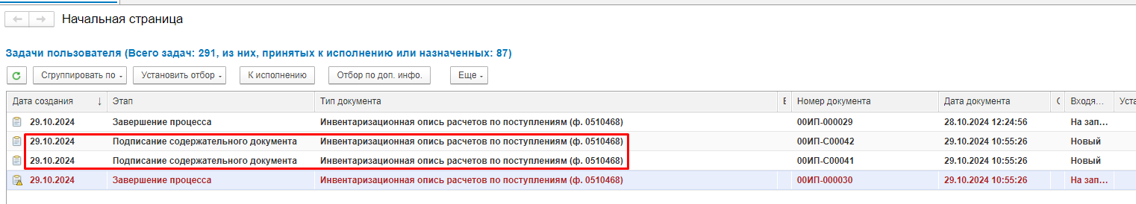
Рисунок 555

Каждый из документов следует открыть и принять задачу к исполнению.
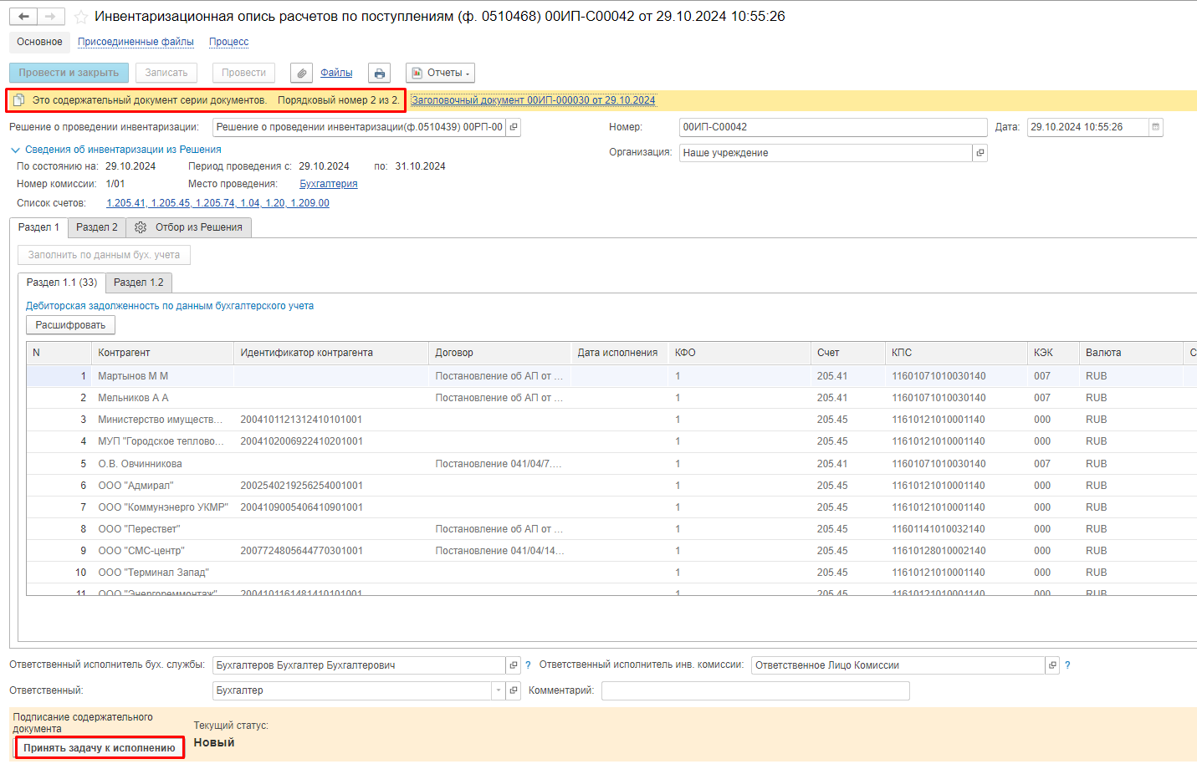
Рисунок 556

В каждом из документов следует подписать заполненный 1 раздел с помощью кнопки-резолюции «Подписать».
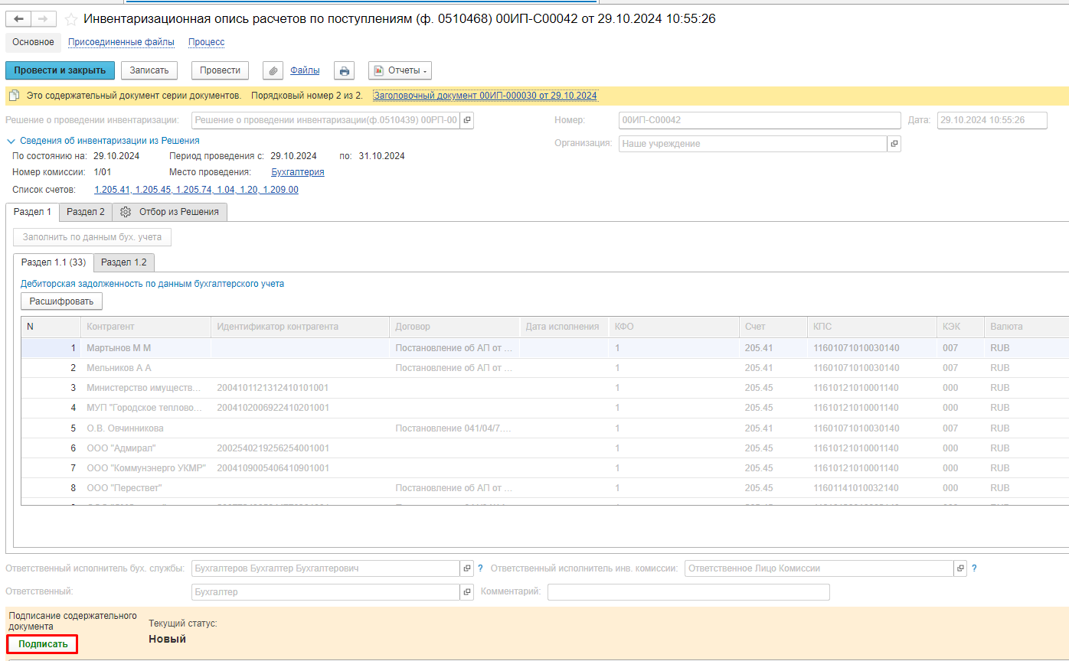
Рисунок 557

Каждый документ после подписания ответственным исполнителем бухгалтерской службы будет направлен на следующий этап БП пользователю, указанному в реквизите Ответственный исполнитель инв. комиссии (роль Ответственное лицо комиссии).
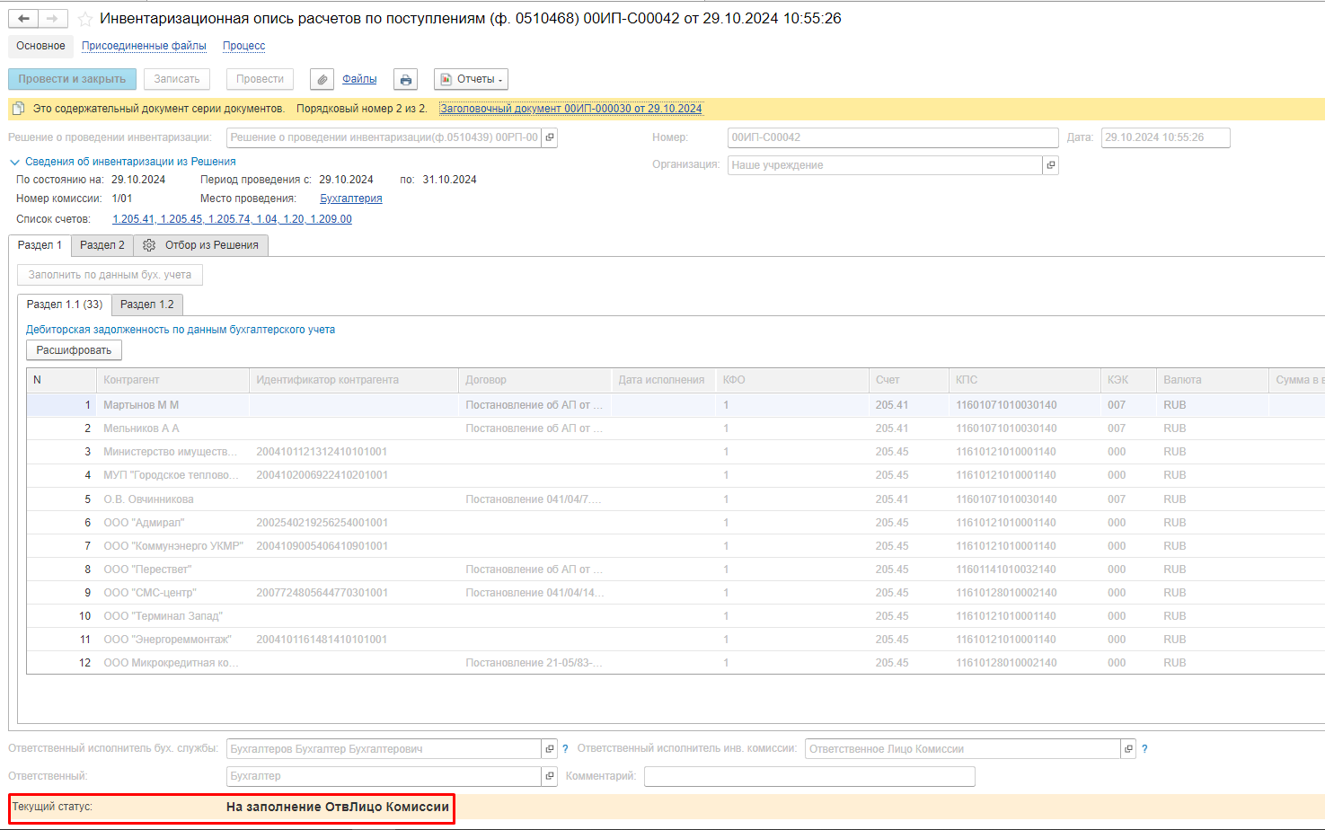
Рисунок 558

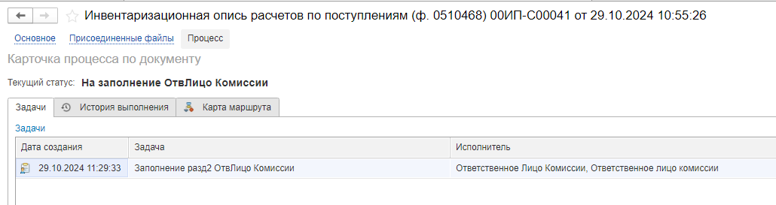
Рисунок 559

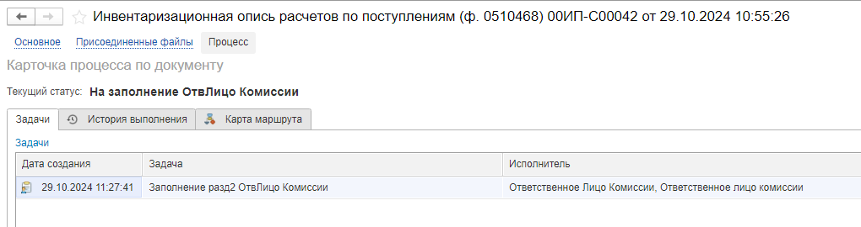
Рисунок 560

Заполнение раздела 2 ответственным лицом комиссии
Пользователь с ролью Ответственное лицо комиссии на данном этапе может установить признак Отсутствует для членов комиссии в описях, созданных по каждой строке Решения.
Важно! В случае установки флага Отсутствует необходимо обязательно установить Причину отсутствия.
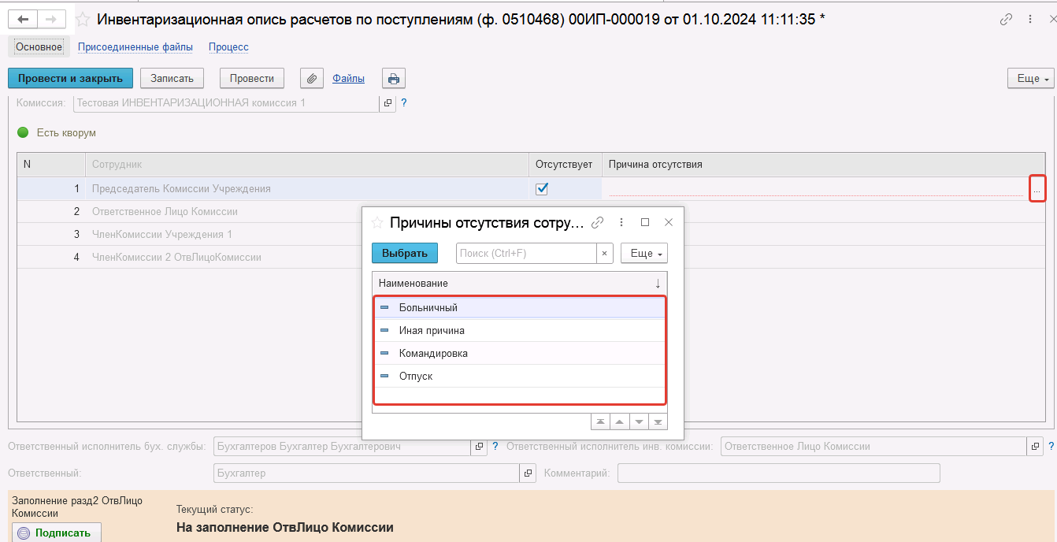
Рисунок 561
Внимание! Для описей большого объема редактирование состава комиссии, указанного на закладке «Комиссия», в связи с особенностями технической реализации возможны только на этапе заполнения заголовочного документа! На дальнейших этапах редактирование состава комиссии невозможно! Редактирование состава комиссии проводится в соответствии с обязательностью кворума 2/3 от общего количества членов комиссии. Далее пользователю следует перейти на закладку Раздел 2, по кнопке Заполнить по данным раздела 1 выполнить заполнение Раздела 2.
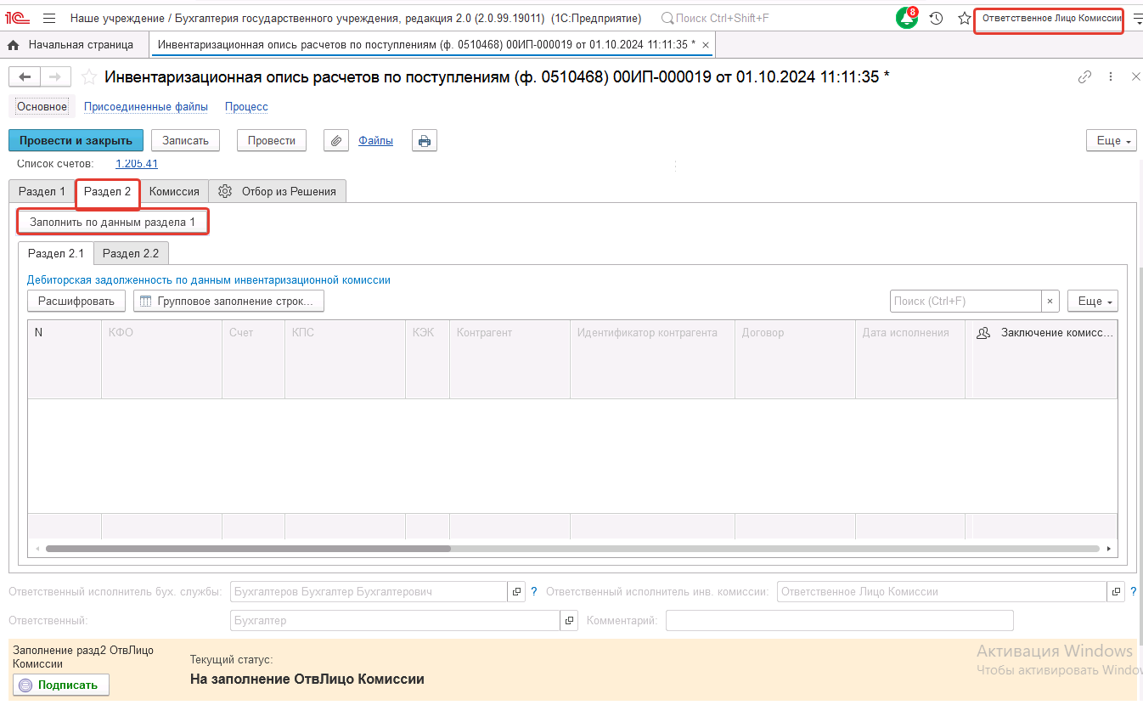
Рисунок 562

Заполняется в разделе 2.1 дебиторская задолженность по поступлениям, и в разделе 2.2 - кредиторская задолженность по поступлениям. При этом в Разделе 2 отражается информация о результатах проведенной инвентаризации, подтвержденной или не подтвержденной актом сверки расчетов, а в графах 1 - 12 отражаются данные из граф 1 - 12 Подразделов Раздела 1 по соответствующим строкам.
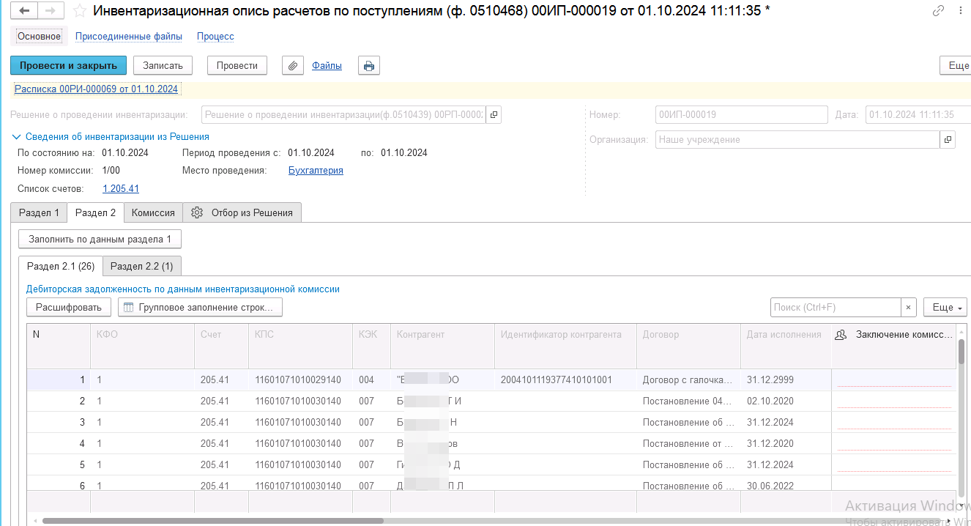
Рисунок 563

Недоступные к редактированию графы КФО, КПС, Счет, КЭК, Контрагент, Идентификатор контрагента, Договор, Дата исполнения, Валюта и Всего заполняются в соответствии с данными Раздела 1 (соответствующие подразделы раздела 1).
Недоступные к редактированию графы Текущая (14.01), Просроченная (14.02), Долгосрочная (14.03) заполняются в соответствии с данными бухгалтерского учета в разрезе дат исполнения.
При этом сумма граф Текущая (14.01), Просроченная (14.02), Долгосрочная (14.03) не превышает общее сальдо по инвентаризируемому счету по данным бухгалтерского учета.
Доступные к заполнению (с учетом НЕПРЕВЫШЕНИЯ суммы в графе Всего (равной сумме граф 14.01+14.02+14.03)) графы Сомнительная (14.04), Истек срок давности (14.05), Безнадежная (14.06), Иная (14.07) заполняются вручную.
При этом по одной строке одна и та же сумма может быть указана в нескольких графах с (14.04) по (14.07), например, задолженность с истекшим сроком исковой давности может быть одновременно признана безнадежной.
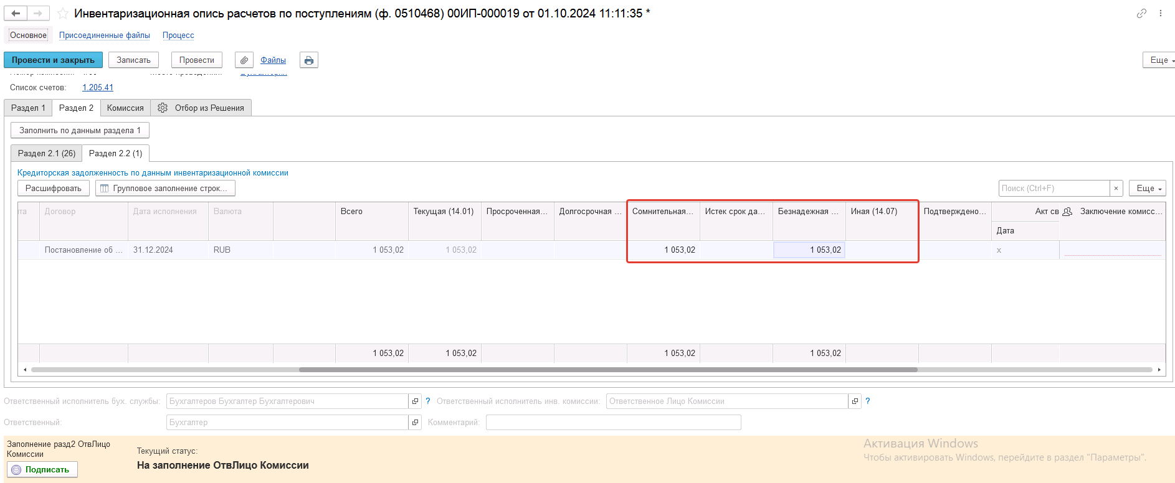
Рисунок 564

В доступных к редактированию графах 15 и 16 по каждой строке вручную указывается сумма задолженности по доходам (поступлениям), подтвержденная актом сверки расчетов на дату проведения инвентаризации, в графах 17 и 18 - дата в формате "ДД.ММ.ГГГ", номер акта сверки расчетов.
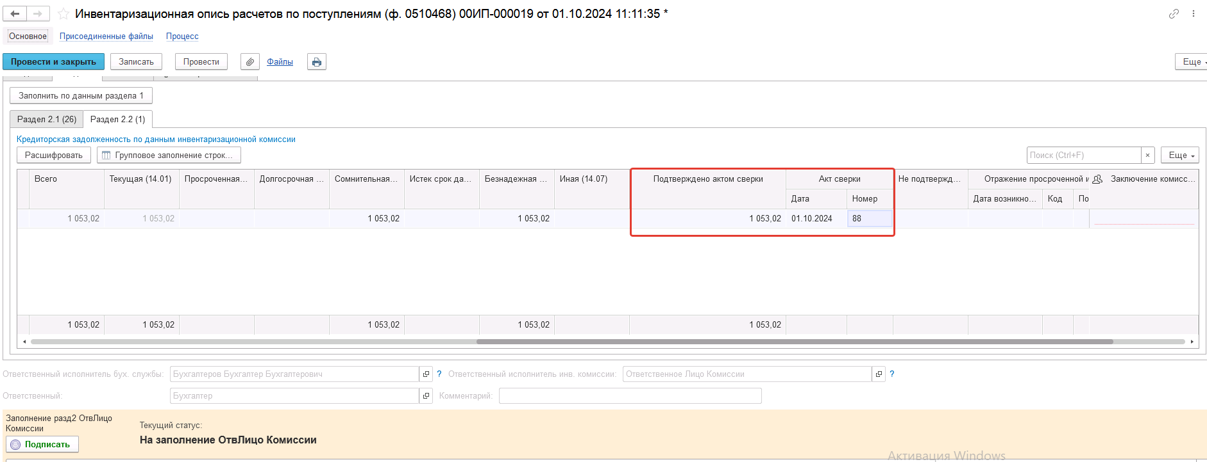
Рисунок 565

В недоступных для редактирования графах 19 и 20 расчетным путем отражается сумма задолженности по доходам (поступлениям), не подтвержденная актом сверки расчетов на дату проведения инвентаризации.
В доступной для редактирования графе 21 указывается по каждой строке заключение комиссии по результатам инвентаризации, при этом с помощью выделения группы строк и команды «Групповое заполнение строк» можно заполнить групповым способом информацию о заключении комиссии в выделенных строках.
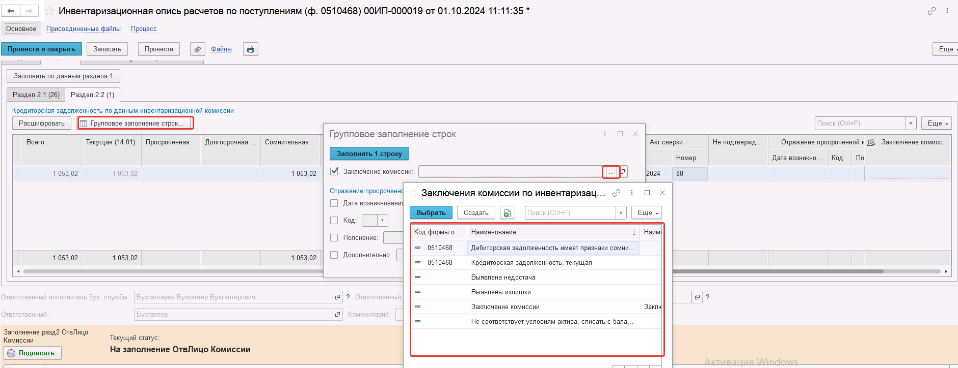
Рисунок 566

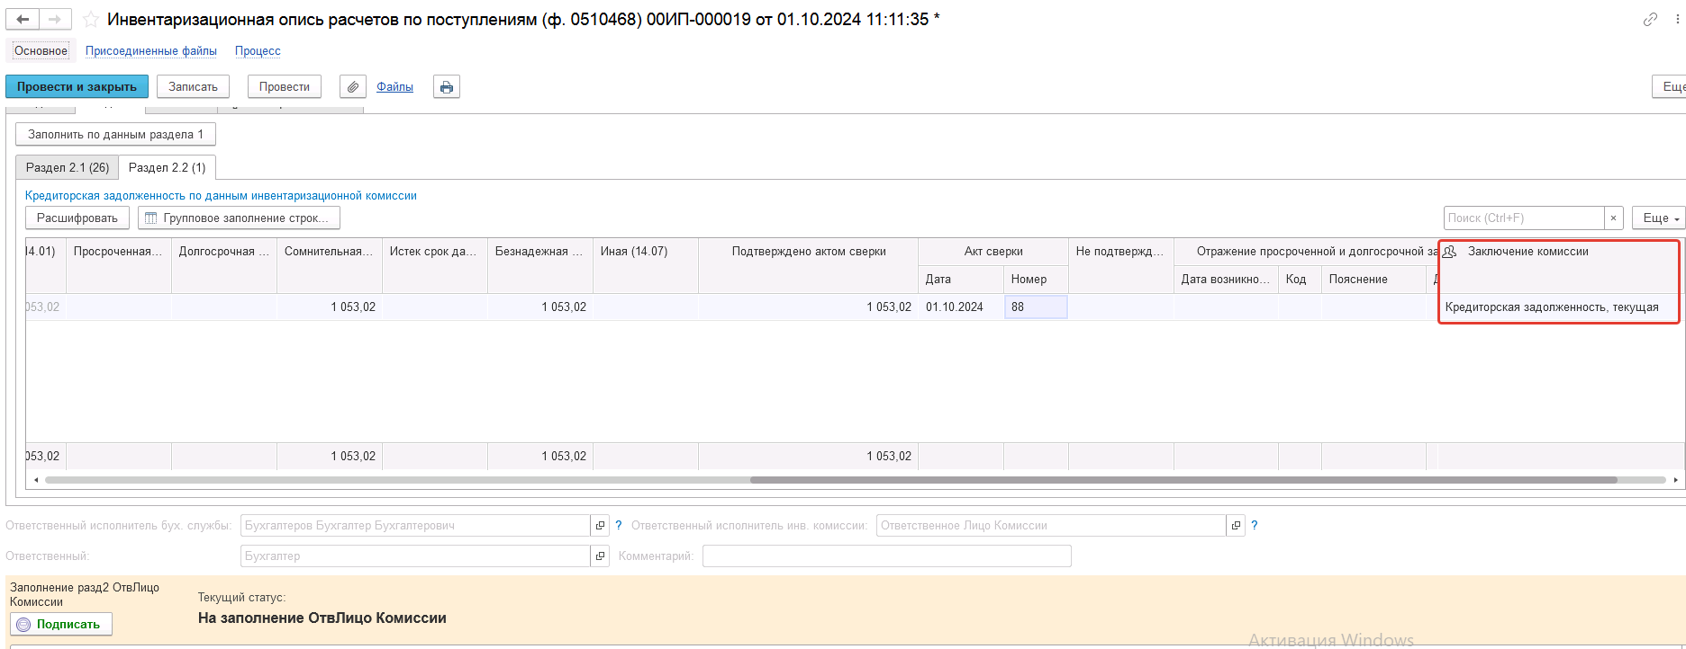
Рисунок 567

После завершения заполнения разделов 2.1 и 2.2 пользователю необходимо выполнить подписание документа при помощи кнопки-резолюции «Подписать».
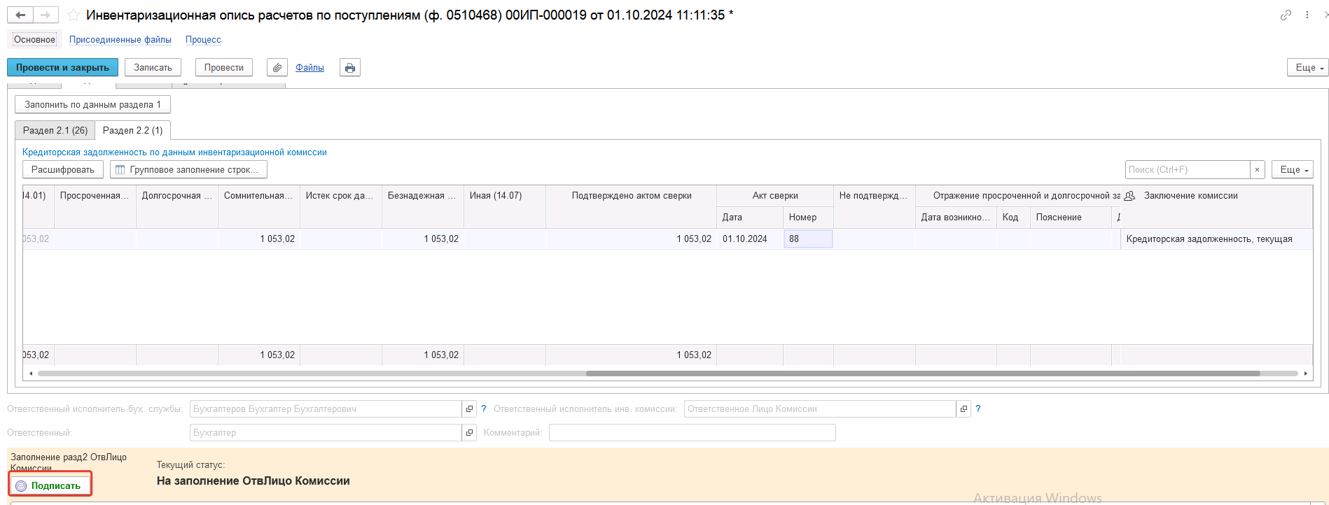
Рисунок 568

Документ направляется пользователям-сотрудникам, указанным в табличной части на вкладке Комиссия (роль Член комиссии) для подписания раздела 2.
Перед переходом на следующий этап выполняется проверка на указание причины отсутствия сотрудников. Если для члена комиссии установлен флаг отсутствия, но не указана причина отсутствия, будет выведено соответствующее сообщение.
Рисунок 569

В случае если в разделе 2 выявлены несоответствия, член комиссии может передать документ на доработку, указав в реквизите Комментарий выявленные несоответствия и нажав соответствующую кнопку-резолюцию «На доработку». В этом случае документ будет возвращён Ответственному исполнителю инв. комиссии для устранения недочётов на этап Заполнение раздела 2 ответственным лицом комиссии.
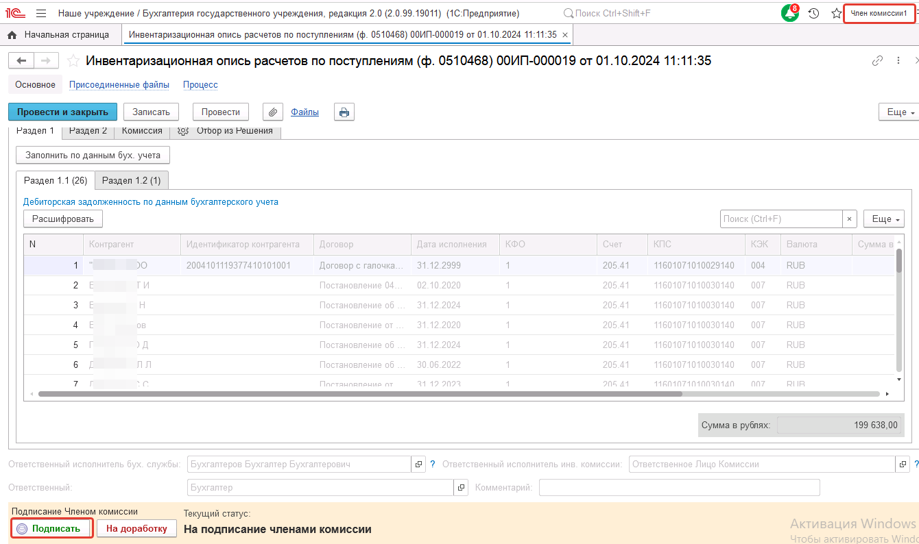

После подписания раздела 2 всеми членами комиссии документ направляется пользователю-сотруднику из состава комиссии Раздела 2, которому установлен флаг «Председатель комиссии» (роль Председатель комиссии) или «Уполномоченное председателем лицо» в случае наличия рабочих комиссий.
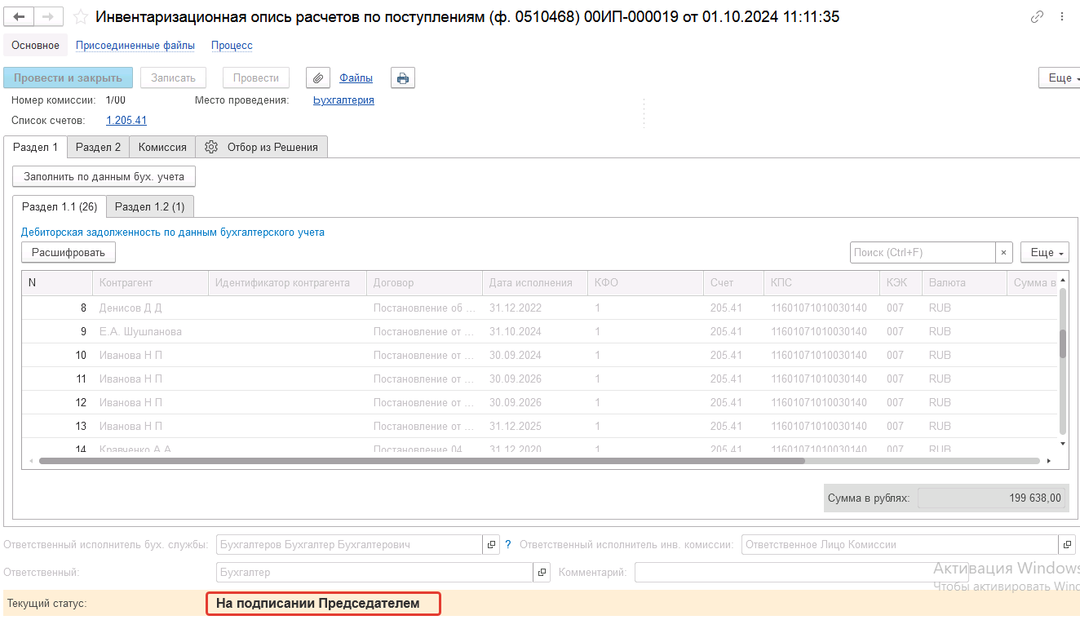
Рисунок 570
В случае, если в разделе 2 выявлены несоответствия, председатель комиссии может передать документ на доработку, указав в реквизите «Комментарий», выявленные несоответствия и нажав соответствующую кнопку-резолюцию «На доработку». В этом случае документ будет возвращён Ответственному исполнителю инв. комиссии для устранения недочётов на этап Заполнение раздела 2 ответственным лицом комиссии.
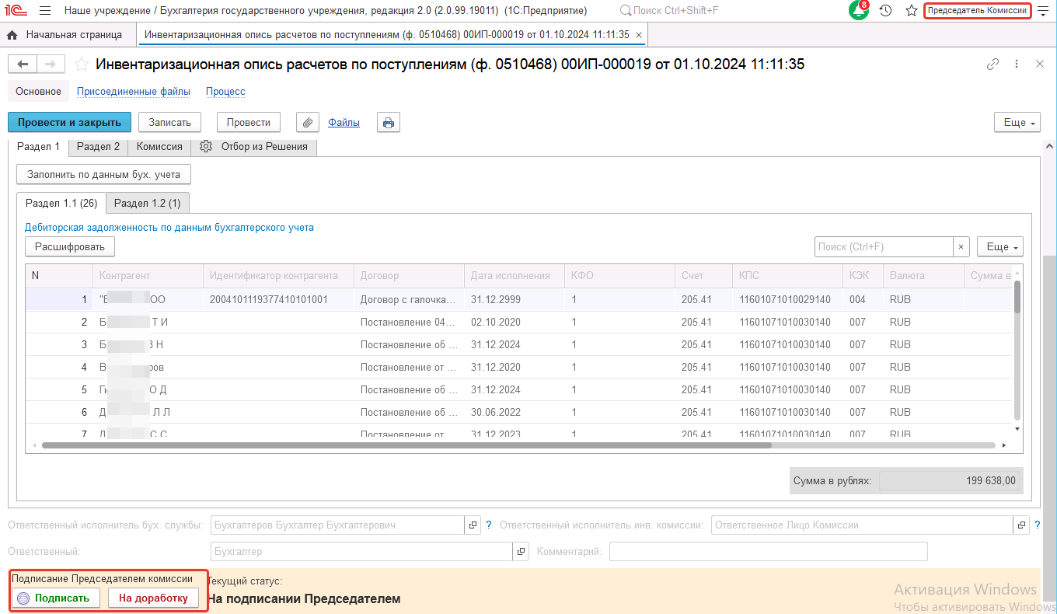
Рисунок 571

После подписания председателем комиссии, бизнес-процесс по документу завершён, документу присвоен конечный статус «Зарегистрирован».
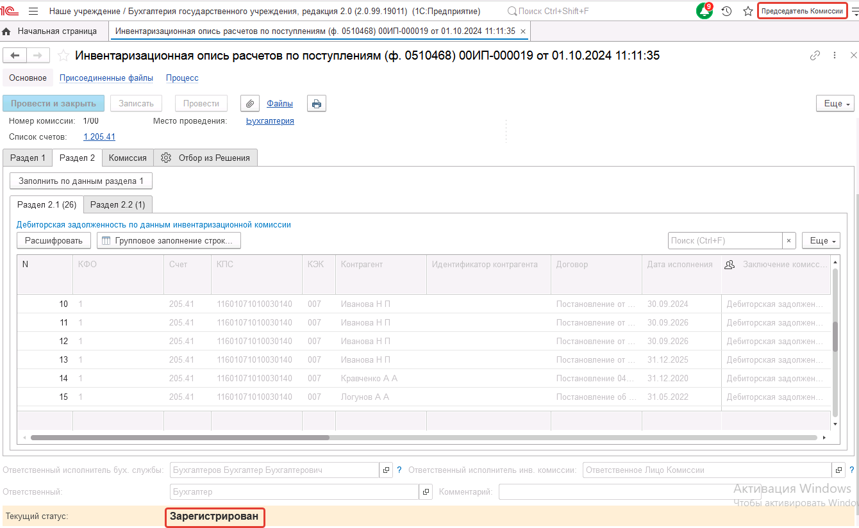
Рисунок 572
После подписания председателем комиссии последнего содержательного документа из серии документов, бизнес-процесс по заголовочному документу будет завершён автоматически, документу присвоен конечный статус «Зарегистрирован».
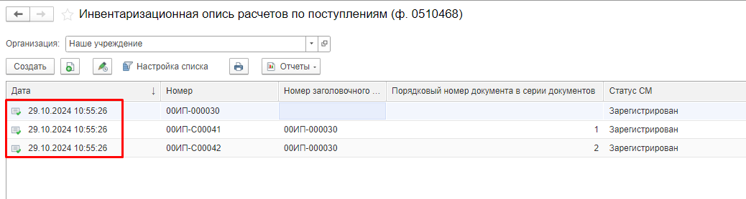
Рисунок 573

Важно! В случае если Инвентаризационная опись расчетов по поступлениям (ф. 0510468) включена в Акт о результатах инвентаризации (ф. 0510463) откатить этап Подписание Председателем комиссии возможно только если Акт о результатах инвентаризации (ф. 0510463) находится в статусе Аннулирован либо помечен на удаление. При иных статусах будет выведено соответствующее сообщение.
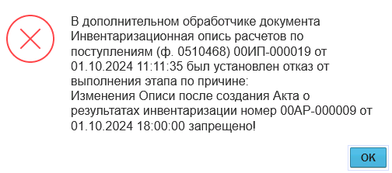
Рисунок 574

В документе по кнопке Печать доступна печатная форма Инвентаризационная опись расчетов по поступлениям (ф. 0510468).
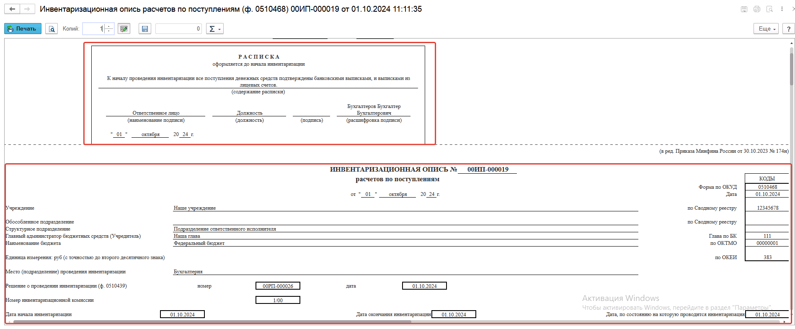
Рисунок 575

При этом, ранее сформированная Расписка также выводится на отдельной странице одновременно с печатью Описи.

Для документа «Инвентаризационная опись расчетов по поступлениям (ф. 0510468)» существует возможность редактирования табличной части «Дебиторская задолженность по данным бухгалтерского учета», расположенной на вкладке «Раздел 1» в случае необходимости проведения выборочной инвентаризации.
Возможность редактирования табличной части появляется только на этапе 3 «Заполнение Разд.1 ОтвИспБухСлужбы» БП по документу, и только в том случае, если в документе «Решение о проведении инвентаризации» (или соответствующем документе «Изменение решения о проведении инвентаризации») на основании которого создана опись, для счетов, по которым необходимо выполнить выборочную инвентаризацию, в графе «Примечание» установлено значение «выборочная».

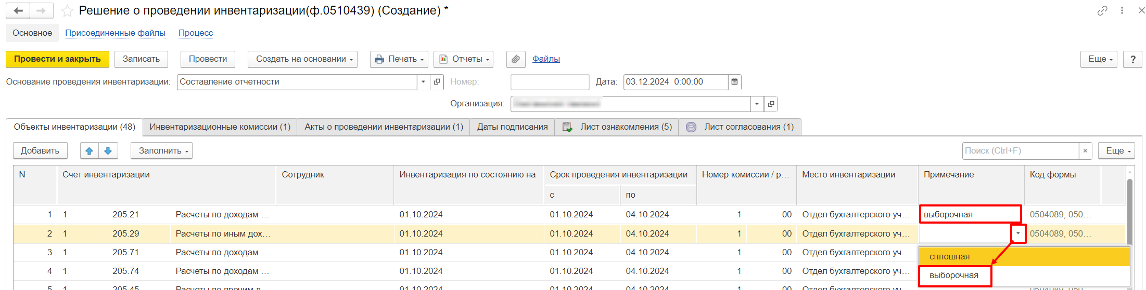
Рисунок 576

При соблюдении этих условий, после заполнения табличной части «Дебиторская задолженность по данным бухгалтерского учета» при помощи кнопки «Заполнить по данным бух. учета», над ней будут доступны кнопки множественной установки/снятия флажков и кнопка удаления помеченных строк табличной части. Также будет доступно установка флажков в табличных частях дебиторской и кредиторской задолженности. Флажками должны быть отмечены те строки, которые необходимо удалить из инвентаризационной описи. Удаление производится путем нажатия кнопки «Удалить отмеченные строки». В случае, если в решении об инвентаризации нет ни одного счета, для которого в примечании установлено «выборочная» редактирование табличной части не будет доступно.

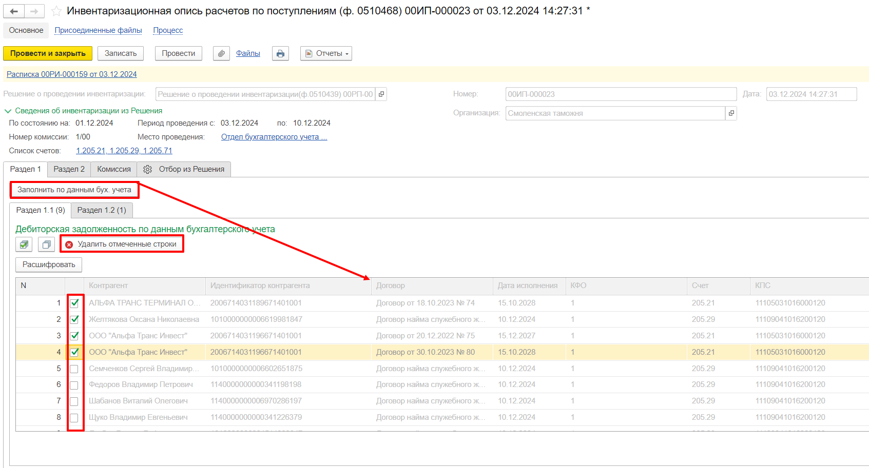
Рисунок 577

Механизм замещения членов комиссии в ходе инвентаризации
При корректной настройке элемента справочника комиссии можно использовать функционал замещения членов комиссии в ходе проведения инвентаризации для элемента справочника комиссии, указанной как инвентаризационная.
Рисунок 578
При установке флага «Ответственный исполнитель» соответствующему члену комиссии в ходе заполнения новой инвентаризационной описи будет автоматически заполнен реквизит «Ответственный исполнитель инв.комиссии».
Рисунок 579
Также в случае установки флага отсутствия Председателю комиссии в графу «Замещающий» будет автоматически установлен сотрудник с соответствующим статусом «Заместитель председателя комиссии».
В случае наличия рабочих комиссий в составе инвентаризационной комиссии при отсутствии Уполномоченного председателем лица будет предоставлена возможность выбора замещающего из списка сотрудников со статусом Председатель комиссии и Заместитель председателя комиссии.

Рисунок 580
При запуске комиссионного подписания замещающий сотрудник получит задачу подписания вначале в качестве члена комиссии, а затем в качестве Председателя комиссии.
Рисунок 581
При этом следует назначить указанному сотруднику необходимую роль Председатель комиссии для выполнения функций Председателя комиссии.
Дальнейшая отработка документа «Инвентаризационная опись расчетов по поступлениям (ф. 0510468)» производится в соответствии с бизнес-процессами и шаблонами процессов статусной модели, описанными в разделе 1.14.

Инвентаризационная опись наличных денежных средств (ф. 0510467)
Инвентаризационная опись наличных денежных средств (ф. 0510467) (далее - Инвентаризационная опись (ф. 0510467) применяется инвентаризационной комиссией для отражения результатов проведения инвентаризации наличных денежных средств в кассе учреждения.
Инвентаризационная опись остатков (ф. 0510467) формируется ответственным исполнителем бухгалтерской службы по ответственному лицу и месту (подразделению) проведения инвентаризации на основании Решения (ф. 0510439) не позднее дня начала инвентаризации.»

Бизнес-процесс по документу:

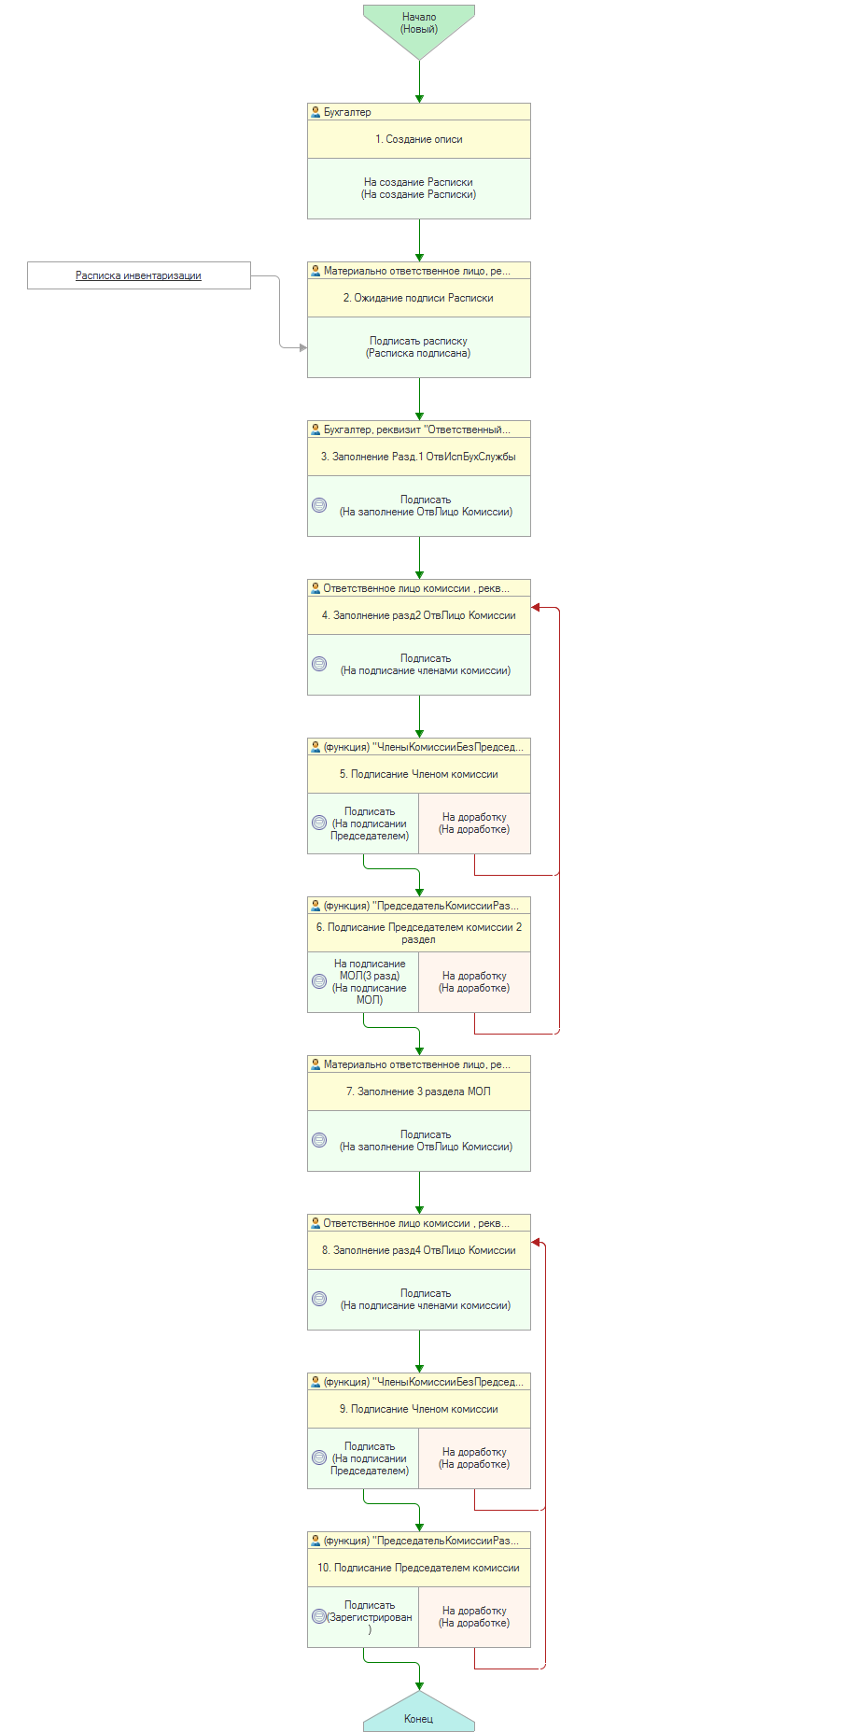
Рисунок 582
Доступ к документу организован через пункт меню быстрого доступа Учет и отчетность раздел Инвентаризация.

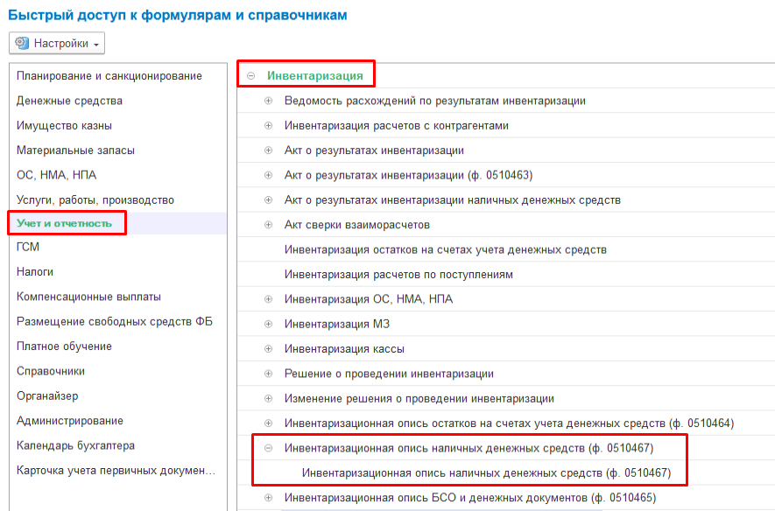
Рисунок 583

Формирование
Инвентаризационная опись (ф. 0510467) формируется ответственным исполнителем бухгалтерской службы (пользователь с ролью Бухгалтер) по коду счета, месту (подразделению) проведения инвентаризации на основании документа Решение о проведении инвентаризации (ф. 0510439) не позднее дня начала инвентаризации, указанного в документе Решение о проведении инвентаризации (ф. 0510439).
Пользователю на этапе Формирование требуется заполнить реквизит Решение о проведении инвентаризации, в соответствии с которым проводится инвентаризация на счете 201.34, путём выбора требуемого документа из списка.
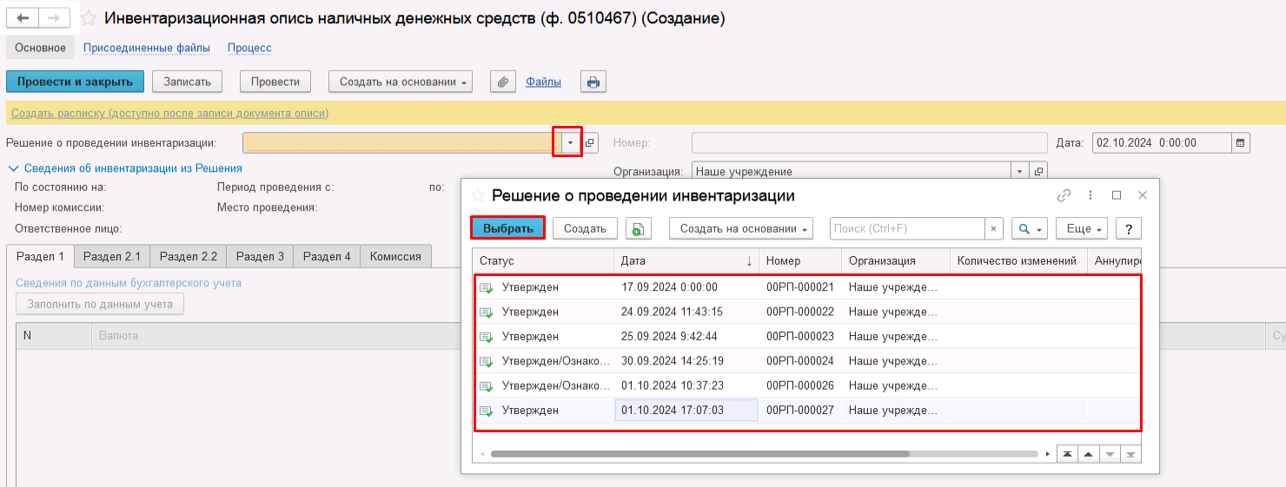
Рисунок 584
Будет открыто окно Выбор данных из Решения с учетом изменений со строками по счетам, соответствующим формируемой описи.
В окне Выбор данных из Решения с учетом изменений необходимо отметить строку, по которой следует заполнить документ описи, и нажать на кнопку Выбрать строки.
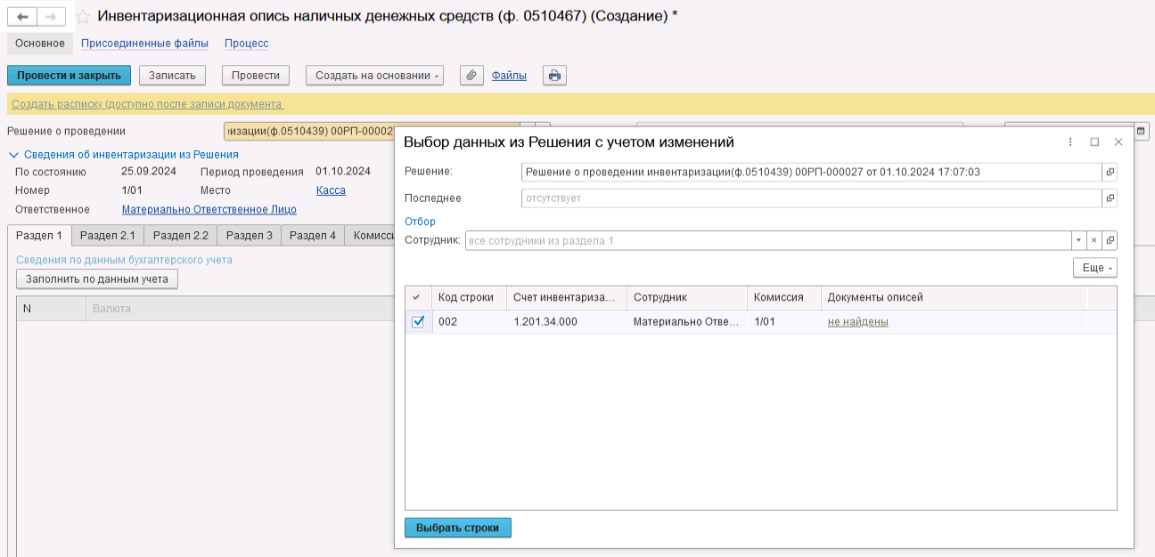
Рисунок 585
После этого будет автоматически заполнена закладка Комиссия составом инвентаризационной комиссии, а также реквизиты в шапке документа Инвентаризационная опись наличных денежных средств (ф. 0510467), в группе реквизитов Сведения об инвентаризации из Решения:
- По состоянию на – дата, по состоянию на которую проводится инвентаризация, в формате "ДД.ММ.ГГГГ";
- Номер комиссии – номер инвентаризационной комиссии;
- Ответственное лицо – фамилия, имя, отчество (при наличии) лица, ответственного за выдачу, оприходование и сохранность наличных денежных средств;
- Счет – код счета (КФО, счет и субсчет), по которому проводится инвентаризация;
- Период проведения с/по – даты начала и окончания инвентаризации в формате "ДД.ММ.ГГГГ";
- Место проведения – адреса или места проведения инвентаризации.
Редактирование вышеперечисленных реквизитов не предусмотрено, так как они зафиксированы документом Решение о проведении инвентаризации, выбранном в шапке документа.
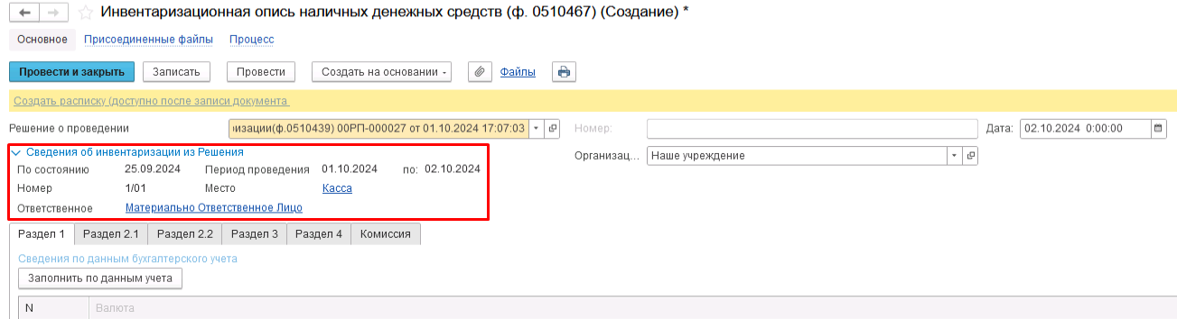
Рисунок 586
В подвале документа следует заполнить Ответственного исполнителя инвентаризационной комиссии. При этом указанный сотрудник должен присутствовать в составе комиссии на закладке Комиссия.
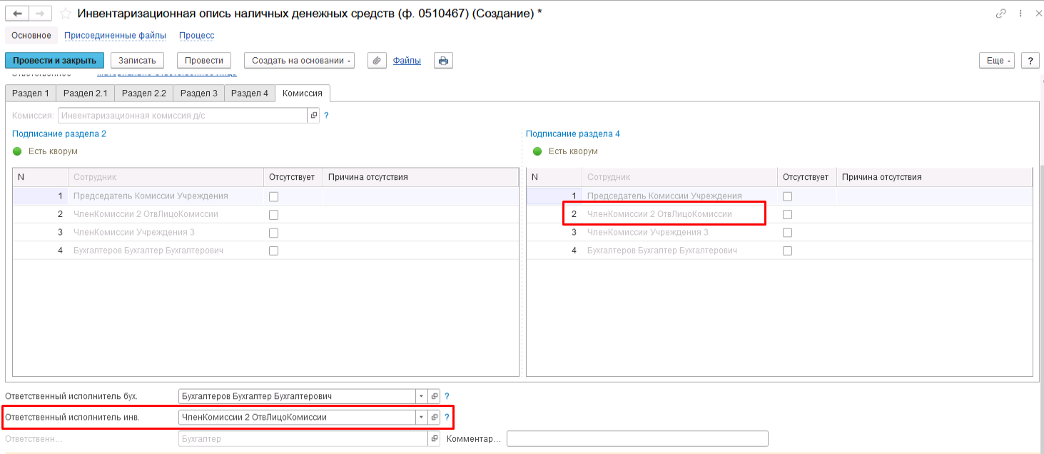
Рисунок 587
Реквизит Ответственный исполнитель бух. службы будет заполнен автоматически значением соответствующего Сотрудника, который связан с Физическим лицом, указанным для пользователя, создавшего документ.
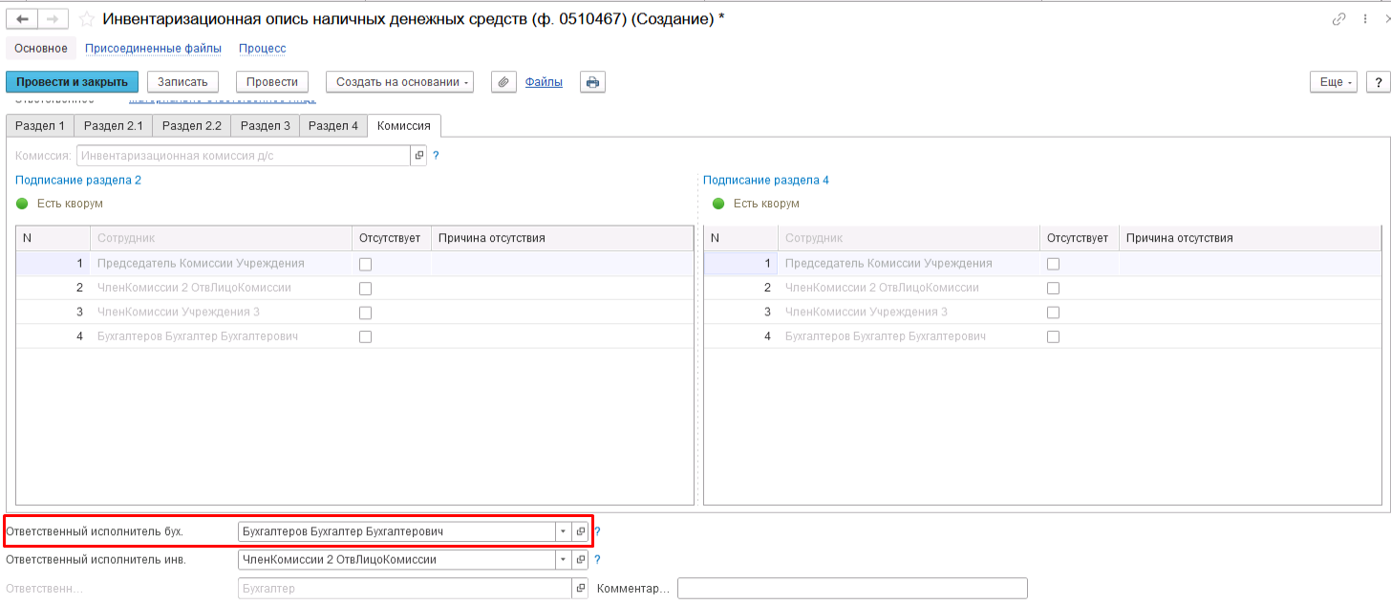
Рисунок 588
Если на момент формирования пользователю известно о том, что какие члены комиссии отсутствуют, пользователь может перейти на вкладку Комиссия и установить флаг Отсутствует для членов комиссии разделов 2, 4.
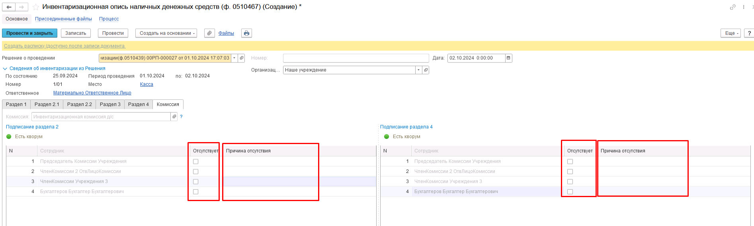
Рисунок 589
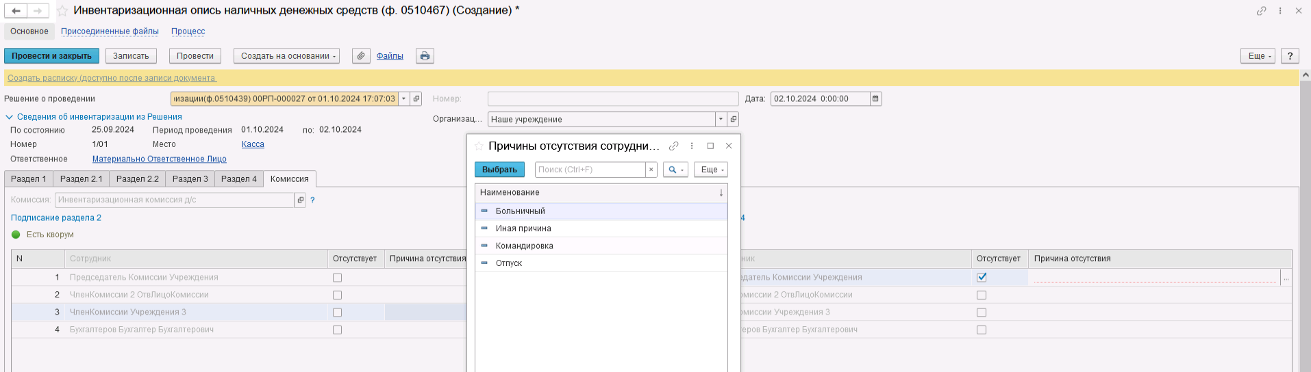
Рисунок 590
Далее пользователю необходимо направить документ на следующий этап бизнес-процесса при помощи кнопки-резолюции На создание расписки.
При этом документ направляется пользователю с ролью Материально-ответственное лицо сотрудника из реквизита Ответственное лицо в шапке документа для создания расписки.
Рисунок 591
Важно! При переводе формуляра на следующий этап выполняется блокирующий контроль заполнения следующих данных ответственного исполнителя:
- Должность
- ФИО
- Телефон
- Email
Поэтому перед переводом формуляра на следующий этап необходимо проверить заполнение указанных реквизитов в карточке сотрудника – ответственного исполнителя по формуляру.
Также выполняется проверка на указание причины отсутствия сотрудников. Если для члена комиссии установлен флаг отсутствия, но не указана причина отсутствия, будет выведено соответствующее сообщение.
Рисунок 592
Важно! Выполняется проверка кворума присутствия по каждому из разделов 2 и 4 – 2/3 от общего числа членов комиссии каждого из разделов (не зависит от % присутствия в карточке комиссии).
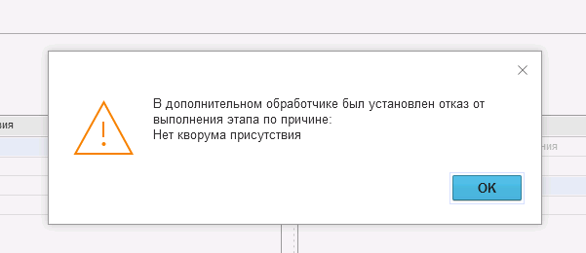
Рисунок 593
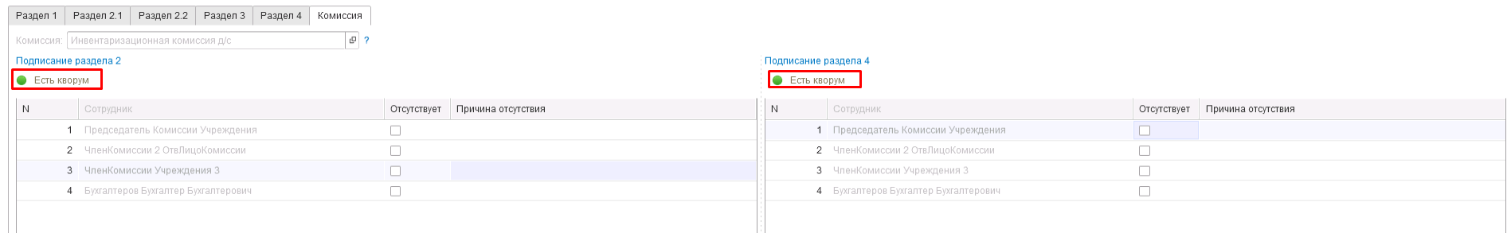
Рисунок 594

Создание расписки
Пользователю, указанному как Ответственное лицо в шапке документа (роль Материально-ответственное лицо) на данном этапе необходимо открыть документ и в шапке документа нажать кнопку «Создать расписку».
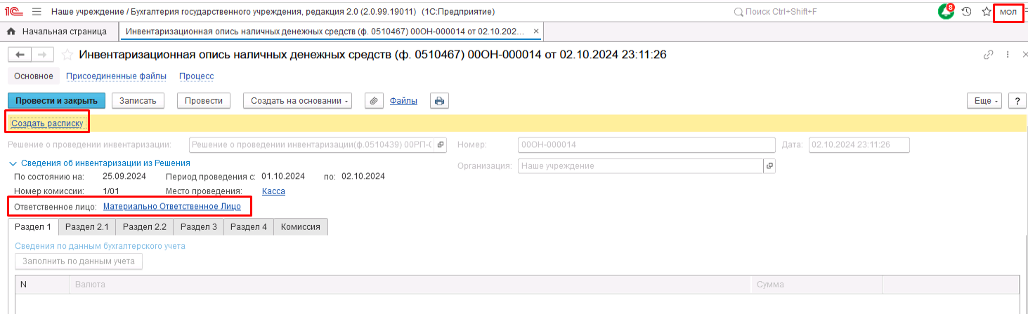
Рисунок 595
В результате открывается форма нового документа Расписка инвентаризации. Все реквизиты документа заблокированы для изменения.
Пользователю необходимо подписать Расписку при помощи кнопки-резолюции «Подписать». Кнопка-резолюции «ОтсутствиеОЛ по уважит.причине» для данной формы не используется.

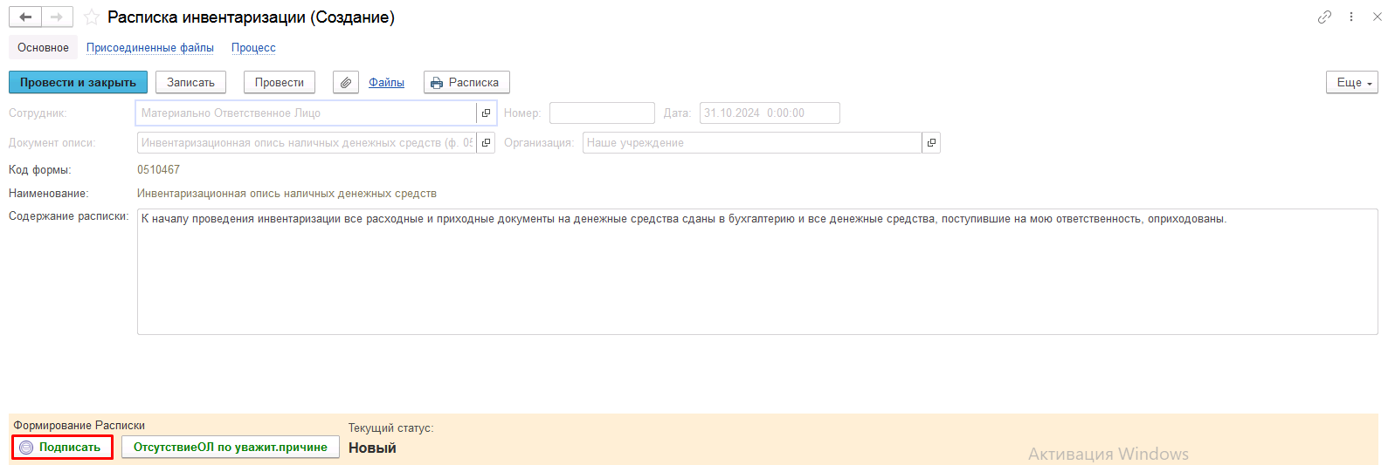
Рисунок 596
После подписания необходимо закрыть окно документа Расписка и окно документа Инвентаризационная опись.
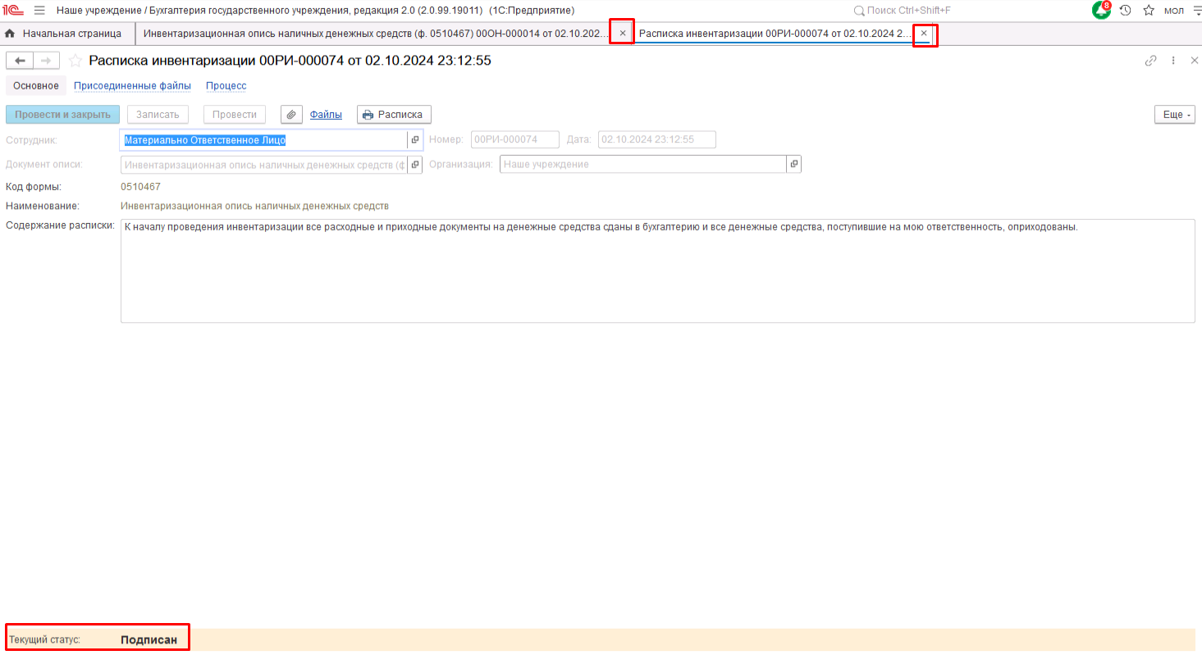
Рисунок 597
Заполнение раздела 1 Ответственным исполнителем бух. службы
Задача по документу Инвентаризационная опись наличных денежных средств (ф. 0510467) возвращается к пользователю, сформировавшему документ, указанному в поле Ответственный исполнитель бух. службы (роль Бухгалтер), для заполнения данных раздела 1.
Пользователю необходимо перейти на вкладку «Раздел 1» документа и нажать кнопку «Заполнить по данным учета»
Таблица Раздела 1 будет заполнена остатками по счету 201.34 на конец предыдущего дня от даты, по состоянию на которую проводится инвентаризация, указанной в шапке документа в реквизите По состоянию на.
В результате автозаполнения в табличной части закладки Раздел 1 будут заполнены следующие реквизиты:
- N – код строки;
- Валюта – наименование валюты по Общероссийскому классификатору валют (ОКВ);
- Сумма – сумма наличных денежных средств по данным бухгалтерского (бюджетного) учета на дату проведения инвентаризации в рублях или иностранной валюте.
Ручная корректировка данных в табличной части Раздела 1 не предусмотрена.
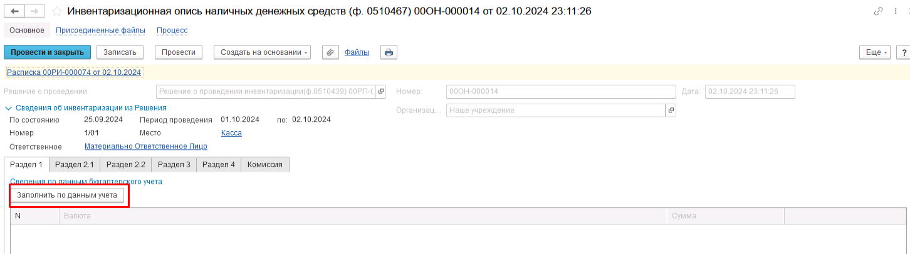
Рисунок 598
После заполнения данными раздела 1 пользователю необходимо выполнить подписание документа при помощи кнопки-резолюции «Подписать».
Документ будет направлен на следующий этап БП пользователю, указанному в реквизите Ответственный исполнитель инв. комиссии (роль Ответственное лицо комиссии).
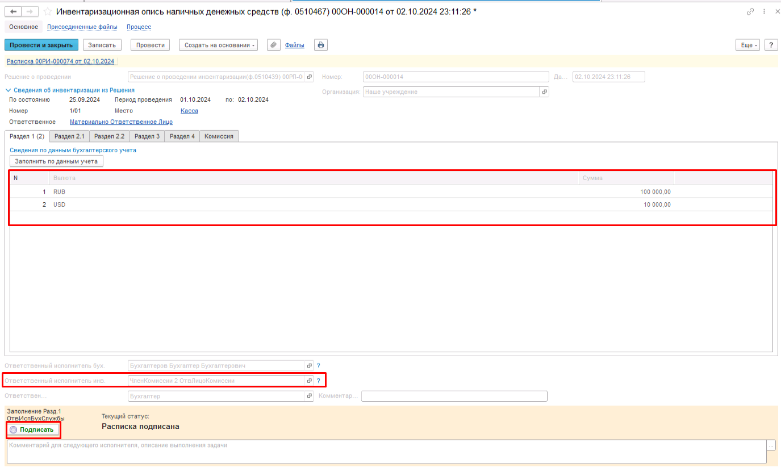
Рисунок 599
Заполнение раздела 2 ответственным лицом комиссии
Пользователь с ролью Ответственное лицо комиссии на данном этапе может установить признак Отсутствует для членов комиссии разделов 2, 4.
Важно! В случае установки флага Отсутствует необходимо обязательно установить Причину отсутствия.
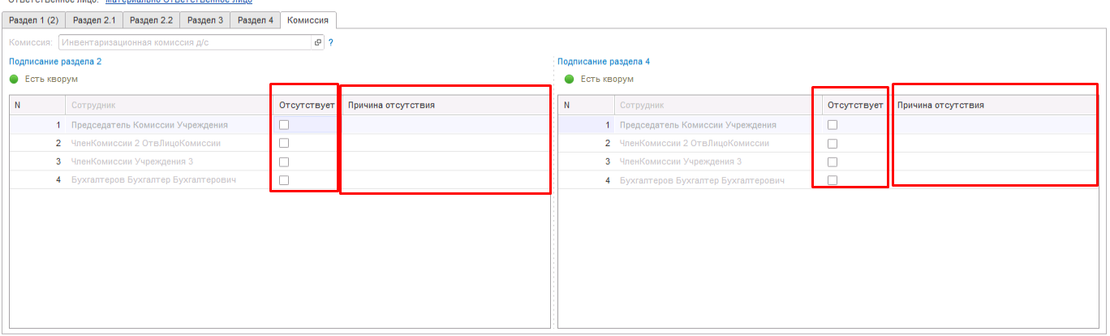
Рисунок 600
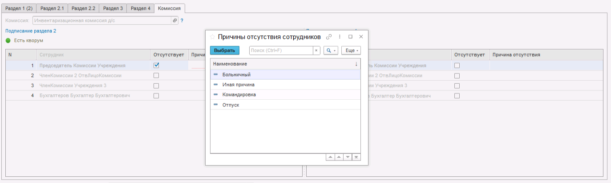
Рисунок 601
Далее пользователю следует перейти на закладку Раздел 2.1, по кнопке Заполнить по данным раздела 1 выполнить заполнение табличной части закладки Раздел 2.1 документа.
Формируется столько строк, по скольким видам валют имеются остатки на счете 201.34 «Касса».
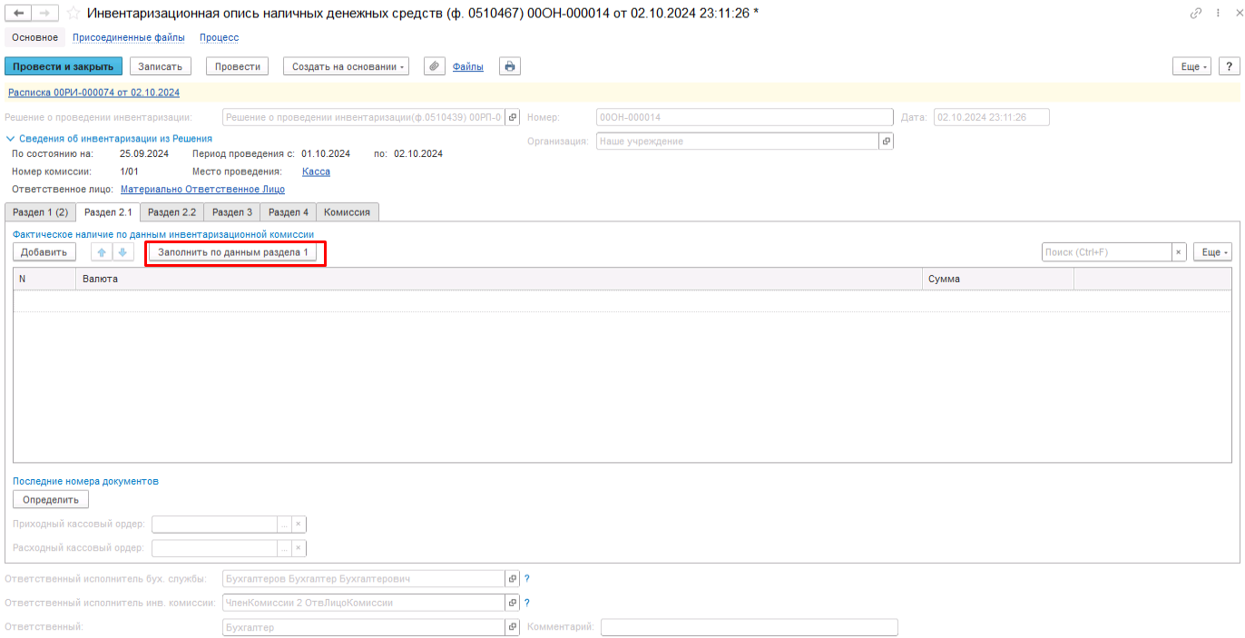
Рисунок 602
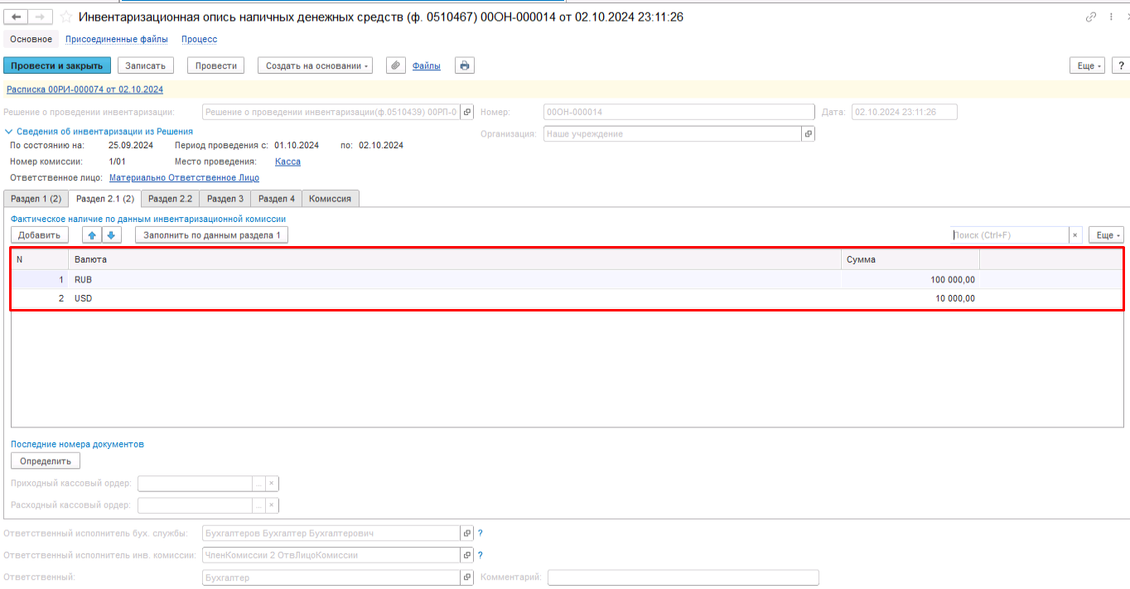
Рисунок 603
Табличная часть закладки Раздел 2.1 содержит информацию о фактическом наличии наличных денежных средств, проверенных инвентаризационной комиссией, и заполняется одноименными реквизитами: N, Валюта, Сумма, заполненными в табличной части на закладке Раздел 1.
При необходимости автоматически заполненные реквизиты Валюта и Сумма можно скорректировать по фактическим данным вручную, а с помощью кнопки Добавить табличную часть закладки Раздел 2.1 можно дополнить строками с необходимыми сведениями о фактических остатках наличных денежных средств в рублях или в иностранной валюте.
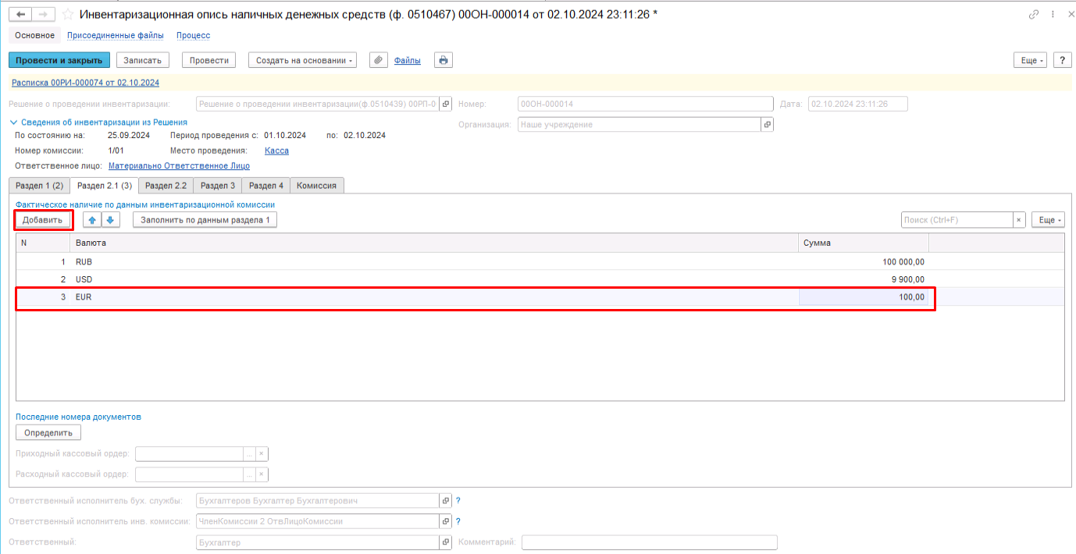
Рисунок 604
Также под таблицей закладки Раздел 2.1 указывается информация о последних номерах Приходных кассовых ордеров (ф. 0310001) и Расходных кассовых ордеров (ф. 0310002). Для автоматического определения последних кассовых документов следует нажать кнопку Определить в группе Последние номера документов (под таблицей Раздел 2.1).
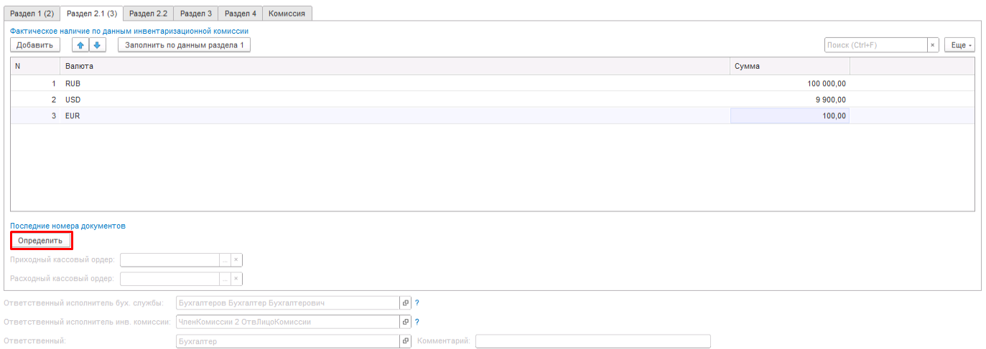
Рисунок 605
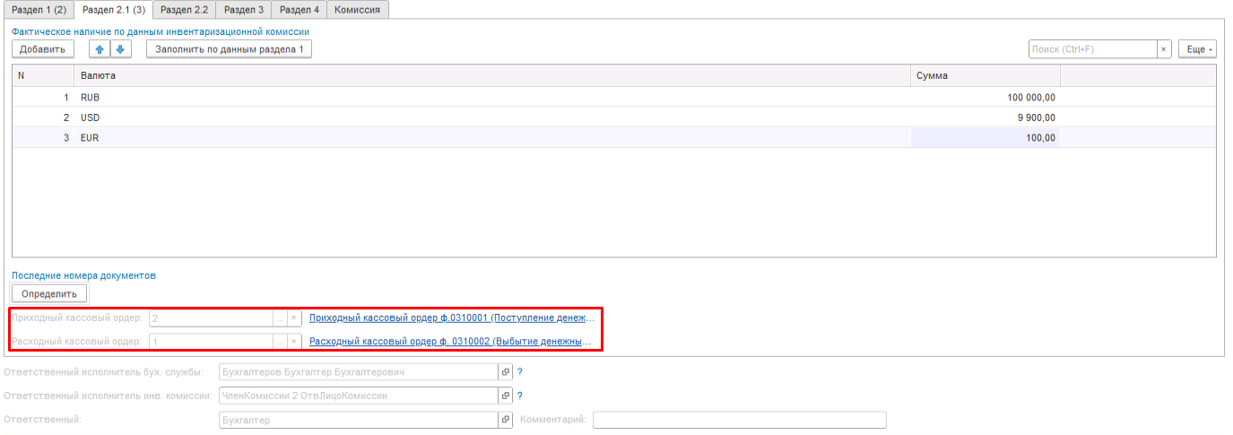
Рисунок 606
Далее пользователю требуется перейти на вкладку Раздел 2.2 и нажать кнопку «Заполнить по данным предыдущих разделов» для заполнения данных табличной части информацией о выявленных расхождениях (излишках, недостаче) наличных денежных средств в разделе 2.1
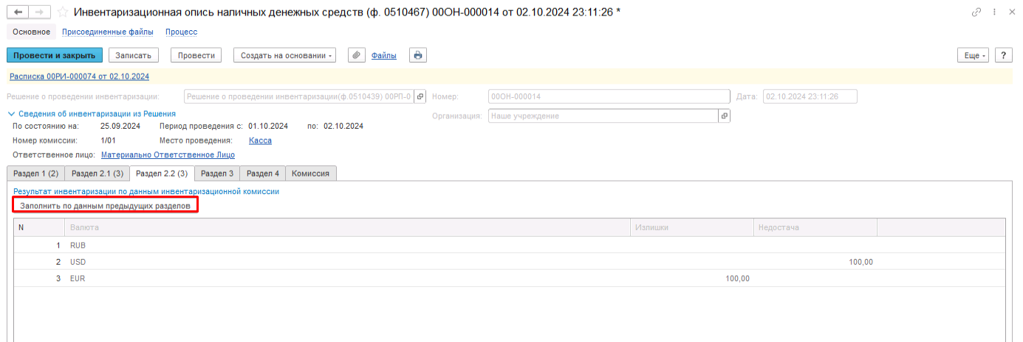
Рисунок 607
Табличная часть закладки Раздел 2.2 содержит информацию о выявленных расхождениях (излишках, недостаче) наличных денежных средств:
- N, Валюта – данные из одноименных реквизитов, заполненных в табличной части на закладке Раздел 1;
- Излишки – сумма излишков наличных денежных средств в рублях или в иностранной валюте (при превышении данных, указанных в Разделе 2.1 над данными в Разделе 1);
- Недостача – сумма недостач наличных денежных средств в рублях или в иностранной валюте (при превышении данных, указанных в Разделе 1 над данными в Разделе 2.1).
Ручная корректировка автозаполненных вышеперечисленных реквизитов закладки Раздел 2.2 не предусмотрена.
После завершения заполнения раздела 2 пользователю необходимо выполнить подписание документа при помощи кнопки-резолюции «Подписать».
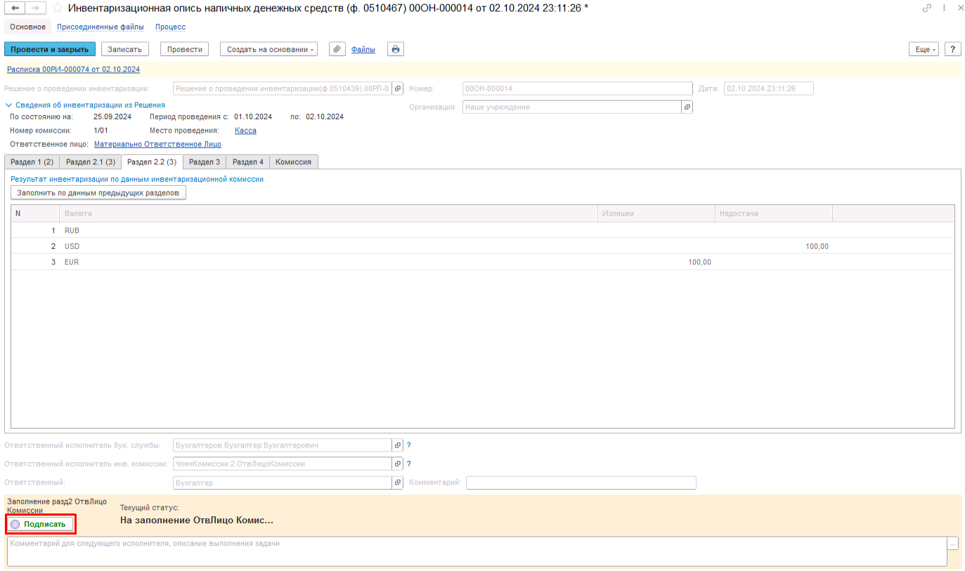
Рисунок 608
Документ направляется пользователям-сотрудникам, указанным на вкладке Комиссия (роль Член комиссии) табличной части Подписание раздела 2 для подписания.
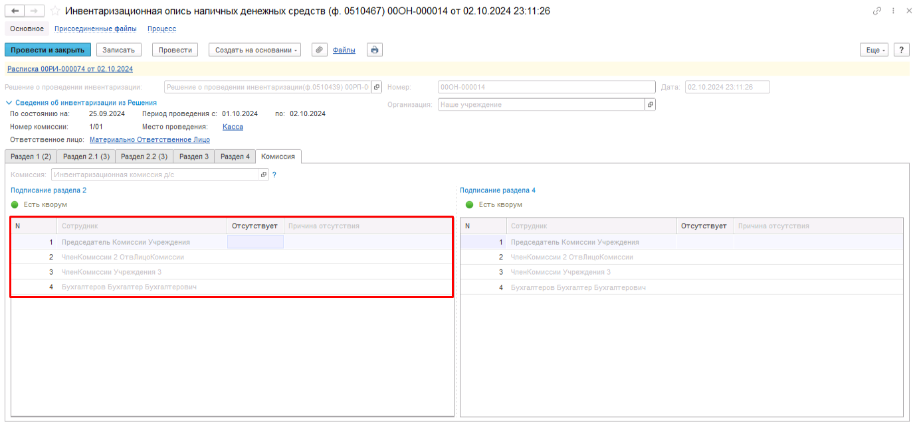
Рисунок 609
Перед переходом на следующий этап выполняется проверка на указание причины отсутствия сотрудников. Если для члена комиссии установлен флаг отсутствия, но не указана причина отсутствия, будет выведено соответствующее сообщение.
Рисунок 610
Важно! Выполняется проверка кворума присутствия по каждому из разделов 2 и 4 – 2/3 от общего числа членов комиссии каждого из разделов (не зависит от % присутствия в карточке комиссии).
Рисунок 611
Рисунок 612
Подписание членами комиссии раздела 2
Пользователю необходимо открыть документ и, ознакомившись с содержанием раздела 2, выполнить подписание при помощи кнопки-резолюции «Подписать».
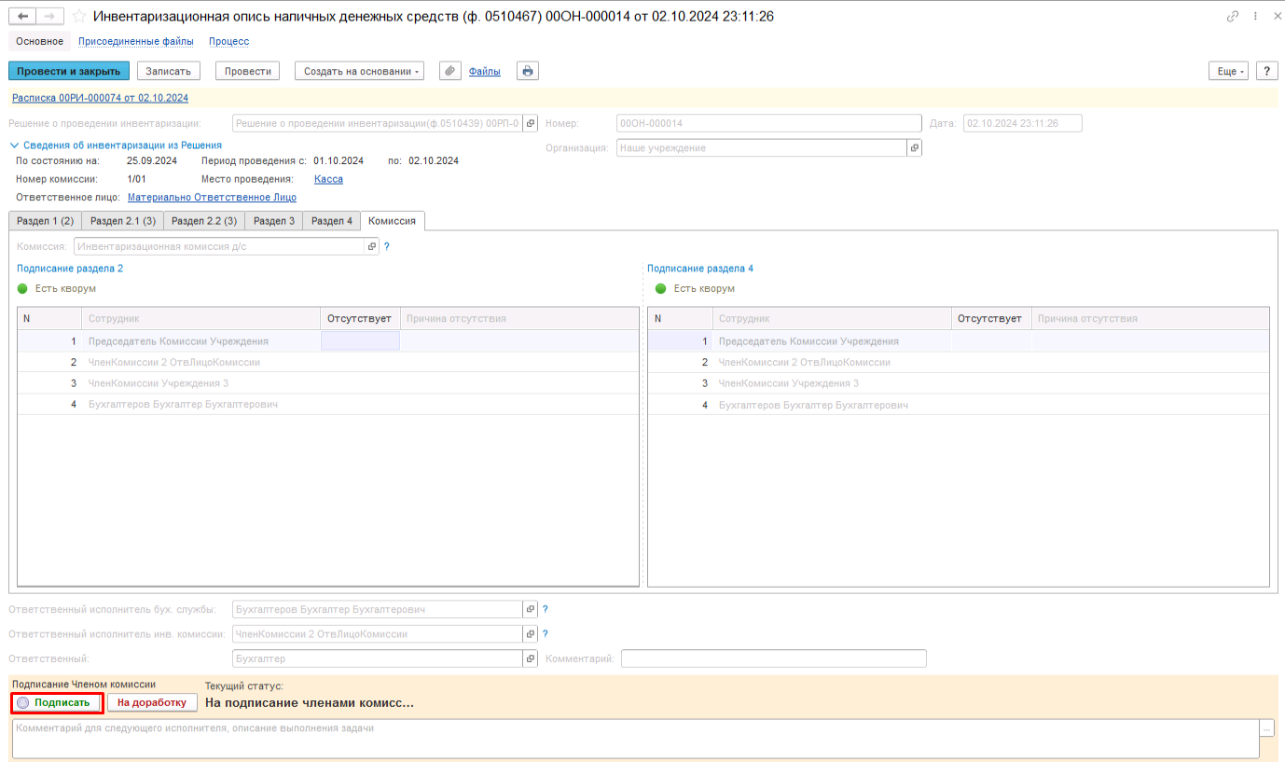
Рисунок 613
В случае если в разделе 2 выявлены несоответствия, член комиссии может передать документ на доработку, указав в реквизите Комментарий выявленные несоответствия и нажав соответствующую кнопку-резолюцию «На доработку». В этом случае документ будет возвращён Ответственному исполнителю инв. комиссии для устранения недочётов на этап Заполнение раздела 2 ответственным лицом комиссии.
После подписания раздела 2 всеми членами комиссии документ направляется пользователю-сотруднику из состава комиссии на закладке Комиссии, которому установлен флаг «Председатель комиссии» (роль Председатель комиссии) или «Уполномоченное председателем лицо» в случае наличия рабочих комиссий.
Подписание раздела 2 председателем комиссии
Пользователю необходимо открыть документ и, ознакомившись с содержанием раздела 2, выполнить подписание с одновременным направлением документа материально-ответственному лицу при помощи кнопки-резолюции «На подписание МОЛ (3 разд)».
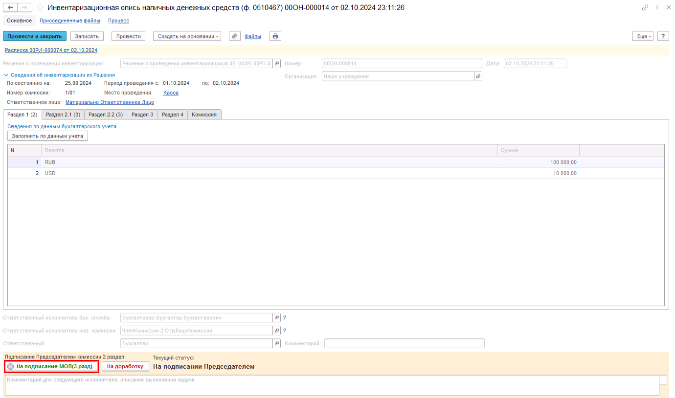
Рисунок 614
В случае, если в разделе 2 выявлены несоответствия, председатель комиссии может передать документ на доработку, указав в реквизите «Комментарий», выявленные несоответствия и нажав соответствующую кнопку-резолюцию «На доработку». В этом случае документ будет возвращён Ответственному исполнителю инв. комиссии для устранения недочётов на этап Заполнение раздела 2 ответственным лицом комиссии.
После подписания раздела 2 председателем комиссии, документ направляется пользователю с ролью Материально-ответственное лицо - сотруднику из реквизита «Ответственное лицо» шапки документа.
Заполнение раздела 3 материально-ответственным лицом
Пользователю необходимо перейти в документ, затем открыть вкладку Раздел 3 и нажать кнопку «Заполнить по данным раздела 2.2».
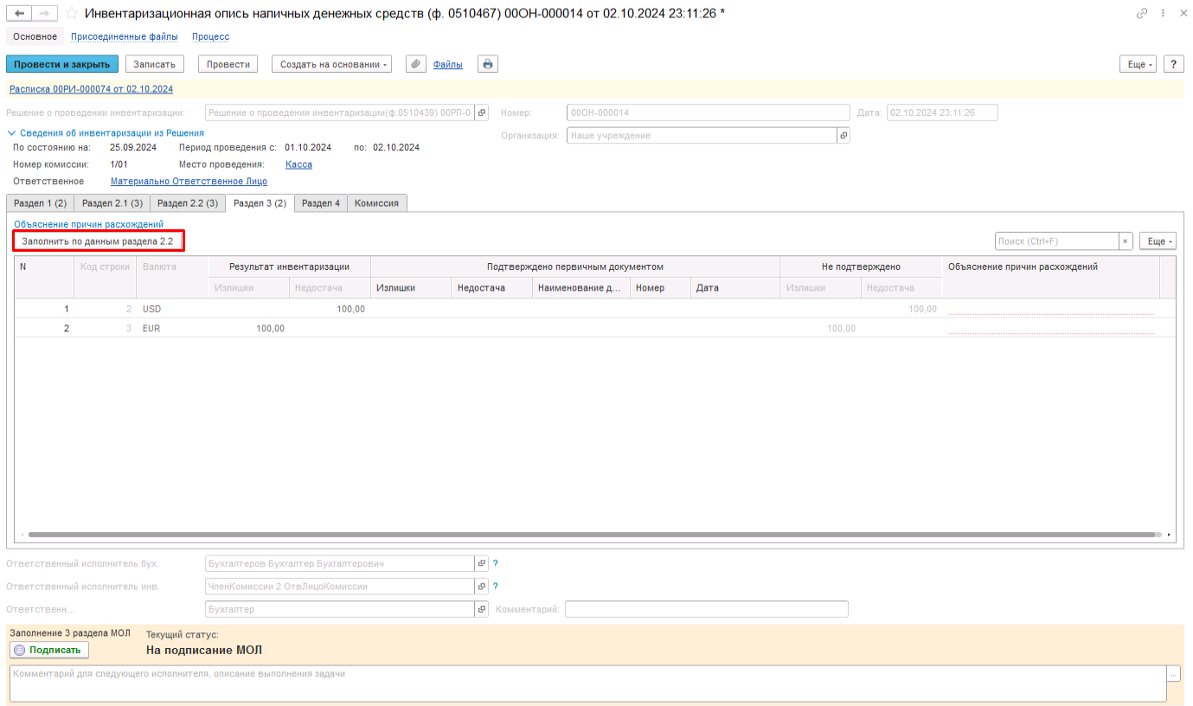
Рисунок 615
Если в результате инвентаризации не выявлено излишков и недостач, пользователю необходимо выполнить подписание документа и направить его дальше по процессу при помощи кнопки-резолюции «Подписать».
Если же по результатам инвентаризации выявлены излишки и недостачи, тогда в табличной части закладки Раздел 3 будут заполнены реквизиты:
- N – номер строки;
- Код строки – код строки, указанный в графе N табличной части на закладке Раздел 2.2;
- Валюта – данные из одноименного реквизита, заполненного в табличной части на закладке Раздел 2.2;
- Излишки и Недостача графы Результат инвентаризации – данные из одноименных реквизитов, заполненных в табличной части на закладке Раздел 2.2;
- Излишки и Недостача графы Не подтверждено – данные об излишках и (или) недостачах в рублях или в иностранной валюте наличных денежных средств, не подтвержденные первичными учетными документами.
Первоначально все расхождения (излишки и (или) недостачи) наличных денежных средств автоматически заполняются в графе Не подтверждено (Излишки количество/Недостача).
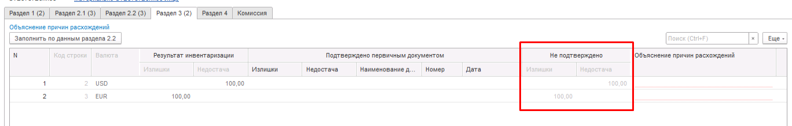
Рисунок 616
Если в процессе инвентаризации по выявленным излишкам и (или) недостачам обнаружены первичные учетные документы, которые не были отражены в учете на дату проведения инвентаризации, то вручную следует заполнить данные реквизитов Недостача, подтверждено и Излишки количество, подтверждено, после чего значения реквизитов Недостача, не подтверждено и Излишки, не подтверждено будут автоматически пересчитаны/очищены. Вместе с этим следует заполнить графы Наименование, Номер и Дата реквизита Первичный учетный документ.
Также вручную произвольным текстом следует заполнить объяснение причин расхождения (излишков и (или) недостачи) по каждому отклонению в реквизите Объяснение причин расхождений.
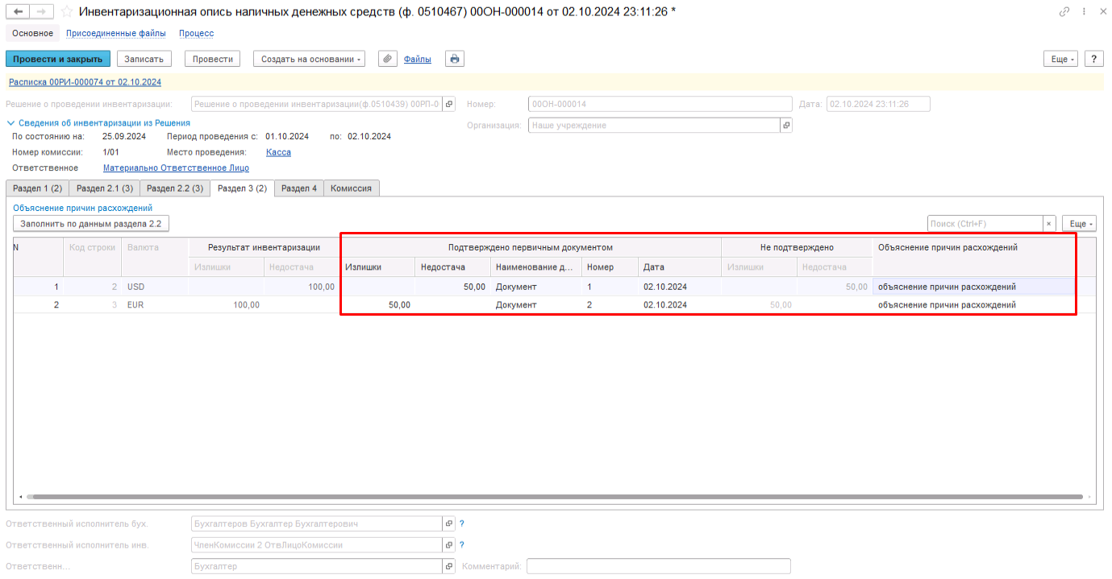
Рисунок 617
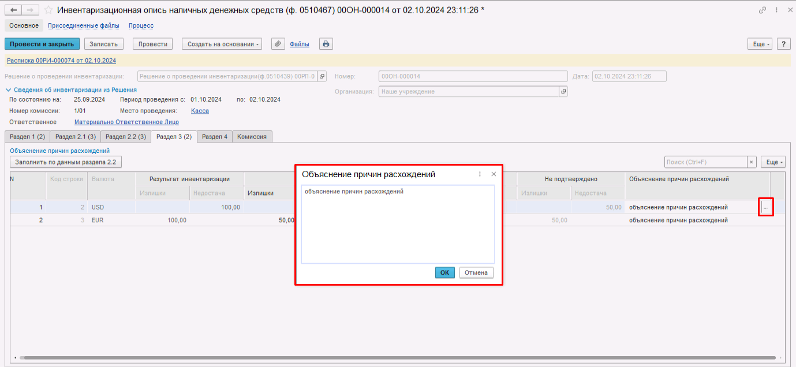
Рисунок 618
Ручная корректировка всех остальных заполненных автоматически вышеперечисленных реквизитов закладки Раздел 3 не предусмотрена.
После заполнения данных раздела 3 документ необходимо подписать при помощи кнопки-резолюции «Подписать».
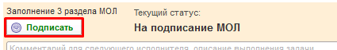
Рисунок 619
Документ будет направлен на следующий этап БП пользователю- сотруднику из реквизита Ответственный исполнитель инв. комиссии (роль Ответственное лицо комиссии).

Заполнение раздела 4 ответственным лицом инв. комиссии
Пользователю требуется открыть документ, после чего перейти на вкладку Раздел 4 и нажать кнопку «Заполнить по данным разделов 3».
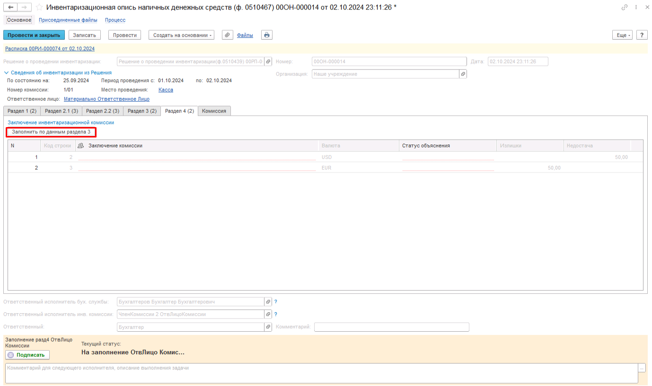
Рисунок 620
Реквизит Статус объяснения следует заполнить статусом объяснения причин по каждому выявленному расхождению путем выбора из предопределенного списка:
- 0 – объяснение ответственного лица не требуется. Автозаполняется при отсутствии расхождения излишков и (или) недостачи;
- 1 – не принято – объяснение ответственного лица не принято;
- 2 – принято – объяснение ответственного лица принято.
В графе Заключение комиссии по каждой строке следует указать заключение комиссии – ввести строкой текста или выбрать значение из справочника Заключения комиссии по инвентаризационным описям (предварительно создав соответствующий элемент в справочнике).
При отсутствии расхождений в заключении инвентаризационной комиссии отражается резолюция "Излишки и недостача наличных денежных средств не выявлены", в графах 5 - 6 отражаются нули.
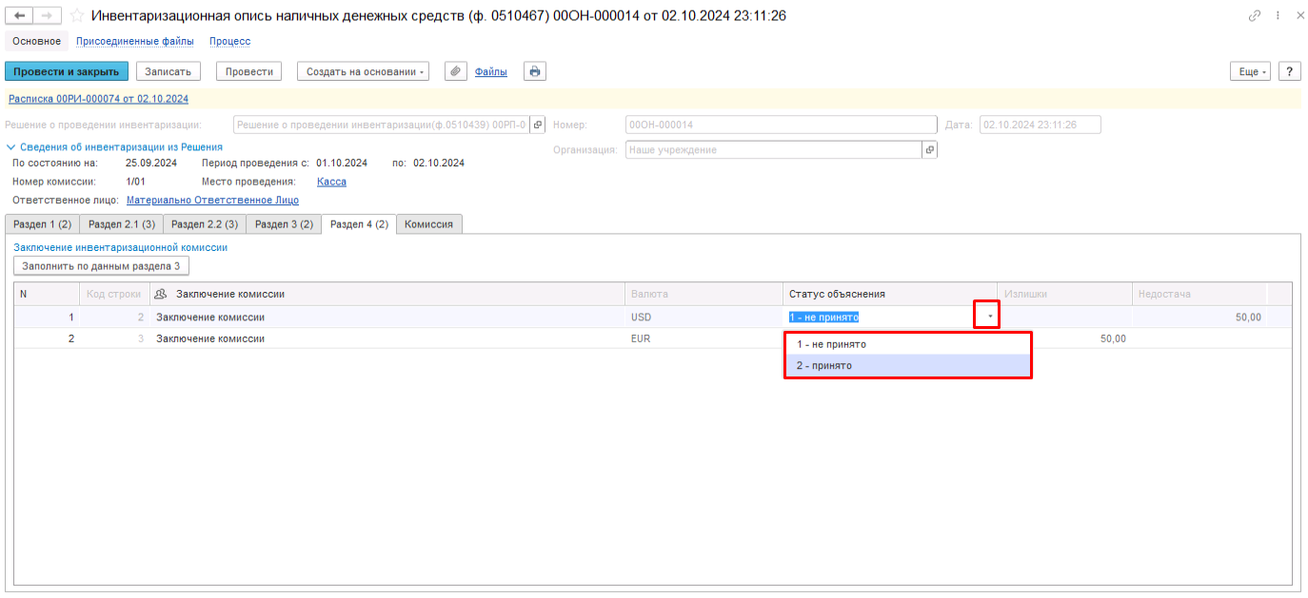
Рисунок 621
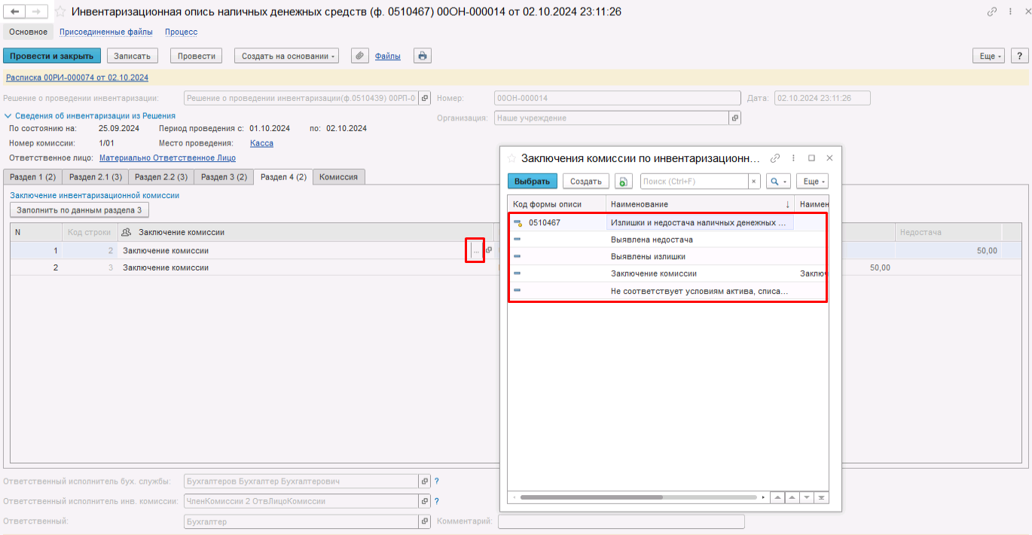
Рисунок 622
Ручная корректировка заполненных автоматически остальных реквизитов закладки Раздел 4 не предусмотрена.
После заполнения данных раздела 4 пользователю необходимо выполнить подписание документа при помощи кнопки-резолюции «Подписать».
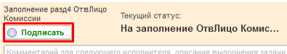
Рисунок 623

Документ при этом направляется пользователям-сотрудникам из вкладки Комиссия (роль Член комиссии) табличной части Подписание раздела 4 для подписания.
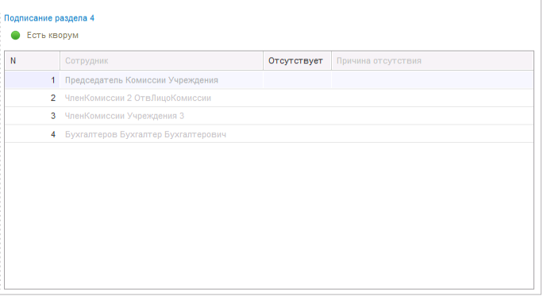
Рисунок 624
Подписание членами комиссии раздела 4
Пользователю необходимо открыть документ и, ознакомившись с содержанием раздела 4, выполнить подписание при помощи кнопки-резолюции «Подписать».
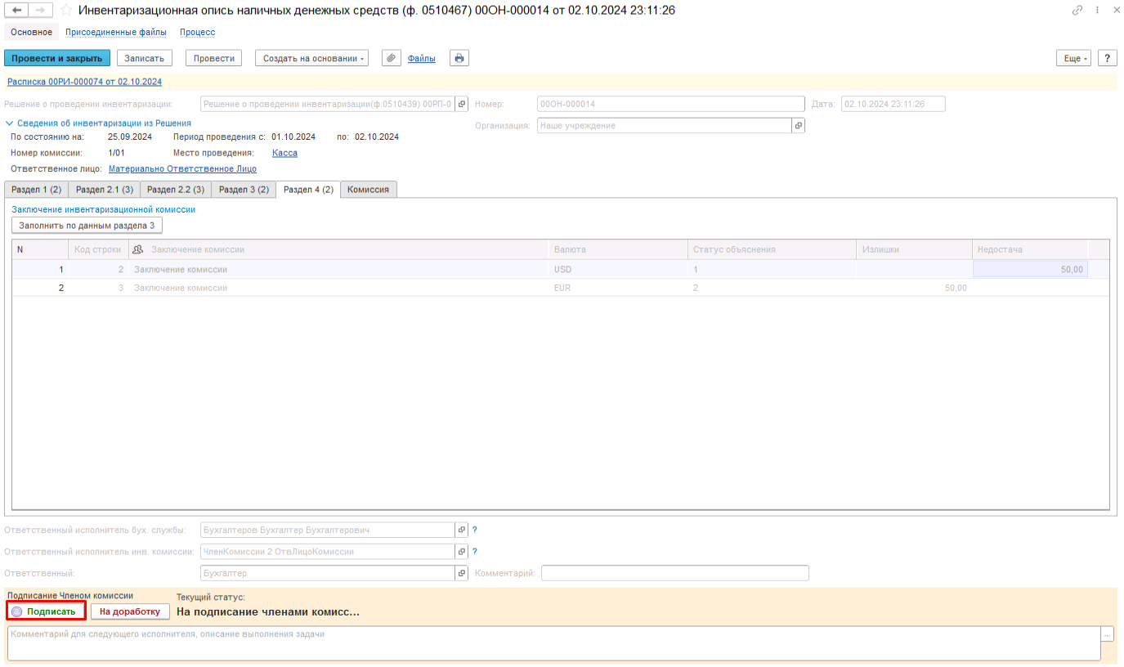
Рисунок 625
В случае, если в разделе 4 выявлены несоответствия, член комиссии может передать документ на доработку, указав в реквизите Комментарий выявленные несоответствия и нажав соответствующую кнопку-резолюцию «На доработку». В этом случае документ будет возвращён Ответственному исполнителю инв. комиссии для устранения недочётов на этап Заполнение раздела 4 ответственным лицом комиссии.
После подписания раздела 4 всеми членами комиссии документ направляется пользователю-сотруднику из состава комиссии (роль Председатель комиссии) Раздела 4, которому в карточке комиссии установлен флаг «Председатель комиссии» или «Уполномоченное председателем лицо» в случае наличия рабочих комиссий.
Подписание раздела 4 председателем комиссии
Пользователю необходимо открыть документ и, ознакомившись с содержанием раздела 4, выполнить подписание при помощи кнопки-резолюции «Подписать».
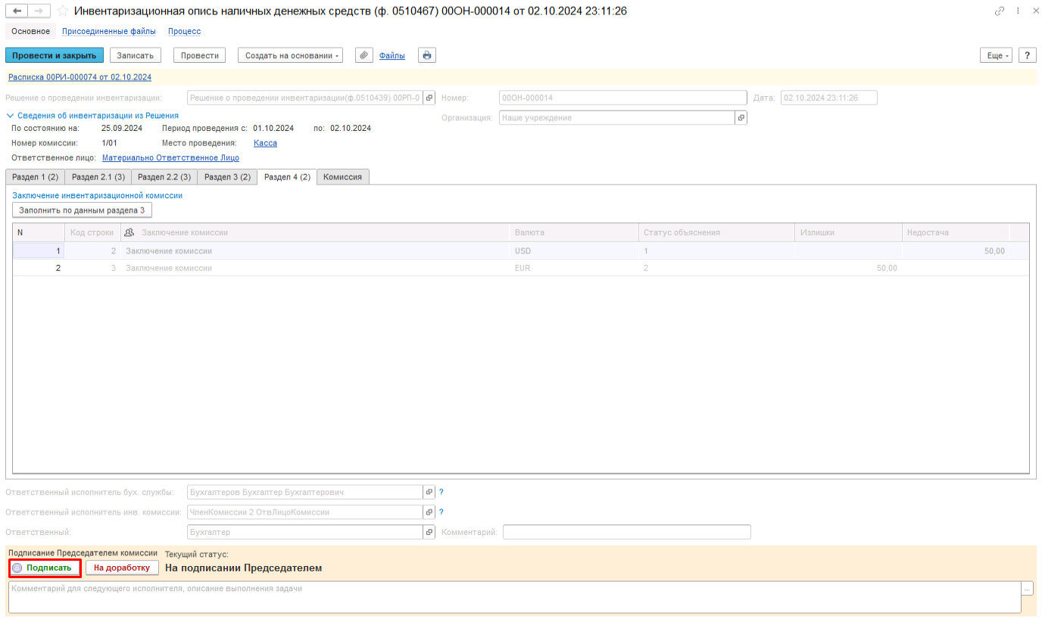
Рисунок 626
В случае если в разделе 4 выявлены несоответствия, председатель комиссии может передать документ на доработку, указав в реквизите «Комментарий», выявленные несоответствия и нажав соответствующую кнопку-резолюцию «На доработку». В этом случае документ будет возвращён Ответственному исполнителю инв. комиссии для устранения недочётов на этап Заполнение раздела 4 ответственным лицом комиссии.
После подписания раздела 4 председателем комиссии, бизнес-процесс по документу завершён, документу присвоен конечный статус «Зарегистрирован».
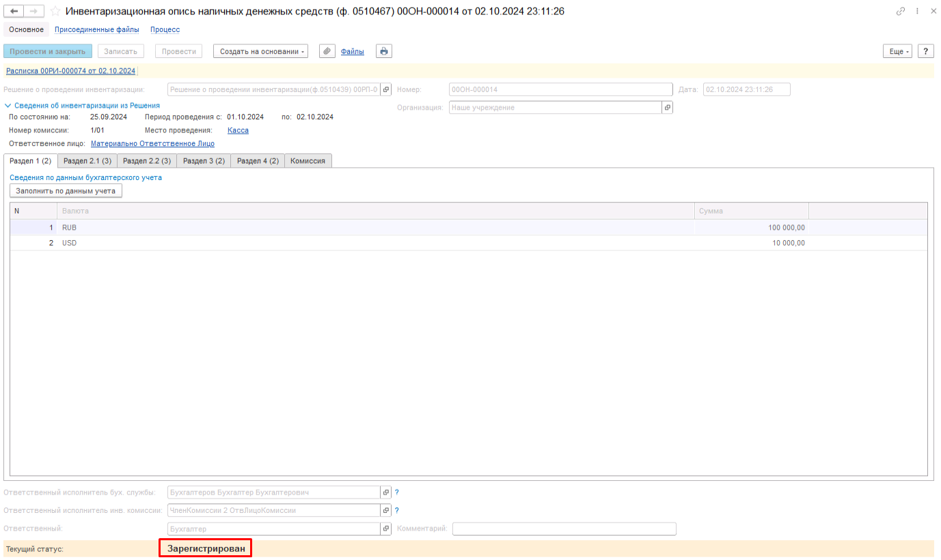
Рисунок 627

Важно! В случае если Инвентаризационная опись наличных денежных средств (ф. 0510467) включена в Акт о результатах инвентаризации наличных денежных средств (ф. 0510836) откатить этап Подписание Председателем комиссии возможно только если Акт о результатах инвентаризации наличных денежных средств (ф. 0510836) находится в статусе Отказан либо помечен на удаление. При иных статусах будет выведено соответствующее сообщение.
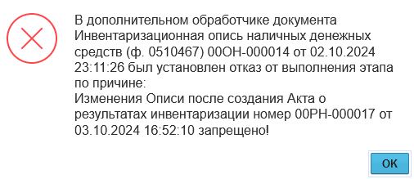
Рисунок 628

В документе по кнопке Печать доступна печатная форма Инвентаризационной описи наличных денежных средств (ф. 0510467).
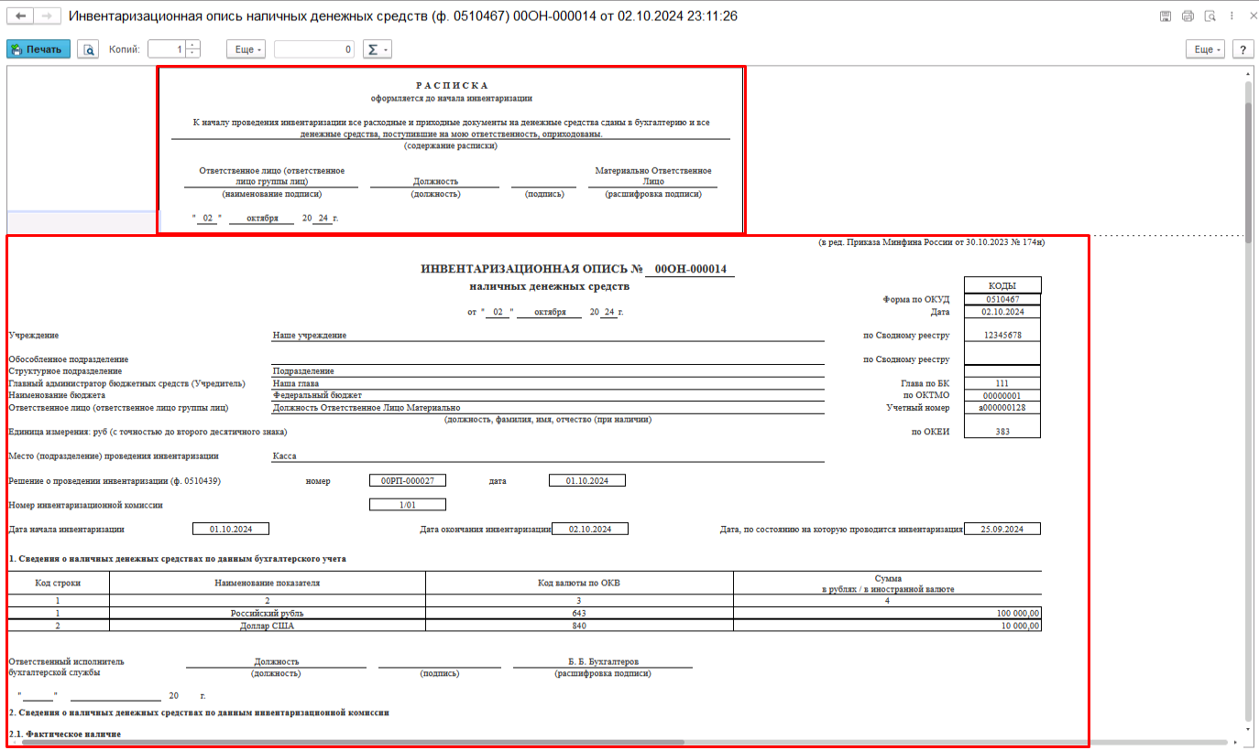
Рисунок 629
При этом, ранее сформированная Расписка также выводится на отдельной странице одновременно с печатью Описи.

Механизм замещения членов комиссии в ходе инвентаризации
При корректной настройке элемента справочника комиссии можно использовать функционал замещения членов комиссии в ходе проведения инвентаризации для элемента справочника комиссии, указанной как инвентаризационная.
Рисунок 630
При установке флага «Ответственный исполнитель» соответствующему члену комиссии в ходе заполнения новой инвентаризационной описи будет автоматически заполнен реквизит «Ответственный исполнитель инв.комиссии».
Рисунок 631
Также в случае установки флага отсутствия Председателю комиссии в графу «Замещающий» будет автоматически установлен сотрудник с соответствующим статусом «Заместитель председателя комиссии».
В случае наличия рабочих комиссий в составе инвентаризационной комиссии при отсутствии Уполномоченного председателем лица будет предоставлена возможность выбора замещающего из списка сотрудников со статусом Председатель комиссии и Заместитель председателя комиссии.

Рисунок 632
При запуске комиссионного подписания замещающий сотрудник получит задачу подписания вначале в качестве члена комиссии, а затем в качестве Председателя комиссии.
Рисунок 633
При этом следует назначить указанному сотруднику необходимую роль Председатель комиссии для выполнения функций Председателя комиссии.
Дальнейшая отработка документа «Инвентаризационная опись наличных денежных средств (ф. 0510467)» производится в соответствии с бизнес-процессами и шаблонами процессов статусной модели, описанными в подразделах раздела 1.15.

Инвентаризационная опись БСО и денежных документов (ф. 0510465)
Инвентаризационная опись (сличительная ведомость) бланков строгой отчетности и денежных документов (ф. 0510465) (далее - Инвентаризационная опись (ф. 0510465) применяется инвентаризационной комиссией для отражения результатов проведения инвентаризации бланков строгой отчетности, учтенных в составе материальных запасов на счете 010500000 "Материальные запасы", на забалансовом счете 03 "Бланки строгой отчетности", и денежных документов, учтенных на счете 020135000 "Денежные документы".
Инвентаризационная опись (ф. 0510465) формируется ответственным исполнителем бухгалтерской службы по коду счета, ответственному лицу и месту (подразделению) проведения инвентаризации на основании Решения (ф. 0510439) не позднее дня начала инвентаризации.
При формировании Инвентаризационной описи (ф. 0510465) по денежным документам графы, содержащие реквизиты "серия", "номер(а) (с//по)", заполняются при наличии в денежных документах серии и номера.
Важно! На текущий момент учет БСО, учитываемых на счете 105.36, в разрезе серии и номера не реализован. Подобные объекты НФА инвентаризируются в составе НФА на счете 105.36 в Инвентаризационной описи по объектам НФА (ф. 0510466)

Инвентаризационная опись БСО (ф. 0510465) (03 счет)

Бизнес-процесс по документу:

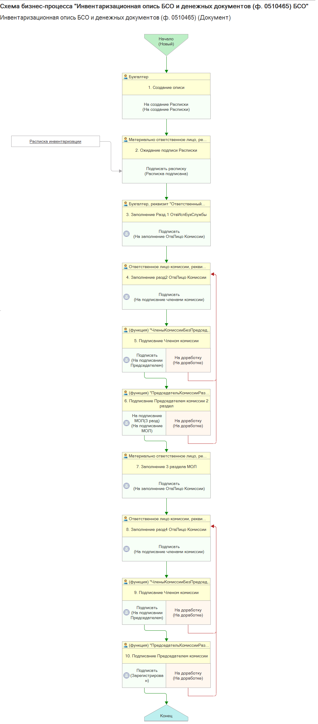
Рисунок 634

Доступ к документу организован через пункт меню быстрого доступа Учет и отчетность раздел Инвентаризация.

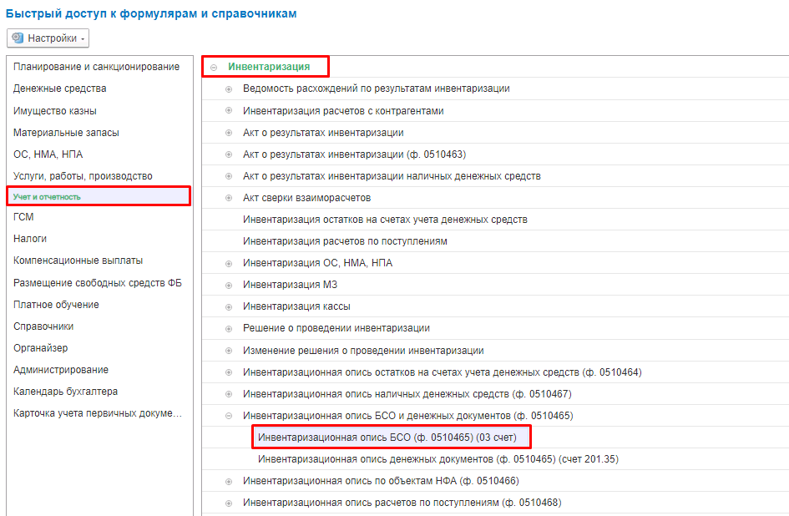
Рисунок 635

Инвентаризационная опись БСО (ф. 0510465) (03 счет) формируется ответственным исполнителем бухгалтерской службы (пользователь с ролью Бухгалтер) на основании Решения (ф. 0510439) по ответственному лицу и месту (подразделению) проведения инвентаризации и детализируется по каждому инвентаризируемому объекту нефинансовых активов не позднее дня начала инвентаризации, указанного в документе Решение о проведении инвентаризации, далее – Решение.
Пользователю на этапе Формирование требуется заполнить реквизит Решение о проведении инвентаризации путём выбора требуемого документа из списка.
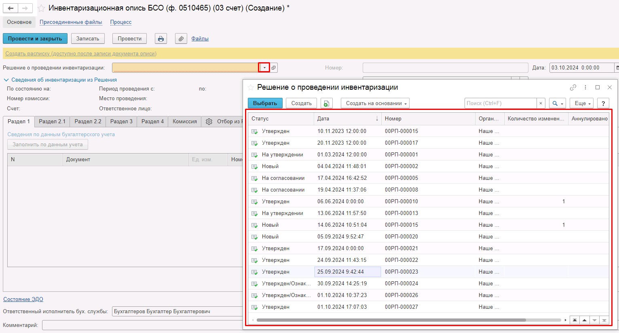
Рисунок 636

Будет открыто окно Выбор данных из Решения с учетом изменений со строками по счетам, соответствующим формируемой описи.
В окне Выбор данных из Решения с учетом изменений необходимо отметить строку, по которой следует заполнить документ описи, и нажать на кнопку Выбрать строки.
Важно! Для данного документа необходимо выбирать только 03 счет.

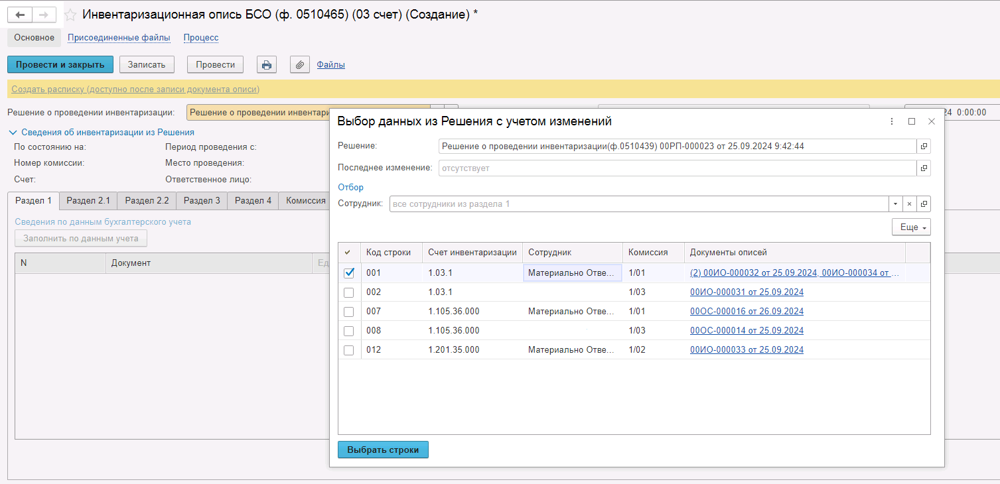
Рисунок 637
После этого будет автоматически заполнена закладка Комиссия составом инвентаризационной комиссии, а также реквизиты в шапке документа Инвентаризационная опись БСО (ф. 0510465) (03 счет), в группе реквизитов Сведения об инвентаризации из Решения:
- По состоянию на – дата, по состоянию на которую проводится инвентаризация, в формате "ДД.ММ.ГГГГ";
- Номер комиссии – номер инвентаризационной комиссии;
- Ответственное лицо – фамилия, имя, отчество (при наличии) лица, ответственного за сохранность и (или) использование по назначению имущества;
- Счет – коды счетов (КФО, счет и субсчет), по которым проводится инвентаризация;
- Период проведения с/по – даты начала и окончания инвентаризации в формате "ДД.ММ.ГГГГ";
- Места проведения – адреса или места проведения инвентаризации.
Редактирование вышеперечисленных реквизитов не предусмотрено, так как они зафиксированы документом Решение о проведении инвентаризации, выбранном в шапке документа.
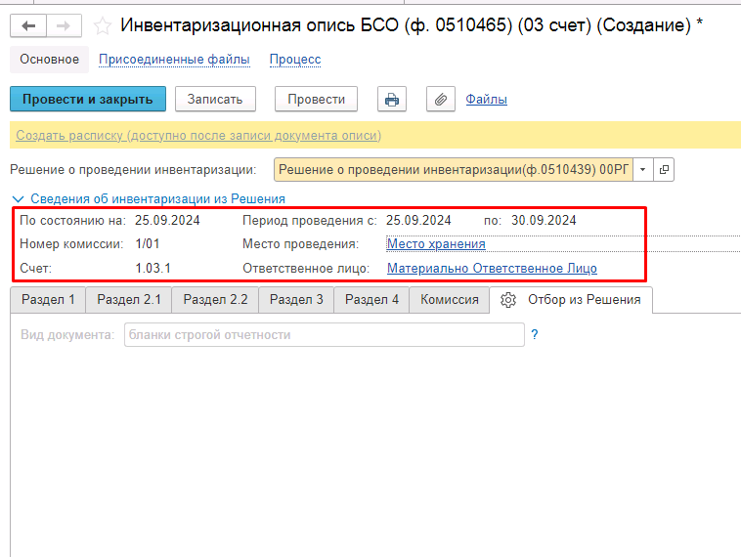
Рисунок 638

В подвале документа следует заполнить Ответственного исполнителя инвентаризационной комиссии. При этом указанный сотрудник должен присутствовать в составе комиссии на закладке Комиссия.
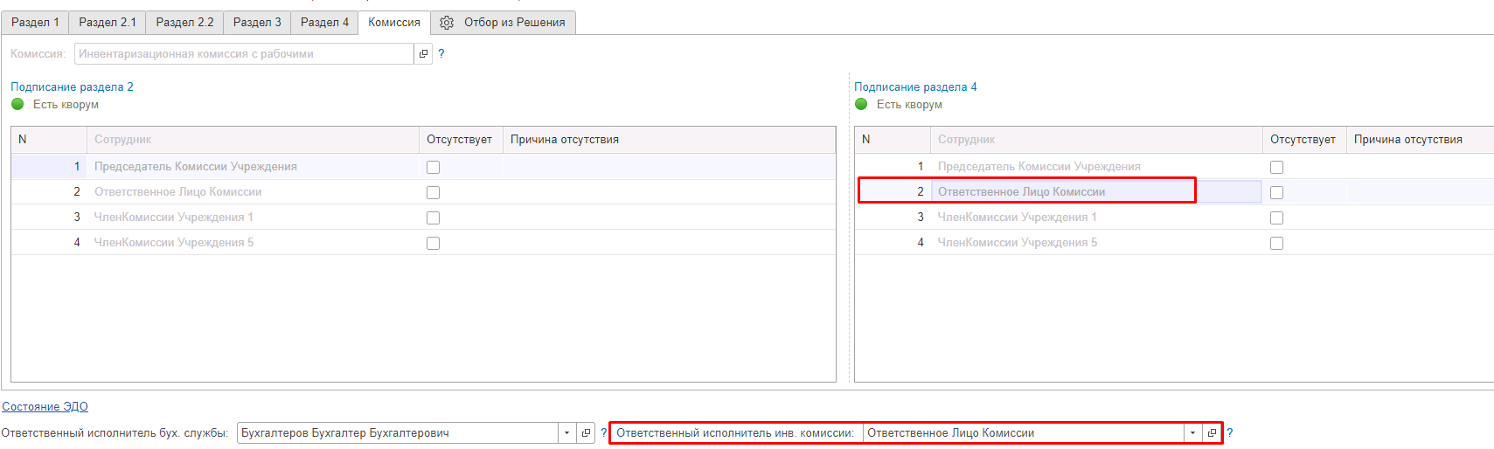
Рисунок 639

Реквизит Ответственный исполнитель бух. службы будет заполнен автоматически значением соответствующего Сотрудника, который связан с Физическим лицом, указанным для пользователя, создавшего документ.
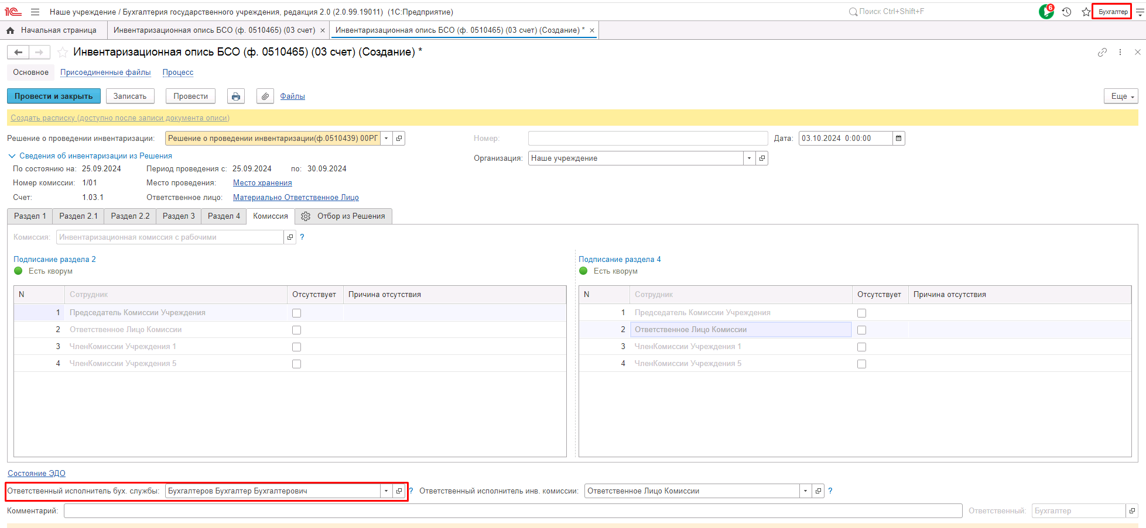
Рисунок 640

Если на момент формирования пользователю известно о том что члены комиссии отсутствуют, пользователь может перейти на вкладку Комиссия и установить флаг Отсутствует для членов комиссии разделов 2, 4.
Важно! В случае установки флага Отсутствует необходимо обязательно установить Причину отсутствия.

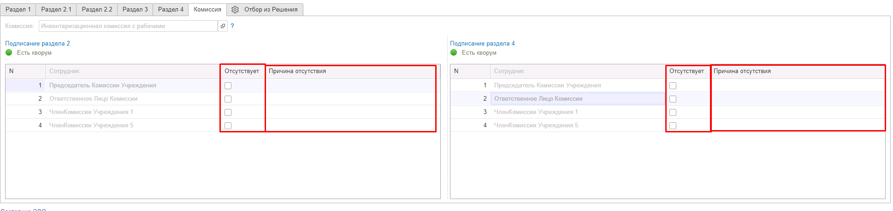
Рисунок 641
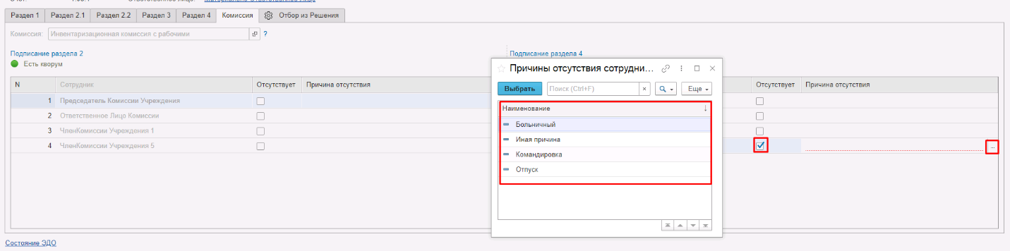
Рисунок 642

Далее пользователю необходимо направить документ на следующий этап бизнес-процесса при помощи кнопки-резолюции На создание расписки.
При этом документ направляется пользователю с ролью Материально-ответственное лицо сотрудника из реквизита Ответственное лицо в шапке документа для создания расписки.

Рисунок 643

Важно! При переводе формуляра на следующий этап выполняется блокирующий контроль заполнения следующих данных ответственного исполнителя:
- Должность
- ФИО
- Телефон
- Email
Поэтому перед переводом формуляра на следующий этап необходимо проверить заполнение указанных реквизитов в карточке сотрудника – ответственного исполнителя по формуляру.
Также выполняется проверка на указание причины отсутствия сотрудников. Если для члена комиссии установлен флаг отсутствия, но не указана причина отсутствия, будет выведено соответствующее сообщение.

Рисунок 644

Важно! Выполняется проверка кворума присутствия по каждому из разделов 2 и 4 – 2/3 от общего числа членов комиссии каждого из разделов (не зависит от % присутствия в карточке комиссии).
Рисунок 645

Создание расписки
Пользователю, указанному как Ответственное лицо в шапке документа (роль Материально-ответственное лицо) на данном этапе необходимо открыть документ и в шапке документа нажать кнопку «Создать расписку».

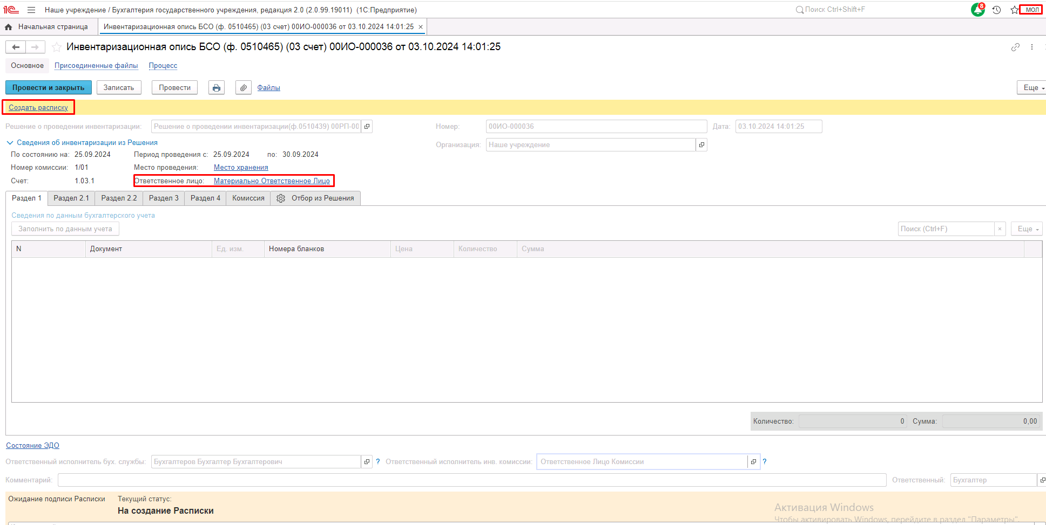
Рисунок 646

В результате открывается форма нового документа Расписка инвентаризации. Все реквизиты документа заблокированы для изменения.
Пользователю необходимо подписать Расписку при помощи кнопки-резолюции «Подписать». Кнопка-резолюции «ОтсутствиеОЛ по уважит.причине» для данной формы не используется.

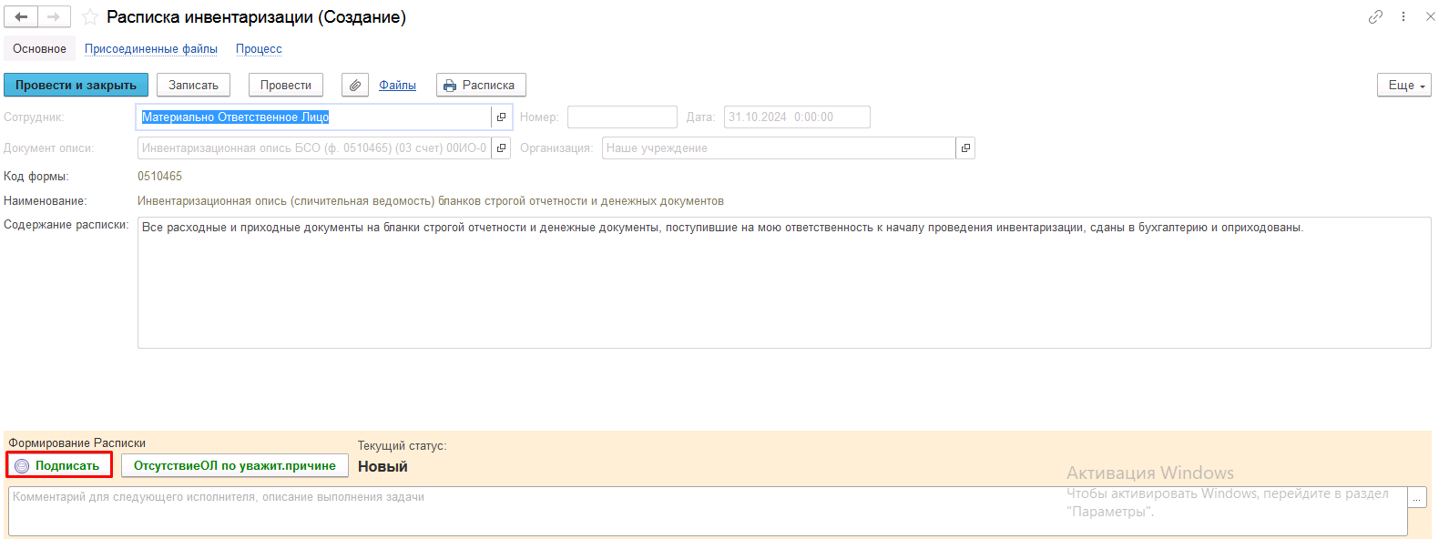
Рисунок 647
После подписания необходимо закрыть окно документа Расписка и окно документа Инвентаризационная опись.

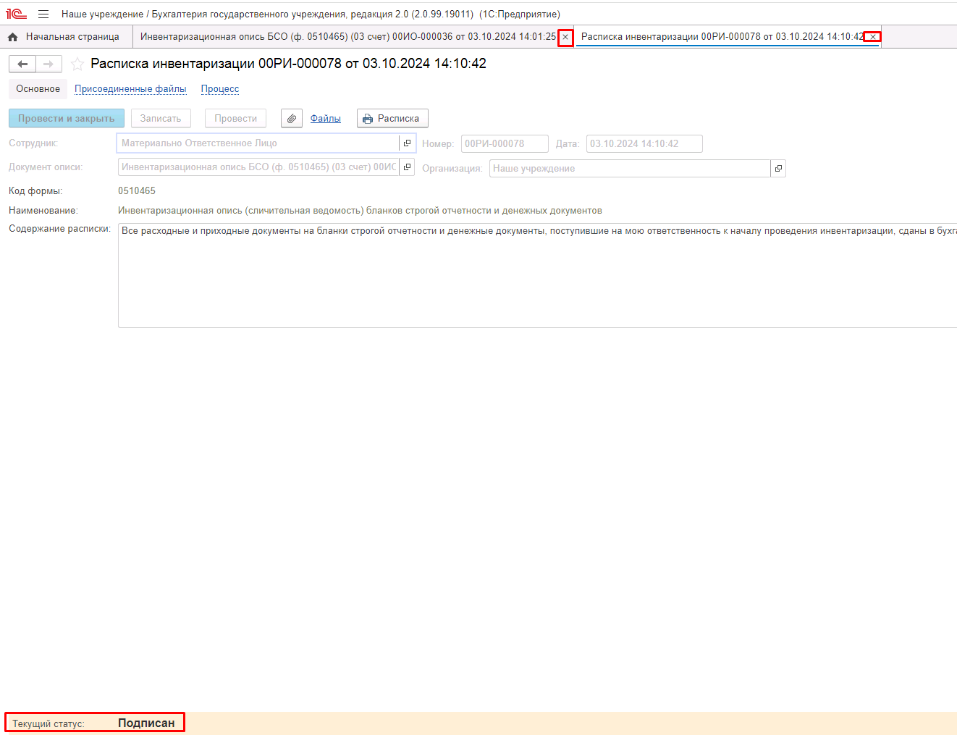
Рисунок 648

Заполнение раздела 1 Ответственным исполнителем бух. службы
Задача по документу Инвентаризационная опись БСО (ф. 0510465) (03 счет) возвращается к пользователю, сформировавшему документ, указанному в поле Ответственный исполнитель бух. службы (роль Бухгалтер), для заполнения данных раздела 1.
Пользователю необходимо перейти на вкладку «Раздел 1» документа и нажать кнопку «Заполнить по данным учета».
Таблица Раздела 1 будет заполнена остатками по соответствующим счетам на конец предыдущего дня от даты, по состоянию на которую проводится инвентаризация, указанной в шапке документа в реквизите По состоянию на.
Ручная корректировка данных в табличной части Раздела 1 не предусмотрена.
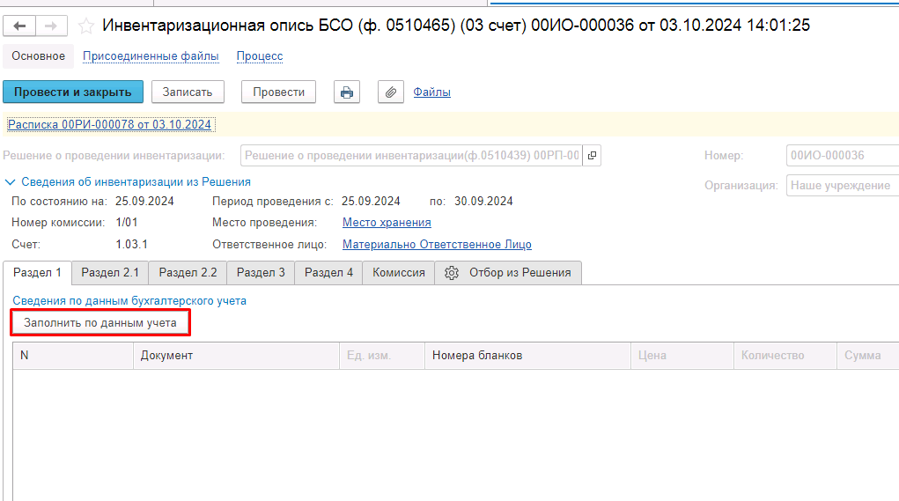
Рисунок 649

После заполнения данными раздела 1 пользователю необходимо выполнить подписание документа при помощи кнопки-резолюции «Подписать».
Документ будет направлен на следующий этап БП пользователю, указанному в реквизите Ответственный исполнитель инв. комиссии (роль Ответственное лицо комиссии).
В случае заполнения Раздела 1 при наличии ошибок в бухгалтерском учете будет выдано соответствующее предупреждение. Документ не рекомендуется направлять на следующий этап до момента исправления ошибок в учете.
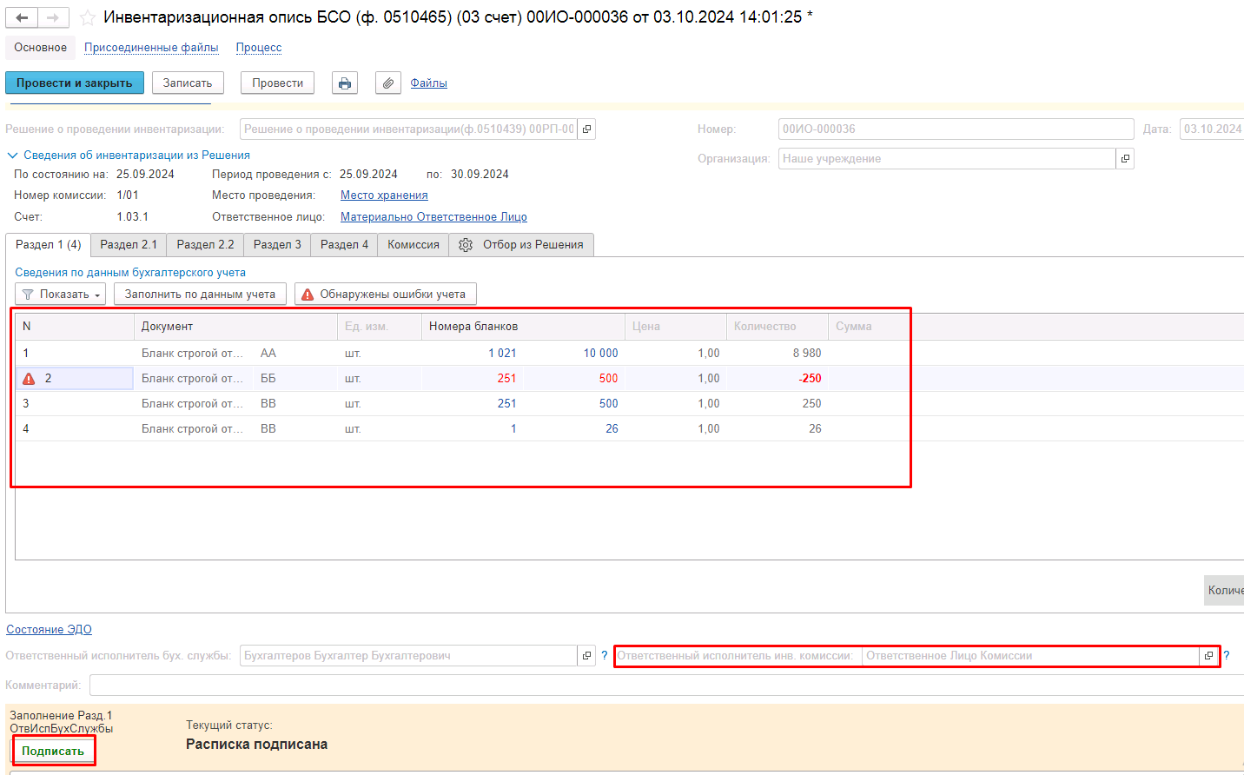
Рисунок 650

Заполнение раздела 2 ответственным лицом комиссии
Пользователь с ролью Ответственное лицо комиссии на данном этапе может установить признак Отсутствует для членов комиссии разделов 2, 4.
Важно! В случае установки флага Отсутствует необходимо обязательно установить Причину отсутствия.
Рисунок 651
Рисунок 652

Далее пользователю следует перейти на закладку Раздел 2.1, по кнопке Заполнить по данным раздела 1 выполнить заполнение табличной части закладки Раздел 2.1 документа.
При этом доступно два способа заполнения:
- Без количества и сумм – в этом случае необходимо заполнить начальный и конечный номера указанного БСО вручную. Количество будет автоматически рассчитано исходя из указанного диапазона номеров. Данное поле закрыто для редактирования.
- С количеством и суммами – в этом случае начальный и конечный номера БСО, количество будут заполнены автоматически.
Сумма в обоих способах заполнения рассчитывается автоматически исходя из уловной оценки «1 бланк – 1 рубль». Ручному редактированию не подлежит.
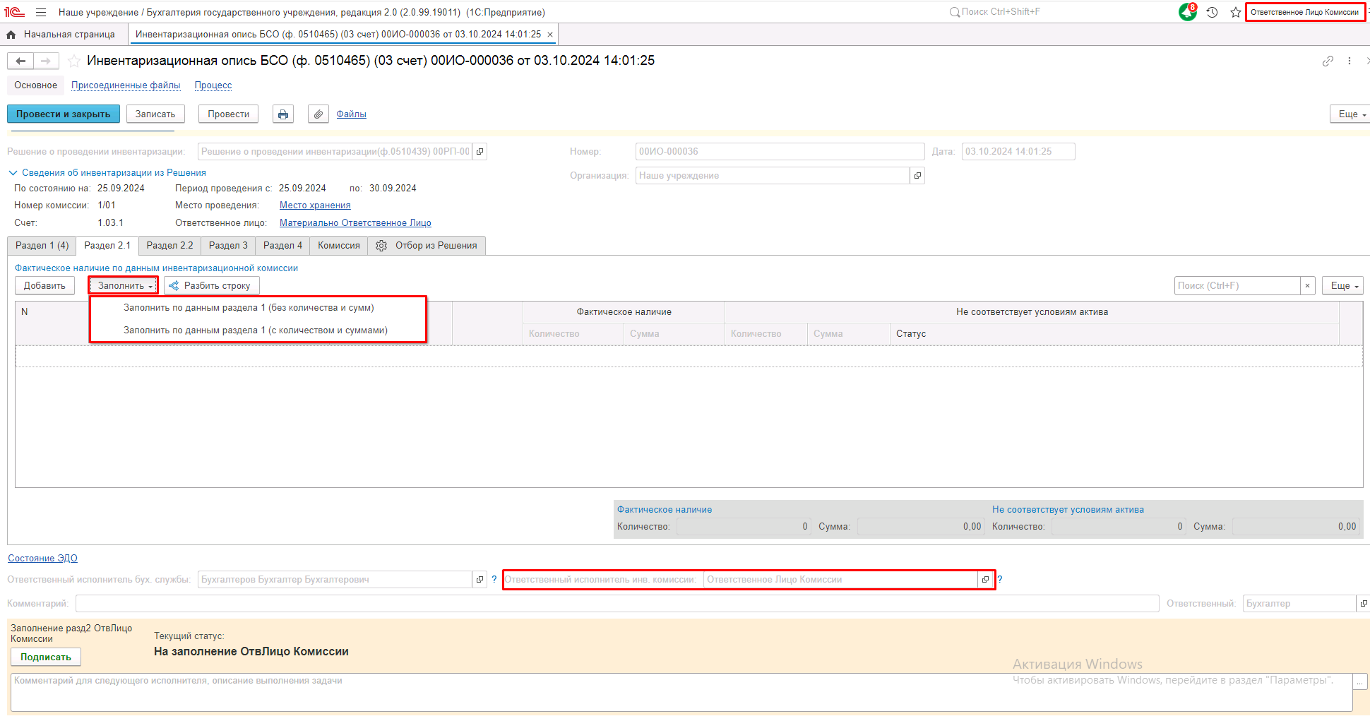
Рисунок 653
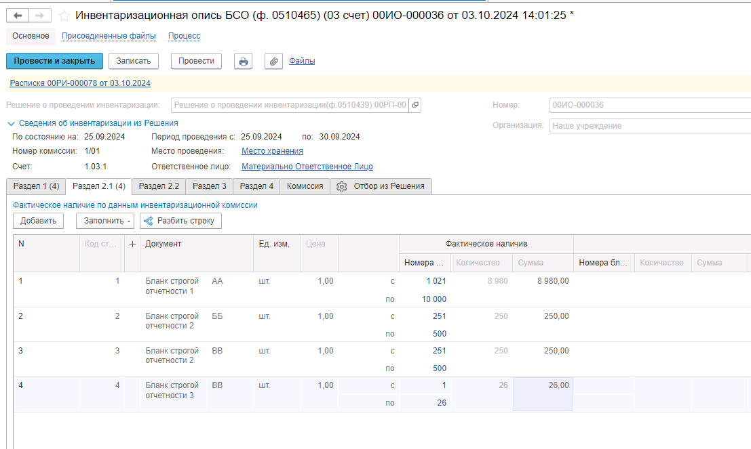
Рисунок 654

Раздел 2.1 может быть отражать следующие ситуации:
- Недостача – фиксируется указанием диапазона номеров меньшим, чем количество БСО по бухгалтерскому учету. Если недостача обнаружена внутри диапазона номеров, то в данном случае следует с помощью команды «Добавить» указать необходимое количество строк, содержащих БСО соответствующих диапазонов. Если под недостачу попадает всё количество из указанного диапазона, необходимо очистить начальный и конечный номера, при этом количество и сумма очистятся автоматически. Удаление такой строки из раздела 2.1 не предусмотрено.
- Излишки – с помощью команды «Добавить» внести информацию по обнаруженным БСО: Наименование, серия, диапазон номеров. Количество и сумма рассчитаются автоматически
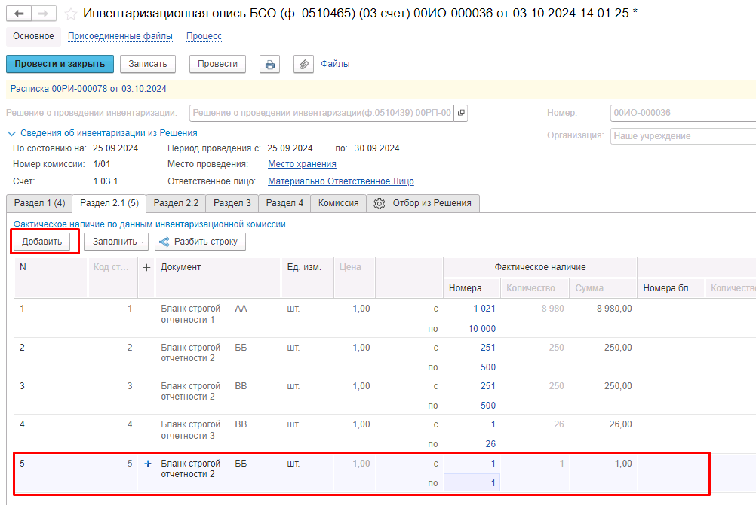
Рисунок 655
- Несоответствие условиям актива - Если все БСО, указанные в строке, не соответствуют условиям актива, то в данном случае следует с помощью кнопки «Разбить строку» указать начальный и конечный номер диапазона, при этом количество и сумма просчитываются автоматически, и установить соответствующий статус (например, испорчено при оформлении).

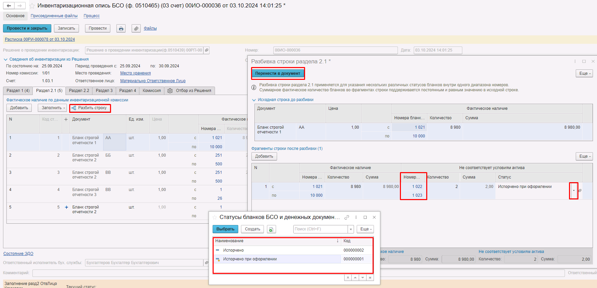
Рисунок 656

Если часть из общего количества БСО не соответствует условиям актива, то следует с помощью кнопки «Добавить» в нижней таблице указать диапазон номеров, соответствующий количеству БСО, которое из общего диапазона не отвечают условиям актива, установить соответствующий статус (например, испорчено при оформлении) и нажать «Перенести в документ».
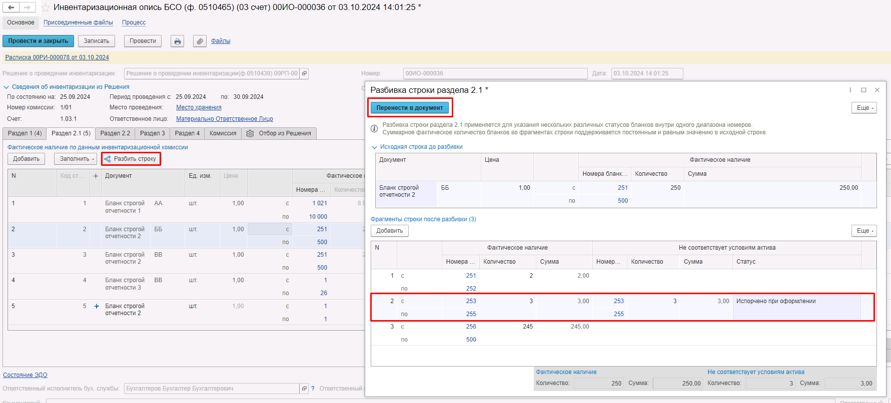
Рисунок 657
Далее пользователю требуется перейти на вкладку Раздел 2.2 и нажать кнопку «Заполнить по данным раздела 1 и 2.1» при этом все данные раздела будут заполнены автоматически и не подлежать ручной корректировке.
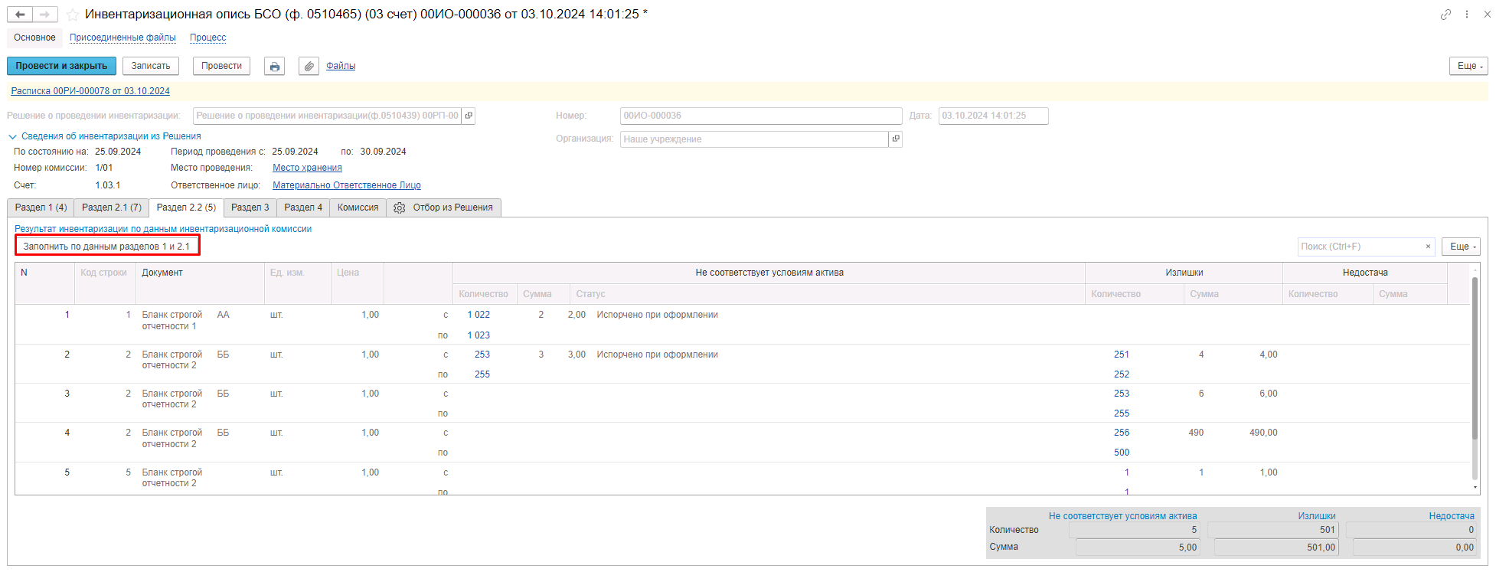
Рисунок 658

После завершения заполнения разделов 2.1 и 2.2 пользователю необходимо выполнить подписание документа при помощи кнопки-резолюции «Подписать».

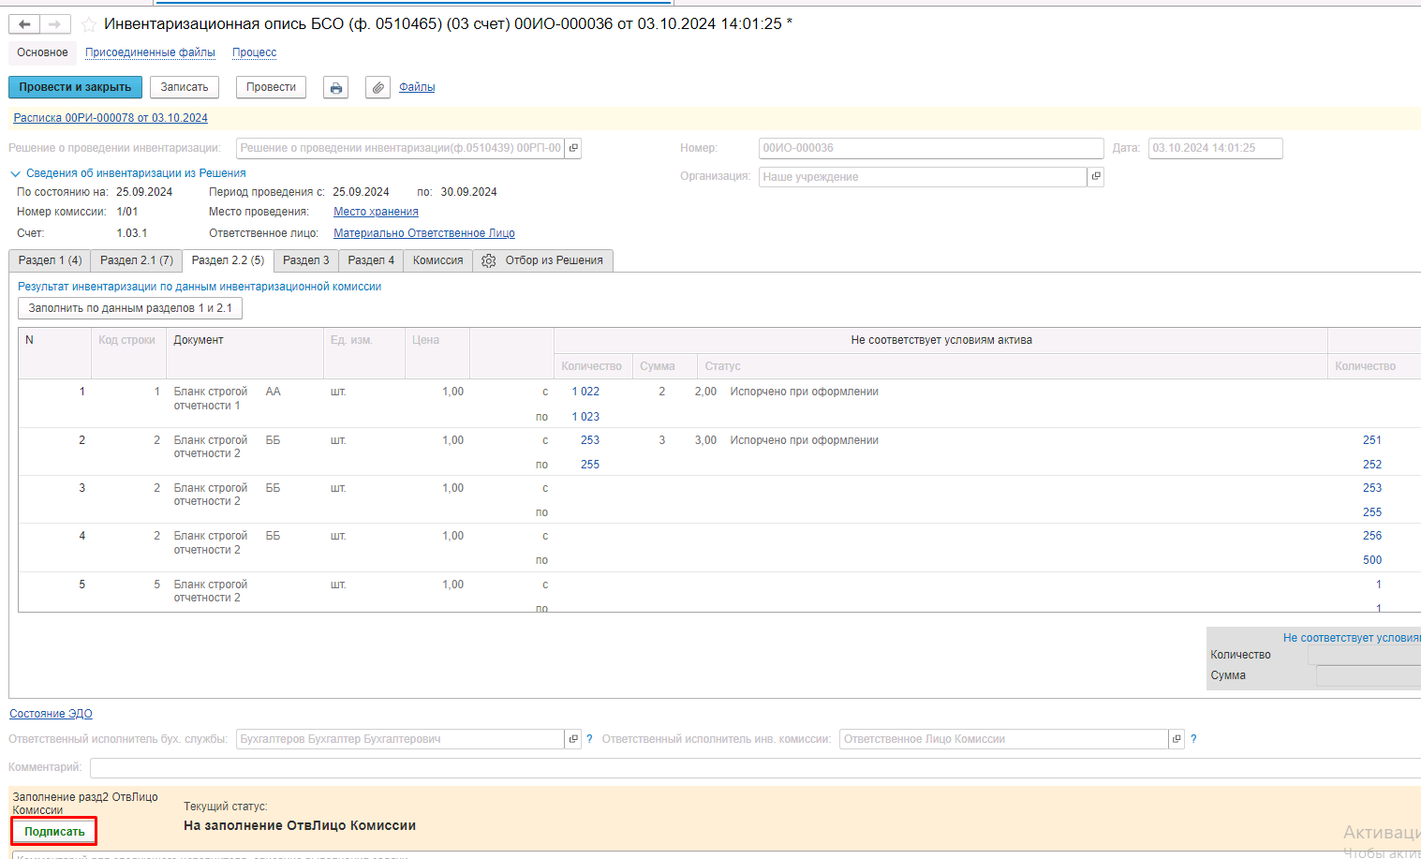
Рисунок 659
Документ направляется пользователям-сотрудникам, указанным на вкладке Комиссия (роль Член комиссии) табличной части Подписание раздела 2 для подписания.

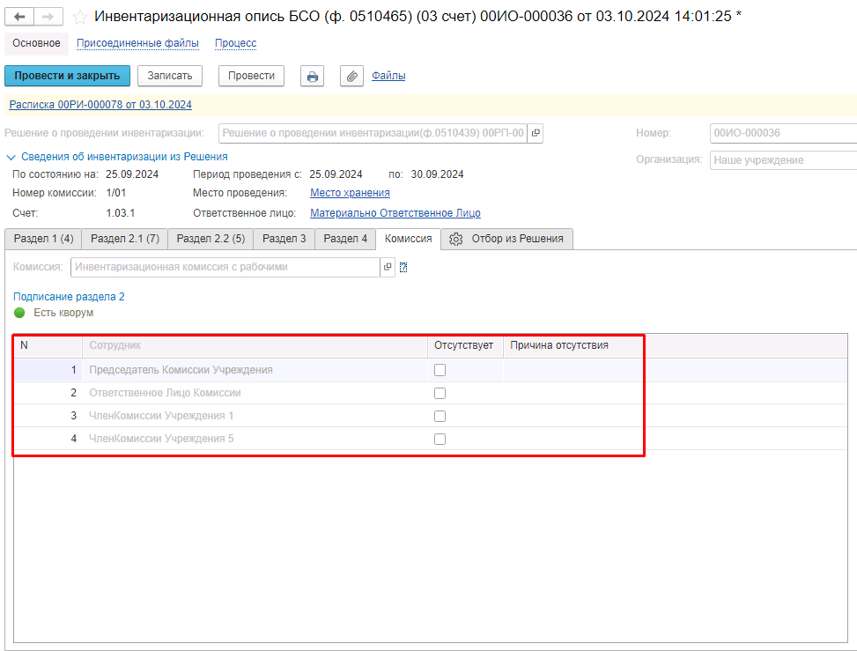
Рисунок 660

Перед переходом на следующий этап выполняется проверка на указание причины отсутствия сотрудников. Если для члена комиссии установлен флаг отсутствия, но не указана причина отсутствия, будет выведено соответствующее сообщение.

Рисунок 661

Важно! Выполняется проверка кворума присутствия по разделам 2 и 4 – 2/3 от общего числа членов комиссии каждого из разделов (не зависит от % присутствия в карточке комиссии).
Рисунок 662
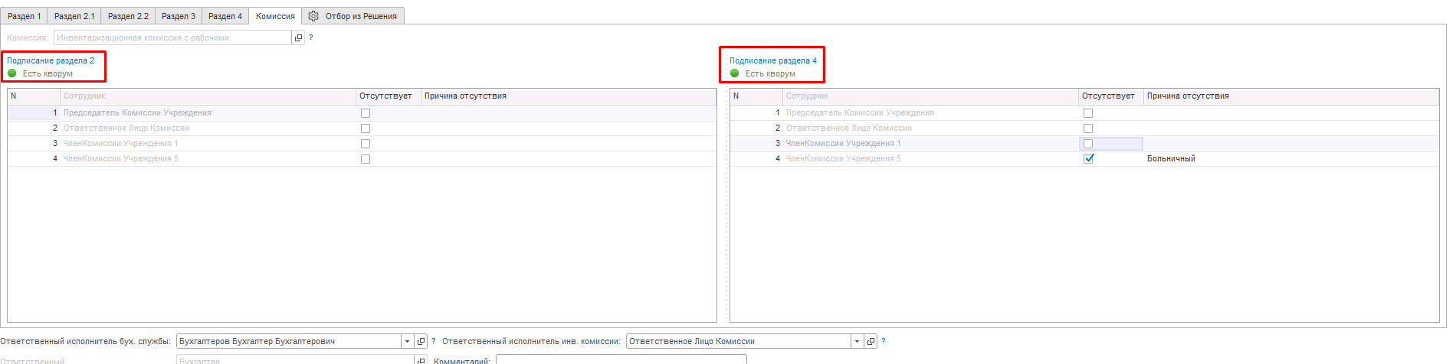
Рисунок 663

Подписание членами комиссии раздела 2
Пользователю необходимо открыть документ и, ознакомившись с содержанием раздела 2, выполнить подписание при помощи кнопки-резолюции «Подписать».
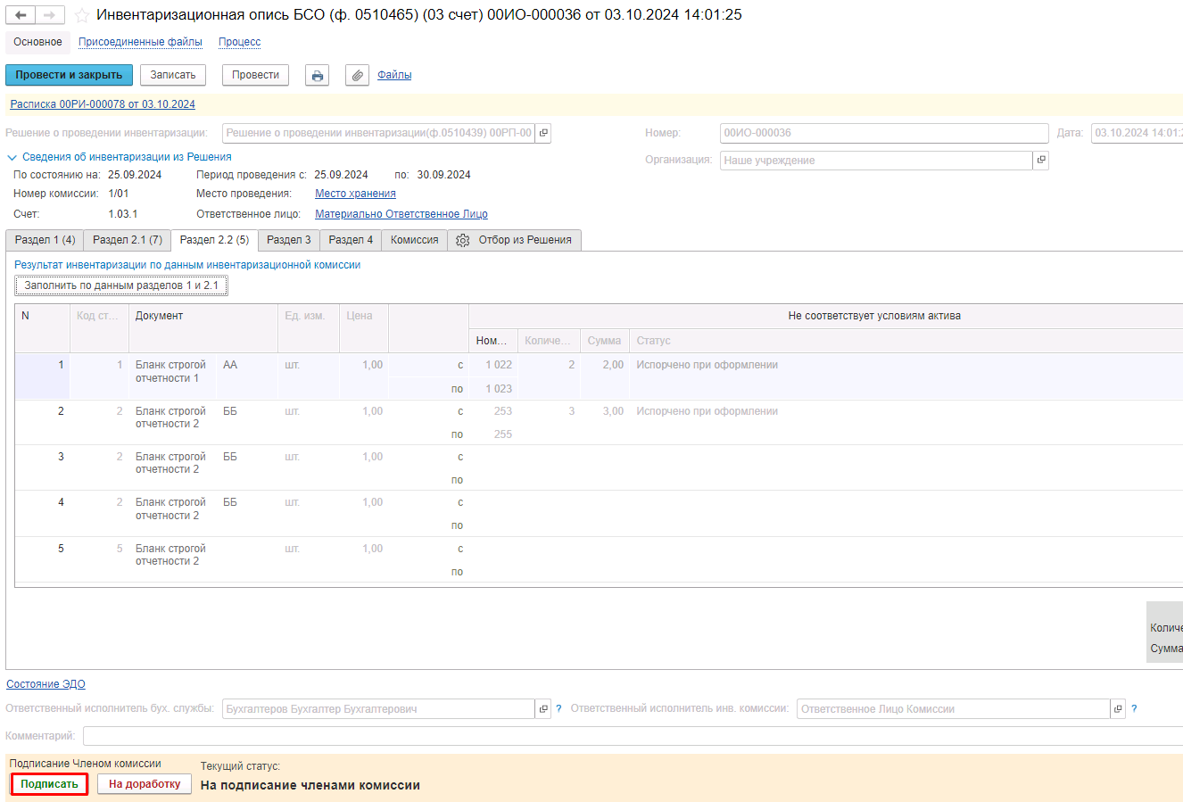
Рисунок 664

В случае если в разделе 2 выявлены несоответствия, член комиссии может передать документ на доработку, указав в реквизите Комментарий выявленные несоответствия и нажав соответствующую кнопку-резолюцию «На доработку». В этом случае документ будет возвращён Ответственному исполнителю инв. комиссии для устранения недочётов на этап Заполнение раздела 2 ответственным лицом комиссии.
После подписания раздела 2 всеми членами комиссии документ направляется пользователю-сотруднику из состава комиссии Раздела 2, которому установлен флаг «Председатель комиссии» (роль Председатель комиссии) или «Уполномоченное председателем лицо» в случае наличия рабочих комиссий.
Подписание раздела 2 председателем комиссии
Пользователю необходимо открыть документ и, ознакомившись с содержанием раздела 2, выполнить подписание с одновременным направлением документа материально-ответственному лицу при помощи кнопки-резолюции «На подписание МОЛ (3 разд)».
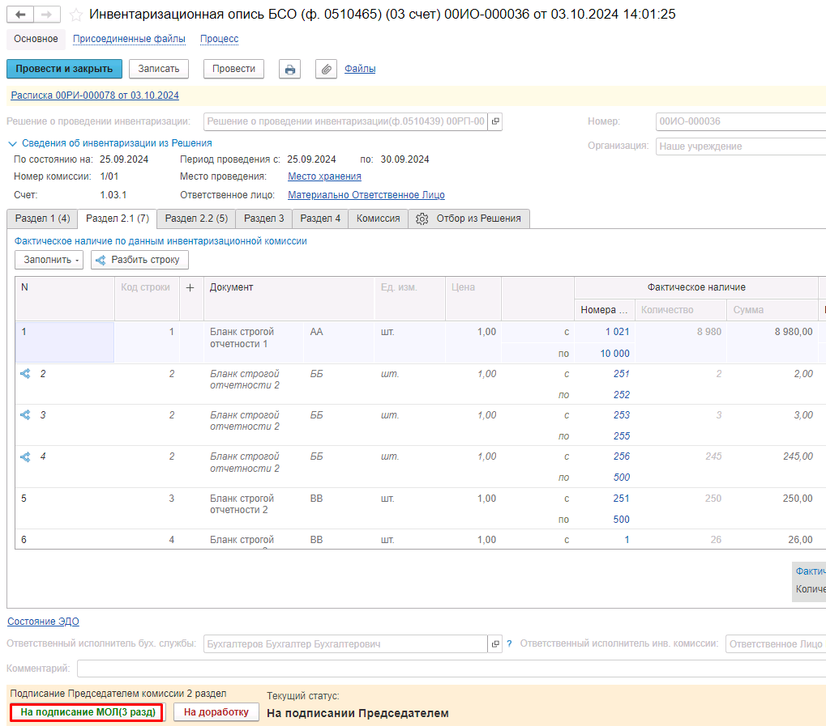
Рисунок 665

В случае, если в разделе 2 выявлены несоответствия, председатель комиссии может передать документ на доработку, указав в реквизите «Комментарий», выявленные несоответствия и нажав соответствующую кнопку-резолюцию «На доработку». В этом случае документ будет возвращён Ответственному исполнителю инв. комиссии для устранения недочётов на этап Заполнение раздела 2 ответственным лицом комиссии.
После подписания раздела 2 председателем комиссии, документ направляется пользователю с ролью Материально-ответственное лицо, сотруднику из реквизита «Ответственное лицо» шапки документа.
Заполнение раздела 3 материально-ответственным лицом
Пользователю необходимо перейти в документ, затем открыть вкладку Раздел 3 и нажать кнопку «Заполнить по данным раздела 2.2».
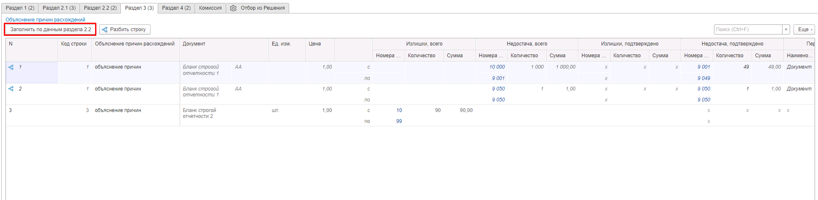
Рисунок 666

Если в результате инвентаризации не выявлено излишков и недостач, пользователю необходимо выполнить подписание документа и направить его дальше по процессу при помощи кнопки-резолюции «Подписать».
Если в результате инвентаризации выявлены излишки и недостачи, на которые нет первичных документов, которые объясняют причину расхождений, после заполнения раздела 3 пользователю необходимо выполнить подписание документа и направить его дальше по процессу при помощи кнопки резолюции «Подписать».
Если в процессе инвентаризации по выявленным излишкам и (или) недостачам обнаружены первичные учётные документы, которые не были отражены в учете на дату проведения инвентаризации, то вручную следует указать данные реквизитов (наименование, дата, номер), которые объясняют причину расхождений, при этом пользователь должен прикрепить в присоединенные файлы скан-копии документов. При этом, если на определенный диапазон номеров существуют разные подтверждающие первичные документы, объясняющее причину излишка/недостачи БСО, то в данном случае следует с помощью команды «Разбить строку» указать такие документы в рамках объяснения причины отклонений соответствующего диапазона.
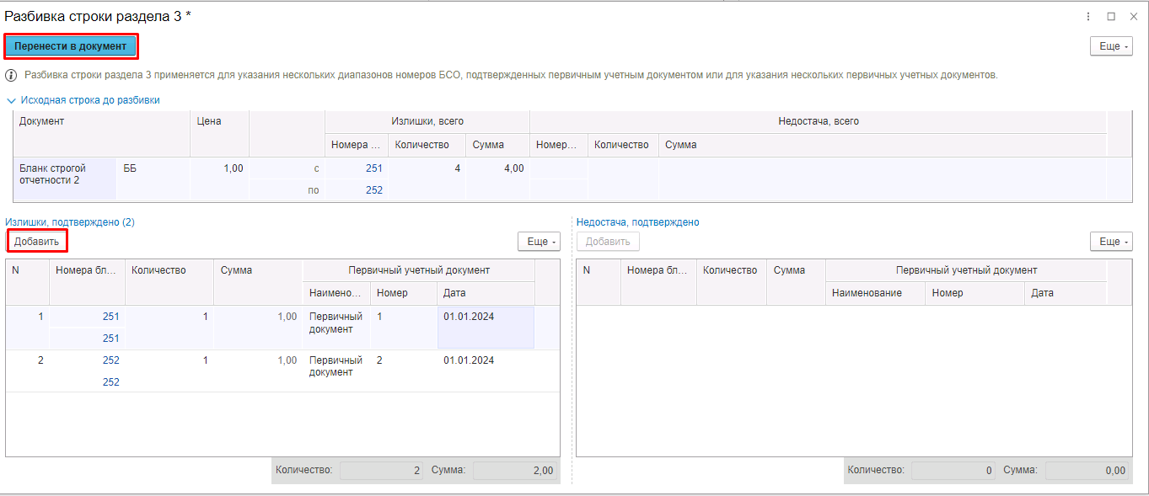
Рисунок 667

Ручная корректировка всех остальных заполненных автоматически вышеперечисленных реквизитов закладки Раздел 3 не предусмотрена.
После заполнения данных раздела 3 документ необходимо подписать при помощи кнопки-резолюции «Подписать».

Рисунок 668

Документ будет направлен на следующий этап БП пользователю- сотруднику из реквизита Ответственный исполнитель инв. комиссии (роль Ответственное лицо комиссии).
Заполнение раздела 4 ответственным лицом инв. комиссии
Пользователю требуется открыть документ, после чего перейти на вкладку Раздел 4 и нажать кнопку «Заполнить по данным разделов 2.2 и 3».
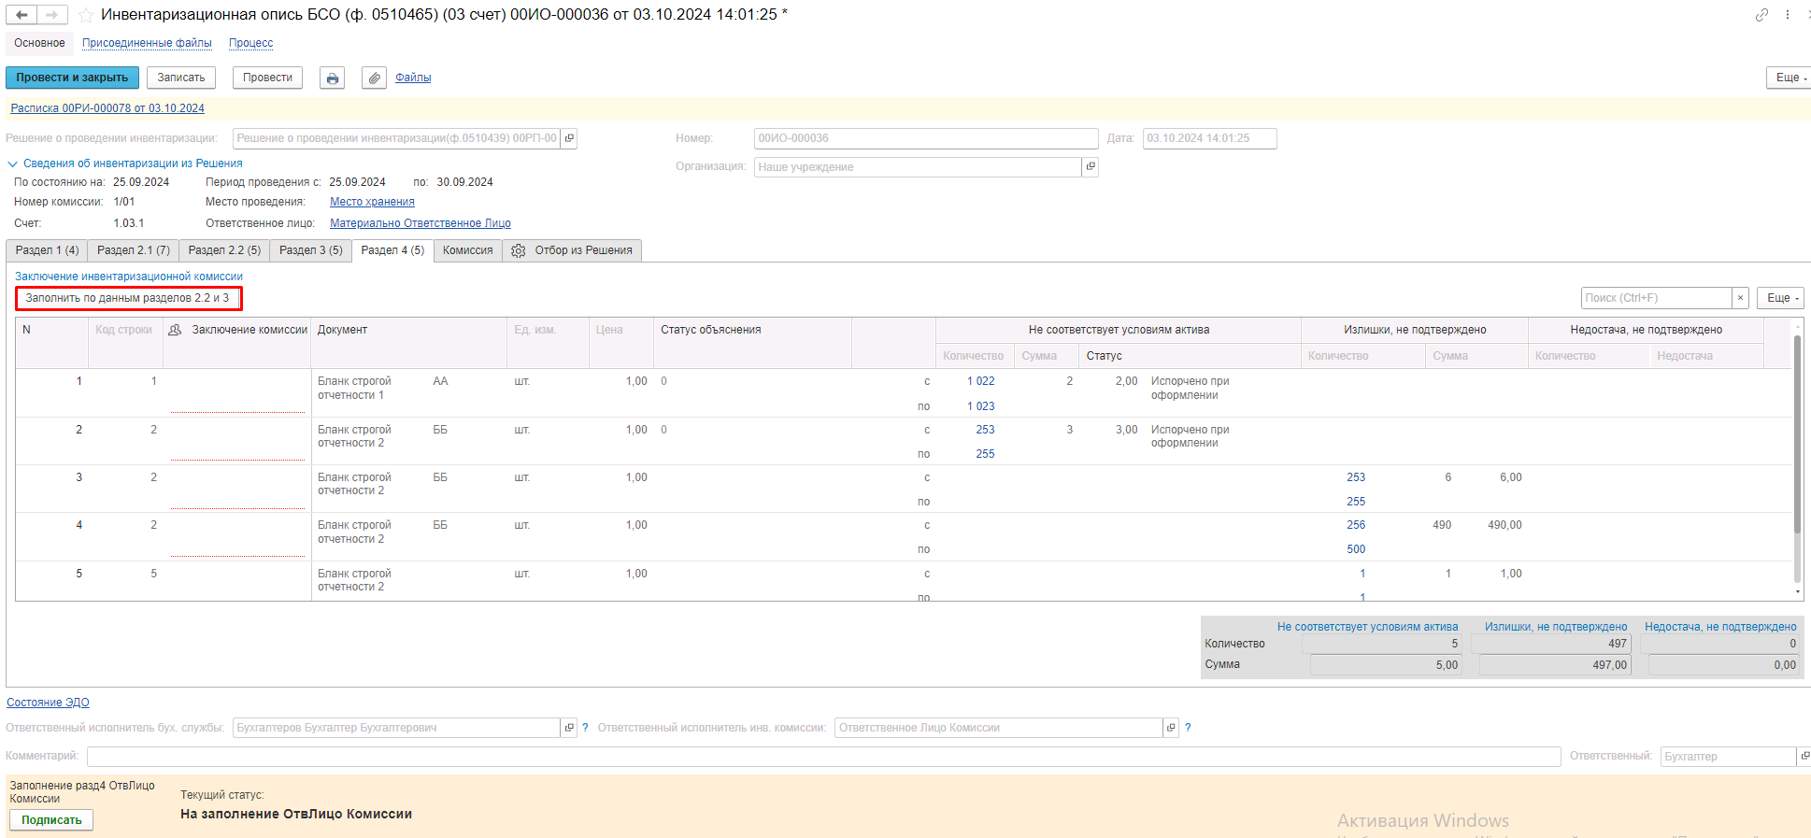
Рисунок 669

В графе Заключение комиссии по каждой строке следует указать заключение комиссии – ввести строкой текста или выбрать значение из справочника Заключения комиссии по инвентаризационным описям (предварительно создав соответствующий элемент в справочнике).
В случае если по итогам инвентаризации излишки и (или) недостач БСО отсутствуют, то заключение инвентаризационной комиссии сформируется автоматически значением "Отклонения не выявлены. Объекты, не соответствующие условиям актива или имеющие признаки обесценения, не установлены. Принять результаты инвентаризации: фактическое наличие объектов инвентаризации соответствует учетным данным" из справочника Заключения комиссии по инвентаризационным описям и установлен Статус объяснения «0».
В случае если по итогам инвентаризации есть БСО, не соответствующие условиям актива, необходимо в этих строках заполнить Заключение комиссии, при этом поле «Статус объяснения» будет автоматически заполнен значением 0 – Объяснение ответственного лица не требуется.
В случае если обнаружены недостачи/излишки БСО, то по каждой строке следует установить Заключение комиссии, а также выбрать значение в поле «Статус объяснения» из двух возможных:
- 1 - не принято – объяснение ответственного лица не принято;
- 2 - принято – объяснение ответственного лица принято.
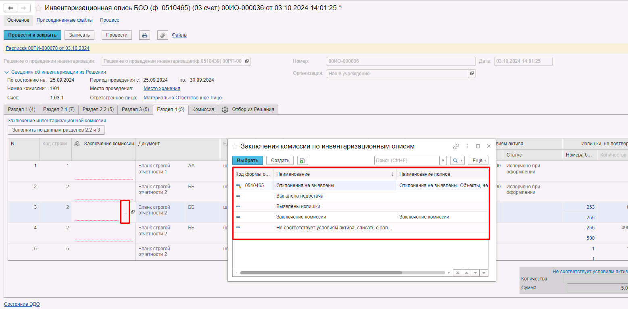
Рисунок 670

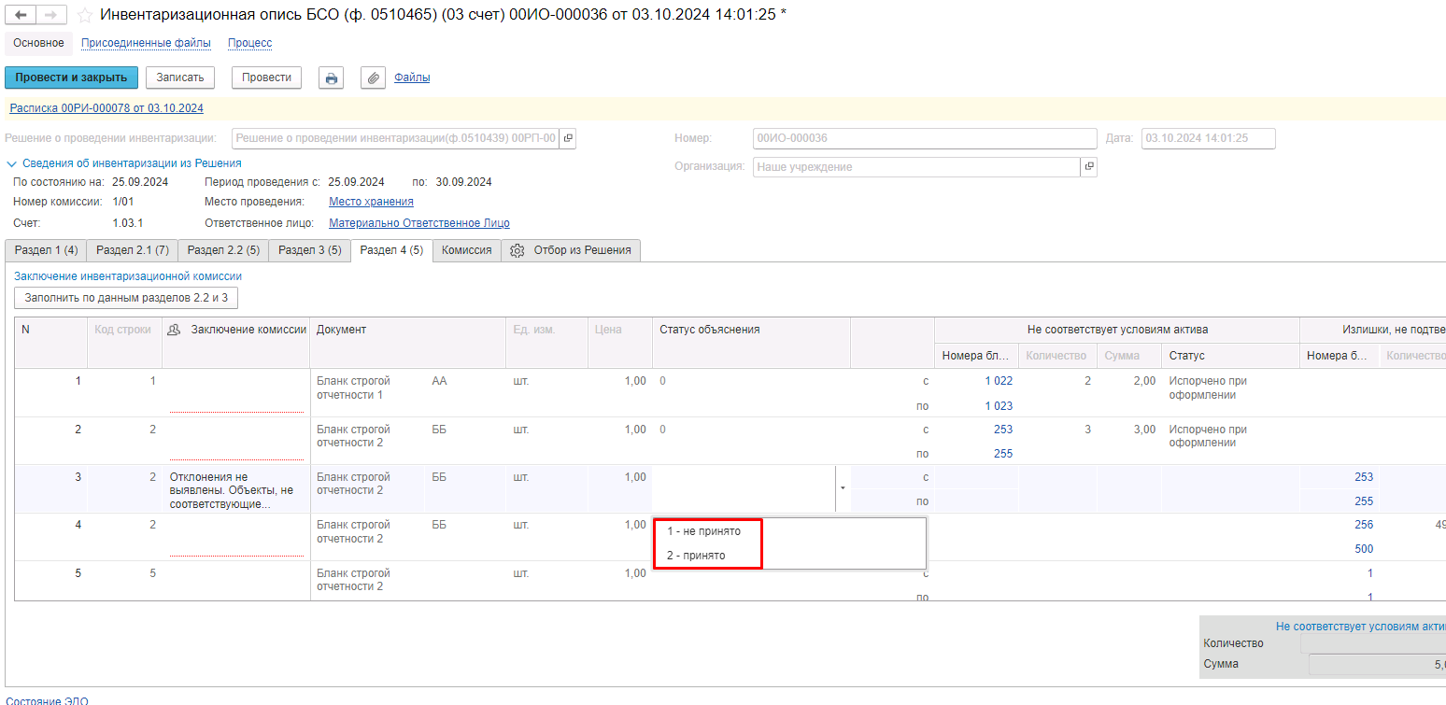
Рисунок 671

Ручная корректировка заполненных автоматически остальных реквизитов закладки Раздел 4 не предусмотрена.
После заполнения данных раздела 4 пользователю необходимо выполнить подписание документа при помощи кнопки-резолюции «Подписать».
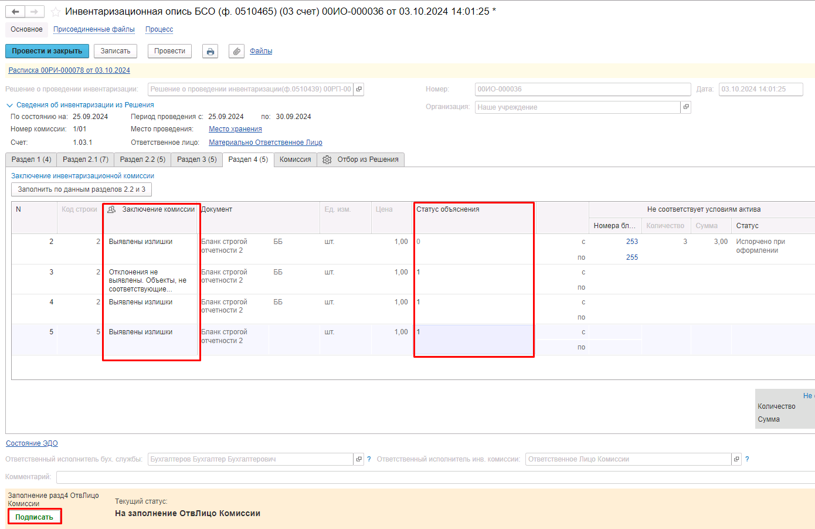
Рисунок 672

Документ при этом направляется пользователям-сотрудникам из вкладки Комиссия (роль Член комиссии) табличной части Подписание раздела 4 для подписания.
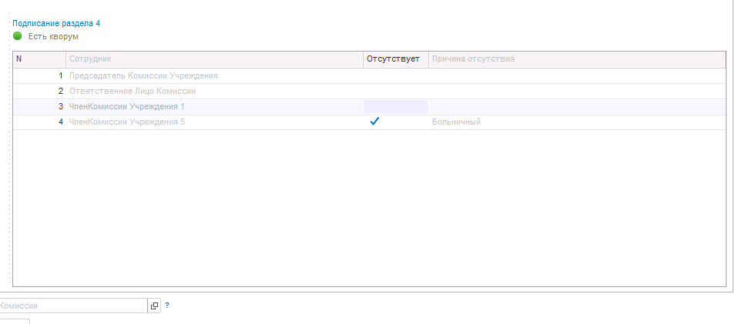
Рисунок 673

Подписание членами комиссии раздела 4
Пользователю необходимо открыть документ и, ознакомившись с содержанием раздела 4, выполнить подписание при помощи кнопки-резолюции «Подписать».

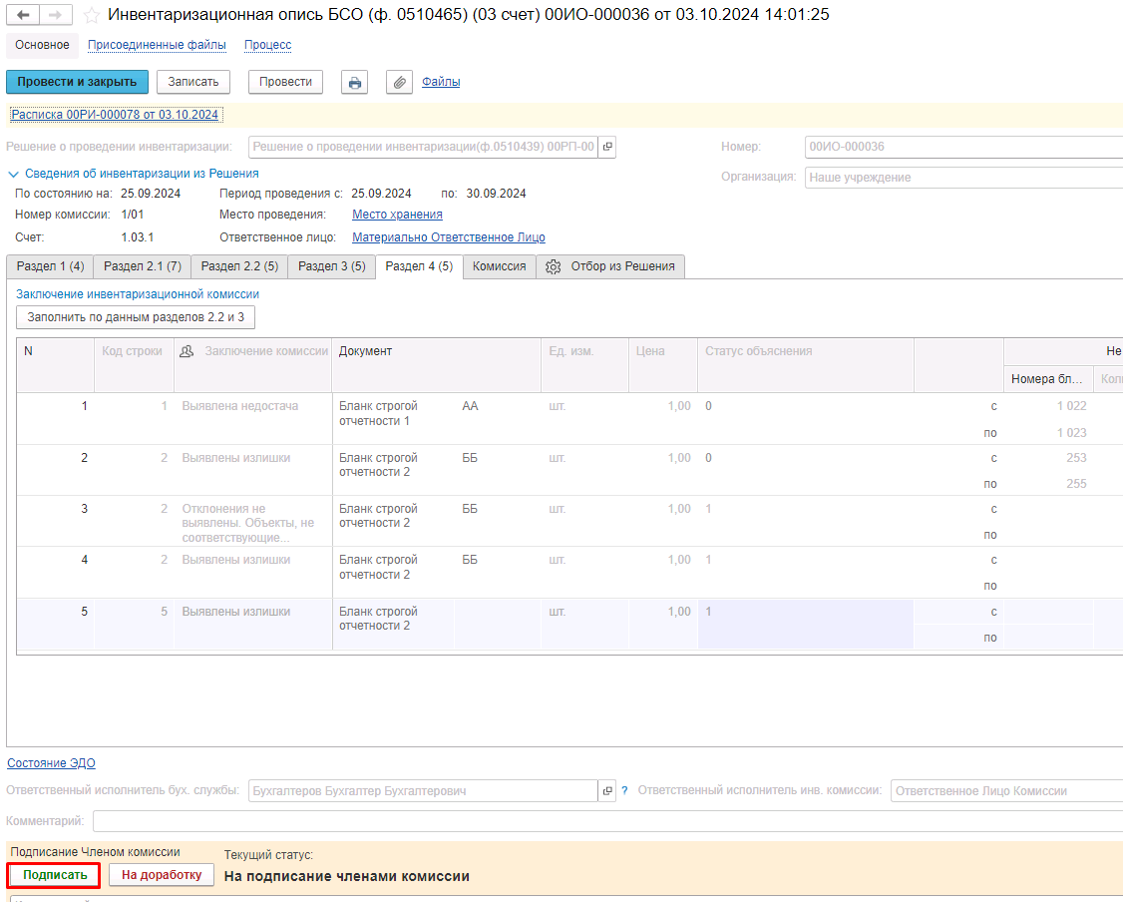
Рисунок 674

В случае, если в разделе 4 выявлены несоответствия, член комиссии может передать документ на доработку, указав в реквизите Комментарий выявленные несоответствия и нажав соответствующую кнопку-резолюцию «На доработку». В этом случае документ будет возвращён Ответственному исполнителю инв. комиссии для устранения недочётов на этап Заполнение раздела 4 ответственным лицом комиссии.
После подписания раздела 4 всеми членами комиссии документ направляется пользователю-сотруднику из состава комиссии (роль Председатель комиссии) Раздела 4, которому в карточке комиссии установлен флаг «Председатель комиссии» или «Уполномоченное председателем лицо» в случае наличия рабочих комиссий.
Подписание раздела 4 председателем комиссии
Пользователю необходимо открыть документ и, ознакомившись с содержанием раздела 4, выполнить подписание при помощи кнопки-резолюции «Подписать».
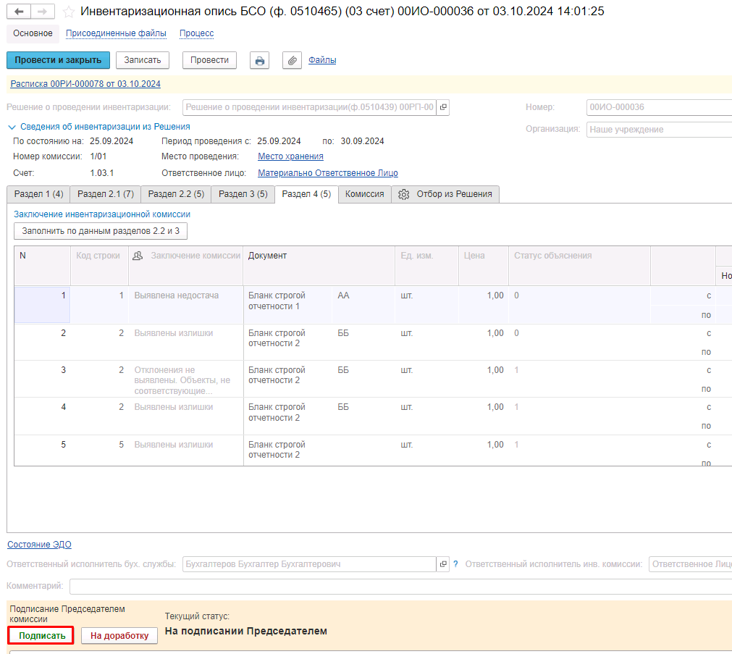
Рисунок 675

В случае если в разделе 4 выявлены несоответствия, председатель комиссии может передать документ на доработку, указав в реквизите «Комментарий», выявленные несоответствия и нажав соответствующую кнопку-резолюцию «На доработку». В этом случае документ будет возвращён Ответственному исполнителю инв. комиссии для устранения недочётов на этап Заполнение раздела 4 ответственным лицом комиссии.
После подписания раздела 4 председателем комиссии, бизнес-процесс по документу завершён, документу присвоен конечный статус «Зарегистрирован».
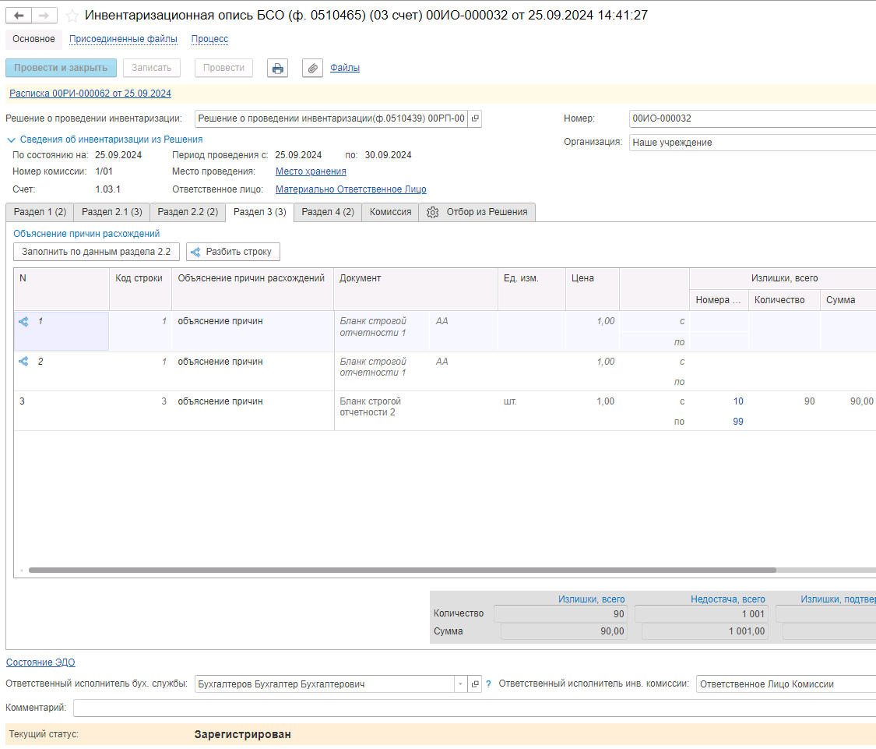
Рисунок 676

В случае, если в разделе 4 присутствуют излишки и (или) недостача, и документ находится в статусе «Зарегистрирован», по кнопке Ввести документы по отклонениям можно ввести документы по данным отклонений по результатам инвентаризации. При создании документов имеется возможность выбрать Вид отклонения:
- Излишки – по данному пункту создается формуляр Приходный ордер ф.0504207 (Поступление БСО) с Типовой операцией Поступление БСО, который описан в Руководстве работников МВУ ПУиО п. 4.5.1.4
- Недостача – по данному пункту создается формуляр Акт о списании бланков строгой отчетности (ф. 0510461) с Типовой операцией Списание БСО, который описан в Инструкции по работе с первичными учетными документами и Регистрами ГИИС ЭБ_ПУНФА п. 1.12.1

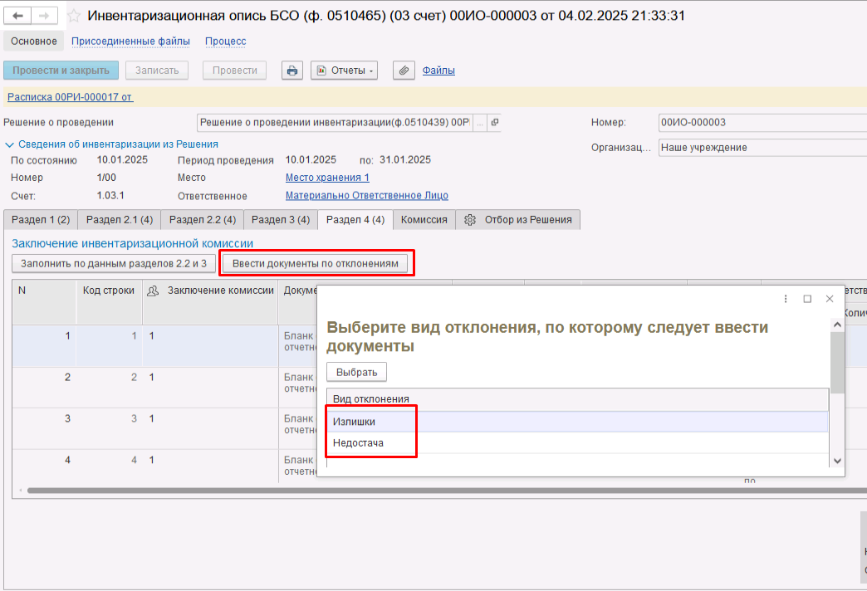
Рисунок 677

Важно! В случае если Инвентаризационная опись БСО (ф. 0510465) (03 счет) включена в Акт о результатах инвентаризации (ф. 0510463) откатить этап Подписание Председателем комиссии возможно только если Акт о результатах инвентаризации (ф. 0510463) находится в статусе Аннулирован либо помечен на удаление. При иных статусах будет выведено соответствующее сообщение.

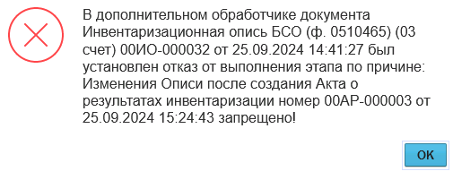
Рисунок 678

В документе по кнопке Печать доступна печатная форма Инвентаризационной описи БСО (ф. 0510465) (03 счет).

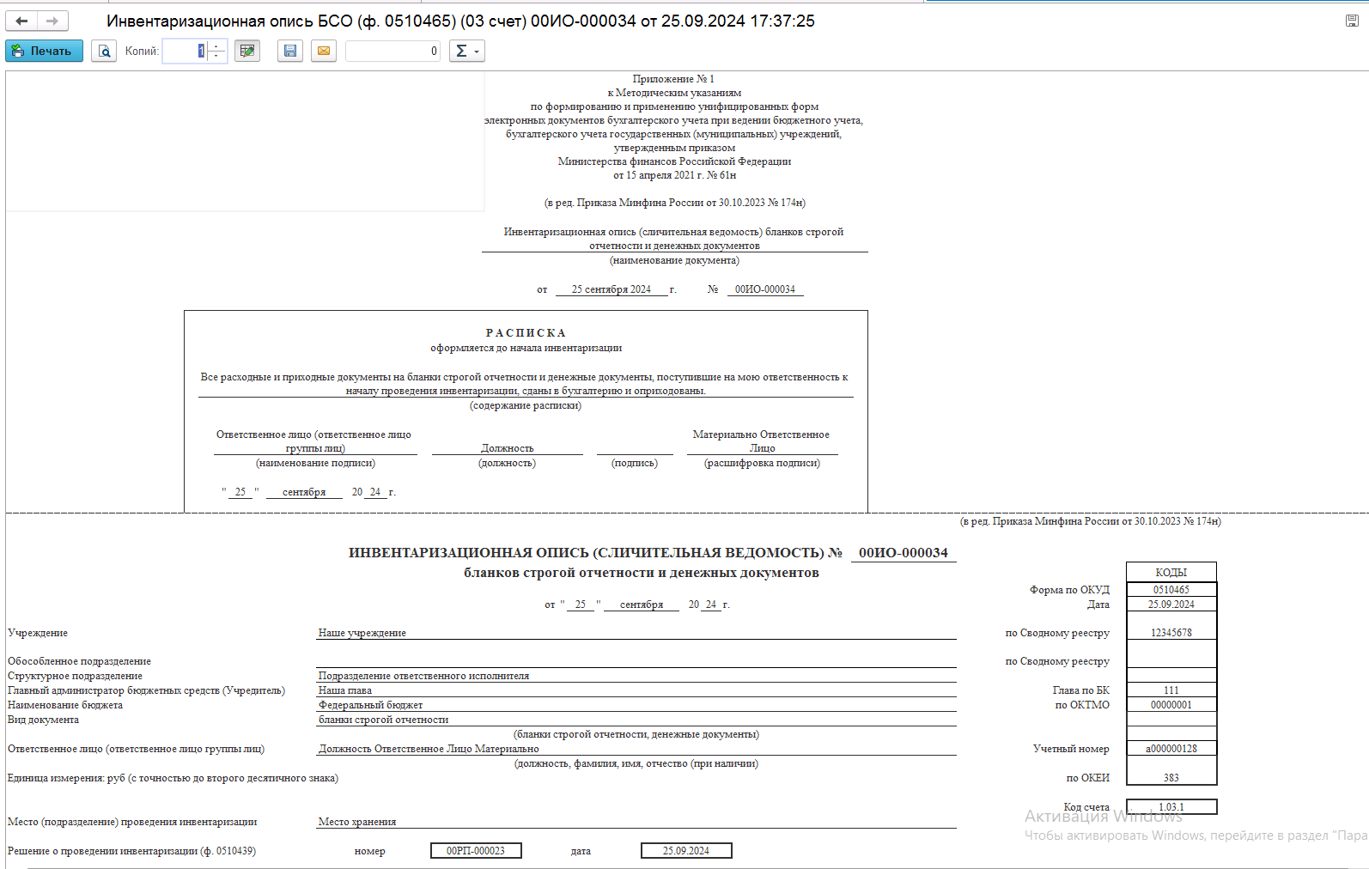
Рисунок 679

При этом, ранее сформированная Расписка также выводится на отдельной странице одновременно с печатью Описи.

Инвентаризационная опись денежных документов (ф. 0510465) (счет 201.35)
Бизнес-процесс по документу:

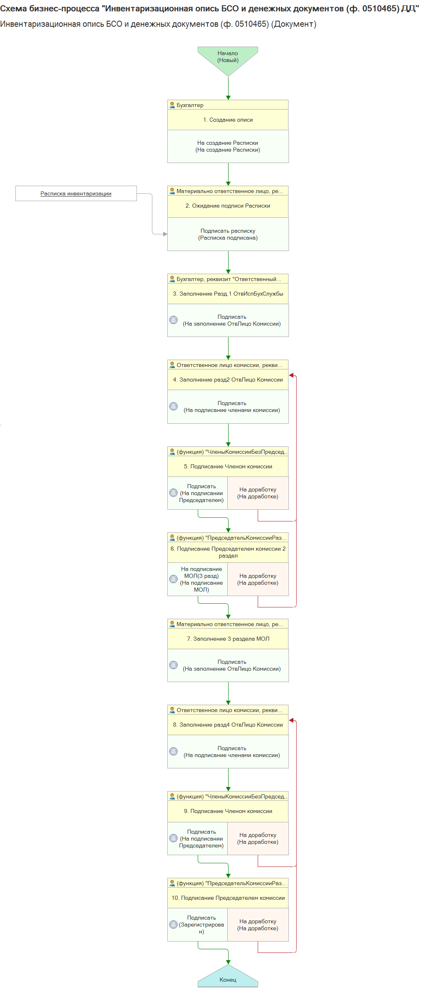
Рисунок 680

Доступ к документу организован через пункт меню быстрого доступа Учет и отчетность раздел Инвентаризация.
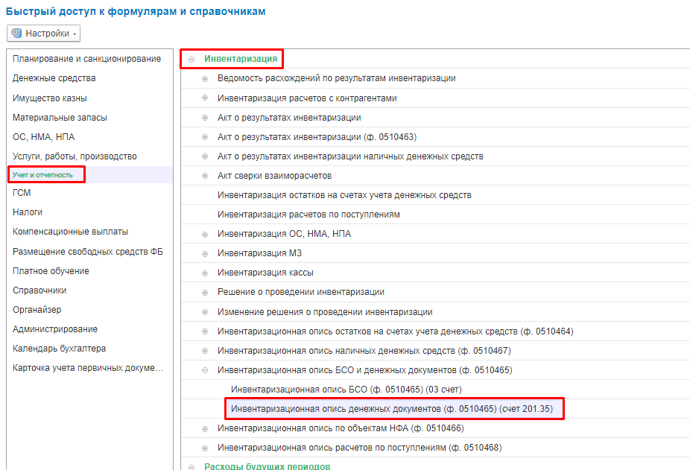
Рисунок 681

Инвентаризационная опись денежных документов (ф. 0510465) (счет 201.35) формируется ответственным исполнителем бухгалтерской службы (пользователь с ролью Бухгалтер) на основании Решения (ф. 0510439) по ответственному лицу и месту (подразделению) проведения инвентаризации и детализируется по каждому инвентаризируемому объекту нефинансовых активов не позднее дня начала инвентаризации, указанного в документе Решение о проведении инвентаризации, далее – Решение.
Пользователю на этапе Формирование требуется заполнить реквизит Решение о проведении инвентаризации путём выбора требуемого документа из списка.

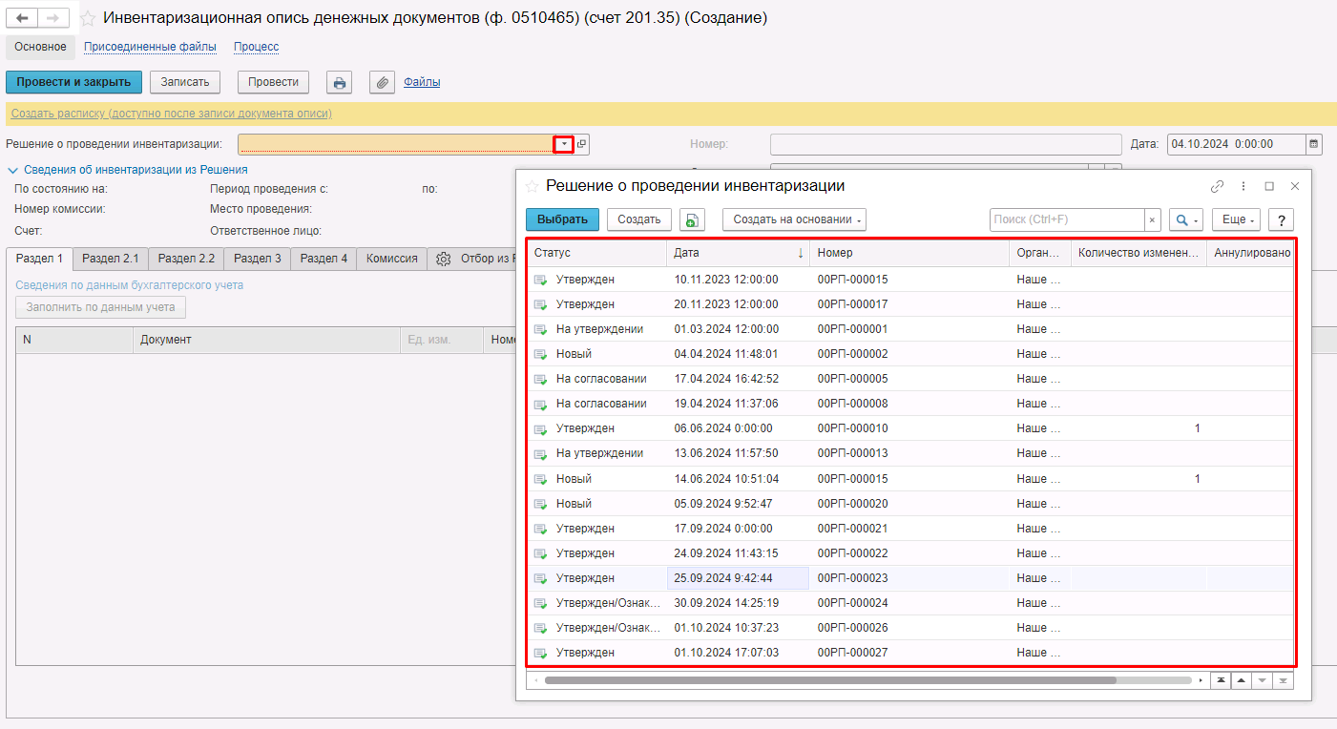
Рисунок 682

Будет открыто окно Выбор данных из Решения с учетом изменений со строками по счетам, соответствующим формируемой описи.
В окне Выбор данных из Решения с учетом изменений необходимо отметить строку, по которой следует заполнить документ описи, и нажать на кнопку Выбрать строки.
Важно! Для данного документа необходимо выбирать только счет 201.35.
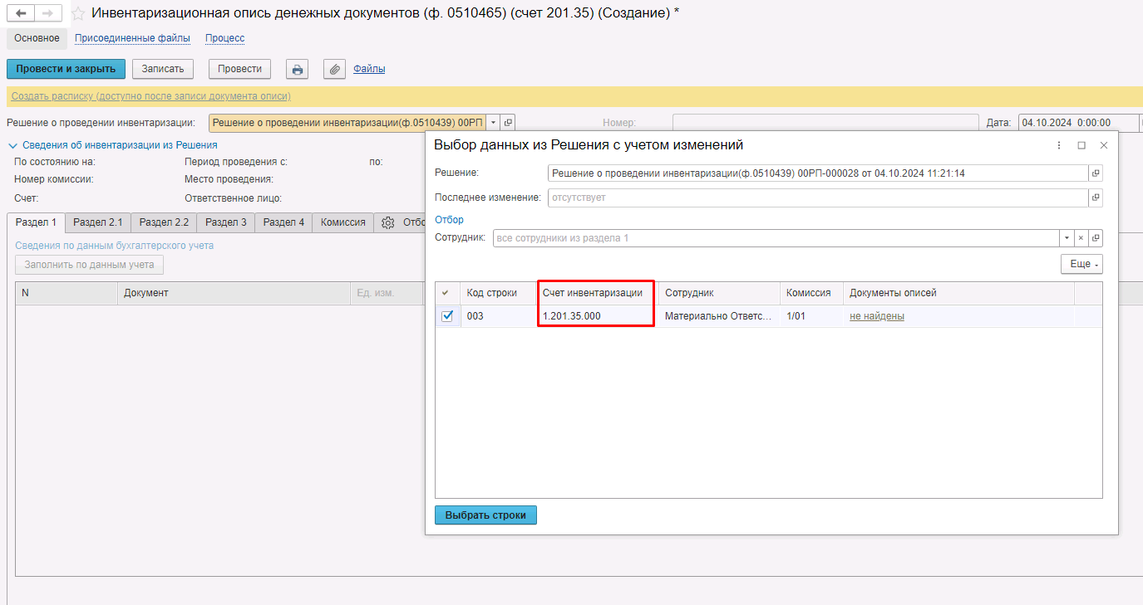
Рисунок 683

После этого будет автоматически заполнена закладка Комиссия составом инвентаризационной комиссии, а также реквизиты в шапке документа Инвентаризационная опись денежных документов (ф. 0510465) (счет 201.35), в группе реквизитов Сведения об инвентаризации из Решения:
- По состоянию на – дата, по состоянию на которую проводится инвентаризация, в формате "ДД.ММ.ГГГГ";
- Номер комиссии – номер инвентаризационной комиссии;
- Ответственное лицо – фамилия, имя, отчество (при наличии) лица, ответственного за сохранность и (или) использование по назначению имущества;
- Счет – коды счетов (КФО, счет и субсчет), по которым проводится инвентаризация;
- Период проведения с/по – даты начала и окончания инвентаризации в формате "ДД.ММ.ГГГГ";
- Места проведения – адреса или места проведения инвентаризации.
Редактирование вышеперечисленных реквизитов не предусмотрено, так как они зафиксированы документом Решение о проведении инвентаризации, выбранном в шапке документа.
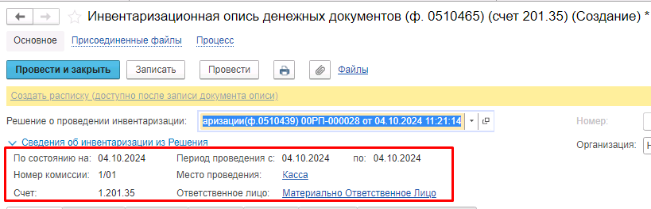
Рисунок 684

В подвале документа следует заполнить Ответственного исполнителя инвентаризационной комиссии. При этом указанный сотрудник должен присутствовать в составе комиссии на закладке Комиссия.
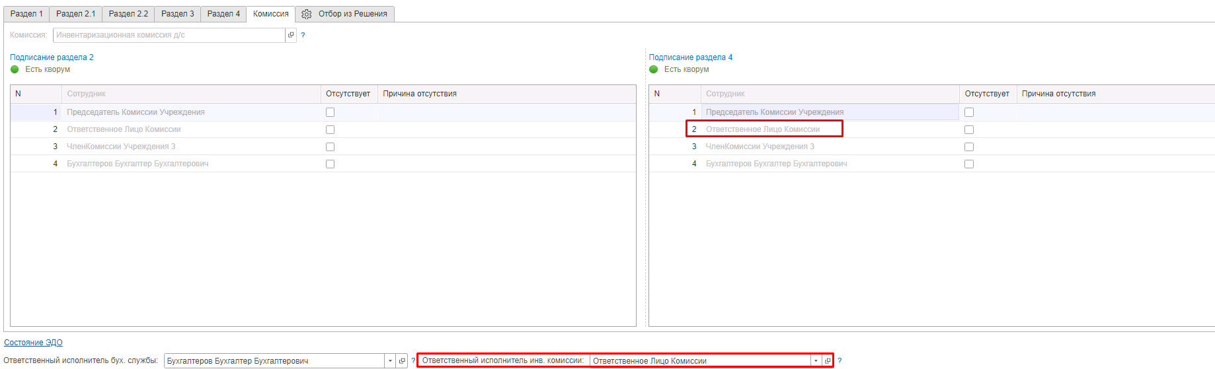
Рисунок 685

Реквизит Ответственный исполнитель бух. службы будет заполнен автоматически значением соответствующего Сотрудника, который связан с Физическим лицом, указанным для пользователя, создавшего документ.
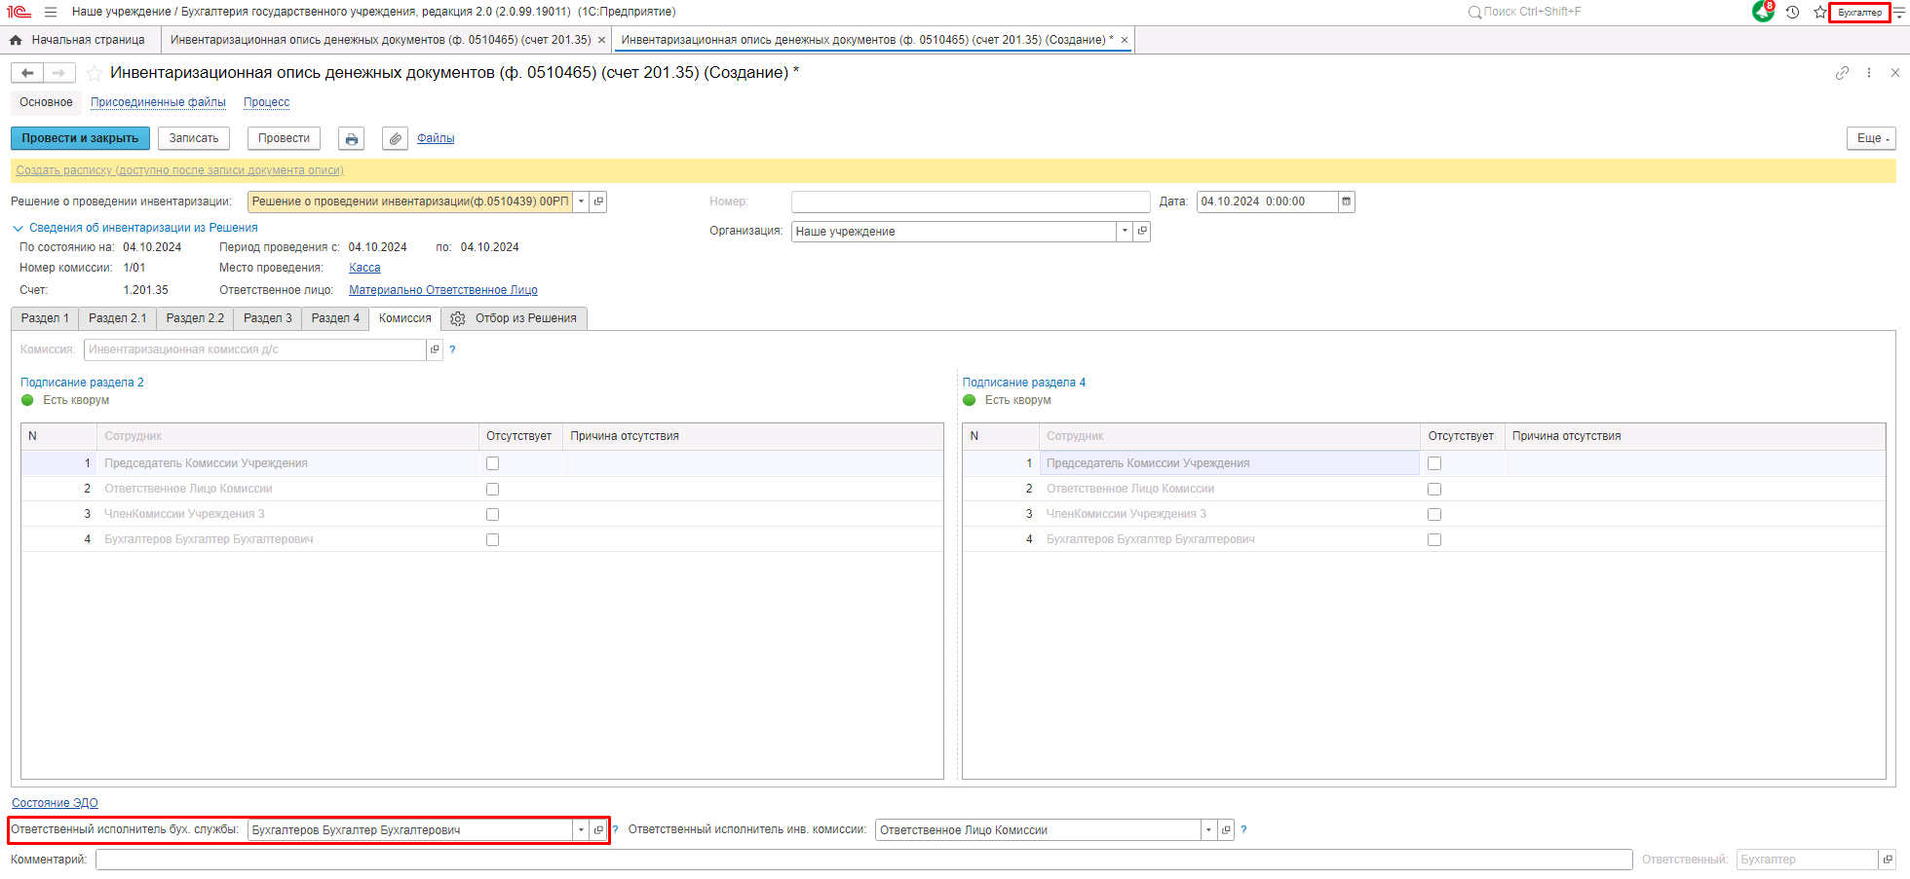
Рисунок 686

Если на момент формирования пользователю известно о том что члены комиссии отсутствуют, пользователь может перейти на вкладку Комиссия и установить флаг Отсутствует для членов комиссии разделов 2, 4.
Важно! В случае установки флага Отсутствует необходимо обязательно установить Причину отсутствия.
Рисунок 687

Рисунок 688

Далее пользователю необходимо направить документ на следующий этап бизнес-процесса при помощи кнопки-резолюции На создание расписки.
При этом документ направляется пользователю с ролью Материально-ответственное лицо сотрудника из реквизита Ответственное лицо в шапке документа для создания расписки.

Рисунок 689

Важно! При переводе формуляра на следующий этап выполняется блокирующий контроль заполнения следующих данных ответственного исполнителя:
- Должность
- ФИО
- Телефон
- Email
Поэтому перед переводом формуляра на следующий этап необходимо проверить заполнение указанных реквизитов в карточке сотрудника – ответственного исполнителя по формуляру.
Также выполняется проверка на указание причины отсутствия сотрудников. Если для члена комиссии установлен флаг отсутствия, но не указана причина отсутствия, будет выведено соответствующее сообщение.
Рисунок 690

Важно! Выполняется проверка кворума присутствия по каждому из разделов 2 и 4 – 2/3 от общего числа членов комиссии каждого из разделов (не зависит от % присутствия в карточке комиссии).
Рисунок 691

Создание расписки
Пользователю, указанному как Ответственное лицо в шапке документа (роль Материально-ответственное лицо) на данном этапе необходимо открыть документ и в шапке документа нажать кнопку «Создать расписку».

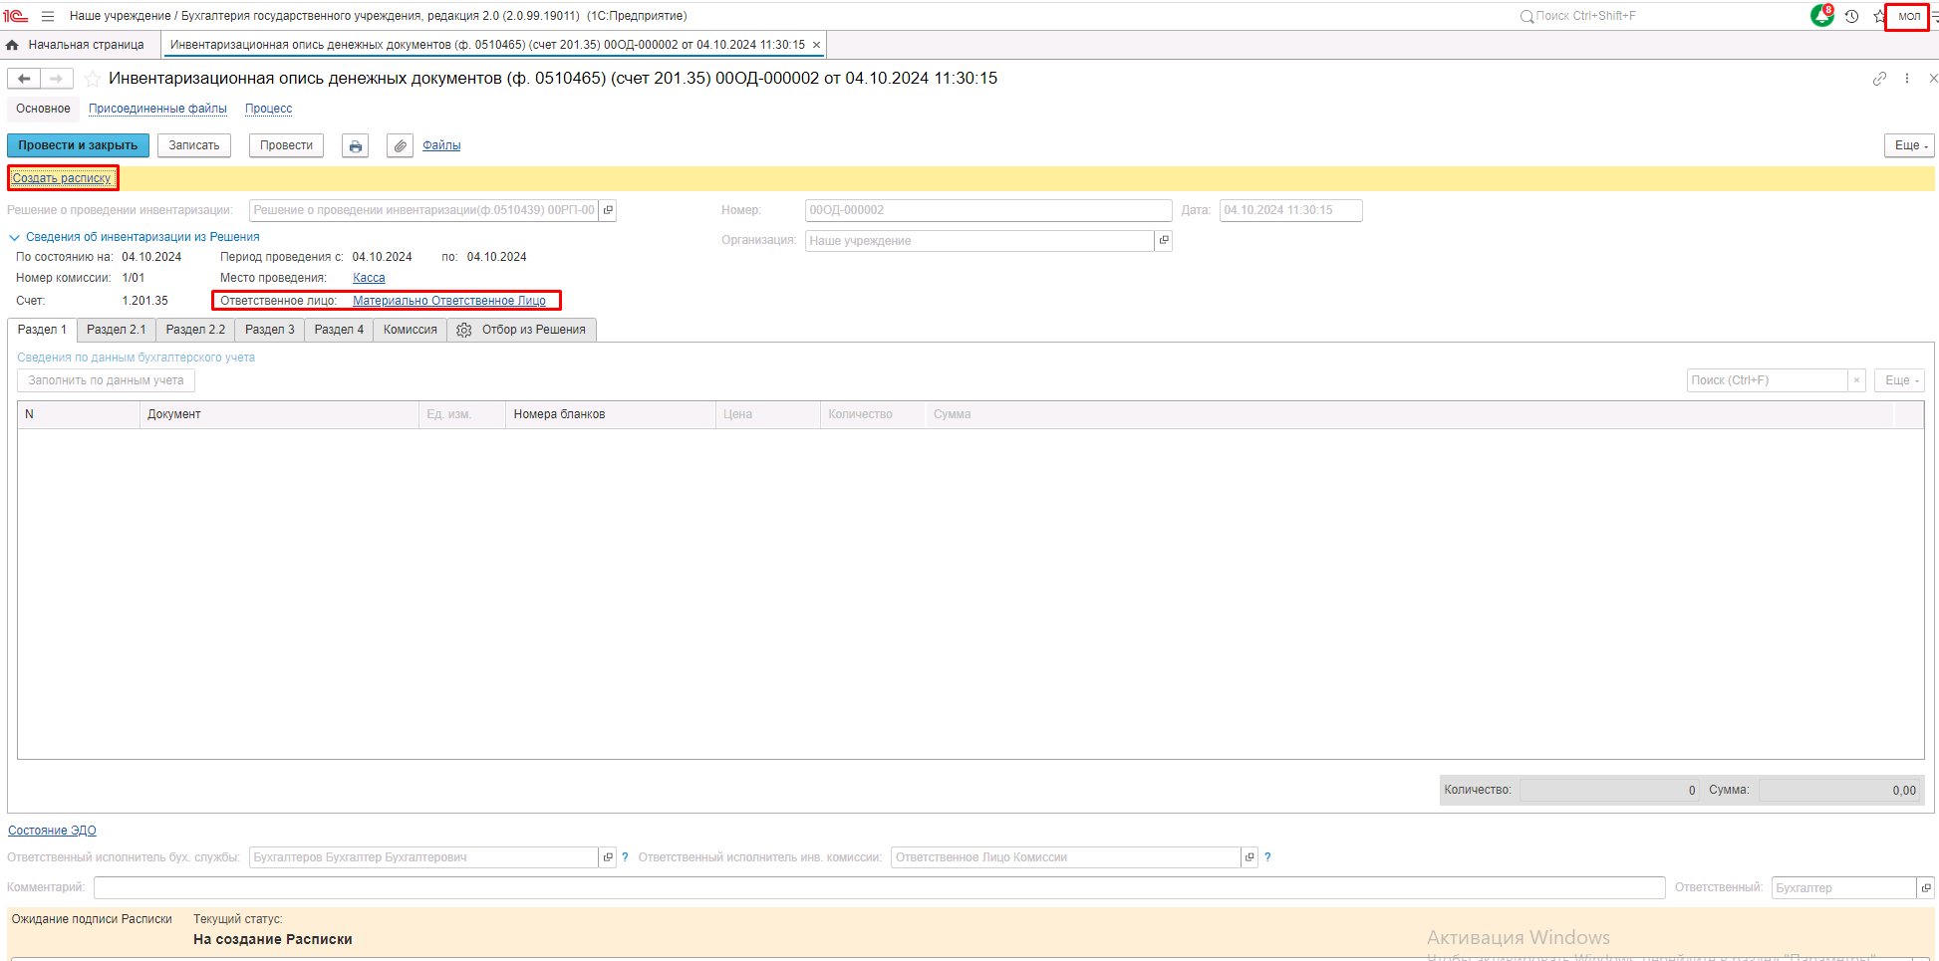
Рисунок 692

В результате открывается форма нового документа Расписка инвентаризации. Все реквизиты документа заблокированы для изменения.
Пользователю необходимо подписать Расписку при помощи кнопки-резолюции «Подписать». Кнопка-резолюции «ОтсутствиеОЛ по уважит.причине» для данной формы не используется.

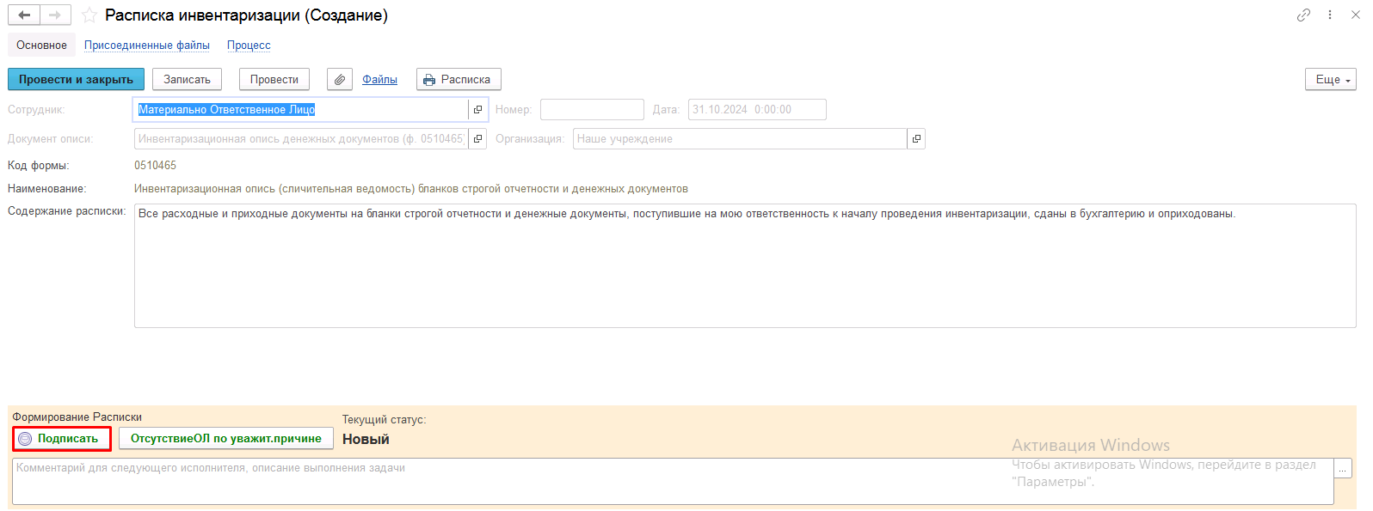
Рисунок 693
После подписания необходимо закрыть окно документа Расписка и окно документа Инвентаризационная опись.

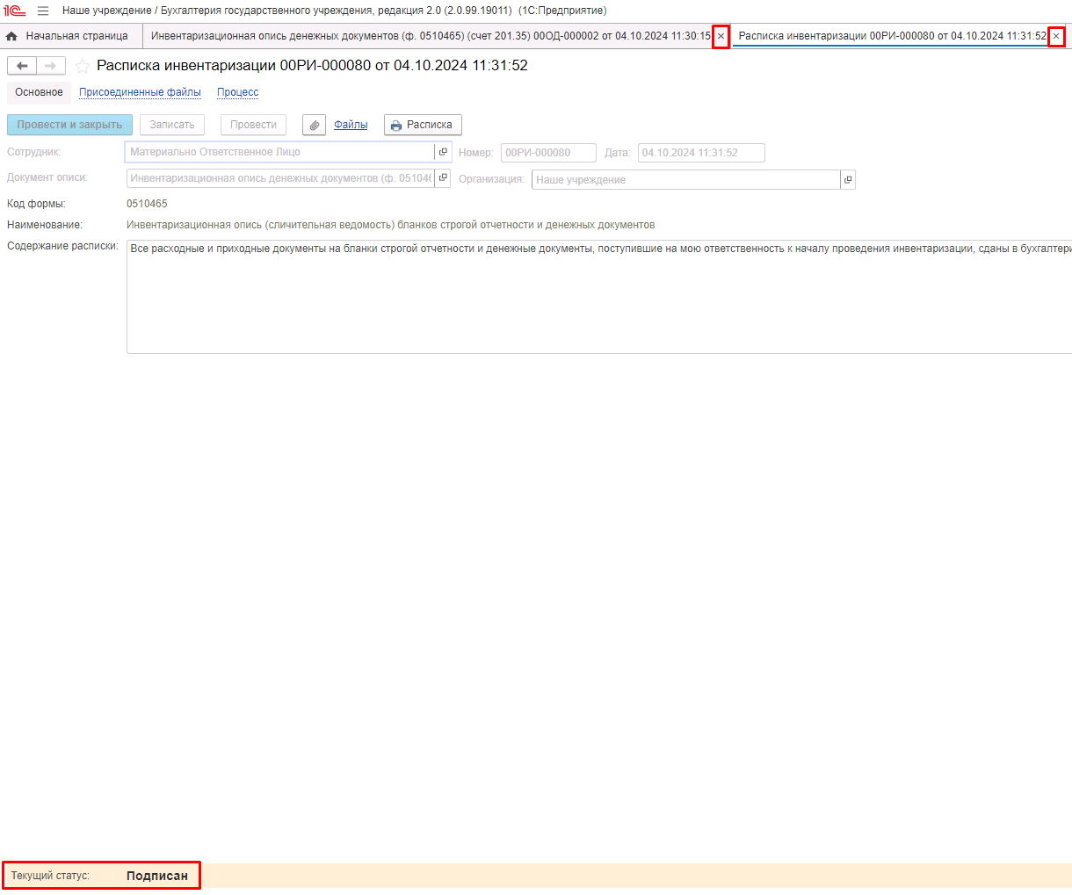
Рисунок 694

Заполнение раздела 1 Ответственным исполнителем бух. службы
Задача по документу Инвентаризационная опись денежных документов (ф. 0510465) (счет 201.35) возвращается к пользователю, сформировавшему документ, указанному в поле Ответственный исполнитель бух. службы (роль Бухгалтер), для заполнения данных раздела 1.
Пользователю необходимо перейти на вкладку «Раздел 1» документа и нажать кнопку «Заполнить по данным учета»
Таблица Раздела 1 будет заполнена остатками по соответствующим счетам на конец предыдущего дня от даты, по состоянию на которую проводится инвентаризация, указанной в шапке документа в реквизите По состоянию на.
Ручная корректировка данных в табличной части Раздела 1 не предусмотрена.
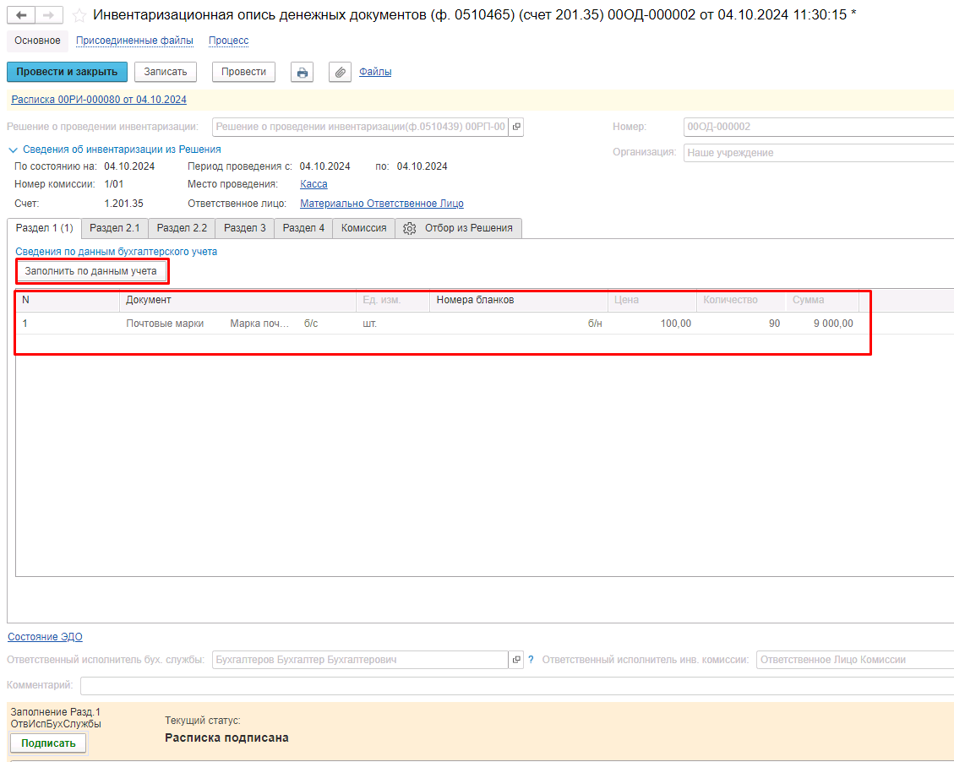
Рисунок 695

После заполнения данными раздела 1 пользователю необходимо выполнить подписание документа при помощи кнопки-резолюции «Подписать».
Документ будет направлен на следующий этап БП пользователю, указанному в реквизите Ответственный исполнитель инв. комиссии (роль Ответственное лицо комиссии).

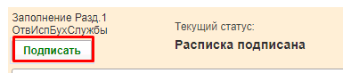
Рисунок 696

Заполнение раздела 2 ответственным лицом комиссии
Пользователь с ролью Ответственное лицо комиссии на данном этапе может установить признак Отсутствует для членов комиссии разделов 2, 4.
Важно! В случае установки флага Отсутствует необходимо обязательно установить Причину отсутствия.

Рисунок 697

Рисунок 698

Далее пользователю следует перейти на закладку Раздел 2.1, по кнопке Заполнить по данным раздела 1 выполнить заполнение табличной части закладки Раздел 2.1 документа.
При этом доступно два способа заполнения:
- Без количества и сумм – в этом случае количество и суммы требуется заполнить вручную.
- С количеством и суммами – в этом случае количество и суммы будет заполнено по данным раздела 1 с возможностью ручной корректировки.
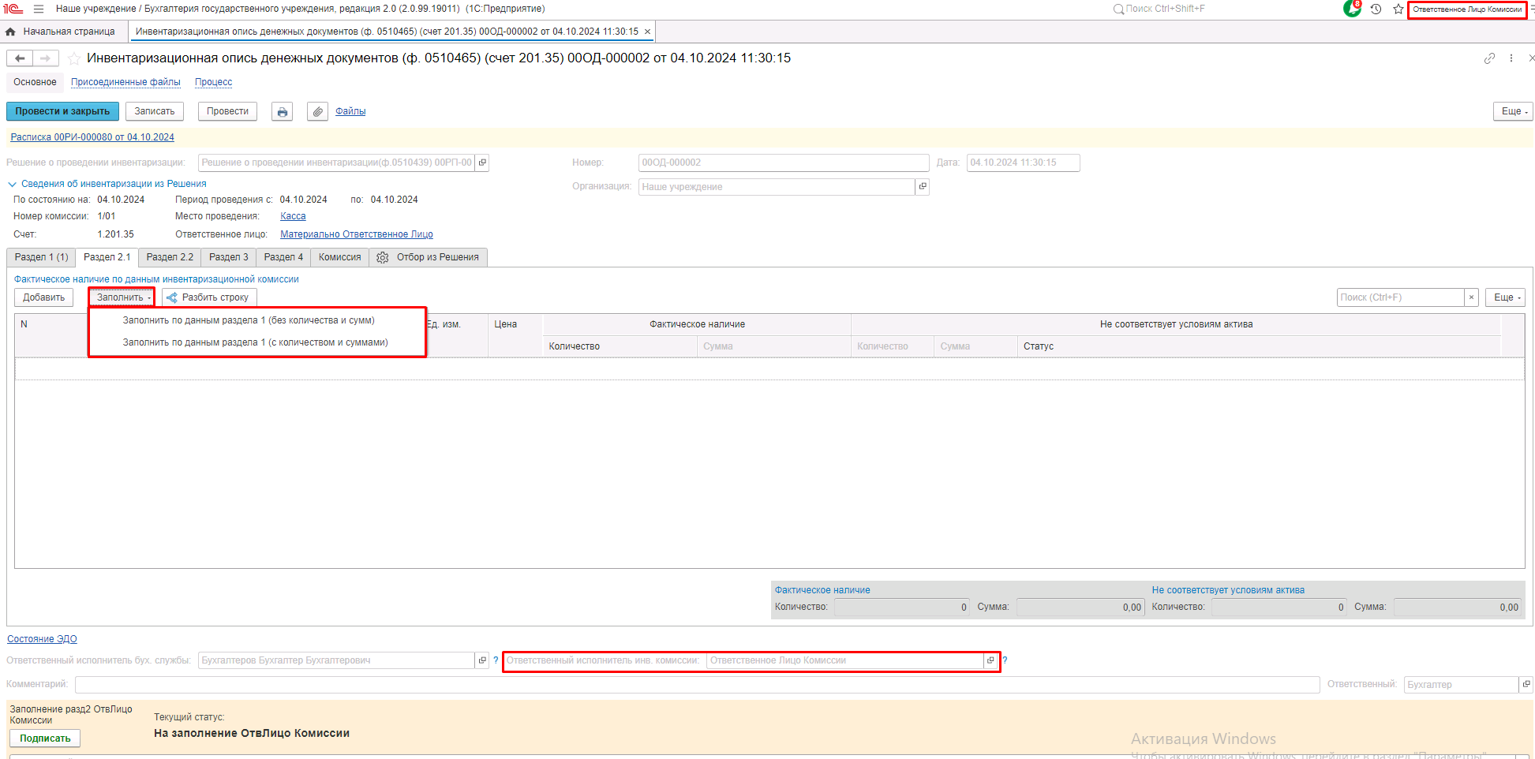
Рисунок 699

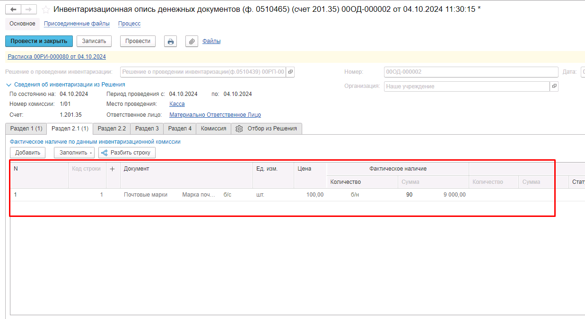
Рисунок 700

Раздел 2.1 может быть отражать следующие ситуации:
- Недостача – фиксируется указанием количества меньшим, чем количество денежных документов по бухгалтерскому учету.
- Излишки – с помощью команды «Добавить» внести информацию по обнаруженным Денежным документам: Вид денежного документа, Денежный документ, серия (при наличии), номер (при наличии), Цена. Внимание! В связи с тем, что по денежным документам учет в разрезе диапазонов номеров не ведется, при необходимости указания каждого денежного документа в разрезе номера, в справочнике Денежные документы следует заводить новый денежный документ на каждый номер. При этом количество следует установить 1, а сумма будет рассчитана автоматически.

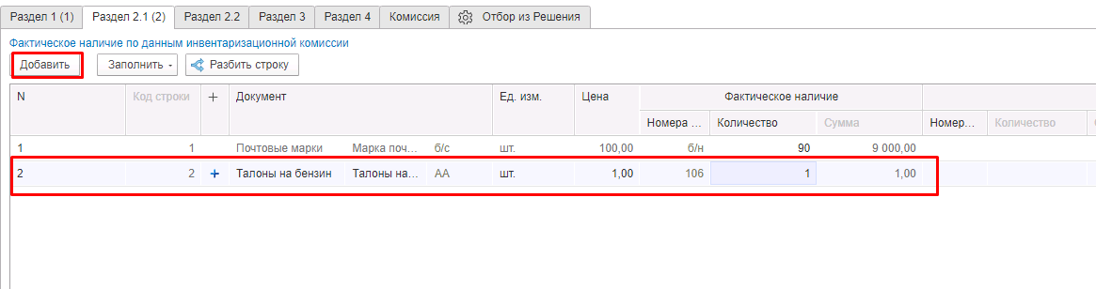
Рисунок 701

Если по денежным документам не ведется учет по сериям и номерам, то следует указать только цену и количество обнаруженных излишков. Сумма будет рассчитана автоматически.

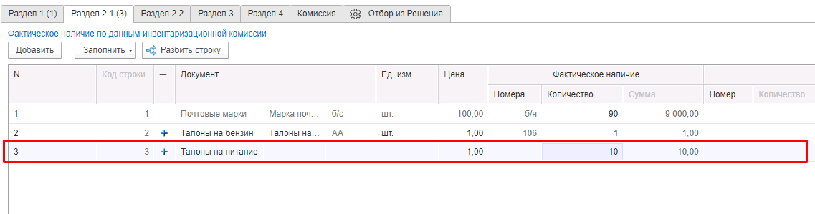
Рисунок 702

- Несоответствие условиям актива - Если все денежные документа, указанные в строке, не соответствуют условиям актива, то следует с помощью команды «Разбить строку», с помощью команды «Добавить» в нижней части таблицы указать все количество и установить соответствующий статус (например, испорчено), после этого нажать «Перенести в документ».
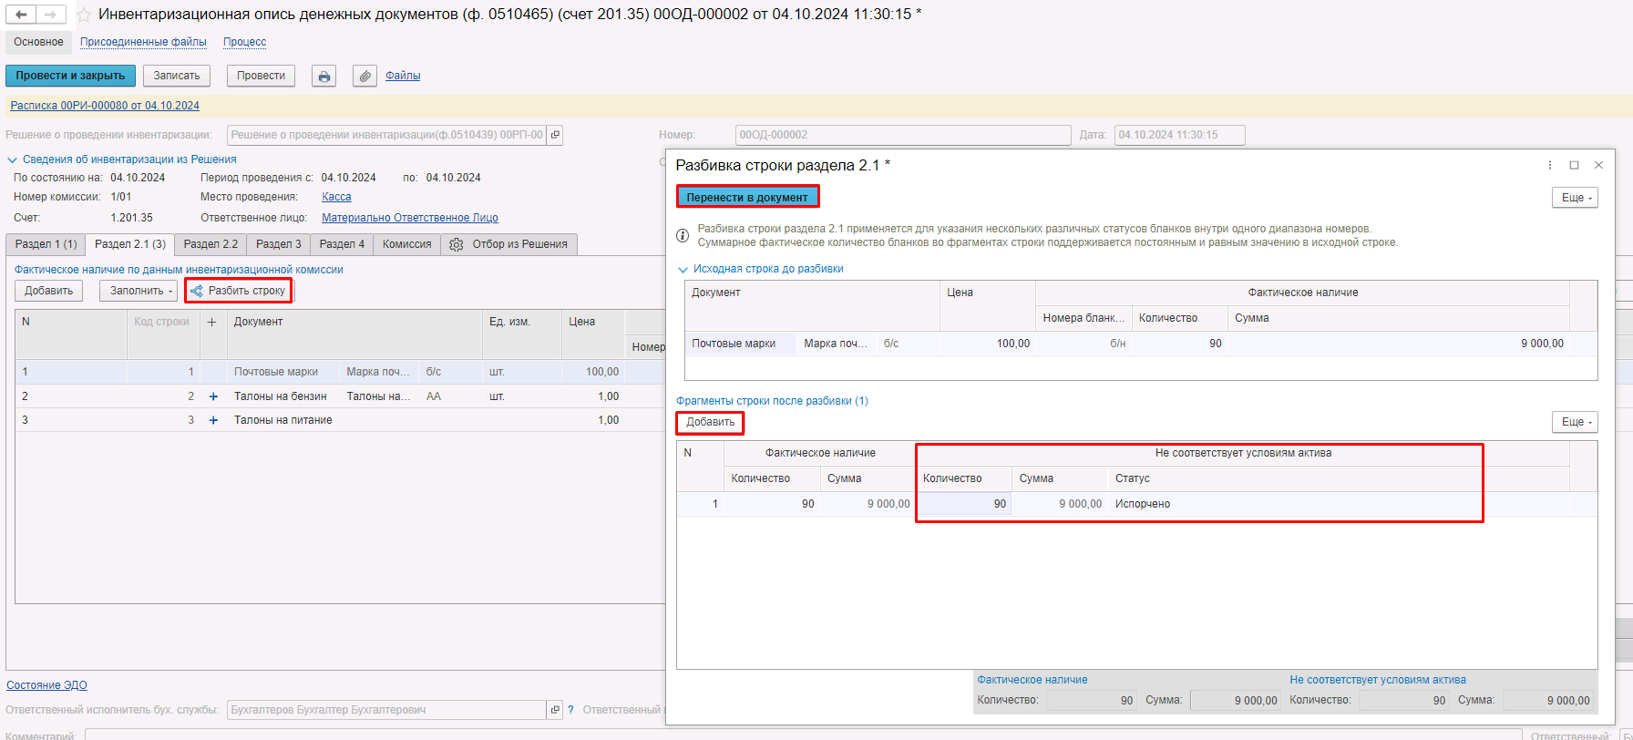
Рисунок 703

Если часть из общего количества денежных документов не соответствует условиям актива, то следует с помощью команды «Разбить строку», с помощью команды «Добавить» в нижней таблице указать количество Денежных документов, которое из общего количества не отвечают условиям актива и установить соответствующий статус (например, испорчено при оформлении), нажать «Перенести в документ».

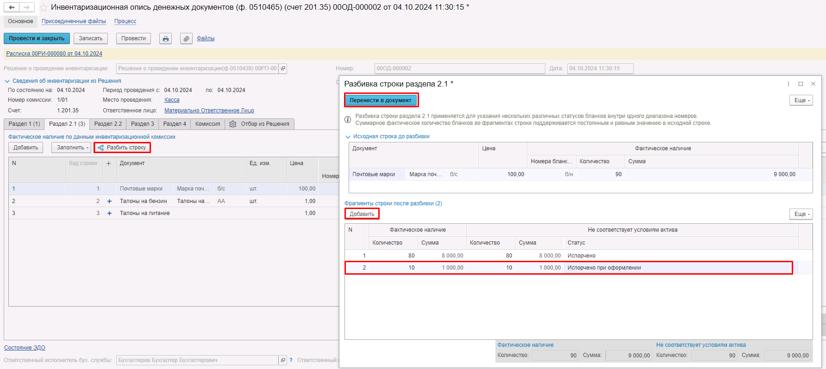
Рисунок 704

Далее пользователю требуется перейти на вкладку Раздел 2.2 и нажать кнопку «Заполнить по данным раздела 1 и 2.1» при этом все данные раздела будут заполнены автоматически и не подлежать ручной корректировке.
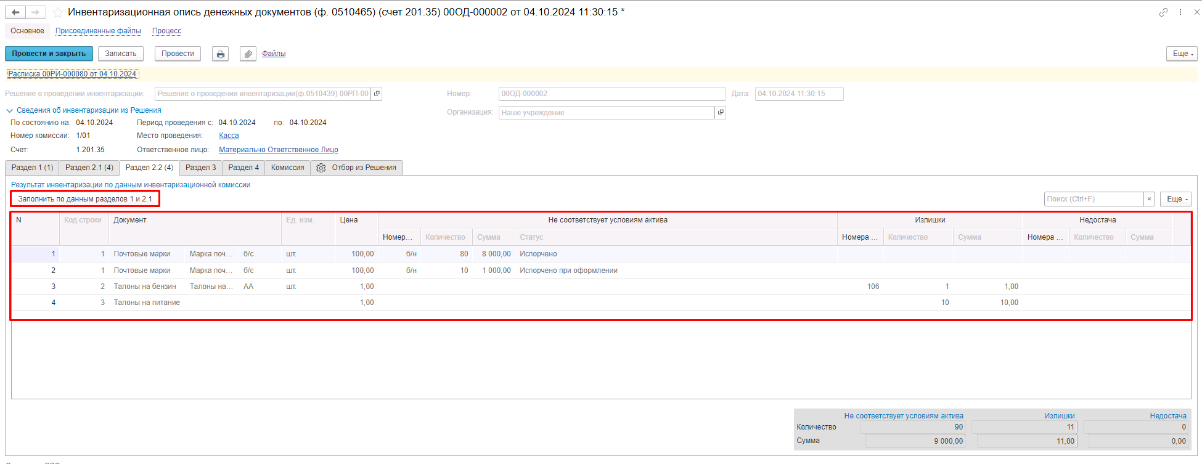
Рисунок 705

После завершения заполнения разделов 2.1 и 2.2 пользователю необходимо выполнить подписание документа при помощи кнопки-резолюции «Подписать».

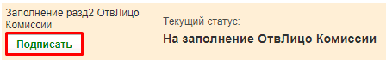
Рисунок 706

Документ направляется пользователям-сотрудникам, указанным на вкладке Комиссия (роль Член комиссии) табличной части Подписание раздела 2 для подписания.
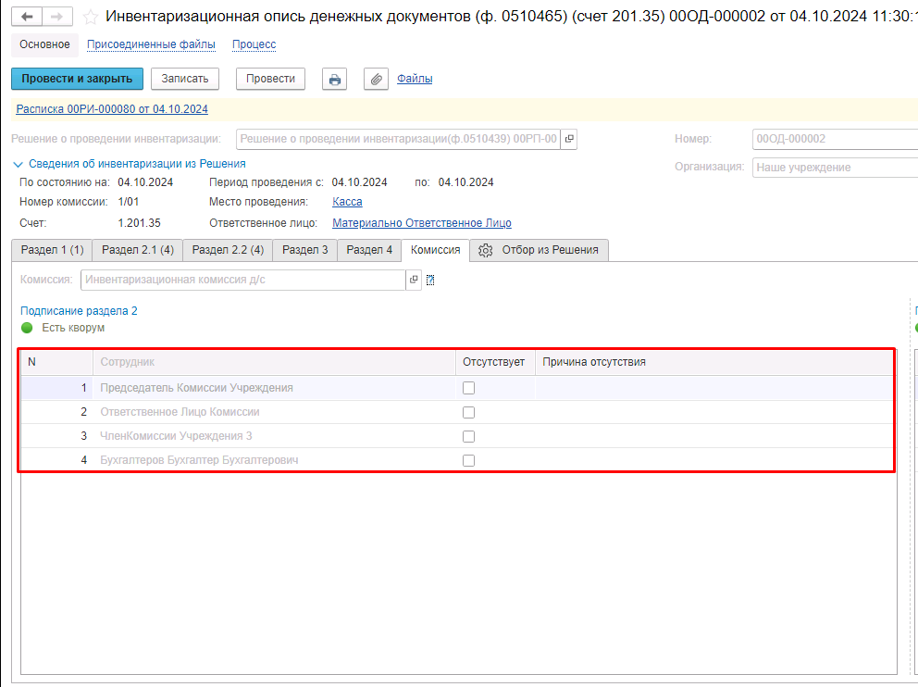
Рисунок 707

Перед переходом на следующий этап выполняется проверка на указание причины отсутствия сотрудников. Если для члена комиссии установлен флаг отсутствия, но не указана причина отсутствия, будет выведено соответствующее сообщение.

Рисунок 708

Важно! Выполняется проверка кворума присутствия по разделам 2 и 4 – 2/3 от общего числа членов комиссии каждого из разделов (не зависит от % присутствия в карточке комиссии).
Рисунок 709

Рисунок 710

Подписание членами комиссии раздела 2
Пользователю необходимо открыть документ и, ознакомившись с содержанием раздела 2, выполнить подписание при помощи кнопки-резолюции «Подписать».
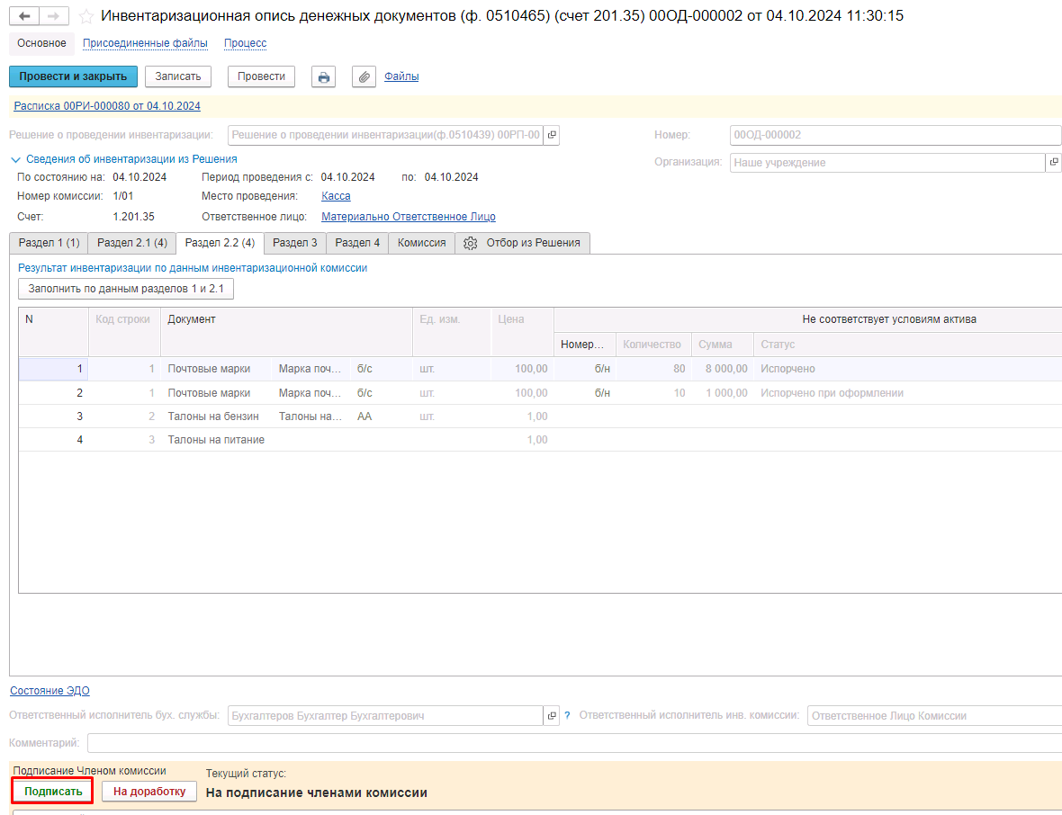
Рисунок 711

В случае если в разделе 2 выявлены несоответствия, член комиссии может передать документ на доработку, указав в реквизите Комментарий выявленные несоответствия и нажав соответствующую кнопку-резолюцию «На доработку». В этом случае документ будет возвращён Ответственному исполнителю инв. комиссии для устранения недочётов на этап Заполнение раздела 2 ответственным лицом комиссии.
После подписания раздела 2 всеми членами комиссии документ направляется пользователю-сотруднику из состава комиссии Раздела 2, которому установлен флаг «Председатель комиссии» (роль Председатель комиссии) или «Уполномоченное председателем лицо» в случае наличия рабочих комиссий.
Подписание раздела 2 председателем комиссии
Пользователю необходимо открыть документ и, ознакомившись с содержанием раздела 2, выполнить подписание с одновременным направлением материально-ответственному лицу при помощи кнопки-резолюции «На подписание МОЛ (3 разд)».
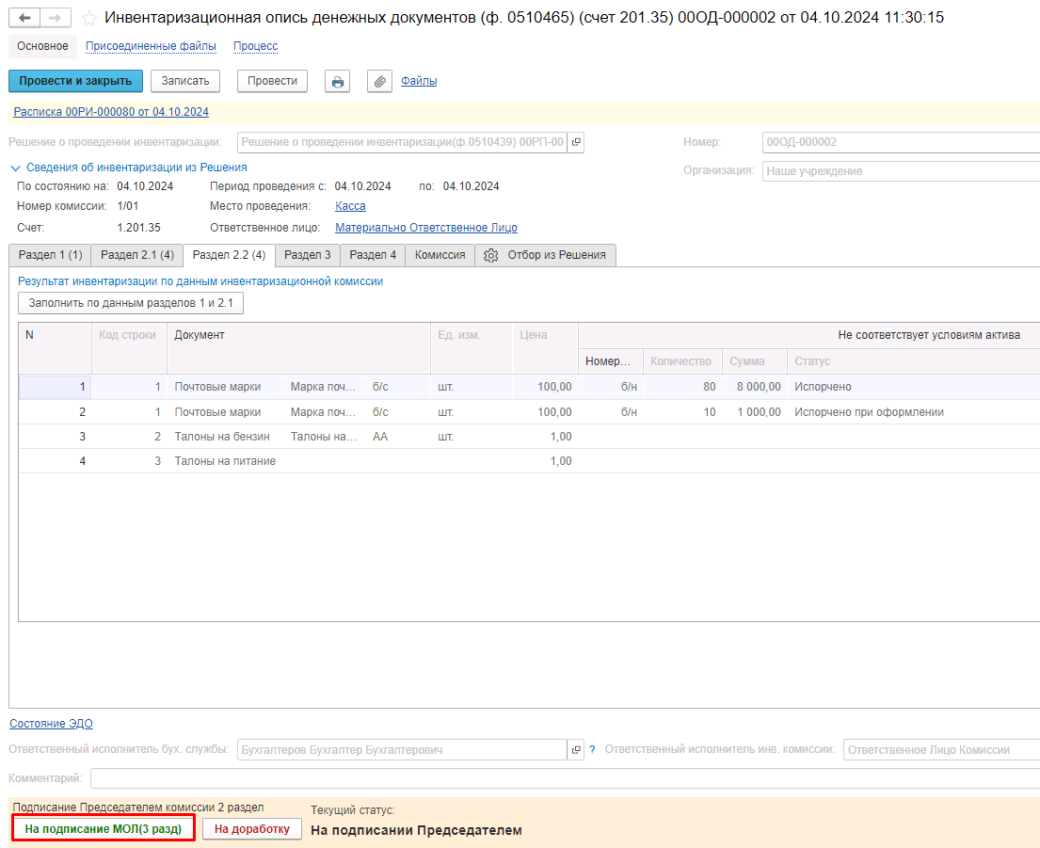
Рисунок 712

В случае, если в разделе 2 выявлены несоответствия, председатель комиссии может передать документ на доработку, указав в реквизите «Комментарий», выявленные несоответствия и нажав соответствующую кнопку-резолюцию «На доработку». В этом случае документ будет возвращён Ответственному исполнителю инв. комиссии для устранения недочётов на этап Заполнение раздела 2 ответственным лицом комиссии.
После подписания раздела 2 председателем комиссии, документ направляется пользователю с ролью Материально-ответственное лицо сотрудника из реквизита «Ответственное лицо» шапки документа.
Заполнение раздела 3 материально-ответственным лицом
Пользователю необходимо перейти в документ, затем открыть вкладку Раздел 3 и нажать кнопку «Заполнить по данным раздела 2.2».
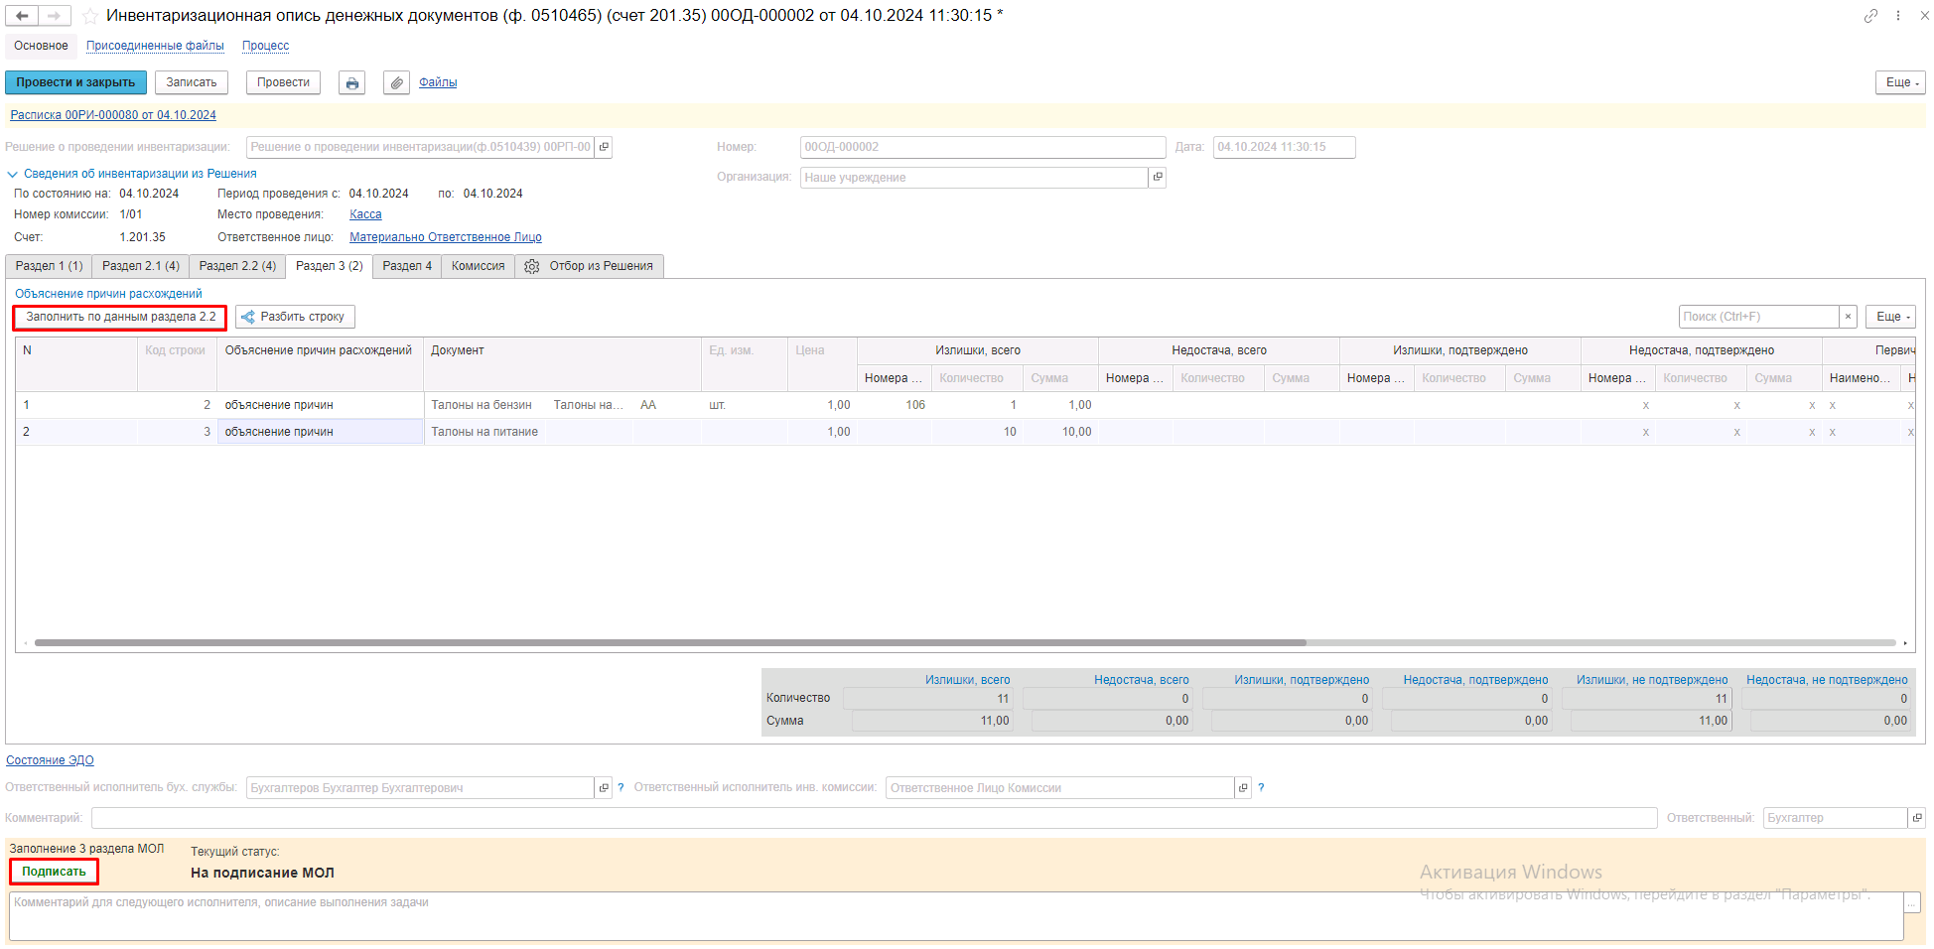
Рисунок 713

Если в результате инвентаризации не выявлено излишков и недостач, пользователю необходимо выполнить подписание документа и направить его дальше по процессу при помощи кнопки-резолюции «Подписать».
Если в результате инвентаризации выявлены излишки и недостачи, на которые нет первичных документов, которые объясняют причину расхождений, после заполнения раздела 3 пользователю необходимо выполнить подписание документа и направить его дальше по процессу при помощи кнопки резолюции «Подписать».
Если в процессе инвентаризации по выявленным излишкам и (или) недостачам обнаружены первичные учётные документы, которые не были отражены в учете на дату проведения инвентаризации, то вручную следует указать данные реквизитов (наименование, дата, номер), которые объясняют причину расхождений, при этом пользователь должен прикрепить в присоединенные файлы скан-копии документов. При этом, если существуют разные подтверждающие первичные документы, объясняющее причину излишка/недостачи денежных документов, то в данном случае следует с помощью команды «Разбить строку» указать такие документы в рамках объяснения причины отклонений для соответствующих объектов.
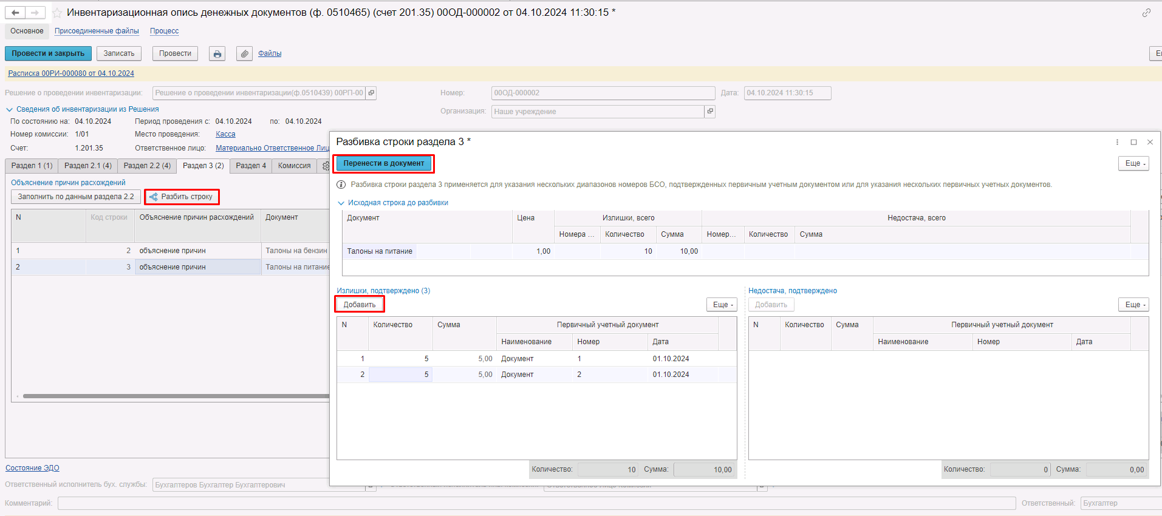
Рисунок 714

Ручная корректировка всех остальных заполненных автоматически вышеперечисленных реквизитов закладки Раздел 3 не предусмотрена.
После заполнения данных раздела 3 документ необходимо подписать при помощи кнопки-резолюции «Подписать».

Рисунок 715

Документ будет направлен на следующий этап БП пользователю- сотруднику из реквизита Ответственный исполнитель инв. комиссии (роль Ответственное лицо комиссии).
Заполнение раздела 4 ответственным лицом инв. комиссии
Пользователю требуется открыть документ, после чего перейти на вкладку Раздел 4 и нажать кнопку «Заполнить по данным разделов 2.2 и 3».
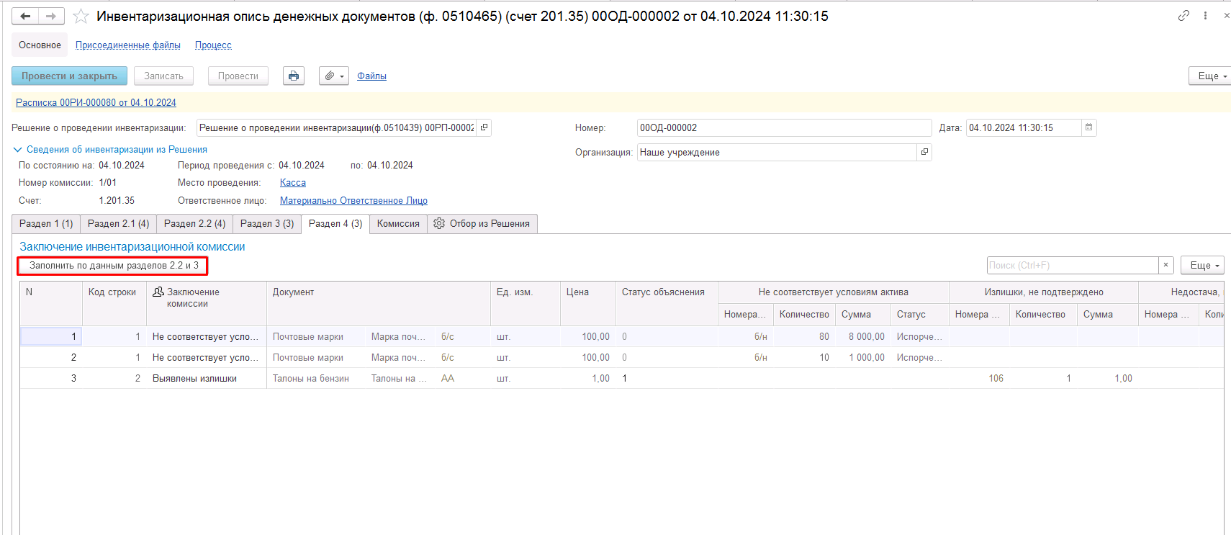
Рисунок 716

В графе Заключение комиссии по каждой строке следует указать заключение комиссии – ввести строкой текста или выбрать значение из справочника Заключения комиссии по инвентаризационным описям (предварительно создав соответствующий элемент в справочнике).
В случае если по итогам инвентаризации излишки и (или) недостач денежных документов отсутствуют, то заключение инвентаризационной комиссии сформируется автоматически значением "Отклонения не выявлены. Объекты, не соответствующие условиям актива или имеющие признаки обесценения, не установлены. Принять результаты инвентаризации: фактическое наличие объектов инвентаризации соответствует учетным данным" из справочника Заключения комиссии по инвентаризационным описям и установлен Статус объяснения «0».
В случае если по итогам инвентаризации есть денежные документы, не соответствующие условиям актива, необходимо в этих строках заполнить Заключение комиссии, при этом поле «Статус объяснения» будет автоматически заполнен значением 0 – Объяснение ответственного лица не требуется.
В случае если обнаружены недостачи/излишки денежных документов, то по каждой строке следует установить Заключение комиссии, а также выбрать значение в поле «Статус объяснения» из двух возможных:
- 1 - не принято – объяснение ответственного лица не принято;
- 2 - принято – объяснение ответственного лица принято.
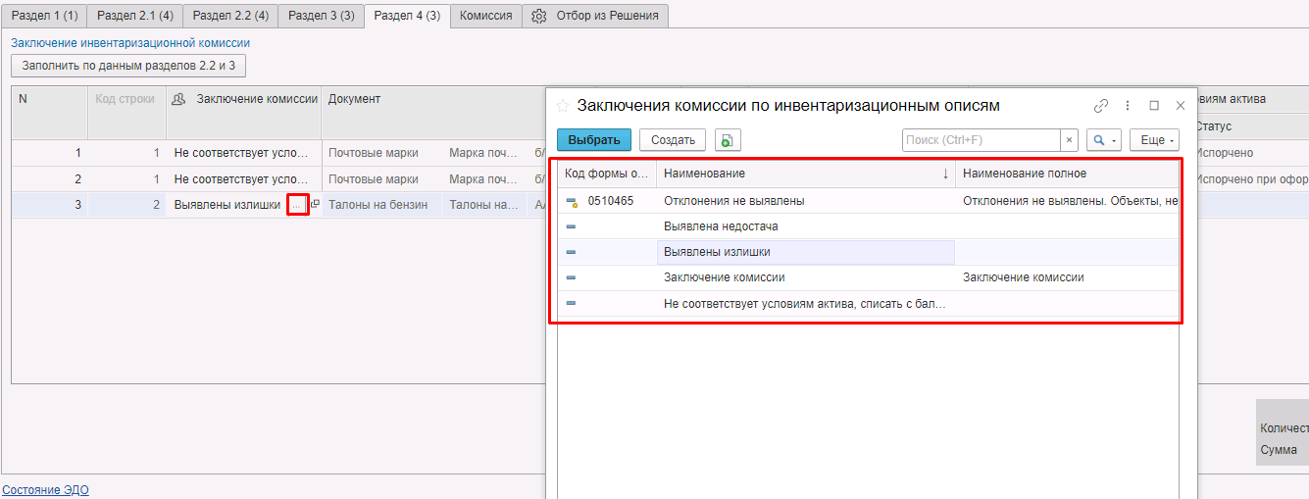
Рисунок 717

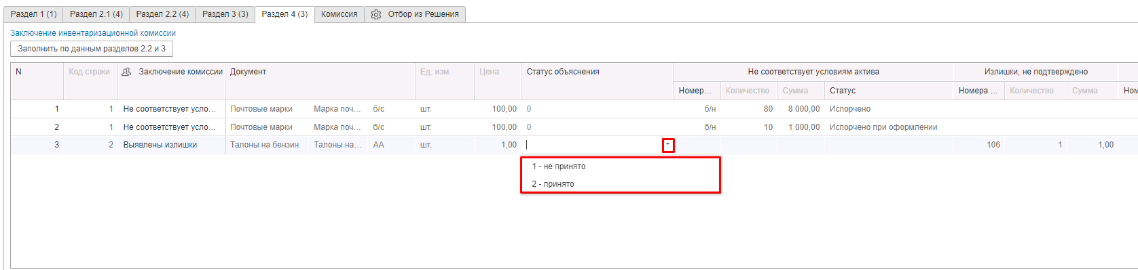
Рисунок 718

Ручная корректировка заполненных автоматически остальных реквизитов закладки Раздел 4 не предусмотрена.
После заполнения данных раздела 4 пользователю необходимо выполнить подписание документа при помощи кнопки-резолюции «Подписать».
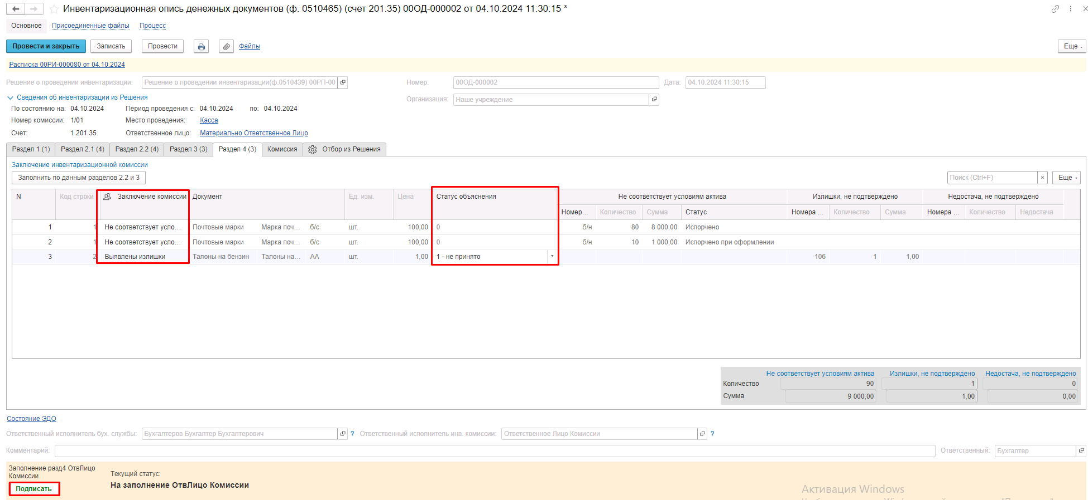
Рисунок 719

Документ при этом направляется пользователям-сотрудникам из вкладки Комиссия (роль Член комиссии) табличной части Подписание раздела 4 для подписания.
Рисунок 720

Подписание членами комиссии раздела 4
Пользователю необходимо открыть документ и, ознакомившись с содержанием раздела 4, выполнить подписание при помощи кнопки-резолюции «Подписать».
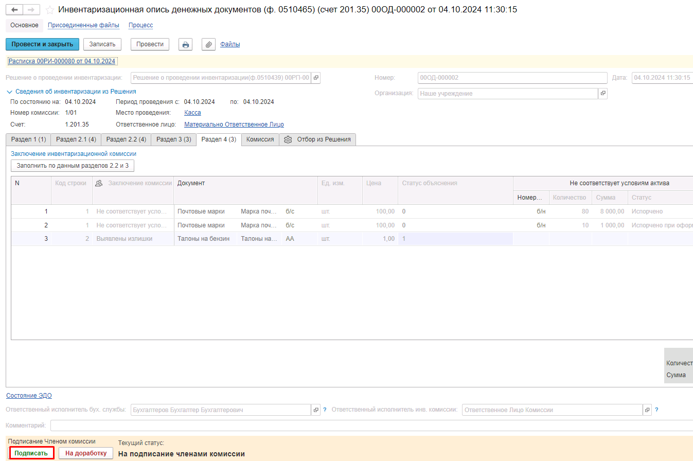
Рисунок 721

В случае, если в разделе 4 выявлены несоответствия, член комиссии может передать документ на доработку, указав в реквизите Комментарий выявленные несоответствия и нажав соответствующую кнопку-резолюцию «На доработку». В этом случае документ будет возвращён Ответственному исполнителю инв. комиссии для устранения недочётов на этап Заполнение раздела 4 ответственным лицом комиссии.
После подписания раздела 4 всеми членами комиссии документ направляется пользователю-сотруднику из состава комиссии (роль Председатель комиссии) Раздела 4, которому в карточке комиссии установлен флаг «Председатель комиссии» или «Уполномоченное председателем лицо» в случае наличия рабочих комиссий.
Подписание раздела 4 председателем комиссии
Пользователю необходимо открыть документ и, ознакомившись с содержанием раздела 4, выполнить подписание при помощи кнопки-резолюции «Подписать».
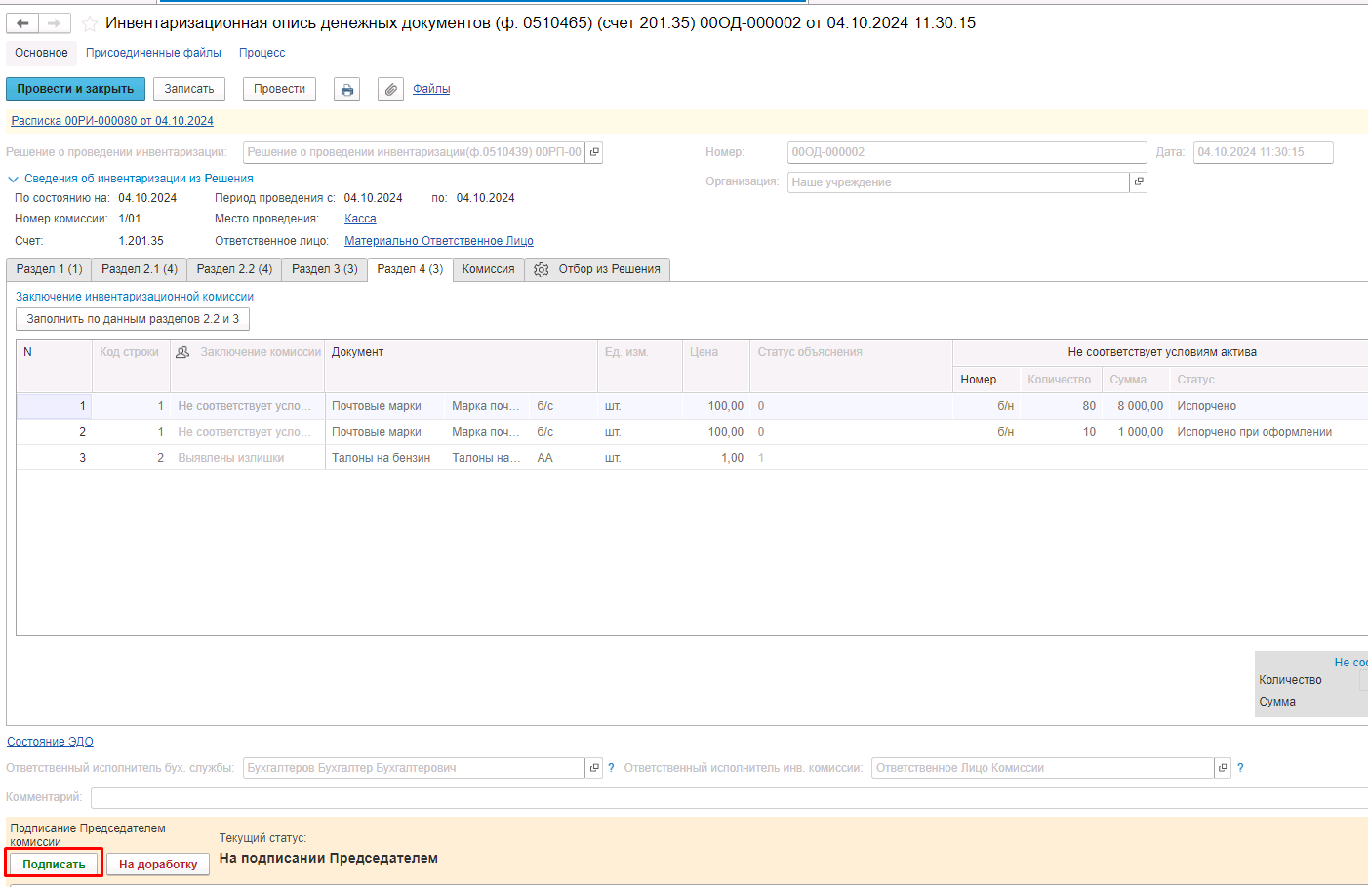
Рисунок 722

В случае если в разделе 4 выявлены несоответствия, председатель комиссии может передать документ на доработку, указав в реквизите «Комментарий», выявленные несоответствия и нажав соответствующую кнопку-резолюцию «На доработку». В этом случае документ будет возвращён Ответственному исполнителю инв. комиссии для устранения недочётов на этап Заполнение раздела 4 ответственным лицом комиссии.
После подписания раздела 4 председателем комиссии, бизнес-процесс по документу завершён, документу присвоен конечный статус «Зарегистрирован».
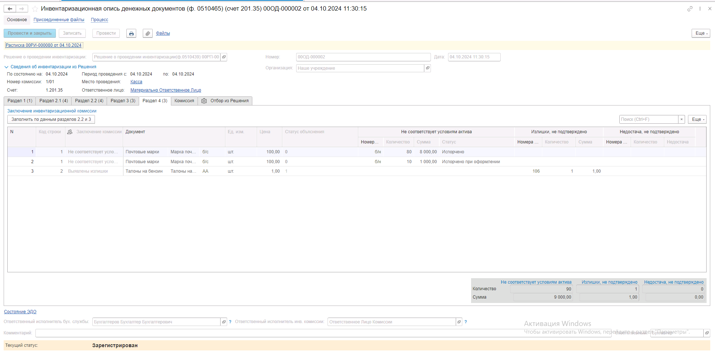
Рисунок 723

В случае, если в разделе 4 присутствуют излишки и (или) недостача, и документ находится в статусе «Зарегистрирован», по кнопке Ввести документы по отклонениям можно ввести документы по данным отклонений по результатам инвентаризации. При создании документов имеется возможность выбрать Вид отклонения:
- Излишки – по данному пункту создается формуляр Приходный кассовый ордер ф.0310001 (Поступление денежных документов в кассу организации) с Типовой операцией Поступление по акту о результатах инвентаризации (40110180), который описан в Руководстве работников МВУ ПУиО п. 4.5.1.4
- Недостача – по данному пункту создается формуляр Расходный кассовый ордер (фондовый) с Типовой операцией Суммы выявленных недостач, хищений, порчи (40110172), который описан в Руководстве работников МВУ ПУиО п. 4.5.2.1
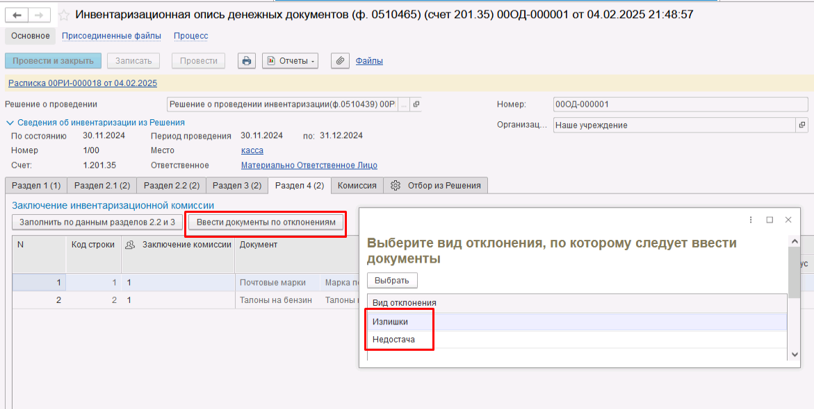
Рисунок 724

Важно! В случае если Инвентаризационная опись денежных документов (ф. 0510465) (счет 201.35) включена в Акт о результатах инвентаризации (ф. 0510463) откатить этап Подписание Председателем комиссии возможно только если Акт о результатах инвентаризации (ф. 0510463) находится в статусе Аннулирован либо помечен на удаление. При иных статусах будет выведено соответствующее сообщение.

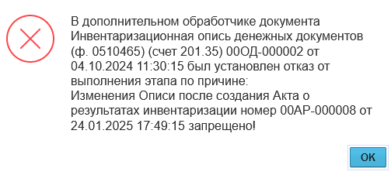
Рисунок 725

В документе по кнопке Печать доступна печатная форма Инвентаризационной описи денежных документов (ф. 0510465) (счет 201.35).
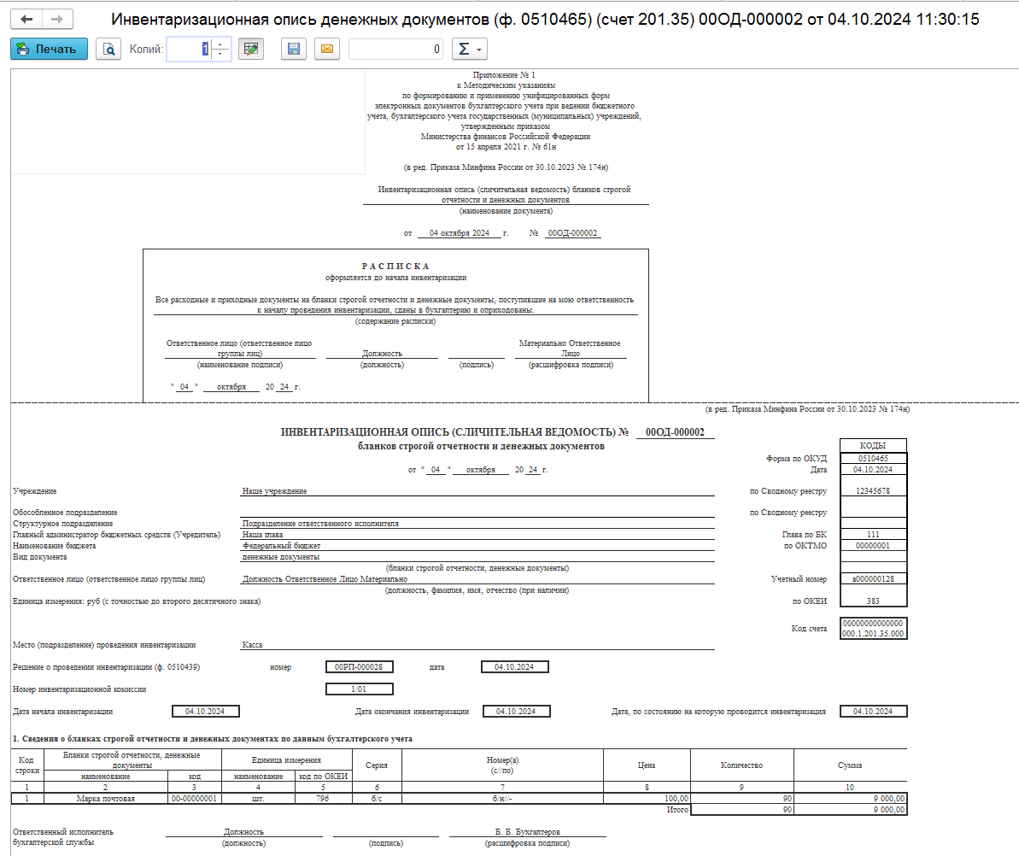
Рисунок 726

При этом, ранее сформированная Расписка также выводится на отдельной странице одновременно с печатью Описи.

Механизм замещения членов комиссии в ходе инвентаризации
При корректной настройке элемента справочника комиссии можно использовать функционал замещения членов комиссии в ходе проведения инвентаризации для элемента справочника комиссии, указанной как инвентаризационная.
Рисунок 727
При установке флага «Ответственный исполнитель» соответствующему члену комиссии в ходе заполнения новой инвентаризационной описи будет автоматически заполнен реквизит «Ответственный исполнитель инв.комиссии».
Рисунок 728
Также в случае установки флага отсутствия Председателю комиссии в графу «Замещающий» будет автоматически установлен сотрудник с соответствующим статусом «Заместитель председателя комиссии».
В случае наличия рабочих комиссий в составе инвентаризационной комиссии при отсутствии Уполномоченного председателем лица будет предоставлена возможность выбора замещающего из списка сотрудников со статусом Председатель комиссии и Заместитель председателя комиссии.
Рисунок 729
При запуске комиссионного подписания замещающий сотрудник получит задачу подписания вначале в качестве члена комиссии, а затем в качестве Председателя комиссии.
Рисунок 730
При этом следует назначить указанному сотруднику необходимую роль Председатель комиссии для выполнения функций Председателя комиссии.
Дальнейшая отработка документа «Инвентаризационная опись БСО и денежных документов (ф. 0510465)» производится в соответствии с бизнес-процессами и шаблонами процессов статусной модели, описанными в подразделах раздела 1.16.

  - Регламентированные регистры учета, применяемые в ПУОТ
В подсистеме возможность настройки бизнес-процесса с использованием статусной модели предусмотрена для регистра учета:
- Ведомость доходов физических лиц, облагаемых НДФЛ, страховыми взносами (ф. 0509095)

    - Формирование регистра учета
Для формирования регистра учета необходимо в панели разделов выбрать раздел Задачи по обработке документов. В открывшемся меню выбрать пункт Регламентированные регистры учета.

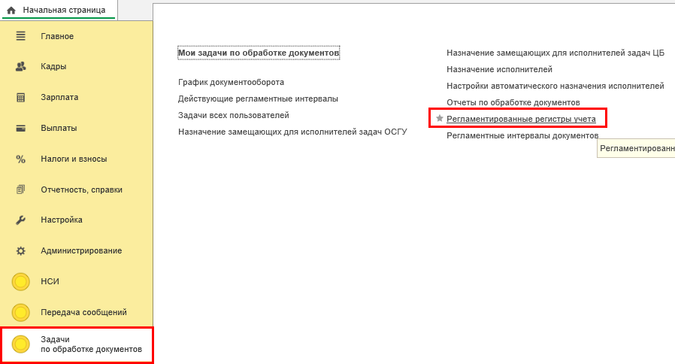
Рисунок 731

Предусмотрен следующий порядок работы с регистром учета.
Для формирования необходимо задать вид требуемого регистра учета в параметре Вид регистра учета, далее нажать кнопку Создать.

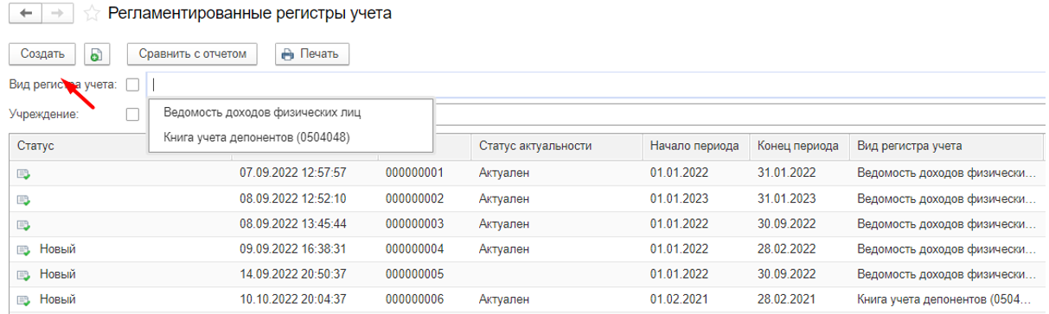
Рисунок 732

После этого в открывшейся форме следует указать необходимые параметры и нажать кнопу Заполнить.

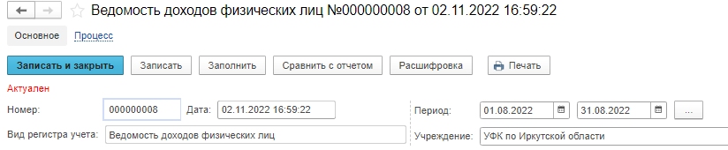
Рисунок 733

Для успешного формирования регистра учета необходимо, чтобы период, за который он формируется, был закрыт для изменения пользователям.
Если требуемый период не закрыт, выдается сообщение с предложением изменить дату запрета редактирования на дату окончания периода, за который формируется регистр учета.
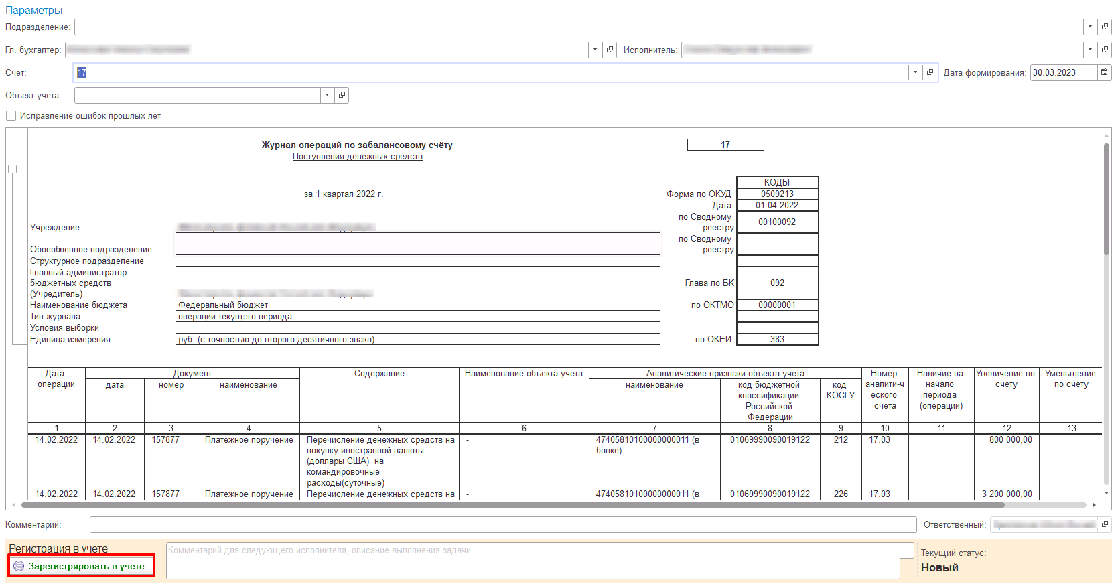
Рисунок 734

Закрытие периода осуществляется пользователем, у которого есть для этого права, в меню быстрого доступа к формулярам и справочникам: Администрирование – Настройки пользователей и прав – Даты запрета изменения.
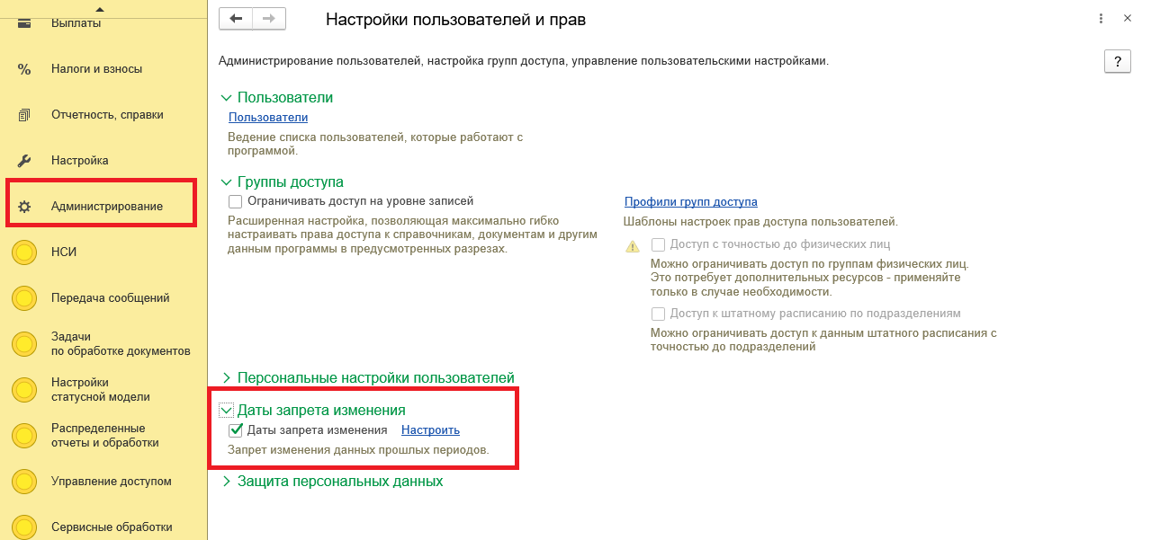
Рисунок 735

После изменения даты запрета на актуальную, можно будет сформировать регистр учета заново.
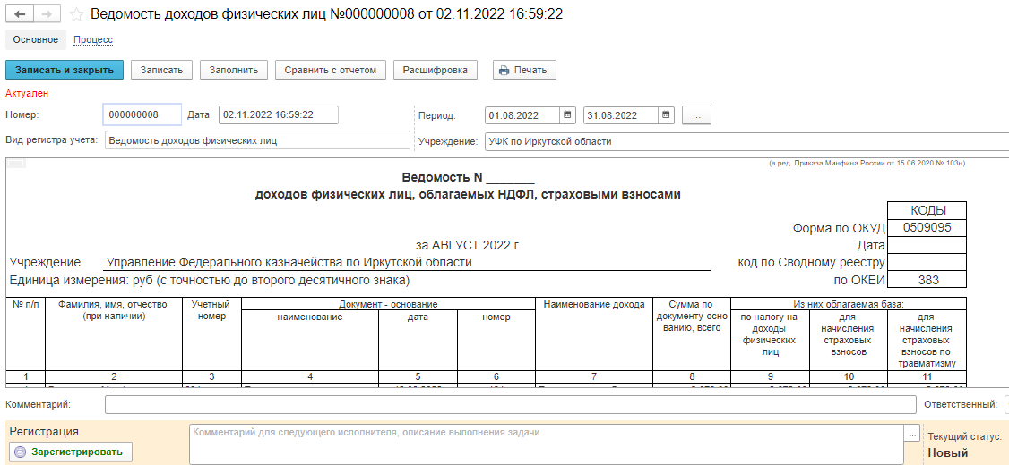
Рисунок 736

После заполнения регистра учета необходимо сохранить изменения по кнопке Записать. Далее работа с регистром учета осуществляется согласно заданным настройкам шаблона бизнес-процесса. Для передачи регистра учета на следующий этап процесса обработки следует нажать на кнопку резолюции.

Если для этапа предусмотрено наложение ЭП, то появится форма подписи документа.

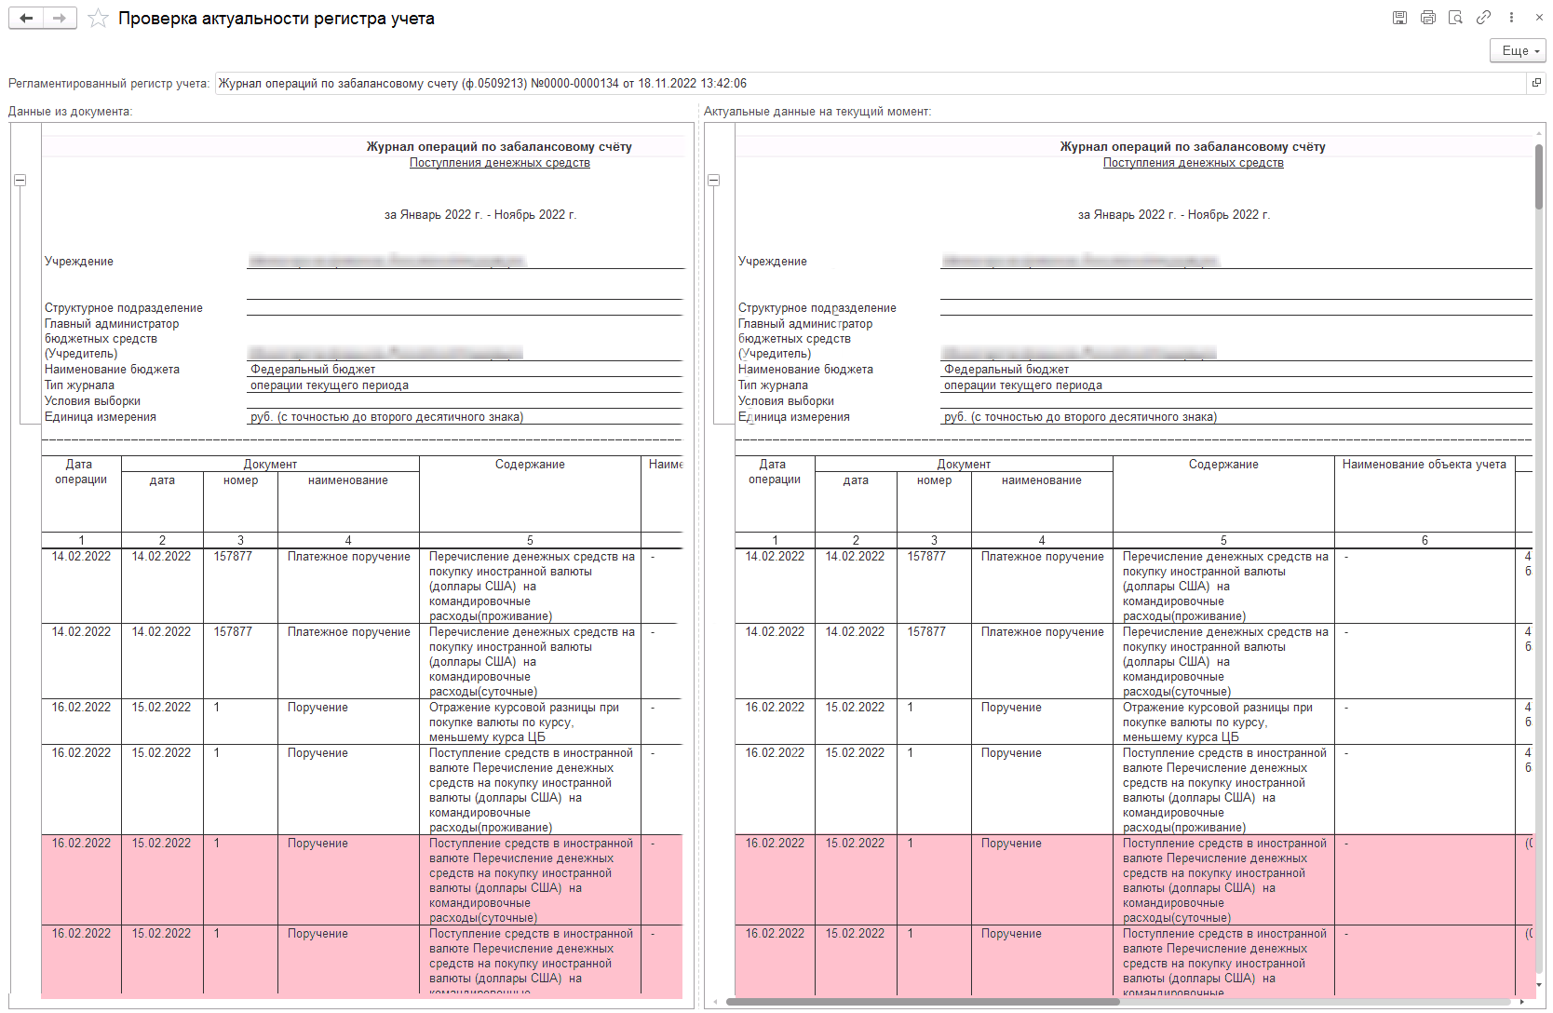
Рисунок 737

Необходимо нажать кнопку Подписать, после чего ввести пароль криптоконтейнера. Регистр учета будет подписан ЭП и передан на следующий этап обработки.
Подписываемый набор данных можно предварительно просмотреть, нажав на гиперссылку в окне подписи документа.
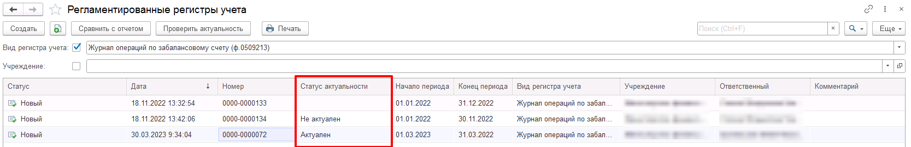
Рисунок 738

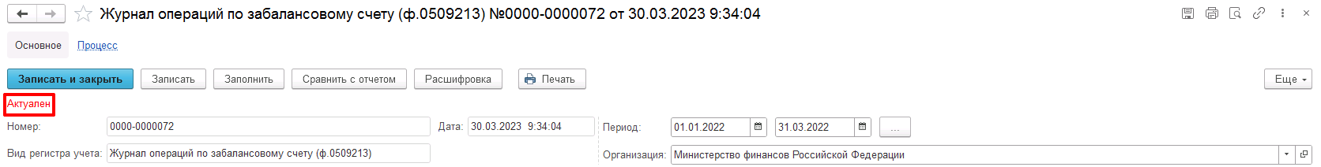
Рисунок 739

На этапе подписания при просмотре печатной формы можно увидеть штампы ЭП пользователей, выполнивших предшествующие этапы обработки документа, предусматривающие создание ЭП (при условии, если в настройках шаблона установлен признак визуализации подписи в печатной форме).

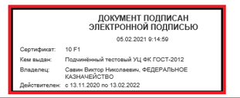
Рисунок 740

    - Просмотр данных учета
Для сформированного регистра учета предусмотрена возможность просмотра первичных учетных данных. Для этого необходимо нажать кнопку Расшифровка.
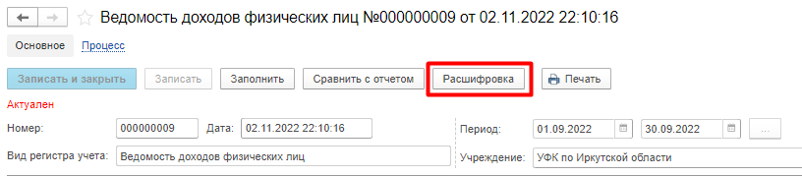
Рисунок 741

В результате откроется отчет, сформированный по идентичным параметрам, что и исходный регистр учета, в котором двойным нажатием мышью по ячейкам с данными либо из контекстного меню (при условии, если такая возможность была изначально предусмотрена в типовом отчете подсистемы) можно осуществить переход к первичным учетным данным.

    - Сравнение данных регистра учета с текущими учетными данными
Для регистра учета предусмотрена возможность сравнения с текущими учетными данными. Для этого нужно нажать кнопку Сравнить с отчетом на форме открытого регистра или на форме списка регистров учета.
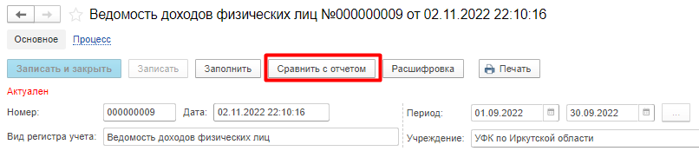
Рисунок 742

В случае, если нет расхождений в данных сформированного регистра учета с текущими учетными данными, будет выдано сообщение о том, что данные совпадают.
Рисунок 743

При наличии расхождений в данных регистра и текущих учетных данных, открывается форма Проверка актуальности регистра учета, на которой слева отражаются данные сформированного регистра учета, справа – регистр учета по текущим учетным данным. При этом отличающиеся данные будут выделены цветом.
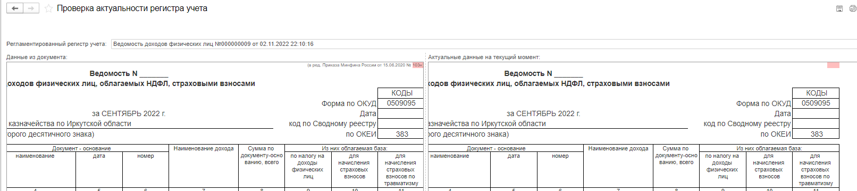
Рисунок 744

Приложение 1
Коды статусов операций начисления доходов, применяемые при выгрузке по форматам ТФФ документов начисления доходов Приказа Минфина РФ №61н от 15.04.2021: "Ведомость начислений доходов бюджета (ф.0510837)", "Ведомость группового начисления доходов (ф.0510431)", Извещение о начислении доходов (уточнении начисления) (ф.0510432)
Код группы | Код подгруппы | Код статуса | Наименование | Счет Дт | Счет Кт | Счет исправ-ления ошибок
01 | Новый (первичное начисление) |  |  | Группа
 | 01.10 | Начисление доходов текущего финансового года |  | Подгруппа
 |  | 01.11 | Начисление администрируемых доходов текущего финансового года. | 205.00 | 401.10
 |  | 01.12 | Начисление иных доходов текущего финансового года | 209.00 | 401.10
 | 01.20 | Начисление доходов будущих периодов |  | Подгруппа
 |  | 01.21 | Начисление администрируемых доходов будущих периодов | 205.00 | 401.40
 |  | 01.22 | Начисление иных доходов будущих периодов | 209.00 | 401.40
 | 01.30 | Начисление доходов текущего года при исправлении ошибок прошлых лет |  | Подгруппа
 |  | 01.31 | Начисление администрируемых доходов текущего года при исправлении ошибок года, предшествующего отчетному | 205.00 | 401.18
 |  | 01.32 | Начисление иных доходов текущего года при исправлении ошибок года, предшествующего отчетному | 209.00 | 401.18
 |  | 01.33 | Начисление администрируемых доходов текущего года при исправлении ошибок прошлых лет | 205.00 | 401.19
 |  | 01.34 | Начисление иных доходов текущего года при исправлении ошибок прошлых лет | 209.00 | 401.19
 |  | 01.35 | Начисление администрируемых доходов текущего года при исправлении ошибок года, предшествующего отчетному, выявленных по результатам контрольных мероприятий | 205.00 | 401.16
 |  | 01.36 | Начисление иных доходов текущего года при исправлении ошибок года, предшествующего отчетному, выявленных по результатам контрольных мероприятий | 209.00 | 401.16
 |  | 01.37 | Начисление администрируемых доходов текущего года при исправлении ошибок прошлых лет, выявленных по результатам контрольных мероприятий | 205.00 | 401.17
 |  | 01.38 | Начисление иных доходов текущего года при исправлении ошибок прошлых лет, выявленных по результатам контрольных мероприятий | 209.00 | 401.17
 | 01.40 | Начисление доходов будущих периодов при исправлении ошибок прошлых лет |  | Подгруппа
 |  | 01.41 | Начисление администрируемых доходов будущих периодов при исправлении ошибок года, предшествующего отчетному | 205.00 | 401.40 | 304.86
 |  | 01.42 | Начисление иных доходов будущих периодов при исправлении ошибок года, предшествующего отчетному | 209.00 | 401.40 | 304.86
 |  | 01.43 | Начисление администрируемых доходов будущих периодов при исправлении ошибок прошлых лет | 205.00 | 401.40 | 304.96
 |  | 01.44 | Начисление иных доходов будущих периодов при исправлении ошибок прошлых лет | 209.00 | 401.40 | 304.96
 |  | 01.45 | Начисление администрируемых доходов будущих периодов при исправлении ошибок года, предшествующего отчетному, выявленных по результатам контрольных мероприятий | 205.00 | 401.40 | 304.66
 |  | 01.46 | Начисление иных доходов будущих периодов при исправлении ошибок года, предшествующего отчетному, выявленных по результатам контрольных мероприятий | 209.00 | 401.40 | 304.66
 |  | 01.47 | Начисление администрируемых доходов будущих периодов при исправлении ошибок прошлых лет, выявленных по результатам контрольных мероприятий | 205.00 | 401.40 | 304.76
 |  | 01.48 | Начисление иных доходов будущих периодов при исправлении ошибок прошлых лет, выявленных по результатам контрольных мероприятий | 209.00 | 401.40 | 304.76
 | 01.50 | Начисление доходов текущего года при исправлении ошибок текущего года, в т.ч. в связи с несвоевременным представлением первичного (сводного) учетного документа |  | Подгруппа
 |  | 01.51 | Начисление администрируемых доходов текущего финансового года при исправлении ошибок текущего года, в т.ч. в связи с несвоевременным представлением первичного (сводного) учетного документа | 205.00 | 401.10
 |  | 01.52 | Начисление иных доходов текущего финансового года при исправлении ошибок текущего года, в т.ч. в связи с несвоевременным представлением первичного (сводного) учетного документа | 209.00 | 401.10
 |  | 01.53 | Начисление доходов текущего финансового года - проценты по предоставленным кредитам, займам (ссудам) при исправлении ошибок текущего года, в т.ч. в связи с несвоевременным представлением первичного (сводного) учетного документа | 207.00 | 401.10
02 | Уточнение ранее начисленных доходов |  |  | Группа
 | 02.10 | Уточнение ранее начисленных доходов текущего финансового года |  | Подруппа
 |  | 02.11 | Уточнение ранее начисленных администрируемых доходов текущего финансового года | 205.00 | 401.10
 |  | 02.12 | Уточнение ранее начисленных иных доходов текущего финансового года | 209.00 | 401.10
 | 02.20 | Уточнение ранее начисленных доходов будущих периодов |  | Подгруппа
 |  | 02.21 | Уточнение суммы ранее начисленных администрируемых доходов будущих периодов | 205.00 | 401.40
 |  | 02.22 | Уточнение даты признания администрируемых доходов
 |  | 02.23 | Уточнение предельной даты исполнения администрируемых доходов
 |  | 02.24 | Уточнение суммы ранее начисленных иных доходов будущих периодов | 209.00 | 401.40
 |  | 02.25 | Уточнение даты признания доходов и предельной даты исполнения администрируемых доходов
 |  | 02.26 | Уточнение даты признания иных доходов
 |  | 02.27 | Уточнение предельной даты исполнения иных доходов
 |  | 02.28 | Уточнение даты признания доходов и предельной даты исполнения иных доходов
 |  | 02.29 | Уточнение предельной даты исполнения доходов - процентов по предоставленным кредитам, займам (ссудам)
 | 02.30 | Уточнение начисленных доходов текущего года при исправлении ошибок прошлых лет |  | Подгруппа
 |  | 02.31 | Уточнение начисленных администрируемых доходов текущего года при исправлении ошибок года, предшествующего отчетному | 205.00 | 401.18
 |  | 02.32 | Уточнение начисленных иных доходов текущего года при исправлении ошибок года, предшествующего отчетному | 209.00 | 401.18
 |  | 02.33 | Уточнение начисленных администрируемых доходов текущего года при исправлении ошибок прошлых лет | 205.00 | 401.19
 |  | 02.34 | Уточнение начисленных иных доходов текущего года при исправлении ошибок прошлых лет | 209.00 | 401.19
 |  | 02.35 | Уточнение начисленных администрируемых доходов текущего года при исправлении ошибок года, предшествующего отчетному, выявленных по результатам контрольных мероприятий | 205.00 | 401.16
 |  | 02.36 | Уточнение начисленных иных доходов текущего года при исправлении ошибок года, предшествующего отчетному, выявленных по результатам контрольных мероприятий | 209.00 | 401.16
 |  | 02.37 | Уточнение начисленных администрируемых доходов текущего года при исправлении ошибок прошлых лет, выявленных по результатам контрольных мероприятий | 205.00 | 401.17
 |  | 02.38 | Уточнение начисленных иных доходов текущего года при исправлении ошибок прошлых лет, выявленных по результатам контрольных мероприятий | 209.00 | 401.17
 |  | 02.40
 |  | 02.50 | Исправление технической ошибки (без уточнения суммы по документу-основанию)
 | 02.60 | Уточнение начисленных доходов будущих периодов при исправлении ошибок текущего года |  | Подгруппа
 |  | 02.61 | Уточнение начисленных администрируемых доходов будущих периодов при исправлении ошибок текущего года | 205.00 | 401.40
 |  | 02.62 | Уточнение начисленных иных доходов будущих периодов при исправлении ошибок текущего года | 209.00 | 401.40
 | 02.70 | Уточнение начисленных доходов будущих периодов при исправлении ошибок прошлых лет |  | Подгруппа
 |  | 02.71 | Уточнение администрируемых доходов будущих периодов при исправлении ошибок года, предшествующего отчетному | 205.00 | 401.40 | 304.86
 |  | 02.72 | Уточнение иных доходов будущих периодов при исправлении ошибок года, предшествующего отчетному | 209.00 | 401.40 | 304.86
 |  | 02.73 | Уточнение администрируемых доходов будущих периодов при исправлении ошибок прошлых лет | 205.00 | 401.40 | 304.96
 |  | 02.74 | Уточнение иных доходов будущих периодов при исправлении ошибок прошлых лет | 209.00 | 401.40 | 304.96
 |  | 02.75 | Уточнение администрируемых доходов будущих периодов при исправлении ошибок года, предшествующего отчетному, выявленных по результатам контрольных мероприятий | 205.00 | 401.40 | 304.66
 |  | 02.76 | Уточнение иных доходов будущих периодов при исправлении ошибок года, предшествующего отчетному, выявленных по результатам контрольных мероприятий | 209.00 | 401.40 | 304.66
 |  | 02.77 | Уточнение администрируемых доходов будущих периодов при исправлении ошибок прошлых лет, выявленных по результатам контрольных мероприятий | 205.00 | 401.40 | 304.76
 |  | 02.78 | Уточнение иных доходов будущих периодов при исправлении ошибок прошлых лет, выявленных по результатам контрольных мероприятий | 209.00 | 401.40 | 304.76
 | 02.80 | Уточнение признания доходов текущего финансового года в уменьшение ранее начисленных доходов будущих периодов при исправлении ошибок прошлых лет |  | Подгруппа
 |  | 02.81 | Уточнение признания администрируемых доходов текущего финансового года в уменьшение ранее начисленных доходов будущих периодов при исправлении ошибок года, предшествующего отчетному | 401.40 | 401.18
 |  | 02.82 | Уточнение признания администрируемых доходов текущего финансового года в уменьшение ранее начисленных доходов будущих периодов при исправлении ошибок прошлых лет | 401.40 | 401.19
 |  | 02.83 | Уточнение признания администрируемых доходов текущего финансового года в уменьшение ранее начисленных доходов будущих периодов при исправлении ошибок года, предшествующего отчетному, выявленных по результатам контрольных мероприятий | 401.40 | 401.16
 |  | 02.84 | Уточнение признания администрируемых доходов текущего финансового года в уменьшение ранее начисленных доходов будущих периодов при исправлении ошибок прошлых лет, выявленных по результатам контрольных мероприятий | 401.40 | 401.17
 |  | 02.85 | Уточнение признания иных доходов текущего финансового года в уменьшение ранее начисленных доходов будущих периодов при исправлении ошибок года, предшествующего отчетному | 401.40 | 401.18
 |  | 02.86 | Уточнение признания иных доходов текущего финансового года в уменьшение ранее начисленных доходов будущих периодов при исправлении ошибок прошлых лет | 401.40 | 401.19
 |  | 02.87 | Уточнение признания иных доходов текущего финансового года в уменьшение ранее начисленных доходов будущих периодов при исправлении ошибок года, предшествующего отчетному, выявленных по результатам контрольных мероприятий | 401.40 | 401.16
 |  | 02.88 | Уточнение признания иных доходов текущего финансового года в уменьшение ранее начисленных доходов будущих периодов при исправлении ошибок прошлых лет, выявленных по результатам контрольных мероприятий | 401.40 | 401.17
 | 02.90 | Уточнение признания доходов текущего финансового года в уменьшение ранее начисленных доходов будущих периодов при исправлении ошибок текущего года |  | Подгруппа
 |  | 02.91 | Уточнение признания администрируемых доходов текущего финансового года в уменьшение ранее начисленных доходов будущих периодов при исправлении ошибок текущего года | 401.40 | 401.10
 |  | 02.92 | Уточнение признания иных доходов текущего финансового года в уменьшение ранее начисленных доходов будущих периодов при исправлении ошибок текущего года | 401.40 | 401.10
 | 02.100 | Уточнение начисленных доходов текущего года при исправлении ошибок текущего года |  | Подгруппа
 |  | 02.101 | Уточнение начисленных администрируемых доходов текущего года при исправлении ошибок текущего года | 205.00 | 401.10
 |  | 02.102 | Уточнение начисленных иных доходов текущего года при исправлении ошибок текущего года | 209.00 | 401.10
03 | Аннулирование ранее начисленных доходов |  |  | Группа
 | 03.10 | Аннулирование начисленных доходов текущего финансового года |  | Подгруппа
 |  | 03.11 | Аннулирование начисления администрируемых доходов текущего финансового года | 205.00 | 401.10
 |  | 03.12 | Аннулирование начисления иных доходов текущего финансового года | 209.00 | 401.10
 | 03.20 | Аннулирование начисления доходов будущих периодов |  | Подгруппа
 |  | 03.21 | Аннулирование начисления администрируемых доходов будущих периодов, не вступивших в законную силу | 205.00 | 401.40
 |  | 03.22 | Аннулирование начисления администрируемых доходов будущих периодов по оспариваемым доходам в связи с решением суда | 205.00 | 401.40
 |  | 03.23 | Аннулирование начисления иных доходов будущих периодов, не вступивших в законную силу | 209.00 | 401.40
 |  | 03.24 | Аннулирование начисления иных доходов будущих периодов по оспариваемым доходам в связи с решением суда | 209.00 | 401.40
 | 03.30 | Аннулирование начисления доходов будущих периодов при исправлении ошибок текущего года |  | Подгруппа
 |  | 03.31 | Аннулирование начисления администрируемых доходов будущих периодов при исправлении ошибок текущего года | 205.00 | 401.40
 |  | 03.32 | Аннулирование начисления иных доходов будущих периодов при исправлении ошибок текущего года | 209.00 | 401.40
 |  | 03.40 | Аннулирование признания администрируемых доходов текущего финансового года | 401.40 | 401.10
 |  | 03.50 | Аннулирование исправления технической ошибки (без уточнения суммы по документу-основанию)
 |  | 03.60 | Аннулирование признания администрируемых доходов текущего финансового года в уменьшение ранее начисленных доходов будущих периодов при исправлении ошибок текущего года | 401.40 | 401.10
 |  | 03.70 | Аннулирование признания иных доходов текущего финансового года | 401.40 | 401.10
 |  | 03.80 | Аннулирование признания иных доходов текущего финансового года в уменьшение ранее начисленных доходов будущих периодов при исправлении ошибок текущего года | 401.40 | 401.10
04 | Деаннулирование ранее аннулированных доходов |  |  | Группа
 | 04.10 | Отмена аннулирования начисления доходов текущего финансового года |  | Подгруппа
 |  | 04.11 | Отмена аннулирования начисления администрируемых доходов текущего финансового года | 205.00 | 401.10
 |  | 04.12 | Отмена аннулирования начисления иных доходов текущего финансового года | 209.00 | 401.10
 | 04.20 | Отмена аннулирования начисления доходов будущих периодов |  | Подгруппа
 |  | 04.21 | Отмена аннулирования начисления администрируемых доходов будущих периодов, не вступивших в законную силу | 205.00 | 401.40
 |  | 04.22 | Отмена аннулирования начисления администрируемых доходов будущих периодов по оспариваемым доходам в связи с решением суда | 205.00 | 401.40
 |  | 04.23 | Отмена аннулирования начисления иных доходов будущих периодов, не вступивших в законную силу | 209.00 | 401.40
 |  | 04.24 | Отмена аннулирования начисления иных доходов будущих периодов по оспариваемым доходам в связи с решением суда | 209.00 | 401.40
 | 04.30 | Отмена аннулирования начисления доходов будущих периодов при исправлении ошибок текущего года |  | Подгруппа
 |  | 04.31 | Отмена аннулирования начисления администрируемых доходов будущих периодов при исправлении ошибок текущего года | 205.00 | 401.40
 |  | 04.32 | Отмена аннулирования начисления иных доходов будущих периодов при исправлении ошибок текущего года | 209.00 | 401.40
 |  | 04.40 | Отмена аннулирования признания администрируемых доходов текущего финансового года в уменьшение ранее начисленных доходов будущих периодов | 401.40 | 401.10
 |  | 04.50 | Отмена аннулирования исправления технической ошибки (без уточнения суммы по документу-основанию)
 |  | 04.60 | Отмена аннулирования признания администрируемых доходов текущего финансового года в уменьшение ранее начисленных доходов будущих периодов при исправлении ошибок текущего года | 401.40 | 401.10
 |  | 04.70 | Отмена аннулирования признания иных доходов текущего финансового года в уменьшение ранее начисленных доходов будущих периодов | 401.40 | 401.10
 |  | 04.80 | Отмена аннулирования признания иных доходов текущего финансового года в уменьшение ранее начисленных доходов будущих периодов при исправлении ошибок текущего года | 401.40 | 401.10

Приложение 2
Список полномочий для работы с документами Приказа Минфина 61н.

- Документы по учету доходов
Ведомость начисления доходов бюджета ф. 0510837
Ведомость группового начисления доходов ф. 0510431
Извещение о начислении доходов ф. 0510432
Ведомость выпадающих доходов ф. 0510838
Этап БП | Название роли в МВУ ПУИО/ПУНФА | Название полномочия в ПОИБ СОБИ | Код роли доступа
1. | Администратор доходов | Формирование документов по учету операций по администрированию доходов, в том числе по уточнению (возврату) поступлений на лицевой счет администратора поступлений (за исключением операций, формируемых в модуле учета начислений ГИИС Электронный бюджет). | УиО Формирование документов по администрированию доходов c ЦБ ввод  УиО Формирование документов по администрированию доходов c ЦБ согласование

- Документы по проведению инвентаризации

Акт о результатах инвентаризации наличных денежных средств ф. 0510836
Примечание: этап 5 запускается по выбору пользователя на 4 этапе в случае необходимости согласования с вышестоящей организации.
Этап БП | Название роли в МВУ ПУИО/ПУНФА | Название полномочия в ПОИБ СОБИ | Код роли доступа
1. | Ответственное лицо комиссии | Формирование документов по решению комиссии, управление ходом голосования | УНФА_УиО Формирование документов по решению комиссии
2. | Член комиссии | Голосование за резолюцию по комиссионному решению | УНФА_УиО Голосование за резолюцию по комиссионному решению
3. | Председатель комиссии | Утверждение результатов голосования комиссии | УНФА_УиО Утверждение результатов голосования комиссии
4. | Руководитель | Руководитель. Формирование первичных документов учета нефинансовых активов, выполнения работ, оказания услуг.  Руководитель. Формирование документов по проведению инвентаризаций нефинансовых активов.  Руководитель. Комиссия по приему и списанию нефинансовых активов.  Руководитель. Формирование документов по учету учреждением бюджетных и денежных обязательств (кроме бюджетных обязательств по государственным контрактам и соглашениям), по проведению инвентаризации финансовых активов и обязательств.  Руководитель. Формирование документов по учету движения наличных денежных средств и авансовых отчетов.  Руководитель. Формирование документов по учету операций по администрированию доходов, в том числе по уточнению (возврату) поступлений на лицевой счет администратора поступлений (за исключением операций, формируемых в модуле учета начислений ГИИС Электронный бюджет).  Руководитель. Формирование документов по командированию | УНФА Формирование первичных документов с ЦБ утверждение руководитель  УНФА Формирование документов по проведению инвентаризаций с ЦБ утверждение руководитель  УНФА Комиссия по приему и списанию НФА с ЦБ утверждение руководитель  УиО Формирование документов по разделу санкционирования с ЦБ утверждение руководитель  УиО Формирование кассовых документов и авансовых отчетов с ЦБ утверждение руководитель  УиО Формирование документов по администрированию доходов с ЦБ утверждение руководитель  УИО Формирование документов по командированию с ЦБ утверждение руководитель
5. | Согласование вышестоящим учреждением | Согласование документов подведомственных учреждений | УНФА_УиО согласование документов подведомственных учреждений

Инвентаризационная опись расчетов по поступлениям (ф. 0510468)
Инвентаризационная опись остатков на счетах учета денежных средств (ф. 0510464)
Инвентаризационная опись наличных денежных средств (ф. 0510467)
Инвентаризационная опись БСО и денежных документов (ф. 0510465)
Этап БП | Название роли в МВУ ПУИО/ПУНФА | Название полномочия в ПОИБ СОБИ | Код роли доступа
1. | Бухгалтер | Принятие к регистрации и накоплению в регистрах бухгалтерского учета данных, содержащихся в первичных учетных документах организации. | УНФА_УИО Формирование бухгалтерских проводок и обработка документов сотрудник ЦБ ввод  УНФА_УИО Формирование бухгалтерских проводок и обработка документов сотрудник ЦБ согласование
2. | МОЛ | Формирование первичных документов учета нефинансовых активов, выполнения работ, оказания услуг.  Формирование документов по проведению инвентаризаций нефинансовых активов.  Комиссия по приему и списанию нефинансовых активов. | УНФА Формирование первичных документов c ЦБ ввод  УНФА Формирование первичных документов c ЦБ согласование  УНФА. Формирование документов по проведению инвентаризаций нефинансовых активов c ЦБ ввод  УНФА. Формирование документов по проведению инвентаризаций нефинансовых активов c ЦБ согласование  УНФА Комиссия по приему и списанию нефинансовых активов c ЦБ ввод  УНФА Комиссия по приему и списанию нефинансовых активов c ЦБ согласование
3. | Ответственное лицо комиссии | Формирование документов по решению комиссии, управление ходом голосования | УНФА_УиО Формирование документов по решению комиссии
4. | Член комиссии | Голосование за резолюцию по комиссионному решению | УНФА_УиО Голосование за резолюцию по комиссионному решению
5. | Председатель комиссии | Утверждение результатов голосования комиссии | УНФА_УиО Утверждение результатов голосования комиссии

- Документы по списанию/восстановлению задолженности
Акт о признании безнадежной к взысканию задолженности по доходам ф. 0510436
Решение о списании задолженности, невостребованной кредиторами со счета_________ ф. 0510437
Решение о признании (восстановлении) сомнительной задолженности по доходам ф. 0510445
Примечание: этап 5 запускается по выбору пользователя на 4 этапе в случае необходимости согласования с вышестоящей организации.
Этап БП | Название роли в МВУ ПУИО/ПУНФА | Название полномочия в ПОИБ СОБИ | Код роли доступа
1. | Ответственное лицо комиссии | Формирование документов по решению комиссии, управление ходом голосования | УНФА_УиО Формирование документов по решению комиссии
2. | Член комиссии | Голосование за резолюцию по комиссионному решению | УНФА_УиО Голосование за резолюцию по комиссионному решению
3. | Председатель комиссии | Утверждение результатов голосования комиссии | УНФА_УиО Утверждение результатов голосования комиссии
4. | Руководитель | Руководитель. Формирование первичных документов учета нефинансовых активов, выполнения работ, оказания услуг.  Руководитель. Формирование документов по проведению инвентаризаций нефинансовых активов.  Руководитель. Комиссия по приему и списанию нефинансовых активов.  Руководитель. Формирование документов по учету учреждением бюджетных и денежных обязательств (кроме бюджетных обязательств по государственным контрактам и соглашениям), по проведению инвентаризации финансовых активов и обязательств.  Руководитель. Формирование документов по учету движения наличных денежных средств и авансовых отчетов.  Руководитель. Формирование документов по учету операций по администрированию доходов, в том числе по уточнению (возврату) поступлений на лицевой счет администратора поступлений (за исключением операций, формируемых в модуле учета начислений ГИИС Электронный бюджет).  Руководитель. Формирование документов по командированию | УНФА Формирование первичных документов с ЦБ утверждение руководитель  УНФА Формирование документов по проведению инвентаризаций с ЦБ утверждение руководитель  УНФА Комиссия по приему и списанию НФА с ЦБ утверждение руководитель  УиО Формирование документов по разделу санкционирования с ЦБ утверждение руководитель  УиО Формирование кассовых документов и авансовых отчетов с ЦБ утверждение руководитель  УиО Формирование документов по администрированию доходов с ЦБ утверждение руководитель  УИО Формирование документов по командированию с ЦБ утверждение руководитель
5. | Согласование вышестоящим учреждением | Согласование документов подведомственных учреждений | УНФА_УиО согласование документов подведомственных учреждений
6. | Бухгалтер | Принятие к регистрации и накоплению в регистрах бухгалтерского учета данных, содержащихся в первичных учетных документах организации. | УНФА_УИО Формирование бухгалтерских проводок и обработка документов сотрудник ЦБ ввод  УНФА_УИО Формирование бухгалтерских проводок и обработка документов сотрудник ЦБ согласование

Решение о восстановлении кредиторской задолженности ф. 0510446
Этап БП | Название роли в МВУ ПУИО/ПУНФА | Название полномочия в ПОИБ СОБИ | Код роли доступа
1. | Экономист | Формирование документов по учету учреждением бюджетных и денежных обязательств (кроме бюджетных обязательств по государственным контрактам и соглашениям), по проведению инвентаризации финансовых активов и обязательств. | УиО Формирование документов по разделу санкционирования c ЦБ ввод  УиО Формирование документов по разделу санкционирования c ЦБ согласование
2. | Экономист | Формирование документов по учету учреждением бюджетных и денежных обязательств (кроме бюджетных обязательств по государственным контрактам и соглашениям), по проведению инвентаризации финансовых активов и обязательств. | УиО Формирование документов по разделу санкционирования c ЦБ ввод  УиО Формирование документов по разделу санкционирования c ЦБ согласование
3. | Руководитель | Руководитель. Формирование первичных документов учета нефинансовых активов, выполнения работ, оказания услуг.  Руководитель. Формирование документов по проведению инвентаризаций нефинансовых активов.  Руководитель. Комиссия по приему и списанию нефинансовых активов.  Руководитель. Формирование документов по учету учреждением бюджетных и денежных обязательств (кроме бюджетных обязательств по государственным контрактам и соглашениям), по проведению инвентаризации финансовых активов и обязательств.  Руководитель. Формирование документов по учету движения наличных денежных средств и авансовых отчетов.  Руководитель. Формирование документов по учету операций по администрированию доходов, в том числе по уточнению (возврату) поступлений на лицевой счет администратора поступлений (за исключением операций, формируемых в модуле учета начислений ГИИС Электронный бюджет).  Руководитель. Формирование документов по командированию | УНФА Формирование первичных документов с ЦБ утверждение руководитель  УНФА Формирование документов по проведению инвентаризаций с ЦБ утверждение руководитель  УНФА Комиссия по приему и списанию НФА с ЦБ утверждение руководитель  УиО Формирование документов по разделу санкционирования с ЦБ утверждение руководитель  УиО Формирование кассовых документов и авансовых отчетов с ЦБ утверждение руководитель  УиО Формирование документов по администрированию доходов с ЦБ утверждение руководитель  УИО Формирование документов по командированию с ЦБ утверждение руководитель
4. | Бухгалтер | Принятие к регистрации и накоплению в регистрах бухгалтерского учета данных, содержащихся в первичных учетных документах организации. | УНФА_УИО Формирование бухгалтерских проводок и обработка документов сотрудник ЦБ ввод  УНФА_УИО Формирование бухгалтерских проводок и обработка документов сотрудник ЦБ согласование
- Документы по учету услуг, работ

Акт приемки товаров, работ, услуг (ф. 0510452) (Списание резерва)
Этап БП | Название роли в МВУ ПУИО/ПУНФА | Название полномочия в ПОИБ СОБИ | Код роли доступа
1. | Ответственное лицо комиссии | Формирование документов по решению комиссии, управление ходом голосования | УНФА_УиО Формирование документов по решению комиссии
2. | МОЛ | Формирование первичных документов учета нефинансовых активов, выполнения работ, оказания услуг.  Формирование документов по проведению инвентаризаций нефинансовых активов.  Комиссия по приему и списанию нефинансовых активов. | УНФА Формирование первичных документов c ЦБ ввод  УНФА Формирование первичных документов c ЦБ согласование  УНФА. Формирование документов по проведению инвентаризаций нефинансовых активов c ЦБ ввод  УНФА. Формирование документов по проведению инвентаризаций нефинансовых активов c ЦБ согласование  УНФА Комиссия по приему и списанию нефинансовых активов c ЦБ ввод  УНФА Комиссия по приему и списанию нефинансовых активов c ЦБ согласование
3. | Ответственное лицо комиссии | Формирование документов по решению комиссии, управление ходом голосования | УНФА_УиО Формирование документов по решению комиссии
4. | Член комиссии | Голосование за резолюцию по комиссионному решению | УНФА_УиО Голосование за резолюцию по комиссионному решению
5. | Председатель комиссии | Утверждение результатов голосования комиссии | УНФА_УиО Утверждение результатов голосования комиссии
6. | Руководитель | Руководитель. Формирование первичных документов учета нефинансовых активов, выполнения работ, оказания услуг.  Руководитель. Формирование документов по проведению инвентаризаций нефинансовых активов.  Руководитель. Комиссия по приему и списанию нефинансовых активов.  Руководитель. Формирование документов по учету учреждением бюджетных и денежных обязательств (кроме бюджетных обязательств по государственным контрактам и соглашениям), по проведению инвентаризации финансовых активов и обязательств.  Руководитель. Формирование документов по учету движения наличных денежных средств и авансовых отчетов.  Руководитель. Формирование документов по учету операций по администрированию доходов, в том числе по уточнению (возврату) поступлений на лицевой счет администратора поступлений (за исключением операций, формируемых в модуле учета начислений ГИИС Электронный бюджет).  Руководитель. Формирование документов по командированию | УНФА Формирование первичных документов с ЦБ утверждение руководитель  УНФА Формирование документов по проведению инвентаризаций с ЦБ утверждение руководитель  УНФА Комиссия по приему и списанию НФА с ЦБ утверждение руководитель  УиО Формирование документов по разделу санкционирования с ЦБ утверждение руководитель  УиО Формирование кассовых документов и авансовых отчетов с ЦБ утверждение руководитель  УиО Формирование документов по администрированию доходов с ЦБ утверждение руководитель  УИО Формирование документов по командированию с ЦБ утверждение руководитель
7. | Бухгалтер | Принятие к регистрации и накоплению в регистрах бухгалтерского учета данных, содержащихся в первичных учетных документах организации. | УНФА_УИО Формирование бухгалтерских проводок и обработка документов сотрудник ЦБ ввод  УНФА_УИО Формирование бухгалтерских проводок и обработка документов сотрудник ЦБ согласование
8. | Ответственное лицо комиссии | Формирование документов по решению комиссии, управление ходом голосования | УНФА_УиО Формирование документов по решению комиссии

Акт приемки товаров, работ, услуг (ф. 0510452) (Прочие поставки без формирования резерва): этап 7 запускается по выбору пользователя на 6 этапе в случае необходимости согласования с вышестоящей организации.
Этап БП | Название роли в МВУ ПУИО/ПУНФА | Название полномочия в ПОИБ СОБИ | Код роли доступа
1. | Ответственное лицо комиссии | Формирование документов по решению комиссии, управление ходом голосования | УНФА_УиО Формирование документов по решению комиссии
2. | МОЛ | Формирование первичных документов учета нефинансовых активов, выполнения работ, оказания услуг.  Формирование документов по проведению инвентаризаций нефинансовых активов.  Комиссия по приему и списанию нефинансовых активов. | УНФА Формирование первичных документов c ЦБ ввод  УНФА Формирование первичных документов c ЦБ согласование  УНФА. Формирование документов по проведению инвентаризаций нефинансовых активов c ЦБ ввод  УНФА. Формирование документов по проведению инвентаризаций нефинансовых активов c ЦБ согласование  УНФА Комиссия по приему и списанию нефинансовых активов c ЦБ ввод  УНФА Комиссия по приему и списанию нефинансовых активов c ЦБ согласование
3. | Ответственное лицо комиссии | Формирование документов по решению комиссии, управление ходом голосования | УНФА_УиО Формирование документов по решению комиссии
4. | Член комиссии | Голосование за резолюцию по комиссионному решению | УНФА_УиО Голосование за резолюцию по комиссионному решению
5. | Председатель комиссии | Утверждение результатов голосования комиссии | УНФА_УиО Утверждение результатов голосования комиссии
6. | Руководитель | Руководитель. Формирование первичных документов учета нефинансовых активов, выполнения работ, оказания услуг.  Руководитель. Формирование документов по проведению инвентаризаций нефинансовых активов.  Руководитель. Комиссия по приему и списанию нефинансовых активов.  Руководитель. Формирование документов по учету учреждением бюджетных и денежных обязательств (кроме бюджетных обязательств по государственным контрактам и соглашениям), по проведению инвентаризации финансовых активов и обязательств.  Руководитель. Формирование документов по учету движения наличных денежных средств и авансовых отчетов.  Руководитель. Формирование документов по учету операций по администрированию доходов, в том числе по уточнению (возврату) поступлений на лицевой счет администратора поступлений (за исключением операций, формируемых в модуле учета начислений ГИИС Электронный бюджет).  Руководитель. Формирование документов по командированию | УНФА Формирование первичных документов с ЦБ утверждение руководитель  УНФА Формирование документов по проведению инвентаризаций с ЦБ утверждение руководитель  УНФА Комиссия по приему и списанию НФА с ЦБ утверждение руководитель  УиО Формирование документов по разделу санкционирования с ЦБ утверждение руководитель  УиО Формирование кассовых документов и авансовых отчетов с ЦБ утверждение руководитель  УиО Формирование документов по администрированию доходов с ЦБ утверждение руководитель  УИО Формирование документов по командированию с ЦБ утверждение руководитель
7. | Согласование вышестоящим учреждением | Согласование документов подведомственных учреждений | УНФА_УиО согласование документов подведомственных учреждений
8. | Бухгалтер | Принятие к регистрации и накоплению в регистрах бухгалтерского учета данных, содержащихся в первичных учетных документах организации. | УНФА_УИО Формирование бухгалтерских проводок и обработка документов сотрудник ЦБ ввод  УНФА_УИО Формирование бухгалтерских проводок и обработка документов сотрудник ЦБ согласование
9. | Ответственное лицо комиссии | Формирование документов по решению комиссии, управление ходом голосования | УНФА_УиО Формирование документов по решению комиссии
Акт приемки товаров, работ, услуг (ф. 0510452) (Списание резерва без подписания комиссией)
Этап БП | Название роли в МВУ ПУИО/ПУНФА | Название полномочия в ПОИБ СОБИ | Код роли доступа
1. | МОЛ | Формирование первичных документов учета нефинансовых активов, выполнения работ, оказания услуг.  Формирование документов по проведению инвентаризаций нефинансовых активов.  Комиссия по приему и списанию нефинансовых активов. | УНФА Формирование первичных документов c ЦБ ввод  УНФА Формирование первичных документов c ЦБ согласование  УНФА. Формирование документов по проведению инвентаризаций нефинансовых активов c ЦБ ввод  УНФА. Формирование документов по проведению инвентаризаций нефинансовых активов c ЦБ согласование  УНФА Комиссия по приему и списанию нефинансовых активов c ЦБ ввод  УНФА Комиссия по приему и списанию нефинансовых активов c ЦБ согласование
2. | Руководитель | Руководитель. Формирование первичных документов учета нефинансовых активов, выполнения работ, оказания услуг.  Руководитель. Формирование документов по проведению инвентаризаций нефинансовых активов.  Руководитель. Комиссия по приему и списанию нефинансовых активов.  Руководитель. Формирование документов по учету учреждением бюджетных и денежных обязательств (кроме бюджетных обязательств по государственным контрактам и соглашениям), по проведению инвентаризации финансовых активов и обязательств.  Руководитель. Формирование документов по учету движения наличных денежных средств и авансовых отчетов.  Руководитель. Формирование документов по учету операций по администрированию доходов, в том числе по уточнению (возврату) поступлений на лицевой счет администратора поступлений (за исключением операций, формируемых в модуле учета начислений ГИИС Электронный бюджет).  Руководитель. Формирование документов по командированию | УНФА Формирование первичных документов с ЦБ утверждение руководитель  УНФА Формирование документов по проведению инвентаризаций с ЦБ утверждение руководитель  УНФА Комиссия по приему и списанию НФА с ЦБ утверждение руководитель  УиО Формирование документов по разделу санкционирования с ЦБ утверждение руководитель  УиО Формирование кассовых документов и авансовых отчетов с ЦБ утверждение руководитель  УиО Формирование документов по администрированию доходов с ЦБ утверждение руководитель  УИО Формирование документов по командированию с ЦБ утверждение руководитель
3. | Бухгалтер | Принятие к регистрации и накоплению в регистрах бухгалтерского учета данных, содержащихся в первичных учетных документах организации. | УНФА_УИО Формирование бухгалтерских проводок и обработка документов сотрудник ЦБ ввод  УНФА_УИО Формирование бухгалтерских проводок и обработка документов сотрудник ЦБ согласование
5. | МОЛ | Формирование первичных документов учета нефинансовых активов, выполнения работ, оказания услуг.  Формирование документов по проведению инвентаризаций нефинансовых активов.  Комиссия по приему и списанию нефинансовых активов. | УНФА Формирование первичных документов c ЦБ ввод  УНФА Формирование первичных документов c ЦБ согласование  УНФА. Формирование документов по проведению инвентаризаций нефинансовых активов c ЦБ ввод  УНФА. Формирование документов по проведению инвентаризаций нефинансовых активов c ЦБ согласование  УНФА Комиссия по приему и списанию нефинансовых активов c ЦБ ввод  УНФА Комиссия по приему и списанию нефинансовых активов c ЦБ согласование

Акт приемки товаров, работ, услуг (ф. 0510452) (Прочие поставки без формирования резерва и подписания комиссией):
этап 3 запускается по выбору пользователя на 2 этапе в случае необходимости согласования с вышестоящей организации.
Этап БП | Название роли в МВУ ПУИО/ПУНФА | Название полномочия в ПОИБ СОБИ | Код роли доступа
1. | МОЛ | Формирование первичных документов учета нефинансовых активов, выполнения работ, оказания услуг.  Формирование документов по проведению инвентаризаций нефинансовых активов.  Комиссия по приему и списанию нефинансовых активов. | УНФА Формирование первичных документов c ЦБ ввод  УНФА Формирование первичных документов c ЦБ согласование  УНФА. Формирование документов по проведению инвентаризаций нефинансовых активов c ЦБ ввод  УНФА. Формирование документов по проведению инвентаризаций нефинансовых активов c ЦБ согласование  УНФА Комиссия по приему и списанию нефинансовых активов c ЦБ ввод  УНФА Комиссия по приему и списанию нефинансовых активов c ЦБ согласование
2. | Руководитель | Руководитель. Формирование первичных документов учета нефинансовых активов, выполнения работ, оказания услуг.  Руководитель. Формирование документов по проведению инвентаризаций нефинансовых активов.  Руководитель. Комиссия по приему и списанию нефинансовых активов.  Руководитель. Формирование документов по учету учреждением бюджетных и денежных обязательств (кроме бюджетных обязательств по государственным контрактам и соглашениям), по проведению инвентаризации финансовых активов и обязательств.  Руководитель. Формирование документов по учету движения наличных денежных средств и авансовых отчетов.  Руководитель. Формирование документов по учету операций по администрированию доходов, в том числе по уточнению (возврату) поступлений на лицевой счет администратора поступлений (за исключением операций, формируемых в модуле учета начислений ГИИС Электронный бюджет).  Руководитель. Формирование документов по командированию | УНФА Формирование первичных документов с ЦБ утверждение руководитель  УНФА Формирование документов по проведению инвентаризаций с ЦБ утверждение руководитель  УНФА Комиссия по приему и списанию НФА с ЦБ утверждение руководитель  УиО Формирование документов по разделу санкционирования с ЦБ утверждение руководитель  УиО Формирование кассовых документов и авансовых отчетов с ЦБ утверждение руководитель  УиО Формирование документов по администрированию доходов с ЦБ утверждение руководитель  УИО Формирование документов по командированию с ЦБ утверждение руководитель
3. | Согласование вышестоящим учреждением | Согласование документов подведомственных учреждений | УНФА_УиО согласование документов подведомственных учреждений
4. | Бухгалтер | Принятие к регистрации и накоплению в регистрах бухгалтерского учета данных, содержащихся в первичных учетных документах организации. | УНФА_УИО Формирование бухгалтерских проводок и обработка документов сотрудник ЦБ ввод  УНФА_УИО Формирование бухгалтерских проводок и обработка документов сотрудник ЦБ согласование
5. | МОЛ | Формирование первичных документов учета нефинансовых активов, выполнения работ, оказания услуг.  Формирование документов по проведению инвентаризаций нефинансовых активов.  Комиссия по приему и списанию нефинансовых активов. | УНФА Формирование первичных документов c ЦБ ввод  УНФА Формирование первичных документов c ЦБ согласование  УНФА. Формирование документов по проведению инвентаризаций нефинансовых активов c ЦБ ввод  УНФА. Формирование документов по проведению инвентаризаций нефинансовых активов c ЦБ согласование  УНФА Комиссия по приему и списанию нефинансовых активов c ЦБ ввод  УНФА Комиссия по приему и списанию нефинансовых активов c ЦБ согласование

Заявка-обоснование закупки товаров, работ, услуг малого объема через подотчетное лицо (ф. 0510521)
Этап БП | Название роли в МВУ ПУИО/ПУНФА | Название полномочия в ПОИБ СОБИ | Код роли доступа
1. | Ответственное лицо контрактной службы | Проверка на корректность оформления документов Заявка-обоснование закупки товаров. | УиО Согласование документов расчетов с подотчетными лицами Отв
2. | Экономист | Формирование документов по учету учреждением бюджетных и денежных обязательств (кроме бюджетных обязательств по государственным контрактам и соглашениям), по проведению инвентаризации финансовых активов и обязательств. | УиО Формирование документов по разделу санкционирования c ЦБ ввод  УиО Формирование документов по разделу санкционирования c ЦБ согласование
3. | Руководитель структурного подразделения | Проверка на корректность оформления документов Заявка-обоснование закупки товаров | УиО Согласование документов расчетов с подотчетными лицами РукСтр
4. | Бухгалтер | Принятие к регистрации и накоплению в регистрах бухгалтерского учета данных, содержащихся в первичных учетных документах организации. | УНФА_УИО Формирование бухгалтерских проводок и обработка документов сотрудник ЦБ ввод  УНФА_УИО Формирование бухгалтерских проводок и обработка документов сотрудник ЦБ согласование
5. | Подотчетное лицо БГУ | Формирование документа Решение о компенсации расходов для лиц, работающих в районах Кр Севера | УиО Формирование документов Решение о компенсации расходов
6. | Руководитель | Руководитель. Формирование первичных документов учета нефинансовых активов, выполнения работ, оказания услуг.  Руководитель. Формирование документов по проведению инвентаризаций нефинансовых активов.  Руководитель. Комиссия по приему и списанию нефинансовых активов.  Руководитель. Формирование документов по учету учреждением бюджетных и денежных обязательств (кроме бюджетных обязательств по государственным контрактам и соглашениям), по проведению инвентаризации финансовых активов и обязательств.  Руководитель. Формирование документов по учету движения наличных денежных средств и авансовых отчетов.  Руководитель. Формирование документов по учету операций по администрированию доходов, в том числе по уточнению (возврату) поступлений на лицевой счет администратора поступлений (за исключением операций, формируемых в модуле учета начислений ГИИС Электронный бюджет).  Руководитель.Формирование документов по командированию | УНФА Формирование первичных документов с ЦБ утверждение руководитель  УНФА Формирование документов по проведению инвентаризаций с ЦБ утверждение руководитель  УНФА Комиссия по приему и списанию НФА с ЦБ утверждение руководитель  УиО Формирование документов по разделу санкционирования с ЦБ утверждение руководитель  УиО Формирование кассовых документов и авансовых отчетов с ЦБ утверждение руководитель  УиО Формирование документов по администрированию доходов с ЦБ утверждение руководитель  УИО Формирование документов по командированию с ЦБ утверждение руководитель
7. | Бухгалтер | Принятие к регистрации и накоплению в регистрах бухгалтерского учета данных, содержащихся в первичных учетных документах организации. | УНФА_УИО Формирование бухгалтерских проводок и обработка документов сотрудник ЦБ ввод  УНФА_УИО Формирование бухгалтерских проводок и обработка документов сотрудник ЦБ согласование
8. | Ответственное лицо контрактной службы | Проверка на корректность оформления документов Заявка-обоснование закупки товаров. | УиО Согласование документов расчетов с подотчетными лицами Отв

Заявка-обоснование закупки товаров, работ, услуг малого объема через подотчетное лицо (денежные документы) (ф. 0510521)
Этап БП | Название роли в МВУ ПУИО/ПУНФА | Название полномочия в ПОИБ СОБИ | Код роли доступа
1. | Руководитель структурного подразделения | Проверка на корректность оформления документов Заявка-обоснование закупки товаров | УиО Согласование документов расчетов с подотчетными лицами РукСтр
2. | Бухгалтер | Принятие к регистрации и накоплению в регистрах бухгалтерского учета данных, содержащихся в первичных учетных документах организации. | УНФА_УИО Формирование бухгалтерских проводок и обработка документов сотрудник ЦБ ввод  УНФА_УИО Формирование бухгалтерских проводок и обработка документов сотрудник ЦБ согласование
3. | Руководитель структурного подразделения | Проверка на корректность оформления документов Заявка-обоснование закупки товаров | УиО Согласование документов расчетов с подотчетными лицами РукСтр
4. | Подотчетное лицо БГУ | Формирование документа Решение о компенсации расходов для лиц, работающих в районах Кр Севера | УиО Формирование документов Решение о компенсации расходов
5. | Руководитель | Руководитель. Формирование первичных документов учета нефинансовых активов, выполнения работ, оказания услуг.  Руководитель. Формирование документов по проведению инвентаризаций нефинансовых активов.  Руководитель. Комиссия по приему и списанию нефинансовых активов.  Руководитель. Формирование документов по учету учреждением бюджетных и денежных обязательств (кроме бюджетных обязательств по государственным контрактам и соглашениям), по проведению инвентаризации финансовых активов и обязательств.  Руководитель. Формирование документов по учету движения наличных денежных средств и авансовых отчетов.  Руководитель. Формирование документов по учету операций по администрированию доходов, в том числе по уточнению (возврату) поступлений на лицевой счет администратора поступлений (за исключением операций, формируемых в модуле учета начислений ГИИС Электронный бюджет).  Руководитель.Формирование документов по командированию | УНФА Формирование первичных документов с ЦБ утверждение руководитель  УНФА Формирование документов по проведению инвентаризаций с ЦБ утверждение руководитель  УНФА Комиссия по приему и списанию НФА с ЦБ утверждение руководитель  УиО Формирование документов по разделу санкционирования с ЦБ утверждение руководитель  УиО Формирование кассовых документов и авансовых отчетов с ЦБ утверждение руководитель  УиО Формирование документов по администрированию доходов с ЦБ утверждение руководитель  УИО Формирование документов по командированию с ЦБ утверждение руководитель
6. | Бухгалтер | Принятие к регистрации и накоплению в регистрах бухгалтерского учета данных, содержащихся в первичных учетных документах организации. | УНФА_УИО Формирование бухгалтерских проводок и обработка документов сотрудник ЦБ ввод  УНФА_УИО Формирование бухгалтерских проводок и обработка документов сотрудник ЦБ согласование
7. | Руководитель структурного подразделения | Проверка на корректность оформления документов Заявка-обоснование закупки товаров | УиО Согласование документов расчетов с подотчетными лицами РукСтр

Лист регистрации изменений
№ версии документа | Дата  изменения | Автор  изменений | Изменения
1.0 | 09.01.2025 | Гудков С.С. | Документ Инструкция по работе с первичными учетными документами и Регистрами ГИИС ЭБ разделена по подсистемам (ПУНФА и ПУиО)
1.0 | 24.01.2025 | Константинова В.Н. | Актуализированы разделы 1.12, 1.14, 1.16 Добавлено описание обработчика, запрещающего откат Инвентаризационной описи остатков на счетах учета денежных средств (ф. 0510464), Инвентаризационной описи БСО (ф. 0510465) (03 счет), Инвентаризационной описи денежных документов (ф. 0510465) (счет 201.35), Инвентаризационной описи расчетов по поступлениям (ф. 0510468) при их включении в Акт о результатах инвентаризации (ф. 0510463)  Актуализирован раздел 1.15 Добавлено описание обработчика, запрещающего откат Инвентаризационной описи наличных денежных средств (ф. 0510467) при ее включении в Акт о результатах инвентаризации наличных денежных средств (ф. 0510836)
1.1 | 07.02.2025 | Зайцев И.О. | Актуализированы разделы 1.1, 1.2, 1.3  Добавлено описание возможности создания документов из документа «Инвентаризационная опись расчетов по поступлениям (ф. 0510468)»
1.1 | 21.02.2025 | Зайцев И.О. | Актуализированы разделы 1.16.1, 1.16.2 Добавлено описание возможности создания документов из документа Инвентаризационная опись БСО и денежных документов (ф. 0510465)
 | 21.04.2025 | Дробин Е.В. | В разделах 1.12, 1.14, 1.15, 1.16 добавлено описание механизма замещения членов комиссии в ходе голосования.  По всем формулярам с комиссионным голосованием/подписанием актуализировано описание создания элемента справочника Комиссии в связи с изменениями в релизе 2.0.102.67012.
 | 15.08.2025 | Зайцев И.О. | Актуализированы разделы 1.10.2, 1.10.4 в связи и изменение шаблонов на этапе Формирования.
 | 01.10.2025 | Константинова В.Н. | В разделах 1.11, 1.13 добавлено описание механизма замещения членов комиссии в ходе голосования.
 | 01.10.2025 | Константинова В.Н. | Актуализировано Приложение 1. Добавлены новые коды статусов операций начисления доходов, изменено наименование некоторых существующих статусов операций начисления доходов
 | 05.11.2025 | Гудков С.С. | Добавлен Раздел 2.1
 | 30.12.2025 | Гудков С.С. | Внесены изменения в Приложение № 2 в части Заявка-обоснование закупки товаров, работ, услуг малого объема

